13-33 Nr. 1.1
Verordnung
über die Ausbildung und Prüfung
in den Bildungsgängen des Berufskollegs
(Ausbildungs- und Prüfungsordnung Berufskolleg -
APO-BK)
Vom 26. Mai 1999
zuletzt geändert durch Verordnung vom 11. März 2024
(GV. NRW. S. xxx)
mit
13-33 Nr. 1.2
Verwaltungsvorschriften
zur Verordnung
über die Ausbildung und Prüfung
in den Bildungsgängen des Berufskollegs
(VVzAPO-BK)
RdErl. d. Ministeriums
für Schule und Weiterbildung, Wissenschaft und Forschung
v. 19.06.2000 (ABl. NRW. 1 S. 182)
Aufgrund des § 52 des Schulgesetzes für das Land Nordrhein-Westfalen (Schulgesetz NRW - SchulG) vom 15. Februar 2005 (GV. NRW. S. 102) wird mit Zustimmung des für Schulen zuständigen Ausschusses des Landtags verordnet:
Allgemeiner Teil
Inhaltsübersicht
Erster Teil
1. Abschnitt
Allgemeine Bestimmungen für die Bildungsgänge
§ 1 Bildungsziele des Berufskollegs
§ 2 Schulprogramm
§ 3 Qualitätsentwicklung
§ 4 Aufnahme
§ 5 Gliederung, Unterrichtsorganisation, Digitalisierung und Höchstverweildauer
§ 6 Bildungspläne, Lernbereiche, Unterrichtsfächer, Lernfelder
§ 7 Praktika
§ 8 Leistungsbewertung und Leistungsnachweise
§ 9 Zeugnisse, Bescheinigungen über die Schullaufbahn, Zertifikate
§ 10 Versetzung, Leistungsanforderungen
§ 11 Wiederholung
§ 12 Nachprüfung bei Nichtversetzung, verfehltem Abschluss und abgeschlossenen Fächern
§ 13 Abschlussbedingungen
§ 14 Information und Beratung
§ 15 Ergänzende Bestimmungen für behinderte Schülerinnen und Schüler
2. Abschnitt
Allgemeine Verfahrensbestimmungen für die
Abschlussprüfungen
§ 16 Zweck und Gliederung der Prüfungen
§ 17 Allgemeine Prüfungsausschüsse
§ 18 Fachprüfungsausschüsse
§ 19 Rücktritt, Erkrankung, Versäumnis
§ 20 Verfahren bei Täuschungshandlungen und anderen Unregelmäßigkeiten
§ 21 Stimmberechtigung, Beschlussfassung
§ 22 Besorgnis der Befangenheit
§ 23 Niederschriften
§ 24 Teilnahme von Gästen
§ 25 Pflicht zur Verschwiegenheit
§ 26 Nachprüfung bei nicht bestandener Prüfung
§ 27 Wiederholung der Prüfung
§ 28 Widerspruch, Akteneins
Zweiter Teil
§ 29 Besondere Bestimmungen für die einzelnen Bildungsgänge
Dritter Teil
§ 30 Änderung von Rechtsvorschriften
§ 31 Inkrafttreten
Erster Teil
1. Abschnitt
Allgemeine Bestimmungen für die Bildungsgänge
§ 1
Bildungsziele des Berufskollegs
(1) Das Berufskolleg vermittelt den Schülerinnen und Schülern eine umfassende berufliche, gesellschaftliche und personale Handlungskompetenz und bereitet sie auf ein lebensbegleitendes Lernen vor. Es qualifiziert die Schülerinnen und Schüler, an zunehmend internationalen und durch die Digitalisierung geprägten Transformationsprozessen in Wirtschaft und Gesellschaft teilzunehmen und diese aktiv mitzugestalten.
(2) Die Bildungsgänge des Berufskollegs sind abschlussbezogen und führen in einem differenzierten Unterrichtssystem einzel- und doppeltqualifizierend zu beruflicher Bildung (berufliche Kenntnisse, Fähigkeiten und Fertigkeiten, Berufsabschlüsse und berufliche Weiterbildungsabschlüsse) und dem Erwerb der allgemein bildenden Abschlüsse der Sekundarstufe II. Die Abschlüsse der Sekundarstufe I können nachgeholt werden.
(3) Im Einzelnen können im Berufskolleg folgende berufliche Qualifikationen erworben werden:
1. berufliche Kenntnisse, Fähigkeiten und Fertigkeiten als eine arbeitsmarktorientierte Qualifikation zur Orientierung, Vorbereitung oder Anrechnung auf berufliche Erstausbildung oder Studium oder für eine berufliche Tätigkeit,
2. Berufsausbildung nach dem Berufsbildungsgesetz (BBiG) oder der Handwerksordnung (HwO) oder der schulische Teil dieser Berufsausbildung,
3. Berufsabschlüsse nach Landesrecht sowie
4. anerkannte berufliche Weiterbildungsabschlüsse.
§ 2
Schulprogramm
(1) Das Berufskolleg legt unter Berücksichtigung der Ergebnisse einer regionalen Abstimmung der Bildungsangebote die besonderen Ziele, Schwerpunkte und Organisationsformen seiner pädagogischen Arbeit in einem Schulprogramm fest.
(2) Das Berufskolleg konkretisiert im Schulprogramm unter Berücksichtigung der Bildungspläne (§ 6) den allgemeinen Bildungs- und Erziehungsauftrag im Hinblick auf die spezifischen Voraussetzungen und Merkmale seiner Schülerinnen und Schüler, die spezifischen Gegebenheiten der Schule und seines regionalen Umfeldes. Ergänzend zum Erwerb digitaler Kompetenzen im Präsenzunterricht kann das Schulprogramm zur weiteren Stärkung eines der beruflichen Handlungsfähigkeit in einer digitalisierten Welt verpflichteten, innovativen Unterrichts auch die Verknüpfung von Präsenz- und Distanzunterricht vorsehen. In diesen Fällen umfasst das Schulprogramm ein bildungsgangübergreifend ausgerichtetes pädagogisch-organisatorisches Konzept zur Verknüpfung von Präsenz- und Distanzunterricht.
(3) Das Schulprogramm ist dem Schulträger und der Schulaufsichtsbehörde zur Kenntnis zu geben. Es ist den Schülerinnen und Schülern, gegebenenfalls den Erziehungsberechtigten, sowie den regionalen Partnern in geeigneter Weise bekannt zu machen.
§ 3
Qualitätsentwicklung
Das Berufskolleg überprüft in regelmäßigen Abständen die Durchführung und den Erfolg seiner Bildungs- und Erziehungsarbeit auf der Grundlage seines Schulprogramms und berichtet dem Schulträger und der Schulaufsichtsbehörde über die Ergebnisse. Die Ergebnisse werden bei der Fortschreibung des Schulprogramms sowie bei der Planung und Durchführung erforderlicher konkreter Verbesserungsmaßnahmen herangezogen.
§ 4
Aufnahme
(1) Der Besuch eines Bildungsganges des Berufskollegs setzt die Erfüllung der Vollzeitschulpflicht voraus. § 37 Absatz 2 SchulG bleibt unberührt. Im Einzelnen gelten die Aufnahmevoraussetzungen des jeweiligen Bildungsganges in den besonderen Bestimmungen des Zweiten Teils (Anlagen A bis E).
(2) Übersteigt die Zahl der Anmeldungen die Aufnahmekapazität für den Bildungsgang, berücksichtigt die Schulleiterin oder der Schulleiter bei der Entscheidung über die Aufnahme Härtefälle und zieht im Übrigen die folgenden Kriterien heran:
1. Schulpflicht nach § 38 Absatz 1 SchulG,
2. Eignung,
3. Wartezeit,
4. Losverfahren.
(3) Die zugelassenen Bewerberinnen und Bewerber teilen innerhalb der von der Schule festgesetzten Frist mit, ob sie den zugeteilten Platz in Anspruch nehmen.
(4) Über die Anrechnung von schulischen Leistungen und Zeiten aus vergleichbaren Bildungsgängen auf vollzeitschulische Bildungsgänge entscheidet die Schulleitung im Einvernehmen mit der Schulaufsichtsbehörde. Angerechnete Leistungen und Zeiten sind auf dem Zeugnis zu vermerken.
VV zu § 4
4.1 zu Absatz 1
4.1.1 Bei der Anmeldung berufsschulpflichtiger Schülerinnen und Schüler werden diese der zuständigen Berufsschule über die bisher besuchte Schule gemeldet. Die Pflicht der Eltern sowie der für die Berufserziehung Mitverantwortlichen, die Erfüllung der Schulpflicht zu überwachen, bleibt unberührt.
4.1.2 Die Anlage 1 der Verordnung über die zur Verarbeitung zugelassenen Daten von Schülerinnen, Schülern und Eltern (BASS 10-44 Nr. 2.1) ist zu beachten.
4.1.3 Für Bildungsgänge des Sozialwesens gilt im Hinblick auf berufspraktische Ausbildungsabschnitte und die spätere berufliche Verwendung unter Beachtung des § 72a SGB VIII Folgendes:
a) Bewerberinnen und Bewerber für einen einfach- oder doppelqualifizierenden Bildungsgang zur staatlichen anerkannten Erzieherin/zum staatlich anerkannten Erzieher sowie für den Bildungsgang zur staatlich geprüften Kinderpflegerin/zum staatlich geprüften Kinderpfleger haben ein erweitertes Führungszeugnis nach § 30a BZRG vorzulegen. Die Schulleitung prüft die persönliche Eignung der Bewerberin oder des Bewerbers anhand des Führungszeugnisses nach § 30a Absatz 1 Nummer 2a BZRG. Eine Aufnahme ist ausgeschlossen, wenn aus dem Führungszeugnis einschlägige Vorstrafen hervorgehen, die die Bewerber für den Umgang mit den ihnen anvertrauten Personen ungeeignet erscheinen lassen. Die Feststellung trifft die Schulleitung.
b) Bewerberinnen und Bewerber, die einen Bildungsgang des Sozialwesens besuchen wollen, der Praktika verpflichtend vorschreibt (Berufliches Gymnasium für Gesundheit und Soziales nach Anlage D 17; zweijährige Berufsfachschule des Fachbereichs Gesundheit/Soziales, die zu beruflichen Kenntnissen, Fähigkeiten und Fertigkeiten und zum schulischen Teil der Fachhochschulreife führt nach Anlage C 2; zweijährige Berufsfachschule des Fachbereichs Gesundheit/Erziehung und Soziales, die zum Berufsabschluss „staatlich geprüfte Sozialassistentin/staatlich geprüfter Sozialassistent“ und „staatlich geprüfte Sozialassistentin/staatlich geprüfter Sozialassistent; Schwerpunkt Heilerziehung“ führt nach Anlage B 3; einjährige Berufsfachschule des Fachbereichs Gesundheit/Erziehung und Soziales, die zu beruflichen Kenntnissen, Fähigkeiten und Fertigkeiten und zu Abschlüssen der Sekundarstufe I führen nach Anlagen B 1 und B 2) sind bei der Aufnahme in den Bildungsgang schriftlich auf die Regelungen des § 72a SGB VIII und § 30a BZRG hinzuweisen. Danach haben die Schülerinnen und Schüler bei der Aufnahme eines Praktikums in einer Einrichtung der Kinder- und Jugendhilfe dem Träger ihre persönliche Eignung durch Vorlage eines erweiterten Führungszeugnisses nachzuweisen. Für Schülerinnen und Schüler, die durch den Besuch der Fachoberschule des Fachbereichs Gesundheit/Soziales berufliche Kenntnisse, Fähigkeiten und Fertigkeiten und die Fachhochschulreife erwerben wollen (Fachoberschule Klassen 11 und 12 nach Anlage C 3) ist die Belehrung entbehrlich, da das erweiterte Führungszeugnis bei Abschluss eines Praktikantenvertrages in einer Einrichtung der Kinder- und Jugendhilfe vor Aufnahme in den Bildungsgang vorzulegen ist.
4.2 zu Absatz 2
4.2.1 Ein Härtefall liegt vor, wenn schwerwiegende soziale, gesundheitliche oder familiäre Umstände durch die Bewerberin oder den Bewerber nachgewiesen werden, die einen sofortigen Ausbildungsbeginn geboten erscheinen lassen.
4.2.2 Bei der Vergabe der Plätze nach Eignung ist zur Feststellung der Rangfolge die Durchschnittsnote des Zeugnisses, mit dem der jeweils geforderte Schulabschluss nachgewiesen wird, maßgebend. Wartezeiten, die seit der ersten Bewerbung verstrichen sind, werden durch einen Notenbonus von 0,5 pro Jahr berücksichtigt. Bei gleicher Eignung werden die Plätze an diejenigen Bewerberinnen und Bewerber vergeben, die in einem vorangegangenen Schuljahr aus Kapazitätsgründen im jeweiligen Bildungsgang nicht aufgenommen werden konnten und die Aufnahme erneut beantragt haben. Ansonsten entscheidet das Los.
§ 5
Gliederung, Unterrichtsorganisation, Digitalisierung und
Höchstverweildauer
(1) Die Bildungsgänge des Berufskollegs werden in den Fachbereichen
1. Agrarwirtschaft und Ernährung/Versorgung,
2. Bau- und Holztechnik,
3. Gestaltung,
4. Gesundheit/Erziehung und Soziales,
5. Informatik,
6. Metall- und Elektrotechnik,
7. Naturwissenschaften und Labor- und Verfahrenstechnik,
8. Umwelttechnik,
9. Textiltechnik und Bekleidung,
10. Wirtschaft und Verwaltung
angeboten.
In den Anlagen A bis E sind abweichende Bezeichnungen, Zusammenfassungen sowie der Eingang von Fachbereichen in Berufsfelder, Fachrichtungen und fachliche Schwerpunkte erforderlich. Sie berücksichtigen Erfordernisse der Anerkennung von Abschlüssen in anderen Ländern, der Unterrichtsorganisation gemäß Absatz 3 sowie der Durchlässigkeit der Bildungsgänge.
(2) Die Bildungsgänge des Berufskollegs sind, soweit in den besonderen Bestimmungen für die einzelnen Bildungsgänge nichts Abweichendes bestimmt ist, in Schuljahre eingeteilt. Sie werden in Vollzeitform oder in Teilzeitform angeboten. Wechsel zwischen Vollzeit- und Teilzeitform sind möglich.
(3) Der Unterricht wird in der Regel in Fachklassen und im Klassenverband erteilt. Soweit die Unterrichtsorganisation oder der Bildungsgang es erfordern, können Kurse oder nach Maßgabe der Anlagen A bis E Lerngruppen gebildet werden.
(4) Die mit den Stundentafeln festgelegte Regeldauer der Bildungsgänge darf um höchstens ein Jahr überschritten werden (Höchstverweildauer). Um ein weiteres Jahr kann die Regeldauer nach Entscheidung der Versetzungskonferenz, im Abiturbereich mit Zustimmung der oberen Schulaufsichtsbehörde, überschritten werden, wenn die Gründe für die Wiederholung von der Schülerin oder dem Schüler nicht zu vertreten sind. Die Höchstverweildauer kann darüber hinaus um den für die Wiederholung einer nichtbestandenen Prüfung erforderlichen Mindestzeitraum überschritten werden.
(5) Schülerinnen und Schülern, die innerhalb des Berufskollegs einen Bildungsgang wechseln, wird die im bisherigen Bildungsgang verbrachte Ausbildungszeit auf die Höchstverweildauer angerechnet; über Ausnahmen entscheidet die obere Schulaufsichtsbehörde.
(6) Soweit die personellen und sächlichen Voraussetzungen vorliegen, kann zur Vermittlung umfassender beruflicher, gesellschaftlicher und personaler Handlungskompetenz Präsenzunterricht und Unterricht mit räumlicher Distanz in engem und planvollem Austausch der Lehrenden und Lernenden (Distanzunterricht) verknüpft werden. Die besonderen Bestimmungen für die einzelnen Bildungsgänge gemäß § 29 (Anlagen A bis E) regeln, bis zu welchem Umfang Distanzunterricht in den einzelnen Bildungsgängen zulässig ist. Die Schule nutzt insbesondere zur Verknüpfung des Präsenz- und Distanzunterrichts bereitgestellte Lehr- und Lernsysteme sowie Arbeits- und Kommunikationsplattformen in digitaler Form (§ 8 Absatz 2 Schulgesetz NRW), zu denen alle Schülerinnen und Schüler sowie Lehrerinnen und Lehrer Zugang haben. Die Nutzung ist nach Maßgabe des § 120 Absatz 5 Satz 2 Schulgesetz NRW für Schülerinnen und Schüler und nach Maßgabe des § 121 Absatz 1 Satz 2 und Absatz 7 Schulgesetz NRW für Lehrerinnen und Lehrer sowie das pädagogische und sozialpädagogische Personal gemäß § 58 Schulgesetz NRW verpflichtend. Distanzunterricht ist dem Präsenzunterricht im Hinblick auf die Zahl der wöchentlichen Unterrichtsstunden der Schülerinnen und Schüler wie der Unterrichtsverpflichtung der Lehrkräfte gleichwertig. Er findet in der Regel digital und synchron statt. In dem Fach Sport/Gesundheitsförderung sowie im fachpraktischen Unterricht ist Distanzunterricht unzulässig. Erfolgt eine Verknüpfung von Präsenz- und Distanzunterricht gemäß § 2 Absatz 2, erstellt die Bildungsgangkonferenz unter Berücksichtigung des bildungsgangübergreifenden pädagogisch-organisatorischen Konzepts der Schule ein entsprechendes bildungsgangspezifisches Konzept.
Dieses soll insbesondere
1. die Förderung der Bildungsziele unter Beachtung der individuellen Voraussetzungen der Schülerinnen und Schüler,
2. die inhaltliche und methodische Verknüpfung von Präsenz- und Distanzunterricht,
3. die Einhaltung der Vorgaben für den Unterrichtsumfang und für die Unterrichtsfächer und Lernfelder nach den geltenden Stundentafeln und Bildungsplänen,
4. eine ordnungsgemäße Prüfungsvorbereitung und
5. eine ordnungsgemäße Leistungsbewertung gemäß § 8
gewährleisten.
Die Schule zeigt das bildungsgangübergreifende Konzept und die bildungsgangspezifischen Konzepte der zuständigen Schulaufsicht an. Die bildungsgangspezifischen Konzepte sind mit den didaktischen Jahresplanungen der Bildungsgänge abzustimmen. Die Verknüpfung von Präsenz- und Distanzunterricht kann im Rahmen der Zusammenarbeit von Schulen (§ 4 Schulgesetz NRW) auch zur Sicherung eines breiten und vollständigen Unterrichtsangebotes beitragen. Hierzu stimmen die Schulen ihre bildungsgangspezifischen pädagogisch-organisatorischen Konzepte ab.
VV zu § 5
5.5 zu Absatz 5
5.5.1 Ein auf die Verweildauer anzurechnender Wechsel eines Bildungsganges innerhalb des Berufskollegs liegt vor, wenn der angestrebte neue Bildungsgang das gleiche Abschlussziel vermittelt wie der bisher besuchte Bildungsgang. Dies gilt nicht bei einem Wechsel oder Neuaufnahme einer Berufsausbildung nach BBiG oder HwO.
5.5.2 Die Sondertatbestände des § 5 Absatz 6 Anlage B und des § 5 Absatz 5 Anlage C bleiben unberührt.
§ 6
Bildungspläne, Lernbereiche, Unterrichtsfächer, Lernfelder
(1) Der Unterricht in den Bildungsgängen des Berufskollegs ist in den berufsbezogenen Lernbereich, den berufsübergreifenden Lernbereich und den Differenzierungsbereich gegliedert. Die Lernbereiche, ihre Fächer und Lernfelder sind im Sinne des § 1 aufeinander abzustimmen. Die Abstimmung ist im Rahmen der Bildungsgangkonferenz in didaktischen Jahresplanungen nach Schuljahren gegliedert zu dokumentieren und schließt die Verknüpfung von Präsenz- und Distanzunterricht ein.
(2) Die Lernbereiche tragen gemeinsam zur Entwicklung umfassender Handlungskompetenz bei. Der berufsbezogene Lernbereich fasst die Unterrichtsfächer oder Lernfelder zusammen, die im Besonderen der beruflichen und fachlichen Qualifizierung dienen. Die Fächer des berufsübergreifenden Lernbereichs ergänzen die berufliche Qualifizierung und tragen darüber hinaus zur allgemeinen Kompetenzentwicklung bei, indem sie zentrale gesellschaftliche, kulturelle, ethische und religiöse Fragen in die Ausbildung einbeziehen. Der Sport dient zudem der Gesundheitsförderung. Der Differenzierungsbereich ermöglicht den Schülerinnen und Schülern, ihre Kenntnisse und Fertigkeiten ihren individuellen Fähigkeiten und Neigungen entsprechend zu ergänzen, zu erweitern und zu vertiefen.
(3) Das Ministerium erlässt Bildungspläne auf der Ebene der Bildungsgänge. Der Bildungsplan enthält in einem Richtlinienteil Ausführungen zur Einordnung des Bildungsgangs im Berufskolleg und im Fachbereich sowie zu Leitlinien und zur didaktischen Organisation des Bildungsganges. In einem Lehrplanteil sind Inhalte und die von den Schülerinnen und Schülern zu erwerbenden Kompetenzen auf der Basis von Fächern und Lernfeldern beschrieben.
(4) Die Unterrichtsfächer und Lernfelder und deren Umfang werden durch die jeweiligen Stundentafeln zu den einzelnen Bildungsgängen bestimmt. Fächerübergreifender Unterricht, Projekt- und Lernaufgaben sind zulässig.
VV zu § 6
6.2.1 zu Absatz 2
Im Rahmen des Differenzierungsbereiches kann Stützunterricht zur Sicherung des Ausbildungszieles erteilt werden.
6.2.2 zu Absatz 2
Neben der fortgeführten Pflichtfremdsprache können die Berufskollegs im Rahmen des Differenzierungsbereichs auch Unterricht in weiteren Fremdsprachen anbieten, beispielweise in den Fremdsprachen Französisch, Spanisch, Niederländisch oder Chinesisch. Der Differenzierungsbereich kann auch dazu genutzt werden, um auf Fremdsprachenprüfungen wie das KMK-Fremdsprachenzertifikat vorzubereiten.
6.3 zu Absatz 3
Bis zum Inkrafttreten neuer Bildungspläne gelten die bisher geltenden Bildungspläne, Lehrpläne und Richtlinien sowie curriculare Skizzen fort.
6.4 zu Absatz 4
6.4.1 Der RdErl. d. Ministeriums für Schule, Jugend und Kinder v. 20.06.2003 (BASS 12-05 Nr. 1) ist zu beachten. Im Land Nordrhein-Westfalen eingeführter Religionsunterricht ist gemäß § 31 SchulG ordentliches Unterrichtsfach. Er wird in Übereinstimmung mit den Grundsätzen der Religionsgemeinschaften erteilt (Artikel 7 GG - BASS 0-1).
6.4.2 Bilingualer Sachfachunterricht
Im bilingualen Sachfachunterricht wird die Fremdsprache zumindest in Teilen des Unterrichts zur Arbeitssprache. Im Berufskolleg gibt es zwei Formen bilingualen Unterrichts: Bilinguale Module oder durchgehend bilingualen Unterricht.
6.4.2.1 Allgemeine Vorgaben für bilingualen Unterricht im Berufskolleg
1. Für bilingualen Unterricht gelten grundsätzlich die Lehrpläne der Sachfächer.
2. Neben vorwiegend zu verwendenden fremdsprachigen Materialien können auch deutschsprachige Materialien verwendet werden.
3. Die Umsetzung bilingualen Sachfachunterrichts wird zwischen den Fachkonferenzen des Sachfachs und der Fremdsprache abgestimmt und im Rahmen der didaktischen Jahresplanung dokumentiert.
4. Das in der Fremdsprache unterrichtete Sachfach wird von Lehrkräften mit den Lehrbefähigungen im Sachfach und in der Fremdsprache unterrichtet. Die Lehrbefähigung in der Fremdsprache kann durch ausgewiesene Kompetenzen (mindestens C1 des Gemeinsamen europäischen Referenzrahmens für Sprachen GeR) in dieser Fremdsprache ersetzt werden. Empfohlen wird darüber hinaus eine bilinguale Zusatzqualifikation.
5. Bei der Leistungsbewertung werden vorrangig die fachlichen Leistungen im Sachfach berücksichtigt. Die fremdsprachlichen Leistungen werden im Rahmen der Darstellungsleistung berücksichtigt. Im bilingualen Unterricht gemäß Nummer 2. werden mündliche und schriftliche Leistungen in der Fremdsprache erbracht.
6.4.2.2 Besondere Vorgaben für durchgehend bilingualen Unterricht
1. Zur vertieften Förderung der angewandten Mehrsprachigkeit kann in einem oder mehreren Sachfächern durchgehend bilingualer Unterricht angeboten werden. Dies gilt nicht für Fächer des Beruflichen Gymnasiums, die als mögliches schriftliches Prüfungsfach im Rahmen des Zentralabiturs festgelegt sind.
2. Die Einrichtung oder Änderung eines durchgehend bilingualen Sachfachunterrichts erfolgt mit der Zustimmung der Schulkonferenz und muss von der oberen Schulaufsicht genehmigt werden. Die notwendige Befähigung der eingesetzten Lehrkräfte muss nachgewiesen werden.
3. Die Belegung ist freiwillig und erfolgt nach individueller Beratung. Die Möglichkeit des Wechsels in einen nichtbilingualen Sachfachunterricht ist sicherzustellen. Dies kann aus schulorganisatorischen Gründen auf das Schulhalbjahresende beschränkt werden.
4. In den Zeugnissen und Schullaufbahnbescheinigungen wird ein durchgehend bilingual unterrichtetes Sachfach mit dem Zusatz „bilingual (Fremdsprache)/deutsch“ versehen.
6.4.2.3 Besondere Vorgaben für bilingualen Unterricht in Modulform
1. Grundsätzlich kann in allen Sachfächern bilingualer Unterricht in Modulform in allen aus der Sekundarstufe I fortgeführten Fremdsprachen erfolgen.
2. Pro Halbjahr und Sachfach dürfen bilinguale Module ein Drittel des Unterrichtsumfangs nicht überschreiten.
3. Bilinguale Module können in den Zeugnissen und Schullaufbahnbescheinigungen unter „Bemerkungen“ aufgeführt werden.
§ 7
Praktika
Außerschulische Praktika sollen nach Maßgabe der besonderen Bestimmungen des Zweiten Teils (Anlagen A bis E) durchgeführt werden. Die Praktika werden von der Schule genehmigt und im Rahmen des Unterrichts begleitet.
§ 8
Leistungsbewertung und Leistungsnachweise
(1) Die Leistungsbewertung richtet sich nach § 48 SchulG, soweit in den Anlagen nichts anderes bestimmt ist. Sie erstreckt sich auch auf die im Distanzunterricht vermittelten Kenntnisse, Fähigkeiten und Fertigkeiten der Schülerinnen und Schüler. Im Distanzunterricht erbrachte Leistungen gehören zum Beurteilungsbereich „Sonstige Leistungen im Unterricht“ gemäß § 48 Absatz 2 Schulgesetz NRW und sind im Präsenzunterricht erbrachten „Sonstigen Leistungen“ gleichwertig.
(2) Anzahl und Umfang der Leistungsnachweise regelt die oberste Schulaufsichtsbehörde durch Verwaltungsvorschriften, soweit diese Verordnung keine Regelung trifft. Fächer des Differenzierungsbereichs mit einem Stundenvolumen von mindestens 40 Jahresstunden werden benotet. Stützunterricht wird nicht benotet. Die Möglichkeit der Zertifizierung gemäß § 9 Absatz 3 sowie ergänzende und abweichende Regelungen in den Anlagen A bis E bleiben hiervon unberührt. Leistungen im Beurteilungsbereich „Schriftliche Arbeiten“ sowie Prüfungen sind in Präsenz unter Aufsicht zu erbringen. Die besonderen Bestimmungen zur Facharbeit in den Anlagen A (Fachklassen des dualen Systems der Berufsausbildung), C und D sowie zur Hausarbeit in der Anlage E bleiben hiervon unberührt.
(3) Die Förderung in der deutschen Sprache ist Aufgabe des Unterrichts in allen Fächern. Häufige Verstöße gegen die sprachliche Richtigkeit in der deutschen Sprache müssen bei der Festlegung der Note angemessen berücksichtigt werden. Dabei sind insbesondere das Alter, der Ausbildungsstand und die Herkunftssprache der Schülerinnen und Schüler zu beachten. § 8 Absatz 4 der Anlage D bleibt unberührt.
(4) Zum Erwerb von schulischen Abschlüssen der Sekundarstufe I und der Fachhochschulreife kann die Pflichtfremdsprache Englisch durch die Teilnahme an einer Sprachfeststellungsprüfung ersetzt werden. Das Ergebnis der Prüfung tritt an die Stelle der Note im Fach Englisch. Das Verfahren zur Sprachprüfung regelt die oberste Schulaufsichtsbehörde durch Verwaltungsvorschriften.
(5) Bei einer Täuschungshandlung finden die Vorschriften des § 20 entsprechende Anwendung.
VV zu § 8
8.1 zu Absatz 1
8.1.1 Im Beurteilungsbereich „Schriftliche Arbeiten“ sollen die durch die Ausbildungs- und Prüfungsordnung vorgeschriebenen Arbeiten zur Leistungsfeststellung (Klassenarbeiten, Kursarbeiten, Klausuren) gleichmäßig über das Schuljahr verteilt werden. Die Arbeiten sollen entsprechend dem Alter der Schülerinnen und Schüler in der Regel vorher angekündigt werden. In einer Woche sollen nicht mehr als zwei Arbeiten, an einem Tag darf nur eine Arbeit geschrieben werden.
8.1.2 Hausaufgaben, die lediglich zur Festigung und Sicherung des im Unterricht Erarbeiteten dienen, sind nicht Gegenstand der Leistungsbewertung.
8.1.3 Gegen Einzelnoten, die keine Verwaltungsakte sind, kann in der Regel nur innerhalb von drei Monaten Beschwerde erhoben werden. Über die Beschwerde entscheidet die Fachlehrerin oder der Fachlehrer nach Beratung durch die Schulleiterin oder den Schulleiter sowie durch ein Mitglied der Fachkonferenz. Die Schulleiterin oder der Schulleiter unterrichtet die Beschwerdeführerin oder den Beschwerdeführer schriftlich über die Entscheidung und begründet sie. Wird der Beschwerde nicht stattgegeben, entscheidet auf Verlangen der Beschwerdeführerin oder des Beschwerdeführers die obere Schulaufsichtsbehörde. Unberührt bleibt die Befugnis der Schulleiterin oder des Schulleiters, die Notengebung einer Lehrkraft zu beanstanden (§ 21 Absatz 4 ADO - BASS 21-02 Nr. 4).
8.2 Absatz 2
8.2.1 In den schriftlichen Prüfungsfächern sind schriftliche Arbeiten zu fertigen. Sie sollen zu den Prüfungsbedingungen hinführen. In den übrigen Fächern können schriftliche Arbeiten gefertigt werden.
8.2.2 In Fächern mit schriftlichen Arbeiten werden die Zeugnisnoten in der Regel gleichgewichtig aus dem Beurteilungsbereich „schriftliche Arbeiten“ und dem Beurteilungsbereich „sonstige Leistungen“ gebildet.
8.2.3 Schriftliche Arbeiten dauern 30 bis 90 Minuten. Zur Prüfungsvorbereitung können sie bis zur Dauer der schriftlichen Prüfung verlängert werden. Fächerübergreifende schriftliche Arbeiten sind möglich. Bei diesen Arbeiten kann die Höchstdauer überschritten werden. Für jedes der beteiligten Fächer ist eine Leistungsnote auszuweisen.
8.2.4 In den Fächern ohne schriftliche Arbeiten, insbesondere in dem Fach Projektarbeit, bildet der Beurteilungsbereich „sonstige Leistungen“ die Grundlage der Bewertung. Zum Beurteilungsbereich „sonstige Leistungen“ gehören z.B. mündliche Mitarbeit, kurze schriftliche Übungen, Berichte, Fachgespräche, Protokolle, praktische Leistungen, Referate.
8.2.5 Leistungen, die im Zusammenhang mit Gemeinschaftsleistungen erbracht werden, können einbezogen werden, wenn sie der einzelnen Schülerin oder dem einzelnen Schüler als eigene Leistung zuzuordnen sind.
8.2.6 Verschiedenartige Leistungen aus dem Beurteilungsbereich „sonstige Leistungen“ sind mindestens einmal pro Halbjahr zu einer Leistungsnote zusammenzufassen, den Schülerinnen und Schülern bekannt zu geben und in der „Liste der Leistungsnoten“ zu dokumentieren.
Im Beurteilungsbereich „schriftliche Arbeiten“ führt jede schriftliche Arbeit zu einer eigenständigen Leistungsnote.
Für die Feststellung einer Zeugnisnote sind mindestens zwei Leistungsnoten erforderlich.
Die Leistungsnoten aus dem Beurteilungsbereich „schriftliche Arbeiten“ sollen höchstens die Hälfte aller Leistungsnoten ausmachen.
8.2.7 Die Bildungsgangkonferenz trifft die Festlegungen (insbesondere die Benennung der Fächer mit schriftlichen Arbeiten sowie Festlegungen über Anzahl, Art und Umfang der Leistungsnachweise sowie Kriterien der Leistungsbewertung), die der Eigenart des Bildungsganges und der Organisationsform des Unterrichts entsprechen. Soweit Fachkonferenzen Festlegungen getroffen haben, sind diese angemessen zu berücksichtigen.
8.2.8 Zu Beginn eines Schuljahres informieren die in dem Bildungsgang unterrichtenden Lehrerinnen und Lehrer die Schülerinnen und Schüler über die Art der geforderten Leistungen im Beurteilungsbereich „schriftliche Arbeiten“ und im Beurteilungsbereich „sonstige Leistungen“. Etwa in der Mitte des Beurteilungszeitraumes unterrichten die Lehrerinnen und Lehrer die Schülerinnen und Schüler über den bisher erreichten Leistungsstand und machen die Unterrichtung aktenkundig. Die jederzeitige Auskunftspflicht über den Leistungsstand bleibt unberührt.
8.4 zu Absatz 4
Das Verfahren zur Durchführung der Sprachprüfung wird geregelt durch die „Richtlinien für die Sprachprüfung (Feststellungsprüfung) anstelle von Pflichtfremdsprachen oder Wahlpflichtfremdsprachen - RdErl. d. Kultusministeriums v. 10.03.1992 (BASS 13-61 Nr. 1).
§ 9
Zeugnisse, Bescheinigungen über die
Schullaufbahn, Zertifikate
(1) Die Schülerinnen und Schüler erhalten zum Ende jedes Schulhalbjahres oder des entsprechenden Ausbildungsabschnittes oder zum Ende jedes Schuljahres Zeugnisse oder Bescheinigungen über die Schullaufbahn. Schülerinnen und Schüler im Blockunterricht erhalten das Zeugnis am Ende des letzten Unterrichtsblockes im Schuljahr.
(2) Wer einen Bildungsgang des Berufskollegs erfolgreich abgeschlossen hat, erhält ein Abschlusszeugnis. Wer einen Bildungsgang des Berufskollegs ohne Erfolg besucht hat oder das Berufskolleg vorzeitig verlässt, erhält ein Abgangszeugnis. Soweit in den Anlagen A bis E keine anders lautende Regelung getroffen wird, tragen die Zeugnisse das Datum der Aushändigung. Das Schulverhältnis endet mit der Aushändigung des Zeugnisses, gegebenenfalls mit seiner Zustellung.
(3) Über berufliche Qualifikationen, die nicht im Abschlusszeugnis bescheinigt werden, und über Zusatzqualifikationen werden Zertifikate erteilt, auf Antrag auch über nicht weitergeführte Ausbildungsabschnitte.
(4) Alle Zeugnisse enthalten neben den Noten für die Fächer und Lernfelder die nach § 49 Absatz 2 und 3 SchulG erforderlichen Angaben. Zeugnisse für Schülerinnen und Schüler mit dem Förderschwerpunkt Geistige Entwicklung nach § 5 AO-SF enthalten Angaben zum Leistungsstand.
VV zu § 9
9.1 zu Absatz 1
Halbjahreszeugnisse entfallen in Teilzeitbildungsgängen und in den Bildungsgängen der Fachschule. Nr. 8.1.3 VV zu Anlage A und die Abschlussklassen der Vollzeitbildungsgänge der Fachschulen bleiben unberührt. Die Fachlehrerin oder der Fachlehrer legt die Leistungsnoten für die einzelnen Schülerinnen und Schüler fest. Soweit die Zeugniskonferenz einen Erläuterungsbedarf feststellt, hat die Fachlehrerin oder der Fachlehrer ihre oder seine Leistungsbewertung zu erläutern. Für das Verfahren und die Zusammensetzung der Zeugniskonferenz gilt § 50 Absatz 1 SchulG. Die Zuständigkeiten des allgemeinen Prüfungsausschusses nach § 17 Absatz 6 Erster Teil bleiben hiervon unberührt.
9.2 zu Absatz 2
9.2.1 Der Bedeutung der Zeugnisse ist durch die äußere Gestaltung angemessen Rechnung zu tragen. Soweit Zeugnisse auf Einzelblättern erstellt werden, muss die Zuordnung der Blätter zur Zeugnisinhaberin oder zum Zeugnisinhaber und zum Bildungsgang zur Vermeidung von Fälschungen eindeutig sein. Die in den Anlagen A bis E in den Verwaltungsvorschriften vorgegebenen Zeugnisvordrucke und Formulare sind als Muster zu Grunde zu legen und an die Individualdaten der Schülerinnen und Schüler anzupassen.
9.2.2 Die Zeugnisse müssen folgende Bestandteile aufweisen:
- Name und amtliche Bezeichnung des Berufskollegs sowie die amtliche Schulnummer
- Bezeichnung des Schulträgers
- Art des Zeugnisses
- Vorname, Name, Geburtsdatum, Geburtsort
- Rechtsgrundlage für das Zeugnis
- Dauer des Schulbesuchs (nur bei Abgangs-/Abschlusszeugnissen)
- genaue Bezeichnung des bescheinigten Ausbildungsabschnittes/Abschlusses
- Berufsbezeichnung/Bildungsgang
- Siegel des Berufskollegs
- Datum des Konferenzbeschlusses
- Ort, Datum der Zeugnisausgabe
- Unterschrift (bei Abschlusszeugnissen Vorsitzende oder Vorsitzender des Prüfungsausschusses oder Vertretung, bei Abgangs- und Versetzungszeugnissen Schulleiterin oder Schulleiter oder Vertretung, sonst Klassenlehrerin oder Klassenlehrer; mit der Vertretung kann die oder der für den Bildungsgang Verantwortliche von der Schulleitung beauftragt werden)
- Leistungen in den Fächern (alle Fächer der Stundentafel, gegliedert nach den Lernbereichen gemäß Stundentafel)
- bei Projekten auch Angabe der Projektthemen
- die Abschlussnote in der durch die jeweilige Anlage geregelten Form in Zahlen auf eine Stelle nach dem Komma; es wird nicht gerundet; Wiederholung der Abschlussnote in Worten
- Notenstufen
- unter Bemerkungen Angaben zum Besuch zusätzlicher Unterrichtsveranstaltungen
- bei Zeugnissen, die den Erwerb oder den Nachweis eines „allgemeinbildenden Schulabschlusses“ bescheinigen, das dem allgemeinbildenden Abschluss zugeordnete Niveau des Deutschen und Europäischen Qualifikationsrahmens
- bei Berufsabschlusszeugnissen das dem Berufsabschluss zugeordnete Niveau des Deutschen und Europäischen Qualifikationsrahmens.
9.2.3 Auf allen Abschluss- und Abgangszeugnissen ist zusätzlich zur Note das Referenzniveau des „Gemeinsamen europäischen Referenzrahmens für Sprachen: Lernen, Lehren, Beurteilen“ (GeR) für jede moderne Fremdsprache nach Maßgabe der Verwaltungsvorschriften der jeweiligen Anlagen auszuweisen.
Auf den Zeugnissen ist die Niveaustufe in Klammern nach dem Fach mit Verweis auf die folgende Fußnote einzutragen: „Der Unterricht in den modernen Fremdsprachen hat auf der nach dem Fach in Klammern angegebenen Niveaustufe des „Europäischen Referenzrahmens für Sprachen: Lernen, Lehren, Beurteilen“ stattgefunden. Sind zwei Referenzniveaus ausgewiesen, ist das niedrigere in vollem Umfang, das höhere in Anteilen erreicht. Bei mindestens ausreichenden Leistungen wird der sprachliche Kompetenzerwerb auf diesem Niveau bescheinigt.
9.2.4 In Zeugnissen, die den Erwerb der Fachhochschulreife in einem Bildungsgang der Fachoberschule (§ 8 Anlage C) bescheinigen, ist folgender Hinweis aufzunehmen:
„Dem Zeugnis liegen zugrunde:
Die Rahmenvereinbarung über die Fachoberschule (Beschluss der Kultusministerkonferenz vom 16. Dezember 2004 in der jeweils geltenden Fassung).
Die Verordnung über die Ausbildung und Prüfung in den Bildungsgängen des Berufskollegs (Ausbildungs- und Prüfungsordnung Berufskolleg - APO-BK) vom 26. Mai 1999 (SGV. NRW. 223/BASS 13-33 Nr. 1.1).“
In Zeugnissen, die den Erwerb der Fachhochschulreife in einem anderen Bildungsgang des Berufskollegs bescheinigen, ist folgender Hinweis aufzunehmen:
„Entsprechend der Vereinbarung über den Erwerb einer Fachhochschulreife in beruflichen Bildungsgängen - Beschluss der Kultusministerkonferenz vom 5. Juni 1998 - berechtigt dieses Zeugnis in allen Ländern der Bundesrepublik Deutschland zum Studium an Fachhochschulen.“
9.2.5 Bei Schülerinnen und Schülern, die ordnungsgemäß vom Religionsunterricht befreit sind (§§ 31 und 32 SchulG), wird die Nichtteilnahme im Zeugnisvordruck durch einen Strich in der Zeile des Faches Religionslehre ausgedrückt.
9.2.6 Rechtsbehelfsbelehrung mit folgendem Text:
„Gegen dieses Zeugnis kann innerhalb eines Monats nach Bekanntgabe des Zeugnisses Widerspruch eingelegt werden. Der Widerspruch ist beim Berufskolleg (Name und Anschrift der Schule) schriftlich oder zur Niederschrift zu erheben.
Falls die Frist durch das Verschulden einer/eines Bevollmächtigten versäumt wird, wird dieses Verschulden der Widerspruchsführerin/dem Widerspruchsführer zugerechnet.“
9.2.7 Bei erfolgreichem Besuch eines vollzeitschulischen Bildungsganges nach den Anlagen B bis D kann eine Anrechnung gemäß der „Verordnung über die Anrechnung vollzeitschulischer beruflicher Bildungsgänge auf die Ausbildungsdauer gemäß Berufsbildungsgesetz (BBiG) und Handwerksordnung (HwO) und die Zulassung von Absolventen vollzeitschulischer beruflicher Bildungsgänge zur Abschlussprüfung in dualen Ausbildungsberufen (Berufskolleganrechnungs- und -zulassungsverordnung - BKAZVO - BASS 13-34 Nr. 12)“ erfolgen.
9.2.8 In ein Überweisungszeugnis sind neben den Angaben zu erworbenen Abschlüssen und Berechtigungen gemäß § 49 Absatz 1 SchulG und zu Fehlzeiten gemäß § 49 Absatz 2 SchulG, Angaben zu Zusatzqualifikationen gemäß § 9 Absatz 3 APO-BK sowie Angaben zu Noten für die Fächer und Lernfelder inklusive bereits abgeschlossener Fächer und Lernfelder sowie die nach § 49 Absatz 2 und 3 SchulG erforderlichen Angaben gemäß § 9 Absatz 4 APO-BK aufzunehmen. Darüber hinaus sind in ein Überweisungszeugnis Angaben zu Fächern, bei denen der Unterrichtsumfang in den besuchten Jahrgangsstufen in von der Stundentafel abweichendem Umfang erteilt worden ist und zu bereits durchlaufenen Standardelementen der Beruflichen Orientierung mitaufzunehmen.
9.2.9 Personen mit dem Geschlecht „divers“ beziehungsweise Personen ohne Geschlechtsangabe erhalten geschlechtsneutrale Zeugnisse und Bescheinigungen.
9.3 zu Absatz 3
Die Zertifizierung von Zusatzqualifikationen hat folgende Angaben zu enthalten:
- Thema des Zusatzangebotes
- Beschreibung der erworbenen berufsbezogenen, arbeitsmarktrelevanten Kompetenz
- Stundenumfang.
Der erreichte Leistungsstand und sonstige erläuternde Aspekte können aufgenommen werden. Besondere Bestimmungen zur Zertifizierung in den Anlagen A - E der APO-BK sowie die Benotung auf Zeugnissen bleiben unberührt.
9.4 zu Absatz 4
Bei Beschwerden gegen Einzelnoten, die keine Verwaltungsakte sind, ist VV 8.1.3 entsprechend anzuwenden.
§ 10
Versetzung, Leistungsanforderungen
(1) Soweit in den besonderen Bestimmungen des Zweiten Teils (Anlagen A bis E) nichts anderes bestimmt ist, werden Schülerinnen oder Schüler nach Ablauf eines Schuljahres in die folgende Klasse oder Jahrgangsstufe versetzt, wenn sie die Leistungsanforderungen gemäß Absatz 2 erfüllen. Das Versetzungsverfahren richtet sich nach § 50 SchulG. Die Versetzungskonferenz ist beschlussfähig, wenn mindestens zwei Drittel ihrer Mitglieder anwesend sind. Beschlüsse werden mit der Mehrheit der abgegebenen Stimmen gefasst. Stimmenthaltung ist nicht zulässig. Bei Stimmengleichheit gibt die Stimme der oder des Vorsitzenden den Ausschlag. Über die Versetzungskonferenz ist ein Protokoll zu führen. Die Fachlehrerin oder der Fachlehrer entscheidet über die Note in ihrem oder seinem Fach und begründet diese auf Verlangen in der Versetzungskonferenz. Die Gesamtentwicklung der Schülerin oder des Schülers während des ganzen Schuljahres und die Zeugnisnote im ersten Schulhalbjahr sind von der Fachlehrerin oder dem Fachlehrer zu berücksichtigen. Die Note kann durch Konferenzbeschluss nicht abgeändert werden; die schulaufsichtliche Überprüfung bleibt unberührt.
(2) Soweit nichts Abweichendes bestimmt ist, sind die Leistungsanforderungen einer Klasse oder Jahrgangsstufe erfüllt, wenn die Leistungen am Ende der besuchten Klasse oder Jahrgangsstufe in allen Fächern mindestens „ausreichend“ oder nur in einem Fach „mangelhaft“ sind.
(3) Die Versetzungskonferenz kann im Einzelfall bei der Versetzungsentscheidung von der festgelegten Regel abweichen, wenn Minderleistungen auf besondere nicht von der Schülerin oder dem Schüler zu vertretende Umstände, zum Beispiel längere Krankheit, zurückzuführen sind und erwartet werden kann, dass auf Grund der Leistungsfähigkeit und der Gesamtentwicklung eine erfolgreiche Mitarbeit in der nächsthöheren Klasse möglich ist.
(4) Das Berufskolleg informiert die Eltern gemäß § 50 Absatz 4 SchulG in der Regel zehn Wochen vor der Zeugnisausgabe, wenn die Versetzung durch bis zu diesem Zeitpunkt erkennbare Leistungsschwächen gefährdet ist.
VV zu § 10
10.1 zu Absatz 1
10.1.1 Bei der Beschlussfassung über die Versetzung muss die Fachlehrerin oder der Fachlehrer die Leistungen der Schülerin oder des Schülers in allen Fächern berücksichtigen.
10.1.2 Verlässt eine Schülerin oder ein Schüler innerhalb der letzten vier Wochen vor der Versetzung die Schule, so ist über ihre oder seine Versetzung zu entscheiden.
§ 11
Wiederholung
Die Leistungen in einer wiederholten Jahrgangsstufe werden unwirksam; über die Versetzung wird neu entschieden. Erworbene Abschlüsse und Berechtigungen bleiben erhalten.
§ 12
Nachprüfung bei Nichtversetzung,
verfehltem Abschluss und abgeschlossenen Fächern
(1) Eine nichtversetzte Schülerin oder ein nichtversetzter Schüler kann eine Nachprüfung ablegen, um nachträglich versetzt zu werden. Die Schulleiterin oder der Schulleiter spricht die Zulassung zur Nachprüfung aus, wenn im Falle der Verbesserung der Note in einem einzigen Fach von „mangelhaft“ auf „ausreichend“ die Versetzungsbedingungen erfüllt würden. Kommen für die Nachprüfung mehrere Fächer in Betracht, wählt die Schülerin oder der Schüler das Fach, in dem die Nachprüfung abgelegt werden soll. Nach Maßgabe der Anlagen kann in bestimmten Fächern eine Nachprüfung ausgeschlossen werden. Die Nachprüfung findet in der letzten Woche vor Unterrichtsbeginn des neuen Schuljahres statt.
(2) In Bildungsgängen ohne Versetzung können Schülerinnen und Schüler, die in einem Schuljahr in zwei Fächern die Note „mangelhaft“ haben, ebenfalls eine Nachprüfung ablegen, wenn ein Fach oder beide Fächer nicht weitergeführt werden; die Nachprüfung ist in einem nicht weitergeführten Fach abzulegen. In Teilzeitbildungsgängen der Fachschule kann eine Nachprüfung auch abgelegt werden, wenn durch die Note „mangelhaft“ in einem nicht weitergeführten Fach ein Bestehen der Abschlussprüfung ausgeschlossen wäre.
(3) Eine Nachprüfung kann auch abgelegt werden, um einen Abschluss oder eine Berechtigung zu erlangen. Die Zulassung zur Nachprüfung ist auszusprechen, wenn die Verbesserung um eine Notenstufe in einem einzigen Fach oder bei fächerübergreifenden Prüfungen in einer Prüfungsarbeit, in dem oder der eine mangelhafte oder bessere Note erteilt wurde, ausreicht, um den Abschluss oder die Berechtigung zu erlangen. Eine Nachprüfung ist nicht zulässig, um einen Ausgleich zu erreichen.
(4) Die Schulleiterin oder der Schulleiter bildet für die Nachprüfung einen Prüfungsausschuss und übernimmt den Vorsitz oder bestellt eine Vertretung. Weitere Mitglieder des Prüfungsausschusses sind die bisherige Fachlehrerin oder der Fachlehrer als prüfendes Mitglied und eine weitere Fachlehrkraft für die Protokollführung. Das prüfende Mitglied stellt die Aufgaben für die mündliche und gegebenenfalls die schriftliche Prüfung.
(5) Die Prüfung besteht aus einer mündlichen, gegebenenfalls aus einer praktischen Prüfung, in einem Fach mit schriftlichen Arbeiten außerdem aus einer schriftlichen Prüfung. Die Prüfung ist bestanden, wenn die Gesamtleistung mit einer besseren Note als der Ausgangsnote bewertet wird. Die Schülerin oder der Schüler erhält ein neues Zeugnis mit einer um eine Notenstufe verbesserten Note. Das Zeugnis trägt das Datum des Tages, an dem die Nachprüfung bestanden wurde.
(6) Wer auf Grund des Ergebnisses der Nachprüfung die Versetzungsbedingungen erfüllt, ist versetzt. Wer die Abschluss- oder Berechtigungsbedingungen erfüllt, hat damit den Abschluss oder die Berechtigung erworben.
(7) Versäumt der Prüfling aus einem von ihm zu vertretenden Grund die Prüfung oder einen Teil der Prüfung, gilt die Prüfung als nicht bestanden. Kann der Prüfling aus einem von ihm nicht zu vertretenden Grund an der gesamten Prüfung oder an dem noch fehlenden Teil der Prüfung nicht teilnehmen, muss dies unverzüglich nachgewiesen werden; krankheitsbedingte Abwesenheit ist durch ein ärztliches Attest nachzuweisen.
VV zu § 12
12.1 zu Absatz 1
12.1.1 Die Schülerin oder der Schüler kann auch ein in zurückliegenden Schuljahren abgeschlossenes Fach als Fach der Nachprüfung wählen.
12.1.2 Nachprüfungen können auch zu Beginn des 2. Schulhalbjahres insbesondere in den Fächern, die vorzeitig abgeschlossen werden, abgelegt werden. In diesen Fällen ist den Schülerinnen und Schülern eine Vorbereitungszeit von sechs Wochen zu gewähren.
12.1.3 Die Schülerinnen und Schüler sind im Rahmen der Belehrung gemäß § 14 Absatz 1 Erster Teil APO-BK auf die Regelungen der Nachprüfung hinzuweisen.
12.2 zu Absatz 2
In Fachschulbildungsgängen ist die Zulassung zu einer Nachprüfung immer dann auszusprechen, wenn die Note in einem nicht weitergeführten Fach „mangelhaft“ ist.
§ 13
Abschlussbedingungen
(1) Die Bildungsgänge des Berufskollegs schließen, soweit dies in den Anlagen A bis E vorgesehen ist, mit staatlichen Prüfungen ab.
(2) Die Leistungsanforderungen eines Bildungsganges sind erfüllt, wenn in allen Fächern mindestens ausreichende Leistungen erzielt wurden oder wenn die Leistungen in nur einem Fach „mangelhaft“ sind und durch eine mindestens befriedigende Leistung in einem anderen Fach ausgeglichen werden. Ergänzende oder abweichende Abschlussbedingungen in den besonderen Bestimmungen des Zweiten Teils bleiben unberührt.
(3) In Bildungsgängen ohne Abschlussprüfung gilt Absatz 2 entsprechend mit der Maßgabe, dass für eine mangelhafte Leistung kein Ausgleich erforderlich ist.
(4) Bei Nichterfüllen der Abschlussbedingungen werden berufliche Qualifizierungen nach Maßgabe der besonderen Bestimmungen des Zweiten Teils erworben.
VV zu § 13
13.2 zu Absatz 2
Bei Beschwerden gegen Einzelnoten, die keine Verwaltungsakte sind, ist VV 8.1.3 entsprechend anzuwenden.
§ 14
Information und Beratung
(1) Die Schule informiert die Schülerinnen und Schüler, gegebenenfalls auch die Erziehungsberechtigten und die Ausbildungsbetriebe, über die Bildungsmöglichkeiten im Berufskolleg, über die wesentlichen Regelungen der Bildungsgänge und über die Leistungsanforderungen; sie berät sie bei der Wahl ihres Bildungsganges.
(2) Zur Förderung der Schülerinnen und Schüler arbeitet die Schule insbesondere mit Schulen der Sekundarstufe I, betrieblichen und außerbetrieblichen Ausbildungsstätten, Arbeitsagenturen, der Jugendhilfe und Einrichtungen der Weiterbildung sowie Hochschulen zusammen. Die Schule berät die Schülerinnen und Schüler über mögliche schulische und außerschulische Förder-, Aus- und Weiterbildungsangebote.
(3) In den Fachklassen arbeitet die Berufsschule mit den Ausbildungsbetrieben, den überbetrieblichen Ausbildungsstätten sowie den für die Berufsbildung zuständigen Stellen nach dem BBiG oder der HwO insbesondere zur Erreichung des Ausbildungszieles und zur Abstimmung der Ausbildungsphasen zusammen.
VV zu § 14
14.3 zu Absatz 3
14.3.1 Zur Förderung des gemeinsamen Ausbildungszieles von Berufsschule und Ausbildungsbetrieb sollen die in den Fachklassen unterrichtenden Lehrkräfte einen gegenseitigen Informationsaustausch mit den Ausbildenden an den Lernorten (§ 2 Absatz 1 BBiG) im Rahmen von Sprechtagen anstreben.
Werden durch diese gegenseitige Information Lerndefizite einer Schülerin oder eines Schülers erkennbar, sind die Möglichkeiten von Fördermaßnahmen an den Lernorten zur Verbesserung des Leistungsstandes miteinander abzustimmen.
14.3.2 Zum Zwecke der Abstimmung der Ausbildungsphasen in der Berufsschule und der überbetrieblichen Ausbildungsstätte sind vor Beginn des Schuljahres Terminplanungen zu erstellen.
Seitens der Berufsschule werden die hierzu erforderlichen Abstimmungsgespräche von den Schulleitungen geführt. Die Beteiligung der überbetrieblichen Ausbildungsstätten an den Abstimmungsgesprächen durch die jeweiligen Organisationen ist sicherzustellen.
§ 15
Ergänzende Bestimmungen
für behinderte Schülerinnen und Schüler
Soweit es die Behinderung oder der sonderpädagogische Förderbedarf einer Schülerin oder eines Schülers erfordert, kann die Schulleiterin oder der Schulleiter Vorbereitungszeiten und Prüfungszeiten angemessen verlängern und sonstige Ausnahmen vom Prüfungsverfahren zulassen; in Prüfungen mit landeseinheitlich gestellten Aufgaben entscheidet an Stelle der Schulleiterin oder des Schulleiters die obere Schulaufsichtsbehörde. Entsprechendes gilt bei einer besonders schweren Beeinträchtigung des Lesens und Rechtschreibens. Die fachlichen Leistungsanforderungen bei Abschlüssen und Berechtigungen bleiben unberührt.
2. Abschnitt
Allgemeine Verfahrensbestimmungen
für die Abschlussprüfungen
§ 16
Zweck und Gliederung der Prüfungen
(1) In den staatlichen Abschlussprüfungen sollen die Schülerinnen und Schüler nachweisen, dass sie das Ziel des jeweiligen Bildungsganges erreicht haben.
(2) Die Prüfungen bestehen aus einem schriftlichen, einem mündlichen und gegebenenfalls einem praktischen Teil. Die Geheimhaltung der Prüfungsaufgaben ist durch die Schulleiterin oder den Schulleiter sicherzustellen.
(3) Den jährlichen Terminrahmen für die schriftliche Abiturprüfung im Beruflichen Gymnasium bestimmt die oberste Schulaufsichtsbehörde.
(4) Die Termine für die Fachhochschulreifeprüfung und die Prüfung gemäß § 50 der Anlage D sowie der Termin für die Aushändigung der Prüfungszeugnisse sind von der oberen Schulaufsichtsbehörde so festzulegen, dass die Schülerinnen und Schüler ihren Zulassungsantrag gemäß der Verordnung über die Vergabe von Studienplätzen in Nordrhein-Westfalen rechtzeitig stellen können.
VV zu § 16
16.1 zu Absatz 1
Schülerinnen und Schüler, die den im Bildungsgang zu erwerbenden schulischen Abschluss schon besitzen, können in den Bildungsgang aufgenommen werden und den beruflichen Abschluss erwerben. Sie können auch den schulischen Abschluss erneut erwerben. Die Schülerinnen und Schüler, die den schulischen Abschluss erneut erwerben wollen, teilen dies schriftlich der Schulleitung mindestens eine Woche vor der Zulassungskonferenz mit.
§ 17
Allgemeine Prüfungsausschüsse
(1) Für die Abschlussprüfung ist ein allgemeiner Prüfungsausschuss zu bilden, der aus mindestens drei, höchstens vier Mitgliedern besteht.
(2) Dem allgemeinen Prüfungsausschuss gehören an:
1. die oder der Vorsitzende, sofern nicht die Schulleiterin oder der Schulleiter oder in begründeten Fällen die Vertreterin oder der Vertreter den Vorsitz führt;
2. die Schulleiterin oder der Schulleiter oder in begründeten Fällen die Vertreterin oder der Vertreter;
3. zwei von der Vorsitzenden oder dem Vorsitzenden berufene Lehrkräfte.
(3) Der Vorsitz im allgemeinen Prüfungsausschuss wird grundsätzlich von einer Schulaufsichtsbeamtin oder einem Schulaufsichtsbeamten der für die Schule zuständigen oberen Schulaufsichtsbehörde wahrgenommen. Nimmt die obere Schulaufsichtsbehörde den Vorsitz nicht wahr, so übernimmt die Schulleiterin oder der Schulleiter oder deren Vertretung den Vorsitz. Die obere Schulaufsichtsbehörde kann Schulleiterinnen und Schulleiter an anderen als den von ihnen geleiteten Schulen als Vorsitzende einsetzen. Die oder der Vorsitzende hat für den ordnungsgemäßen Ablauf der Prüfungen zu sorgen.
(4) Bis zur mündlichen Prüfung nimmt in der Regel die Schulleiterin oder der Schulleiter den Vorsitz wahr.
(5) Die oder der Vorsitzende muss die Befähigung zum Lehramt an Berufskollegs oder zum Lehramt an berufsbildenden Schulen oder zum Lehramt für die Sekundarstufe II oder zum Lehramt am Gymnasium oder zum Lehramt an Gymnasien und Gesamtschulen besitzen.
(6) Der allgemeine Prüfungsausschuss tritt zur Zulassungskonferenz, zur Abschlusskonferenz und zur Feststellung der Fächer für die mündliche Prüfung zusammen. Bei Bedarf kann die oder der Vorsitzende den allgemeinen Prüfungsausschuss zu weiteren Konferenzen einberufen.
§ 18
Fachprüfungsausschüsse
(1) Die mündliche und die praktische Prüfung werden in der Regel von Fachprüfungsausschüssen abgenommen. Für jedes Fach der Prüfung bildet die oder der Vorsitzende des allgemeinen Prüfungsausschusses jeweils einen oder mehrere Fachprüfungsausschüsse.
(2) Jeder Fachprüfungsausschuss besteht aus drei Mitgliedern:
1. der oder dem Vorsitzenden,
2. der Fachprüferin oder dem Fachprüfer,
3. der Schriftführerin oder dem Schriftführer.
(3) Soweit nicht die oder der Vorsitzende des allgemeinen Prüfungsausschusses selbst oder eine Fachdezernentin oder ein Fachdezernent der oberen Schulaufsichtsbehörde oder eine Beauftragte oder ein Beauftragter der obersten Schulaufsichtsbehörde den Vorsitz übernimmt, führt in der Regel eine Lehrkraft der Schule den Vorsitz. Die obere Schulaufsichtsbehörde kann auch eine Lehrkraft einer anderen Schule mit dem Vorsitz beauftragen. Die oder der Vorsitzende des Fachprüfungsausschusses muss die Befähigung zum Lehramt an Berufskollegs oder zum Lehramt an berufsbildenden Schulen oder zum Lehramt für die Sekundarstufe II oder zum Lehramt am Gymnasium oder zum Lehramt an Gymnasien und Gesamtschulen haben.
(4) Fachprüferin oder Fachprüfer ist in der Regel die Fachlehrkraft, die der Schülerin oder dem Schüler zuletzt den Fachunterricht in der Abschlussklasse erteilt hat. Die Fachprüferin oder der Fachprüfer muss in der Regel in dem jeweiligen Fach die Lehramtsprüfungen abgelegt haben und die Befähigung zum Lehramt an Berufskollegs oder zum Lehramt an berufsbildenden Schulen oder zum Lehramt für die Sekundarstufe II oder zum Lehramt am Gymnasium oder zum Lehramt an Gymnasien und Gesamtschulen besitzen.
(5) Schriftführerin oder Schriftführer ist in der Regel eine Lehrkraft, die das Fach unterrichtet hat.
(6) Die oberste Schulaufsichtsbehörde oder die obere Schulaufsichtsbehörde ist berechtigt, Vertreterinnen und Vertreter einer Schulaufsichtsbehörde sowie Lehrkräfte einer anderen Schule zu Mitgliedern des Fachprüfungsausschusses zu bestellen. Die Absätze 4 und 5 gelten entsprechend.
§ 19
Rücktritt, Erkrankung, Versäumnis
(1) Eine Schülerin oder ein Schüler kann bis zur Zulassungsentscheidung von der Prüfung zurücktreten, wenn die Höchstverweildauer dadurch nicht überschritten wird. Bei Rücktritt wird die letzte Klasse oder Jahrgangsstufe wiederholt. Bei einem Rücktritt nach der Zulassungsentscheidung gilt die Prüfung als nicht bestanden.
(2) Wer unmittelbar vor oder während der Prüfung erkrankt, kann nach Genesung die gesamte Prüfung oder den noch fehlenden Teil der Prüfung nachholen. Bereits abgelegte Teile der Prüfung werden gewertet. Gleiches gilt für Prüflinge, die aus nicht von ihnen zu vertretenden Gründen die gesamte Prüfung oder einen Teil der Prüfung versäumen. Im Krankheitsfall hat der Prüfling unverzüglich ein ärztliches Attest vorzulegen, andernfalls gilt die gesamte Prüfung als nicht bestanden oder der fehlende Prüfungsteil wird wie eine ungenügende Leistung gewertet.
(3) Versäumt ein Prüfling Teile der Prüfung aus einem von ihm zu vertretenden Grunde, so wird dieser Prüfungsteil wie eine ungenügende Leistung bewertet. Die Entscheidung trifft der allgemeine Prüfungsausschuss.
§ 20
Verfahren bei Täuschungshandlungen
und anderen Unregelmäßigkeiten
(1) Bei einem Täuschungsversuch
a) kann der Schülerin oder dem Schüler aufgegeben werden, den Leistungsnachweis zu wiederholen, wenn der Umfang der Täuschung nicht feststellbar ist,
b) können einzelne Leistungen, auf die sich der Täuschungsversuch bezieht, für ungenügend erklärt werden,
c) kann die gesamte Leistung für ungenügend erklärt werden, wenn es sich um einen umfangreichen Täuschungsversuch handelt.
In besonders schweren Fällen kann der allgemeine Prüfungsausschuss den Prüfling von der weiteren Prüfung ausschließen.
(2) Behindert ein Prüfling durch sein Verhalten die Prüfung so schwerwiegend, dass es nicht möglich ist, seine Prüfung oder die anderer Prüflinge ordnungsgemäß durchzuführen, kann der allgemeine Prüfungsausschuss ihn von der weiteren Prüfung ausschließen.
(3) Wird ein Prüfling gemäß Absatz 1 oder 2 von der Prüfung ausgeschlossen, gilt die Prüfung als nicht bestanden.
(4) Werden Täuschungshandlungen erst nach Abschluss der Prüfung festgestellt, kann die obere Schulaufsichtsbehörde in besonders schweren Fällen innerhalb von zwei Jahren die Prüfung als nicht bestanden und das Zeugnis für ungültig erklären.
§ 21
Stimmberechtigung, Beschlussfassung
(1) Die Mitglieder der eingerichteten Prüfungsausschüsse sind stimmberechtigt.
(2) Der allgemeine Prüfungsausschuss ist beschlussfähig, wenn mindestens drei seiner Mitglieder, unter ihnen die oder der Vorsitzende, anwesend sind.
(3) Fachprüfungsausschüsse sind nur beschlussfähig, wenn alle Mitglieder anwesend sind.
(4) Alle Prüfungsausschüsse beschließen mit der Mehrheit der abgegebenen Stimmen. Stimmenthaltung ist nicht zulässig. Im allgemeinen Prüfungsausschuss gibt bei Stimmengleichheit die Stimme der oder des Vorsitzenden den Ausschlag.
§ 22
Besorgnis der Befangenheit
Bei Zweifeln, ob ein Mitglied von der Mitwirkung in einem Ausschuss auf Grund des § 20 Verwaltungsverfahrensgesetz für das Land Nordrhein-Westfalen (VwVfG. NRW.) ausgeschlossen ist oder bei Besorgnis der Befangenheit (§ 21 VwVfG. NRW.) entscheidet die oder der Vorsitzende des allgemeinen Prüfungsausschusses; ist die oder der Vorsitzende selbst betroffen, entscheidet die obere Schulaufsichtsbehörde. Wird das Mitglied eines Fachprüfungsausschusses von der Mitwirkung entbunden, so ist ein neues Mitglied zu berufen.
§ 23
Niederschriften
(1) Über alle Prüfungsvorgänge sind Niederschriften zu fertigen.
(2) Die Vornoten, bei den Bildungsgängen des Beruflichen Gymnasiums die Kursabschlussnoten, die Noten der schriftlichen, praktischen und mündlichen Prüfung, die Abschlussnoten und das Prüfungsergebnis sind in Prüfungslisten aufzunehmen.
(3) Die oder der Vorsitzende bestellt die Schriftführerin oder den Schriftführer für den jeweiligen Prüfungsausschuss.
(4) Die Niederschrift ist von allen Mitgliedern des jeweiligen Ausschusses zu unterzeichnen.
(5) Die Niederschriften über die schriftliche und die praktische Prüfung sind von den aufsichtführenden Lehrkräften zu fertigen und zu unterzeichnen.
(6) Die Niederschrift über die mündliche Prüfung muss die beteiligten Prüferinnen und Prüfer, Aufgaben, Vorbereitung und Verlauf, Teilergebnisse und das Gesamtergebnis erkennen lassen. Das Abstimmungsergebnis ist in die Niederschrift aufzunehmen.
§ 24
Teilnahme von Gästen
(1) Es sind berechtigt, bei mündlichen und praktischen Prüfungen einschließlich der entsprechenden Beratung und Beschlussfassung anwesend zu sein:
1. nicht an der Prüfung beteiligte Lehrkräfte sowie Lehramtsanwärterinnen und -anwärter der Schule im Einvernehmen mit der Schulleiterin oder dem Schulleiter,
2. eine Vertreterin oder ein Vertreter des Schulträgers,
3. Vertreterinnen und Vertreter der oberen und der obersten Schulaufsichtsbehörde.
(2) Die oder der Vorsitzende der Schulpflegschaft oder eine Vertretung sowie zwei Personen als Vertretung der für die Berufsbildung zuständigen Stelle können als Zuhörende bei der mündlichen Prüfung zugegen sein. Mit Zustimmung des Prüflings ist Schülerinnen und Schülern der der Abschlussklasse vorhergehenden Klasse die Gelegenheit zu geben, als Zuhörende teilzunehmen.
§ 25
Pflicht zur Verschwiegenheit
Die Mitglieder der Prüfungsausschüsse und die Gäste sind zur Verschwiegenheit über alle Prüfungsvorgänge verpflichtet. Sie sind hierauf hinzuweisen.
§ 26
Nachprüfung bei nicht bestandener Prüfung
(1) Für Prüflinge, die die Prüfung nicht bestanden haben, stellt der allgemeine Prüfungsausschuss fest, ob sie sich einer Nachprüfung unterziehen können. Ein Prüfling wird zur Nachprüfung zugelassen, wenn zum Bestehen der Prüfung eine Verbesserung um nicht mehr als eine Note in einem Fach ausreicht, in dem er die Abschlussnote „mangelhaft“ erhalten hat. Kommen für die Nachprüfung mehrere Fächer in Betracht, wählt der Prüfling das Fach, in dem die Nachprüfung abgelegt werden soll.
(2) Bei nicht bestandener praktischer Prüfung und in der Abiturprüfung im Beruflichen Gymnasium ist die Nachprüfung ausgeschlossen.
(3) Wer die Prüfung nach §§ 19, 20 nicht bestanden hat, kann nicht zur Nachprüfung zugelassen werden.
(4) Die Nachprüfung findet in der Regel sechs Wochen nach der Abschlusskonferenz statt und muss spätestens zehn Wochen nach der Abschlusskonferenz abgeschlossen sein. Die Meldung zur Nachprüfung hat spätestens drei Wochen vor dem Nachprüfungstermin zu erfolgen.
(5) Auf die Nachprüfung finden die Bestimmungen über die Prüfung entsprechende Anwendung. Die Schulleiterin oder der Schulleiter legt der oberen Schulaufsichtsbehörde rechtzeitig die Prüfungsaufgaben für die Nachprüfung zur Genehmigung vor.
VV zu § 26
26.1 zu Absatz 1
Projektarbeit kann im Rahmen der Nachprüfung nicht nachgeholt werden.
§ 27
Wiederholung der Prüfung
(1) Eine nicht bestandene Prüfung kann einmal wiederholt werden. Wird am Ende des Wiederholungshalbjahres oder -jahres die Zulassung nicht erreicht oder die Wiederholungsprüfung nicht bestanden, so muss die Schülerin oder der Schüler den Bildungsgang verlassen. Die obere Schulaufsichtsbehörde kann ausnahmsweise eine zweite Wiederholung zulassen, wenn dafür besondere Umstände vorliegen.
(2) Eine bestandene Prüfung kann nicht wiederholt werden.
(3) Die Wiederholungsprüfung findet in der Regel nach erneutem Besuch der Abschlussklasse oder der letzten Jahrgangsstufe statt. Der allgemeine Prüfungsausschuss kann auf Antrag des Prüflings eine Wiederholung der Prüfung nach einem halben Jahr zulassen, wenn besondere Umstände vorliegen, insbesondere wenn das Bestehen der Prüfung nur geringfügig verfehlt wurde und erwartet werden kann, dass die Schülerin oder der Schüler die Prüfung bereits nach einem halben Jahr bestehen wird. In diesem Fall ist die Schülerin oder der Schüler berechtigt, am Unterricht ohne Leistungsbewertung teilzunehmen.
(4) Bei einer Wiederholung der Prüfung nach einem Schuljahr werden die beim vorausgegangenen Besuch der Abschlussklasse oder der letzten Jahrgangsstufe erzielten Leistungsnoten, die Zulassung und die in der vorherigen Prüfung erteilten Noten unwirksam. Bei einer Wiederholung der Prüfung nach einem Schulhalbjahr bleiben die in der Abschlussklasse erzielten Leistungsnoten und die Zulassung wirksam.
(5) In den Bildungsgängen der Anlage D ist die Wiederholung der Abiturprüfung nach einem halben Jahr ausgeschlossen. Für die Berufsabschlussprüfung für Erzieherinnen und Erzieher gilt § 42 Absatz 8 der Anlage D.
§ 28
Widerspruch, Akteneinsicht
(1) Verwaltungsakte, insbesondere Prüfungsentscheidungen können durch Widerspruch angefochten werden. Über den Widerspruch beschließt der jeweilige Prüfungsausschuss (§§ 17, 18).
(2) Wird dem Widerspruch nicht stattgegeben, entscheidet die obere Schulaufsichtsbehörde. Bei Widersprüchen gegen Beschlüsse des Allgemeinen Prüfungsausschusses und der Fachprüfungsausschüsse nach Anlage D entscheidet der bei der oberen Schulaufsichtsbehörde eingerichtete Widerspruchsausschuss.
(3) Der bei der oberen Schulaufsichtsbehörde gebildete Widerspruchsausschuss besteht aus zwei für Berufskollegs zuständigen schulfachlichen Dezernentinnen oder Dezernenten, von denen eine oder einer den Vorsitz führt, sowie einer verwaltungsfachlichen Dezernentin oder einem verwaltungsfachlichen Dezernenten. Die Leiterin oder der Leiter der Behörde bestimmt die Mitglieder des Ausschusses und die Führung des Vorsitzes. Bei Widersprüchen gegen Leistungsbeurteilungen zieht die oder der Vorsitzende die zuständige Fachdezernentin oder den zuständigen Fachdezernenten zur Beratung hinzu.
(4) Schülerinnen und Schüler, bei Minderjährigkeit deren Eltern, erhalten auf Antrag Einsicht in die sie betreffenden Prüfungsakten. Der Antrag ist innerhalb eines Monats nach der Bekanntgabe der Prüfungsentscheidung bei der Schule zu stellen.
Zweiter Teil
§ 29
Besondere Bestimmungen für die einzelnen Bildungsgänge
Ergänzend zu den Vorschriften des ersten Teils gelten die besonderen Vorschriften der
Anlage A | für die Bildungsgänge der Berufsschule,
Anlage B | für Bildungsgänge, die zu einem Berufsabschluss nach Landesrecht und zum Mittleren Schulabschluss (Fachoberschulreife) oder zu beruflichen Kenntnissen, Fähigkeiten und Fertigkeiten und zum Mittleren Schulabschluss (Fachoberschulreife) führen,
Anlage C | für die Bildungsgänge, die zu einem Berufsabschluss nach Landesrecht und zur Fachhochschulreife oder zu beruflichen Kenntnissen und zur Fachhochschulreife führen,
Anlage D | für Bildungsgänge des Beruflichen Gymnasiums und der Fachoberschule, Klasse 13,
Anlage E | für die Bildungsgänge der Fachschule.
Tabelle 1: Bildungsgänge der APO-BK
Dritter Teil
§ 30
Änderung von Rechtsvorschriften
Die Änderungen sind in die entsprechenden Rechtsvorschriften eingearbeitet. Daher wurde hier vom Abdruck abgesehen.
§ 31
Inkrafttreten
Diese Verordnung tritt am 1. August 1999 in Kraft.

Anlage A
Bildungsgänge der Berufsschule
(§ 22 Absatz 4 SchulG)
mit
VV zu Anlage A
Inhaltsübersicht
1. Abschnitt
Allgemeine Bestimmungen
§ 1 Bildungsgänge und Gliederung der Berufsschule
2. Abschnitt
Fachklassen des dualen Systems der Berufsausbildung
(§ 22 Absatz 4 Nummer 1 SchulG)
1. Unterabschnitt
Allgemeine Bestimmungen zu den Fachklassen
§ 2 Qualifikationen und Abschlüsse
§ 3 Aufbau
§ 4 Gliederung
§ 5 Organisation
§ 6 Aufnahme
§ 7 Unterrichtsangebot und Differenzierung
2. Unterabschnitt
Berufsschulabschluss und Berufsabschluss
§ 8 Zeugnisse
§ 9 Berufsschulabschluss und Berufsschulabschlussnote
§ 10 Berufsabschlussprüfung
3. Unterabschnitt
Erwerb der Fachhochschulreife
§ 11 Fachhochschulreife
§ 12 Zulassung zur Fachhochschulreifeprüfung
§ 13 Schriftliche Prüfung
§ 14 Beurteilung der schriftlichen Arbeiten
§ 15 Mündliche Prüfung
§ 16 Gestaltung der mündlichen Prüfung
§ 17 Erwerb und Zuerkennung der Fachhochschulreife
3. Abschnitt
Ausbildungsvorbereitung
(§ 22 Absatz 4 Nummer 3 SchulG)
§ 18 Qualifikationen und Abschlüsse
§ 19 Aufbau
§ 20 Gliederung
§ 21 Organisation
§ 22 Aufnahme
§ 23 Zeugnisse, Abschluss, Wiederholung
1. Abschnitt
Allgemeine Bestimmungen
§ 1
Bildungsgänge und Gliederung der Berufsschule
Die Berufsschule umfasst Bildungsgänge, die zu den erforderlichen beruflichen Kenntnissen, Fähigkeiten und Fertigkeiten gemäß Berufsbildungsgesetz (BBiG) und Handwerksordnung (HwO) führen für Schülerinnen und Schüler mit und ohne Berufsausbildungsverhältnis, sowie die Ausbildungsvorbereitung für Schülerinnen und Schüler ohne Berufsausbildungsverhältnis.
2. Abschnitt
Fachklassen des dualen Systems der Berufsausbildung
(§ 22 Absatz 4 Nummer 1 SchulG)
1. Unterabschnitt
Allgemeine Bestimmungen zu den Fachklassen
§ 2
Qualifikationen und Abschlüsse
(1) Die Fachklassen des dualen Systems der Berufsausbildung vermitteln Schülerinnen und Schülern im Rahmen des schulischen Teils der Berufsausbildung die erforderlichen Kenntnisse, Fähigkeiten und Fertigkeiten gemäß § 1 Absatz 3 BBiG verbunden mit dem Berufsschulabschluss. In einem anerkannten Ausbildungsberuf wird mit dem Berufsschulabschluss der Erweiterte Erste Schulabschluss erworben. Der Erwerb des Mittleren Schulabschlusses (Fachoberschulreife), der Erwerb der Berechtigung zum Besuch der gymnasialen Oberstufe und der Erwerb der Fachhochschulreife werden ermöglicht. In Berufen nach § 66 BBiG und § 42r HwO wird mit dem Berufsschulabschluss der Erste Schulabschluss erworben.
(2) In Fachklassen entsprechend der Gleichstellungsverordnung des für Wirtschaft zuständigen Bundesministeriums in anerkannten Ausbildungsberufen nach § 50 Absatz 1 BBiG und nach § 40 Absatz 1 HwO wird der schulische und der betriebliche Teil der Berufsausbildung vermittelt.
(3) In den gemäß § 2 der Berufskolleganrechnungs- und -zulassungsverordnung (BKAZVO) eingerichteten Fachklassen wird der schulische Teil der Berufsausbildung und in Kooperation mit Praktikumsbetrieben der betriebliche Teil der Berufsausbildung vermittelt.
(4) Im Rahmen des Differenzierungsbereiches können Stützunterricht zur Sicherung des Ausbildungszieles erteilt und zusätzliche Qualifikationen und Kenntnisse und erweiterte Zusatzqualifikationen erworben werden.
VV zu § 2
2.1 zu Absatz 1
2.1.1 Der Erwerb des Erweiterten Ersten Schulabschlusses, der Erwerb des Mittleren Schulabschlusses (Fachoberschulreife) und der Erwerb der Berechtigung zum Besuch der gymnasialen Oberstufe setzen nicht voraus, dass vorher ein allgemeinbildender Abschluss erworben wurde.
2.1.2 Die Fachhochschulreife kann nur in mindestens dreijährigen Bildungsgängen erworben werden. Auf die „Handreichung zum Erwerb der Fachhochschulreife in den Fachklassen des dualen Systems“ wird verwiesen.
2.1.3 Schülerinnen und Schüler, die vor Inkrafttreten des Berufskolleggesetzes (01.08.1998) den Abschluss der Berufsschule erworben haben, erhalten auf Antrag einen gleichwertigen allgemeinbildenden Abschluss nach Maßgabe der zum Zeitpunkt des Erwerbs gültigen Regelungen.
Die Bestätigung des Bildungsabschlusses erfolgt durch die obere Schulaufsichtsbehörde.
2.2 zu Absatz 2
Um alle im Ausbildungsrahmenplan für den jeweiligen Ausbildungsberuf aufgeführten Tätigkeitsbereiche auch in der betrieblichen Praxis zu vermitteln, ist die Fachpraxis durch Betriebspraktika im Umfang von 8 Wochen zu ergänzen.
2.4 zu Absatz 4
Für den Unterricht zum Erwerb von zusätzlichen Qualifikationen und Kenntnissen sowie erweiterten Zusatzqualifikationen wird auf die „Handreichung zum Erwerb von Zusatzqualifikationen und erweiterten Zusatzqualifikationen in Fachklassen des dualen Systems“ verwiesen.
§ 3
Aufbau
Die Berufsschule umfasst für Ausbildungsberufe nach dem BBiG und der HwO
1. die teilzeitschulischen Fachklassen für Schülerinnen und Schüler in einem Berufsausbildungsverhältnis oder mit einem berechtigten Interesse an der Teilnahme am Unterricht,
2. die vollzeitschulischen Fachklassen gemäß § 50 BBiG und § 40 HwO und der entsprechenden Gleichstellungsverordnung des für Wirtschaft zuständigen Bundesministeriums für Schülerinnen und Schüler ohne ein Berufsausbildungsverhältnis und
3. die vollzeitschulischen Fachklassen gemäß § 2 BKAZVO für Schülerinnen und Schüler ohne ein Berufsausbildungsverhältnis.
§ 4
Gliederung
(1) Die Fachklassen werden in der Regel für die einzelnen Ausbildungsberufe und Ausbildungsjahre gebildet. Die oberste Schulaufsichtsbehörde kann festlegen, in welchen Ausbildungsberufen über ein oder mehrere Ausbildungsjahre hinweg eine gemeinsame Beschulung in einer Fachklasse erfolgen kann. Dies schließt die Bildung von fachbereichsspezifischen Lerngruppen und jahrgangsübergreifenden Unterricht ein.
(2) Zur Sicherstellung der Möglichkeiten zum Erwerb der Fachhochschulreife können fachbereichsspezifische Lerngruppen eingerichtet werden.
(3) Die Fachklassen gemäß § 3 werden gemäß § 5 Absatz 1 Satz 2 Allgemeiner Teil in folgende Fachbereiche gegliedert
1. Agrarwirtschaft,
2. Ernährungs- und Versorgungsmanagement,
3. Gestaltung,
4. Gesundheit/Erziehung und Soziales,
5. Informatik,
6. Technik/Naturwissenschaften und
7. Wirtschaft und Verwaltung.
VV zu § 4
4.1 zu Absatz 1
Vorgaben und Hinweise zur Bildung von Fachklassen enthält der Runderlass vom 24.01.2017 (BASS 10-11 Nr. 2), der um Vorgaben zur Bildung fachbereichsspezifischer Lerngruppen und jahrgangsübergreifenden Unterrichts erweitert wird.
4.2 zu Abs. 2
Die zum Erwerb der Fachhochschulreife mögliche Bildung von fachbereichsspezifischen Lerngruppen richtet sich nach dem Runderlass vom 10.03.2017 (BASS 10-11 Nr. 3).
§ 5
Organisation
(1) Die Dauer der Ausbildung in den Fachklassen richtet sich nach den Ausbildungsordnungen.
(2) Besteht die Schülerin oder der Schüler die Berufsabschlussprüfung vor Ablauf der Ausbildungszeit, so endet der Unterricht in der Fachklasse mit dem Bestehen der Berufsabschlussprüfung. Für Schülerinnen und Schüler, die vor Ablegung der Fachhochschulreifeprüfung oder einer gegebenenfalls notwendigen Nachprüfung die Berufsabschlussprüfung bestanden haben, endet das Schulverhältnis am Tag der Fachhochschulreifeprüfung oder der Nachprüfung.
(3) Der Unterricht in den Fachklassen gemäß § 2 Absatz 1 umfasst mindestens 480 Jahresstunden. An einem Tag sind acht Unterrichtsstunden zu erteilen. Eine geringere tägliche Unterrichtsdauer ist im Benehmen mit den für die Berufsausbildung zuständigen Stellen zulässig, eine höhere ist im Rahmen der Umsetzung des „Ganztags in der gesunden Schule“ möglich.
(4) Der Unterricht in den Fachklassen gemäß § 2 Absatz 2 umfasst über die 480 Jahresstunden hinaus ergänzenden fachpraktischen Unterricht, in dem die Inhalte der jeweiligen Berufsausbildungsordnung im Umfang von 800 bis 1.000 Unterrichtsstunden pro Schuljahr vermittelt werden.
(5) Der Unterricht in den Fachklassen gemäß § 2 Absatz 3 richtet sich nach den Vorgaben der BKAZVO.
(6) Der Unterricht wird in Teilzeitform an einzelnen Wochentagen oder als Blockunterricht erteilt. Blockunterricht liegt vor, wenn an fünf Unterrichtstagen in einer Woche Unterricht erteilt wird. Eine Verknüpfung von Teilzeit- und Blockunterricht ist zulässig. In den Bildungsgängen kann nach Maßgabe des § 5 Absatz 6 Allgemeiner Teil eine Verknüpfung von Präsenz- und Distanzunterricht erfolgen. Mindestens 60 Prozent der in der Stundentafel je Lernbereich und Fach ausgewiesenen Stunden finden als Präsenzunterricht statt.
(7) Die Organisation des Unterrichts (Teilzeit- oder Blockunterricht) kann nur zu Beginn eines Schulhalbjahres geändert werden.
(8) Der Unterricht kann im Rahmen der Jahresstunden je nach den unterrichtsorganisatorischen Möglichkeiten der einzelnen Schule auf die beiden Schulhalbjahre unterschiedlich verteilt werden.
(9) Unter Einhaltung des Gesamtunterrichtsvolumens für den jeweiligen Bildungsgang kann der Unterricht in den einzelnen Ausbildungsjahren in unterschiedlichem Umfang erteilt werden.
(10) Bei der Organisation des Unterrichts sind die Bedürfnisse der Ausbildungsbetriebe und die Leistungsfähigkeit der Schülerinnen und Schüler zu berücksichtigen. Dabei sind folgende Rahmenbedingungen zu beachten:
1. das Gesamtunterrichtsvolumen des jeweiligen Bildungsganges;
2. mit Rücksicht auf die betriebliche Ausbildungszeit der Auszubildenden eine ausreichende Möglichkeit der Vor- und Nachbereitung des Unterrichts;
3. die personellen, organisatorischen und sächlichen Voraussetzungen.
Es ist zu berücksichtigen, dass sowohl der Präsenzunterricht als auch der Distanzunterricht gleichwertige Bestandteile des Berufsschulunterrichts sind.
(11) Die oberste Schulaufsichtsbehörde kann im Einvernehmen mit dem für Arbeit zuständigen Ministerium für einen oder mehrere Ausbildungsberufe gemeinsam Blockzeiten festlegen. Im Übrigen entscheidet über die Einführung oder Aufhebung von Blockunterricht die Schule im Benehmen mit dem Schulträger und den nach dem BBiG oder der HwO für die Berufsausbildung zuständigen Stellen. Werden vom Schulträger oder den für die Berufsausbildung zuständigen Stellen Bedenken erhoben, bedarf die Entscheidung der Genehmigung der oberen Schulaufsichtsbehörde.
(12) Zur Sicherstellung der umfassenden Handlungskompetenz der Schülerinnen und Schüler, die im Rahmen eines dualen Studiums zum Besuch der Fachklassen berechtigt sind, ist berufsbezogene und berufsübergreifende Kompetenzentwicklung und Kompetenzförderung notwendig. Der Unterricht in der Berufsschule kann von den Berufskollegs in Abstimmung mit der Hochschule für die Studierenden auf einen zeitlich leistbaren Umfang reduziert werden. Der Unterricht kann anteilig als betreute und durch Lehrkräfte vor- und nachbereitete andere Lernformen (Selbstlernphasen) organisiert werden. Bei der Organisation ist sicherzustellen, dass mindestens 60 Prozent des Unterrichts gemäß Satz 2 als Präsenzunterricht stattfinden.
VV zu § 5
5.2 zu Absatz 2
Schülerinnen und Schüler, die vor Ablauf der Ausbildungszeit die Berufsabschlussprüfung bestehen, erhalten unter Berücksichtigung der Vorgaben unter § 9 (vgl. VV 9.1.2) ein Berufsschulabschlusszeugnis.
5.3 zu Absatz 3
5.3.1 Auf die Kooperationsvereinbarungen des Ministeriums für Schule und Bildung des Landes Nordrhein-Westfalen mit dem Westdeutschen Handwerkskammertag und der Vereinigung der Industrie- und Handelskammern sowie auf den Ausbildungskonsens wird hingewiesen.
5.3.2 Bildungsgänge der Berufsschule (Anlage A 1.1 bis A 1.4) können als Ganztagsberufsschule mit 10 Unterrichtsstunden an einem Schultag pro Woche organisiert werden. Die Differenz zu 480 Jahresstunden wird ausgeglichen; in der Regel durch zwei Projektwochen.
Voraussetzung für die Beteiligung eines Bildungsganges an dieser Organisationsform ist die Vorlage eines integrierten Bewegungs- und Ernährungskonzeptes zur Gesundheitsförderung. Den Schülerinnen und Schülern ist durch entsprechende Angebote die Einnahme eines gesunden Frühstücks und Mittagessens zu ermöglichen.
Die Lernzeiten sind rhythmisiert auf den Vormittag und den Nachmittag zu verteilen. Ritualisierte Bewegungspausen sind zur Aktivierung und Entspannung in den Unterricht zu integrieren. Sie sollen Ermüdungsphasen entgegenwirken und somit einen nachhaltigen Lernprozess während des Unterrichtstages gewährleisten. Die Entwicklung und Umsetzung des Sport- und Bewegungskonzeptes erfolgt in enger Abstimmung mit dem Unterrichtsfach Sport- und Gesundheitsförderung.
Anträge zur Umstellung der Organisation des Berufsschulunterrichts entsprechend einer Ganztagsberufsschule müssen, nach Beratung durch die obere Schulaufsicht, auf dem Dienstweg bei der obersten Schulaufsicht gestellt werden.
Dem Antrag sind neben dem Bewegungs-, Ernährungs- und Gesundheitskonzept die Zustimmung des Schulträgers und der zuständigen Stelle nach dem BBiG oder der HwO beizufügen.
Zur Unterstützung der Beratung durch die obere Schulaufsicht ist ein Starterpaket für Berufskollegs entwickelt worden, das bei der zuständigen Bezirksregierung angefordert werden kann und unter anderem eine Checkliste zur Prüfung der Rahmenbedingungen enthält.
5.6 zu Absatz 6
Blockunterricht liegt auch dann vor, wenn in einer Woche wegen des Ferienbeginns oder -endes oder wegen eines Feiertages in der Blockphase an weniger als fünf Wochentagen Unterricht erteilt wird.
5.7 zu Absatz 7
Anträge zur Änderung der Unterrichtsorganisation müssen mindestens ein halbes Jahr im Voraus gestellt werden.
5.9 zu Absatz 9
Unter Beachtung des Gesamtunterrichtsvolumens sind in jedem Schuljahr mindestens 320 Unterrichtsstunden zu erteilen. Maximal 160 Unterrichtsstunden können jahrgangsübergreifend verlagert werden, wobei diese Unterrichtsstunden je zur Hälfte aus dem berufsbezogenen Lernbereich und aus dem berufsübergreifenden Lernbereich zu entnehmen sind. Die Einbeziehung des Differenzierungsbereiches bei erweiterten Zusatzqualifikationen ist in Absprache mit den dualen Partnern möglich.
Die jahrgangsübergreifende Verlagerung von Unterricht ist an folgende Bedingungen gebunden:
- Die Abstimmung der didaktischen Jahresplanung mit den betrieblichen Ausbildungsplänen ist nachzuweisen.
- Bezirksfachklassen, die ab der Mittelstufe Schülerinnen und Schüler aus anderen Berufskollegs aufnehmen, können nur dann in der Unterstufe jahrgangsübergreifend unterrichten, wenn zwischen abgebenden und aufnehmenden Berufskollegs eine Abstimmung erfolgt ist.
- Das Differenzierungsangebot im Hinblick auf den möglichen Erwerb von Zusatzqualifikationen, erweiterten Zusatzqualifikationen oder der Fachhochschulreife ist sicherzustellen.
5.10 zu Absatz 10
Zur Sicherstellung der umfassenden Handlungskompetenz der Schülerinnen und Schüler, die im Rahmen eines dualen Studiums zum Besuch der Fachklassen berechtigt sind, ist berufsbezogene und berufsübergreifende Kompetenzentwicklung und Kompetenzförderung notwendig. Der Unterricht in der Berufsschule kann von den Berufskollegs in Abstimmung mit der Hochschule für die Studierenden auf einen zeitlich leistbaren Umfang reduziert werden. Bei der Anzeige entsprechender Kooperationen ist der oberen Schulaufsicht darzulegen, wie sowohl berufsbezogene als auch deutsch/kommunikative, ethisch/religiöse, politisch/gesellschaftliche und gesundheitsfördernde Aspekte durch eine entsprechende Abstimmung der Didaktischen Jahresplanung des Berufskollegs, der betrieblichen Ausbildungsplanung und der Studieninhalte der Hochschule berücksichtigt werden. Der Unterricht kann in durch Lehrkräfte betreute, vor- und nachbereitete andere Lernformen (Selbstlernphasen) organisiert werden, wenn diese integraler Bestandteil des Bildungsganges sind und die Präsenzzeit überwiegt.
§ 6
Aufnahmevoraussetzungen
(1) In die Fachklassen werden Schülerinnen und Schüler aufgenommen, die sich in einem Berufsausbildungsverhältnis nach dem BBiG oder der HwO befinden oder die ein berechtigtes Interesse am Unterricht einer Fachklasse besitzen.
(2) In die Fachklassen gemäß § 3 Nummer 3 werden Schülerinnen und Schüler ohne ein Berufsausbildungsverhältnis entsprechend den Vorgaben des § 2 BKAZVO aufgenommen.
VV zu § 6
6.1 zu Absatz 1
6.1.1 Schülerinnen und Schüler, die zum Besuch der Fachklassen berechtigt sind, nehmen am gesamten Unterricht der Fachklasse gemäß Stundentafel teil.
6.1.2 Die gemeinsame Beschulung von Schülerinnen und Schülern gemäß § 3 Nummer 1 und Nummer 3 ist in den Fachklassen unter Berücksichtigung der organisatorischen Voraussetzungen der Ausbildungsbetriebe und Praktikumsbetriebe möglich.
6.2 zu Absatz 2
Schülerinnen und Schüler ohne Berufsausbildungsverhältnis, die eine Prüfung vor der zuständigen Stelle gemäß BBiG/HwO abgelegt haben, erhalten den Berufsschulabschluss nach Maßgabe des § 9 Anlage A.
§ 7
Unterrichtsangebot und Differenzierung
(1) Das Differenzierungsangebot gemäß § 2 Absatz 4 und der dafür erforderliche Stundenumfang für die Fachklassen wird je nach der Leistungsfähigkeit und den Neigungen der Schülerinnen und Schüler und den Anforderungen der Ausbildungsbetriebe von der Schule im Rahmen ihrer organisatorischen Möglichkeiten festgelegt.
(2) Das Differenzierungsangebot umfasst Stützunterricht zur Sicherung des Ausbildungserfolges und den Erwerb von Zusatzqualifikationen.
(3) Das Differenzierungsangebot kann mit Einverständnis des Ausbildungsbetriebes um bis zu 80 Stunden erhöht werden, wenn ein erweitertes Stützangebot erforderlich ist oder um eine erweiterte Zusatzqualifikation zu ermöglichen. Die nach dem BBiG und der HwO zuständigen Stellen werden zur Vermittlung eingeschaltet, falls dies erforderlich ist.
(4) Der Unterricht für Schülerinnen und Schüler, die die Fachhochschulreife anstreben, umfasst 560 Unterrichtsstunden. Wenn keine eigenständige Fachklasse für einen Ausbildungsberuf zum Erwerb der Fachhochschulreife eingerichtet werden kann, umfasst der Unterricht 320 Stunden in Fachklassen gemäß § 3 Nummer 1 und 240 Unterrichtsstunden in den fachbereichsspezifischen Lerngruppen gemäß § 4 Absatz 3. Schülerinnen und Schüler, die die Fachhochschulreife anstreben, benötigen das Einverständnis des Ausbildungsbetriebes.
(5) Die Teilnahme an einem eingerichteten und gewählten Differenzierungsangebot ist verpflichtend.
2. Unterabschnitt
Berufsschulabschluss und Berufsabschluss
§ 8
Zeugnisse
(1) Die Schülerinnen und Schüler der Fachklassen erhalten ein Zeugnis, in dem vermerkt ist, ob sie die Leistungsanforderungen der Klasse erfüllt haben. Dabei werden für Schülerinnen und Schüler, die die Fachhochschulreife anstreben, die Leistungen in den fachbereichsspezifischen Lerngruppen gemäß § 4 Absatz 3 einbezogen.
(2) Die Schülerinnen und Schüler rücken in der Regel ohne Versetzung in die nächste Klasse vor, sofern sie nicht wegen Verlängerung des Berufsausbildungsverhältnisses die Klasse wiederholen. § 12 Allgemeiner Teil bleibt unberührt.
(3) Schülerinnen oder Schüler, die die Fachhochschulreife anstreben, können von der Teilnahme an Unterrichtsangeboten zum Erwerb der Fachhochschulreife ausgeschlossen werden, wenn sie die Leistungsanforderungen des Bildungsganges nicht erfüllen. Die Entscheidung trifft die Klassenkonferenz.
VV zu § 8
8.1 zu Absatz 1
8.1.1 Schülerinnen und Schüler, die die Bildungsgänge gemäß § 3 besuchen, erhalten Zeugnisformulare gemäß den nachstehend zugeordneten Anlagen:
Zeugnisformulare | Anlagen
Halbjahres- und Jahreszeugnisse der Berufsschule | A 1.5
Abschlusszeugnis der Berufsschule | A 1.6
Abgangszeugnis der Berufsschule | A 1.7
Abschlusszeugnis der Berufsschule und Zeugnis der Fachoberschulreife | A 1.8
Abschlusszeugnis der Berufsschule und Zeugnis der  Fachhochschulreife | A 1.9
Nichtzulassung zur Fachhochschulreifeprüfung | A 1.10
Nichtbestehen der Fachhochschulreifeprüfung | A 1.11
Tabelle 2: Zeugnisformulare gemäß § 3 Anlage A APO-BK
Abschlusszeugnisse für Fachklassen gemäß § 3 Nummer 2 sind Zeugnissen über das Bestehen der Abschluss- oder Gesellenprüfung in Ausbildungsberufen nach Maßgabe der im BGBl. veröffentlichten Rechtsverordnungen gleichgestellt.
8.1.2 Zum Ende des Schulhalbjahres werden Zeugnisse nur vor der Abschlussprüfung (§§ 37 ff. BBiG, §§ 31 ff. HwO) erteilt.
8.1.3 Die den Fächern zugeordneten Lernfelder sind mit ihrer Bezeichnung und Zuordnung zum Ausbildungsjahr auf dem Zeugnis auszuweisen.
8.1.4 Unterschiedliche Vorkenntnisse in der Fremdsprache werden grundsätzlich durch ein binnendifferenziertes Unterrichtsangebot auf mindestens zwei unterschiedlichen Niveaustufen oder durch Kursbildung berücksichtigt. Für Schülerinnen und Schüler ohne Vorkenntnisse in der Fremdsprache ist auch ein Unterrichtsangebot auf der Niveaustufe A 1 sicherzustellen und eine Note im Zeugnis auszuweisen. Für Schülerinnen und Schüler, die eine Feststellungsprüfung gemäß RdErl. v. 10.03.1992 (BASS 13-61 Nr. 1) nachweisen können, wird die Note der Prüfung im Zeugnis übernommen. Die Teilnahme am Fremdsprachenunterricht der Fachklasse ist sicherzustellen und im Zeugnis unter Bemerkungen auszuweisen. Die Zuordnung der erworbenen Abschlüsse zu den Referenzniveaus erfolgt entsprechend dem erteilten Unterrichtsangebot von A 1 bis B 2.
8.1.5 Sofern die Unterrichtsstunden im Fach Fremdsprachliche Kommunikation im berufsbezogenen Lernbereich bzw. im Fach Deutsch/Kommunikation im berufsübergreifenden Lernbereich unter Berücksichtigung der in Anlage A 1.4 festgelegten Rahmenvorgaben zum Erwerb der Fachhochschulreife genutzt werden, wird nur eine Note im Differenzierungsbereich ausgewiesen.
8.1.6 In den Abschlusszeugnissen der Berufsschule (Anlagen A 1.6, A 1.8 und A 1.9) erfolgt die Zuordnung des Niveaus gemäß Deutschem Qualifikationsrahmen wie folgt: Niveau 2 bei Berufen nach § 66 BBiG und § 42m HwO, Niveau 3 bei zweijährigen Berufsausbildungen und Niveau 4 bei drei- und dreieinhalbjährigen Berufsausbildungen.
8.2 zu Absatz 2
Schülerinnen und Schüler, die zur Fortsetzung der Berufsausbildung das Berufskolleg wechseln müssen, erhalten eine entsprechende Bemerkung auf dem Zeugnis. In der Statistik sind diese Schülerinnen und Schüler entsprechend auszutragen.
8.3 zu Absatz 3
8.3.1 Mitglieder der Klassenkonferenz sind auch die Lehrkräfte, die die Fächer zur Erlangung der Fachhochschulreife unterrichten.
8.3.2 Wird eine Schülerin oder ein Schüler von der Teilnahme an Unterrichtsangeboten zum Erwerb der Fachhochschulreife ausgeschlossen, werden auf den folgenden Zeugnissen Noten in den Fächern Naturwissenschaft und Mathematik nicht ausgewiesen. In den Fächern Deutsch/Kommunikation und fremdsprachliche Kommunikation kann eine gesonderte Leistungsfeststellung stattfinden, sofern dies zur Erlangung des Berufsschulabschlusses erforderlich ist.
§ 9
Berufsschulabschluss, Berufsschulabschlussnote
(1) Der Berufsschulabschluss wird unabhängig vom Berufsabschluss nach dem BBiG und der HwO zuerkannt, wenn die Leistungen am Ende des Bildungsganges den Anforderungen entsprechen. Die Noten der Fächer der letzten beiden Schulhalbjahre sowie die letzte Zeugnisnote vorher abgeschlossener Fächer werden zu einer Berufsschulabschlussnote zusammengefasst. Die Leistungen im Differenzierungsbereich werden nicht einbezogen.
(2) Zur Ermittlung der Berufsschulabschlussnote werden die nach Absatz 1 zu berücksichtigenden Einzelnoten gewichtet. In Fächern, in denen die Stundentafel des jeweiligen Ausbildungsberufes bei zweijährigen Berufen 160, bei dreijährigen Berufen 240 und bei dreieinhalbjährigen Berufen 280 Unterrichtsstunden vorsieht, wird die Note mit dem Gewichtungsfaktor zwei multipliziert. Die Noten der übrigen zu berücksichtigenden Fächer werden mit dem Gewichtungsfaktor eins einbezogen. Die so ermittelten Werte werden addiert. Das Ergebnis ist durch die Summe der Gewichtungsfaktoren zu dividieren. Es wird auf eine Stelle hinter dem Komma gerechnet und nicht gerundet.
(3) Die Berufsschulabschlussnote ergibt sich aus der folgenden Zuordnung des nach Absatz 2 gebildeten Mittelwertes der Noten:
1. 1,0 bis 1,5: sehr gut;
2. 1,6 bis 2,5: gut;
3. 2,6 bis 3,5: befriedigend;
4. 3,6 bis 4,5: ausreichend.
(4) Mit dem Berufsschulabschluss erwerben Schülerinnen und Schüler, die nicht in Berufen gemäß § 66 BBiG und § 42r HwO einen Abschluss erwerben, den Mittleren Schulabschluss (Fachoberschulreife), wenn sie eine Berufsschulabschlussnote von mindestens 3,0 erreichen, die Berufsabschlussprüfung bestanden haben und die für den mittleren Schulabschluss notwendigen Englischkenntnisse nachweisen. Die obere Schulaufsichtsbehörde kann im Einzelfall zulassen, dass an die Stelle von Englisch eine andere Fremdsprache tritt. Schülerinnen und Schüler, die neben den vorgenannten Bedingungen eine Berufsschulabschlussnote von mindestens 2,5 erreichen, erwerben darüber hinaus die Berechtigung zum Besuch der gymnasialen Oberstufe.
VV zu § 9
9.1 zu Absatz 1
9.1.1 Die Schülerinnen und Schüler sind bei Eintritt in den Bildungsgang über die Bedeutung der Noten in den Jahreszeugnissen für den Berufsschulabschluss zu belehren. Die Belehrung ist aktenkundig zu machen.
9.1.2 Die Berufsschulabschlussnote von Schülerinnen und Schülern in Ausbildungsberufen, deren Ausbildungszeit zum Schulhalbjahr endet, ergibt sich aus den Noten der Unterrichtsfächer, die in den letzten beiden vorangegangenen Schulhalbjahren erteilt wurden.
9.1.3 Für Schülerinnen und Schüler, die den Berufsschulabschluss erlangt haben, endet damit ihre Berufsschulpflicht (§ 38 Absatz 4 SchulG).
9.1.4 Für Schülerinnen und Schüler, die die Berufsabschlussprüfung nicht bestanden haben und deren Ausbildungsverhältnis verlängert worden ist, ist der weitere Besuch der Berufsschule gemäß § 38 Absatz 4 SchulG entbehrlich. Sie sind jedoch berechtigt, bis zur wiederholten Berufsabschlussprüfung am Berufsschulunterricht des berufsbezogenen Lernbereichs ohne Leistungsbewertung teilzunehmen.
9.2 zu Absatz 2
Maßgeblich für die Gewichtung eines Faches nach § 9 Absatz 2 Satz 2 Anlage A ist die nach der Stundentafel zu erteilende durchschnittliche Stundenzahl des Faches über den gesamten Bildungsgang.
9.4 zu Absatz 4
9.4.1 Die notwendigen Englischkenntnisse sind nachgewiesen
- durch eine mindestens ausreichende Note im Fach Englisch auf dem Jahreszeugnis der Sekundarstufe I (Klasse 10 B der Hauptschule; Klasse 10 der Realschule - auch in Aufbauform; Klasse 10 der Gesamtschule; Klasse 10 des neunjährigen Gymnasiums und des Gymnasiums in Aufbauform; Klasse 9 des achtjährigen Gymnasiums) oder
- durch die erfolgreiche Teilnahme am Englischunterricht der Berufsschule auf der Stufe B 1 des Gemeinsamen europäischen Referenzrahmens für Sprachen, der mindestens 80 Unterrichtsstunden umfassen muss oder
- durch das KMK-Zertifikat Fremdsprachen in der beruflichen Bildung (KMK-Stufe II) auf der Stufe B 1 des Gemeinsamen europäischen Referenzrahmens für Sprachen oder
- durch ein von einem anerkannten Bildungsträger abgenommenes Fremdsprachenzertifikat auf der Stufe B 1 des Gemeinsamen europäischen Referenzrahmens für Sprachen oder
- durch Bescheinigung gemäß den Richtlinien für die Sprachprüfung (Feststellungsprüfung).
9.4.2 Der Mittlere Schulabschluss (Fachoberschulreife) kann auch nachträglich zuerkannt werden. Über den Antrag entscheidet das Berufskolleg, welches das Berufsschulabschlusszeugnis ausgestellt hat.
§ 10
Berufsabschlussprüfung
(1) Die Berufsabschlussprüfung in den Fachklassen gemäß § 3 Nummer 2 wird vom Berufskolleg entsprechend der dem jeweiligen Ausbildungsberuf zugrunde liegenden Prüfungsordnung der nach dem BBiG oder der HwO zuständigen Stelle durchgeführt. Die oberste Schulaufsichtsbehörde kann Abweichungen hiervon zulassen.
(2) Die Berufsabschlussprüfung in den Fachklassen gemäß § 3 Nummer 3 erfolgt nach der Anmeldung durch das Berufskolleg bei der zuständigen Stelle entsprechend den Regelungen für die duale Berufsausbildung nach dem BBiG und der HwO.
3. Unterabschnitt
Erwerb der Fachhochschulreife
§ 11
Fachhochschulreife
Der Erwerb der Fachhochschulreife setzt den Mittleren Schulabschluss (Fachoberschulreife) oder die Berechtigung zum Besuch der gymnasialen Oberstufe voraus. Die Fachhochschulreife wird zuerkannt, wenn die Schülerin oder der Schüler die Unterrichtsveranstaltungen gemäß § 7 Absatz 4 besucht, den Berufsschulabschluss erworben und die Berufsabschlussprüfung und die Abschlussprüfung zur Erlangung der Fachhochschulreife bestanden hat. Die §§ 17 bis 28 Allgemeiner Teil gelten entsprechend.
VV zu § 11
11.1 zu Absatz 1
Der Mittlere Schulabschluss (Fachoberschulreife) oder die Berechtigung zum Besuch der gymnasialen Oberstufe muss bei der Aufnahme in den Bildungsgang vorliegen. Zu Beginn des Bildungsganges ist auf die organisatorischen Besonderheiten hinzuweisen, die sich ergeben, wenn die Berufsabschlussprüfung bestanden wurde und eine Wiederholung der Fachhochschulreifeprüfung erforderlich wird.
§ 12
Zulassung zur Fachhochschulreifeprüfung
(1) Der allgemeine Prüfungsausschuss entscheidet in der Zulassungskonferenz über die Zulassung zur Fachhochschulreifeprüfung.
(2) Zur Prüfung zum Erwerb der Fachhochschulreife wird zugelassen, wer in allen Fächern mindestens die Vornote „ausreichend“ oder in nicht mehr als zwei Fächern die Vornote „mangelhaft“ erreicht hat. Die Noten in abgeschlossenen Fächern werden einbezogen. Im Fall einer ungenügenden Leistung ist eine Zulassung ausgeschlossen.
(3) Der allgemeine Prüfungsausschuss stellt die Vornoten für alle Fächer auf Grund der Leistungsnachweise des laufenden Schuljahres unter angemessener Berücksichtigung der Entwicklung der Schülerin oder des Schülers in diesem Zeitraum fest. Die Vornote wird von der Fachlehrerin oder dem Fachlehrer vorgeschlagen und ist auf Verlangen eines Mitglieds des allgemeinen Prüfungsausschusses zu begründen.
(4) Die in der Zulassungskonferenz festgestellten Vornoten werden den Prüflingen am ersten Schultag nach der Zulassungskonferenz bekannt gegeben. Die Prüflinge sind über die Bestimmungen für die mündliche Prüfung zu informieren.
(5) Für Schülerinnen und Schüler, die nicht zugelassen werden, setzt der allgemeine Prüfungsausschuss die Zeugnisnoten für alle Fächer fest. Die Prüfung gilt als nicht bestanden. Der Beschluss ist dem Prüfling, gegebenenfalls seinen Erziehungsberechtigten, unverzüglich unter Angabe der Gründe schriftlich mitzuteilen.
VV zu § 12
12.3 zu Absatz 3
In den Fächern, die vor dem aktuellen Schuljahr abgeschlossen wurden, wird die zuletzt erteilte Note als Vornote festgesetzt.
12.5 zu Absatz 5
12.5 1 Die Schülerin oder der Schüler erhält eine schriftliche Mitteilung gemäß Anlage A 1.10.
12.5.2 Schülerinnen und Schüler, die die Berufsabschlussprüfung bestanden haben und nicht zur Fachhochschulreifeprüfung zugelassen worden sind, erhalten ein Berufsschulabschlusszeugnis nach Maßgabe des § 9 Anlage A.
§ 13
Schriftliche Prüfung
(1) Die Rahmenstundentafeln legen die Fächer der schriftlichen Prüfung fest. Die Dauer der Prüfung beträgt je Fach 180 Minuten. Die Prüfungsaufgaben werden von den Fachlehrerinnen oder Fachlehrern ausgearbeitet. Sie dürfen im Unterricht nicht so weit vorbereitet sein, dass ihre Bearbeitung keine neue selbstständige Leistung erfordert.
(2) An Stelle der schriftlichen Prüfung kann die Schülerin oder der Schüler in einem der drei Prüfungsfächer gemäß Absatz 1 eine schriftliche Facharbeit mit anschließender Präsentation der Ergebnisse im Rahmen eines Kolloquiums vor dem Fachprüfungsausschuss erstellen. Aus der Note für die Facharbeit und der Note für das Kolloquium wird eine Gesamtnote gebildet, die an die Stelle der schriftlichen Prüfung tritt.
(3) Für jedes Prüfungsfach der Fachhochschulreifeprüfung legt die Schulleiterin oder der Schulleiter der oberen Schulaufsichtsbehörde spätestens sechs Unterrichtswochen vor Beginn der schriftlichen Prüfung die Aufgabenvorschläge zugleich mit Terminvorschlägen für die einzelnen Prüfungsteile zur Genehmigung vor. Der Aufgabenvorschlag ist von der Schulleiterin oder dem Schulleiter auf seine Übereinstimmung mit den Prüfungsanforderungen vorzuprüfen. Die obere Schulaufsichtsbehörde kann den Aufgabenvorschlag nach Beratung mit der Schulleiterin oder dem Schulleiter abändern oder auch durch einen neuen ersetzen lassen; Entsprechendes gilt für die Terminvorschläge. Die obere Schulaufsichtsbehörde teilt die Entscheidung der Schulleiterin oder dem Schulleiter mit. Die Mitteilung erfolgt in Textform. Sie kann auch durch Einstellung in ein von der obersten Schulaufsichtsbehörde bestimmtes elektronisches Kommunikationssystem erfolgen.
VV zu § 13
13.2 zu Absatz 2
13.2.1 Die Facharbeit ist eine eigenständige Leistung der Schülerinnen und Schüler, die diese im Rahmen der Fachhochschulreifeprüfung an Stelle einer schriftlichen Prüfung erbringen können.
13.2.2 Die Facharbeit hat wissenschaftspropädeutischen Ansprüchen zu genügen. Mit der Facharbeit weisen die Schülerinnen und Schüler nach, dass sie sich mit für den jeweiligen Bildungsgang typischen, komplexen Aufgabenstellungen selbständig und begründet auseinandersetzen können. Die Facharbeit zeichnet sich durch eine vertiefte inhaltliche Bearbeitung der jeweils gewählten Thematik sowie durch einen hohen Anspruch an die sprachliche und formale Gestaltung aus.
13.2.3 Die Lehrkräfte, bei denen Facharbeiten angefertigt werden können, informieren die Schülerinnen und Schüler zu Beginn des Schuljahres, in dem die Prüfung abgelegt wird, über die formalen und inhaltlichen Anforderungen zur Erstellung der Facharbeit.
13.2.4 Die Bearbeitungszeit einer Facharbeit liegt zwischen vier und maximal sechs Wochen.
13.2.5 Die Schülerinnen und Schüler bestätigen die eigenständige Leistung durch eine schriftliche Erklärung.
13.2.6 Die Präsentation findet vor den betreuenden Fachlehrkräften statt. Sie ist zu benoten. Note der Facharbeit und Note für das Kolloquium sind in der Gesamtnote gleichgewichtig zu berücksichtigen.
13.2.7 Der Antrag der Schülerin oder des Schülers auf Erstellung einer Facharbeit hat bis spätestens zum 1. Dezember des Schuljahres zu erfolgen, in dem die Prüfung stattfindet.
13.2.8 Bis zum 15. Januar erfolgt die Absprache der Themenformulierung zwischen der betreuenden Lehrkraft und der Schülerin oder dem Schüler. Der Schulleiter oder die Schulleiterin prüft die Themenstellung entsprechend den Anforderungen an die Fachhochschulreife und genehmigt den Themenvorschlag. Entspricht der Vorschlag nicht den Anforderungen, kann die Schulleiterin oder der Schulleiter das Thema ändern, erweitern, einschränken oder zurückweisen oder ein geändertes oder neues Thema anfordern.
13.2.9 Die Schulleiterin oder der Schulleiter legt den Termin für den Beginn und die Abgabe der Facharbeit fest. Die Facharbeit ist spätestens zwei Wochen vor der Zulassungskonferenz abzugeben. Die Korrektur und die Bewertung der Facharbeit ist spätestens zwei Wochen vor Beginn der mündlichen Prüfung abzuschließen. Die Präsentation und das Kolloquium sind spätestens eine Woche vor Beginn der mündlichen Prüfung durchzuführen.
13.3 zu Absatz 3
13.3.1 Für die schriftliche Prüfung ist ein Vorschlag je Fach vorzulegen.
13.3.2 Für jedes Fach sind anzugeben
a) die Zahl der Schülerinnen und Schüler, für die der Vorschlag gilt und ein Hinweis, falls der Vorschlag für mehrere Schülergruppen vorgesehen ist,
b) die Erklärung der Fachlehrerin oder des Fachlehrers über die Sicherstellung der Geheimhaltung,
c) die unterrichtlichen Voraussetzungen der Schülerinnen und Schüler für die Lösung der Aufgabe,
d) eine kurz gefasste konkrete Beschreibung der erwarteten Schülerleistungen.
13.3.3 Die vorgesehenen Hilfen und Erläuterungen für die Schülerin oder den Schüler sowie die Angabe der Materialien, die der Schülerin oder dem Schüler vorgelegt werden, sind der jeweiligen Aufgabe beizufügen. Eine beabsichtigte Einschränkung oder Erweiterung der in den Richtlinien und Lehrplänen vorgesehenen Hilfsmittel ist anzugeben.
13.3.4 Die Schulleiterin oder der Schulleiter sendet die Vorschläge mit ihrem oder seinem Prüfungsvermerk an die obere Schulaufsichtsbehörde.
13.3.5 Die Lehrerinnen und Lehrer sind zur Verschwiegenheit über die Vorschläge verpflichtet.
13.3.6 Zur fachlichen Vorprüfung der Vorschläge kann die obere Schulaufsicht fachliche Vorprüfungsausschüsse bilden.
§ 14
Beurteilung der schriftlichen Arbeiten
(1) Die Fachlehrerin oder der Fachlehrer der Klasse korrigiert und begutachtet die schriftliche Prüfungsarbeit und bewertet sie mit einer Note.
(2) Bei einer nicht ausreichenden Note zieht die oder der Vorsitzende des allgemeinen Prüfungsausschusses eine zweite Fachlehrerin oder einen zweiten Fachlehrer zur Begutachtung der Prüfungsarbeit hinzu. Bei abweichender Bewertung entscheidet der allgemeine Prüfungsausschuss über die Note.
(3) Auf der Grundlage der Vornote und der schriftlichen Prüfung legt die Fachlehrerin oder der Fachlehrer die vorläufige Abschlussnote fest.
(4) Die Ergebnisse der schriftlichen Prüfung sowie die vorläufigen Abschlussnoten sind den Prüflingen eine Woche vor Beginn der mündlichen Prüfung bekannt zu geben.
VV zu § 14
14.2 zu Absatz 2
Die Fachlehrkraft, die die Zweitkorrektur vornimmt, schließt sich entweder der Bewertung begründet an oder fügt eine eigene Begutachtung mit Bewertung hinzu.
§ 15
Mündliche Prüfung
(1) Die Prüflinge können der Schulleiterin oder dem Schulleiter spätestens am zweiten Werktag nach Bekanntgabe der vorläufigen Abschlussnoten bis zu zwei Fächer der Stundentafel schriftlich benennen, in denen sie mündlich geprüft werden möchten. Wird ein Fach gewählt, das im letzten Schuljahr nicht unterrichtet worden ist, wird in diesem Fall in der Regel die damalige Fachlehrerin oder der damalige Fachlehrer Mitglied des Fachprüfungsausschusses. Die Meldung für die mündlichen Prüfungen ist verbindlich.
(2) In Fächern, in denen die Vornote und die Note der schriftlichen Prüfungsarbeit übereinstimmen, findet keine mündliche Prüfung statt.
(3) Eine mündliche Prüfung wird nicht durchgeführt, wenn auf Grund der vorliegenden Ergebnisse auch bei Erreichen der Bestnote in der mündlichen Prüfung ein Bestehen der Prüfung nicht mehr möglich ist. Die Prüfung gilt als nicht bestanden. Das Ergebnis ist den Prüflingen, gegebenenfalls ihren Erziehungsberechtigten, unter Angabe der Gründe von der Schulleiterin oder dem Schulleiter schriftlich mitzuteilen.
§ 16
Gestaltung der mündlichen Prüfung
(1) Die Dauer der mündlichen Prüfung beträgt in der Regel 20 Minuten für jeden Prüfling. Dem Prüfling ist eine angemessene Vorbereitungszeit unter Aufsicht zu gewähren.
(2) Das prüfende Mitglied des Fachprüfungsausschusses schlägt für die Leistung in der mündlichen Prüfung eine Note vor; der Fachprüfungsausschuss setzt die Note fest.
VV zu § 16
16.1 zu Absatz 1
16.1.1 Für jede Prüfung ist dem Prüfling eine für ihn neue Aufgabe zu stellen.
16.1.2 Erklärt der Prüfling bei der Aufgabenstellung oder innerhalb der Vorbereitungszeit, dass er die ihm gestellte Aufgabe nicht bearbeiten kann, und stellt der Fachprüfungsausschuss fest, dass die Gründe dafür von ihm nicht zu vertreten sind, so stellt die Fachprüferin oder der Fachprüfer im Einvernehmen mit der oder dem Vorsitzenden des Fachprüfungsausschusses eine neue Aufgabe.
16.1.3 Die mündliche Prüfung soll sich nicht auf die Fachgebiete eines Schulhalbjahres beschränken. Sie darf keine inhaltliche Wiederholung der schriftlichen Prüfung sein.
16.1.4 Nach Abschluss jeder mündlichen Prüfung berät und beschließt der Fachprüfungsausschuss über die Bewertung der Prüfungsleistung.
16.1.5 Die Bewertung der Prüfungsleistung wird durch eine allgemeine Aussprache über die von der Schülerin oder dem Schüler erbrachte Leistung eingeleitet. Sodann geben alle Mitglieder des Fachprüfungsausschusses ihre Beurteilung (ggf. mit Tendenz) der Prüfung ab. Auf der Grundlage dieser Beurteilung schlägt die Prüferin oder der Prüfer die endgültige Benotung vor. Die Mitglieder des Fachprüfungsausschusses stimmen über diesen Vorschlag ab. Die oder der Vorsitzende gibt die Stimme zuletzt ab.
§ 17
Ergebnis der Fachhochschulreifeprüfung
(1) Nach Abschluss der mündlichen Prüfungen setzt der allgemeine Prüfungsausschuss in der Abschlusskonferenz für jeden Prüfling die Abschlussnoten fest.
(2) Die Abschlussnoten in den schriftlichen Prüfungsfächern werden aus der Vornote, der Note der schriftlichen Arbeit und gegebenenfalls der Note der mündlichen Prüfung in jeweils einfacher Gewichtung ermittelt. In Fächern, die lediglich mündlich geprüft werden, werden die Abschlussnoten aus der Vornote und der Note der mündlichen Prüfung ermittelt. Die Abschlussnoten sind entsprechend dem ermittelten rechnerischen Wert durch Auf- und Abrunden zu bilden. Eine Abweichung von der rechnerisch ermittelten Note ist möglich, wenn dies unter Würdigung der Gesamtleistung geboten erscheint.
(3) In den Fächern, in denen nicht geprüft wurde, werden die Vornoten als Abschlussnoten festgesetzt.
(4) Die Fachhochschulreifeprüfung ist bestanden, wenn in allen Fächern mindestens ausreichende Leistungen erzielt werden oder wenn die Leistungen nur in einem Fach „mangelhaft“ sind und durch eine mindestens befriedigende Leistung in einem anderen Fach oder der Berufsabschlussprüfung ausgeglichen werden. Eine ungenügende Leistung kann nicht ausgeglichen werden.
(5) Auf dem Abschlusszeugnis (Fachhochschulreifezeugnis) wird eine Durchschnittsnote ausgewiesen, die sich aus dem arithmetischen Mittel der Noten auf dem Zeugnis ergibt. Dabei bleiben Noten in Religionslehre und Sport/Gesundheitsförderung sowie in zusätzlichen Unterrichtsveranstaltungen und in Arbeitsgemeinschaften außer Betracht. Die Durchschnittsnote wird auf eine Stelle hinter dem Komma errechnet; es wird nicht gerundet.
VV zu § 17
17.4 zu Absatz 4
17.4.1 Unmittelbar nach der Abschlusskonferenz sind dem Prüfling das Gesamtergebnis der Prüfung und die Endnoten bekannt zu geben. Im Falle des Nichtbestehens ist auf die Möglichkeit der Nachprüfung gemäß § 26 Erster Teil oder der Wiederholung gemäß § 27 Erster Teil hinzuweisen.
17.4.2 Zur Vorbereitung auf die Wiederholung der Prüfung können Schülerinnen und Schüler am Unterricht einer entsprechenden Fachklasse des dualen Systems teilnehmen. Im Falle einer bereits begonnenen Berufstätigkeit nach bestandener Berufsabschlussprüfung ist die Teilnahme am Unterricht eines entsprechenden Bildungsganges gemäß Anlage C möglich.
17.5 zu Absatz 5
17.5.1 Die Durchschnittsnote wird ohne Gewichtung aus den Abschlussnoten der berufsbezogenen Fächer, die im letzten Jahr unterrichtet wurden, den Fächern Deutsch/Kommunikation, Politik/Gesellschaftslehre sowie den Fächern des Differenzierungsbereichs gemäß Stundentafel A 1.4 gebildet.
17.5.2 Ist die Berufsabschlussprüfung mit einer mindestens befriedigenden Leistung bestanden worden und gemäß § 17 Absatz 4 Anlage A zum Ausgleich einer mangelhaften Leistung herangezogen worden, ist diese bei der Berechnung der Durchschnittsnote zu berücksichtigen. Dabei ist das arithmetische Mittel der Gesamtnote der Berufsabschlussprüfung und der mangelhaften Leistung heranzuziehen.
3. Abschnitt
Ausbildungsvorbereitung
(§ 22 Absatz 4 Nummer 3 SchulG)
§ 18
Qualifikationen und Abschlüsse
(1) Die Ausbildungsvorbereitung vermittelt Berufliche Kenntnisse, Fähigkeiten und Fertigkeiten und Berufliche Orientierung. Sie ermöglicht den Erwerb des Ersten Schulabschlusses.
(2) Die Beruflichen Kenntnisse, Fähigkeiten und Fertigkeiten und die Berufliche Orientierung umfassen Kompetenzen für die Aufnahme einer beruflichen Erstausbildung oder einer Erwerbstätigkeit. Das Abschlusszeugnis berechtigt, einen Bildungsgang der Berufsfachschule (Anlage B) zu besuchen.
VV zu § 18
18.1 zu Absatz 1
Auf der Grundlage einer entsprechenden beruflichen Orientierung in der Sekundarstufe I erfolgt in der Ausbildungsvorbereitung der Unterricht als Regelfall in einem Fachbereich/Berufsfeld. Sofern Schülerinnen und Schüler noch nicht beruflich orientiert sind, kann die Schule nach ihren Möglichkeiten eine Orientierung in mehreren Fachbereichen oder Berufsfeldern anbieten.
Für Schülerinnen und Schüler mit dem Förderschwerpunkt Geistige Entwicklung dient der Schulbesuch der Vorbereitung auf eine Erwerbstätigkeit. Der Erste Schulabschluss kann nicht erworben werden.
§ 19
Aufbau
(1) Die Ausbildungsvorbereitung dauert ein Jahr. Sie kann für Schülerinnen und Schüler mit dem Förderschwerpunkt Geistige Entwicklung gemäß § 19 Absatz 4 AO-SF bis zu drei Jahre dauern.
(2) Der Unterrichtsumfang ergibt sich aus den Rahmenstundentafeln gemäß Anlagen A 2.1 und A 2.2. In der Teilzeitform umfasst der Unterricht zwölf Unterrichtsstunden pro Woche. In der Vollzeitform beträgt der Unterricht je nach Umfang des schulisch begleiteten Praktikums 12 bis 36 Unterrichtsstunden pro Woche.
VV zu § 19
19.1 zu Absatz 1
Schülerinnen und Schüler mit dem Förderschwerpunkt Geistige Entwicklung können bis zu drei Jahre im Bildungsgang Ausbildungsvorbereitung unterrichtet werden.
19.2 zu Absatz 2
Die Bestimmung des Unterrichtsumfangs in der Vollzeitform erfolgt gemäß nachstehender Tabelle:
Praktikumstage | Unterrichtsstunden
ohne | 34 - 36 | vgl. Anlage A 2.2
1 Tag | 27 - 29
2 Tage | 20 - 22
3 Tage | 12 - 14
Tabelle 3: Unterrichtsanteile in der Ausbildungsvorbereitung
Der Umfang des schulisch begleiteten Praktikums beträgt in der Regel drei Tage pro Woche.
Sofern ein schulisch begleitetes Praktikum auf Grund der regionalen Situation für Praktikumsstellen nicht möglich ist oder ein Praktikum aus pädagogischer Sicht nicht oder nur begrenzt in Frage kommt, ist entsprechender Unterricht mit hohen Praxisanteilen sicher zu stellen.
§ 20
Gliederung
Die Bildungsgänge der Ausbildungsvorbereitung gliedern sich in die Fachbereiche
1. Agrarwirtschaft,
2. Ernährungs- und Versorgungsmanagement,
3. Gestaltung, gegliedert in die Berufsfelder
a) Farbtechnik und Raumgestaltung und
b) Medien/Medientechnologie.
4. Gesundheit/Erziehung und Soziales, gegliedert in die
Berufsfelder
a) Gesundheitswesen,
b) Körperpflege und
c) Sozialwesen.
5. Informatik,
6. Technik/Naturwissenschaften, gegliedert in die Berufsfelder
a) Bau und Holztechnik,
b) Drucktechnik,
c) Elektrotechnik,
d) Fahrzeugtechnik,
e) Medizintechnik,
f) Metalltechnik,
g) Physik/Chemie/Biologie und
h) Textiltechnik und Bekleidung
7. Wirtschaft und Verwaltung.
§ 21
Organisation
(1) Die Bildungsgänge werden in Teilzeitform und Vollzeitform angeboten. In den Bildungsgängen kann nach Maßgabe des § 5 Absatz 6 Allgemeiner Teil eine Verknüpfung von Präsenz- und Distanzunterricht erfolgen. Mindestens 80 Prozent der in der Stundentafel je Lernbereich oder Fach ausgewiesenen Unterrichtsstunden eines Bildungsgangs finden als Präsenzunterricht statt. Für Schülerinnen und Schüler mit förmlich festgestelltem Bedarf an sonderpädagogischer Unterstützung im Förderschwerpunkt Geistige Entwicklung gemäß § 19 Absatz 4 AO-SF ist der Unterricht grundsätzlich in Präsenzform zu organisieren.
(2) In der Teilzeitform ist der Unterricht mit den Anbietern berufsvorbereitender Maßnahmen abzustimmen. Die Absprachen sind zu dokumentieren.
(3) Die Vollzeitform verbindet den schulischen Unterricht mit dem betrieblichen Praktikum der Schülerinnen und Schüler. Das Praktikum wird von den Lehrkräften intensiv begleitet und bewertet. Dazu zählen die Vorbereitung auf das Praktikum, die Entwicklung individueller Förderpläne, Entwicklungsgespräche, Praktikumsbesuche, Absprachen mit den Betrieben, Bewertung von Praktikumsaufgaben sowie die Reflexion des Praktikums. Die Praktikumsbegleitung ist zu dokumentieren.
VV zu § 21
21.2 zu Absatz 2
21.2.1 Aufgrund der besonderen Ausgangslage von Jugendlichen in besonderen Maßnahmen (z.B. Programmen der Jugendhilfe oder Maßnahmen mit produktionsorientiertem Ansatz) kann der Schulpflicht in der Sekundarstufe II durch veränderte Beschulungsformen entsprochen werden.
Ungeachtet der nachfolgenden Regelungen bleiben die Jugendlichen Schülerinnen und Schüler des Berufskollegs und unterliegen somit den grundsätzlichen Rechten und Pflichten aus diesem Schulverhältnis.
Abweichend von der üblichen Verteilung der 12 Unterrichtsstunden auf 2 Wochentage während der ca. 40 Schulwochen können entsprechend der personellen und organisatorischen Möglichkeiten kooperierender Berufskollegs und entsprechender Maßnahmenträger nachfolgende Optionen ggf. in Kombination genutzt werden:
a) Flexible Block- und Phasenmodelle
Zwischen den Maßnahmenträgern und den Berufskollegs können Blockmodelle vereinbart werden. Dabei müssen 480 Jahresstunden im Berufskolleg erteilt werden. Bei schulischen Blöcken mit 32 Wochenstunden müssen über das Jahr mindestens 15 Wochen im Berufskolleg realisiert werden.
Bei Vereinbarungen über Blockmodelle ist darauf zu achten, dass den Berufskollegs wegen der Schulpflichtüberwachung und der Erfassung im Rahmen der Amtlichen Schuldaten, die berufsschulpflichtigen Jugendlichen zum Schuljahresbeginn für die Aufnahme bekannt sein müssen.
b) Lernortkooperation
Sofern seitens des Maßnahmenträgers eine geeignete sächliche und räumliche Infrastruktur bereitgestellt wird, kann der Unterricht unter Berücksichtigung der organisatorischen Gegebenheiten des Berufskollegs im Einvernehmen mit dem Schulträger durch Lehrkräfte des Berufskollegs auch regelmäßig in den Räumen des Trägers erteilt werden. Die Jugendlichen sind beim nächstgelegenen Berufskolleg, das entsprechende Fachbereiche/Berufsfelder anbietet, anzumelden. Sofern Lehrkräfte einen vom Dienstort abweichenden anderen Lernort aufsuchen müssen, ist eine vorherige Genehmigung durch die Bezirksregierung erforderlich.
Eine Zusammenarbeit der Lernorte kann auch durch die Bereitstellung von Werkstätten und Unterrichtsräumen in den Berufskollegs erfolgen, beispielsweise bei gemeinsamen Beratungsterminen oder zeitlich begrenzten Projekten. Soweit Schulträgeraufgaben betroffen sind, ist die Zustimmung des Schulträgers erforderlich. Eine ausschließliche Wahrnehmung von Trägeraufgaben im Berufskolleg ist nicht zulässig.
21.2.2 Praktika sind unter Beachtung der geltenden Bestimmungen über den Jugendarbeitsschutz durchzuführen. Praktika sind ein wichtiger Bestandteil der beruflichen Orientierung. Neigungen und Fähigkeiten der Jugendlichen sind bei der Auswahl der Praktikumsbetriebe ausschlaggebend. Die Unterrichtsinhalte und Tätigkeit im Praktikum sind aufeinander abzustimmen. Die Berufskollegs sind für die Durchführung bzw. Überwachung des Praktikums verantwortlich.
Die Teilnehmerinnen und Teilnehmer des Praktikums sind gemäß § 2 Absatz 1 Nummer 2 SGB VII unfallversichert. Der Schulträger schließt für die Dauer der Tätigkeit in den Betrieben eine Haftpflichtversicherung für den Teilnehmerkreis ab.
21.3 zu Absatz 3
Die Bestimmungen für die Praktika der Vollzeitform gelten analog zu den Bestimmungen der Teilzeitform.
§ 22
Aufnahme
(1) In die Ausbildungsvorbereitung wird aufgenommen, wer sich auf eine Berufsausbildung vorbereiten will, die Schulpflicht in der Primarstufe und der Sekundarstufe I erfüllt hat, sich in keinem Berufsausbildungsverhältnis nach dem BBiG oder der HwO befindet und keinen anderen Bildungsgang der Sekundarstufe II besucht. Die Bildungsgänge können auch als zehntes Vollzeitpflichtschuljahr gemäß § 37 Absatz 2 Satz 1 SchulG besucht werden.
(2) In die Teilzeitform ist aufzunehmen, wer sich in einem sozialversicherungspflichtigen Arbeitsverhältnis befindet oder an Maßnahmen zur Beruflichen Orientierung und zur Vorbereitung auf eine Berufsausbildung teilnimmt.
(3) In die Vollzeitform wird aufgenommen, wer zur Vorbereitung auf eine Berufsausbildung oder eine berufliche Tätigkeit berufliche Kenntnisse, Fähigkeiten und Fertigkeiten als Schülerin oder Schüler im Rahmen eines schulisch begleiteten betrieblichen Praktikums erwerben möchte oder sich beruflich orientieren will.
(4) Die obere Schulaufsichtsbehörde kann in Ausnahmefällen zulassen, dass eine Schülerin oder ein Schüler einen Bildungsgang der Ausbildungsvorbereitung als zehntes Vollzeitpflichtschuljahr gemäß § 37 Absatz 2 Satz 2 SchulG besucht.
VV zu § 22
22.2 zu Absatz 2
Jugendliche und Erwachsene, die der Schulpflicht in der Sekundarstufe II unterliegen und an berufsvorbereitenden Maßnahmen der Agentur für Arbeit teilnehmen, werden in die Ausbildungsvorbereitung aufgenommen. Dies gilt auch für Schülerinnen und Schüler, die bereits über allgemein bildende Abschlüsse verfügen. Nach Möglichkeit der Schule sollen besondere Klassen eingerichtet werden. Andernfalls werden die Schülerinnen und Schüler in das 1. Schuljahr der Fachklassen des dualen Systems der Berufsausbildung im jeweiligen Fachbereich/Berufsfeld aufgenommen.
Teilnehmerinnen und Teilnehmern, die den Lehrgängen von der Agentur für Arbeit, der Jugendhilfe oder sonstigen staatlichen Maßnahmen zugewiesen werden und die nicht mehr der Schulpflicht der Sekundarstufe II unterliegen, können nach Genehmigung durch die Schulleiterin oder den Schulleiter zum Besuch des Berufsschulunterrichts in den entsprechenden Klassen zugelassen werden, soweit es die räumlichen und personellen Kapazitäten erlauben.
22.3 zu Absatz 3
Die Aufnahme junger Menschen mit bereits erworbenen allgemein bildenden schulischem Abschluss (insbesondere nicht mehr Schulpflichtige mit Sekundarstufe II - Abschluss) in die vollzeitschulische Form der Ausbildungsvorbereitung ist nur in begründeten Einzelfällen durch Entscheidung der Schulleitung möglich. Eine auf diese Zielgruppe ausgerichtete Klassenbildung ist nicht zulässig.
Der Bildungsgang beinhaltet schulische und fachpraktische Anteile. Die für den Bildungsgang zugewiesenen Lehrerstellen sind für beide Lernorte (Berufskolleg und Betrieb) zu verwenden. Die Verwendung der zugewiesenen Lehrerstellen ist durch Klassenbucheintragungen zu dokumentieren.
Für berufsschulpflichtige Jugendliche mit Zuwanderungsgeschichte, die erstmals eine deutschsprachige Schule besuchen und nicht über die erforderlichen Sprachkenntnisse für die erfolgreiche Teilnahme am Unterricht in einer Regelklasse verfügen, werden bei Bedarf mit Zustimmung der oberen Schulaufsichtsbehörde Internationale Förderklassen im Rahmen der Ausbildungsvorbereitung eingerichtet. Eine Aufnahme ist auch möglich, sofern die Jugendlichen die Sekundarstufe I nur kurzfristig besucht haben und eine Teilnahme in einer Regelklasse des Berufskollegs auf Grund der mangelnden Sprachkenntnisse nicht möglich ist.
Die Internationalen Förderklassen werden in Vollzeitform mit folgender Stundentafel geführt:
Ausbildungsvorbereitung
Internationale Förderklasse
Lernbereiche/Fächer | Unterrichtsstunden1
Berufsbezogener Lernbereich  Bereichsspezifische Fächer | (480 - 560)
Fächer des Fachbereichs | 320 - 400
Mathematik | 80 - 160
Englisch | 80 - 160
Berufsübergreifender  Lernbereich | (600 - 720)
Deutsch/Kommunikation | 480
Religionslehre2 | 40
Sport/Gesundheitsförderung | 40 - 160
Politik/Gesellschaftslehre | 40 - 160
Differenzierungsbereich | (40 - 240)
z.B. Stützkurse, Förderkurse,  Landeskunde, Herkunftssprache | 40 - 240
Gesamtstundenzahl | 1.240 - 1.440
1) Der Unterricht kann den Erfordernissen entsprechend im Verlauf des Schuljahres in den Lernbereichen/Fächern flexibel angeboten werden, z.B. durch eine erhöhte Zahl an Unterrichtsstunden zu Beginn des Schuljahres im Fach Deutsch.
2) Für Schülerinnen und Schüler, die nicht an einem konfessionellen Religionsunterricht teilnehmen, wird bei Vorliegen der personellen und sächlichen Voraussetzungen das Fach Praktische Philosophie eingerichtet.
Tabelle 4: Stundentafel Internationale Förderklasse
Schülerinnen und Schüler können die Internationale Förderklasse einmal wiederholen, sofern sie am Ende des Schuljahres noch nicht über die erforderlichen Sprachkenntnisse für die Teilnahme am Unterricht in einer Regelklasse verfügen und diese Defizite auch nicht durch Stütz- und Förderkurse ausgeglichen werden können.
§ 23
Zeugnisse, Abschluss, Wiederholung
(1) Die Schülerinnen und Schüler erhalten ein Abschlusszeugnis, wenn in allen Fächern mindestens ausreichende Leistungen erzielt wurden. Abweichend von § 13 Allgemeiner Teil erhalten sie ein Abschlusszeugnis auch dann, wenn eine nicht ausreichende Leistung im Fach Mathematik durch eine mindestens ausreichende Leistung im Fach Naturwissenschaft ausgeglichen werden kann, sofern das Fach Naturwissenschaft in einem dem Fach Mathematik entsprechenden Stundenumfang unterrichtet wurde. Außerdem bleiben nicht ausreichende Leistungen in den Fächern Englisch und Naturwissenschaft sowie eine mangelhafte Leistung in einem weiteren Fach unberücksichtigt. Schülerinnen und Schüler mit dem Förderschwerpunkt Geistige Entwicklung erhalten abweichend davon ein Zeugnis, das die erworbenen Kenntnisse, Fähigkeiten und Fertigkeiten bescheinigt.
(2) Schülerinnen und Schüler, die den Bildungsgang gemäß § 19 Absatz 1 Satz 1 am Ende des Schuljahres nicht erfolgreich abgeschlossen haben, erhalten am Ende des Schuljahres ein Abgangszeugnis. Das Abgangszeugnis enthält gemäß § 38 Absatz 4 SchulG den Hinweis, dass die Schulpflicht in der Sekundarstufe II erfüllt ist, sofern kein Ausbildungsverhältnis begonnen oder der Bildungsgang wiederholt wird. Die Schülerinnen und Schüler haben die Möglichkeit einer Wiederholung, wenn erwartet werden kann, dass aufgrund der Leistungsfähigkeit, der Gesamtentwicklung und der Förderungsmöglichkeiten des Berufskollegs im Folgejahr eine erfolgreiche Mitarbeit möglich ist. § 12 Allgemeiner Teil bleibt hiervon unberührt.
(3) Schülerinnen und Schüler, die eine berufsvorbereitende Maßnahme besuchen, die über das Schuljahresende hinaus verlängert wird, sind für den Zeitraum der Verlängerung der berufsvorbereitenden Maßnahme zum Besuch der Ausbildungsvorbereitung berechtigt. Sie erhalten am Ende des Schuljahres eine Bescheinigung über die Schullaufbahn. Nach Beendigung des Schulverhältnisses erhalten die Schülerinnen und Schüler ein Abgangs- oder Abschlusszeugnis, das die Leistungen des Gesamtzeitraums des Schulbesuchs in der Ausbildungsvorbereitung berücksichtigt.
VV zu § 23
23.1 zu Absatz 1
23.1.1 Die Schülerinnen und Schüler erhalten ein Zeugnis gemäß Anlage A 2.3. Schülerinnen und Schüler mit dem Förderschwerpunkt Geistige Entwicklung erhalten am Ende des Schuljahres ein Zeugnis. Die Klassenkonferenz entscheidet darüber, ob die Schülerin oder der Schüler ein weiteres Jahr im Bildungsgang Ausbildungsvorbereitung beschult werden kann.
23.1.2 Auf den Abschluss- und Abgangszeugnissen wird das Referenzniveau des „Gemeinsamen europäischen Referenzrahmens für Sprachen: Lernen, Lehren, Beurteilen“ (GeR) gemäß VV 9.2.3 zu § 9 Erster Teil ausgewiesen.“ Die Zuordnung der erworbenen Abschlüsse zu den Referenzniveaus erfolgt gemäß der nachstehenden Tabelle:
Bildungsgang | APO-BK  Anlage | Möglicher Schulabschluss | Niveau
Ausbildungsvorbereitung | A 2.1 - A 2.2 | Erster Schulabschluss | A 2
Tabelle 5: Zuordnung Abschluss zu Referenzniveau
23.1.3 Sofern in Internationalen Förderklassen der Erste Schulabschluss erreicht wurde, kann die oder der Jugendliche in der Internationalen Förderklasse die Feststellung der Berechtigung zum Besuch eines weiterführenden Bildungsganges im Berufskolleg beantragen.
Für die Berechtigung zum Besuch eines weiterführenden Bildungsganges im Berufskolleg ist eine zusätzliche Feststellung des Leistungsstandes erforderlich. Über die Zulassung zur Teilnahme entscheidet die Klassenkonferenz. Für die zusätzliche Feststellung des Leistungsstandes sind schriftliche und gegebenenfalls mündliche Leistungsnachweise im bereichsspezifischen Fach sowie in den Fächern Deutsch/Kommunikation, Mathematik und Englisch zu erbringen.
Die Aufgabenstellungen müssen den Anforderungen der Eingangsvoraussetzungen des angestrebten Bildungsganges entsprechen. Der Umfang der schriftlichen Leistungsnachweise beträgt 90 Minuten je Fach. Die schriftlichen Aufgaben sind der oberen Schulaufsichtsbehörde zur Genehmigung vorzulegen. Eine mündliche Leistungsfeststellung ist möglich, wenn sie einen nicht ausreichenden schriftlichen Leistungsnachweis ausgleichen kann. Die Dauer der mündlichen Leistungsfeststellung beträgt in der Regel 20 Minuten. Es ist eine angemessene Vorbereitungszeit unter Aufsicht zu gewähren.
Die Klassenkonferenz entscheidet auf der Grundlage der begleitenden Lernerfolgskontrolle und der Ergebnisse der zusätzlichen Feststellung des Leistungsstandes über die Berechtigung zum Besuch eines weiterführenden Bildungsganges des Berufskollegs. Das Ergebnis ist zu protokollieren. Die Jugendlichen sind unverzüglich über die Entscheidung der Klassenkonferenz zu informieren. Eine Leistungsnote wird nicht ausgewiesen. Bei einer zusätzlichen Feststellung des Leistungsstandes, die auf die Aufnahme eines Bildungsganges abzielt, der den Mittleren Schulabschluss (Fachoberschulreife) voraussetzt, kann die Klassenkonferenz auf der Grundlage der begleitenden Lernerfolgskontrolle und zusätzlichen Feststellung des Leistungsstandes auch eine Berechtigung zum Besuch von Bildungsgängen aussprechen, die den Erweiterten Ersten Schulabschluss voraussetzen. Die Schülerinnen und Schüler erhalten eine Bescheinigung über die Berechtigung zum Besuch eines weiterführenden Bildungsganges auf der Grundlage der begleitenden Lernerfolgskontrolle und der Ergebnisse der zusätzlichen Feststellung des Leistungsstandes gemäß Anlage A 2.4.
Die Berechtigung zum Besuch eines weiterführenden Bildungsganges des Berufskollegs entspricht keinem Schulabschluss der Sekundarstufe I gemäß § 12 Absatz 2 Schulgesetz NRW. Bei Schülerinnen und Schülern mit Zuwanderungsgeschichte, die erst seit kurzer Zeit in Deutschland sind, sollen bei der Beurteilung sprachlich bedingte Erschwernisse des Lernens angemessen berücksichtigt und im Zeugnis erläutert werden. Die Klassenkonferenz entscheidet, ob der Besuch eines weiterführenden Bildungsganges möglich ist. Es wird eine Bescheinigung über die Berechtigung zum Besuch des weiterführenden Bildungsganges ausgestellt.

Nachfolgend finden Sie die Anlagen zur APO-BK Anlage A:
Anlage A 1.1
Fachklassen des dualen Systems der Berufsausbildung
Berufsausbildung nach dem BBiG oder der HwO
Lernbereich/Fächer |  | Unterrichtsstunden
 |  | 1. Jahr |  | 2. Jahr |  | 3. Jahr |  | Summe
Berufsbezogener
Lernbereich
Summe: |  | 280 - 320 |  | 280 - 320 |  | 280 - 320 |  | 840 - 960
Differenzierungsbereich
Summe: |  | 0 - 40 |  | 0 - 40 |  | 0 - 40 |  | 0 - 120
Berufsübergreifender
Lernbereich
Deutsch/Kommunikation |  | 40 |  | 40 |  | 40 |  | 120
Religionslehre |  | 40 |  | 40 |  | 40 |  | 120
Sport/  Gesundheitsförderung |  | 40 |  | 40 |  | 40 |  | 120
Politik/Gesellschaftslehre |  | 40 |  | 40 |  | 40 |  | 120
Summe: |  | 160 |  | 160 |  | 160 |  | 480
Gesamtstundenzahl:1, 2 |  | 480 |  | 480 |  | 480 |  | 1.440
1) Die ergänzende Fachpraxis für Bildungsgänge gemäß § 2 Absatz 2 beträgt 800 - 1.000 Unterrichtsstunden/Jahr.
2) Die fachpraktische Ausbildung für Bildungsgänge gemäß § 2 Absatz 3 erfolgt entsprechend der Vorgaben der BKAZVO § 2 Absatz 2 Nummer 2.
Tabelle 6: Stundentafel Fachklassen des dualen Systems
Anlage A 1.2
Fachklassen des dualen Systems der Berufsausbildung
Berufsausbildung nach dem BBiG oder der HwO
+ Stützangebote/Zusatzqualifikationen
Lernbereich/Fächer |  | Unterrichtsstunden
 |  | 1. Jahr |  | 2. Jahr |  | 3. Jahr |  | Summe
Berufsbezogener
Lernbereich
Summe: |  | 280 - 320 |  | 280 - 320 |  | 280 - 320 |  | 840 - 960
Differenzierungsbereich
Summe: |  | 0 - 120 |  | 0 - 120 |  | 0 - 120 |  | 40 - 240
Berufsübergreifender
Lernbereich
Deutsch/Kommunikation |  | 0 - 40 |  | 0 - 40 |  | 0 - 40 |  | 80 - 120
Religionslehre |  | 0 - 40 |  | 0 - 40 |  | 0 - 40 |  | 80 - 120
Sport/  Gesundheitsförderung |  | 0 - 40 |  | 0 - 40 |  | 0 - 40 |  | 80 - 120
Politik/Gesellschaftslehre |  | 0 - 40 |  | 0 - 40 |  | 0 - 40 |  | 80 - 120
Summe: |  |  |  |  |  |  |  | 320 - 360
Gesamtstundenzahl:1, 2 |  | 480 |  | 480 |  | 480 |  | 1.440
1) Die ergänzende Fachpraxis für Bildungsgänge gemäß § 2 Absatz 2 beträgt 800 - 1.000 Unterrichtsstunden/Jahr.
2) Die fachpraktische Ausbildung für Bildungsgänge gemäß § 2 Absatz 3 erfolgt entsprechend der Vorgaben der BKAZVO § 2 Absatz 2 Nummer 2.
Tabelle 7: Stundentafel Fachklassen des dualen Systems + Stützangebote/Zusatzqualifikationen
Anlage A 1.3
Fachklassen des dualen Systems der Berufsausbildung
Berufsausbildung nach dem BBiG oder der HwO
+ erweiterte Stützangebote/erweiterte Zusatzqualifikationen
Lernbereich/Fächer | Unterrichtsstunden
 | 1. Jahr |  | 2. Jahr |  | 3. Jahr |  | Summe
Berufsbezogener
Lernbereich
Summe: | 280 - 360 |  | 280 - 360 |  | 280 - 360 |  | 840 - 1.080
Differenzierungsbereich
Summe: | 0 - 200 |  | 0 - 200 |  | 0 - 200 |  | 40 - 480
Berufsübergreifender Lernbereich
Deutsch/  Kommunikation | 0 - 40 |  | 0 - 40 |  | 0 - 40 |  | 80 - 120
Religionslehre | 0 - 40 |  | 0 - 40 |  | 0 - 40 |  | 80 - 120
Sport/  Gesundheitsförderung | 0 - 40 |  | 0 - 40 |  | 0 - 40 |  | 80 - 120
Politik/  Gesellschaftslehre | 0 - 40 |  | 0 - 40 |  | 0 - 40 |  | 80 - 120
Summe: |  |  |  |  |  |  | 320 - 360
Gesamtstundenzahl:1,2 | 480 - 560 |  | 480 - 560 |  | 480 - 560 |  | 1.440 - 1.680
1) Die ergänzende Fachpraxis für Bildungsgänge gemäß § 2 Absatz 2 beträgt 800 - 1.000 Unterrichtsstunden/Jahr.
2) Die fachpraktische Ausbildung für Bildungsgänge gemäß § 2 Absatz 3 erfolgt entsprechend der Vorgaben der BKAZVO § 2 Absatz 2 Nummer 2.
Tabelle 8: Stundentafel Fachklassen des dualen Systems + erweiterte Stützangebote/Zusatzqualifikationen

Anlage A 1.4
Fachklassen des dualen Systems der Berufsausbildung
Berufsausbildung nach dem BBiG oder der HwO
+ Fachhochschulreife
Lernbereich/Fächer | Unterrichtsstunden
 | 1. Jahr | 2. Jahr | 3. Jahr | Summe
Berufsbezogener
Lernbereich1
Summe: | 280 - 360 | 280 - 360 | 280 - 360 | 840 - 1.080
Differenzierungsbereich1
Summe: |  |  |  | 280 - 520
Berufsübergreifender
Lernbereich
Deutsch/  Kommunikation |  |  |  | 80 - 120
Religionslehre |  |  |  | 80 - 120
Sport/  Gesundheitsförderung |  |  |  | 80 - 120
Politik/  Gesellschaftslehre |  |  |  | 80 - 120
Summe: |  |  |  | 320 - 360
Gesamtstundenzahl:2, 3 | 560 | 560 | 560 | 1.680
1) Folgende zeitliche Rahmenvorgaben zum Erwerb der Fachhochschulreife müssen erfüllt werden:
1. Sprachlicher Bereich: 240 Stunden (davon müssen jeweils mindestens 80 Stunden auf herkunftssprachliche Kommunikation/Deutsch und auf eine Fremdsprache entfallen)
2. Mathematisch-naturwissenschaftlich-technischer Bereich: 240 Stunden
3. Gesellschaftswissenschaftlicher Bereich (einschließlich wirtschaftswissenschaftlicher Inhalte) mindestens: 80 Stunden (diese Stunden können jeweils in Fachklassen oder in bereichsspezifischen (richtig: fachbereichsspezifischen) Lerngruppen gemäß § 7 Absatz 4 in den drei Lernbereichen erfüllt werden, wenn es sich um entsprechende Unterrichtsangebote handelt, die in den Lehrplänen ausgewiesen sind)
Ein Angebot an Zusatzqualifikationen oder erweiterten Zusatzqualifikationen kann im Rahmen des Differenzierungsbereiches nur angeboten werden, wenn die zeitlichen Rahmenvorgaben zum Erwerb der Fachhochschulreife erfüllt sind.
Fachhochschulreifeprüfung:
Schriftliche Prüfungsfächer:
1. Mathematik
2. Deutsch/Kommunikation
3. Englisch
2) Die ergänzende Fachpraxis für Bildungsgänge gemäß § 2 Absatz 2 beträgt 800 - 1.000 Unterrichtsstunden/Jahr.
3) Die fachpraktische Ausbildung für Bildungsgänge gemäß § 2 Absatz 3 erfolgt entsprechend der Vorgaben der BKAZVO § 2 Absatz 2 Nummer 2.
Tabelle 9: Stundentafel Fachklassen des dualen Systems + Fachhochschulreife

Nachfolgend finden Sie die Anlagen zur VVzAPO-BK Anlage A:
Anlage A 1.5 - Seite 1 -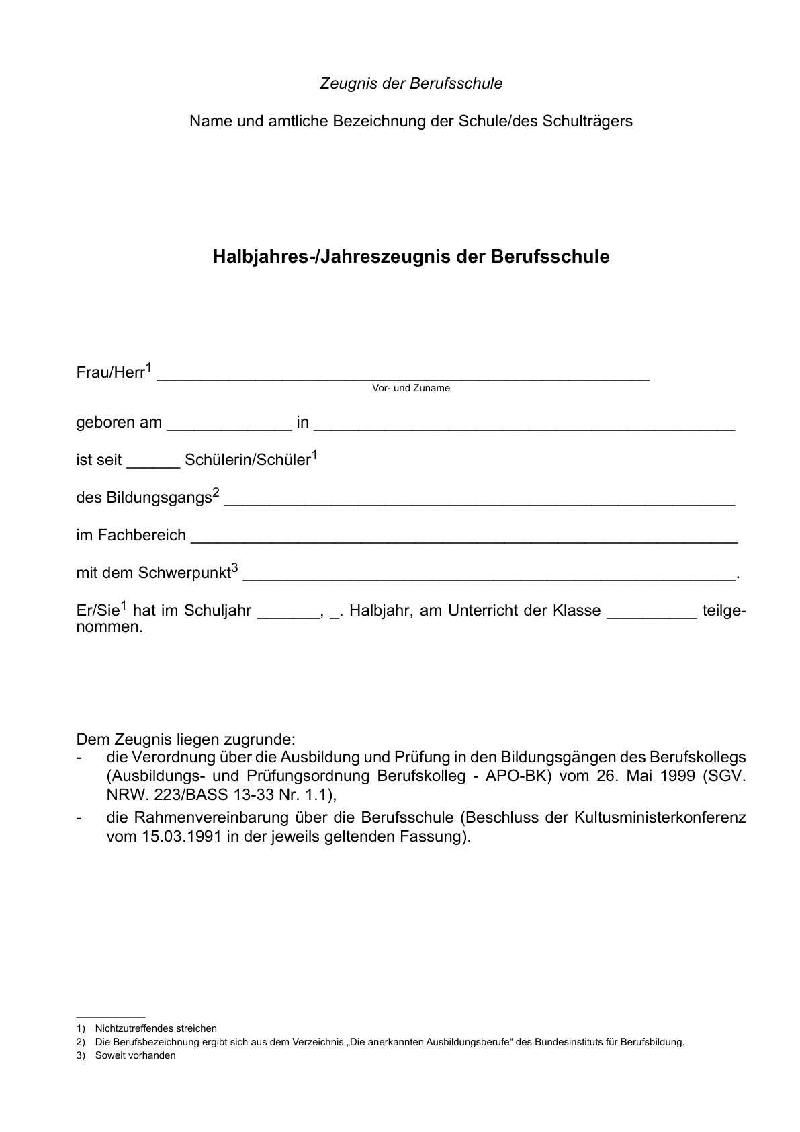

Anlage A 1.5 - Seite 2 -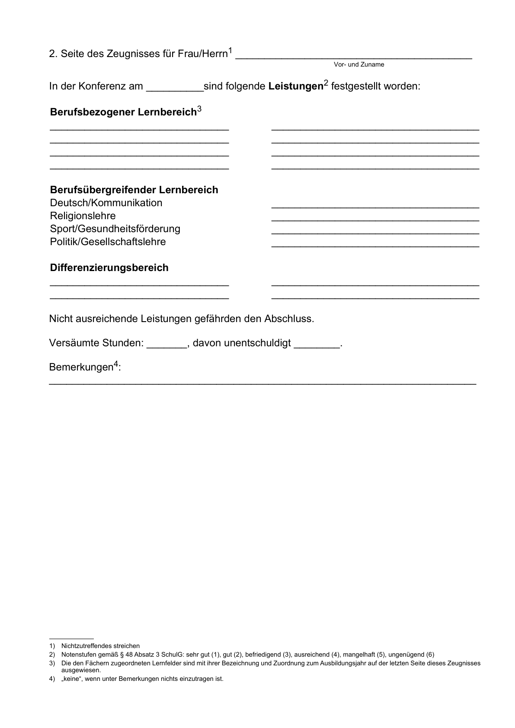

Anlage A 1.5 - Seite 3 -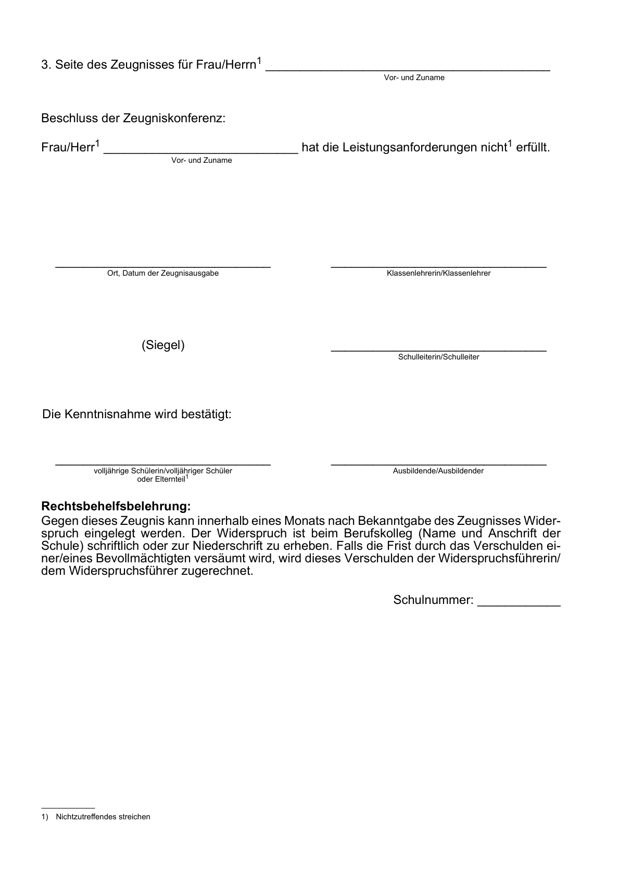

Anlage A 1.5 - Seite 4 -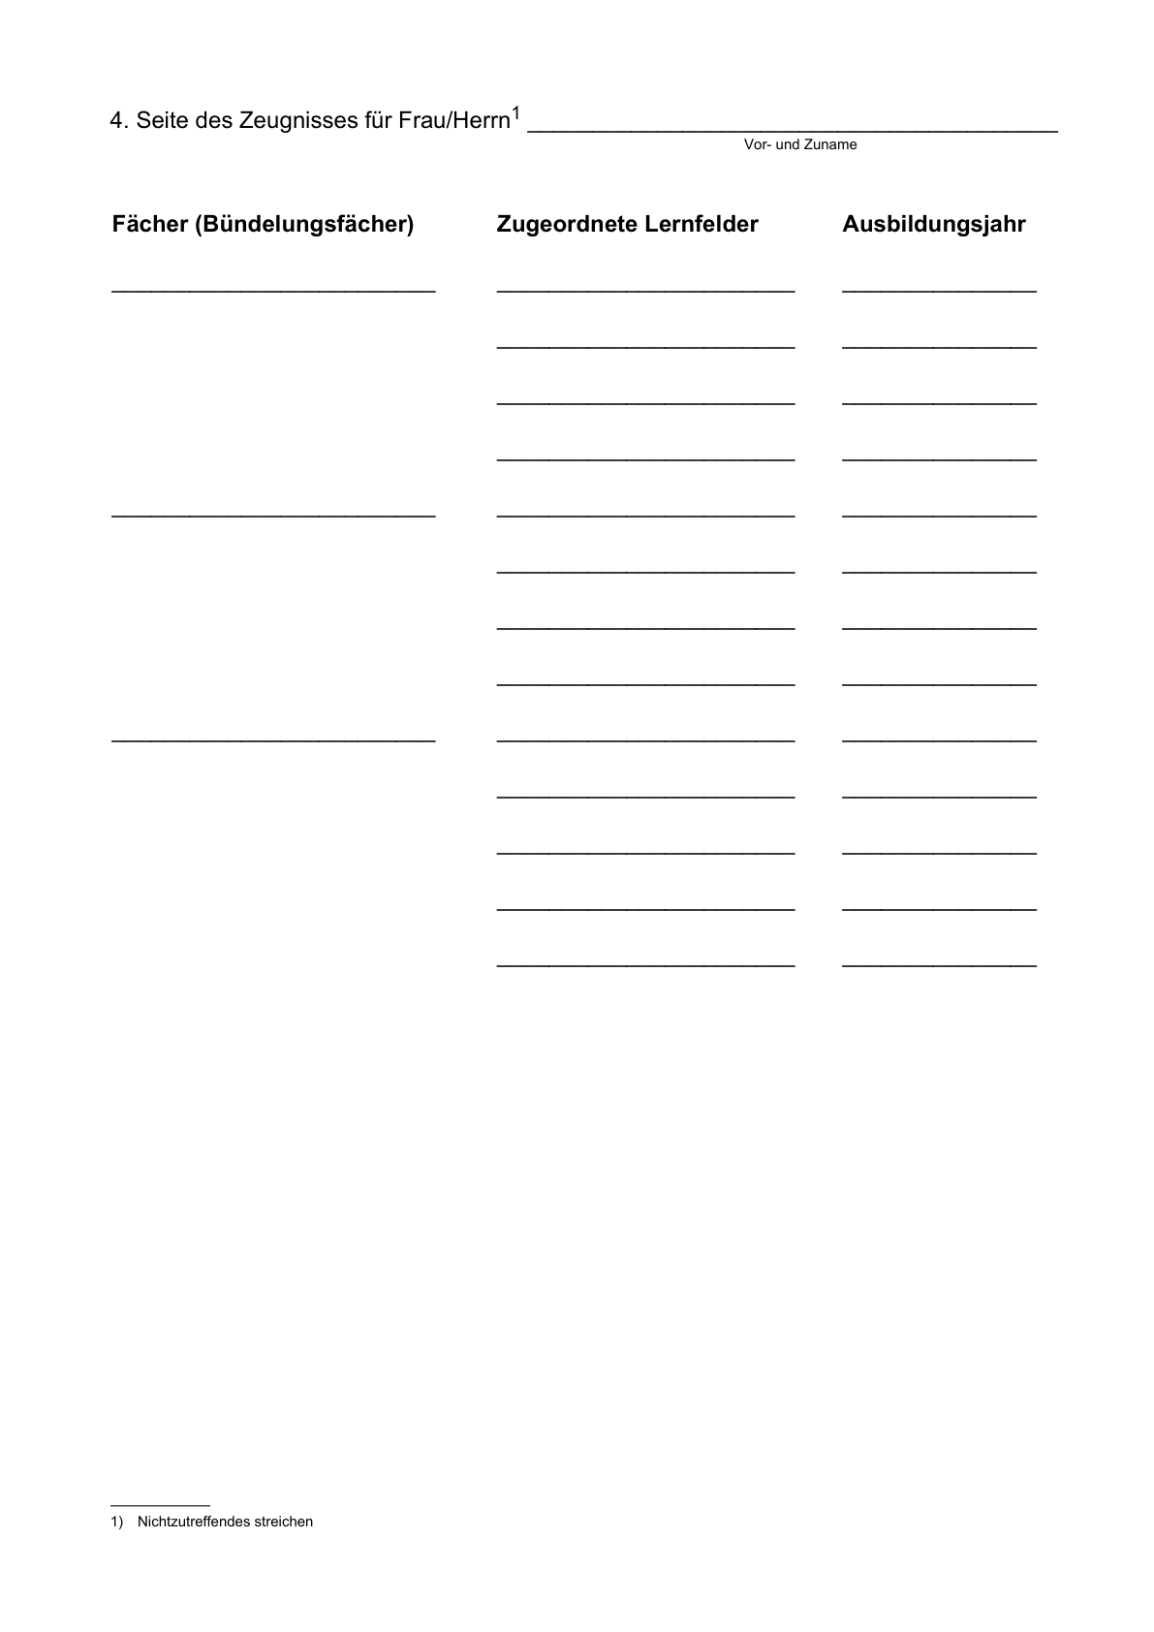

Anlage A 1.6 - Seite 1 -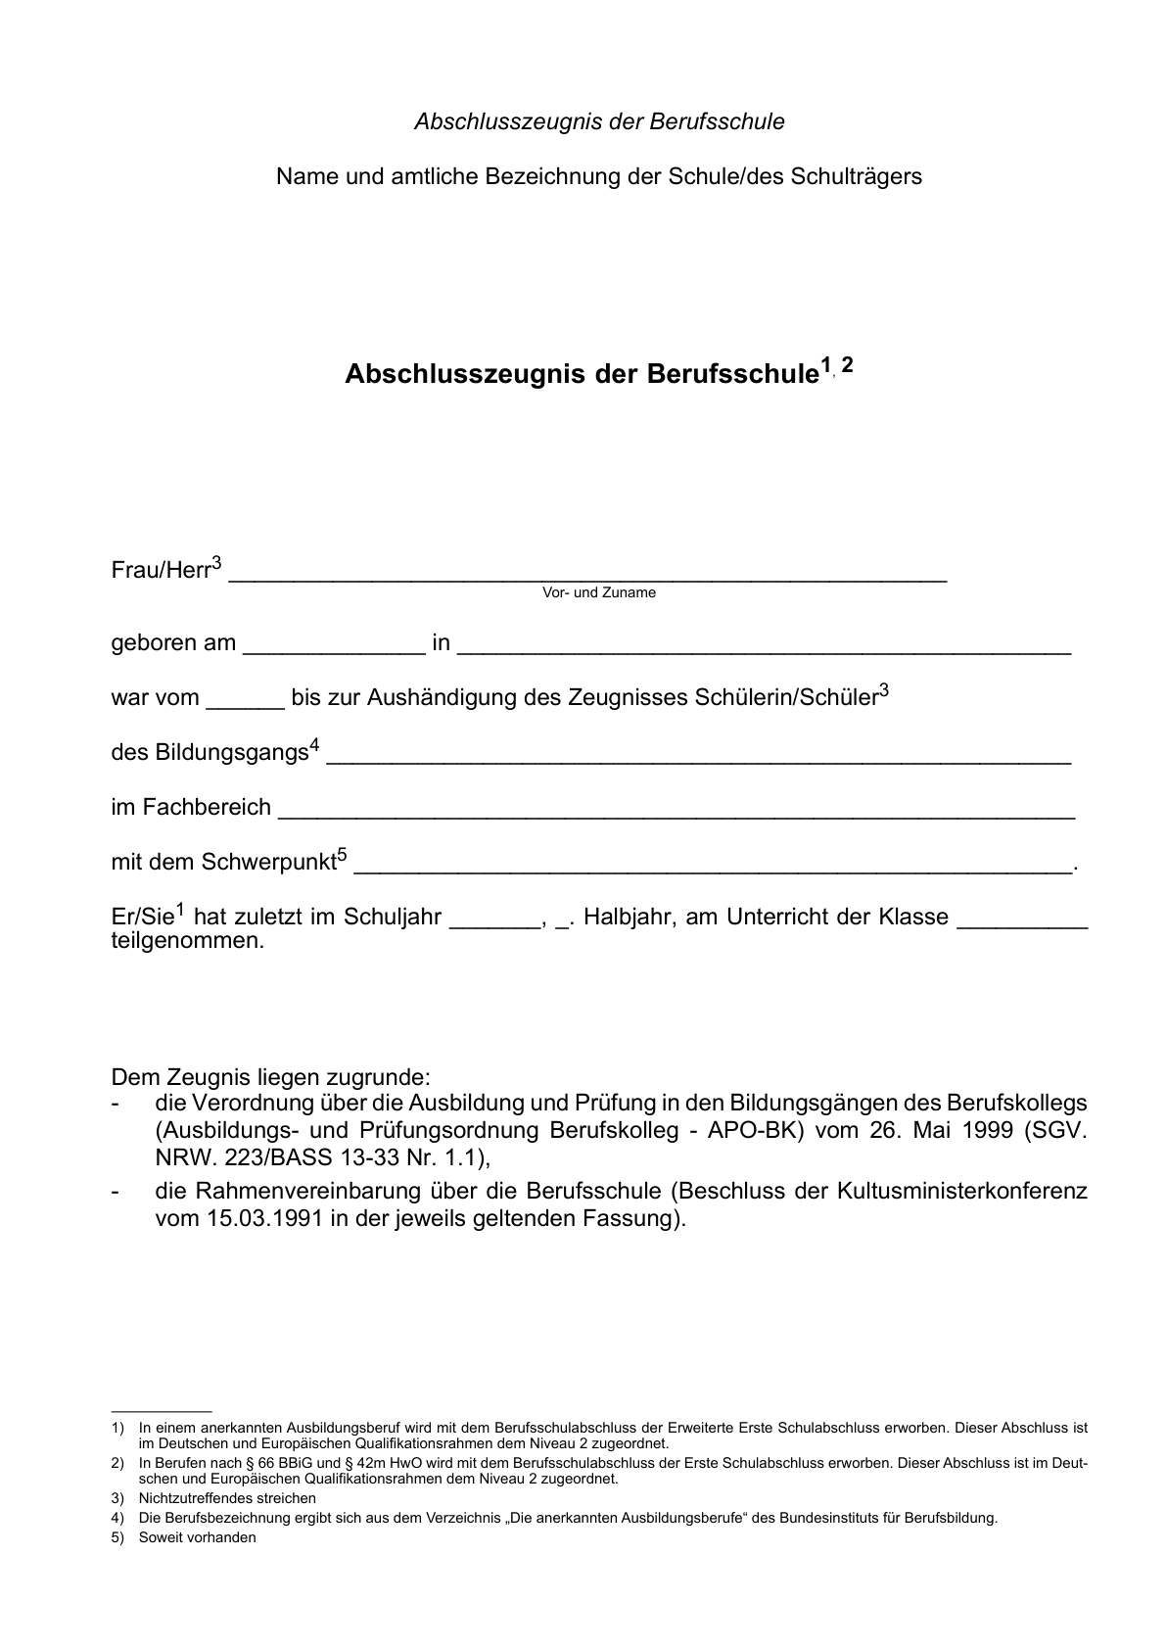

Anlage A 1.6 - Seite 2 -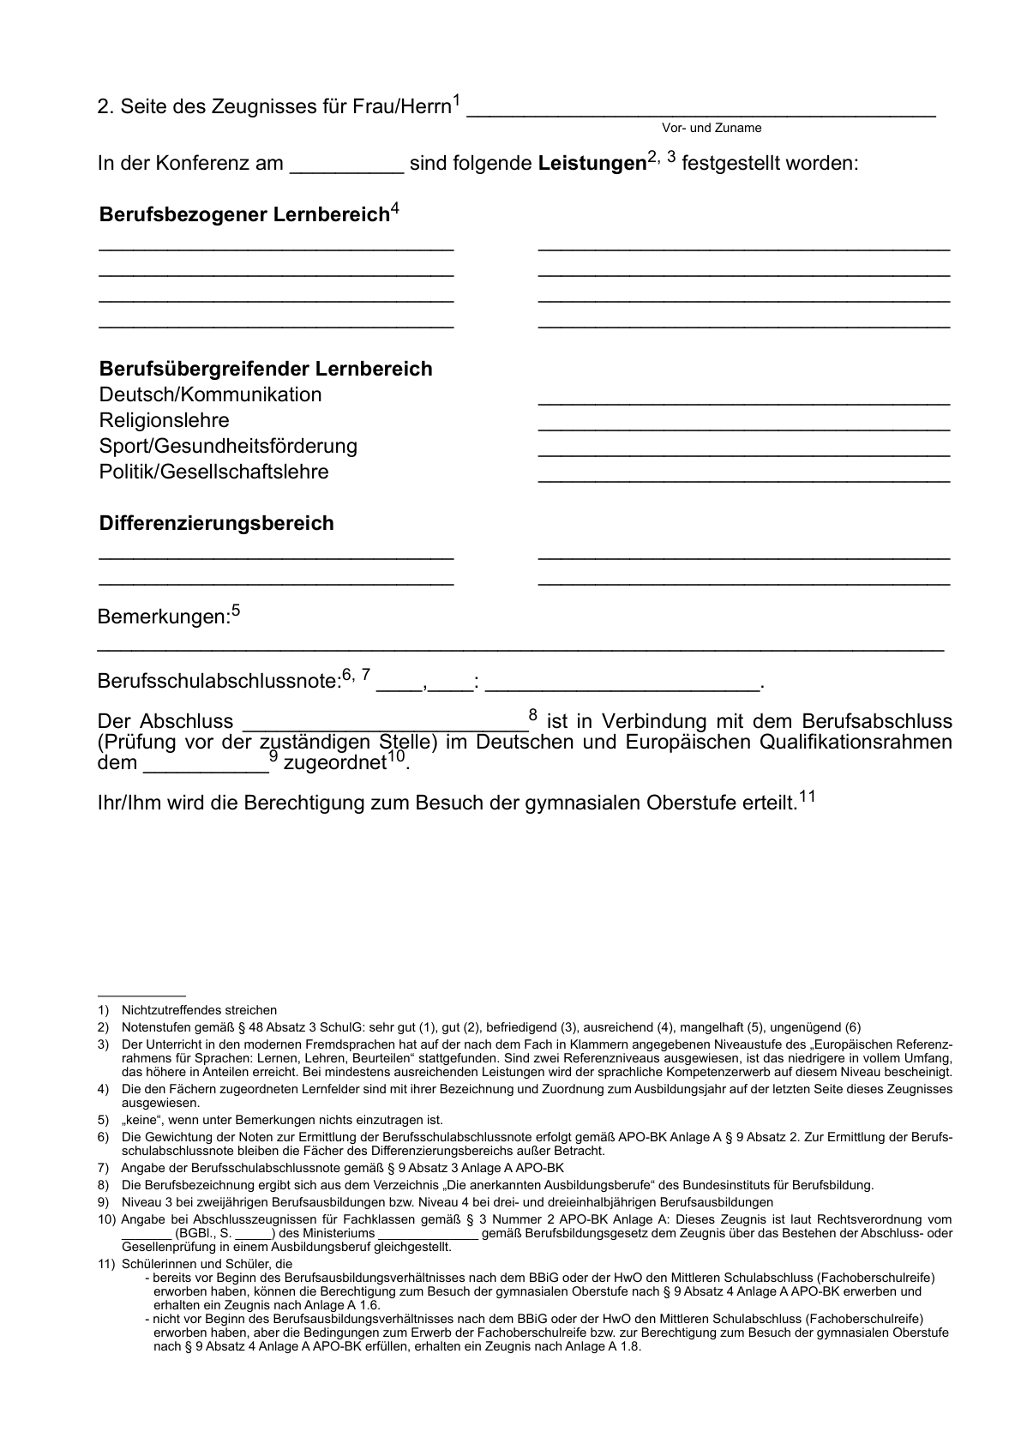

Anlage A 1.6 - Seite 3 -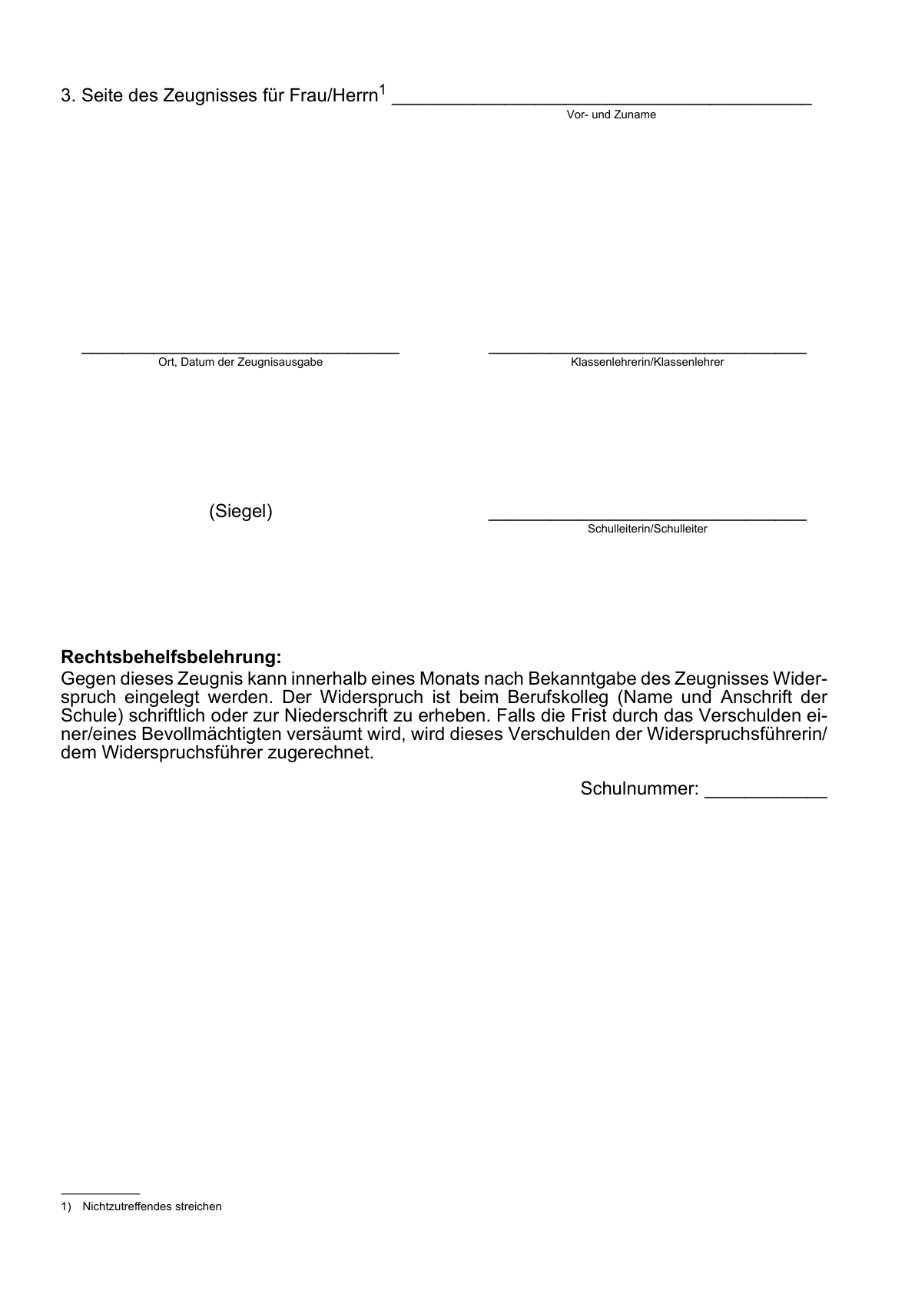

Anlage A 1.6 - Seite 4 -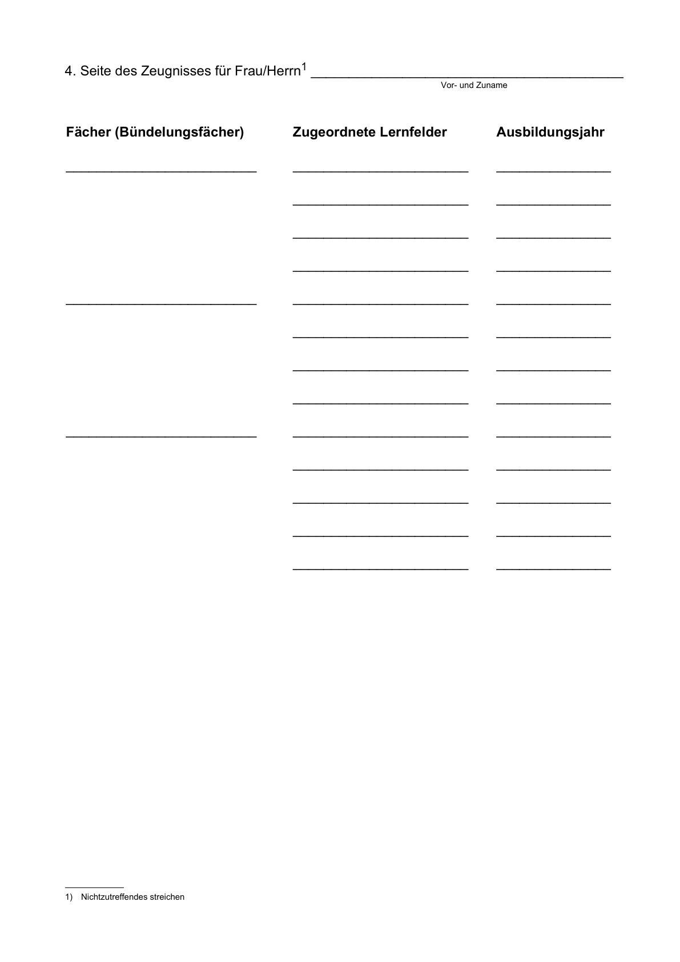

Anlage A 1.7 - Seite 1 -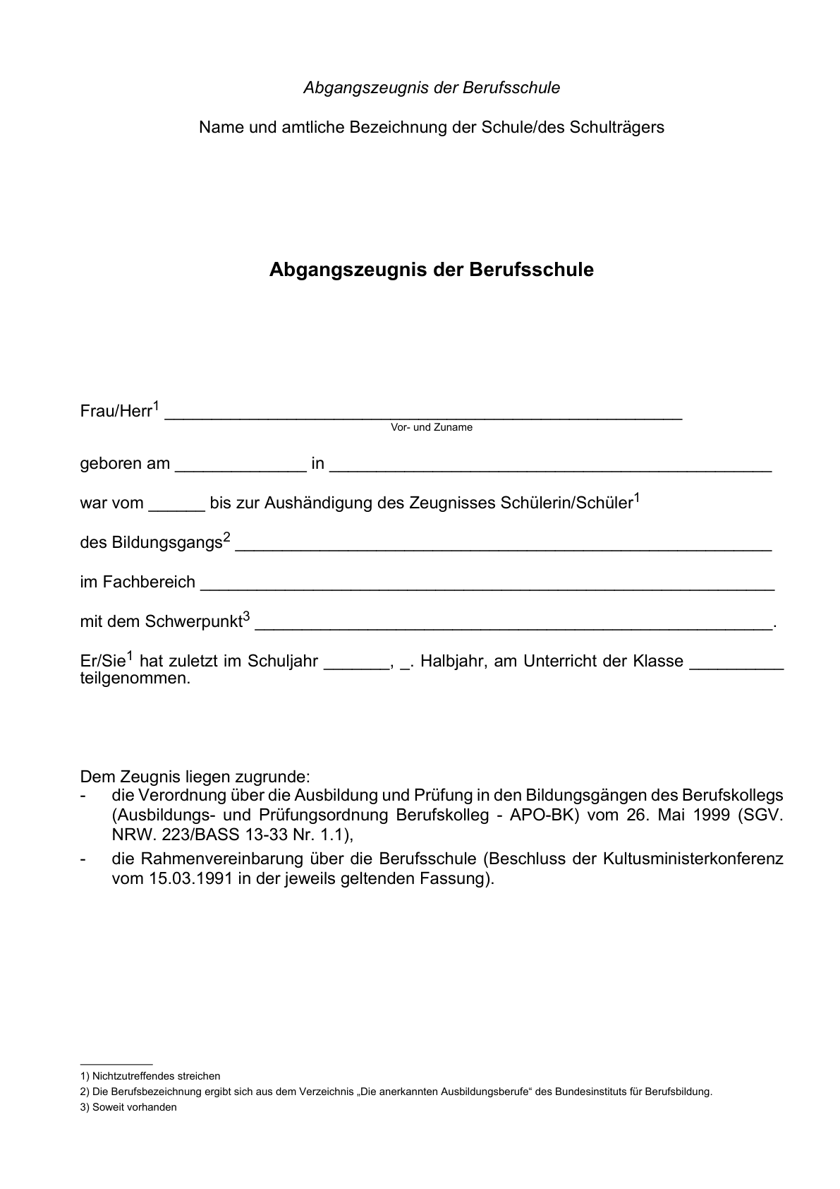

Anlage A 1.7 - Seite 2 -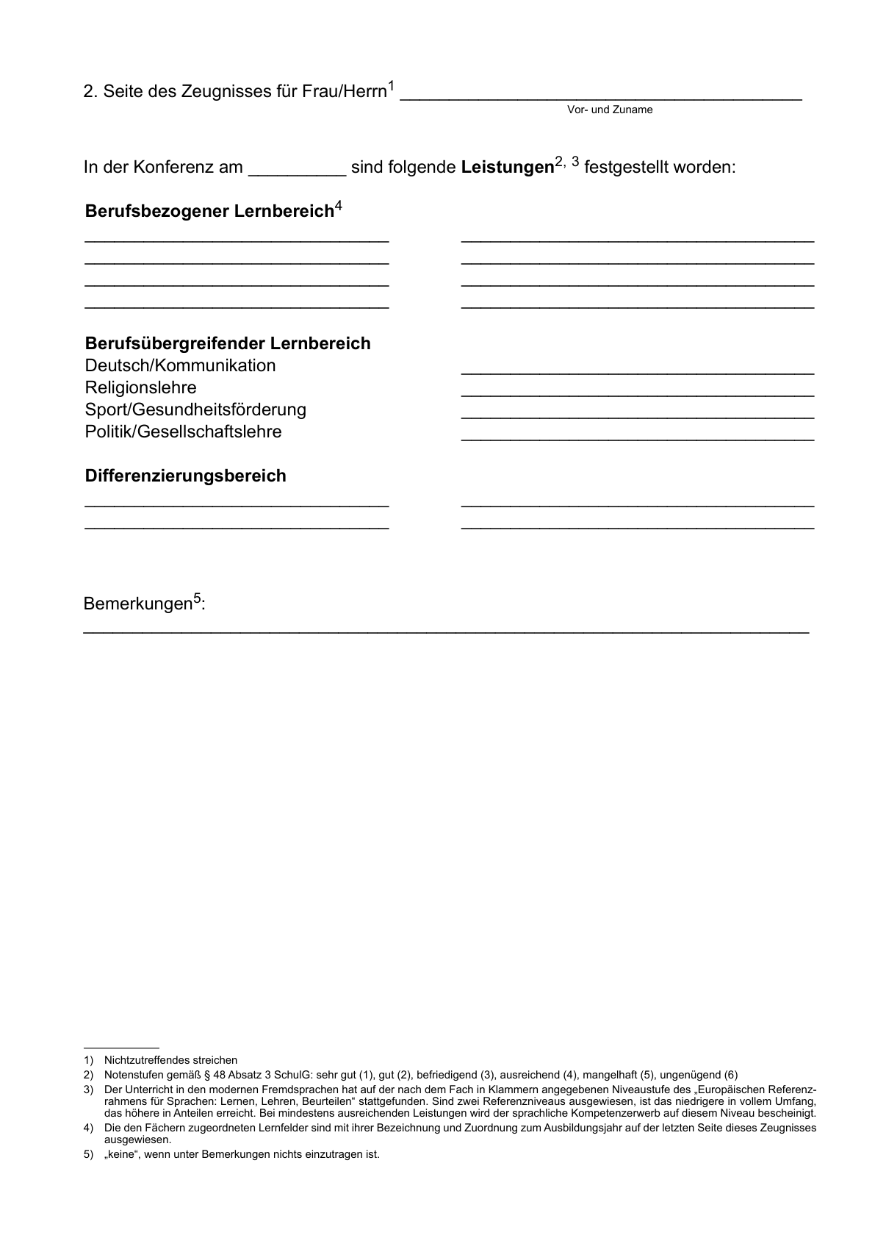

Anlage A 1.7 - Seite 3 -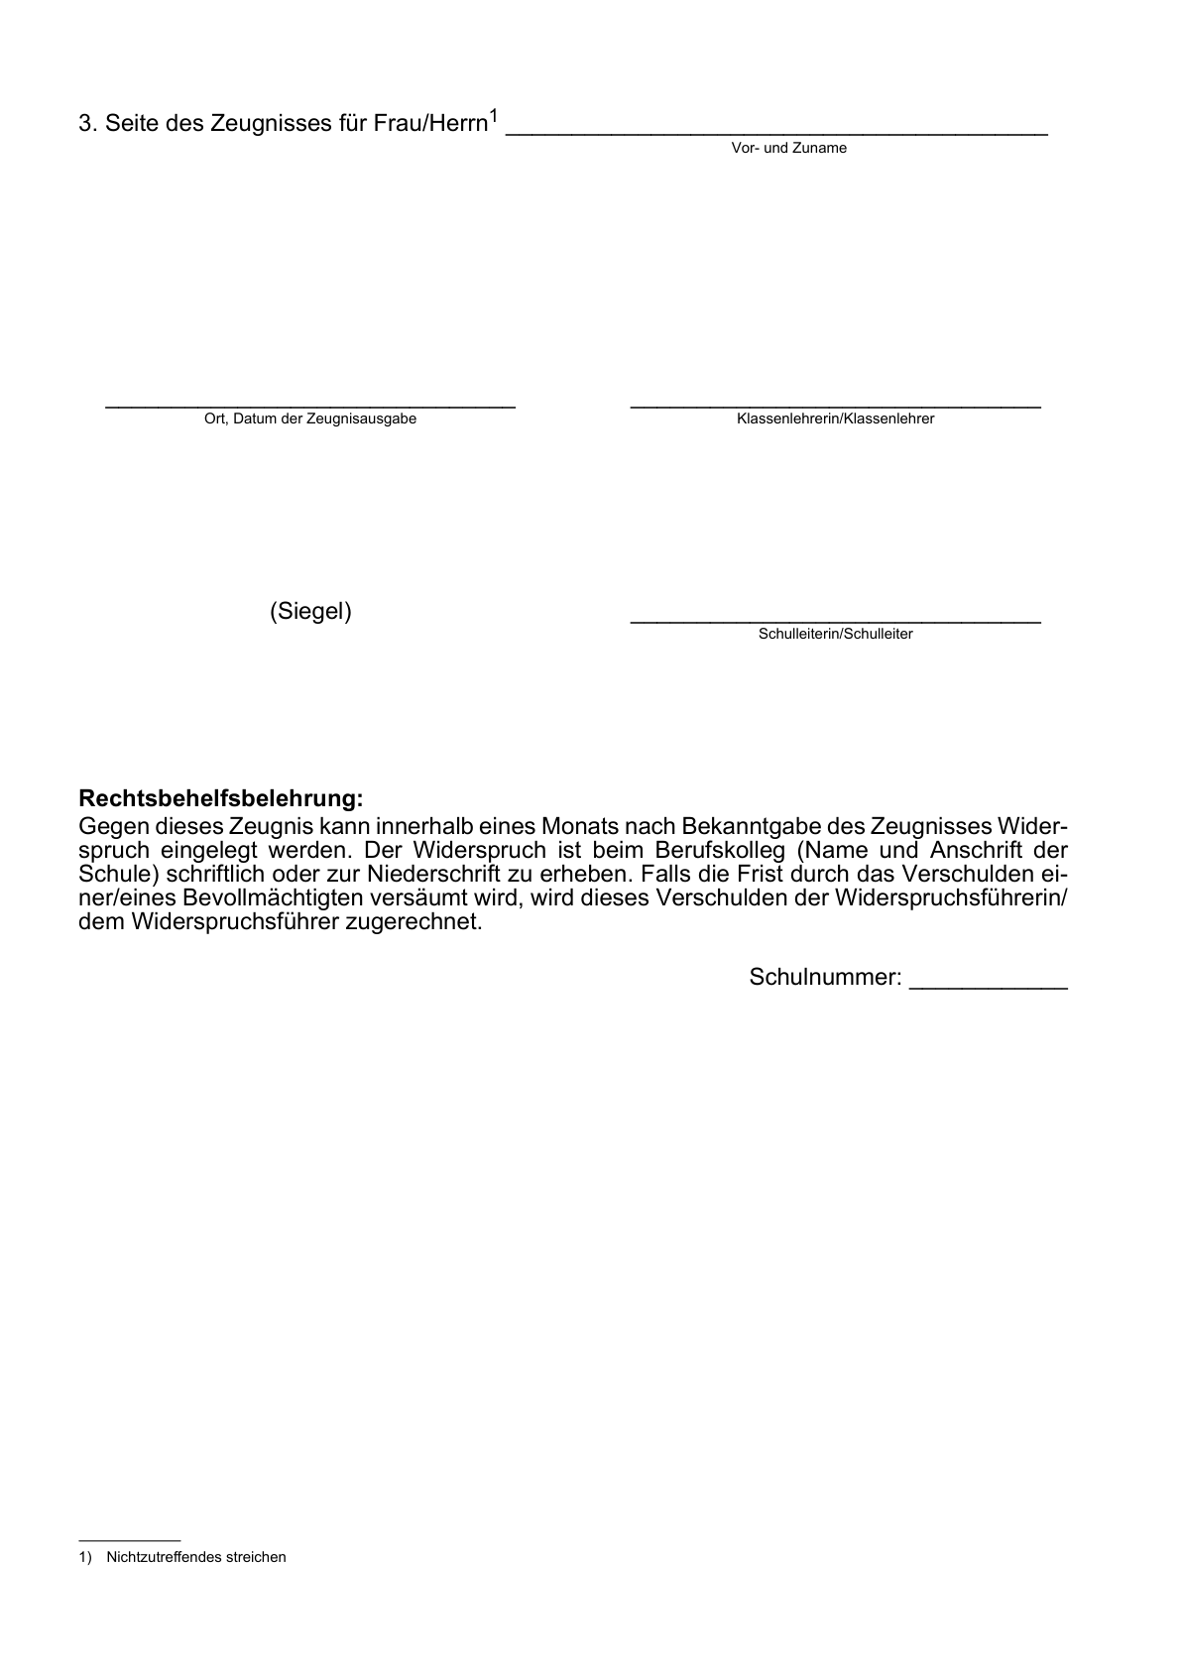

Anlage A 1.7 - Seite 4 -

Anlage A 1.8 - Seite 1 -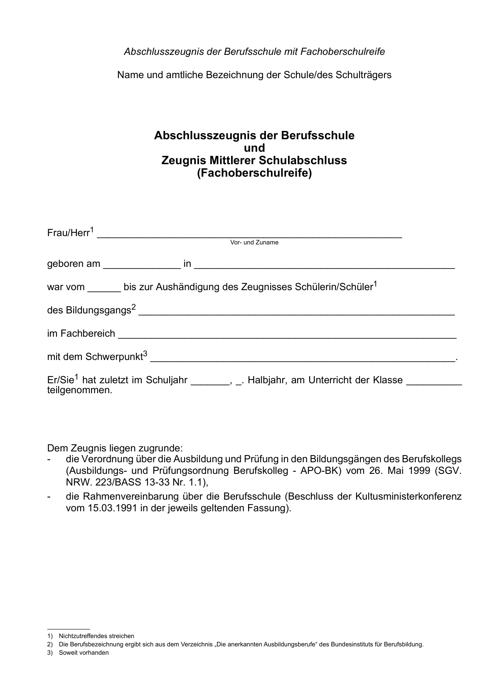

Anlage A 1.8 - Seite 2 -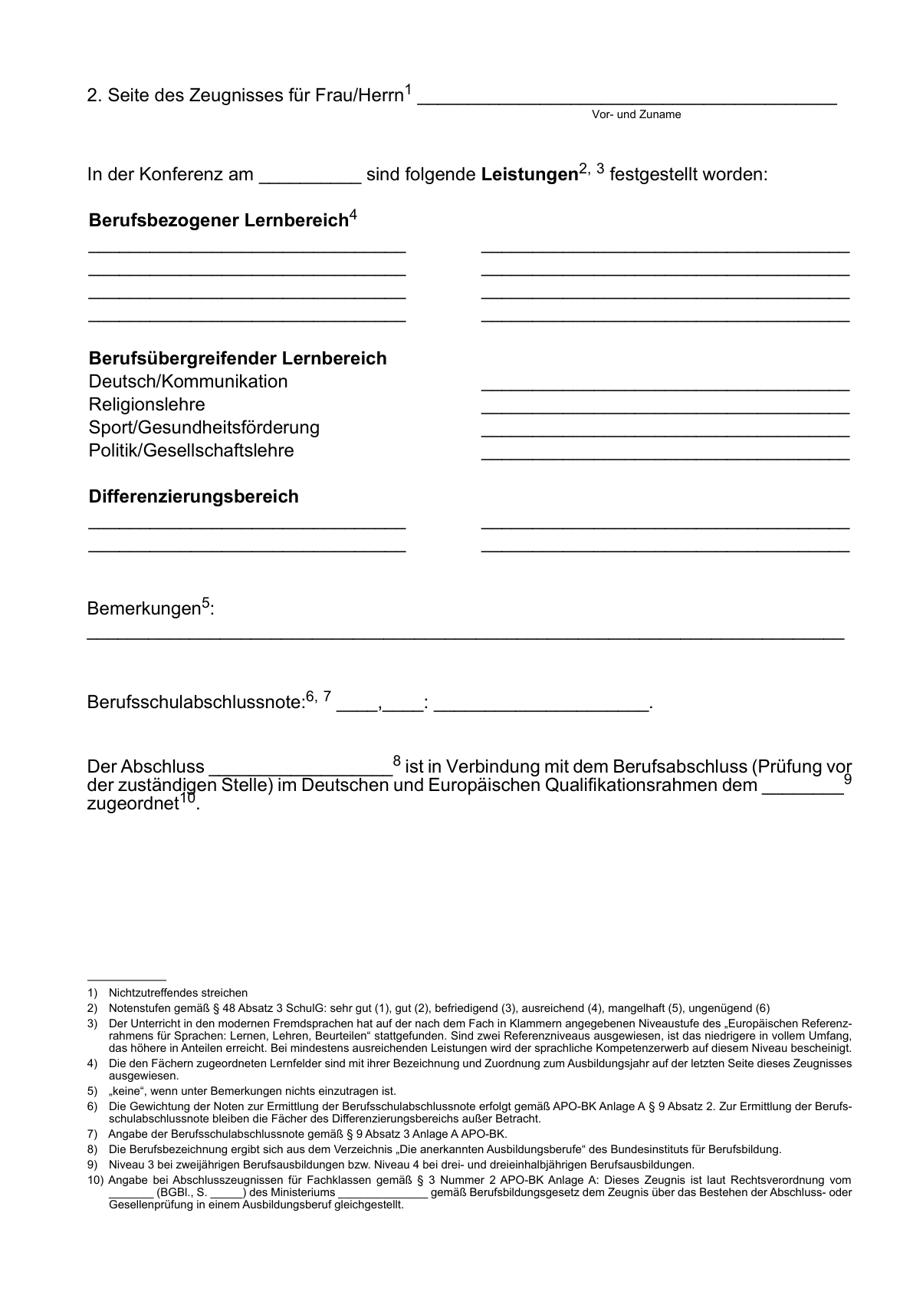

Anlage A 1.8 - Seite 3 -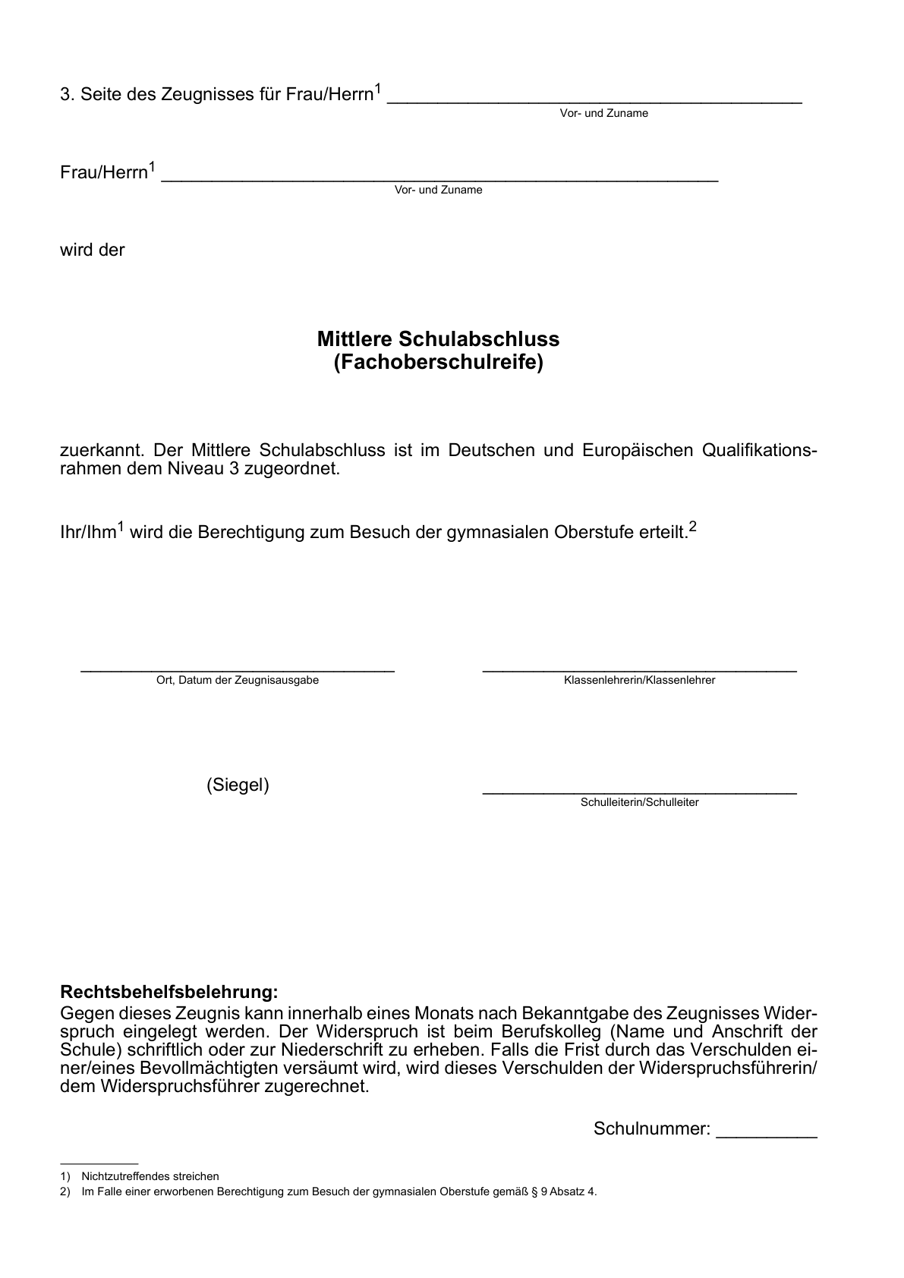

Anlage A 1.8 - Seite 4 -

Anlage A 1.9 - Seite 1 -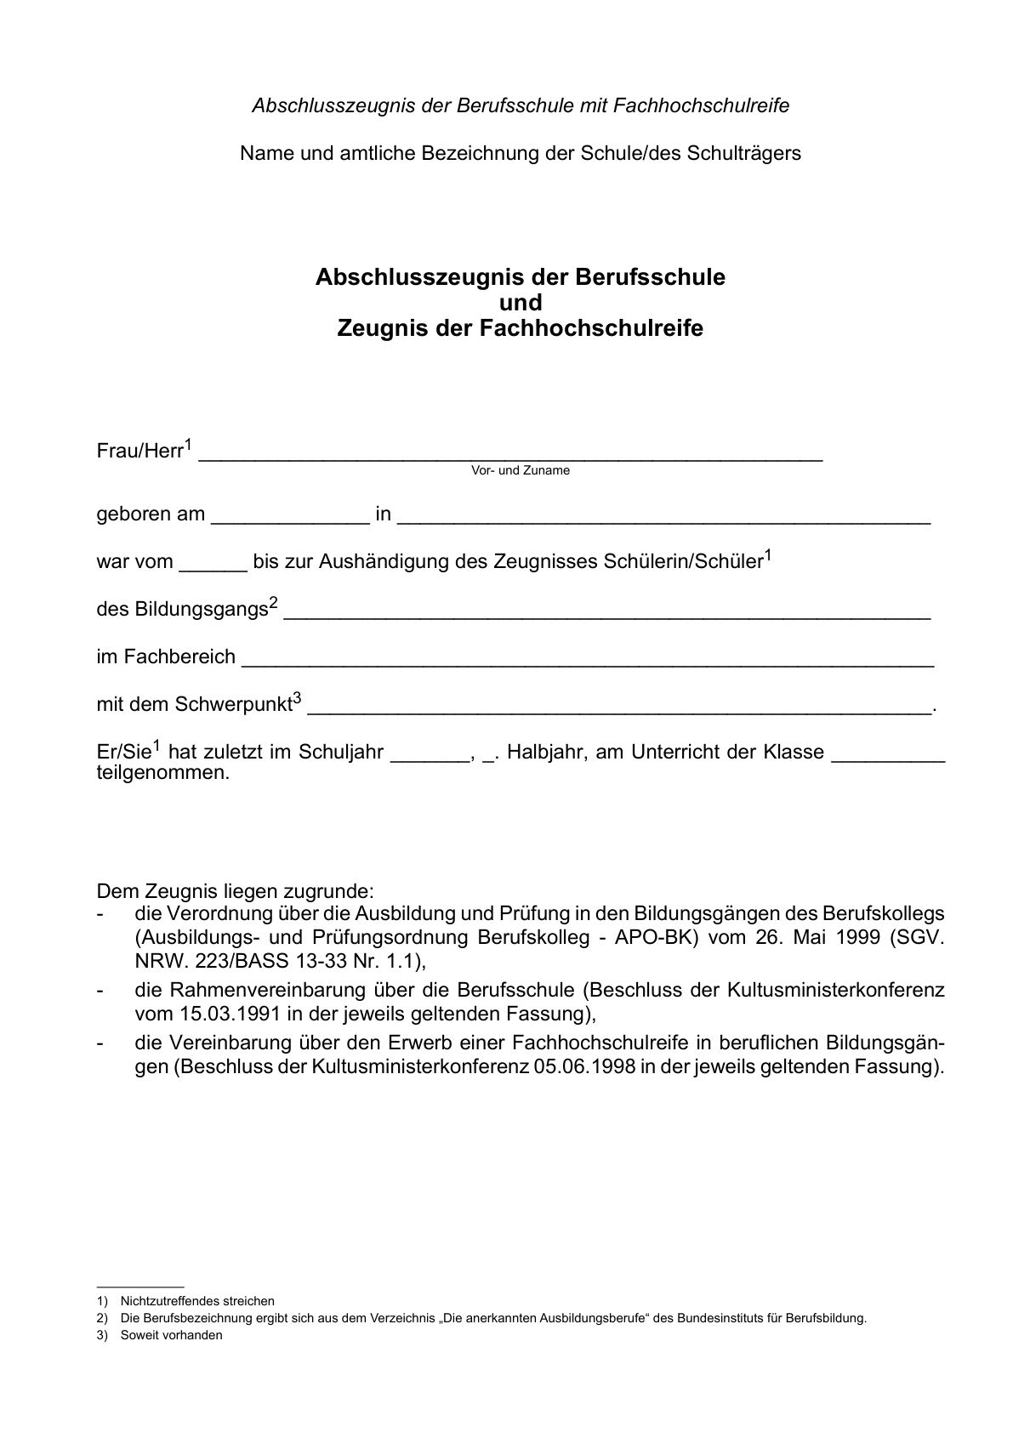

Anlage A 1.9 - Seite 2 -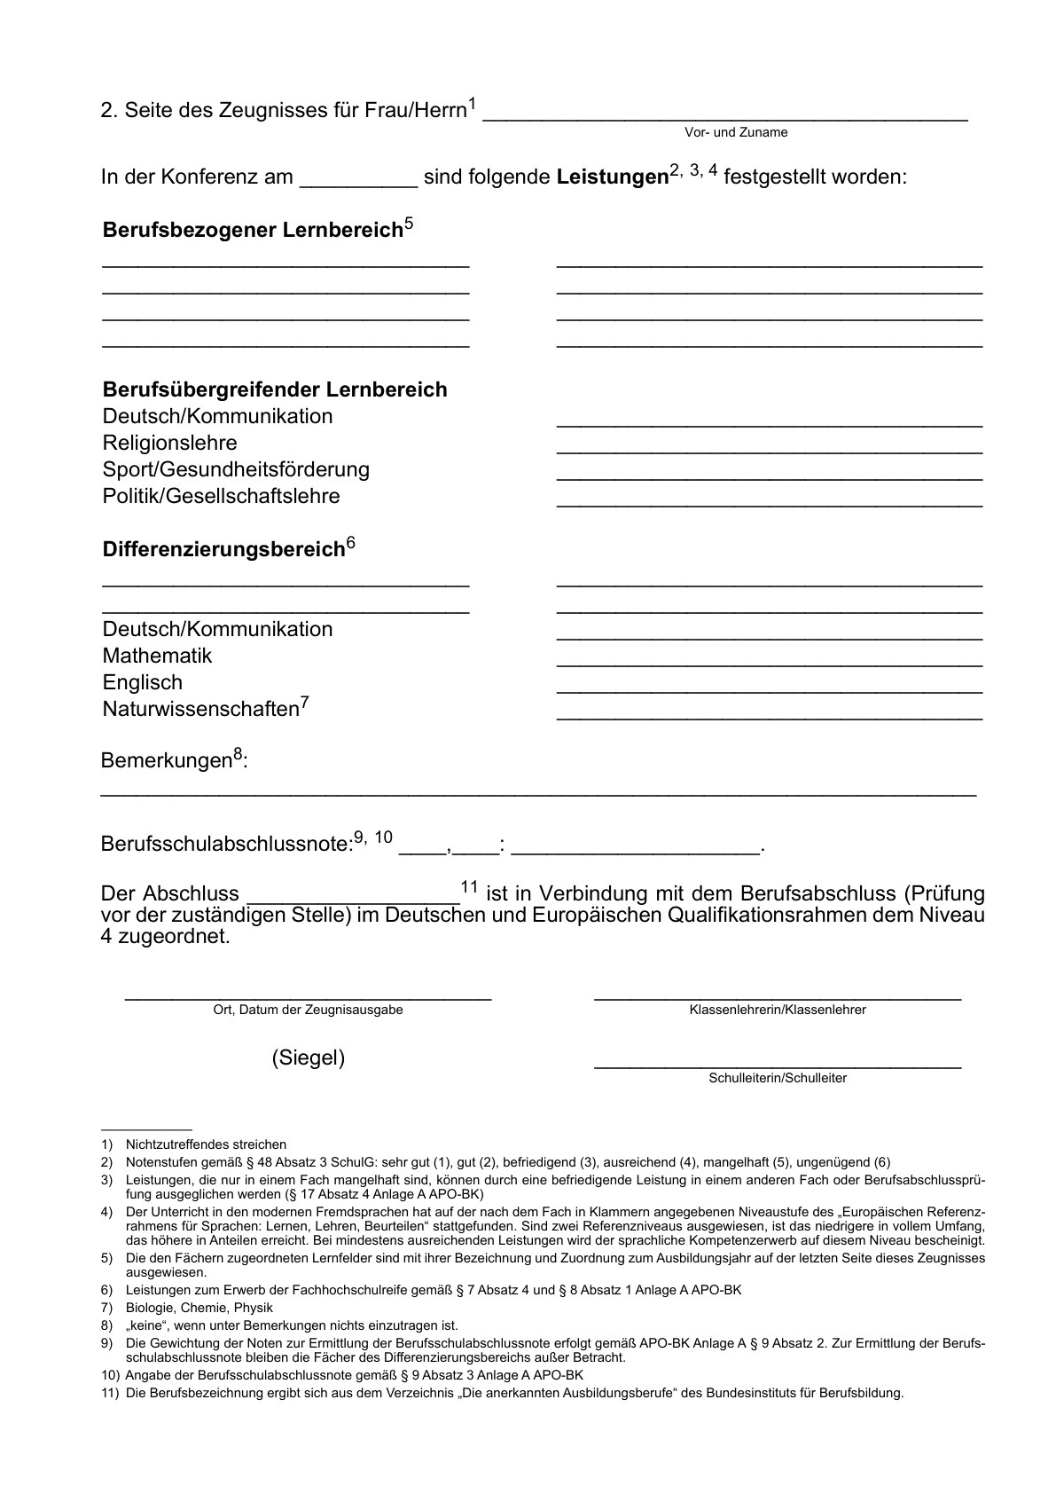

Anlage A 1.9 - Seite 3 -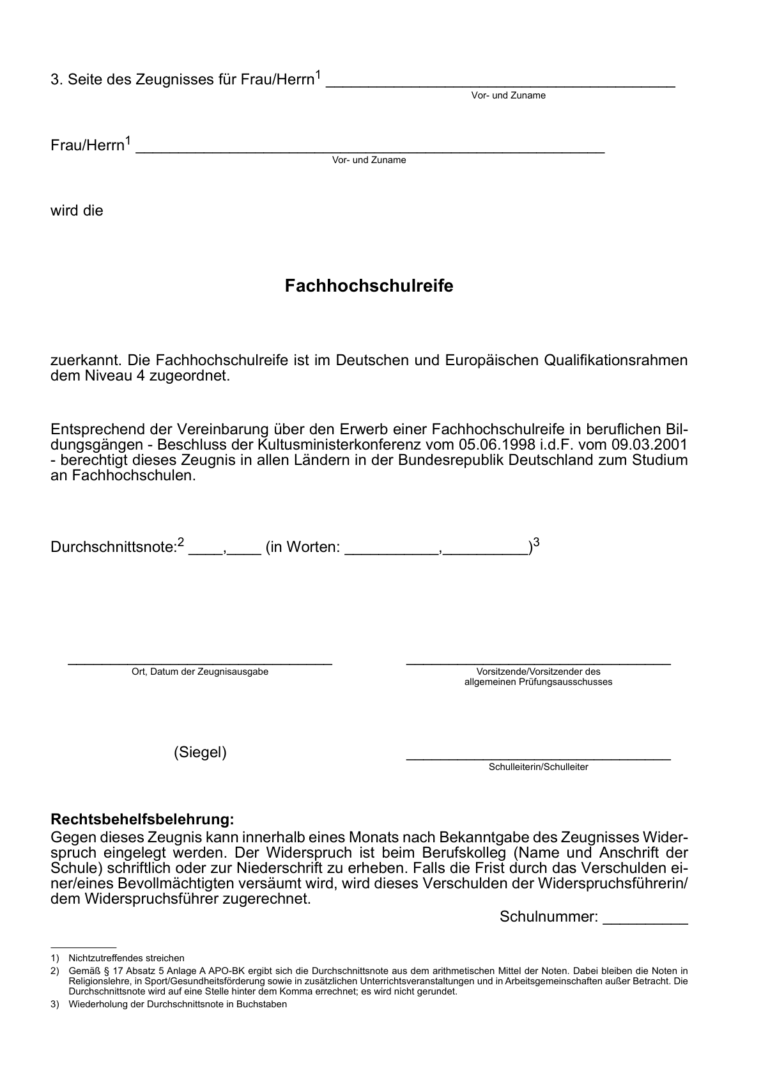

Anlage A 1.9 - Seite 4 -

Anlage A 1.10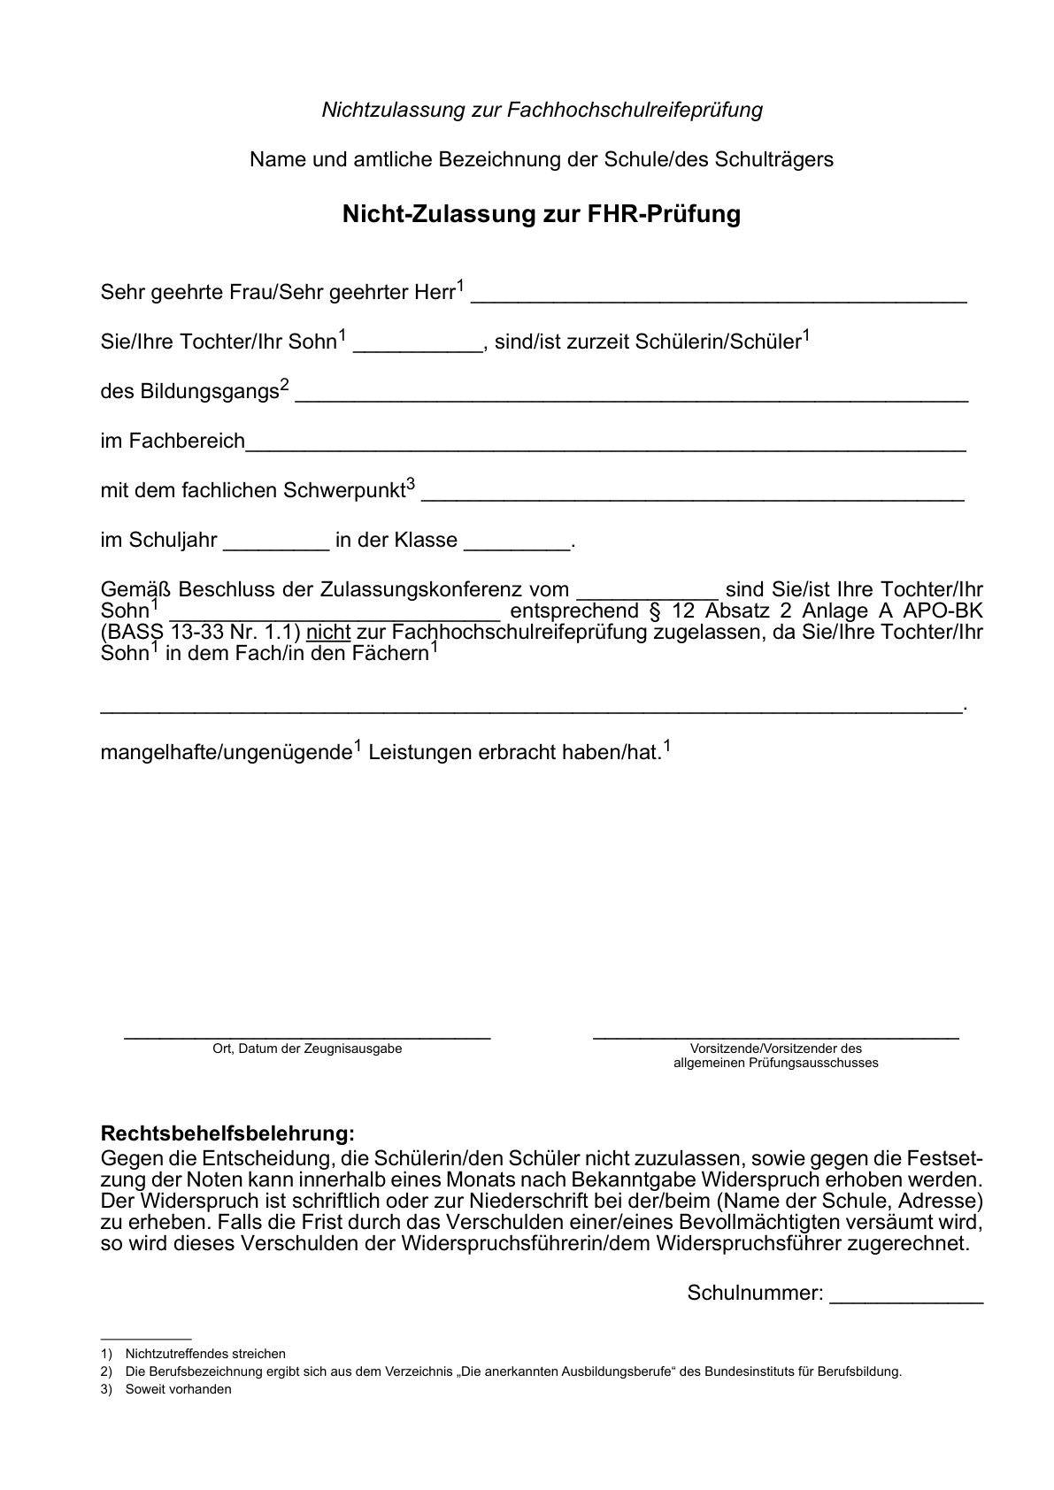

Anlage A 1.11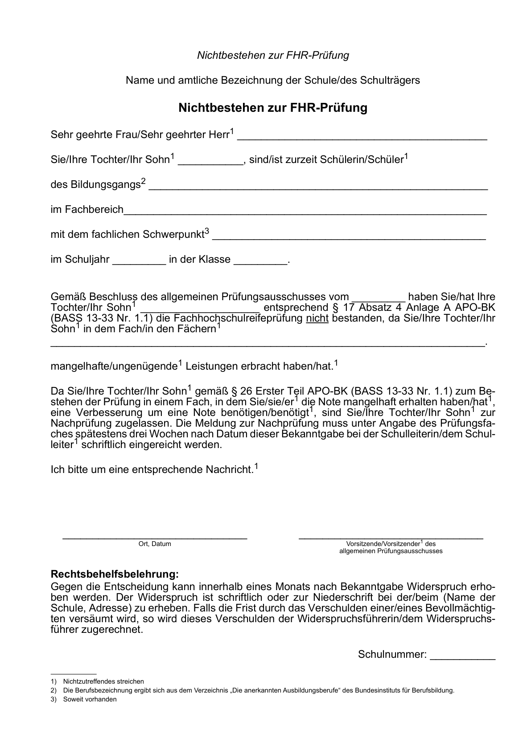

Nachfolgend finden Sie die Anlagen zur APO-BK Anlage A:
Anlage A 2.1
Ausbildungsvorbereitung
(Teilzeitform (§ 22 Absatz 2))
Lernbereiche und Fächer | Unterrichtsstunden1
Berufsbezogener Lernbereich | (240 - 320)
Bereichsspezifische Fächer
Fächer des Fachbereichs | 120 - 200
Mathematik2 | 40 - 120
Englisch2 | 40 - 120
Wirtschafts- und Betriebslehre3 | 40
Naturwissenschaft | 0 - 120
Berufsübergreifender Lernbereich | (160 - 240)
Deutsch/Kommunikation | 40 - 120
Religionslehre4 | 40
Sport/Gesundheitsförderung | 40
Politik/Gesellschaftslehre | 40
Differenzierungsbereich | 0 - 40
Gesamtstundenzahl: | 480 - 560
1) An zwei Tagen findet Unterricht im Umfang von 480 Unterrichtsstunden pro Schuljahr statt. Für den Erwerb des Ersten Schulabschlusses ist der Unterrichtsumfang um 80 Unterrichtsstunden auf 560 Unterrichtsstunden pro Schuljahr zu erhöhen. An drei Tagen nehmen die Schülerinnen und Schüler an der berufsvorbereitenden Maßnahme teil oder sie weisen ein sozialversicherungspflichtiges Arbeitsverhältnis nach.
2) Um den Ersten Schulabschluss zu ermöglichen, muss der Unterricht in diesen Fächern mit mindestens 80 Unterrichtsstunden erteilt werden.
3) Im Bereich Wirtschaft und Verwaltung sind die Stunden für das Fach Wirtschafts- und Betriebslehre den bereichsspezifischen Fächern zuzurechnen.
4) Für Schülerinnen und Schüler, die nicht an einem konfessionellen Religionsunterricht teilnehmen, wird bei Vorliegen der personellen und sächlichen Voraussetzungen das Fach Praktische Philosophie eingerichtet.
Tabelle 10: Stundentafel Ausbildungsvorbereitung Teilzeit
Anlage A 2.2
Ausbildungsvorbereitung
(Vollzeitform (§ 22 Absatz 3))
Lernbereiche und Fächer |  | Unterrichtsstunden1
Berufsbezogener Lernbereich |  | (1120 - 1200)
Bereichsspezifische Fächer
Fächer des Fachbereichs |  | 840 - 1040
Mathematik2 |  | 40 - 120
Englisch2 |  | 40 - 120
Wirtschafts- und Betriebslehre3 |  | 40
Naturwissenschaft |  | 0 - 120
Berufsübergreifender Lernbereich |  | (160 - 240)
Deutsch/Kommunikation |  | 40 - 120
Religionslehre4 |  | 40
Sport/Gesundheitsförderung |  | 40
Politik/Gesellschaftslehre |  | 40
Differenzierungsbereich |  | 0 - 40
Gesamtstundenzahl: |  | 1360 - 1440
1) Der im Berufskolleg vermittelte Unterrichtsanteil muss mindestens 480 Unterrichtsstunden (für den Erwerb des Ersten Schulabschlusses 560 Unterrichtsstunden) pro Schuljahr umfassen. Der schulisch vermittelte Anteil wird durch ein betriebliches Praktikum bis zu drei Tagen oder durch Besuch einer berufsvorbereitenden oder ähnlichen Bildungsmaßnahme ergänzt. Das Praktikum kann auch in Blockphasen bis maximal zwei Wochen absolviert werden. Die Jugendlichen sind während des Praktikums Schülerinnen und Schüler des Berufskollegs. Das Praktikum wird von den Lehrkräften intensiv begleitet und ist durch Klassenbucheintrag zu dokumentieren. Soweit der fachpraktische Anteil am Lernort Betrieb durch das Praktikum nicht oder nicht in vollem Umfang möglich ist, ist der entsprechende Anteil durch fachpraktischen Unterricht im Berufskolleg sicherzustellen.
2) Um den Ersten Schulabschluss zu ermöglichen, muss der Unterricht in diesen Fächern mit mindestens 80 Unterrichtsstunden pro Schuljahr erteilt werden.
3) Im Bereich Wirtschaft und Verwaltung sind die Stunden für das Fach Wirtschafts- und Betriebslehre den bereichsspezifischen Fächern zuzurechnen.
4) Für Schülerinnen und Schüler, die nicht an einem konfessionellen Religionsunterricht teilnehmen, wird bei Vorliegen der personellen und sächlichen Voraussetzungen das Fach Praktische Philosophie eingerichtet.
Tabelle 11: Stundentafel Ausbildungsvorbereitung Vollzeit

Nachfolgend finden Sie die Anlagen zur VVzAPO-BK Anlage A:
Anlage A 2.3 - Seite 1 -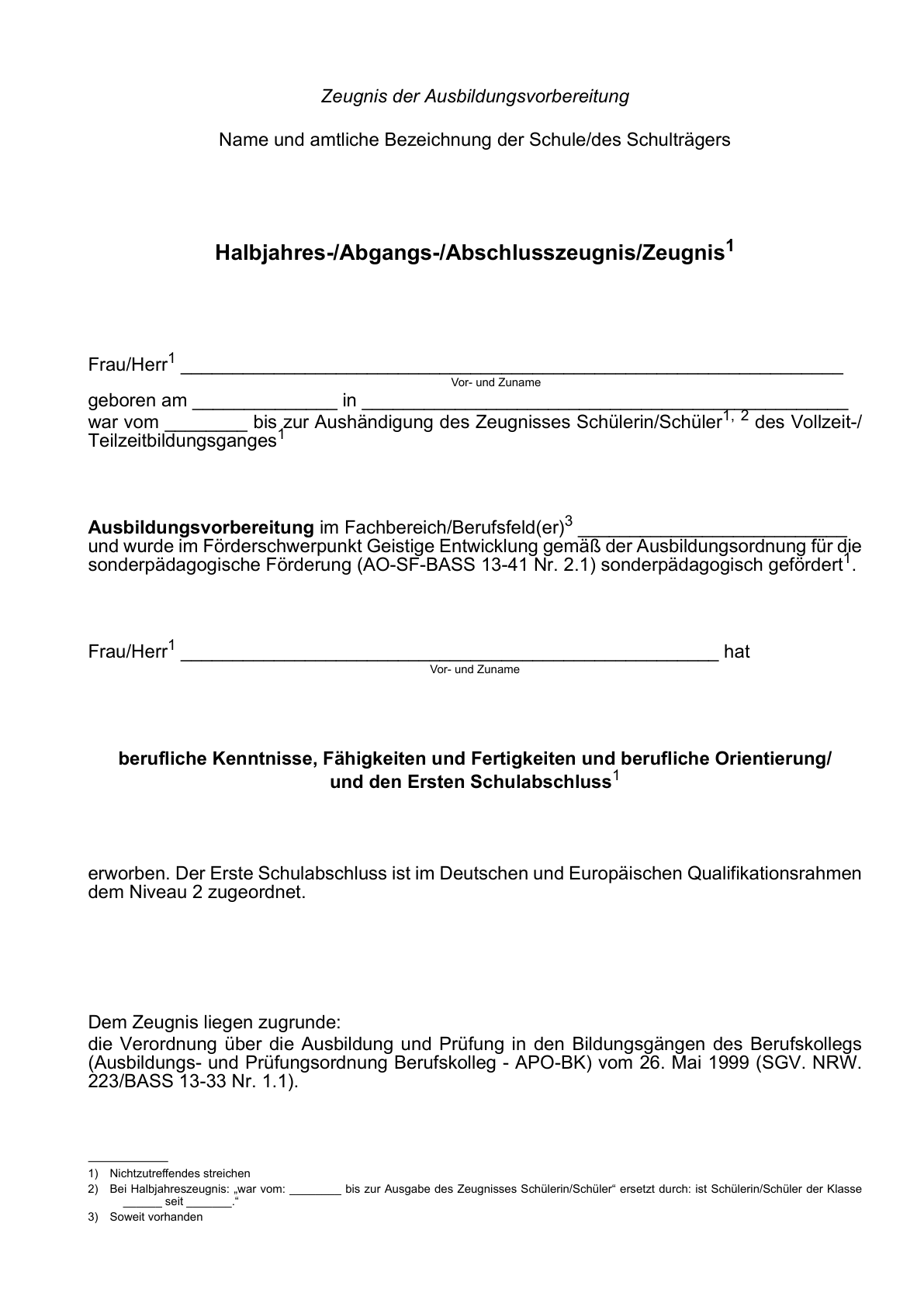

Anlage A 2.3 - Seite 2 -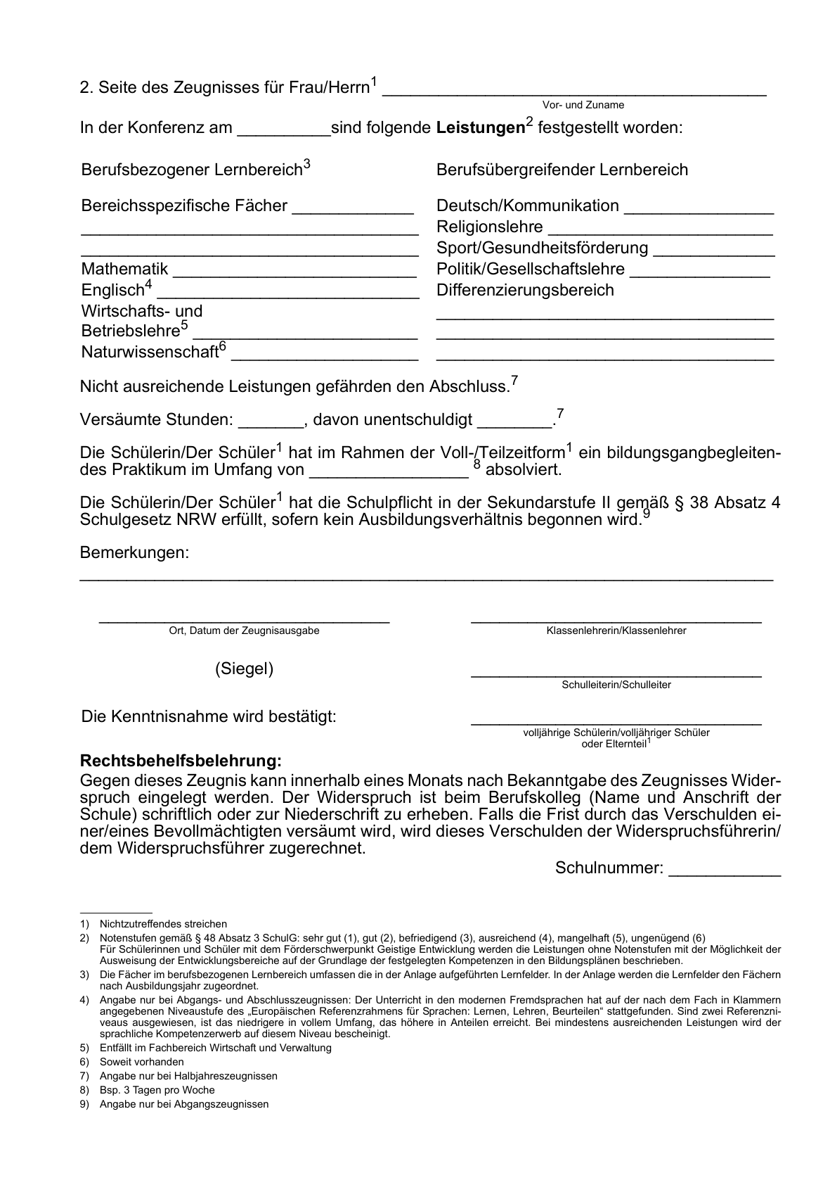

Anlage A 2.3 - Seite 3 -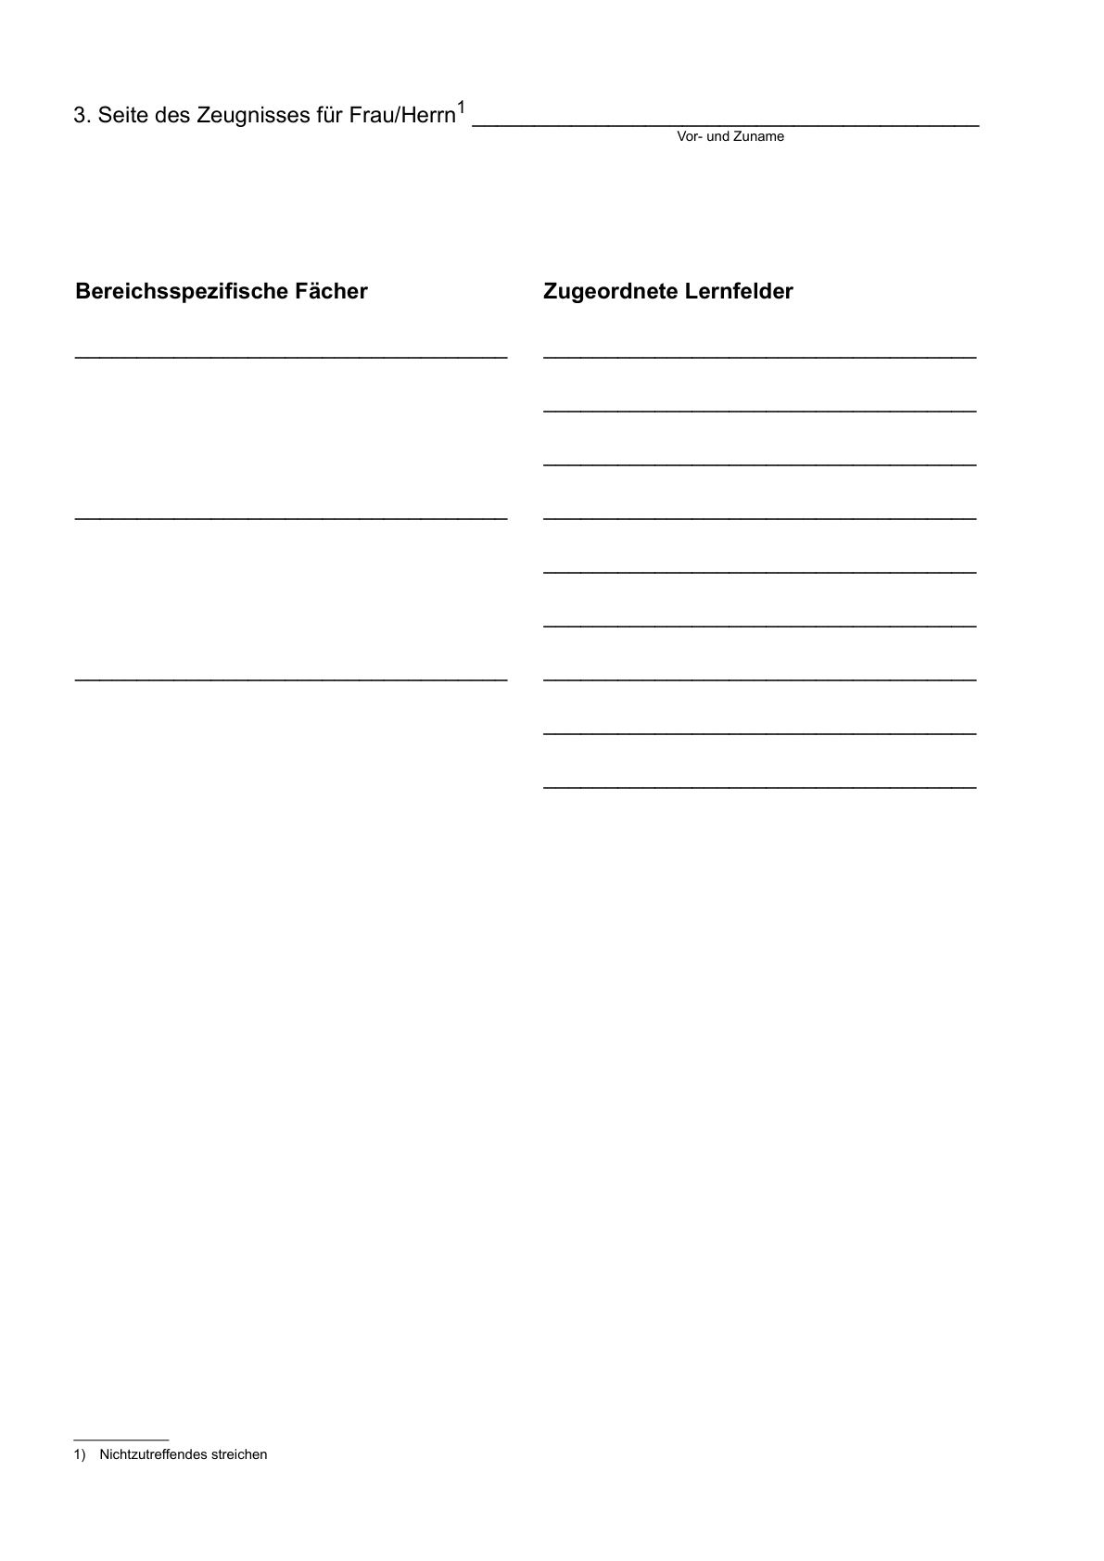

Anlage A 2.4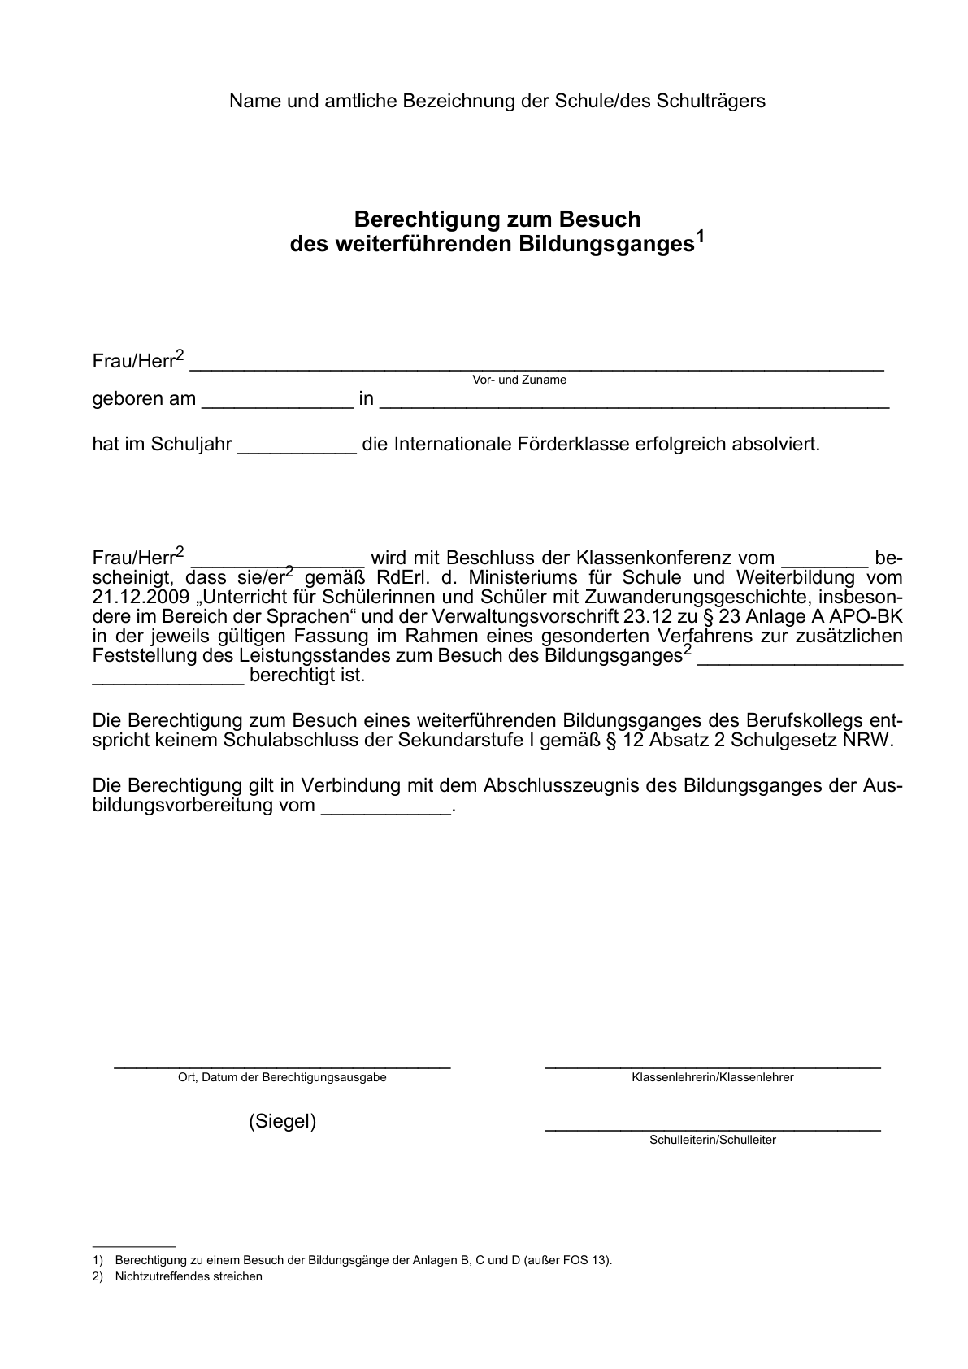

Anlage B
Bildungsgänge,
die zu einem Berufsabschluss nach Landesrecht
und zum Mittleren Schulabschluss
(Fachoberschulreife)
oder zu beruflichen Kenntnissen, Fähigkeiten und Fertigkeiten und
Abschlüssen der Sekundarstufe I führen
(§ 22 Absatz 5 Nummer 1 SchulG)
mit
VV zu Anlage B
Inhaltsübersicht
1. Abschnitt
Allgemeine Bestimmungen
§ 1 Qualifikationen und Abschlüsse
§ 2 Aufbau
§ 3 Gliederung
§ 4 Organisation
§ 5 Aufnahme
2. Abschnitt
Versetzungs- und Abschlussbestimmungen
§ 6 Versetzung, Leistungsanforderungen
§ 7 Abschlussbedingungen
§ 8 Zeugnisse und Berechtigungen
3. Abschnitt
Ordnung der Abschlussprüfung zum Erwerb des
Berufsabschlusses nach Landesrecht
§ 9 Zulassung zur Berufsabschlussprüfung
§ 10 Schriftliche Prüfung
§ 11 und Bewertung der schriftlichen Prüfung
§ 12 Mündliche Prüfung
§ 13 Durchführung und Bewertung der mündlichen Prüfung
§ 14 Abschlusskonferenz
§ 15 Mitteilung des Prüfungsergebnisses
§ 16 Externenprüfung
1. Abschnitt
Allgemeine Bestimmungen
§ 1
Qualifikationen und Abschlüsse
Die Bildungsgänge der Berufsfachschule vermitteln einen Berufsabschluss nach Landesrecht oder berufliche Kenntnisse, Fähigkeiten und Fertigkeiten für die Aufnahme einer Ausbildung im dualen System oder der unmittelbaren Aufnahme einer Erwerbstätigkeit. Sie ermöglichen Abschlüsse der Sekundarstufe I oder gleichwertige Abschlüsse.
§ 2
Aufbau
Die Berufsfachschule umfasst
1. einjährige vollzeitschulische Bildungsgänge, die berufliche Kenntnisse, Fähigkeiten und Fertigkeiten und den Erweiterten Ersten Schulabschluss vermitteln,
2. einjährige vollzeitschulische Bildungsgänge, die berufliche Kenntnisse, Fähigkeiten und Fertigkeiten und den Mittleren Schulabschluss (Fachoberschulreife), der mit der Berechtigung zum Besuch der gymnasialen Oberstufe verbunden sein kann, vermitteln und
3. zweijährige vollzeitschulische Bildungsgänge, die einen Berufsabschluss nach Landesrecht und den Erweiterten Ersten Schulabschluss oder den Mittleren Schulabschluss (Fachoberschulreife), der mit der Berechtigung zum Besuch der gymnasialen Oberstufe verbunden sein kann, vermitteln; diese können bei entsprechender zeitlicher Verlängerung auch als Teilzeitbildungsgänge angeboten werden.
VV 2 zu § 2
In den Bildungsgängen gemäß § 2 Nummer 1 und § 2 Nummer 2 sind innerhalb des Fachbereichs/Berufsfeldes zur Vermittlung außerschulischer Erfahrungen Praktika im Umfang von 30 Schultagen durchzuführen. Die Praktika werden in der Regel an einem Tag pro Woche und mit Blick auf eine angemessene Vor- und Nachbereitung der Praxiserfahrungen nach Möglichkeit im Zeitraum ab dem zweiten Schuljahresquartal durchgeführt. Die Schule kann mit Zustimmung der oberen Schulaufsichtsbehörde eine abweichende Organisationsform vorsehen, wenn fachbereichsbezogene oder regionale Gegebenheiten dies erfordern (Blockpraktikum, Splittung). Über die zeitliche Verteilung entscheidet die Schule. Die Schule ist für die Durchführung, Begleitung und Bewertung des Praktikums verantwortlich. Im Übrigen gelten die Regelungen für Praktika zur Berufs- und Studienorientierung (BASS 12-21 Nr.1).
In den Bildungsgängen gemäß § 2 Nummer 3 werden Praktika mindestens im Umfang der entsprechenden Maßgabe des Bildungsplans absolviert. Über die zeitliche Verteilung entscheidet die Schule. Die Schule ist für die Durchführung und Bewertung des Praktikums verantwortlich. Bei Vorlage eines Arbeitsvertrags in den Bildungsgängen gemäß § 2 Nummer 3 erfolgt die Ausbildung in praxisintegrierter Organisationsform. Die unterschiedlichen Modelle der praxisintegrierten Organisationsform sind in den entsprechenden Handreichungen „Organisationsmodelle der praxisintegrierten Berufsfachschule gemäß APO-BK Anlage B 3“ dargestellt. Von Berufskollegs realisierte Organisationsmodelle, die von den in der Handreichung dargestellten abweichen, sind der Oberen Schulaufsicht anzuzeigen. Die in der Handreichung aufgeführten Organisationselemente des Praktikums sind in diesem Falle zu adaptieren.
§ 3
Gliederung
(1) Die Bildungsgänge der Berufsfachschule gliedern sich in die Fachbereiche
1. Agrarwirtschaft,
2. Ernährungs- und Versorgungsmanagement,
3. Gestaltung, gegliedert in die Berufsfelder
a) Farbtechnik und Raumgestaltung und
b) Medien/Medientechnologie,
4. Gesundheit/Erziehung und Soziales, gegliedert in die Berufsfelder
a) Gesundheitswesen,
b) Körperpflege und
c) Sozialwesen.
5. Informatik,
6. Technik/Naturwissenschaften, gegliedert in die Berufsfelder
a) Bau und Holztechnik,
b) Drucktechnik,
c) Elektrotechnik,
d) Fahrzeugtechnik,
e) Informations- und Telekommunikationstechnik,
f) Medizintechnik,
g) Metalltechnik,
h) Physik/Chemie/Biologie und
i) Textiltechnik und Bekleidung.
7. Wirtschaft und Verwaltung.
(2) Die Bildungsgänge, die einen Berufsabschluss nach Landesrecht vermitteln, führen zu den Abschlüssen:
1. Staatlich geprüfte Kinderpflegerin/Staatlich geprüfter Kinderpfleger;
2. Staatlich geprüfte Sozialassistentin/Staatlich geprüfter Sozialassistent;
3. Staatlich geprüfte Sozialassistentin/Staatlich geprüfter Sozialassistent, Schwerpunkt Heilerziehung;
4. Staatlich geprüfte Sozialassistentin/Staatlich geprüfter Sozialassistent, Schwerpunkt Erziehung, Bildung und Betreuung für Grundschulkinder und
5. Staatlich geprüfte Assistentin/Staatlich geprüfter Assistent für Ernährung und Versorgung, Schwerpunkt Service.
§ 4
Organisation
(1) Der Unterrichtsumfang und die Unterrichtsfächer ergeben sich aus den Rahmenstundentafeln gemäß Anlagen B 1 bis B 3 und den Bildungsplänen. In den Bildungsgängen kann nach Maßgabe des § 5 Absatz 6 Allgemeiner Teil eine Verknüpfung von Präsenz- und Distanzunterricht erfolgen. Mindestens 80 Prozent der in der Stundentafel je Lernbereich und Fach ausgewiesenen Unterrichtsstunden finden als Präsenzunterricht statt.
(2) Die Bereichsspezifischen Fächer enthalten fachpraktische Anteile. In den Bildungsgängen gemäß § 2 Nummer 3 sind die Praktika im Umfang von mindestens 16 Wochen gemäß der Rahmenstundentafel Anlage B 3 wesentlicher Bestandteil der fachpraktischen Anteile. Nicht ausreichende Leistungen in den fachpraktischen Anteilen sind auf dem Zeugnis auszuweisen.
VV 4 zu § 4
4.1 zu Absatz 1
In den Bildungsgängen gemäß § 2 Nummer 3 können Unterrichtsfächer, die gemäß Stundentafel mit 40 Unterrichtsstunden pro Jahr erteilt werden, auch zweistündig in einem Schulhalbjahr erteilt werden. Ist im letzten Halbjahr kein Unterricht in diesen Fächern erteilt worden, so können sie nicht Fächer der schriftlichen Prüfung zum Erwerb des Berufsabschlusses nach Landesrecht sein.
4.2 zu Absatz 2
Das Praktikum ist gemäß Fußnote 1 der Stundentafel Anlage B3 Bestandteil der fachpraktischen Anteile. Die Bestandteile der fachpraktischen Anteile eines Faches sind in der Bildungsgangkonferenz festzulegen. Das Praktikum ist auf den Zeugnissen mit einer Note auszuweisen. Unter Bemerkungen werden auf dem Zeugnis Hinweise auf den Einsatzbereich/die Einsatzbereiche gegeben, auf den oder die sich die Praktikumsnote bezieht.
§ 5
Aufnahme
(1) In einen Bildungsgang gemäß § 2 Nummer 1 wird aufgenommen, wer über den Ersten Schulabschluss verfügt.
(2) In einen Bildungsgang gemäß § 2 Nummer 2 wird aufgenommen, wer über den Erweiterten Ersten Schulabschluss oder über die nach Klasse 9 des Gymnasiums mit achtjährigem Bildungsgang erworbene Berechtigung zum Besuch der gymnasialen Oberstufe verfügt. Schülerinnen und Schüler, die einen Bildungsgang gemäß § 2 Nummer 1 erfolgreich absolviert haben, sind aufzunehmen.
(3) In einen Bildungsgang gemäß § 2 Nummer 3 wird aufgenommen, wer mindestens über den Ersten Schulabschluss verfügt. Für die Aufnahme in einen Bildungsgang, der zu den Abschlüssen gemäß § 3 Absatz 2 Nummern 1 bis 4 führt, ist der Nachweis der persönlichen Eignung durch die Vorlage eines erweiterten Führungszeugnisses gemäß § 30a des Bundeszentralregistergesetzes zu erbringen.
(4) Eine gemeinsame Beschulung der Bildungsgänge nach Absatz 1 und Absatz 2 kann erfolgen, sofern eine Klassenbildung gemäß VO zu § 93 Absatz 2 SchulG nicht möglich ist.
(5) In Ausnahmefällen kann die obere Schulaufsichtsbehörde auf Antrag die Aufnahme einer berufsschulpflichtigen Schülerin oder eines berufsschulpflichtigen Schülers mit Mittlerem Schulabschluss in einen Bildungsgang gemäß § 2 Nummer 2 zulassen.
(6) Wer einen Bildungsgang gemäß § 2 Nummer 1 erfolgreich abgeschlossen hat, kann keinen weiteren dieser Bildungsgänge besuchen. Wer einen Bildungsgang gemäß § 2 Nummer 2 erfolgreich abgeschlossen hat, kann keinen weiteren dieser Bildungsgänge besuchen.
VV zu § 5
5.3 zu Absatz 3
Die Aufnahme in die praxisintegrierte Organisationsform in den Bildungsgängen gemäß § 2 Nummer 3 setzt ferner den Nachweis eines Praktikumsvertrages mit einer Laufzeit für die Dauer der Ausbildung voraus.
5.4 zu Absatz 4
Eine gemeinsame Beschulung ist innerhalb des Fachbereichs Gesundheit/Erziehung und Soziales in den Berufsfeldern Gesundheitswesen und Sozialwesen zulässig.
5.5 zu Absatz 5
Die Ausnahme ist regelmäßig im Berufsfeld Gesundheitswesen des Fachbereichs Gesundheit/Erziehung und Soziales möglich. Darüber hinaus ist ein Ausnahmesachverhalt auch gegeben, wenn nicht volljährige junge Menschen begründet darlegen, dass sie eine Ausbildung in einem Beruf anstreben, der auf Grund gesetzlicher Vorgaben die Volljährigkeit voraussetzt.
2. Abschnitt
Versetzungs- und Abschlussbestimmungen
§ 6
Versetzung, Leistungsanforderungen
(1) In den Bildungsgängen gemäß § 2 Nummer 3 kann nach dem ersten Halbjahr der Unterstufe in den Fächern Englisch und Mathematik eine Differenzierung in einen Grundkurs und einen Kurs zum Erwerb des Mittleren Schulabschlusses (Fachoberschulreife) erfolgen. Ein Wechsel in den Kurs zum Erwerb des Mittleren Schulabschlusses ist in der Oberstufe nicht möglich.
(2) In die nächsthöhere Jahrgangsstufe wird versetzt, wer die Leistungsanforderungen nach § 10 Allgemeiner Teil erfüllt hat. In den fachpraktischen Anteilen der Fächer und Lernfelder müssen mindestens ausreichende Leistungen erzielt worden sein. Eine mindestens ausreichende Gesamtnote in den fachpraktischen Anteilen darf nur erteilt werden, wenn in den zu berücksichtigenden Praktika mindestens ausreichende Leistungen erzielt worden sind. Die Festlegung der Note für Praktika regelt die oberste Schulaufsichtsbehörde durch Verwaltungsvorschriften. Eine Nachprüfung in den fachpraktischen Anteilen der Fächer und Lernfelder ist ausgeschlossen.
VV zu § 6
6.2 zu Absatz 2
Das Praktikum ist der wichtigste Bestandteil bei der Benotung der fachpraktischen Anteile. Eine mindestens ausreichende Gesamtnote in den fachpraktischen Anteilen darf nur erteilt werden, wenn in den zu berücksichtigenden Praktika mindestens ausreichende Leistungen erzielt worden sind. Die Festlegung der Note im Praktikum erfolgt durch die Lehrkräfte der Schule auf Grundlage mehrerer Praktikumsbesuche und unter Berücksichtigung der Rückmeldung der Anleiterin oder des Anleiters der Praktikumsstelle. Die Anzahl und der Umfang der Praktikumsbesuche sind in der Bildungsgangkonferenz festzulegen. Beurteilungsbereiche für die Bewertung der Praktikumsbesuche sind die Teilleistungen schriftliche Planung, Durchführung und Reflexion von praktischen Übungen oder pädagogischen Angeboten, die im Verhältnis 1:3:1 gewichtet werden. Eine Abweichung von der rechnerisch ermittelten Note ist möglich, wenn dies unter Würdigung der Gesamtleistung geboten erscheint.
§ 7
Abschlussbedingungen
(1) Berufliche Kenntnisse in Bildungsgängen gemäß § 2 Nummer 1 erwirbt, wer die Leistungsanforderungen nach § 13 Allgemeiner Teil erfüllt hat. Mit dem Erwerb der beruflichen Kenntnisse, Fähigkeiten und Fertigkeiten wird der Erweiterte Erste Schulabschluss erworben.
(2) Berufliche Kenntnisse, Fähigkeiten und Fertigkeiten in Bildungsgängen gemäß § 2 Nummer 2 erwirbt, wer die Leistungsanforderungen nach § 13 Allgemeiner Teil erfüllt hat. Mit dem Erwerb der beruflichen Kenntnisse wird der Mittlere Schulabschluss (Fachoberschulreife) erworben, der mit der Berechtigung zum Besuch der gymnasialen Oberstufe verbunden sein kann.
(3) In den Bildungsgängen gemäß § 2 Nummer 3 erwirbt
1. den Erweiterten Ersten Schulabschluss, wer die Leistungsanforderungen nach § 13 Allgemeiner Teil erfüllt hat und Grundkurse nach § 6 Absatz 1 Satz 1 besucht hat;
2. den Erweiterten Ersten Schulabschluss, wer bei höchstens zwei mangelhaften Leistungen in mindestens einem anderen Fach eine mindestens befriedigende Leistung erzielt hat, sofern die für den Erwerb des Mittleren Schulabschlusses erforderlichen Kurse gemäß § 6 Absatz 1 Satz 1 besucht wurden;
3. den Mittleren Schulabschluss (Fachoberschulreife), wer die Leistungsanforderungen der Jahrgangsstufe nach § 13 Allgemeiner Teil erfüllt hat, sofern die für den Erwerb des Mittleren Schulabschlusses erforderlichen Kurse gemäß § 6 Absatz 1 Satz 1 besucht wurden.
(4) Mit dem Erwerb des Mittleren Schulabschlusses (Fachoberschulreife) wird die Berechtigung zum Besuch der gymnasialen Oberstufe erworben, wenn
1. in den Fächern Deutsch/Kommunikation, Mathematik und Englisch mindestens gute Leistungen oder
2. in den Fächern Deutsch/Kommunikation, Mathematik und Englisch und in drei weiteren Fächern mindestens befriedigende Leistungen erzielt wurden.
Ausreichende Leistungen in nicht mehr als einem der Fächer Deutsch/Kommunikation, Mathematik und Englisch können durch mindestens gute Leistungen in einem anderen dieser Fächer ausgeglichen werden.
(5) Der Berufsabschluss in Bildungsgängen gemäß § 2 Nummer 3 wird durch eine Abschlussprüfung erworben.
(6) Schülerinnen und Schüler, die mit einer nach Klasse 9 des Gymnasiums erworbenen Berechtigung zum Besuch der gymnasialen Oberstufe in einen Bildungsgang nach § 2 Nummer 2 aufgenommen worden sind, erwerben am Ende des Bildungsgangs den Erweiterten Ersten Schulabschluss, wenn die Leistungen
1. in nicht mehr als einem der Fächer Deutsch/Kommunikation, Mathematik und in einem der übrigen Fächer mangelhaft sind oder
2. in höchstens zwei Fächern außer Deutsch/Kommunikation und Mathematik mangelhaft sind.
(7) Schülerinnen und Schüler, die mit einer nach Klasse 9 des Gymnasiums erworbenen Berechtigung zum Besuch der gymnasialen Oberstufe in einen Bildungsgang nach § 2 Nummer 3 aufgenommen worden sind, erwerben mit der Versetzung in die zweite Jahrgangsstufe den Mittleren Schulabschluss (Fachoberschulreife), sofern die für den Erwerb des Mittleren Schulabschlusses erforderlichen Kurse gemäß § 6 Absatz 1 Satz 1 besucht wurden. Sie erwerben am Ende der ersten Jahrgangsstufe den Erweiterten Ersten Schulabschluss, wenn die Leistungen
1. in nicht mehr als einem der Fächer Deutsch/Kommunikation, Mathematik und in einem der übrigen versetzungsrelevanten Fächer mangelhaft sind oder
2. in höchstens zwei versetzungsrelevanten Fächern außer Deutsch/Kommunikation und Mathematik mangelhaft sind.
VV zu § 7
7.3. zu Absatz 3
Entscheidet sich eine Schülerin oder ein Schüler zu Beginn des 2. Halbjahres der Jahrgangsstufe 11 (Unterstufe) für einen Grundkurs in einem der beiden Fächer oder in beiden Fächern, ist der Erwerb des Erweiterten Ersten Schulabschlusses möglich, der Erwerb des Mittleren Schulabschlusses (Fachoberschulreife) ist ausgeschlossen. Ein Nachholen des Kurses zum Erwerb des Mittleren Schulabschlusses (Fachoberschulreife) ist in der nächsthöheren Jahrgangsstufe nicht möglich. Die Schülerin oder der Schüler ist darüber zu informieren, dass der Berufsabschluss nach Landesrecht nur in Verbindung mit dem Mittleren Schulabschluss (Fachoberschulreife) zum Besuch der Fachschule berechtigt.
Für die Versetzung in die nächsthöhere Jahrgangsstufe gemäß § 10 Absatz 2 Erster Teil APO-BK sind die Leistungen in den jeweiligen Kursen maßgeblich.
§ 8
Zeugnisse und Berechtigungen
(1) Die Schülerinnen und Schüler erhalten am Ende der Bildungsgänge gemäß § 2 Nummern 1 und 2 ein Abschlusszeugnis, wenn sie die Abschlussbedingungen gemäß § 7 erfüllen.
(2) Schülerinnen und Schüler mit bestandener Berufsabschlussprüfung in einem Bildungsgang gemäß § 2 Nummer 3 erhalten ein Abschlusszeugnis, das sie berechtigt, die Berufsbezeichnung „Staatlich geprüfte …/Staatlich geprüfter …“ zu führen.
(3) Schülerinnen und Schüler mit endgültig nicht bestandener Berufsabschlussprüfung, erhalten ein Abgangszeugnis mit Angabe des allgemein bildenden Abschlusses.
(4) Schülerinnen und Schüler, die einen Bildungsgang gemäß § 2 Nummer 1 oder 2 am Ende des Schuljahres nicht erfolgreich abgeschlossen haben, erhalten am Ende des Schuljahres ein Abgangszeugnis gemäß § 38 Absatz 4 SchulG. Das Abgangszeugnis enthält den Hinweis, dass die Schulpflicht in der Sekundarstufe II erfüllt ist, sofern kein Ausbildungsverhältnis begonnen wird.
(5) Die Schülerinnen und Schüler eines Bildungsganges gemäß § 2 Nummer 1 oder 2 haben die Möglichkeit einer Wiederholung, wenn erwartet werden kann, dass aufgrund der Leistungsfähigkeit, der Gesamtentwicklung und der Förderungsmöglichkeiten des Berufskollegs im Folgejahr eine erfolgreiche Mitarbeit möglich ist. § 12 Allgemeiner Teil bleibt unberührt.
VV zu § 8
8.1 zu Absatz 1 bis Absatz 3
Schülerinnen und Schüler, die Bildungsgänge nach § 2 Nummern 1 und 2 besucht haben, erhalten Zeugnisse gemäß Anlage B 4.
Schülerinnen und Schüler, die den Bildungsgang nach § 2 Nummer 3 besucht haben, erhalten Zeugnisse gemäß Anlagen B 5 bis B 7.
Auf den Versetzungs- Berufsabschluss-/Abschluss- und Abgangszeugnissen wird der allgemeinbildende Abschluss im Deutschen und Europäischen Qualifikationsrahmen zugeordnet.
Die allgemeinbildenden Schulabschlüsse sind dem DQR wie folgt zugeordnet:
Niveau | Qualifikationen (u.a.)
2 | Erster Schulabschluss  Erweiterter Erster Schulabschluss
3 | Mittlerer Schulabschluss (Fachoberschulreife)  (auch mit der Berechtigung zum Besuch der Gymnasialen Oberstufe)
Tabelle 12: Zuordnung der Schulabschlüsse zum Deutschen Qualifikationsrahmen
Schülerinnen und Schüler, die die Berufsabschlussprüfung nicht bestanden haben, erhalten eine Mitteilung gemäß Anlage B 9 (vgl. § 15).
Auf den Abschluss- und Abgangszeugnissen wird das Referenzniveau des „Gemeinsamen europäischen Referenzrahmens für Sprachen: Lernen, Lehren, Beurteilen“ (GER) gemäß Nummer 9.2.3 Erster Teil ausgewiesen.
Die Zuordnung der erworbenen Abschlüsse zu Referenzniveaus erfolgt gemäß der nachstehenden Tabelle:
Bildungsgang | APO-BK  Anlage | Möglicher  Schulabschluss | Niveau
Berufliche Kenntnisse  Fähigkeiten und Fertigkeiten | B 1 | Erweiterter Erster Schulabschluss | A 2/B 1
Berufliche Kenntnisse Fähigkeiten und Fertigkeiten | B 2 | Mittlerer Schulabschluss (Fachoberschulreife) | B 1
Berufsabschluss nach  Landesrecht | B 3 | Mittlerer Schulabschluss (Fachoberschulreife) | B 1
 |  | Erweiterter Erster Schulabschluss | A 2/B 1
Tabelle 13: Zuordnung Abschluss zu Referenzniveau
8.2 zu Absatz 2
8.2.1 Auf der Grundlage des § 12 PfIBG kann Staatlich geprüften Sozialassistentinnen und Sozialassistenten sowie Staatlich geprüften Sozialassistentinnen und Sozialassistenten, Schwerpunkt Heilerziehung durch die zuständige Bezirksregierung (Dezernat 24) auf Antrag eine Verkürzung der dreijährigen Ausbildung zur Pflegefachfrau oder zum Pflegefachmann um ein Jahr gewährt werden.
Die Rahmenbedingungen zur möglichen Verkürzung der dreijährigen Ausbildung zur Pflegefachfrau oder zum Pflegefachmann sind in der Handreichung zur Organisation der Ausbildung zur „Staatlich geprüften Sozialassistentin“/zum „Staatlich geprüften Sozialassistenten“, zur „Staatlich geprüften Sozialassistentin“/zum „Staatlich geprüften Sozialassistenten, Schwerpunkt Heilerziehung“ mit gleichzeitiger Möglichkeit zur Verkürzung der dreijährigen Ausbildung zur Pflegefachfrau oder zum Pflegefachmann geregelt.
Die Schülerin oder der Schüler erhält in diesem Fall eine Bescheinigung nach dem Muster der Anlage B 8 nebst dem dort näher bezeichneten Kompetenzraster, welche nur in Verbindung mit dem Abschlusszeugnis gültig sind.
Die Schülerinnen und Schüler sind zu Beginn des Bildungsganges über die Möglichkeit der Anrechenbarkeit von bis zu einem Jahr auf die Ausbildung zur Pflegefachfrau oder zum Pflegefachmann zu informieren.
8.2.2 In das Berufsabschlusszeugnis wird nach der Berufsbezeichnung gemäß § 3 Absatz 2 („Staatlich geprüfte…/Staatlich geprüfter…“) folgender Satz aufgenommen:
„Der Abschluss … (Abschlussbezeichnung) ist im Deutschen und Europäischen Qualifikationsrahmen dem Niveau 4 zugeordnet.“
8.2.3 Schülerinnen und Schüler, die im Rahmen der Ausbildung zur Staatlich geprüften Sozialassistentin/zum Staatlich geprüften Sozialassistenten die fachlichen Kenntnisse zur Betreuungskraft erworben haben, erhalten ein Zertifikat gemäß Anlage B 10.
3. Abschnitt
Ordnung der Abschlussprüfung zum Erwerb des
Berufsabschlusses nach Landesrecht
§ 9
Zulassung zur Berufsabschlussprüfung
(1) Am Ende des Bildungsganges gemäß § 2 Nummer 3 wird eine Berufsabschlussprüfung durchgeführt, mit der die in dem Bildungsgang erworbene Gesamtqualifikation festgestellt wird. Die Berufsabschlussprüfung besteht aus einer schriftlichen Prüfung, die durch mündliche Prüfungen ergänzt werden kann.
(2) Der allgemeine Prüfungsausschuss entscheidet in der Zulassungskonferenz über die Zulassung zur Berufsabschlussprüfung und stellt den Erwerb des Erweiterten Ersten Schulabschlusses oder des Mittleren Schulabschlusses (Fachoberschulreife), der mit der Berechtigung zum Besuch der gymnasialen Oberstufe verbunden sein kann, fest.
(3) Der allgemeine Prüfungsausschuss stellt die Noten für alle Fächer auf Grund der Leistungsnachweise fest. Die Note für das einzelne Fach wird von der Fachlehrerin oder dem Fachlehrer unter Berücksichtigung der Gesamtentwicklung der Schülerin oder des Schülers vorgeschlagen und ist auf Verlangen eines Mitglieds des allgemeinen Prüfungsausschusses zu begründen.
(4) Zur Berufsabschlussprüfung wird zugelassen, wer in allen Fächern des Bildungsganges mit Ausnahme des Differenzierungsbereiches mindestens die Note „ausreichend“ oder in nur einem Fach die Note „mangelhaft“ erreicht hat, die durch eine mindestens befriedigende Leistung in einem anderen Fach auszugleichen ist. In den fachpraktischen Anteilen der Fächer und Lernfelder müssen mindestens ausreichende Leistungen erzielt worden sein. § 6 Absatz 2 Satz 3 gilt entsprechend.
(5) Die in der Zulassungskonferenz festgestellten Noten werden den Prüflingen am ersten Schultag nach der Zulassungskonferenz bekannt gegeben. Die Prüflinge sind über die Prüfungsbestimmungen zu informieren.
(6) Für Schülerinnen und Schüler, die nicht zugelassen werden, setzt der allgemeine Prüfungsausschuss die Zeugnisnoten für alle Fächer fest. Die Abschlussprüfung gilt als nicht bestanden. Der Beschluss ist dem Prüfling, gegebenenfalls seinen Erziehungsberechtigten, unverzüglich unter Angabe der Gründe schriftlich mitzuteilen.
VV zu § 9
9.4 zu Absatz 4
Hinsichtlich der Leistungsbewertung für die fachpraktischen Anteile der Fächer und Lernfelder gilt VV 6.2 zu § 6 Absatz 2 entsprechend.
9.5 zu Absatz 5
Nach der Bekanntgabe der Noten sind die Schülerinnen und Schüler vom Unterricht befreit.
9.6 zu Absatz 6
Schülerinnen und Schüler, die nicht zur Berufsabschlussprüfung zugelassen werden, erhalten eine Bescheinigung gemäß Anlage B 11. In den Bildungsgängen gemäß § 2 Nummer 3 ist eine Wiederholung nur in derselben Organisationsform möglich.
§ 10
Schriftliche Prüfung
(1) Die schriftliche Prüfung besteht aus zwei Arbeiten unter Aufsicht.
(2) Die Aufgabenstellung für jede der Arbeiten muss sich aus den beruflichen Handlungsfeldern ergeben und den Anforderungen der in diesem Bildungsgang erworbenen Gesamtqualifikation entsprechen.
(3) Die Bearbeitungszeit für jede schriftliche Arbeit beträgt zwischen 90 und 150 Minuten. Sie wird im Aufgabenvorschlag festgelegt. Die Gesamtdauer soll 240 Minuten nicht überschreiten.
(4) Der Aufgabenvorschlag ist von der Schulleitung auf seine Übereinstimmung mit den Prüfungsanforderungen vorzuprüfen. Die Schulleitung legt der oberen Schulaufsichtsbehörde spätestens sechs Unterrichtswochen vor Beginn der schriftlichen Prüfung für jede Arbeit einen von den Lehrkräften der Klasse ausgearbeiteten Aufgabenvorschlag mit Terminvorschlägen für die einzelnen Prüfungsteile zur Genehmigung vor. Die obere Schulaufsichtsbehörde kann den Aufgabenvorschlag durch einen neuen ersetzen lassen oder auch nach Beratung mit der Schulleitung abändern; Entsprechendes gilt für die Terminvorschläge. Die obere Schulaufsichtsbehörde teilt der Schulleitung die Entscheidung mit. Die Mitteilung erfolgt in Textform. Sie kann auch durch Einstellung in ein von der obersten Schulaufsichtsbehörde bestimmtes elektronisches Kommunikationssystem erfolgen.
§ 11
Durchführung und Bewertung der schriftlichen Prüfung
(1) Die Prüflinge sind zu Beginn der Prüfung auf die Vorschriften für die Abschlussprüfungen nach §§ 19 und 20 Allgemeiner Teil dieser Verordnung hinzuweisen. Die Bekanntgabe ist in die Niederschrift aufzunehmen.
(2) Die Lehrkräfte, die die Arbeiten gestellt haben, korrigieren und begutachten die Arbeiten. Für jede Arbeit ist eine Note auszuweisen.
(3) Ist eine Arbeit nur von einer Lehrkraft korrigiert und begutachtet und mit einer nicht mindestens ausreichenden Note bewertet worden, bestellt der Vorsitzende des allgemeinen Prüfungsausschusses eine zweite Lehrkraft. Bei einer abweichenden Bewertung entscheidet der allgemeine Prüfungsausschuss über die Note.
§ 12
Mündliche Prüfung
(1) Die mündliche Prüfung dient der Verbesserung der Note in den schriftlichen Prüfungsarbeiten nach § 10 Absatz 1. Die mündliche Prüfung findet auf Antrag der Schülerin oder des Schülers statt.
(2) Der Prüfling teilt der Schulleiterin oder dem Schulleiter spätestens am zweiten Schultag nach Bekanntgabe der Noten für die schriftlichen Arbeiten mit, ob er mündlich geprüft werden möchte. Die Meldung für die mündliche Prüfung muss schriftlich erfolgen und ist verbindlich.
(3) Die mündliche Prüfung findet frühestens eine Woche nach Ablauf der Meldefrist statt.
§ 13
Durchführung und Bewertung der mündlichen Prüfung
(1) Die Dauer der mündlichen Prüfung beträgt in der Regel 20 Minuten. Es ist eine angemessene Vorbereitungszeit unter Aufsicht zu gewähren.
(2) Die mündliche Prüfung führt grundsätzlich eine Lehrkraft durch, die die Aufgaben für die schriftliche Arbeit gestellt hat. Diese Lehrkraft schlägt auch die Note vor. Der Fachprüfungsausschuss setzt die Note fest.
§ 14
Abschlusskonferenz
(1) Nach Abschluss der mündlichen Prüfungen setzt der allgemeine Prüfungsausschuss in der Abschlusskonferenz für jeden Prüfling die Abschlussnoten fest.
(2) In den schriftlichen Prüfungsarbeiten, die durch eine mündliche Prüfung ergänzt wurden, wird die Note der schriftlichen Leistung zweifach gewichtet. Die Abschlussnote ist entsprechend dem ermittelten rechnerischen Wert zu bilden. Eine Abweichung von der rechnerisch ermittelten Note ist möglich, wenn dies unter Würdigung der Gesamtleistung geboten erscheint.
(3) Die Abschlussprüfung ist bestanden, wenn die Gesamtleistung des Prüflings abschließend mindestens mit „ausreichend“ benotet wird.
(4) Das Gesamtergebnis der Abschlussprüfung lautet „bestanden“ oder „nicht bestanden“.
§ 15
Mitteilung des Prüfungsergebnisses
Nach der Abschlusskonferenz sind dem Prüfling das Prüfungsergebnis und die Abschlussnoten bekannt zu geben. Gegebenenfalls ist auf die Möglichkeit der Nachprüfung oder der Wiederholung hinzuweisen.
§ 16
Externenprüfung
(1) Die Berufsabschlüsse nach Landesrecht in den in § 2 Nummer 3 genannten Bildungsgängen können durch eine Externenprüfung erworben werden.
(2) Die Voraussetzungen für die Zulassung zur Externenprüfung sind der Nachweis des Ersten Schulabschlusses und eine mindestens zweijährige einschlägige Berufspraxis. Voraussetzung für die Zulassung zu Externenprüfungen mit dem Ziel des Erwerbs der Abschlüsse gemäß § 3 Absatz 2 Nummern 1 bis 4 ist zudem der Nachweis der persönlichen Eignung durch die Vorlage eines erweiterten Führungszeugnisses gemäß § 30a des Bundeszentralregistergesetzes.
(3) Die Externenprüfung besteht aus zwei Prüfungsarbeiten, die jeweils durch eine mündliche Prüfung ergänzt werden, und einer praktischen Prüfung. Art und Umfang der Prüfungsarbeiten und der praktischen Prüfung richten sich nach den jeweiligen Richtlinien und Lehrplänen.
(4) Voraussetzung für die Teilnahme an den schriftlichen und den ergänzenden mündlichen Prüfungen ist eine mindestens ausreichende Leistung in der praktischen Prüfung. In der praktischen Prüfung ist eine Aufgabe aus der Praxis des entsprechenden Berufsfeldes schriftlich zu planen, unter Aufsicht durchzuführen und schriftlich zu reflektieren. Dabei soll der Prüfling nachweisen, dass er in dem Berufsfeld des angestrebten Berufsabschlusses tätig sein kann. Für die Durchführung der Aufgabe stehen sechs Werktage zur Verfügung. Die Aufgabenstellung und die Beurteilung der praktischen Prüfung erfolgen durch den Fachprüfungsausschuss. Die praktische Prüfung ist bestanden, wenn die Gesamtnote mindestens „ausreichend“ ist. Dabei werden die Teilleistungen schriftliche Planung, praktische Durchführung und schriftliche Reflexion im Verhältnis 1:3:1 gewichtet.
(5) Für die Bearbeitungszeit der schriftlichen Prüfungsarbeiten gilt § 10 Absatz 3 entsprechend.
(6) Die Externenprüfung ist bestanden, wenn die Leistung des Prüflings in jeder Prüfungsarbeit, ergänzt durch die mündlichen Leistungen, mindestens mit „ausreichend“ benotet wird. In dem praktischen Prüfungsteil gemäß Absatz 4 müssen mindestens ausreichende Leistungen erzielt worden sein.
(7) Im Übrigen richtet sich die Externenprüfung nach der Externen-Prüfungsordnung Berufskolleg.

Nachfolgend finden Sie die Anlagen zur APO-BK Anlage B:
Anlage B 1
Berufliche Kenntnisse
und der Erweiterte Erste Schulabschluss gemäß § 2 Nummer 1
Lernbereiche/Fächer |  |  | Unterrichtsstunden
Berufsbezogener Lernbereich |  |  | (840 - 1.040)1
Bereichsspezifische Fächer
Fächer des Fachbereichs |  |  | 600 - 720
Mathematik |  |  | 80 - 120
Englisch |  |  | 80 - 120
Wirtschafts- und Betriebslehre2 |  |  | 80
Berufsübergreifender Lernbereich |  |  | (200 - 360)
Deutsch/Kommunikation |  |  | 80 - 120
Religionslehre3 |  |  | 40 - 80
Sport/Gesundheitsförderung |  |  | 40 - 80
Politik/Gesellschaftslehre |  |  | 40 - 80
Differenzierungsbereich |  |  | 40 - 200
Gesamtstundenzahl: |  |  | 1.280 - 1.400
1) Sofern die Möglichkeit einer Anrechnung gemäß § 1 Berufskolleganrechnungs- und -zulassungsverordnung - BKAZVO - ermöglicht werden soll, ist der Unterricht im berufsbezogenen Lernbereich mit mindestens 1.000 Unterrichtsstunden zu erteilen.
2) Im Bereich Wirtschaft und Verwaltung sind die Stunden für Wirtschafts- und Betriebslehre im bereichsspezifischen Fach unbeschadet der Obergrenze zu erhöhen.
3) Für Schülerinnen und Schüler, die nicht an einem konfessionellen Religionsunterricht teilnehmen, wird bei Vorliegen der personellen und sächlichen Voraussetzungen das Fach Praktische Philosophie eingerichtet.
Tabelle 14: Rahmenstundentafel Berufliche Kenntnisse mit Erstem Schulabschluss
Anlage B 2
Berufliche Kenntnisse und Mittlerer Schulabschluss
(Fachoberschulreife) gemäß § 2 Nummer 2
Lernbereiche/Fächer |  |  | Unterrichtsstunden
Berufsbezogener Lernbereich |  |  | (840 - 1.040)1
Bereichsspezifische Fächer
Fächer des Fachbereichs |  |  | 600 - 800
Mathematik |  |  | 80 - 120
Englisch |  |  | 80 - 120
Wirtschafts- und Betriebslehre2 |  |  | 80
Berufsübergreifender Lernbereich |  |  | (200 - 360)
Deutsch/Kommunikation |  |  | 80 - 120
Religionslehre3 |  |  | 40 - 80
Sport/Gesundheitsförderung |  |  | 40 - 80
Politik/Gesellschaftslehre |  |  | 40 - 80
Differenzierungsbereich |  |  | 40 - 200
Gesamtstundenzahl: |  |  | 1.280 - 1.400
1) Sofern die Möglichkeit einer Anrechnung gemäß § 1 Berufskolleganrechnungs- und -zulassungsverordnung - BKAZVO - ermöglicht werden soll, ist der Unterricht im berufsbezogenen Lernbereich mit mindestens 1.000 Unterrichtsstunden zu erteilen.
2) Im Bereich Wirtschaft und Verwaltung sind die Stunden für Wirtschafts- und Betriebslehre im bereichsspezifischen Fach unbeschadet der Obergrenze zu erhöhen.
3) Für Schülerinnen und Schüler, die nicht an einem konfessionellen Religionsunterricht teilnehmen, wird bei Vorliegen der personellen und sächlichen Voraussetzungen das Fach Praktische Philosophie eingerichtet.
Tabelle 15: Rahmenstundentafel Berufliche Kenntnisse mit Fachoberschulreife
Anlage B 3
Berufsabschluss nach Landesrecht und
Mittlerer Schulabschluss (Fachoberschulreife)
gemäß § 2 Nummer 3
Lernbereich/Fächer | Unterrichtsstunden
 | 1. Jahr | 2. Jahr |  | Summe
Berufsbezogener  Lernbereich | (920 - 1.040) | (920 - 1.040) |  | (1.920 - 2.080)
Bereichsspezifische
Fächer
Fächer des  Fachbereichs1 | 720 - 800 | 720 - 800 |  | 1.440 - 1.600
Mathematik | 80 - 120 | 80 - 120 |  | 160 - 240
Englisch | 80 - 120 | 80 - 120 |  | 160 - 240
Berufsübergreifender  Lernbereich | (200 - 360) | (200 - 360) |  | (400 - 720)
Deutsch/  Kommunikation | 80 - 120 | 80 - 120 |  | 160 - 240
Religionslehre2 | 40 - 80 | 40 - 80 |  | 80 - 160
Sport/  Gesundheitsförderung | 40 - 80 | 40 - 80 |  | 80 - 160
Politik/  Gesellschaftslehre | 40 - 80 | 40 - 80 |  | 80 - 160
Differenzierungsbereich | 40 - 280 | 40 - 280 |  | 80 - 560
Gesamtstundenzahl: | 1.280 - 1.400 | 1.280 - 1.400 |  | 2.560 - 2.800
1) Praktika im Umfang von mindestens 16 Wochen sind in den Bildungsgang zu integrieren.
2) Für Schülerinnen und Schüler, die nicht an einem konfessionellen Religionsunterricht teilnehmen, wird bei Vorliegen der personellen und sächlichen Voraussetzungen das Fach Praktische Philosophie eingerichtet.
Tabelle 16: Rahmenstundentafel Berufsabschluss mit Fachoberschulreife

Nachfolgend finden Sie die Anlagen zur VVzAPO-BK Anlage B:
Anlage B 4 - Seite 1 -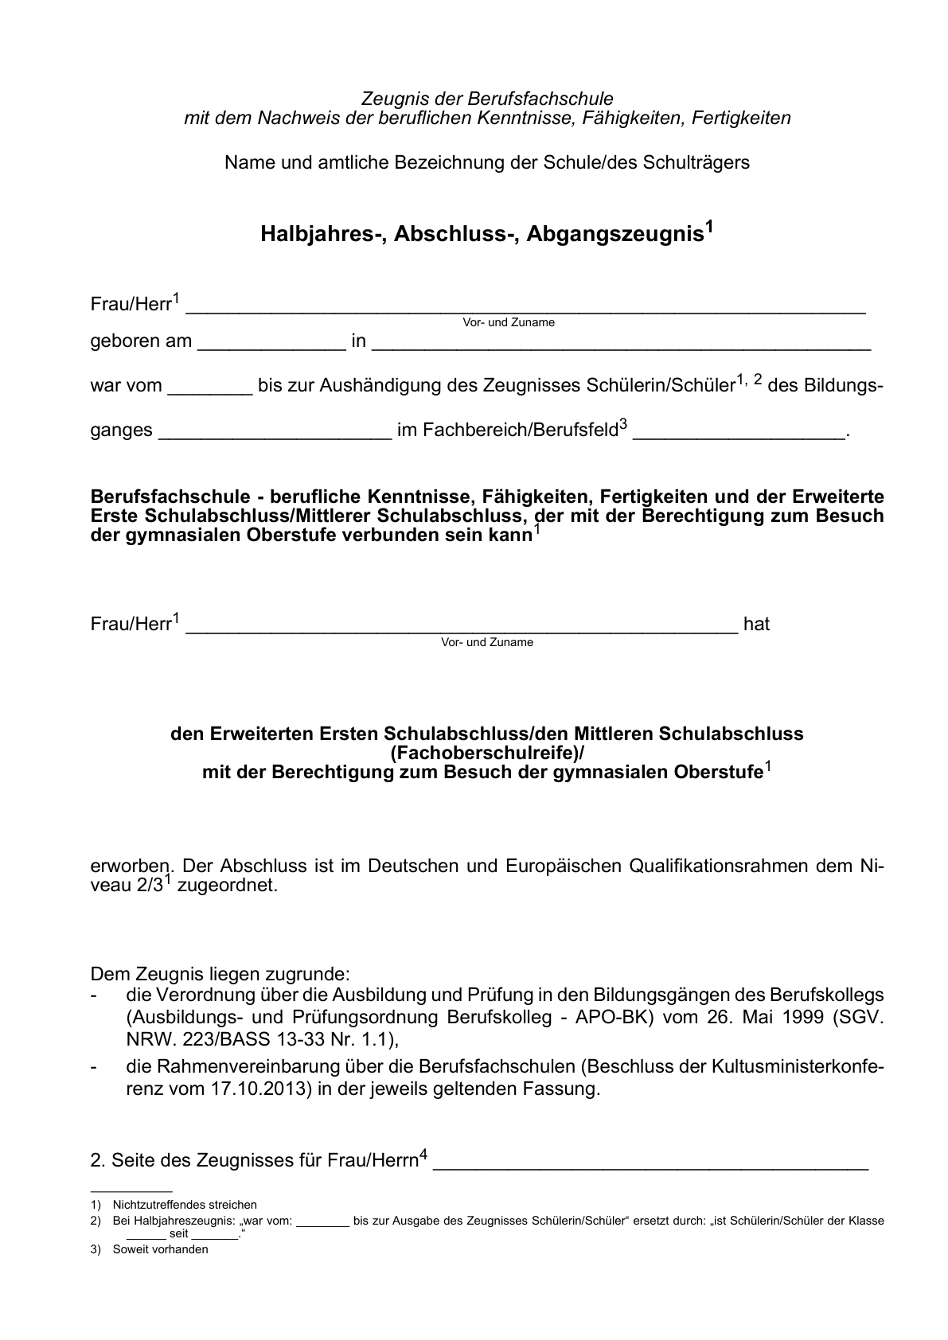

Anlage B 4 - Seite 2 -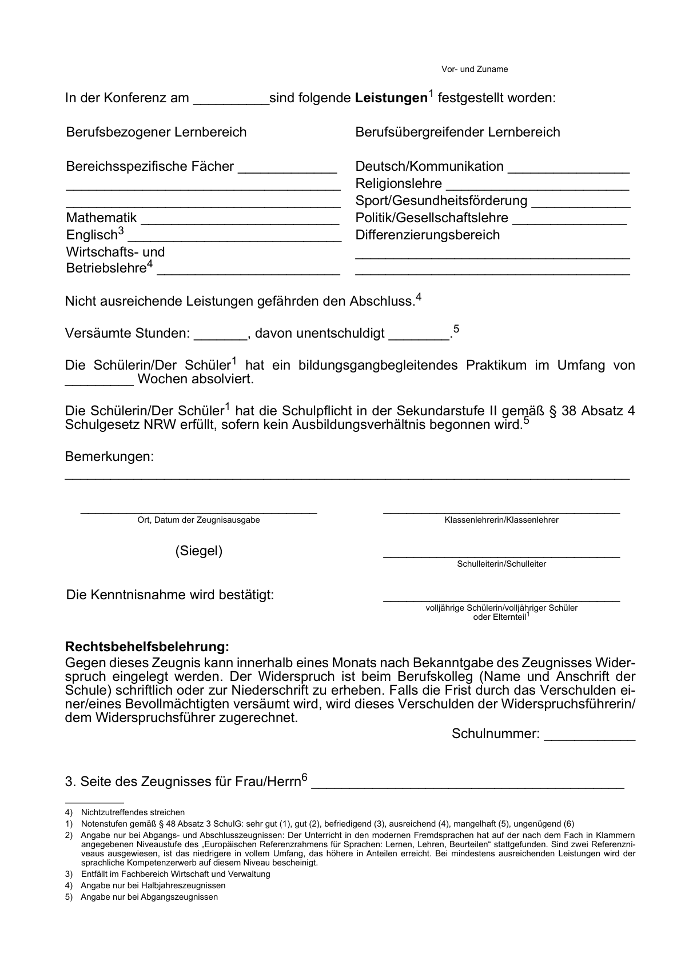

Anlage B 4 - Seite 3 -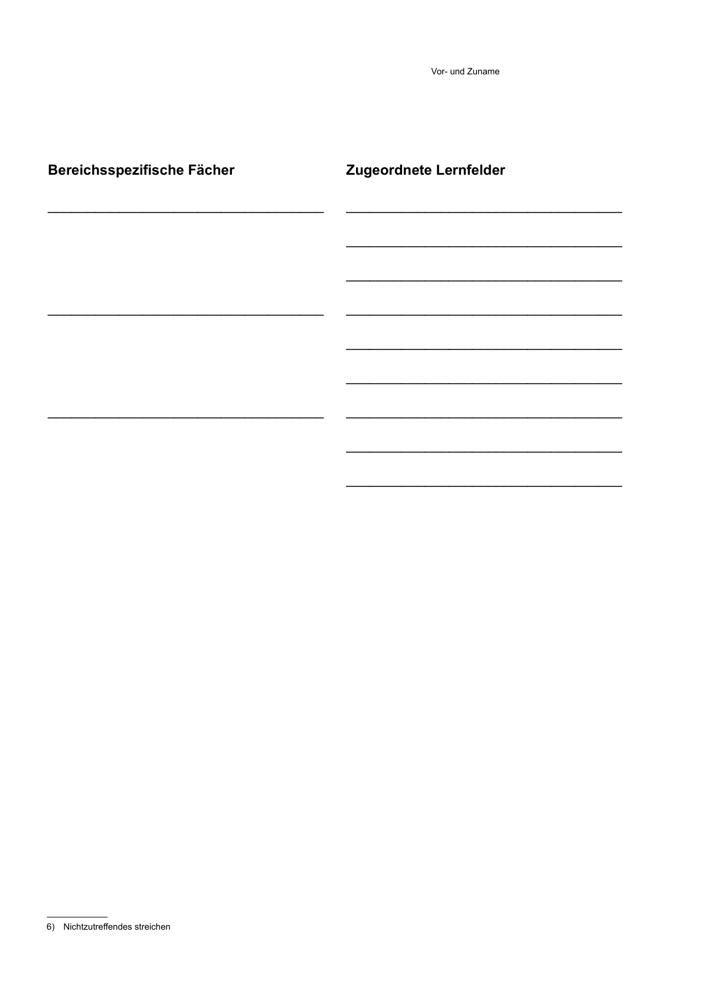

Anlage B 5 - Seite 1 -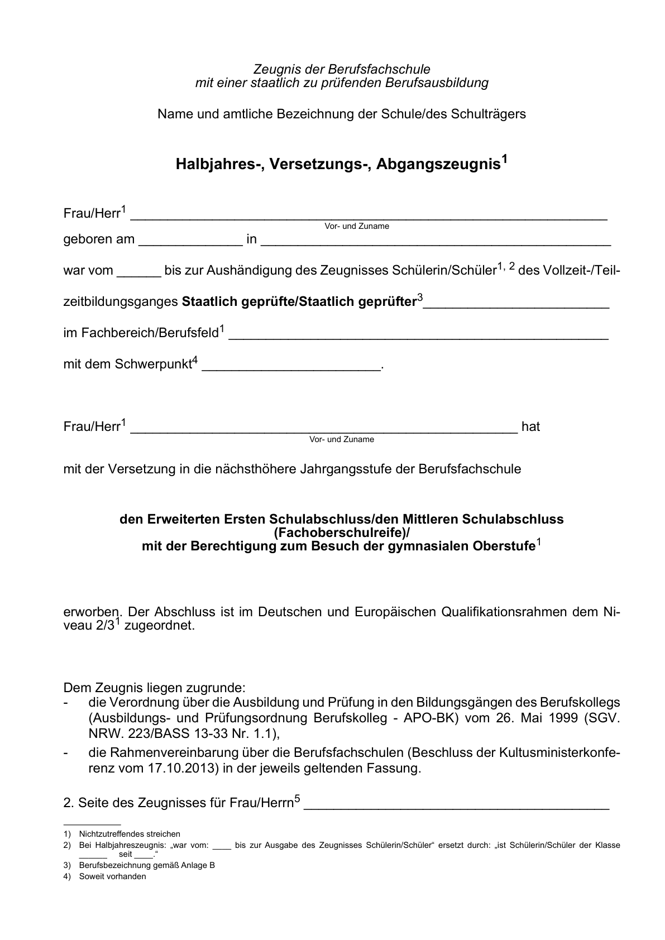

Anlage B 5 - Seite 2 -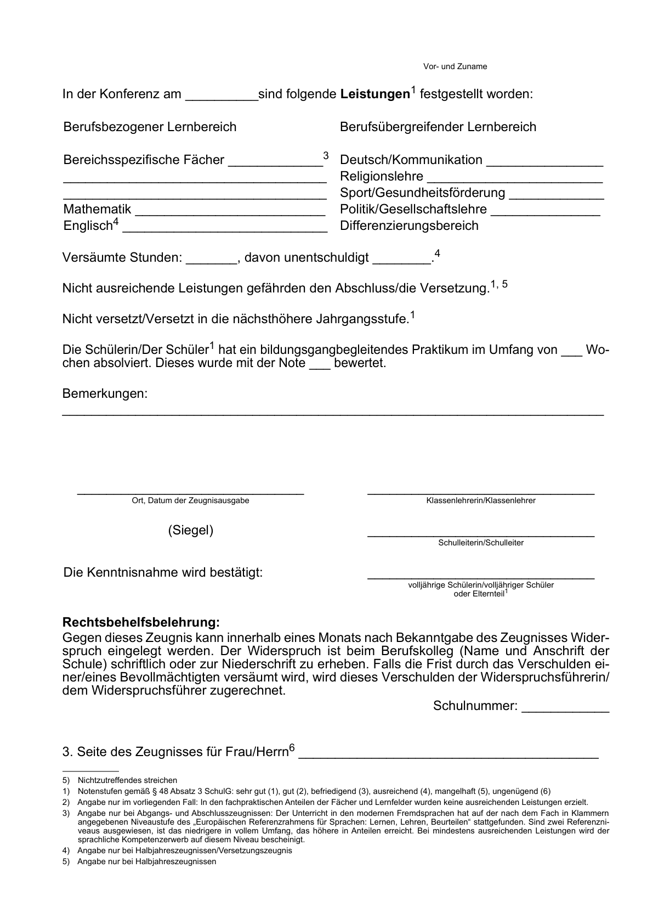

Anlage B 5 - Seite 3 -

Anlage B 6 - Seite 1 -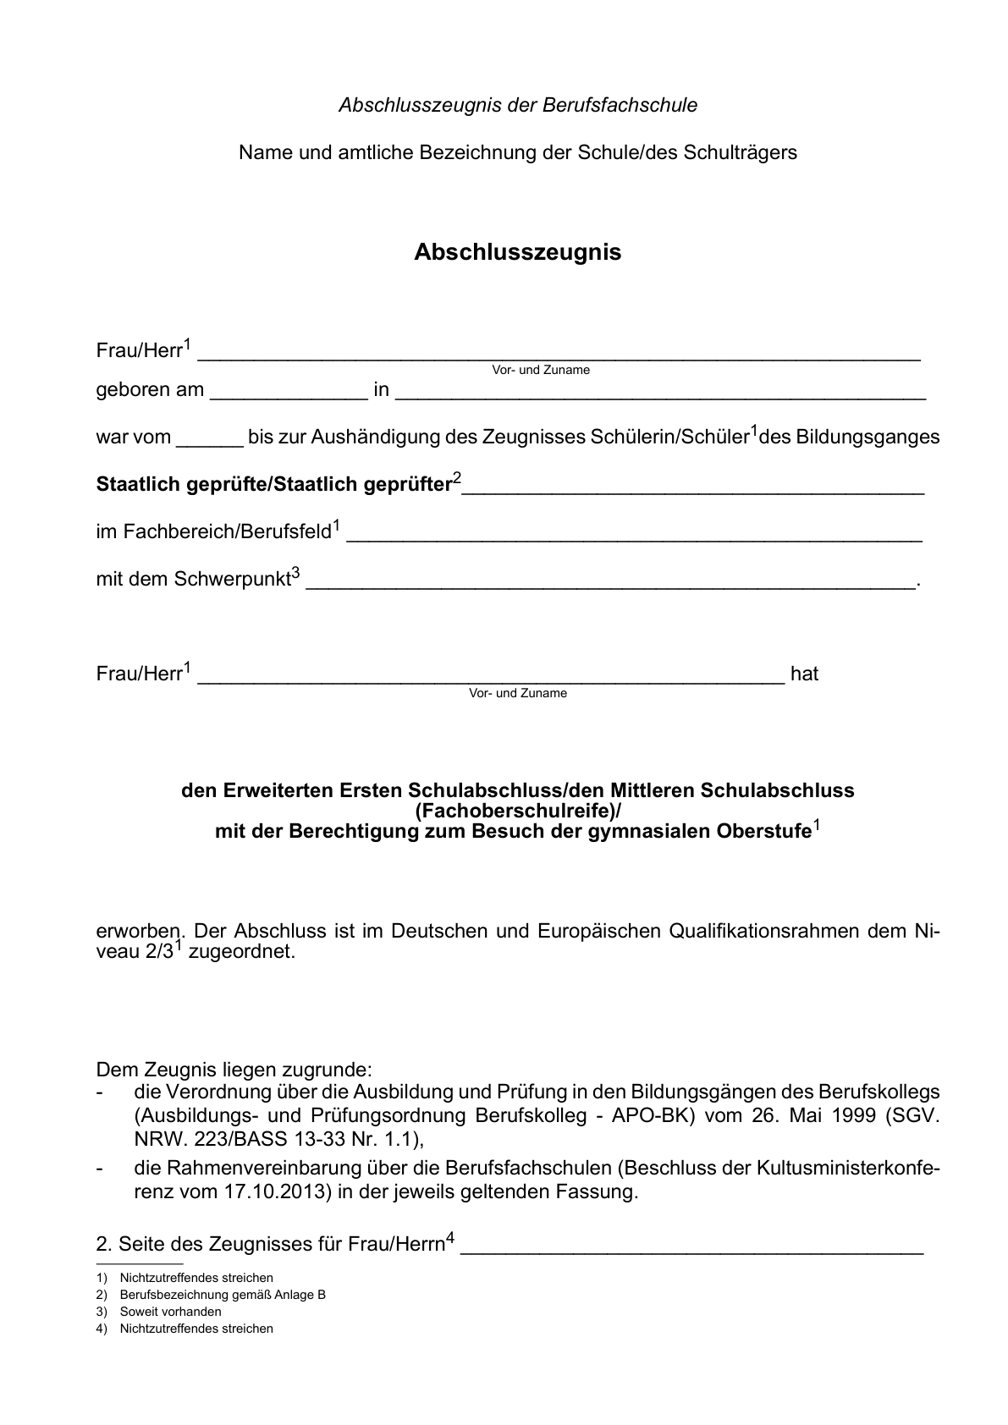

Anlage B 6 - Seite 2 -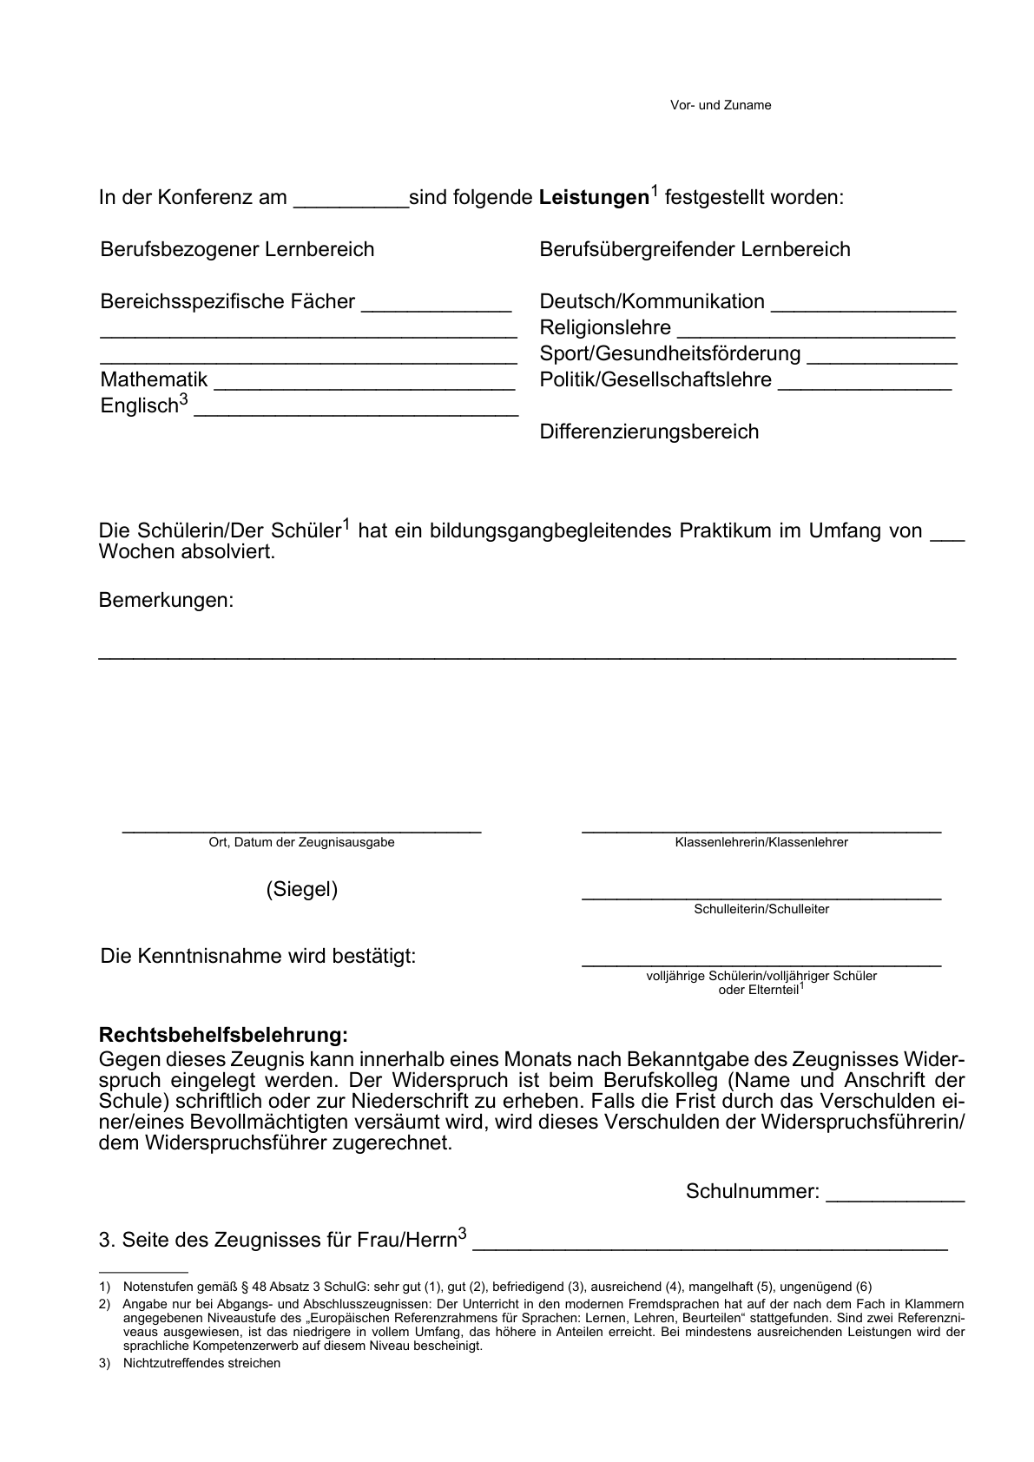

Anlage B 6 - Seite 3 -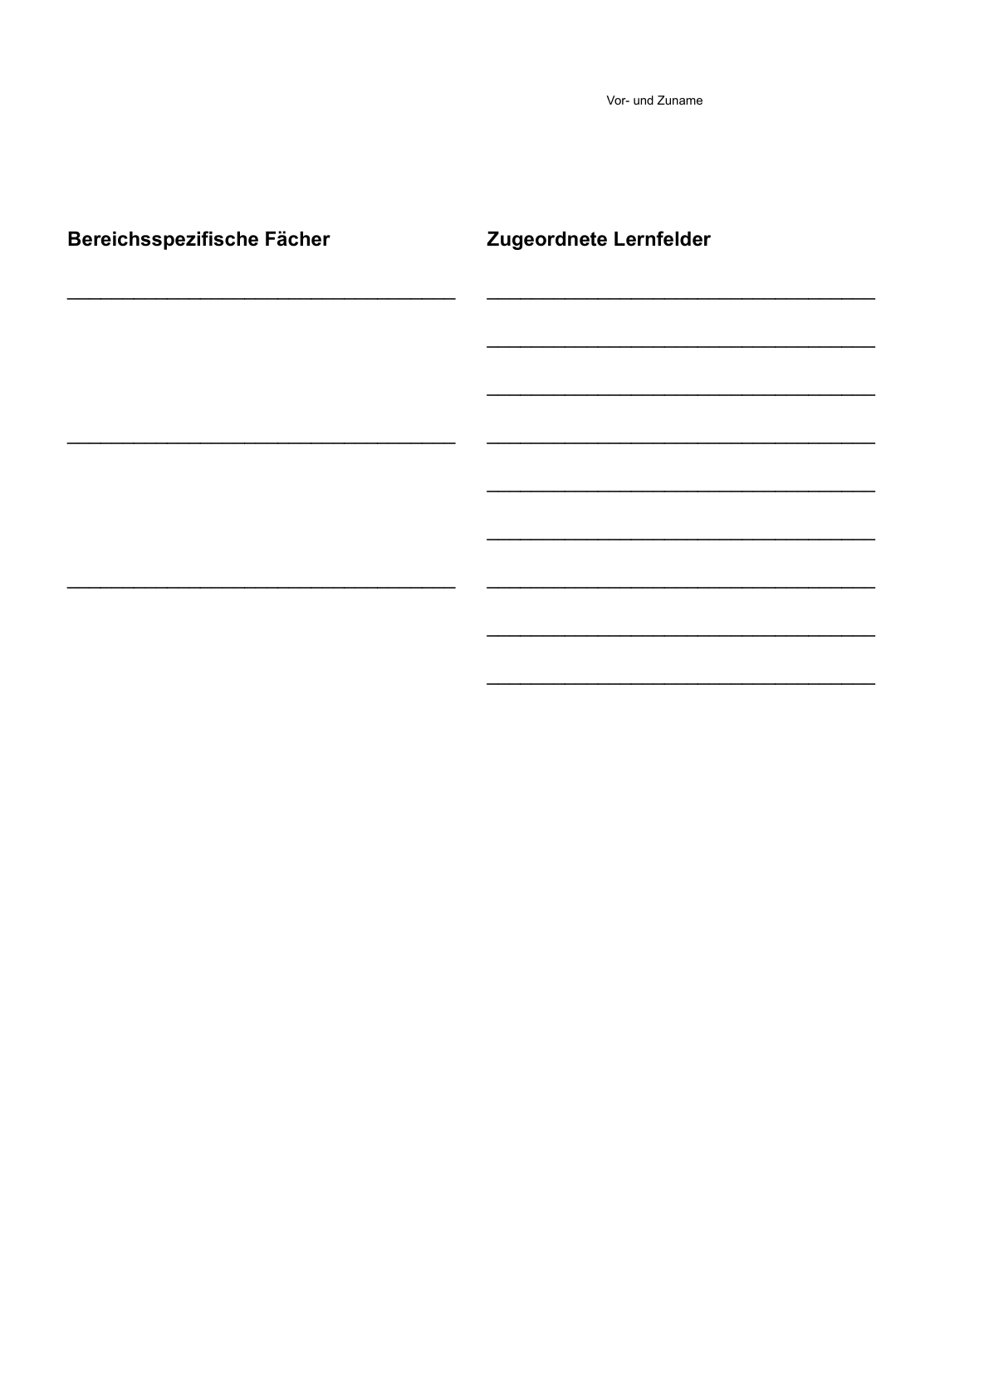

Anlage B 7 - Seite 1 -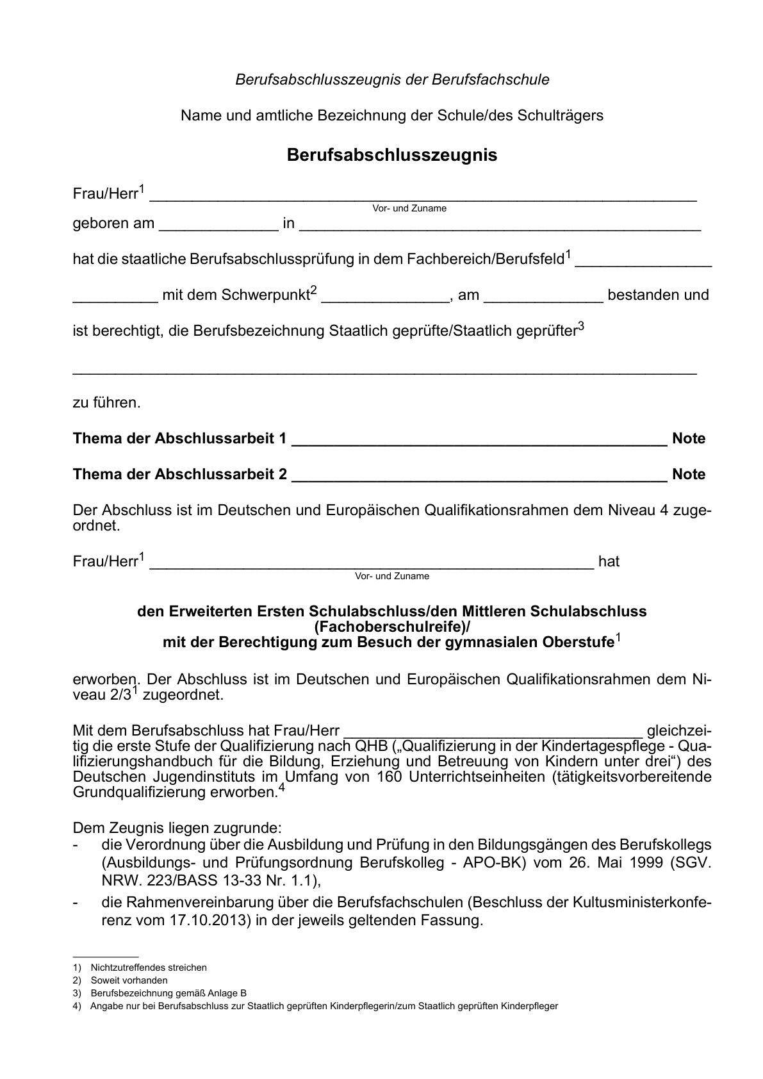

Anlage B 7 - Seite 2 -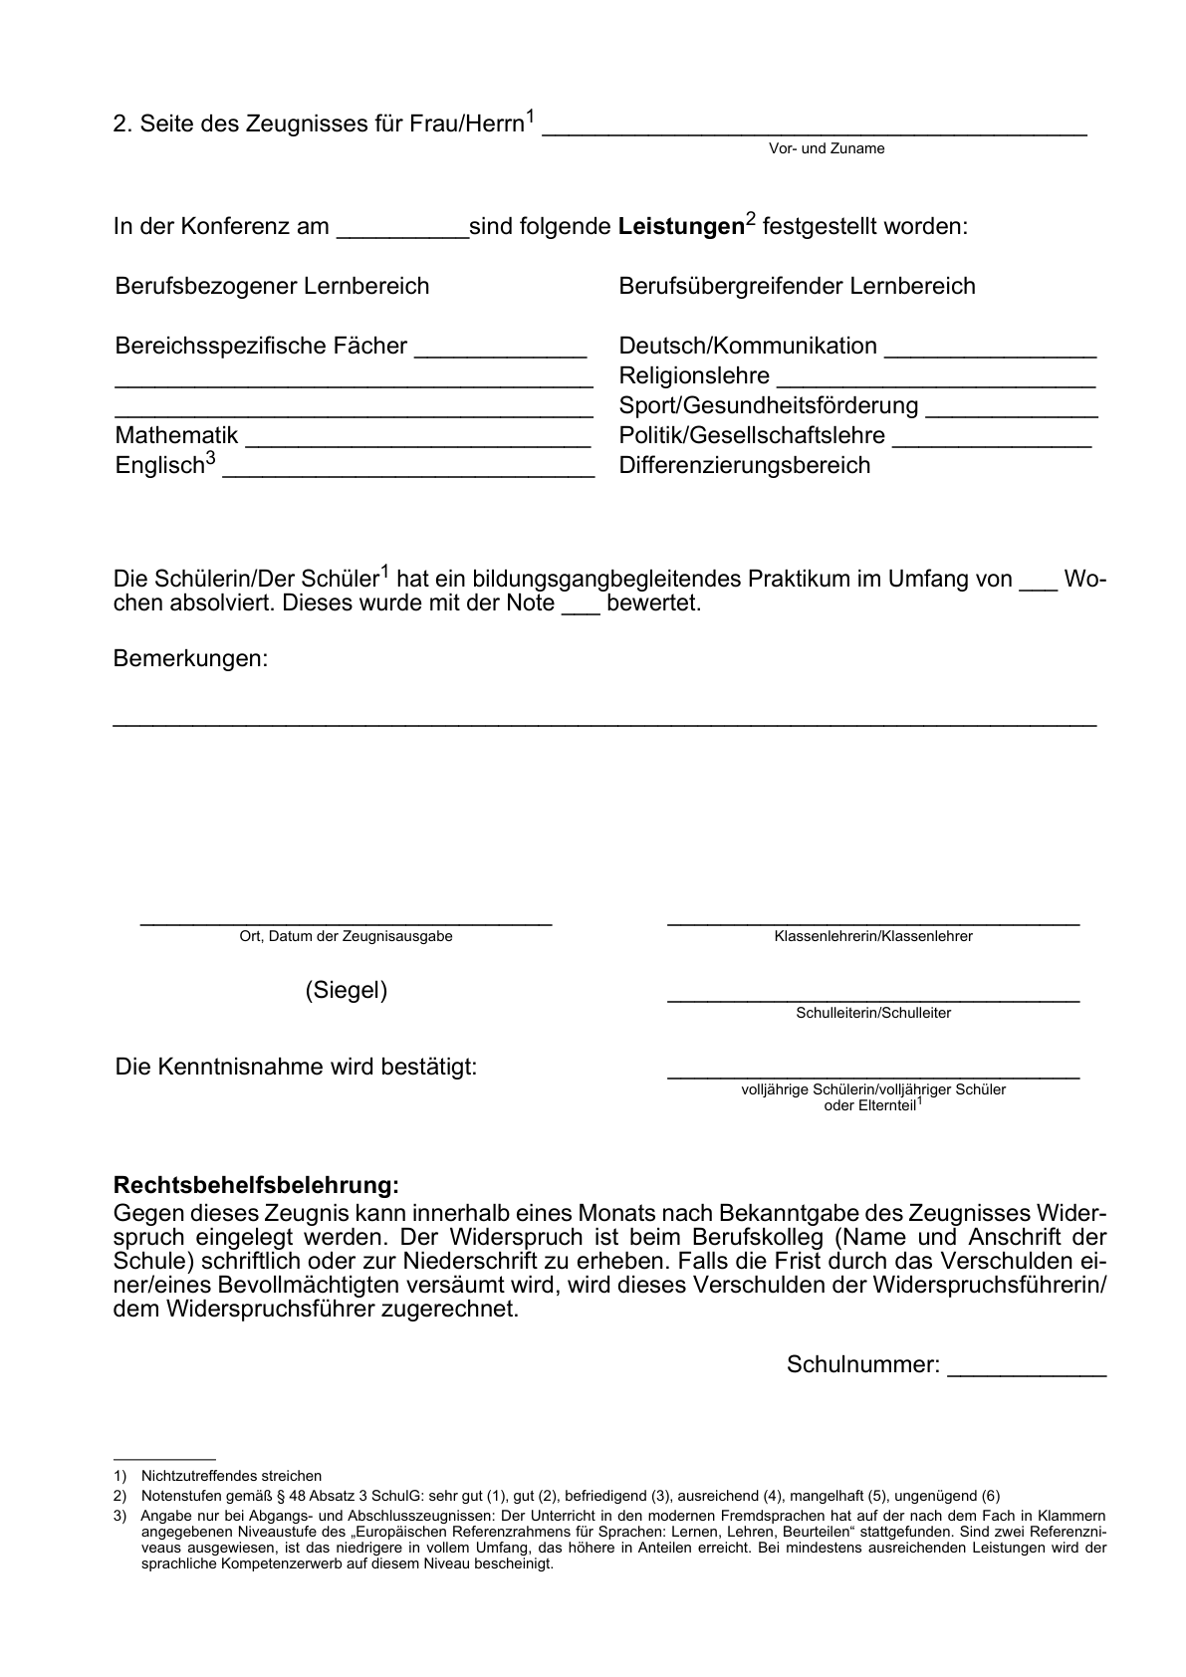

Anlage B 7 - Seite 3 -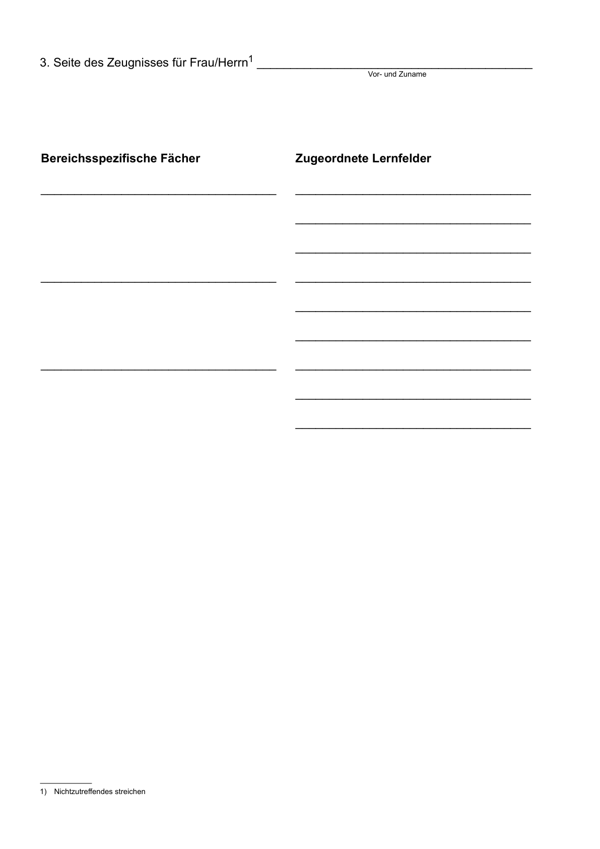

Anlage B 8 - Seite 1 -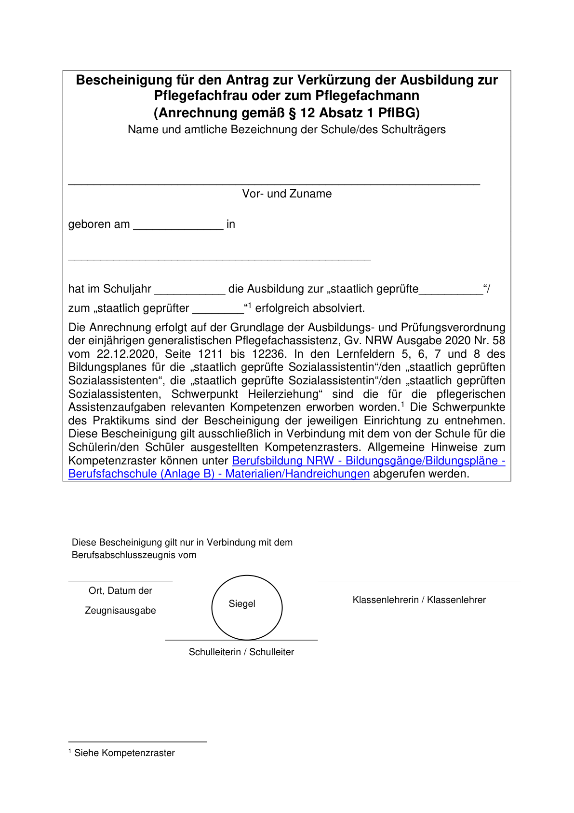

Anlage B 8 - Seite 2 -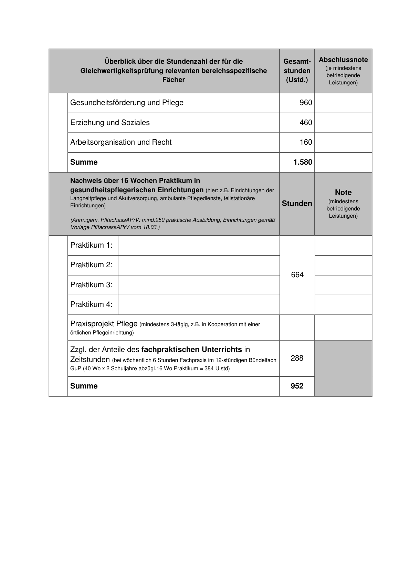

Anlage B 9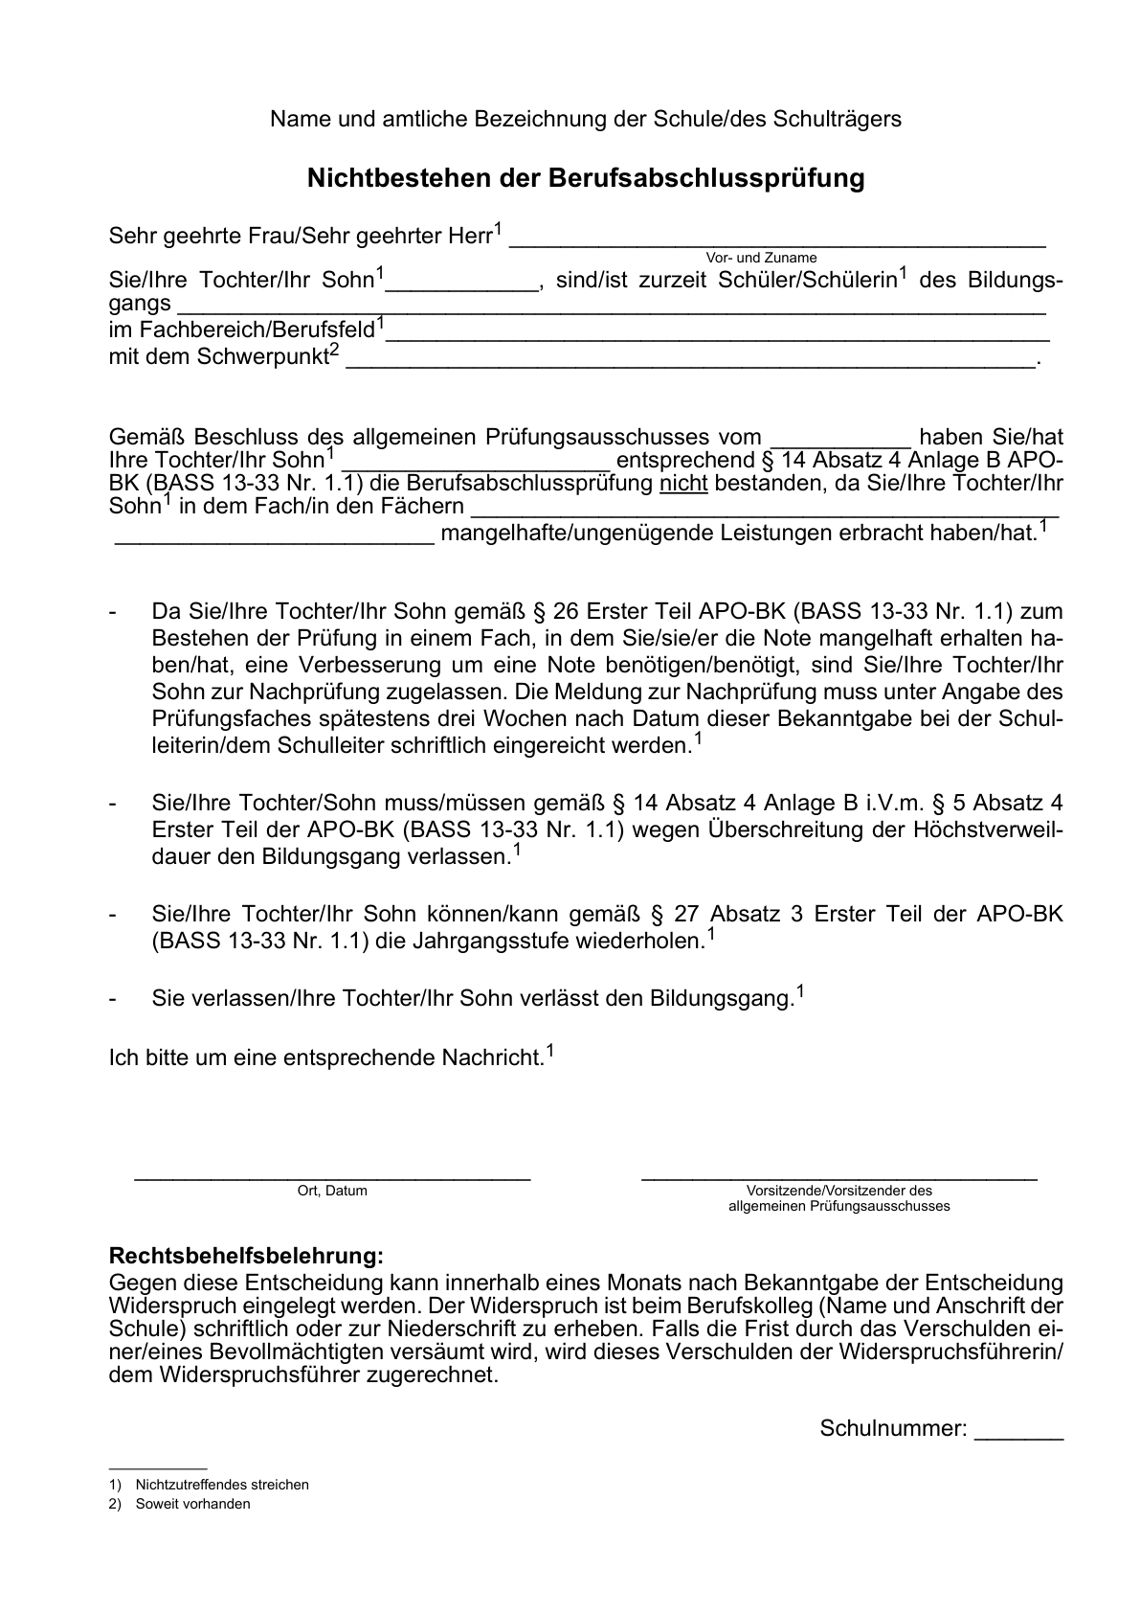

Anlage B 10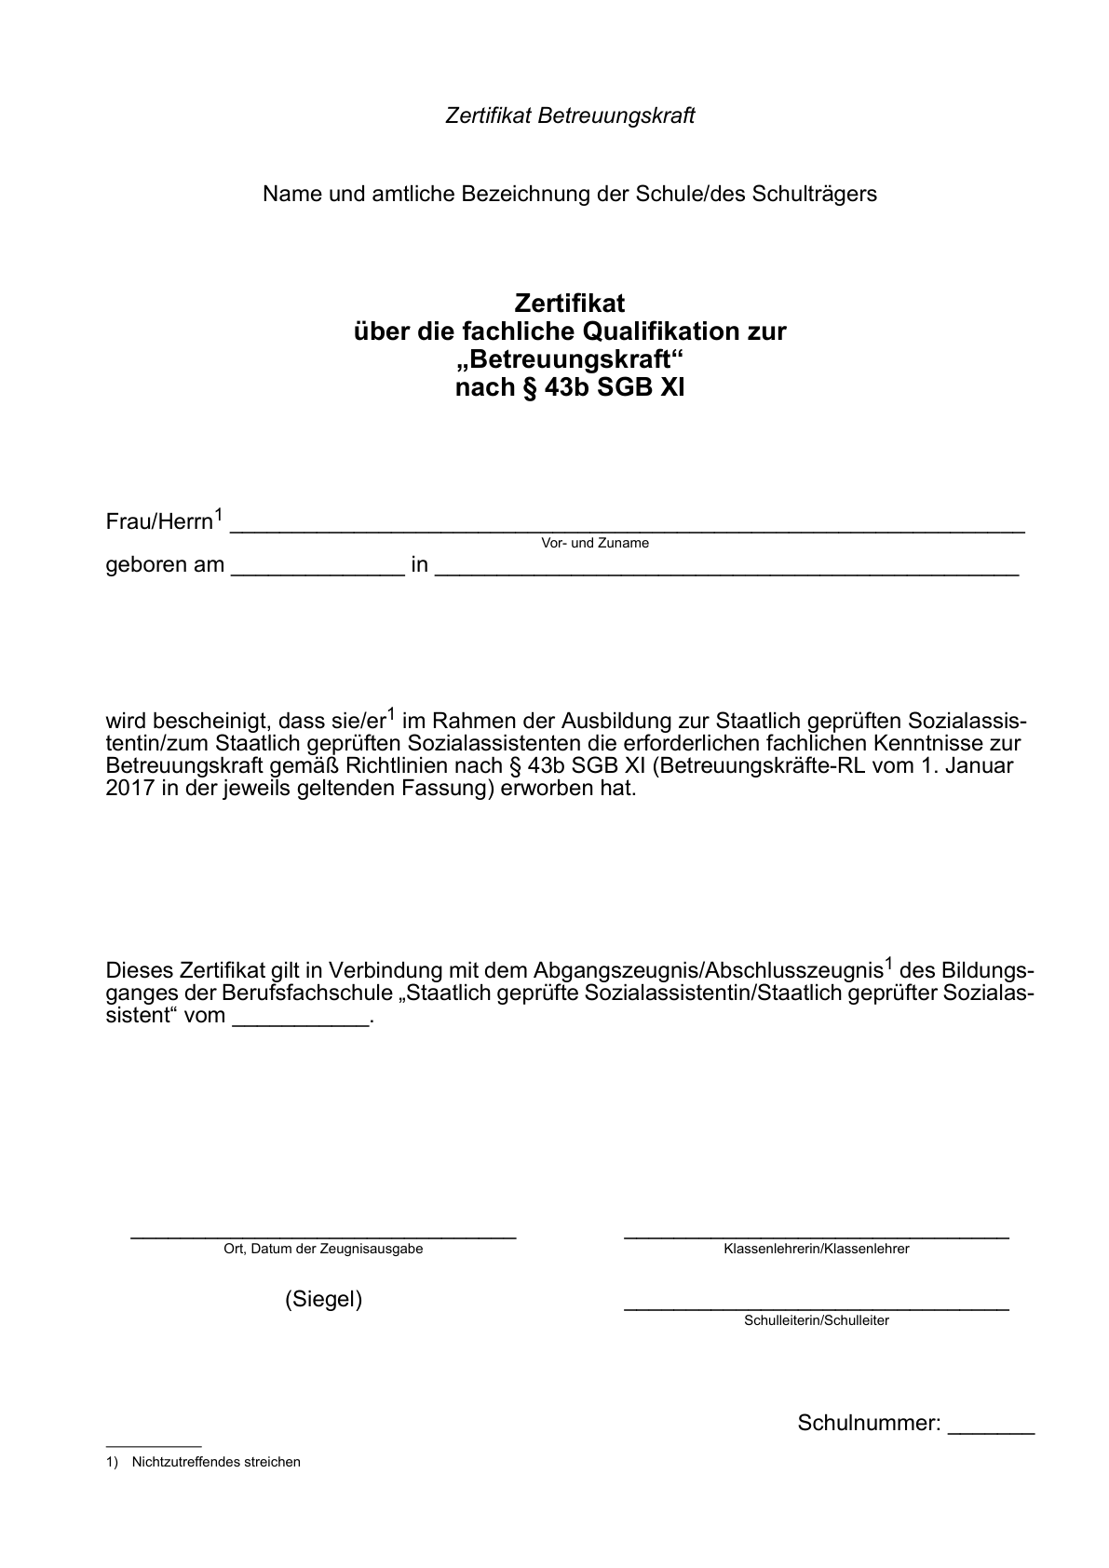

Anlage B 11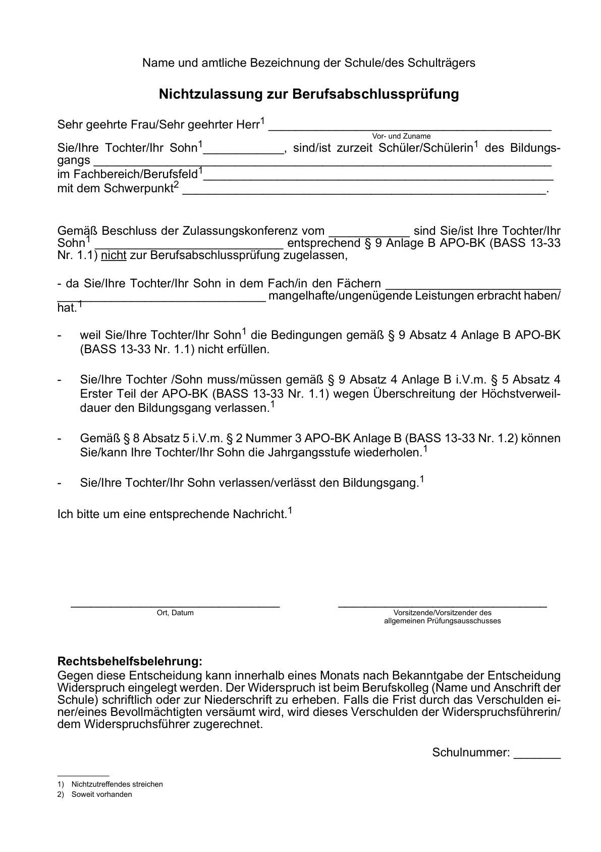

Anlage C
Bildungsgänge,
die zu einem Berufsabschluss
nach Landesrecht und zur Fachhochschulreife
oder zu beruflichen Kenntnissen, Fähigkeiten und Fertigkeiten und
zur Fachhochschulreife führen
(§ 22 Absatz 5 Nummer 2 und Absatz 6 SchulG)
mit
VV zu Anlage C
Inhaltsübersicht
1. Abschnitt
Allgemeine Bestimmungen
1. Unterabschnitt
Bildungsgänge, die zu einem Berufsabschluss
nach Landesrecht und zur Fachhochschulreife oder
zu beruflichen Kenntnissen, Fähigkeiten und
Fertigkeiten und zum schulischen Teil der
Fachhochschulreife führen
(§ 22 Absatz 5 Nummer 2 SchulG)
§ 1 Qualifikationen und Abschlüsse
§ 2 Aufbau
§ 3 Gliederung
§ 4 Organisation
§ 5 Aufnahme
§ 6 Externenprüfung
2. Unterabschnitt
Bildungsgänge, die zu beruflichen Kenntnissen,
Fähigkeiten und Fertigkeiten und zur
Fachhochschulreife führen
(§ 22 Absatz 6 SchulG)
§ 7 Qualifikationen und Abschlüsse
§ 8 Aufbau
§ 9 Gliederung
§ 10 Organisation
§ 11 Aufnahme
§ 12 Externenprüfung
2. Abschnitt
Ordnung der Fachhochschulreifeprüfung
§ 13 Zulassung zur Fachhochschulreifeprüfung
§ 14 Schriftliche Prüfung
§ 15 Beurteilung der schriftlichen Arbeiten, vorläufige Abschlussnoten
§ 16 Mündliche Prüfung
§ 17 Gestaltung der mündlichen Prüfung
§ 18 Erwerb und Zuerkennung der Fachhochschulreife
3. Abschnitt
Ordnung der staatlichen Berufsabschlussprüfung
§ 19 Zweck der Prüfung, Prüfungsfächer und Prüfungsanforderungen
§ 20 Gliederung der Berufsabschlussprüfung
§ 21 Anrechnung der Fachhochschulreifeprüfung
§ 22 Zulassung zur staatlichen Berufsabschlussprüfung
§ 23 Verfahren bei Nichtzulassung zur Berufsabschlussprüfung
§ 24 Weitere Fächer der Berufsabschlussprüfung
§ 25 Praktische Prüfung
§ 26 Vorläufige Abschlussnoten, mündliche Prüfung
§ 27 Feststellung der Abschlussnoten und des Prüfungsergebnisses
§ 28 Zeugnisse
§ 29 Berechtigungen
1. Abschnitt
Allgemeine Bestimmungen
1. Unterabschnitt
Bildungsgänge, die zu einem Berufsabschluss
nach Landesrecht und zur Fachhochschulreife oder
zu beruflichen Kenntnissen, Fähigkeiten und Fertigkeiten und zum schulischen Teil der
Fachhochschulreife führen
(§ 22 Absatz 5 Nummer 2 SchulG)
§ 1
Qualifikationen und Abschlüsse
(1) Die Bildungsgänge des ersten Unterabschnittes vermitteln einen Berufsabschluss nach Landesrecht oder berufliche Kenntnisse, Fähigkeiten und Fertigkeiten. Sie ermöglichen den Erwerb der Fachhochschulreife oder des schulischen Teils der Fachhochschulreife. Die Bildungsgänge schließen mit staatlichen Abschlussprüfungen ab.
(2) Schülerinnen und Schüler, die mit einer nach Klasse 9 des Gymnasiums mit achtjährigem Bildungsgang erworbenen Berechtigung zum Besuch der gymnasialen Oberstufe in einen Bildungsgang aufgenommen worden sind, erwerben mit der Versetzung in die Jahrgangsstufe 12 den Mittleren Schulabschluss (Fachoberschulreife). Sie erwerben am Ende der Jahrgangsstufe 11 den Erweiterten Ersten Schulabschluss, wenn die Leistungen
1. in einem der Fächer Deutsch, Mathematik mangelhaft und in einem der übrigen versetzungsrelevanten Fächer nicht ausreichend sind oder
2. in nicht mehr als zwei der übrigen versetzungsrelevanten Fächer nicht ausreichend, darunter in einem Fach mangelhaft sind.
VV zu § 1
1.2 zu Absatz 2
1.2.1 Schülerinnen und Schüler, die in die Jahrgangsstufe 12 versetzt werden, erhalten ein Zeugnis nach Anlage C 6 mit der Bemerkung: „N.N. hat den Mittleren Schulabschluss (Fachoberschulreife) erworben. Der Abschluss ist im Deutschen und Europäischen Qualifikationsrahmen dem Niveau 3 zugeordnet.“ Soweit diese Schülerinnen und Schüler die Schule verlassen erhält das Abgangszeugnis nach Anlage C 5 ebenfalls diese Bemerkung.
1.2.2 Soweit Schülerinnen und Schüler nicht in die Jahrgangsstufe 12 versetzt werden, die Schule verlassen und die Voraussetzungen nach Satz 2 erfüllen, erhält das Abgangszeugnis nach Anlage C 5 folgenden Text als Bemerkung: „N.N. hat den Erweiterten Ersten Schulabschluss erworben.“ Der Abschluss ist im Deutschen und Europäischen Qualifikationsrahmen dem Niveau 2 zugeordnet.
§ 2
Aufbau
Die Bildungsgänge des ersten Unterabschnittes gliedern sich in
1. dreijährige Bildungsgänge, die einen Berufsabschluss nach Landesrecht und die Fachhochschulreife vermitteln,
2. zweijährige Bildungsgänge, die einen Berufsabschluss nach Landesrecht vermitteln und
3. zweijährige Bildungsgänge, die berufliche Kenntnisse, Fähigkeiten und Fertigkeiten sowie den schulischen Teil der Fachhochschulreife vermitteln.
VV zu § 2
2.1 Zeugnisformulare, Zertifikate und Urkunden für Bildungsgänge gemäß § 2:
§ 2 Nr.  Formular/Anlage | 1 | 2 | 3
Abgangszeugnis C 5 | X | X | X
Halbjahres-, Versetzungs- und Jahreszeugnis C 6 | X | X | X
FHR-Zeugnis schulischer Teil C 7 | X |  | X
FHR-Zeugnis für Assistentinnen/Assistenten C 8 | X
Berufsabschlusszeugnis C 9 | X | X
Nichtzulassung zur FHR-Prüfung C 11 | X |  | X
Nichtbestehen der FHR-Prüfung C 12 | X |  | X
Nichtzulassung zur Berufsabschlussprüfung C 13 | X | X
Nichtbestehen der Berufsabschlussprüfung C 14 | X | X
Tabelle 17: Zuordnung der Zeugnisse (§ 2)
2.2 Auf den Abschluss- und Abgangszeugnissen (Anlagen C 5, C 7, C 8, C 9) wird das Referenzniveau des „Gemeinsamen europäischen Referenzrahmens für Sprachen: Lernen, Lehren, Beurteilen“ (GeR) gemäß Nummer 9.2.3 Erster Teil ausgewiesen. Die Zuordnung der erworbenen Abschlüsse zu Referenzniveaus erfolgt gemäß der nachstehenden Tabelle:
Berufsfachschule
Abschluss | APO-BK Anlage C § 2 Nr.
 | 1 | 2 | 3
Fortgeführte Fremdsprache
Möglicher Schulabschluss | Fachhochschulreife |  | Schulischer Teil der Fachhochschulreife
Klasse 11 | B 1 | B 2 | B 1
Klasse 12 | B 1/B 2 | B 2 | B 2
Klasse 13 | B 2
Neu einsetzende Fremdsprache
Möglicher Schulabschluss |  |  | Schulischer Teil der  Fachhochschulreife
Klasse 11 |  |  | A 2
Klasse 12 |  |  | A 2/B 1
Tabelle 18: Zuordnung Abschluss zu Referenzniveau (§ 2)
Unterricht in neu einsetzenden modernen Fremdsprachen im Umfang von 160 Stunden wird mit dem Niveau A 2/B 1 ausgewiesen. Bei Erteilung von Unterricht in den modernen Fremdsprachen in anderem Umfang entscheidet die Fachlehrkraft über die Zuordnung.
§ 3
Gliederung
(1) Die Bildungsgänge nach § 2 Nummer 3 gliedern sich in die Fachbereiche
1. Agrarwirtschaft,
2. Ernährung/Hauswirtschaft,
3. Gestaltung,
4. Gesundheit/Soziales,
5. Technik/Naturwissenschaften, gegliedert in die fachlichen Schwerpunkte
a) Bau- und Holztechnik,
b) Elektrotechnik,
c) Metalltechnik,
d) Textiltechnik und Bekleidung,
e) Drucktechnik und
f) Labor- und Verfahrenstechnik
6. Wirtschaft und Verwaltung.
(2) Die Zuordnung der Bildungsgänge nach § 2 Nummer 1 und 2 zu den Fachbereichen erfolgt gemäß Anlage C 4.
VV zu § 3
3.2 zu Absatz 2
Die nachfolgend in Anlage C 4 aufgeführten Bildungsgänge werden in Schwerpunkte untergliedert:
Staatlich geprüfte Assistentin für Ernährung und Versorgung/Staatlich geprüfter Assistent für Ernährung und Versorgung
- Schwerpunkt Technik
Staatlich geprüfte energietechnische Assistentin/Staatlich geprüfter energietechnischer Assistent
- Schwerpunkt erneuerbare Energien und Energiemanagement
Staatlich geprüfte gestaltungstechnische Assistentin/Staatlich geprüfter gestaltungstechnischer Assistent
- Schwerpunkt Grafikdesign und Objektdesign
- Schwerpunkt Medien/Kommunikation
Staatlich geprüfte Informatikerin/Staatlich geprüfter Informatiker
- Schwerpunkt Medizinökonomie
- Schwerpunkt Multimedia
- Schwerpunkt Softwareentwicklung
- Schwerpunkt Wirtschaft
Staatlich geprüfte bautechnische Assistentin/Staatlich geprüfter bautechnischer Assistent
- Schwerpunkt Hoch-/Tiefbau
- Schwerpunkt Denkmalpflege
Staatlich geprüfte physikalisch-technische Assistentin/Staatlich geprüfter physikalisch-technischer Assistent
- ohne Schwerpunkt
- Schwerpunkt Metallographie und Werkstoffkunde
Staatlich geprüfte präparationstechnische Assistentin/Staatlich geprüfter präparationstechnischer Assistent
- Schwerpunkt Biologie
- Schwerpunkt Geologie
- Schwerpunkt Medizin
Staatlich geprüfte kaufmännische Assistentin/Staatlich geprüfter kaufmännischer Assistent,
- Schwerpunkt Betriebsinformatik
- Schwerpunkt Betriebswirtschaft
- Schwerpunkt Fremdsprachen
- Schwerpunkt Informationsverarbeitung.
§ 4
Organisation
Die Vorgaben für den Unterrichtsumfang und die Unterrichtsfächer ergeben sich aus den Rahmenstundentafeln gemäß Anlagen C 1 und C 2 sowie den für die jeweiligen Bildungsgänge erlassenen Stundentafeln und Bildungsplänen. In den Bildungsgängen kann nach Maßgabe des § 5 Absatz 6 Allgemeiner Teil eine Verknüpfung von Präsenz- und Distanzunterricht erfolgen. Mindestens 80 Prozent der in der Stundentafel je Lernbereich und Fach ausgewiesenen Unterrichtsstunden finden als Präsenzunterricht statt.
VV zu § 4
4.1 Die Bildungsgangkonferenz legt Fächer bzw. Stundenvolumen innerhalb der vorgegebenen Bandbreiten der Stundentafeln unter Berücksichtigung der Bedürfnisse der Schülerinnen und Schüler, der Ressourcen der Schule und der Anforderungen der regionalen Wirtschaft für die Dauer des gesamten Bildungsgangs fest.
4.2 Weiterhin entscheidet die Bildungsgangkonferenz über die Ausgestaltung des Differenzierungsbereiches. Einerseits ermöglicht der Differenzierungsbereich den Schülerinnen und Schülern ihre Kenntnisse und Fertigkeiten den individuellen Fähigkeiten und Neigungen entsprechend zu ergänzen, zu erweitern und zu vertiefen. Andererseits kann der Differenzierungsbereich zur Berücksichtigung regionaler Anforderungen genutzt werden.
Die Teilnahme an den Angeboten des Differenzierungsbereichs der Bildungsgänge ist verpflichtend. Im Stützunterricht werden keine Noten erteilt, Ergänzungs- und Vertiefungskurse werden benotet. Die im Differenzierungsbereich erbrachten Leistungen sind nicht versetzungs-, prüfungs- und abschlussrelevant.
4.3 Um die Möglichkeit des Zugangs in Bildungsgänge nach § 2 Absatz 2 und § 3 Absatz 3 Anlage D nach dem Erwerb der Fachhochschulreife zu gewährleisten, kann die Schule bei Bedarf entsprechend den Vorgaben der Stundentafeln im berufsbezogenen Lernbereich und, soweit dies dort nicht vorgesehen ist, im Differenzierungsbereich die neu einsetzende zweite Fremdsprache im Umfang von mindestens 160 Stunden für die Dauer des Bildungsgangs anbieten. Zur Anerkennung in den oben aufgeführten weiterführenden Bildungsgängen muss der Kurs benotet werden und darf nicht mit ungenügenden Leistungen abgeschlossen sein. Die Schülerinnen und Schüler sind zu Beginn des Bildungsgangs entsprechend zu informieren.
4.4 Die Profilfächer sind mindestens zweistündig und mindestens ein Schuljahr anzubieten. Profilfächer, in denen geprüft wird, müssen mindestens im letzten Jahr des jeweiligen Bildungsgangs dreistündig unterrichtet werden.
4.5 Um den Schülerinnen und Schülern eine umfassende berufliche, gesellschaftliche und personale Handlungskompetenz zu vermitteln, soll der Unterricht konsequent fächerübergreifende Komponenten aufweisen. Das verbindliche Element fächerübergreifenden Arbeitens stellen von der Bildungsgangkonferenz festgelegten Lernaufgaben dar. Sie ersetzen den regulären Stundenplan für mindestens zwei Schultage pro Schuljahr, um den Schülerinnen und Schülern die Gelegenheit zu geben, sich mit einer fächerübergreifenden, problemorientierten Aufgabenstellung auseinanderzusetzen. Mindestens einer dieser beiden Tage ist gezielt auf den Erwerb digitaler Kompetenzen ausgerichtet und beinhaltet die Verwendung digitalisierter Lehr- und Lernformate.
4.6 Bildungsgänge nach § 2 Nummer 1 können zusätzlich mit den Ergänzungen gemäß § 2 Absatz 6 Berufskolleganrechnungs- und -zulassungsverordnung - BKAZVO vom 16. Mai 2006 (BASS 13-34 Nr. 12) zur Vorbereitung der Berufsabschlussprüfung in einem Ausbildungsberuf nach BBiG oder HwO eingerichtet werden.
§ 5
Aufnahme
(1) In die Bildungsgänge gemäß § 2 Nummer 1 und 3 wird aufgenommen, wer den Mittleren Schulabschluss (Fachoberschulreife) oder die Berechtigung zum Besuch der gymnasialen Oberstufe erworben hat. In die Bildungsgänge nach Nummern 2 wird aufgenommen, wer eine Hochschulreife oder den schulischen Teil der Fachhochschulreife erworben hat.
(2) Schülerinnen und Schüler, die einen Bildungsgang gemäß § 2 Nummer 3 oder einen Bildungsgang gemäß § 2 Nummer 2 oder 3 Anlage B erfolgreich besucht haben, werden in das zweite Jahr des entsprechenden dreijährigen Bildungsganges gemäß § 2 Nummer 1 aufgenommen. Sie können in diejenigen Bildungsgänge aufgenommen werden, die dem Fachbereich des bisherigen Bildungsganges zugeordnet sind.
(3) Die Aufnahme in die Bildungsgänge im Fachbereich Gestaltung setzt zusätzlich den Nachweis der fachlichen Eignung voraus.
(4) Die Aufnahme in einen Bildungsgang, der eine besondere gesundheitliche Eignung voraussetzt, kann versagt werden, wenn für den angestrebten Beruf keine gesundheitliche Eignung vorliegt. Die Schule kann im Zweifelsfall ein amtsärztliches Attest fordern.
(5) Wer einen Bildungsgang gemäß § 2 Nummer 3 oder gemäß § 8 erfolgreich abgeschlossen hat, kann keinen weiteren Bildungsgang gemäß § 2 Nummer 3 oder gemäß § 8 besuchen.
VV zu § 5
5.3 zu Absatz 3
Der Nachweis wird durch die Vorlage selbstgestalteter Arbeiten und durch eine Arbeit nach einem von der Schule bestimmten Thema erbracht.
§ 6
Externenprüfung
(1) Die Abschlüsse gemäß § 1 können durch eine Externenprüfung erworben werden.
(2) Zur Prüfung wird zugelassen, wer die Aufnahmevoraussetzungen gemäß § 5 erfüllt.
(3) Die Prüfung findet in allen Pflichtfächern der Stundentafel des jeweiligen Bildungsgangs statt; in besonderen Fällen kann die obere Schulaufsichtsbehörde Ausnahmen hiervon zulassen.
(4) Im Übrigen richtet sich die Externenprüfung nach der Externen-Prüfungsordnung Berufskolleg.
2. Unterabschnitt
Bildungsgänge, die zu beruflichen Kenntnissen,
Fähigkeiten und Fertigkeiten und zur
Fachhochschulreife führen
(§ 22 Absatz 6 SchulG)
§ 7
Qualifikationen und Abschlüsse
(1) Die Bildungsgänge des zweiten Unterabschnittes vermitteln die Fachhochschulreife sowie beruflichen Kenntnisse, Fähigkeiten und Fertigkeiten. Die Bildungsgänge schließen mit staatlichen Abschlussprüfungen ab.
(2) Bezüglich des Erwerbs von weiteren schulischen Berechtigungen gilt § 1 Absatz 2 entsprechend.
VV zu § 7
7.2 zu Absatz 2
Der Erwerb weiterer schulischer Berechtigungen auf dem Zeugnis wird entsprechend VV 1.2 ausgewiesen.
§ 8
Aufbau
Die Bildungsgänge des zweiten Unterabschnittes gliedern sich in
1. zweijährige Bildungsgänge (Klassen 11/12), die berufliche Kenntnisse, Fähigkeiten und Fertigkeiten und die Fachhochschulreife vermitteln, und
2. einjährige Bildungsgänge der Klasse 12 B, die berufliche Kenntnisse, Fähigkeiten und Fertigkeiten vertiefen und die Fachhochschulreife vermitteln.
VV zu § 8
8.1 Zeugnisformulare, Zertifikate und Urkunden für Bildungsgänge gemäß § 8:
§ 8 Nr.  Formular/Anlage | 1 | 2
Abgangszeugnis C 5 | X | X
Halbjahres-, Versetzungs- und Jahreszeugnis C 6 | X | X
FHR-Zeugnis für Fachoberschule C 10 | X | X
Nichtzulassung zur FHR-Prüfung C 11 | X | X
Nichtbestehen der FHR-Prüfung C 12 | X | X
Tabelle 19: Zuordnung der Zeugnisse (§ 8)
8.2 Auf den Abschluss- und Abgangszeugnissen (Anlagen C 5, C 10) wird das Referenzniveau des „Gemeinsamen europäischen Referenzrahmens für Sprachen: Lernen, Lehren, Beurteilen“ (GeR) gemäß Nummer 9.2.3 Erster Teil ausgewiesen. Die Zuordnung der erworbenen Abschlüsse zu Referenzniveaus erfolgt gemäß der nachstehenden Tabelle:
Fachoberschule
Fortgeführte Fremdsprache
Abschluss | APO-BK Anlage C § 8 Nr.
 | 1 | 2 | 2 Teilzeit
Möglicher Schulabschluss | Fachhochschulreife | Fachhochschulreife | Fachhochschulreife
Klasse 11 | B 1
Klasse 12 | B 2 | B 2 | B 2
Tabelle 20: Zuordnung Abschluss zu Referenzniveau (§ 8)
Unterricht in neu einsetzenden modernen Fremdsprachen im Umfang von 160 Stunden wird mit dem Niveau A 2/B 1 ausgewiesen. Bei Erteilung von Unterricht in den modernen Fremdsprachen in anderem Umfang entscheidet die Fachlehrkraft über die Zuordnung.
§ 9
Gliederung
Die Bildungsgänge gemäß § 8 gliedern sich in die Fachbereiche
1. Agrarwirtschaft, Bio- und Umwelttechnologie,
2. Ernährung und Hauswirtschaft,
3. Gestaltung,
4. Gesundheit und Soziales,
5. Technik, gegliedert in die fachlichen Schwerpunkte
a) Bau- und Holztechnik,
b) Elektrotechnik,
c) Metalltechnik,
d) Textiltechnik und Bekleidung,
e) Drucktechnik und
f) Physik, Chemie, Biologie
6. Wirtschaft und Verwaltung.
§ 10
Organisation
(1) Die Ausbildung in den Bildungsgängen nach § 8 Nummer 1 umfasst im ersten Jahr Unterricht und ein fachbezogenes Praktikum, im zweiten Jahr nur Unterricht. Der Bildungsgang schließt mit der Fachhochschulreifeprüfung ab.
(2) Die Bildungsgänge nach § 8 Nummer 2 dauern in Vollzeitform ein Jahr. Sie können auf der Grundlage der Stundentafel für den Teilzeitbildungsgang sowohl zweijährig als auch dreijährig angeboten werden. Dabei erfolgt der Übergang in das zweite oder dritte Jahr ohne Versetzungsentscheidung.
(3) Der Unterrichtsumfang und die Unterrichtsfächer ergeben sich aus der Rahmenstundentafel (Anlage C 3) sowie den für die jeweiligen Bildungsgänge erlassenen Stundentafeln und Bildungsplänen. Nach Maßgabe des § 5 Absatz 6 Allgemeiner Teil kann in den Bildungsgängen nach § 8 Nummer 1, Klasse 12 und § 8 Nummer 2 eine Verknüpfung von Präsenz- und Distanzunterricht erfolgen. Mindestens 80 Prozent der in der Stundentafel je Lernbereich und Fach ausgewiesenen Unterrichtsstunden findet als Präsenzunterricht statt.
VV zu § 10
10.1 zu Absatz 1
10.1.1 Die Durchführung des Praktikums richtet sich nach Abschnitt II der Praktikum-Ausbildungsordnung (BASS 13-31 Nr. 1).
10.1.2 Im Versetzungszeugnis von der Klasse 11 in die Klasse 12 der Fachoberschule der Bildungsgänge gemäß § 8 Nummer 1 ist anzumerken, dass die Schülerin oder der Schüler den Unterricht in der Klasse 12 nur aufnehmen kann, wenn zu Beginn ein Nachweis über die erfolgreiche Ableistung des Praktikantenjahres vorgelegt wird. Die Feststellung über die erfolgreiche Ableistung des Praktikantenjahres trifft grundsätzlich der Betrieb oder die Ausbildungsstelle.
10.1.3 Wird die erfolgreiche Ableistung des Praktikantenjahres nicht bescheinigt und kommt die Schule zu der Auffassung, dass die Gründe für die Versagung der Abschlussbescheinigung nicht ausreichend sind, führt sie eine abschließende Entscheidung der oberen Schulaufsichtsbehörde herbei.
In diesem Fall reicht es für die Fortsetzung des Bildungsganges aus, wenn die Ordnungsmäßigkeit des Praktikums bescheinigt wird. Das Praktikum ist damit erfolgreich abgeschlossen.
10.2 zu Absatz 2
10.2.1 Bei Schülerinnen und Schülern der Bildungsgänge nach§ 8 Nummer 2, die sich in einer Ausbildung in den Berufen nach Verwaltungsvorschrift 11.2.1 befinden, muss sichergestellt sein, dass der Berufsabschluss vor oder spätestens zeitgleich mit dem Abschluss des Bildungsganges erworben werden kann.
10.2.2 Für Schülerinnen und Schüler der Bildungsgänge nach Absatz 2 Satz 2, die am Unterricht der Fachoberschule 12 B - Teilzeit (Stundentafel C 3) teilnehmen und gleichzeitig einen mindestens dreijährigen Bildungsgang des dualen Systems der Berufsausbildung gemäß § 3 Anlage A besuchen, gelten folgende Regelungen:
- Auf den Unterricht der Fächer Deutsch/Kommunikation, Englisch, Mathematik und Naturwissenschaften kann nach Feststellung der oberen Schulaufsicht im ersten Jahr des Bildungsgangs der entsprechend erteilte Unterricht in Fachklassen des dualen Systems angerechnet werden.
- Der in den Fachklassen des dualen Systems erteilte Unterricht in den Fächern Sport/Gesundheitsförderung und Politik/Gesellschaftslehre kann auf den Unterricht der beiden Fächer in beiden Jahren entsprechend angerechnet werden.
- Soweit die obere Schulaufsicht festgestellt hat, dass der Unterricht im berufsbezogenen Lernbereich in den Fachklassen des dualen Systems den Unterricht der Profilfächer abdeckt, kann dieser im Umfang von jährlich bis zu 120 Stunden auf den Unterricht der Profilfächer angerechnet werden.
- In diesem Fall ist in das Abschlusszeugnis (Zeugnis der Fachhochschulreife gemäß Anlage C 10) der Fachoberschule 12 B-Teilzeit zusätzlich folgende Bemerkung aufzunehmen: „Im Unterricht der Fachklasse des dualen Systems in den Fächern des berufsbezogenen Lernbereichs erbrachte Leistung“.
- Die Leistung wird durch das arithmetische Mittel aller Fächer des berufsbezogenen Lernbereichs des Abschlusszeugnisses der Fachklasse des dualen Systems ermittelt. Sie wird als ganze Note in die Durchschnittsnote des Zeugnisses der Fachhochschulreife einbezogen.
- Im ersten Jahr sollten neben dem Unterricht in Fachklassen des dualen Systems nicht mehr als 320 Stunden erteilt werden, im zweiten Jahr sind mindestens 320 Stunden im Bildungsgang zu erteilen.
10.3 zu Absatz 3
10.3.1 Die Bildungsgangkonferenz legt die Profilfächer für die Dauer des gesamten Bildungsgangs fest, soweit diese nicht durch die Stundentafeln vorgegeben sind.
10.3.2 Weiterhin entscheidet die Bildungsgangkonferenz über die Ausgestaltung des Differenzierungsbereiches. Einerseits ermöglicht der Differenzierungsbereich den Schülerinnen und Schülern ihre Kenntnisse und Fertigkeiten den individuellen Fähigkeiten und Neigungen entsprechend zu ergänzen, zu erweitern und zu vertiefen. Andererseits kann der Differenzierungsbereich zur Berücksichtigung regionaler Anforderungen genutzt werden. Die Teilnahme an den Angeboten des Differenzierungsbereichs der Bildungsgänge ist verpflichtend. Im Stützunterricht werden keine Noten erteilt, Ergänzungs- und Vertiefungskurse werden benotet.
Die im Differenzierungsbereich erbrachten Leistungen sind nicht versetzungs-, prüfungs- und abschlussrelevant.
10.3.3 Um die Möglichkeit des Zugangs in Bildungsgänge nach § 2 Absatz 2 und § 3 Absatz 3 Anlage D nach Erwerb der Fachhochschulreife zu gewährleisten, kann die Schule bei Bedarf entsprechend den Vorgaben der Stundentafeln im Differenzierungsbereich die neu einsetzende zweite Fremdsprache im Umfang von mindestens 160 Stunden für die Dauer des Bildungsgangs anbieten. Zur Anerkennung in den oben aufgeführten weiterführenden Bildungsgängen muss der Kurs benotet werden und darf nicht mit ungenügenden Leistungen abgeschlossen sein. Die Schülerinnen und Schüler sind zu Beginn des Bildungsgangs entsprechend zu informieren.
10.3.4 Die Profilfächer sind mindestens zweistündig und mindestens ein Schuljahr anzubieten. Profilfächer, in denen geprüft wird, müssen mindestens im letzten Jahr des jeweiligen Bildungsgangs dreistündig unterrichtet werden.
§ 11
Aufnahme
(1) In die Bildungsgänge gemäß § 8 Nummer 1 wird aufgenommen, wer den Mittleren Schulabschluss (Fachoberschulreife) oder die Berechtigung zum Besuch der gymnasialen Oberstufe erworben hat.
(2) In die Bildungsgänge gemäß § 8 Nummer 2 (ein- oder zweijährig) wird aufgenommen, wer zusätzlich zu den Voraussetzungen des Absatzes 1 eine abgeschlossene einschlägige Berufsausbildung oder eine mindestens vierjährige einschlägige Berufstätigkeit nachweist. Eine Berufsausbildung ist einschlägig, wenn sie gemäß § 4 Absatz 1 Anlage A dem entsprechenden Fachbereich des angestrebten Bildungsgangs zugeordnet ist. Über die Einschlägigkeit entscheidet die Schulleiterin oder der Schulleiter. In Zweifelsfällen erfolgt die Entscheidung im Einvernehmen mit der oberen Schulaufsichtsbehörde. In den Teilzeitbildungsgang (zwei- oder dreijährig) können auch Schülerinnen und Schüler aufgenommen werden, die sich in einem einschlägigen Berufsausbildungsverhältnis befinden.
(3) § 5 Absatz 3 gilt entsprechend.
VV zu § 11
11.2 zu Absatz 2
11.2.1 Eine abgeschlossene Berufsausbildung wird nachgewiesen durch:
a) das Zeugnis einer abgeschlossenen Berufsausbildung in einem nach dem BBiG oder der HwO anerkannten oder als gleichwertig anerkannten Ausbildungsberuf,
b) das Zeugnis einer abgeschlossenen, einer Berufsausbildung entsprechenden Ausbildung in einem öffentlich-rechtlichen Dienstverhältnis,
c) das Zeugnis einer durch eine staatliche Prüfung abgeschlossenen Berufsausbildung,
11.2.2 Einer abgeschlossenen Berufsausbildung ist gleichgestellt:
a) Ausbildung bei der Polizei oder der Bundespolizei (nur die erste Fachprüfung ist einer abgeschlossenen Berufsausbildung gleichzusetzen),
b) Ausbildung bei der Bundeswehr (die Dienstzeit muss mindestens vier Jahre betragen haben, mit dienstlicher Verwendung mindestens auf der ATN-Stufe 7; es muss mindestens der Dienstgrad eines Unteroffiziers erreicht worden sein).
11.2.3 Für den Fachbereich Gestaltung können auch Berufe zugelassen werden, in denen im Rahmen der Berufsausbildung die Fächer „Gestaltungslehre“ oder „Gestaltungstechnik“ vermittelt wurden.
11.2.4 Einer mindestens vierjährigen einschlägigen Berufstätigkeit gleichgestellt ist eine:
a) mindestens vierjährige selbständige Führung eines Haushalts,
b) mindestens vierjährige selbständige Berufstätigkeit,
Dabei ist eine vierjährige Haushaltsführung nur für den Fachbereich Ernährung und Hauswirtschaft einschlägig.
11.2.5 Schülerinnen und Schüler, die in der zweiten Stufe dieses Bildungsgangs den Erwerb der allgemeinen bzw. der fachgebundenen Hochschulreife im Bildungsgang gemäß § 1a Absatz 2 Anlage D (Fachoberschule Klasse 13) anstreben, sind zu Beginn des Bildungsgangs der FOS 12 B von den Schulen zu belehren, dass für den weiterführenden Besuch der FOS 13 eine mindestens fünfjährige einschlägige Berufstätigkeit nachzuweisen ist, soweit keine einschlägige mindestens zweijährige Berufsausbildung vorliegt.
§ 12
Externenprüfung
Die Bestimmungen des § 6 gelten für die Bildungsgänge des zweiten Unterabschnittes entsprechend, soweit die Aufnahmevoraussetzungen des § 11 erfüllt sind.
2. Abschnitt
Ordnung der Fachhochschulreifeprüfung
§ 13
Zulassung zur Fachhochschulreifeprüfung
(1) Der allgemeine Prüfungsausschuss entscheidet in der Zulassungskonferenz über die Zulassung zur Fachhochschulreifeprüfung.
(2) Zur Prüfung zum Erwerb der Fachhochschulreife wird zugelassen, wer in allen Fächern mindestens die Vornote „ausreichend“ oder in nicht mehr als zwei Fächern die Vornote „mangelhaft“ erreicht hat. Die Noten in abgeschlossenen Fächern werden einbezogen. Im Fall einer ungenügenden Leistung ist eine Zulassung ausgeschlossen.
(3) Der allgemeine Prüfungsausschuss stellt die Vornoten für alle Fächer auf Grund der Leistungsnachweise des laufenden Schuljahres unter angemessener Berücksichtigung der Entwicklung der Schülerin oder des Schülers in diesem Zeitraum fest. Die Vornote wird von der Fachlehrerin oder dem Fachlehrer vorgeschlagen und ist auf Verlangen eines Mitglieds des allgemeinen Prüfungsausschusses zu begründen.
(4) Die in der Zulassungskonferenz festgestellten Vornoten werden den Prüflingen am ersten Schultag nach der Zulassungskonferenz bekannt gegeben. Die Prüflinge sind über die Bestimmungen für die mündliche Prüfung zu informieren.
(5) Für Schülerinnen und Schüler, die nicht zugelassen werden, setzt der allgemeine Prüfungsausschuss die Zeugnisnoten für alle Fächer fest. Die Prüfung gilt als nicht bestanden. Der Beschluss ist dem Prüfling, gegebenenfalls seinen Erziehungsberechtigten, unverzüglich unter Angabe der Gründe schriftlich mitzuteilen.
VV zu § 13
13.4 zu Absatz 4
Nach der Bekanntgabe der Vornoten sind die Schülerinnen und Schüler vom Unterricht befreit. Dies gilt nicht für Schülerinnen und Schüler in einem Berufsausbildungsverhältnis nach BBiG oder HwO.
13.5 zu Absatz 5
13.5.1 Die Schülerin oder der Schüler erhält eine schriftliche Mitteilung gemäß Anlage C 11.
13.5.2 Schülerinnen und Schüler, die nicht zur Fachhochschulreifeprüfung zugelassen worden sind und damit die Prüfung nicht bestanden haben, können das letzte Jahr des Bildungsgangs wiederholen. Über die Zulassung zur Fachhochschulreifeprüfung wird erneut entschieden. In mehrjährigen Bildungsgängen nehmen sie sofort am Unterricht der nachfolgenden Jahrgangsstufe teil. Sie erhalten ein Zeugnis gemäß Anlage C 6.
13.5.3 Schülerinnen oder Schüler, die den Bildungsgang verlassen, erhalten ein Zeugnis gemäß Anlage C 5.
§ 14
Schriftliche Prüfung
(1) Die Fächer der schriftlichen Prüfung werden auf der Grundlage der Rahmenstundentafeln (Anlagen C 1, C 2 und C 3) festgelegt. Die Dauer der Prüfung beträgt je Fach 180 Minuten.
(2) Die Prüfungsaufgaben werden von der Lehrkraft erstellt, die das jeweilige Fach zuletzt unterrichtet hat. Sie dürfen im Unterricht nicht so weit vorbereitet sein, dass ihre Bearbeitung keine neue selbstständige Leistung erfordert.
(3) An Stelle der schriftlichen Prüfung kann die Schülerin oder der Schüler in einem fachrichtungsbezogenen Fach eine schriftliche Facharbeit mit abschließender Präsentation der Ergebnisse im Rahmen eines Kolloquiums vor dem Fachprüfungsausschuss erstellen. Aus der Note für die Facharbeit und der Note für das Kolloquium wird eine Gesamtnote gebildet, die an die Stelle der schriftlichen Prüfung tritt.
(4) Für jedes Prüfungsfach der Fachhochschulreifeprüfung legt die Schulleiterin oder der Schulleiter der oberen Schulaufsichtsbehörde spätestens sechs Unterrichtswochen vor Beginn der schriftlichen Prüfung die Aufgabenvorschläge zugleich mit Terminvorschlägen für die einzelnen Prüfungsteile zur Genehmigung vor. Der Aufgabenvorschlag ist von der Schulleiterin oder dem Schulleiter auf seine Übereinstimmung mit den Prüfungsanforderungen vorzuprüfen. Die obere Schulaufsichtsbehörde kann den Aufgabenvorschlag nach Beratung mit der Schulleiterin oder dem Schulleiter abändern oder auch durch einen neuen ersetzen lassen; Entsprechendes gilt für die Terminvorschläge. Die obere Schulaufsichtsbehörde teilt die Entscheidung der Schulleiterin oder dem Schulleiter mit. Die Mitteilung erfolgt in Textform. Sie kann auch durch Einstellung in ein von der obersten Schulaufsichtsbehörde bestimmtes elektronisches Kommunikationssystem erfolgen.
VV zu § 14
14.3 zu Absatz 3
14.3.1 Die Facharbeit ist eine eigenständige Leistung der Schülerinnen und Schüler, die diese in den Bildungsgängen gemäß § 2 Nummer 1 und 3 im Rahmen der Fachhochschulreifeprüfung an Stelle einer schriftlichen Prüfung erbringen können.
14.3.2 Die Facharbeit hat wissenschaftspropädeutischen Ansprüchen zu genügen. Mit der Facharbeit weisen die Schülerinnen und Schüler nach, dass sie sich mit für den jeweiligen Bildungsgang typischen, komplexen Aufgabenstellungen selbständig und begründet auseinandersetzen können. Die Facharbeit zeichnet sich durch eine vertiefte inhaltliche Bearbeitung der jeweils gewählten Thematik sowie durch einen hohen Anspruch an die sprachliche und formale Gestaltung aus.
14.3.3 Die Lehrkräfte, bei denen Facharbeiten angefertigt werden können, informieren die Schülerinnen und Schüler zu Beginn des Schuljahres, in dem die Prüfung abgelegt wird, über die formalen und inhaltlichen Anforderungen zur Erstellung der Facharbeit.
14.3.4 Die Bearbeitungszeit einer Facharbeit liegt zwischen vier und maximal sechs Wochen.
14.3.5 Die Schülerinnen und Schüler bestätigen die eigenständige Leistung durch eine schriftliche Erklärung.
14.3.6 Die Präsentation findet vor den betreuenden Fachlehrkräften statt. Sie ist zu benoten. Note der Facharbeit und Note für das Kolloquium sind in der Gesamtnote gleichgewichtig zu berücksichtigen.
14.3.7 Der Antrag der Schülerin oder des Schülers auf Erstellung einer Facharbeit hat bis spätestens zum 1. Dezember des Schuljahres zu erfolgen, in dem die Prüfung stattfindet.
14.3.8 Bis zum 15. Januar erfolgt die Absprache der Themenformulierung zwischen der betreuenden Lehrkraft und der Schülerin oder dem Schüler. Der Schulleiter oder die Schulleiterin prüft die Themenstellung entsprechend den Anforderungen an die Fachhochschulreife und genehmigt den Themenvorschlag. Entspricht der Vorschlag nicht den Anforderungen, kann die Schulleiterin oder der Schulleiter das Thema ändern, erweitern, einschränken oder zurückweisen oder ein geändertes oder neues Thema anfordern.
14.3.9 Die Schulleiterin oder der Schulleiter legt den Termin für den Beginn und die Abgabe der Facharbeit fest. Die Facharbeit ist spätestens zwei Wochen vor der Zulassungskonferenz abzugeben. Die Korrektur und die Bewertung der Facharbeit sind spätestens zwei Wochen vor Beginn der mündlichen Prüfung abzuschließen. Die Präsentation und das Kolloquium sind spätestens eine Woche vor Beginn der mündlichen Prüfung durchzuführen.
14.4 zu Absatz 4
14.4.1 Für die schriftliche Prüfung ist ein Vorschlag je Fach vorzulegen.
14.4.2 Für jedes Fach sind anzugeben
a) die Zahl der Schülerinnen und Schüler, für die der Vorschlag gilt und ein Hinweis, falls der Vorschlag für mehrere Schülergruppen vorgesehen ist,
b) die Erklärung der Fachlehrerin oder des Fachlehrers über die Sicherstellung der Geheimhaltung,
c) die unterrichtlichen Voraussetzungen der Schülerinnen und Schüler für die Lösung der Aufgabe,
d) eine kurz gefasste konkrete Beschreibung der erwarteten Schülerleistungen.
14.4.3 Die vorgesehenen Hilfen und Erläuterungen für die Schülerin oder den Schüler sowie die Angabe der Materialien, die der Schülerin oder dem Schüler vorgelegt werden, sind der jeweiligen Aufgabe beizufügen. Eine beabsichtigte Einschränkung oder Erweiterung der in den Richtlinien und Lehrplänen vorgesehenen Hilfsmittel ist anzugeben.
14.4.4 Die Schulleiterin oder der Schulleiter sendet die Vorschläge mit ihrem oder seinem Prüfungsvermerk an die obere Schulaufsichtsbehörde.
14.4.5 Die Lehrerinnen und Lehrer sind zur Verschwiegenheit über die Vorschläge verpflichtet.
14.4.6 Zur fachlichen Vorprüfung der Vorschläge kann die obere Schulaufsicht fachliche Vorprüfungsausschüsse bilden.
§ 15
Beurteilung der schriftlichen Arbeiten,
vorläufige Abschlussnoten
(1) Die Fachlehrerin oder der Fachlehrer der Klasse korrigiert und begutachtet die schriftliche Prüfungsarbeit und bewertet sie mit einer Note.
(2) Bei einer nicht ausreichenden Note zieht die oder der Vorsitzende des allgemeinen Prüfungsausschusses eine zweite Fachlehrerin oder einen zweiten Fachlehrer zur Begutachtung der Prüfungsarbeit hinzu. Bei abweichender Bewertung entscheidet der allgemeine Prüfungsausschuss über die Note.
(3) Auf der Grundlage der Vornote und der schriftlichen Prüfung legt die Fachlehrerin oder der Fachlehrer die vorläufige Abschlussnote des jeweiligen Faches fest. Eine Abweichung von der rechnerisch ermittelten Note ist möglich, wenn dies unter Würdigung der Gesamtleistung geboten erscheint.
(4) Die Ergebnisse der schriftlichen Prüfung sowie die vorläufigen Abschlussnoten sind den Prüflingen eine Woche vor Beginn der mündlichen Prüfung bekannt zu geben.
VV zu § 15
15.2 zu Absatz 2
Die Fachlehrkraft, die die Zweitkorrektur vornimmt, schließt sich entweder der Bewertung begründet an oder fügt eine eigene Begutachtung mit Bewertung hinzu.
§ 16
Mündliche Prüfung
(1) Die Prüflinge können der Schulleiterin oder dem Schulleiter spätestens am zweiten Werktag nach Bekanntgabe der vorläufigen Abschlussnoten bis zu zwei Fächer der Stundentafel schriftlich benennen, in denen sie mündlich geprüft werden möchten. Wird ein Fach gewählt, das im letzten Schuljahr nicht unterrichtet worden ist, wird in diesem Fall in der Regel die damalige Fachlehrerin oder der damalige Fachlehrer Mitglied des Fachprüfungsausschusses. Die Meldung für die mündlichen Prüfungen ist verbindlich.
(2) In Fächern, in denen die Vornote und die Note der schriftlichen Prüfungsarbeit übereinstimmen, findet keine mündliche Prüfung statt.
(3) Eine mündliche Prüfung wird nicht durchgeführt, wenn auf Grund der vorliegenden Ergebnisse auch bei Erreichen der Bestnote in der mündlichen Prüfung ein Bestehen der Prüfung nicht mehr möglich ist. Die Prüfung gilt als nicht bestanden. Das Ergebnis ist den Prüflingen, gegebenenfalls ihren Erziehungsberechtigten, unter Angabe der Gründe von der Schulleiterin oder dem Schulleiter schriftlich mitzuteilen.
VV zu § 16
16.3 zu Absatz 3
Die Mitteilung erfolgt gemäß Anlage C 12.
§ 17
Gestaltung der mündlichen Prüfung
(1) Die Dauer der mündlichen Prüfung beträgt je Fach in der Regel 20 Minuten für jeden Prüfling. Dem Prüfling ist eine angemessene Vorbereitungszeit unter Aufsicht zu gewähren.
(2) Das prüfende Mitglied des Fachprüfungsausschusses schlägt für die Leistung in der mündlichen Prüfung eine Note vor; der Fachprüfungsausschuss setzt die Note fest.
VV zu § 17
17.1 zu Absatz 1
17.1.1 Für jede Prüfung ist dem Prüfling eine für ihn neue Aufgabe zu stellen.
17.1.2 Erklärt der Prüfling bei der Aufgabenstellung oder innerhalb der Vorbereitungszeit, dass er die ihm gestellte Aufgabe nicht bearbeiten kann, und stellt der Fachprüfungsausschuss fest, dass die Gründe dafür von ihm nicht zu vertreten sind, so stellt die Fachprüferin oder der Fachprüfer im Einvernehmen mit der oder dem Vorsitzenden des Fachprüfungsausschusses eine neue Aufgabe.
17.1.3 Die mündliche Prüfung soll sich nicht auf die Fachgebiete eines Schulhalbjahres beschränken. Sie darf keine inhaltliche Wiederholung der schriftlichen Prüfung sein.
17.1.4 Nach Abschluss jeder mündlichen Prüfung berät und beschließt der Fachprüfungsausschuss über die Bewertung der Prüfungsleistung.
17.1.5 Die Bewertung der Prüfungsleistung wird durch eine allgemeine Aussprache über die von der Schülerin oder dem Schüler erbrachte Leistung eingeleitet. Sodann geben alle Mitglieder des Fachprüfungsausschusses ihre Beurteilung (ggf. mit Tendenz) der Prüfung ab. Auf der Grundlage dieser Beurteilung schlägt die Prüferin oder der Prüfer die endgültige Benotung vor. Die Mitglieder des Fachprüfungsausschusses stimmen über diesen Vorschlag ab. Die oder der Vorsitzende gibt die Stimme zuletzt ab.
§ 18
Erwerb und Zuerkennung der Fachhochschulreife
(1) Nach Abschluss der mündlichen Prüfungen setzt der allgemeine Prüfungsausschuss in der Abschlusskonferenz für jeden Prüfling die Abschlussnoten fest.
(2) Die Abschlussnoten in den schriftlichen Prüfungsfächern werden aus der Vornote, der Note der schriftlichen Arbeit und gegebenenfalls der Note der mündlichen Prüfung in jeweils einfacher Gewichtung ermittelt. In Fächern, die lediglich mündlich geprüft werden, werden die Abschlussnoten aus der Vornote und der Note der mündlichen Prüfung ermittelt. Eine Abweichung von der rechnerisch ermittelten Note ist möglich, wenn dies unter Würdigung der Gesamtleistung geboten erscheint.
(3) In den Fächern, in denen nicht geprüft wurde, werden die Vornoten als Abschlussnoten festgesetzt.
(4) Die Prüfung ist bestanden, wenn in allen Fächern mindestens ausreichende Leistungen erzielt werden oder wenn die Leistungen nur in einem Fach „mangelhaft“ sind und durch eine mindestens befriedigende Leistung in einem anderen Fach ausgeglichen werden. Eine ungenügende Leistung kann nicht ausgeglichen werden.
(5) Auf dem Abschlusszeugnis (Fachhochschulreifezeugnis) wird eine Durchschnittsnote ausgewiesen, die sich aus dem arithmetischen Mittel der Noten auf dem Zeugnis ergibt. Dabei bleiben Noten in den Fächern Religionslehre und Sport/Gesundheitsförderung sowie im Differenzierungsbereich und in zusätzlichen Unterrichtsveranstaltungen außer Betracht. Die Durchschnittsnote wird auf eine Stelle hinter dem Komma errechnet; es wird nicht gerundet.
(6) Schülerinnen oder Schüler der Bildungsgänge nach § 2 Nummer 1 erwerben mit bestandener Fachhochschulreifeprüfung und Berufsabschlussprüfung die Fachhochschulreife. Sie erwerben den schulischen Teil der Fachhochschulreife, wenn sie die Fachhochschulreifeprüfung, nicht jedoch die Berufsabschlussprüfung bestanden haben.
(7) Wird der schulische Teil der Fachhochschulreife zuerkannt, so erfolgt der Erwerb der Fachhochschulreife nach den Bestimmungen der Gleichwertigkeitsverordnung.
VV zu § 18
18.4 zu Absatz 4
18.4.1 Prüfungsleistungen zum Erwerb des Berufsabschlusses, die mit Prüfungsleistungen zum Erwerb der Fachhochschulreife nicht identisch sind, werden bei der Feststellung über das Bestehen der Prüfung nur berücksichtigt, wenn sie zu einer Verbesserung des Ergebnisses führen.
18.4.2 Unmittelbar nach der Abschlusskonferenz sind dem Prüfling das Gesamtergebnis der Prüfung und die Endnoten bekannt zu geben. Im Falle des Nichtbestehens ist auf die Möglichkeit der Nachprüfung gemäß § 26 Erster Teil APO-BK oder der Wiederholung gemäß § 27 Erster Teil APO-BK hinzuweisen.
18.4.3 Hat eine Schülerin oder ein Schüler die Prüfung bestanden und erwirbt die Fachhochschulreife (schulischer Teil), so erhält sie oder er ein Abschlusszeugnis gemäß Anlage C 7; hat eine Schülerin oder ein Schüler die Prüfung bestanden und erwirbt die Fachhochschulreife, so erhält sie oder er ein Abschlusszeugnis gemäß Anlage C 8 oder Anlage C 10. Wer die Prüfung nicht bestanden hat, erhält eine Mitteilung gemäß Anlage C 12. Verlässt die Schülerin oder Schüler den Bildungsgang, so erhält sie oder er ein Abgangszeugnis gemäß Anlage C 5. Schülerinnen und Schüler, die die Fachhochschulreifeprüfung wiederholen wollen, erhalten ein Jahreszeugnis gemäß Anlage C 6.
18.6 und 18.7 zu Absatz 6 und 7
Wurde in den Bildungsgängen nach § 2 Nummer 1 oder 3 der schulische Teil der Fachhochschulreife zuerkannt, erfolgt der Erwerb der Fachhochschulreife nach den Bestimmungen der Gleichwertigkeitsverordnung (BASS 13-73 Nr. 22.1) in Verbindung mit Abschnitt III der Praktikum-Ausbildungsordnung (BASS 13-31 Nr. 1).
Zu Beginn des Bildungsgangs muss die Schule die Schülerinnen und Schüler über die Bedeutung des Praktikums im Bildungsgang und die entsprechenden Angebote informieren.
Die Schulen bescheinigen auf dem Zeugnis gemäß Anlage C 7:
- das integrierte Praktikum in den Fächern des berufsbezogenen Lernbereichs,
- ergänzende schulische Praktika im Differenzierungsbereich.
3. Abschnitt
Ordnung der staatlichen Berufsabschlussprüfung
§ 19
Zweck der Prüfung, Prüfungsfächer und
Prüfungsanforderungen
(1) Durch die staatliche Berufsabschlussprüfung der Bildungsgänge nach § 2 Nummer 1 und 2 wird festgestellt, ob die Schülerin oder der Schüler die Qualifikation für den angestrebten Beruf erreicht hat.
(2) Die Prüfungsfächer werden durch die für den jeweiligen Bildungsgang geltende Stundentafel bestimmt.
(3) Die Prüfungsanforderungen richten sich nach den Bildungsplänen für den jeweiligen Bildungsgang.
§ 20
Gliederung der Berufsabschlussprüfung
(1) Die Prüfung besteht für Bildungsgänge nach § 2 Nummer 1 aus zwei Teilprüfungen. Die erste Teilprüfung findet im Rahmen der schriftlichen und mündlichen Fachhochschulreifeprüfung statt. Die zweite Teilprüfung besteht aus einer schriftlichen, einer praktischen und einer mündlichen Prüfung.
(2) Für die Bildungsgänge nach § 2 Nummer 2 besteht die Berufsabschlussprüfung aus einer schriftlichen, einer praktischen und einer mündlichen Prüfung.
§ 21
Anrechnung der Fachhochschulreifeprüfung
Ein Teil der Berufsabschlussprüfung wird im Rahmen der Fachhochschulreifeprüfung in den Fächern abgelegt, die gemäß den Rahmenstundentafeln Fächer der Berufsabschlussprüfung und der Fachhochschulreifeprüfung sind.
§ 22
Zulassung zur staatlichen Berufsabschlussprüfung
(1) Über die Zulassung der Schülerinnen und Schüler zur Berufsabschlussprüfung entscheidet der allgemeine Prüfungsausschuss in der Zulassungskonferenz.
(2) Der allgemeine Prüfungsausschuss stellt die Vornoten für alle Fächer auf Grund der Leistungsnachweise des laufenden Schuljahres unter angemessener Berücksichtigung der Entwicklung der Schülerin oder des Schülers in diesem Zeitraum fest. Die Vornote wird von der Fachlehrerin oder dem Fachlehrer vorgeschlagen und ist auf Verlangen eines Mitgliedes des allgemeinen Prüfungsausschusses zu begründen.
(3) Zur Berufsabschlussprüfung wird zugelassen, wer in nicht mehr als zwei Fächern die Vornote „mangelhaft“ und in allen übrigen Fächern mindestens die Vornote „ausreichend“ erreicht hat. Die Noten in abgeschlossenen Fächern werden einbezogen. Im Falle einer ungenügenden Leistung ist eine Zulassung ausgeschlossen.
(4) Schülerinnen und Schüler des Bildungsganges „Staatlich geprüfte Gymnastiklehrerin/Staatlich geprüfter Gymnastiklehrer“ werden zur Abschlussprüfung nur zugelassen, wenn sie
1. einen mit Erfolg absolvierten Erste-Hilfe-Kursus und
2. das Deutsche Rettungsschwimmabzeichen der Deutschen Lebens-Rettungs-Gesellschaft oder des Deutschen Roten Kreuzes oder des Arbeiter-Samariter-Bundes - Bronze und
3. das Sportabzeichen des Landessportbundes in Bronze erworben haben.
§ 23
Verfahren bei Nichtzulassung zur Berufsabschlussprüfung
(1) Eine Schülerin oder ein Schüler, die oder der nicht zur Berufsabschlussprüfung zugelassen wird, kann das letzte Jahr der Ausbildung wiederholen. Die Prüfung gilt als nicht bestanden. Die Leistungsnoten aus dem vorangegangenen Jahr werden unwirksam. Am Ende des Wiederholungsjahres wird erneut über die Zulassung entschieden.
(2) Ist eine Schülerin oder ein Schüler zur Fachhochschulreifeprüfung zugelassen, so nimmt sie oder er unbeschadet des Absatzes 1 an dieser teil.
VV zu § 23
23.1 zu Absatz 1
23.1.1 Schülerinnen oder der Schüler, die zur Berufsabschlussprüfung nicht zugelassen wurden, erhalten eine schriftliche Mitteilung gemäß Anlage C 13. Sie können das letzte Jahr des Bildungsgangs wiederholen. Sie nehmen am Unterricht der nachfolgenden Jahrgangsstufe teil. Sie erhalten ein Zeugnis gemäß Anlage C 6.
23.1.2 Schülerinnen oder Schüler, die den Bildungsgang verlassen, erhalten ein Zeugnis gemäß Anlage C 5.
§ 24
Weitere Fächer der Berufsabschlussprüfung
(1) Im Rahmen der Vorgaben der Bildungspläne legt die Bildungsgangkonferenz die Fächer der schriftlichen Prüfung fest. Die Dauer der Prüfung beträgt je Fach 180 Minuten.
(2) Für jedes Fach der schriftlichen Prüfung ist ein Vorschlag einzureichen. Die Prüfungsaufgaben werden von der Lehrkraft erstellt, die das jeweilige Fach zuletzt unterrichtet hat. Die Aufgaben für die schriftliche Prüfung sollen aus dem Unterricht des letzten Schuljahres erwachsen. Sie dürfen im Unterricht nicht so weit vorbereitet sein, dass ihre Bearbeitung keine neue selbstständige Leistung erfordert.
(3) Die Schulleiterin oder der Schulleiter leitet nach der Vorprüfung die Vorschläge für die schriftliche Prüfung der zuständigen Dezernentin oder dem zuständigen Dezernenten der oberen Schulaufsichtsbehörde zur Genehmigung zu.
(4) Die Lehrkraft, die den Aufgabenvorschlag vorgelegt hat, korrigiert die schriftliche Prüfungsarbeit, bewertet sie abschließend mit einer Note und begründet diese.
VV zu § 24
24.2 zu Absatz 2
VV 14.4 gilt entsprechend.
§ 25
Praktische Prüfung
(1) In den Bildungsgängen nach § 2 Nummer 1 und 2 legt die obere Schulaufsichtsbehörde den Zeitpunkt für die praktische Prüfung fest.
(2) In der praktischen Prüfung wird die Kompetenz überprüft, berufsspezifische Arbeitsaufträge zu bewältigen. Gegenstand der Arbeitsaufträge ist ein berufsspezifisches Produkt oder eine berufsspezifische Dienstleistung.
(3) Die praktische Prüfung bezieht sich auf berufspraktische Inhalte der möglichen Fächer der Berufsabschlussprüfung, wobei mindestens zwei Fächer berücksichtigt werden müssen. Die Dauer beträgt 360 bis 380 Minuten. Sie beinhaltet eine mündliche Prüfung.
(4) Die Schulleiterin oder der Schulleiter legt fest, welche Lehrerin oder welcher Lehrer für die Vorbereitung auf die praktische Prüfung sowie die Erstellung der Arbeitsaufträge und die Durchführung der Prüfung zuständig ist. Diese Lehrkraft legt der Schulleiterin oder dem Schulleiter für jede zu prüfende Schülergruppe je einen Vorschlag für die praktische Prüfung vor, den diese oder dieser auf seine praktische Durchführbarkeit hin überprüft und der oberen Schulaufsichtsbehörde spätestens vier Wochen vor Beginn der praktischen Prüfung zur Genehmigung zuleitet.
(5) Das prüfende Mitglied des Fachprüfungsausschusses schlägt für die Leistungen in der praktischen Prüfung eine Note vor; der Fachprüfungsausschuss setzt die Note fest.
VV zu § 25
25.4 zu Absatz 4
Die Durchführung der praktischen Prüfung richtet sich nach der Handreichung „Praktische Prüfung in den Assistenten-Bildungsgängen“. (ABl. NRW. 2011 S. 85)
§ 26
Vorläufige Abschlussnoten, mündliche Prüfung
(1) Auf der Grundlage der Vornote und der schriftlichen Prüfung in den Fächern der zweiten Teilprüfung legt die Fachlehrerin oder der Fachlehrer die vorläufige Abschlussnote für das jeweilige Fach fest. Eine Abweichung von der rechnerisch ermittelten Note ist möglich, wenn dies unter Würdigung der Gesamtleistung geboten erscheint.
(2) Die Ergebnisse der schriftlichen Prüfung sowie die vorläufigen Abschlussnoten sind den Prüflingen eine Woche vor Beginn der mündlichen Prüfung bekannt zu geben.
(3) Die Prüflinge können der Schulleiterin oder dem Schulleiter spätestens am zweiten Werktag nach Bekanntgabe der vorläufigen Abschlussnoten bis zu zwei Fächer der zweiten Teilprüfung schriftlich benennen, in denen sie mündlich geprüft werden möchten. Die Meldung für die mündlichen Prüfungen ist verbindlich.
(4) In Fächern, in denen die Vornote und die Note der schriftlichen Prüfungsarbeit übereinstimmen, findet keine mündliche Prüfung statt.
(5) Für die Aufgabenstellung und die Durchführung der mündlichen Prüfung gelten die Regelungen für die Fachhochschulreifeprüfung entsprechend.
(6) Eine mündliche Prüfung wird nicht durchgeführt, wenn auf Grund der vorliegenden Ergebnisse auch bei Erreichen der Bestnote in der mündlichen Prüfung ein Bestehen der Prüfung nicht mehr möglich ist. Die Prüfung gilt als nicht bestanden. Das Ergebnis ist den Prüflingen, gegebenenfalls ihren Erziehungsberechtigten, unter Angabe der Gründe von der Schulleiterin oder dem Schulleiter schriftlich mitzuteilen.
(7) Das prüfende Mitglied des Fachprüfungsausschusses schlägt für die Leistung in der mündlichen Prüfung eine Note vor; der Fachprüfungsausschuss setzt die Note fest.
§ 27
Feststellung der Abschlussnoten und
des Prüfungsergebnisses
(1) Der Fachprüfungsausschuss setzt auf der Grundlage der Ergebnisse der schriftlichen Prüfung, gegebenenfalls der mündlichen Prüfung und der Vornote in jeweils einfacher Gewichtung die Abschlussnote fest. Eine Abweichung von der rechnerisch ermittelten Note ist möglich, wenn dies unter Würdigung der Gesamtleistung geboten erscheint. In Fächern, in denen im Rahmen der Berufsabschlussprüfung nicht geprüft wurde, werden die Vornoten als Endnoten festgestellt.
(2) Der allgemeine Prüfungsausschuss stellt fest, ob die Schülerin oder der Schüler die Prüfung bestanden hat. Das Gesamtergebnis der Prüfung lautet „bestanden“ oder „nicht bestanden“. Die Prüfung ist bestanden, wenn in nicht mehr als einem Fach die Note „mangelhaft“ und in allen übrigen Fächern sowie in der praktischen Prüfung mindestens die Note „ausreichend“ erreicht wurde.
(3) Der allgemeine Prüfungsausschuss gibt der Schülerin oder dem Schüler das Prüfungsergebnis bekannt.
VV zu § 27
27.1 zu Absatz 1
Die Prüfungsleistungen zum Erwerb der Fachhochschulreife werden bei der Festlegung der Endnoten berücksichtigt, wenn sie zu einer Verbesserung der Vornote führen. Die Endnoten sind die Zeugnisnoten.
27.3 zu Absatz 3
27.3.1 Unmittelbar nach der Abschlusskonferenz sind dem Prüfling das Gesamtergebnis der Prüfung und die Endnoten bekannt zu geben.
27.3.2 Schülerinnen oder Schüler, die die Berufsabschlussprüfung nicht bestanden haben, erhalten eine Mitteilung gemäß Anlage C 14. Es ist auf die Möglichkeit der Nachprüfung gemäß § 26 oder der Wiederholung gemäß § 27 Erster Teil APO-BK hinzuweisen.
27.3.3 Wiederholen sie das letzte Jahr des Bildungsgangs, nehmen sie am Unterricht der nachfolgenden Jahrgangsstufe teil. Sie erhalten ein Zeugnis gemäß Anlage C 6.
27.3.4 Schülerinnen oder Schüler, die den Bildungsgang verlassen, erhalten ein Zeugnis gemäß Anlage C 5.
§ 28
Zeugnisse
(1) Wer die staatliche Berufsabschlussprüfung bestanden hat, erhält ein Abschlusszeugnis.
(2) Die Noten der Fächer, die vor Ende des Bildungsganges abgeschlossen werden, sind im Zeugnis auszuweisen und entsprechend zu kennzeichnen.
(3) Wer die Prüfung nicht bestanden hat, erhält ein Abgangszeugnis, wenn er die Schule verlässt. Ein Vermerk, dass die Abschlussprüfung nicht bestanden wurde, ist in das Abgangszeugnis nicht aufzunehmen.
(4) Die Zeugnisse tragen das Datum der Entscheidung des allgemeinen Prüfungsausschusses und das Datum der Aushändigung.
VV zu § 28
28.1 zu Absatz 1
28.1.1 Wer die staatliche Abschlussprüfung der Bildungsgänge nach § 2 Nummer 1 und 2 bestanden hat, erhält ein Zeugnis gemäß Anlage C 9.
28.1.2 Auf dem Berufsabschlusszeugnis (Anlage C 9) „Staatlich geprüfte Industrietechnologin/Staatlich geprüfter Industrietechnologe“, „Staatlich geprüfte Informatikerin/Staatlich geprüfter Informatiker, „Staatlich geprüfte Gymnastiklehrerin/Staatliche geprüfter Gymnastiklehrer“, „Staatlich geprüfte Kosmetikerin/Staatlich geprüfter Kosmetiker“ und „Staatlich geprüfte Assistentin für Ernährung und Versorgung/Staatlich geprüfter Assistent für Ernährung und Versorgung“ hat auf Seite 1 der Hinweis auf die „Rahmenvereinbarung über die Berufsfachschulen (Beschluss der KMK vom 17.10.2013 in der jeweils geltenden Fassung) und auf die APO-BK zu erfolgen.
28.1.3 Auf dem Berufsabschlusszeugnis (Anlage C 9) der nicht in 28.1.2 genannten Berufe hat auf Seite 1 der Hinweis auf die „Rahmenvereinbarung über die Berufsfachschulen (Beschluss der KMK vom 17.10.2013 in der jeweils geltenden Fassung)“, auf die „Rahmenvereinbarung über die Ausbildung und Prüfung zum Staatlich geprüften technischen Assistenten/zur Staatlich geprüften technischen Assistentin und zum Staatlich geprüften kaufmännischen Assistenten/zur Staatlich geprüften kaufmännischen Assistentin an Berufsfachschulen (Beschluss der KMK vom 30.09.2011 in der jeweils geltenden Fassung) und auf die APO-BK zu erfolgen.
28.2 zu Absatz 2
Hierzu gehören auch die Noten in den Fächern, die bereits mit der Jahrgangsstufe 11 abgeschlossen wurden.
28.3 zu Absatz 3
Wer die Abschlussprüfung nicht bestanden hat und die Schule verlässt, erhält ein Abgangszeugnis gemäß Anlage C 5. Schülerinnen und Schüler, die die Prüfung wiederholen wollen, erhalten ein Jahreszeugnis gemäß Anlage C 6.
§ 29
Berechtigungen
(1) Wer die staatliche Berufsabschlussprüfung bestanden hat, ist berechtigt, die entsprechende Berufsbezeichnung gemäß Anlage C 4 mit Angabe des jeweiligen Schwerpunktes zu führen.
(2) Das Bestehen der Berufsabschlussprüfung ist als Voraussetzung für die Aufnahme eines Studiums an einer Fachhochschule einer abgeschlossenen Berufsausbildung nach dem Berufsbildungsgesetz gleichgestellt.
VV zu § 29
29.1 zu Absatz 1
Soweit Schwerpunkte vorhanden sind, sind diese in Nummer 3.2 aufgeführt.

Nachfolgend finden Sie die Anlagen zur APO-BK Anlage C:
Anlage C 1
Rahmenstundentafel
für die zwei- und dreijährigen Bildungsgänge
der Berufsfachschule gemäß § 2 Nummer 1 und 2
Lernbereiche/Fächer |  |  | Bildungsgänge nach
 |  |  | § 2 Nr. 1  3 Jahre |  |  |  |  |  | § 2 Nr. 2  2 Jahre
 |  |  | Jahrgangsstufen
 |  |  | 11, 12, 131 |  |  |  |  |  | 11, 121
 |  |  | Jahresstunden
Berufsbezogener Lernbereich
Profilfächer des Bildungsgangs2 |  |  | 2.160 - 2.760 |  |  |  |  |  | 1.840 - 2.320
Wirtschaftslehre3 |  |  | 240 |  |  |  |  |  | 80
Mathematik |  |  | 240 |  |  |  |  |  | 80
Englisch |  |  | 240 |  |  |  |  |  | 80
Betriebspraktika4
Berufsübergreifender Lernbereich
Deutsch/Kommunikation |  |  | 240 |  |  |  |  |  | 80
Religionslehre5 |  |  | 240 |  |  |  |  |  | 80
Sport/Gesundheitsförderung |  |  | 240 |  |  |  |  |  | 80
Politik/Gesellschaftslehre |  |  | 240 |  |  |  |  |  | 80
Differenzierungsbereich |  |  | 0 - 480 |  |  |  |  |  | 0 - 480
Gesamtstundenzahl |  |  | 4.320 |  |  |  |  |  | 2.880
Fachhochschulreifeprüfung:
Schriftliche Prüfungsfächer:6
1. Ein Profilfach7
2. Ein Profilfach aus dem mathematisch-naturwissenschaftlich-technischen Bereich7 oder Mathematik
3. Deutsch/Kommunikation
4. Englisch
Berufsabschlussprüfung:
Schriftliche Prüfungsfächer:6
1. Ein Profilfach
2. Ein Profilfach
3. Ein Profilfach
Praktische Prüfung
1) Soweit in den Stundentafeln der jeweiligen Bildungsgänge nichts anderes bestimmt ist, verteilen sich die Stunden gleichmäßig auf die Jahrgangsstufen.
2) Die Bandbreiten für die Profilfächer ergeben sich aus den Lehr- bzw. Bildungsplänen.
3) Im Fachbereich Wirtschaft und Verwaltung wird der Stundenanteil des Fachs „Wirtschaftslehre“ den Profilfächern zugerechnet. Die Bandbreite erhöht sich entsprechend.
4) In den Jahrgangsstufen 12 und 13 insgesamt mindestens 8 Wochen.
5) Für Schülerinnen und Schüler, die nicht an einem konfessionellen Religionsunterricht teilnehmen, kann bei Vorliegen der personellen und sächlichen Voraussetzungen das Fach Praktische Philosophie eingerichtet werden.
6) Zu Beginn des letzten Ausbildungsjahres legt die Bildungsgangkonferenz Profilfächer als schriftliche Prüfungsfächer der Fachhochschulreifeprüfung und der Berufsabschlussprüfung fest.
7) Wird als Fach der Berufsabschlussprüfung gewertet.
Tabelle 21: Rahmenstundentafel Berufsfachschule § 2 Nummer 1 und 2
Anlage C 2
Rahmenstundentafel
für die zweijährigen Bildungsgänge
der Berufsfachschule gemäß § 2 Nummer 3
Lernbereiche/Fächer |  | Jahrgangsstufen
 |  | 11 |  |  |  |  |  |  | 12
 |  | Jahresstunden
Berufsbezogener Lernbereich
Profilfächer des Bildungsgangs |  | 440 - 560 |  |  |  |  |  |  | 440 - 560
Mathematik |  | 120 |  |  |  |  |  |  | 120
Physik, Chemie oder Biologie |  | 0 - 80 |  |  |  |  |  |  | 0 - 80
Wirtschaftslehre1 |  | 40 - 80 |  |  |  |  |  |  | 40 - 80
Englisch |  | 120 |  |  |  |  |  |  | 120
Zweite Fremdsprache |  | 0/120 |  |  |  |  |  |  | 0/120
Praktika
Berufsübergreifender Lernbereich
Deutsch/Kommunikation |  | 120 |  |  |  |  |  |  | 120
Religionslehre2 |  | 80 |  |  |  |  |  |  | 80
Sport/Gesundheitsförderung |  | 40 - 80 |  |  |  |  |  |  | 40 - 80
Politik/Gesellschaftslehre |  | 40 - 80 |  |  |  |  |  |  | 40 - 80
Differenzierungsbereich |  | 120 - 320 |  |  |  |  |  |  | 120 - 320
Gesamtstundenzahl |  | 1.360 |  |  |  |  |  |  | 1.360
Fachhochschulreifeprüfung:
Schriftliche Prüfungsfächer
1. Ein Profilfach3
2. Mathematik
3. Deutsch/Kommunikation
4. Englisch
1) Im Fachbereich Wirtschaft und Verwaltung wird der Stundenanteil der Wirtschaftslehre den Profilfächern zugerechnet.
2) Für Schülerinnen und Schüler, die nicht an einem konfessionellen Religionsunterricht teilnehmen, wird bei Vorliegen der personellen und sächlichen Voraussetzungen das Fach Praktische Philosophie eingerichtet.
3) Zu Beginn des letzten Ausbildungsjahres legt die Bildungsgangkonferenz ein Profilfach als erstes Fach der Fachhochschulreifeprüfung fest.
Tabelle 22: Rahmenstundentafel Berufsfachschule § 2 Nummer 3
Anlage C 3
Rahmenstundentafel
Fachoberschule für alle Bildungsgänge nach § 8 Nummer 1 und 2
Lernbereiche/Fächer | Bildungsgänge nach
 | § 8 Nr. 1  Kl. 11 |  |  | § 8 Nr. 1  Kl. 12 |  |  | § 8 Nr. 2, Kl. 12 B
 |  |  |  |  |  |  | 1 Jahr |  |  | 2 Jahre1  Teilzeit
 | Jahresstunden
Berufsbezogener
Lernbereich
Profilfächer | 160 |  |  | 320 |  |  | 320 |  |  | 400
Mathematik | 80 |  |  | 160 |  |  | 160 |  |  | 160
Physik, Chemie, Biologie | - |  |  | 80 |  |  | 80 |  |  | 80
Informatik oder  Wirtschaftsinformatik | - |  |  | 80 |  |  | 80 |  |  | -
Wirtschaftslehre2 | - |  |  | 80 |  |  | 80 |  |  | -
Englisch | 80 |  |  | 160 |  |  | 160 |  |  | 160
Berufsübergreifender
Lernbereich
Deutsch/Kommunikation  Deutsch | 80 |  |  | 160 |  |  | 160 |  |  | 160
Religionslehre | 403 |  |  | 803 |  |  | 803 |  |  | -
Sport/Gesundheitsförderung  Sport | - |  |  | 80 |  |  | 80 |  |  | 804
Politik/Gesellschaftslehre  Gesellschaftslehre mit  Geschichte | 40 |  |  | 80 |  |  | 80 |  |  | 80
Differenzierungsbereich | - |  |  | 80 |  |  | 1605 |  |  | 80
Gesamtstundenzahl | 480 |  |  | 1.360 |  |  | 1.440 |  |  | 1.200
Fachhochschulreifeprüfung:
1. Ein Profilfach6
2. Deutsch/Kommunikation
3. Mathematik
4. Englisch
1) Die Gesamtstunden verteilen sich gleichmäßig auf die beiden Jahrgangsstufen
2) Im Fachbereich Wirtschaft und Verwaltung wird der Stundenanteil der Wirtschaftslehre den Profilfächern zugerechnet.
3) Für Schülerinnen und Schüler, die nicht an einem konfessionellen Religionsunterricht teilnehmen, wird bei Vorliegen der personellen und sächlichen Voraussetzungen das Fach Praktische Philosophie eingerichtet.
4) Die Fächer können auch zweistündig in einem Jahr angeboten werden.
5) Für Schülerinnen und Schüler, die die allgemeine Hochschulreife erwerben wollen, ist ein Angebot von 160 Unterrichtsstunden in der zweiten Fremdsprache vorzusehen.
6) Das Fach der Fachhochschulreifeprüfung wird in der Stundentafel für die Fachrichtung bzw. den fachlichen Schwerpunkt festgelegt.
Tabelle 23: Rahmenstundentafel Fachoberschule § 8 Nummer 1 und 2
Anlage C 4
Bildungsgänge
gemäß § 2 Nummer 1 und 2 und Berufsbezeichnungen gemäß § 29
Fachbereich/Berufsbezeichnung |  |  |  |  |  |  |  | Nr. 1  3 Jahre |  |  | Nr. 2  2 Jahre
Fachbereich: Ernährung/Hauswirtschaft
Staatlich geprüfte Assistentin für Ernährung und Versorgung/Staatlich geprüfter Assistent für Ernährung und Versorgung |  |  |  |  |  |  |  | X |  |  | X
Staatlich geprüfte lebensmitteltechnische Assistentin/ Staatlich geprüfter lebensmitteltechnischer Assistent |  |  |  |  |  |  |  | X |  |  | X
Fachbereich: Gestaltung
Staatlich geprüfte gestaltungstechnische Assistentin/Staatlich geprüfter gestaltungstechnischer Assistent |  |  |  |  |  |  |  | X |  |  | X
Fachbereich: Gesundheit/Soziales
Staatlich geprüfte Gymnastiklehrerin/Staatlich geprüfter Gymnastiklehrer |  |  |  |  |  |  |  | X
Staatlich geprüfte Kosmetikerin/Staatlich geprüfter Kosmetiker |  |  |  |  |  |  |  | X |  |  | X
Fachbereich: Informatik
Staatlich geprüfte Informatikerin/Staatlich geprüfter Informatiker |  |  |  |  |  |  |  | X |  |  | X
Staatlich geprüfte informationstechnische Assistentin/Staatlich geprüfter informationstechnischer Assistent |  |  |  |  |  |  |  | X |  |  | X
Fachbereich: Technik/Naturwissenschaften
Staatlich geprüfte bautechnische Assistentin/Staatlich geprüfter bautechnischer Assistent |  |  |  |  |  |  |  | X |  |  | X
Staatlich geprüfte bekleidungstechnische Assistentin/Staatlich geprüfter bekleidungstechnischer Assistent |  |  |  |  |  |  |  | X |  |  | X
Staatlich geprüfte biologisch-technische Assistentin/Staatlich geprüfter biologisch-technischer Assistent |  |  |  |  |  |  |  | X |  |  | X
Staatlich geprüfte chemisch-technische Assistentin/Staatlich geprüfter chemisch-technischer Assistent |  |  |  |  |  |  |  | X |  |  | X
Staatlich geprüfte elektrotechnische Assistentin/Staatlich geprüfter elektrotechnischer Assistent |  |  |  |  |  |  |  | X |  |  | X
Staatlich geprüfte energietechnische Assistentin/Staatlich geprüfter energietechnischer Assistent |  |  |  |  |  |  |  | X
Staatlich geprüfte Industrietechnologin/Staatlich geprüfter Industrietechnologe |  |  |  |  |  |  |  |  |  |  | X
Staatlich geprüfte maschinenbautechnische Assistentin/Staatlich geprüfter maschinenbautechnischer Assistent |  |  |  |  |  |  |  | X |  |  | X
Staatlich geprüfte physikalisch-technische Assistentin/ Staatlich geprüfter physikalisch-technischer Assistent |  |  |  |  |  |  |  | X |  |  | X
Staatlich geprüfte präparationstechnische Assistentin/Staatlich geprüfter präparationstechnischer Assistent |  |  |  |  |  |  |  | X |  |  | X
Staatlich geprüfte textiltechnische Assistentin/Staatlich geprüfter textiltechnischer Assistent |  |  |  |  |  |  |  | X |  |  | X
Staatlich geprüfte umweltschutztechnische Assistentin/Staatlich geprüfter umweltschutztechnischer Assistent |  |  |  |  |  |  |  | X |  |  | X
Fachbereich: Wirtschaft und Verwaltung
Staatlich geprüfte Kaufmännische Assistentin/Staatlich geprüfter Kaufmännischer Assistent |  |  |  |  |  |  |  | X |  |  | X
Tabelle 24: Bildungsgänge § 2 Nummer 1 und 2 + Berufsbezeichnungen § 29

Nachfolgend finden Sie die Anlagen zur VVzAPO-BK Anlage C:
Anlage C 5 - Seite 1 -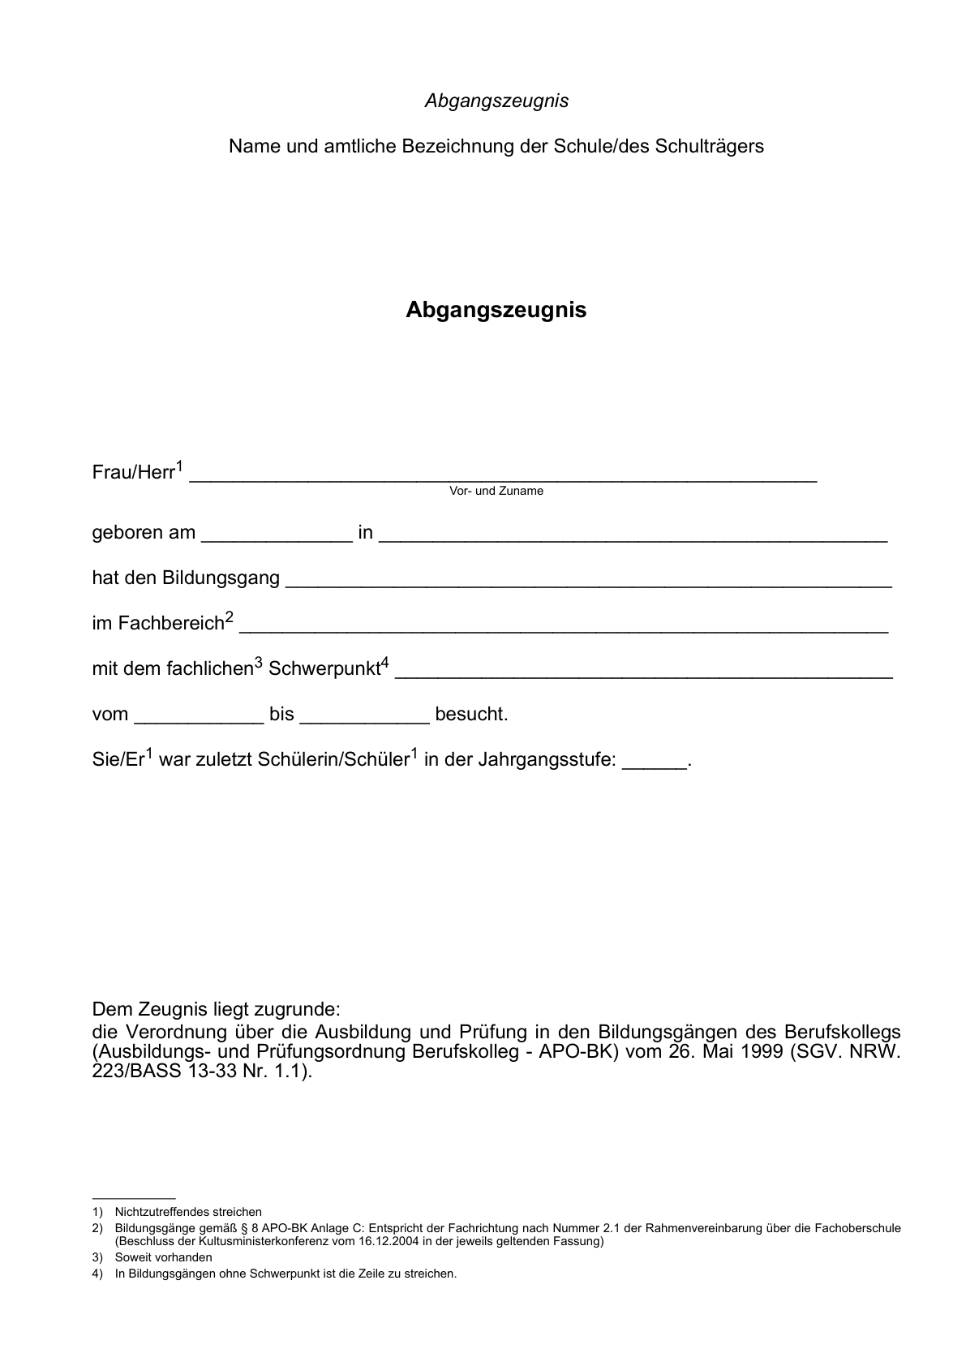

Anlage C 5 - Seite 2 -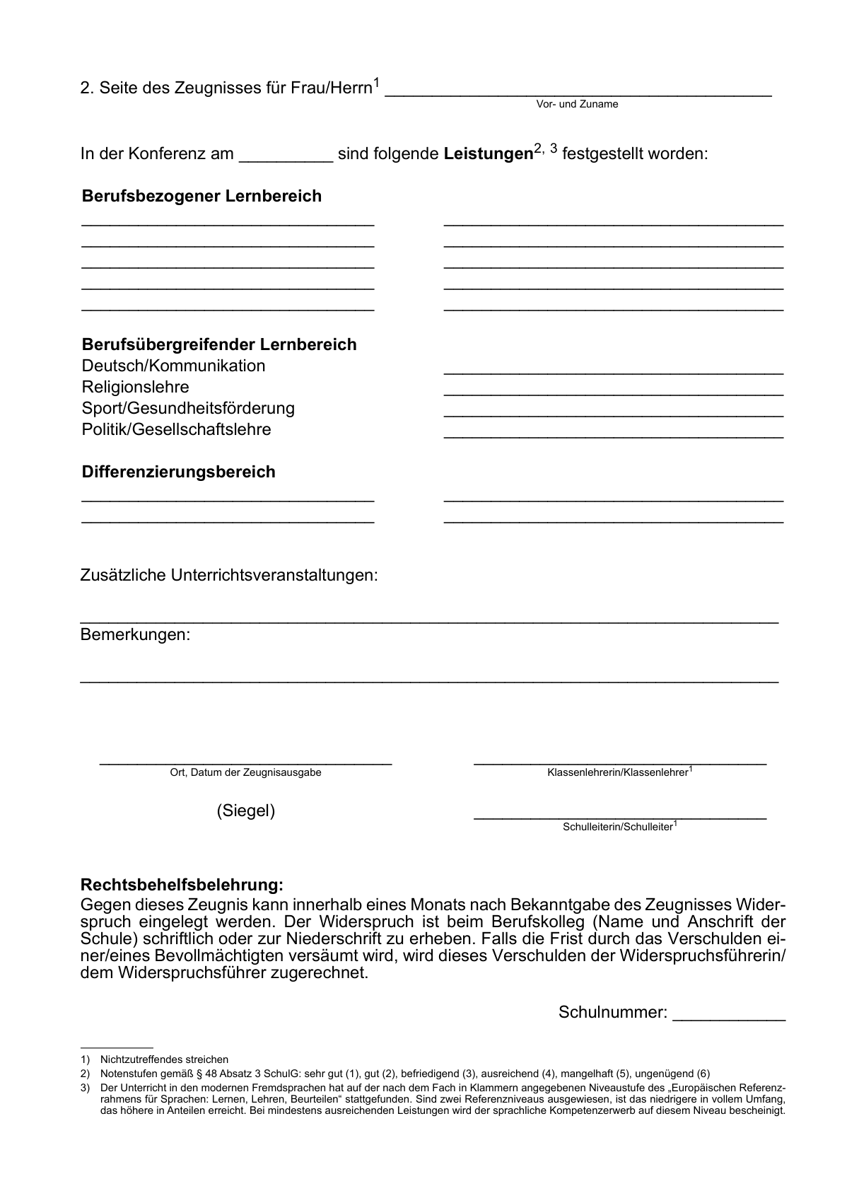

Anlage C 6 - Seite 1 -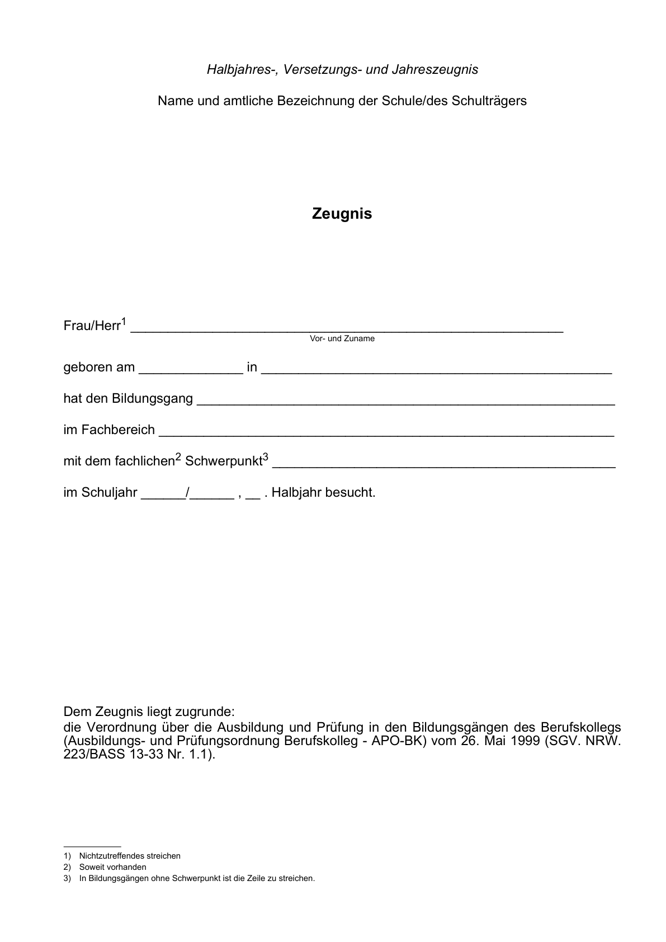

Anlage C 6 - Seite 2 -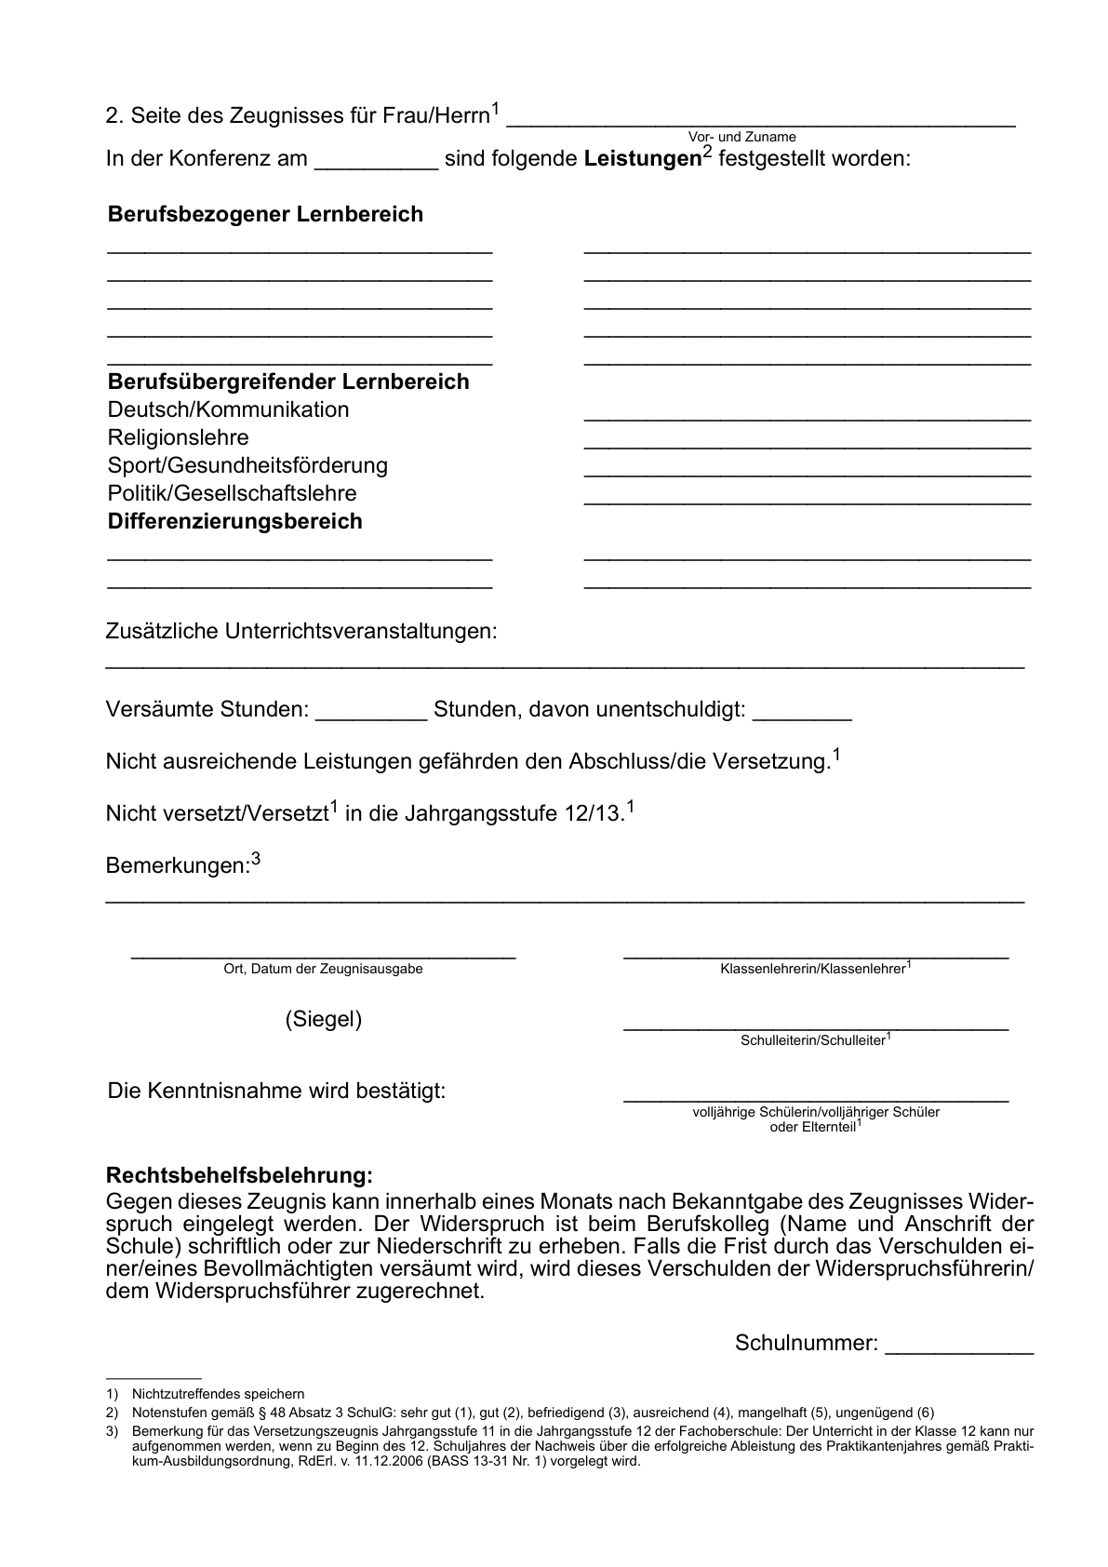

Anlage C 7 - Seite 1 -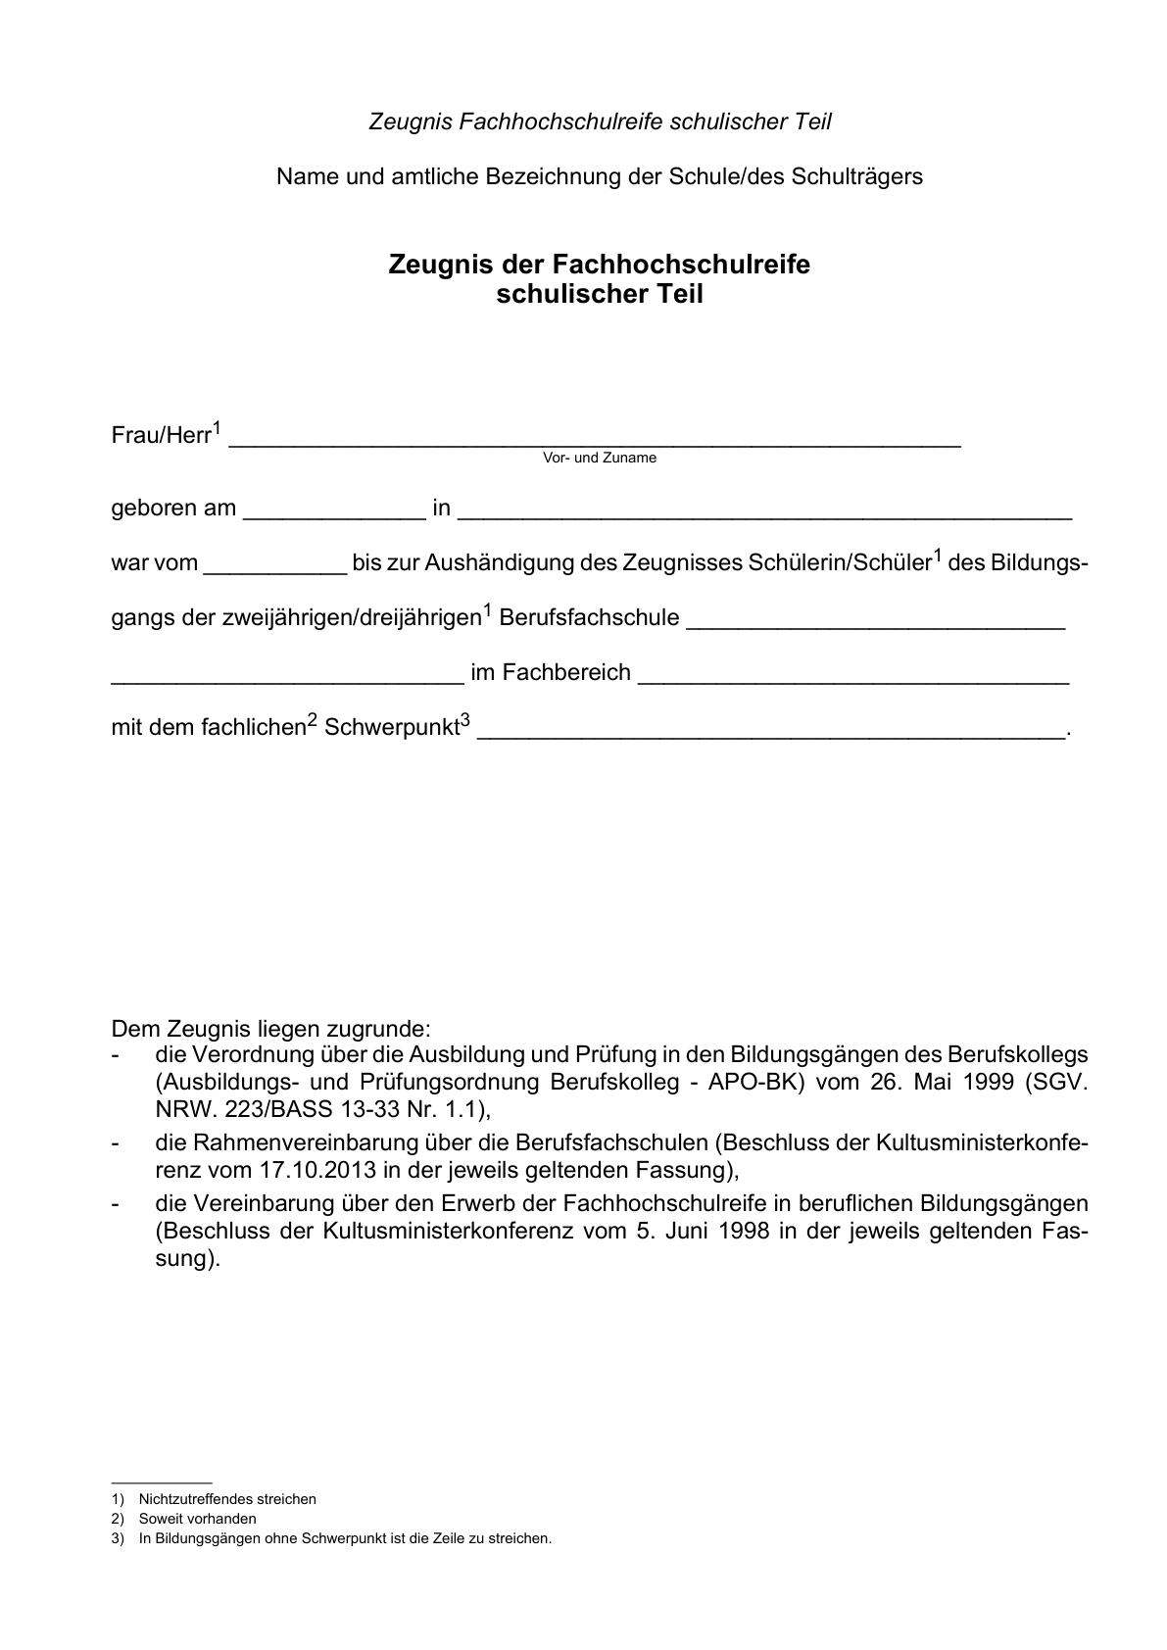

Anlage C 7 - Seite 2 -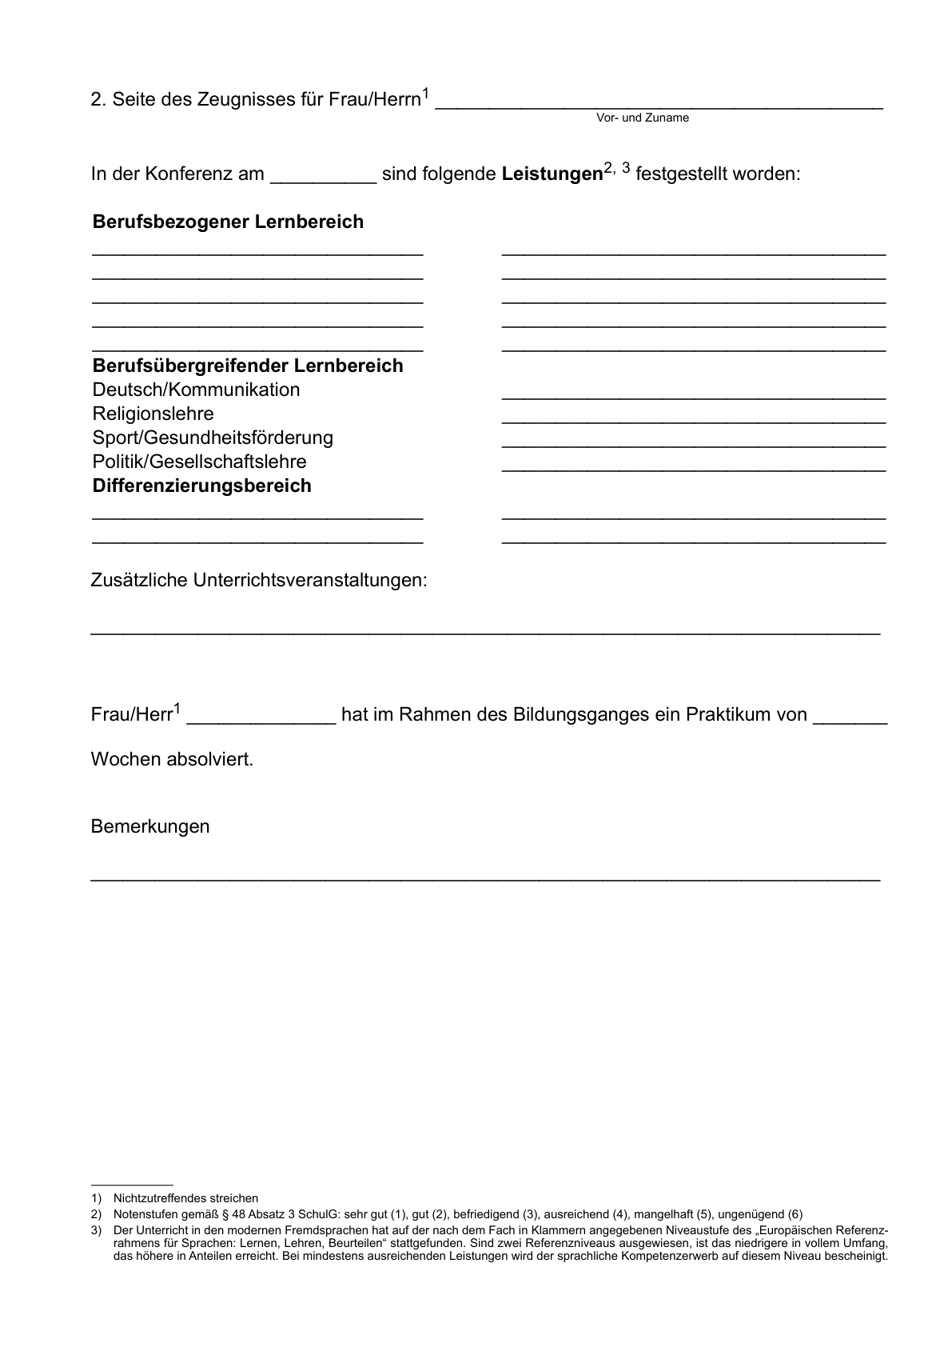

Anlage C 7 - Seite 3 -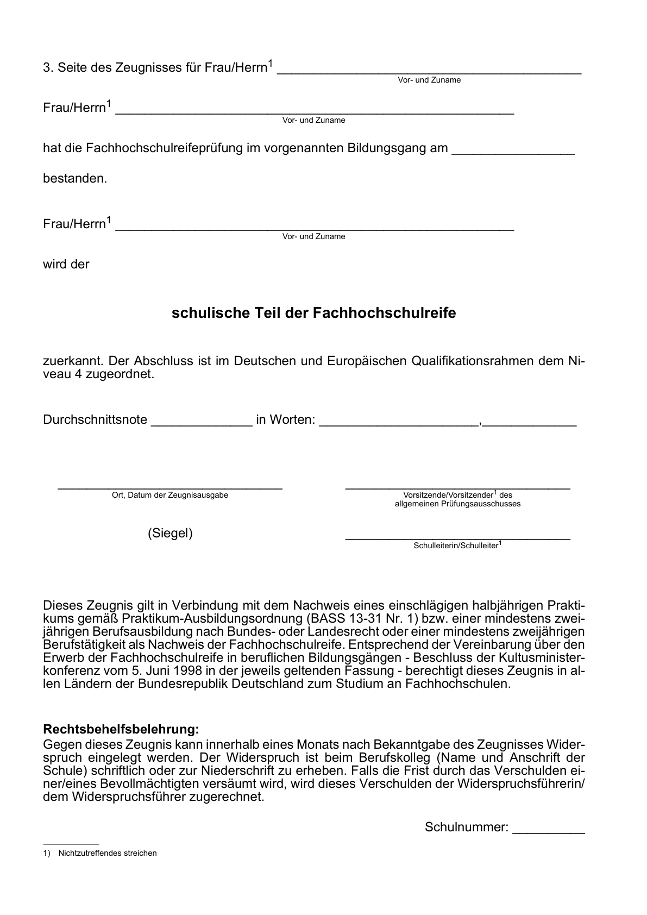

Anlage C 8 - Seite 1 -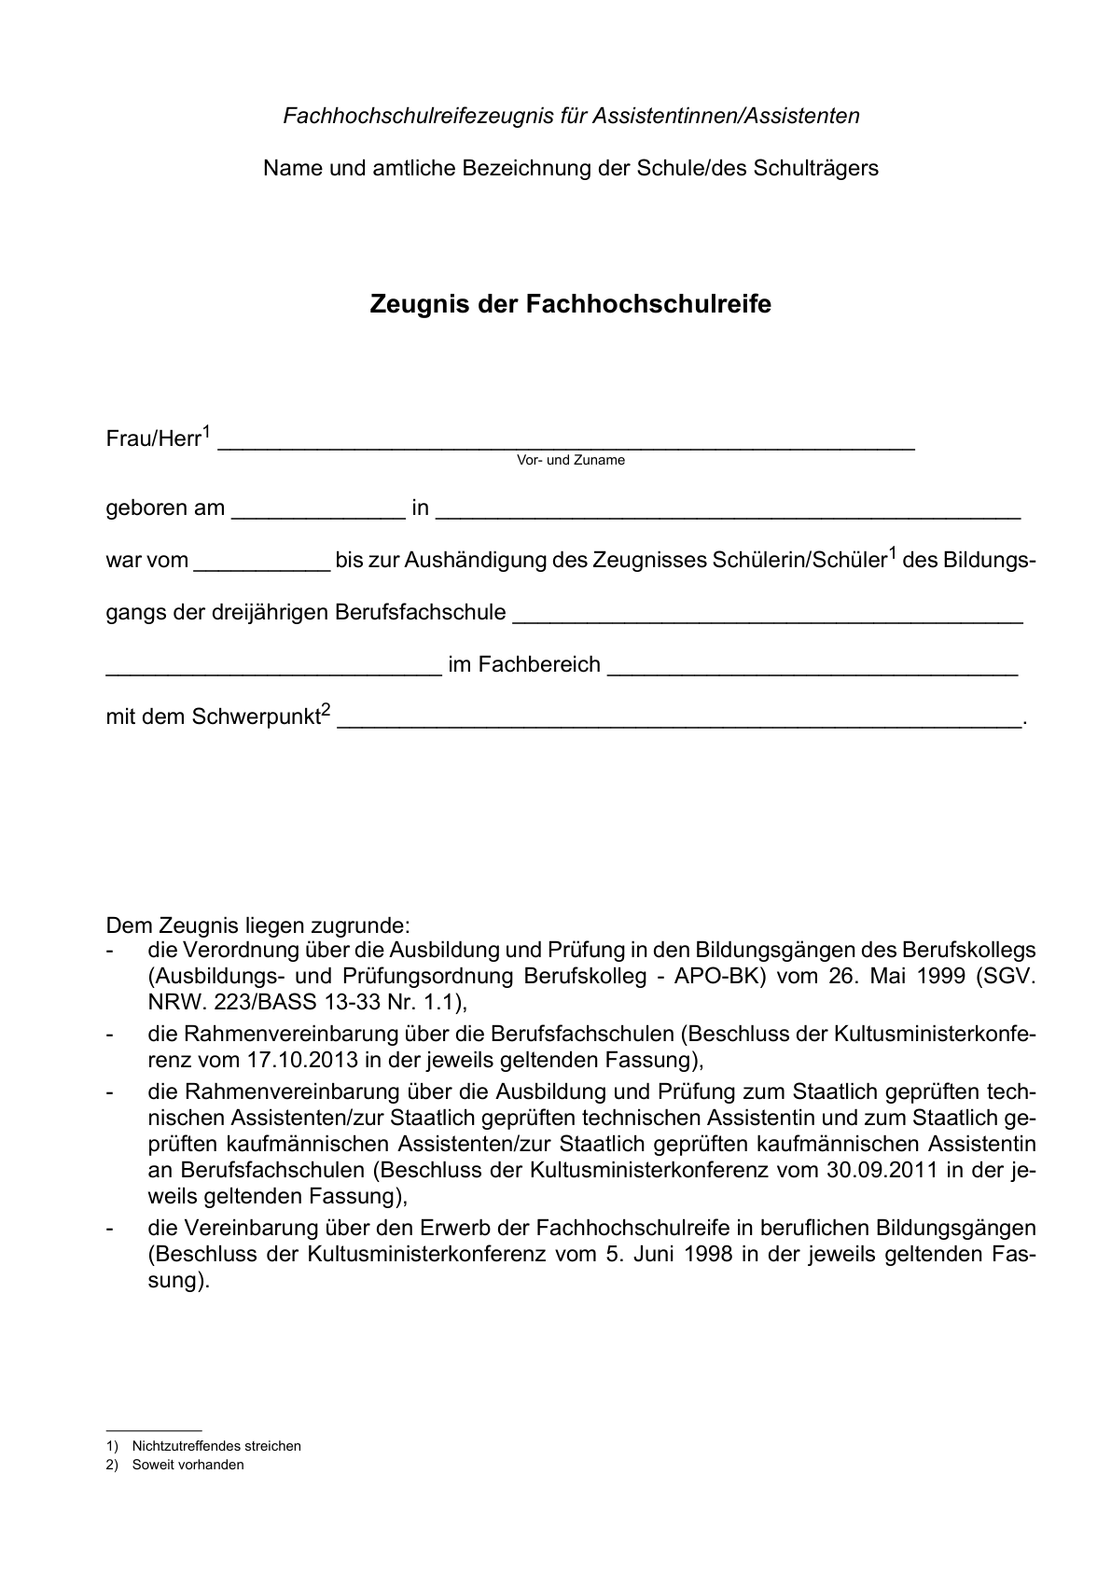

Anlage C 8 - Seite 2 -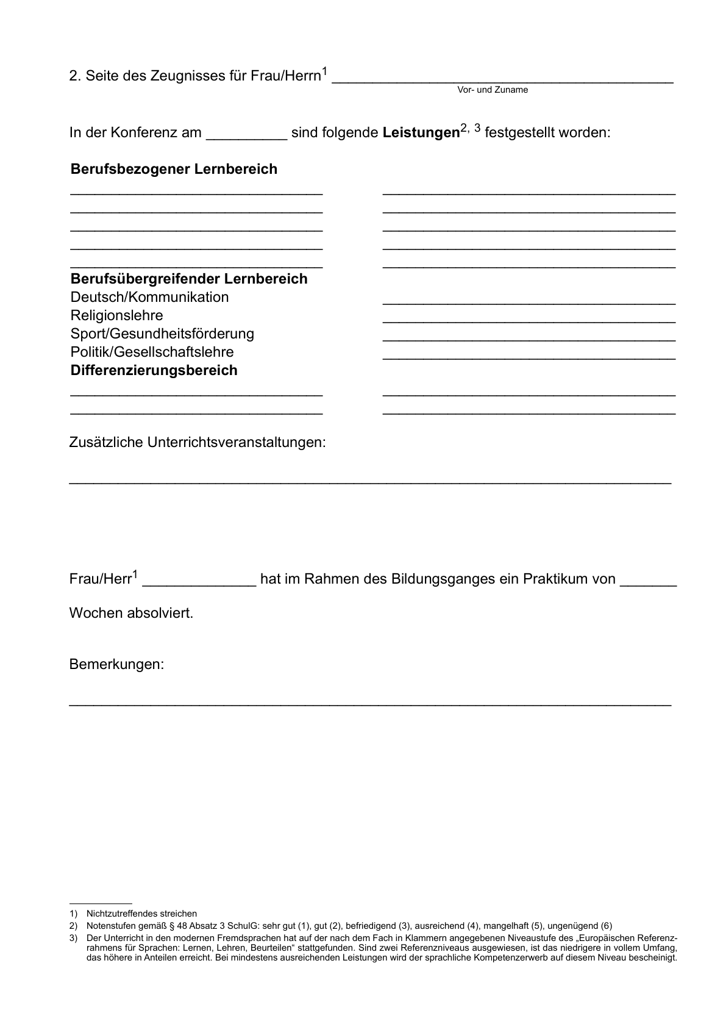

Anlage C 8 - Seite 3 -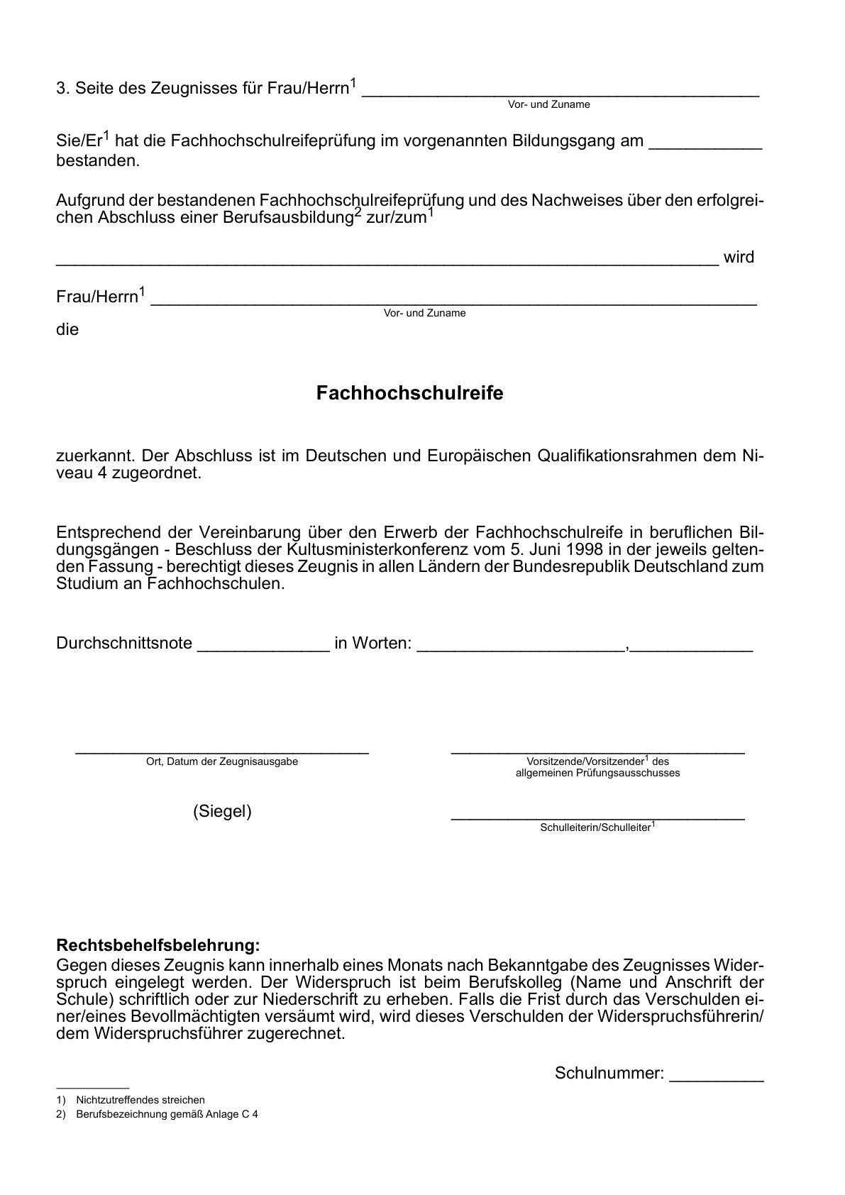

Anlage C 9 - Seite 1 -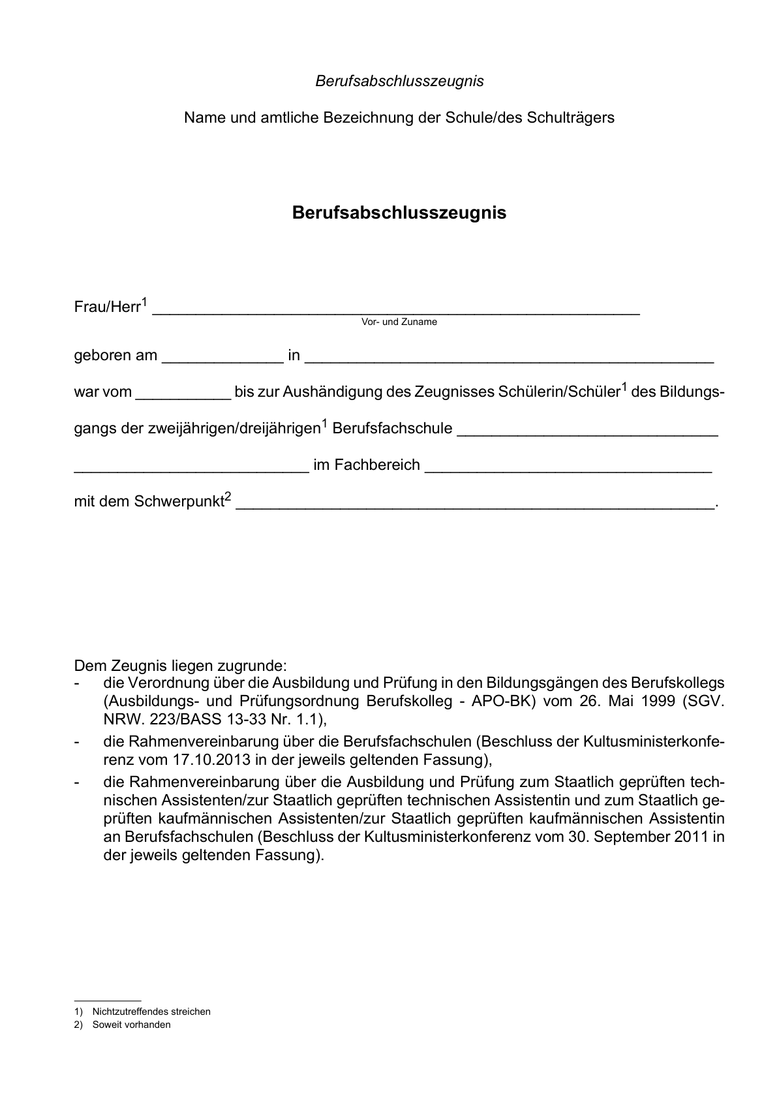

Anlage C 9 - Seite 2 -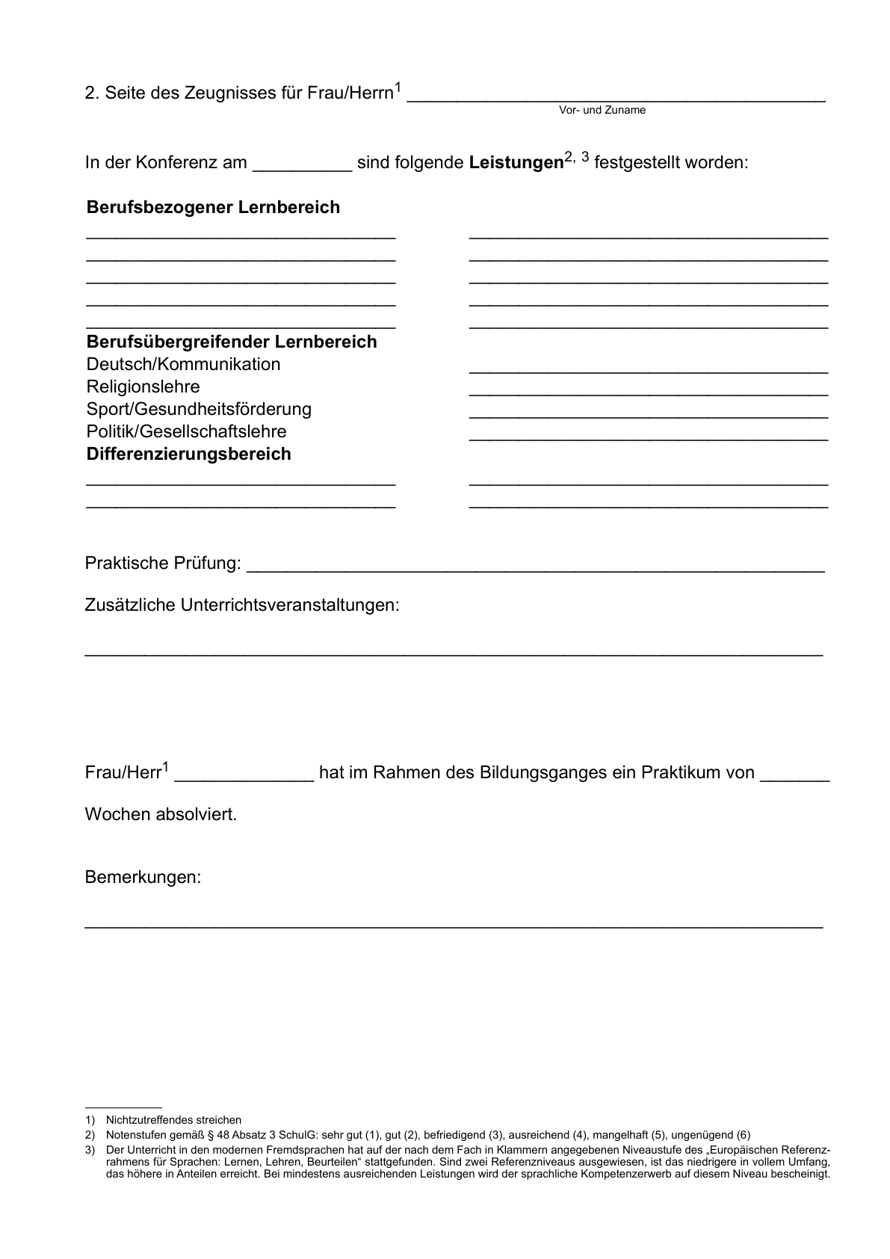

Anlage C 9 - Seite 3 -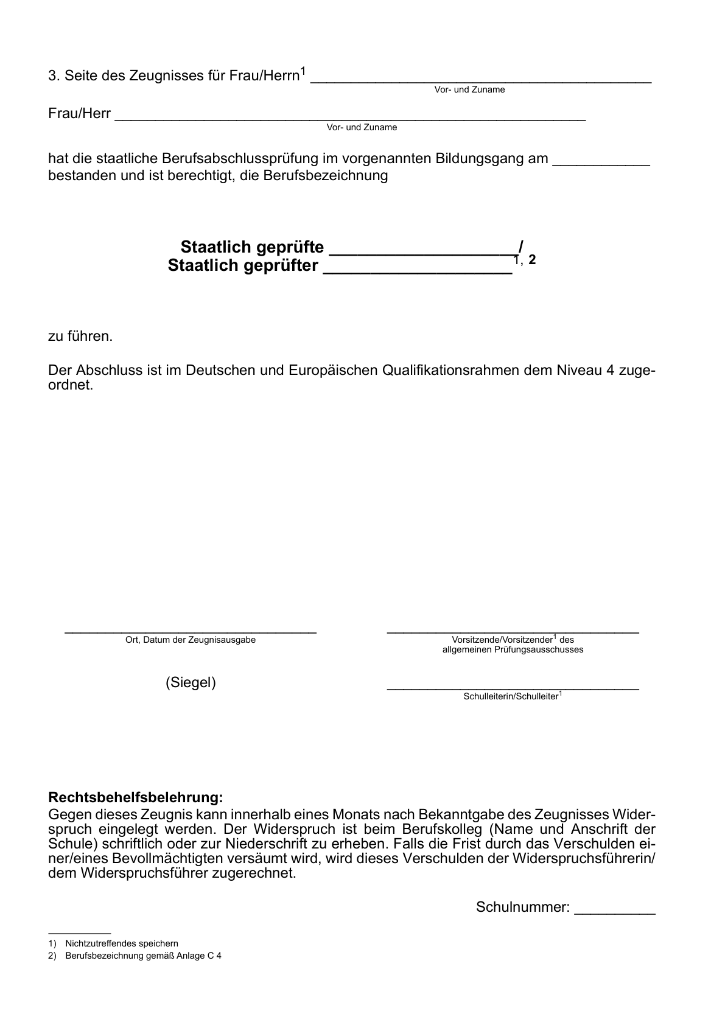

Anlage C 10 - Seite 1 -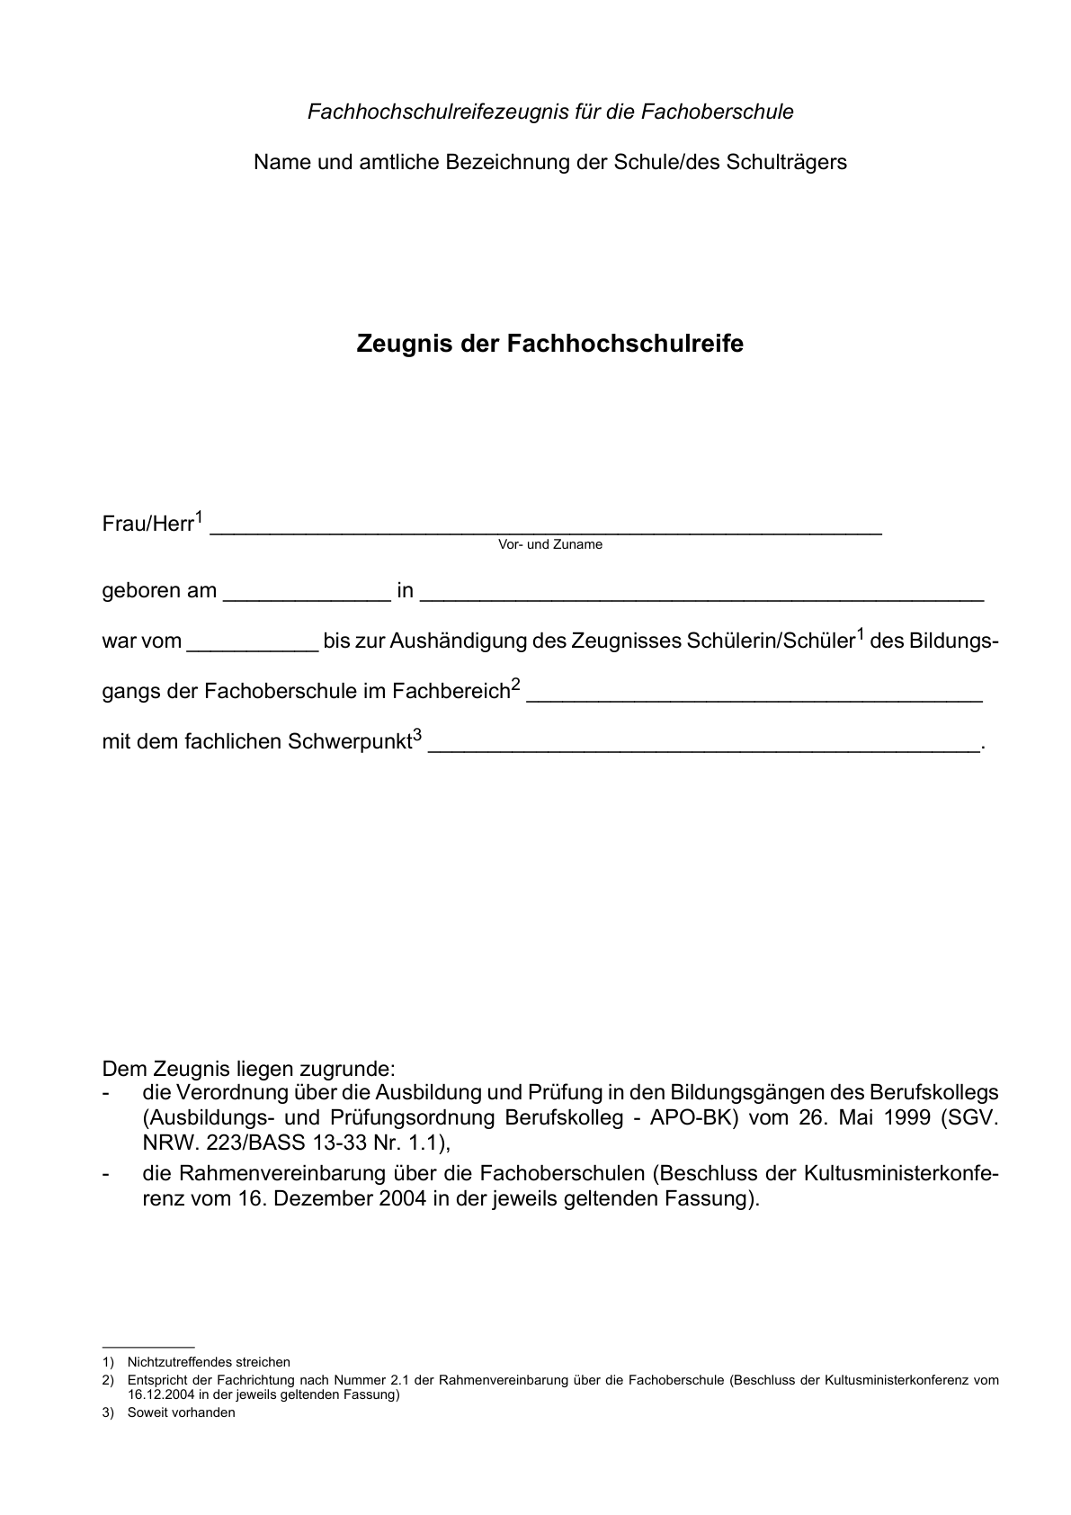

Anlage C 10 - Seite 2 -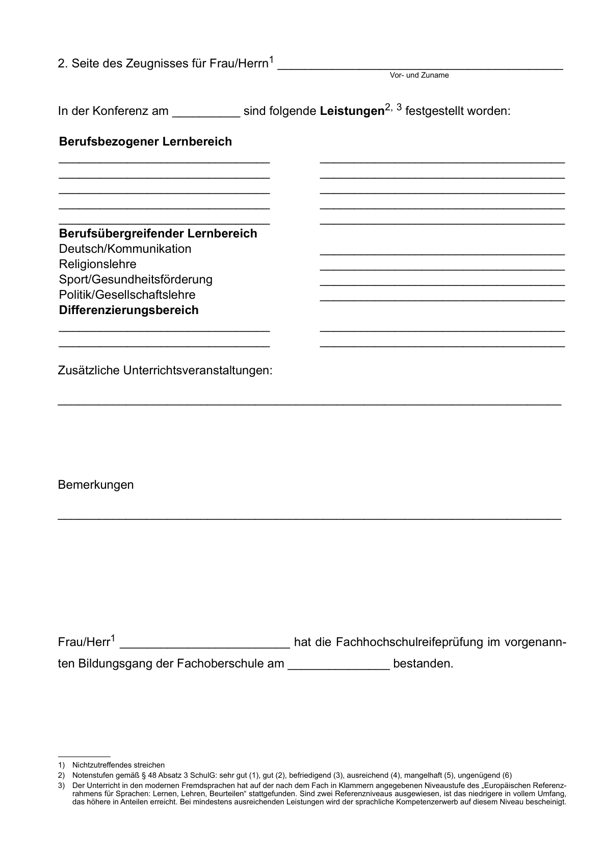

Anlage C 10 - Seite 3 -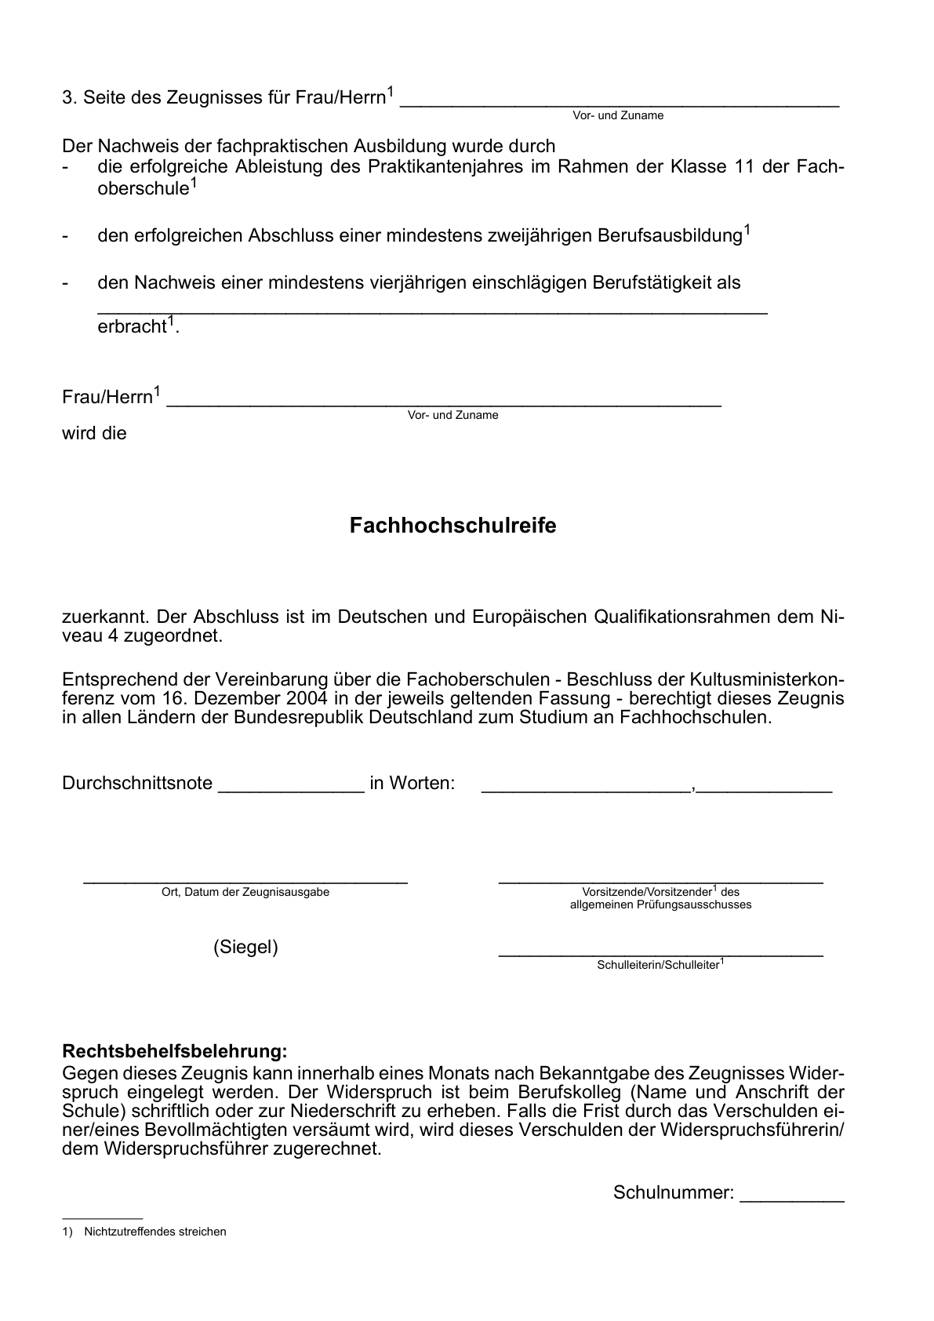

Anlage C 11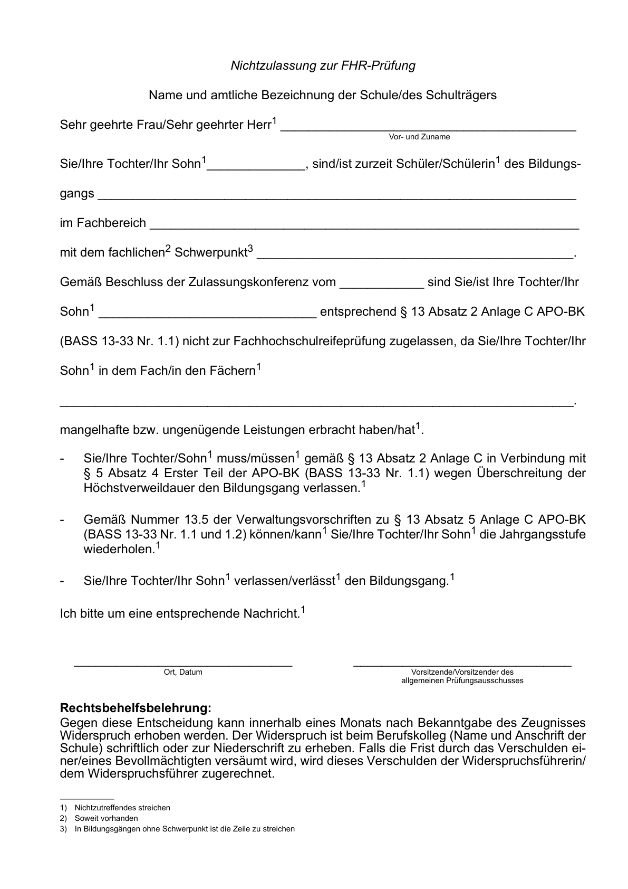

Anlage C 12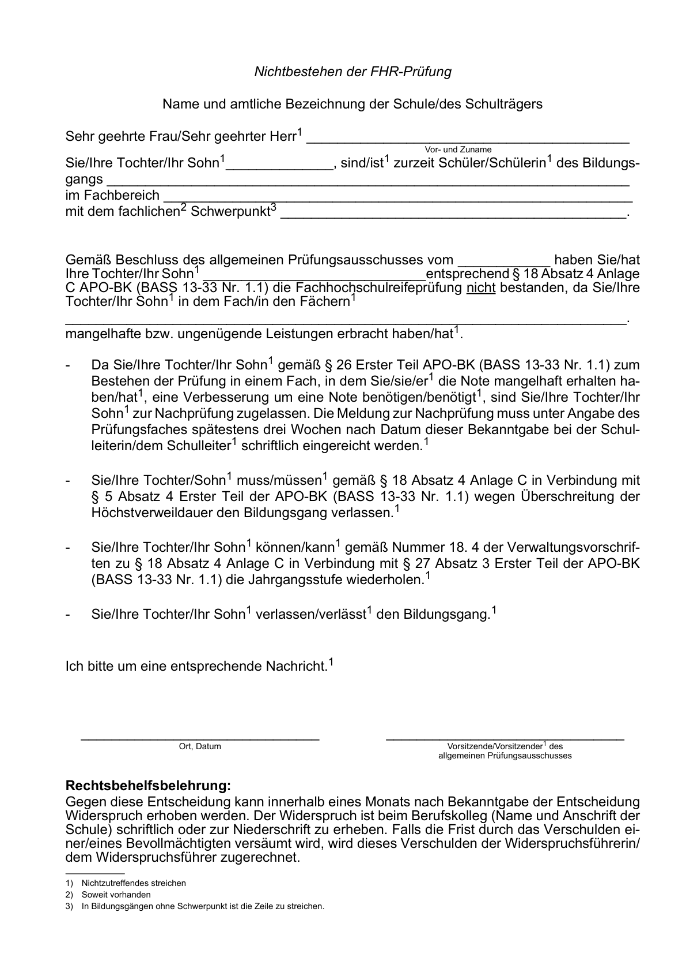

Anlage C 13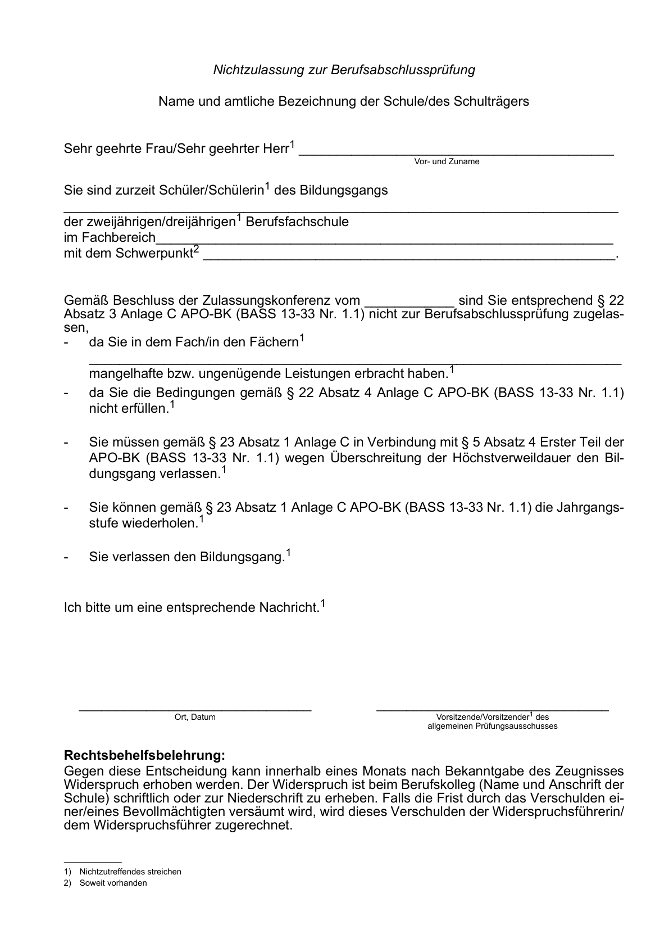

Anlage C 14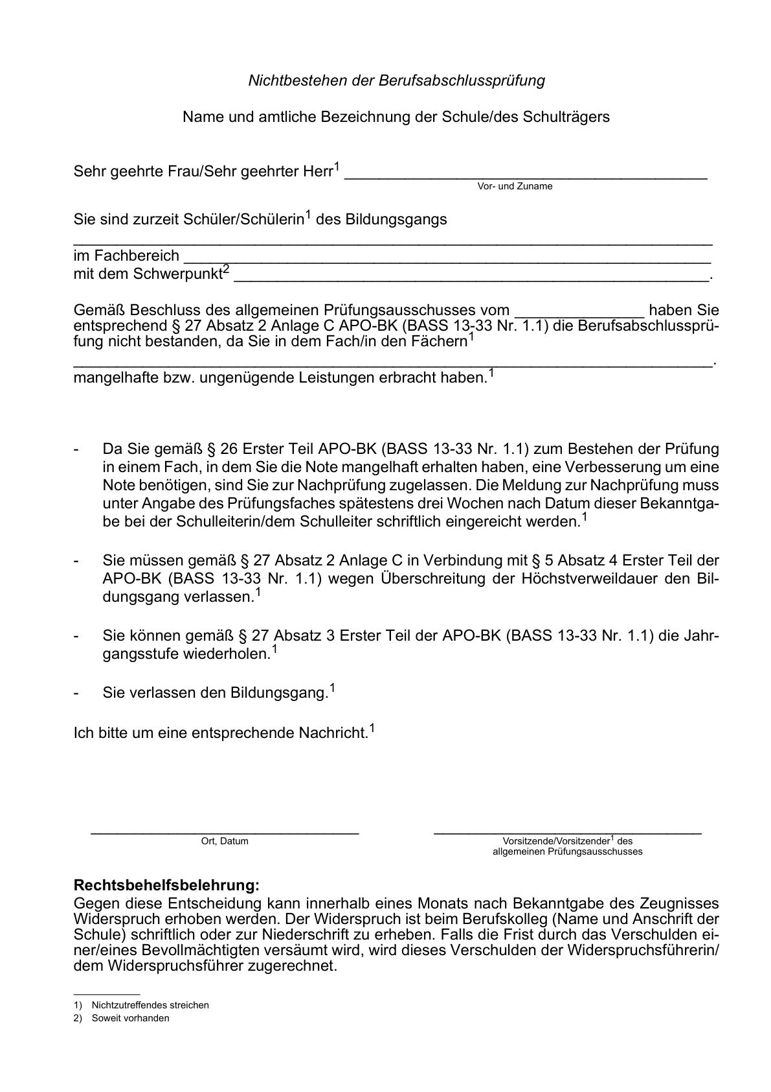

Anlage D
Bildungsgänge des Beruflichen Gymnasiums und
der Fachoberschule, Klasse 13
(§ 22 Absatz 5 Nummer 3 und
Absatz 6 Nummer 2 SchulG)
mit
VV zu Anlage D
Inhaltsübersicht
1. Abschnitt
Allgemeine Bestimmungen
§ 1 Qualifikationen und Abschlüsse
§ 1a Aufbau
§ 1b Gliederung
§ 2 Organisation
§ 3 Aufnahme
2. Abschnitt
Bestimmungen für die Bildungsgänge
des Beruflichen Gymnasiums
1. Unterabschnitt
Schullaufbahnberatung
§ 3a Auslandsaufenthalte
§ 3b Information, Beratung, Dokumentation der Schullaufbahn
2. Unterabschnitt
Bestimmungen für den Unterricht
§ 4 Grundstruktur des Unterrichts, Fächer, Kurse, Aufgabenfelder
§ 5 Versetzung in die Jahrgangsstufe 12
§ 6 Wahl der Abiturprüfungsfächer
§ 7 Wiederholung in den Jahrgangsstufen 12 und 13
3. Unterabschnitt
Leistungsbewertung
§ 8 Grundsätze der Leistungsbewertung
§ 9 Beurteilungsbereich „Klausuren“
§ 10 Beurteilungsbereich „Sonstige Leistungen“
§ 11 Notenstufen und Punkte
§ 12 Besondere Lernleistung
§ 13 Zeugnisse, Bescheinigungen über die Schullaufbahn
§ 13a Fachhochschulreife
4. Unterabschnitt
Ordnung der Abiturprüfung
§ 14 Gliederung der Abiturprüfung
§ 15 Zulassung zur Abiturprüfung
§ 16 Verfahren bei Nichtzulassung
§ 17 Schriftliche Prüfung
§ 18 Aufgaben der schriftlichen Prüfung
§ 19 Beurteilung der schriftlichen Arbeiten
§ 20 Fächer der mündlichen Prüfung
§ 21 Mündliche Prüfung im ersten bis dritten Abiturfach
§ 22 Verfahren bei der mündlichen Abiturprüfung
§ 23 Durchführung der mündlichen Prüfung
§ 24 Feststellung der Prüfungsergebnisse
§ 25 Ermittlung der Gesamtqualifikation
§ 26 Zuerkennung der allgemeinen Hochschulreife
§ 27 Weitere Berechtigung
5. Unterabschnitt
Ordnung der staatlichen Berufsabschlussprüfung
§ 28 Zweck der Prüfung, Prüfungsfächer und Prüfungsanforderungen
§ 29 Gliederung der Prüfung
6. Unterabschnitt
Berufsabschlussprüfung für Assistentinnen
und Assistenten
§ 30 Zulassungsverfahren
§ 31 Verfahren bei Nichtzulassung zur Berufsabschlussprüfung
§ 32 Anrechnung der Abiturprüfung
§ 33 Feststellung des Prüfungsergebnisses
§ 34 Verfahren bei Nichtbestehen der ersten Teilprüfung
§ 35 Fächer und Vornoten
§ 36 Schriftliche Prüfung
§ 37 Praktische Prüfung
§ 38 Mündliche Prüfung
§ 39 Feststellung der Abschlussnoten und des Prüfungsergebnisses
§ 40 Zeugnisse
§ 41 Berechtigungen
7. Unterabschnitt
Berufsabschlussprüfung für Erzieherinnen und Erzieher
§ 41a Zulassung zum Ersten Teil der Berufsabschlussprüfung
§ 41b Anrechnung der Abiturprüfung
§ 41c Feststellung der bisherigen Prüfungsergebnisse
§ 41d Bekanntgabe der Vornoten, der bisherigen Prüfungsergebnisse und der vorläufigen Abschlussnoten
§ 41e Mündliche Prüfung
§ 41f Abschluss der Ersten Teilprüfung
§ 41g Verfahren bei Nichtbestehen der Ersten Teilprüfung
§ 42 Fachpraktisches Ausbildungsjahr (Berufspraktikum)
§ 42a Projektarbeit
§ 42b Zulassung zur fachpraktischen Prüfung (Kolloquium) im Zweiten Teil der Berufsabschlussprüfung
§ 43 Fachpraktische Prüfung (Kolloquium)
§ 43a Feststellung der Abschlussnote und des Prüfungsergebnisses
§ 43b Verfahren bei Nichtbestehen der Berufsabschlussprüfung
§ 44 Zeugnisse und Berechtigungen.
3. Abschnitt
Bestimmungen für die Bildungsgänge
der Fachoberschule, Klasse 13
1. Unterabschnitt
Bestimmungen für den Unterricht
§ 45 Grundlagen des Unterrichts
2. Unterabschnitt
Leistungsbewertung
§ 46 Grundsätze der Leistungsbewertung
§ 47 Beurteilungsbereich „Klausuren“
§ 48 Beurteilungsbereich „Sonstige Leistungen“
§ 49 Zeugnisse
3. Unterabschnitt
Ordnung der Abiturprüfung
§ 50 Gliederung der Abiturprüfung
§ 51 Zulassung zur Abiturprüfung
§ 52 Verfahren bei Nichtzulassung
§ 53 Schriftliche Prüfung
§ 54 Aufgaben der schriftlichen Prüfung
§ 55 Beurteilung der schriftlichen Arbeiten, vorläufige Abschlussnoten
§ 56 Mündliche Prüfung
§ 57 Feststellung der Prüfungsergebnisse
§ 58 Zuerkennung der allgemeinen Hochschulreife und der fachgebundenen Hochschulreife
1. Abschnitt
Allgemeine Bestimmungen
§ 1
Qualifikationen und Abschlüsse
(1) Die Bildungsgänge vermitteln den Schülerinnen und Schülern die allgemeine Hochschulreife in Verbindung mit einem Berufsabschluss nach Landesrecht oder mit beruflichen Kenntnissen, Fähigkeiten und Fertigkeiten.
(2) Die Bildungsgänge vermitteln studien- und berufsbezogene Qualifikationen über eine Schwerpunktsetzung, die von berufsfachlichen Anforderungen und Perspektiven der beruflichen Tätigkeit sowie durch ein für alle Bildungsgänge gemeinsames Lernangebot bestimmt wird. Der Unterricht hat wissenschaftspropädeutischen Anforderungen zu entsprechen.
(3) Schülerinnen und Schüler, die mit einer nach Klasse 9 des Gymnasiums mit achtjährigem Bildungsgang erworbenen Berechtigung zum Besuch der gymnasialen Oberstufe in einen Bildungsgang des Beruflichen Gymnasiums aufgenommen worden sind, erwerben mit der Versetzung in die Qualifikationsphase den Mittleren Schulabschluss (Fachoberschulreife). Sie erwerben am Ende der Einführungsphase den Erweiterten Ersten Schulabschluss, wenn die Leistungen
a) in einem der Fächer Deutsch, Mathematik mangelhaft und in einem der übrigen versetzungsrelevanten Fächer nicht ausreichend sind oder
b) in nicht mehr als zwei der übrigen versetzungsrelevanten Fächer nicht ausreichend, darunter in einem Fach mangelhaft sind.
§ 1a
Aufbau
(1) Das Berufliche Gymnasium umfasst
1. einfachqualifizierende Bildungsgänge, die zur allgemeinen Hochschulreife in Verbindung mit beruflichen Kenntnissen, Fähigkeiten und Fertigkeiten führen und
2. doppeltqualifizierende Bildungsgänge, die zu einem Berufsabschluss nach Landesrecht und zur allgemeinen Hochschulreife führen.
(2) Die Fachoberschule, Klasse 13 umfasst Bildungsgänge, die berufliche Kenntnisse, Fähigkeiten und Fertigkeiten vertiefen und die allgemeine Hochschulreife oder die fachgebundene Hochschulreife vermitteln.
§ 1b
Gliederung
(1) Das Berufliche Gymnasium gliedert sich in die Fachbereiche
1. Ernährung,
2. Gestaltung,
3. Gesundheit und Soziales,
4. Informatik,
5. Technik und
6. Wirtschaft und Verwaltung.
Die Bildungsgänge des Beruflichen Gymnasiums werden gemäß den Anlagen D 1 bis D 28 den Fachbereichen und gegebenenfalls deren fachlichen Schwerpunkten zugeordnet.
(2) Die Fachoberschule, Klasse 13 gliedert sich in die Fachbereiche
1. Agrarwirtschaft, Bio- und Umwelttechnologie,
2. Ernährung und Hauswirtschaft,
3. Gestaltung,
4. Gesundheit und Soziales,
5. Technik, gegliedert in die fachlichen Schwerpunkte
a) Bau- und Holztechnik,
b) Elektrotechnik,
c) Metalltechnik,
d) Textiltechnik und Bekleidung,
e) Drucktechnik und
f) Physik, Chemie, Biologie,
6. Wirtschaft und Verwaltung.
VV zu § 1b
1b.1 zu Absatz 1
Die Fachbereiche und gegebenenfalls deren fachliche Schwerpunkte entsprechen den Fachrichtungen und deren Schwerpunkten in der Vereinbarung zur Gestaltung der gymnasialen Oberstufe in der Sekundarstufe II (Beschluss der Kultusministerkonferenz vom 07.07.1972 in der jeweils gültigen Fassung). Der Fachbereich Gestaltung entspricht der Fachrichtung Technik mit dem Schwerpunkt Gestaltungstechnik der Liste 2 zu Nummer 10.2 der obigen Vereinbarung.
1b.2 zu Absatz 2
Die Fachbereiche entsprechen den Ausbildungsrichtungen der Rahmenvereinbarung über die Berufsoberschule (Beschluss der Kultusministerkonferenz vom 25.11.1976 in der jeweils gültigen Fassung).
§ 2
Organisation
(1) Das Berufliche Gymnasium gliedert sich in eine einjährige Einführungsphase (Jahrgangsstufe 11), eine zweijährige Qualifikationsphase (Jahrgangsstufen 12 und 13) und ggf. eine Jahrgangsstufe 14. Bildungsgänge des Beruflichen Gymnasiums, die zur allgemeinen Hochschulreife in Verbindung mit beruflichen Kenntnissen, Fähigkeiten und Fertigkeiten (einfachqualifizierend) führen, dauern drei Jahre. Bildungsgänge des Beruflichen Gymnasiums, die doppeltqualifizierend einen Berufsabschluss nach Landesrecht und die allgemeine Hochschulreife vermitteln, dauern nach Maßgabe der Stundentafeln bis zu vier Jahre und umfassen die Jahrgangsstufen 11 bis 14. Am Ende der Jahrgangsstufe 13 findet die Abiturprüfung statt. In doppeltqualifizierenden Bildungsgängen stellt die Abiturprüfung gleichzeitig den ersten Teil der staatlichen Berufsabschlussprüfung dar. Die zweite Teilprüfung der staatlichen Berufsabschlussprüfung findet in der Jahrgangsstufe 14 statt.
(2) Bildungsgänge der Fachoberschule, Klasse 13 dauern in Vollzeitform ein Jahr, in Teilzeitform entsprechend länger. Diese Bildungsgänge bilden die zweite Stufe der insgesamt zweijährigen Fachoberschule zum Erwerb der allgemeinen Hochschulreife.
VV zu § 2
2.1 zu Absatz 1
In den einfachqualifizierenden Bildungsgängen des Beruflichen Gymnasiums sind nach Möglichkeit Schülerbetriebspraktika zu absolvieren. Es gelten die Vorgaben gemäß Runderlass vom 21.10.2010 (BASS 12-21 Nr. 1).
§ 3
Aufnahme
(1) Voraussetzung für die Aufnahme in die Jahrgangsstufe 11 des Beruflichen Gymnasiums ist die an Schulen oder im Wege der Externenprüfung erworbene Berechtigung zum Besuch der gymnasialen Oberstufe oder die Berechtigung gemäß § 28 Absatz 3 Satz 3 APO-WbK.
(2) Außerdem werden Schülerinnen und Schüler in Bildungsgänge des Beruflichen Gymnasiums aufgenommen, die an einer deutschen Schule im Ausland, einer europäischen Schule oder einer ausländischen Schule einen Abschluss erworben haben, der der in Absatz 1 genannten Berechtigung gleichwertig ist.
(3) Schülerinnen und Schüler, die den schulischen Teil der Fachhochschulreife erworben haben, können unter Beibehaltung des Fachbereichs und gegebenenfalls des fachlichen Schwerpunkts in die Jahrgangsstufe 12 der Bildungsgänge des Beruflichen Gymnasiums aufgenommen werden. Sie müssen bei Eintritt in die Jahrgangsstufe 12 Kenntnisse in einer zweiten Fremdsprache mindestens im Umfang des Unterrichts der Jahrgangsstufe 11 nachweisen.
(4) Die obere Schulaufsichtsbehörde kann im Einzelfall die Aufnahme von Schülerinnen und Schülern, die die Aufnahmevoraussetzungen gemäß Absätze 1 und 2 infolge nicht von ihnen zu vertretender Umstände nicht erfüllen, ausnahmsweise zulassen, wenn die bisherige Schullaufbahn erwarten lässt, dass sie für den Besuch des Bildungsgangs geeignet sind.
(5) In Bildungsgänge der Fachoberschule, Klasse 13 wird aufgenommen, wer die Fachhochschulreife und mindestens eine zweijährige erfolgreich abgeschlossene einschlägige Berufsausbildung nach Bundes- oder Landesrecht nachweist. Eine mindestens fünfjährige einschlägige Berufstätigkeit kann an die Stelle der abgeschlossenen Berufsausbildung treten.
VV zu § 3
3.1 zu Absatz 1
Schülerinnen und Schüler, die den schulischen Teil der Fachhochschulreife erworben haben, aber nicht die notwendigen Kenntnisse in der 2. Fremdsprache (nach § 3 Absatz 3 Satz 2 Anlage D) nachweisen, werden in die Jahrgangsstufe 11 des Beruflichen Gymnasiums aufgenommen.
Schülerinnen und Schüler, die den schulischen Teil der Fachhochschulreife erworben haben, werden, wenn sie den Fachbereich bzw. den fachlichen Schwerpunkt wechseln, in die Jahrgangsstufe 11 des Beruflichen Gymnasiums aufgenommen.
3.2 zu Absatz 2
3.2.1 Die Schülerinnen und Schüler, die an einer europäischen oder einer ausländischen Schule eine vergleichbare Berechtigung erworben haben, können in den Bildungsgang aufgenommen werden, wenn sie bei der aufnehmenden Schule in einer Sprachprüfung in Deutsch nachgewiesen haben, dass sie dem Unterricht in sprachlicher Hinsicht folgen können.
3.2.2 Die Schulleiterin oder der Schulleiter legt der oberen Schulaufsichtsbehörde die Unterlagen zur Prüfung der Eingangsvoraussetzungen vor.
3.5 zu Absatz 5
Die als Aufnahmevoraussetzung nachzuweisende Fachhochschulreife soll dem fachlichen Schwerpunkt oder dem Fachbereich des Bildungsgangs entsprechen oder die mindestens zweijährige Berufsausbildung soll dem fachlichen Schwerpunkt bzw. dem Fachbereich zuzuordnen sein.
2. Abschnitt
Bestimmungen für die Bildungsgänge
des Beruflichen Gymnasiums
1. Unterabschnitt
Schullaufbahnberatung
§ 3a
Auslandsaufenthalte
(1) Während der beiden ersten Jahre (Jahrgangsstufen 11 und 12) der Bildungsgänge können Schülerinnen und Schüler für einen Auslandsaufenthalt gemäß § 43 Absatz 4 SchulG beurlaubt werden. Nach Rückkehr wird die Schullaufbahn grundsätzlich in der Jahrgangsstufe fortgesetzt, in der der Auslandsaufenthalt begonnen wurde. Das zweite Jahr der Qualifikationsphase (Jahrgangsstufe 13) kann nicht für einen Auslandsaufenthalt unterbrochen werden.
(2) Schülerinnen und Schüler, die zu einem einjährigen Auslandsaufenthalt in der Jahrgangsstufe 11 (Einführungsphase) oder einem halbjährigen Auslandsaufenthalt in der Jahrgangsstufe 11.2 (im zweiten Halbjahr der Einführungsphase) beurlaubt sind, können ihre Schullaufbahn ohne Versetzungsentscheidung in der Jahrgangsstufe 12 (Qualifikationsphase) fortsetzen, wenn aufgrund ihres Leistungsstandes zu erwarten ist, dass sie erfolgreich in der Qualifikationsphase mitarbeiten können.
(3) Ausländische Leistungsnachweise können bei der Berechnung der Gesamtqualifikation nach § 25 nicht übernommen werden.
VV zu § 3a
3a.2 zu Absatz 2
3a.2.1 Die Schullaufbahn kann mit Beginn der Jahrgangsstufe 12.1 (erstes Jahr der Qualifikationsphase) fortgesetzt werden, wenn vor dem Antrag auf Beurlaubung bei Schülerinnen und Schülern in den letzten beiden Schulhalbjahren ein Notenbild erreicht wurde, das eine erfolgreiche Mitarbeit in der Jahrgangsstufe 12 (erstes Jahr der Qualifikationsphase) in allen Fächern der für den Bildungsgang des Beruflichen Gymnasiums gültigen Stundentafel erwarten lässt. Über Ausnahmen entscheidet die obere Schulaufsichtsbehörde. Über die durchgehende Teilnahme am Unterricht an einer ausländischen Schule ist der Nachweis zu erbringen.
3a.2.2 Die Voraussetzungen zum Erwerb des Latinums oder des Graecums, die in der Jahrgangsstufe 11 (Einführungsphase) zu erbringen sind, müssen zusätzlich nachgewiesen werden.
3a.2.3 Bei Schülerinnen und Schülern, die nach dem Auslandsaufenthalt gemäß § 3a Absatz 2 unmittelbar in die Jahrgangsstufe 12 (das erste Jahr der Qualifikationsphase) eingetreten sind, wird die Dauer des Auslandsaufenthalts auf die Verweildauer angerechnet.
3a.2.4 Der mit dem Zeugnis am Ende der Jahrgangsstufe 11 (Einführungsphase) verbundene Abschluss gemäß § 1 Absatz 3 wird nach erfolgreichem Durchgang durch die Jahrgangsstufe 12 (das erste Jahr der Qualifikationsphase) erworben.
3a.2.5 Bei einem Schulwechsel entscheidet über die Beurlaubung und die Fortsetzung der Schullaufbahn die aufnehmende Schule.
§ 3b
Information, Beratung, Dokumentation der Schullaufbahnen
(1) Die Schule informiert die Schülerinnen und Schüler sowie deren Erziehungsberechtigte über die wesentlichen Regelungen für den jeweiligen Bildungsgang des Beruflichen Gymnasiums. Sie berät die Schülerinnen und Schüler bei der Wahl der Schullaufbahn und prüft zu Beginn eines jeden Schulhalbjahres, ob die Wahl- und Belegungsbedingungen erfüllt sind. Beratung und Prüfung sind zu dokumentieren.
(2) Die Schulleiterin oder der Schulleiter, die für die Bildungsgänge des Beruflichen Gymnasiums zuständigen Bildungsgangleitungen und die für die Jahrgangsstufe zuständigen Jahrgangsstufenleitungen nehmen die Informations-, Beratungs-, Prüfungs- und Dokumentationsaufgaben gemäß dem Geschäftsverteilungsplan der Schule wahr.
VV zu § 3b
Folgende Informationstermine sind einzuhalten:
a) Eine einführende Information über den Bildungsgang des Beruflichen Gymnasiums zu Beginn der Jahrgangsstufe 11.1. Anschließend sind die Schülerinnen und Schüler auch individuell über die Konsequenzen ihrer Wahlentscheidungen bis zum Abschluss des Bildungsgangs zu beraten.
b) Die Bedingungen für die Zulassung zur Abiturprüfung und die Bildung der Gesamtqualifikation werden spätestens am Ende der Jahrgangsstufe 11 (Einführungsphase) bekannt gegeben.
c) Über die Belegungsverpflichtungen der Kurse nach Maßgabe der Stundentafel des jeweiligen Bildungsgangs, der Einbringungsverpflichtungen und -möglichkeiten in den Block I sowie die Regelungen des Blocks II sind die Schülerinnen und Schüler zu Beginn der Jahrgangsstufe 12 (Beginn der Qualifikationsphase) zu informieren. Anschließend sind die Schülerinnen und Schüler auch individuell über die Konsequenzen ihrer Wahlentscheidungen bis zum Abschluss des Bildungsgangs zu beraten.
d) Die Bedingungen über das Verfahren in der Abiturprüfung und über die Voraussetzungen für das Bestehen der Abiturprüfung werden zu Beginn der Jahrgangsstufe 13 (des zweiten Jahres der Qualifikationsphase) bekannt gegeben.
e) Im Übrigen erfolgen die Informationen über das Verfahren in der Abiturprüfung zu den in der Ordnung der Abiturprüfung angegebenen Terminen.
2. Unterabschnitt
Bestimmungen für den Unterricht
§ 4
Grundstruktur des Unterrichts, Fächer,
Kurse, Aufgabenfelder
(1) Die Unterrichtsfächer sind durch die Stundentafel des jeweiligen Bildungsgangs gemäß Anlagen D 1 bis D 28 festgelegt; sie sind Aufgabenfeldern zugeordnet (Absatz 4). Nach Maßgabe des § 5 Absatz 6 Allgemeiner Teil kann eine Verknüpfung von Präsenz- und Distanzunterricht erfolgen. Mindestens 70 Prozent der in der Stundentafel je Lernbereich und Fach ausgewiesenen Unterrichtsstunden finden als Präsenzunterricht statt.
(2) Im Differenzierungsbereich können sowohl Fächer angeboten werden als auch Unterrichtsveranstaltungen, die Fächern nicht zugeordnet sind.
(3) Die Fächer werden in Halbjahreskursen unterrichtet. In den Jahrgangsstufen 12 und 13 wird der Unterricht nach Maßgabe der Stundentafeln in Grund- und Leistungskursen erteilt.
(4) Die folgenden nach Aufgabenfeldern geordneten Fächer können in die Gesamtqualifikation für das Abitur einbezogen werden:
1. Sprachlich-literarisch-künstlerisches Aufgabenfeld
(Aufgabenfeld I)
Deutsch, Englisch, Französisch, Griechisch, Italienisch, Kunst, Literatur, Musik, Latein, Niederländisch, Russisch, Spanisch.
2. Gesellschaftswissenschaftliches Aufgabenfeld
(Aufgabenfeld II)
Arbeits- und Betriebslehre, Außenhandel, Betriebsorganisation, Betriebswirtschaftslehre, Betriebswirtschaftslehre mit Rechnungswesen, Betriebswirtschaftslehre mit Rechnungswesen und Controlling, Betriebswirtschaftslehre mit Rechnungswesen/Wirtschaftsrecht, Didaktik und Methodik, Erdkunde, Erziehungswissenschaften, Geschichte, Gesellschaftslehre mit Geschichte, Business Communication, Marketing, Organisationslehre, Philosophie, Politik/Geschichte, Psychologie, Rechtskunde, Recht und Verwaltung, Sozialpädagogik, Soziologie, Spezielle Betriebswirtschaftslehre, Global Studies, Volkswirtschaftslehre, Volks- und Betriebswirtschaftslehre, Wirtschaftsgeografie, Wirtschaftslehre, Wirtschaftslehre des Haushalts, Wirtschaftsrecht.
3. Mathematisch-naturwissenschaftlich-technisches Aufgabenfeld
(Aufgabenfeld III)
Angewandte Informatik, Anwendungsentwicklung, Bautechnik, Bauplanungstechnik, Betriebsinformatik, Biochemie, Biologie, Biologietechnik, Chemie, Chemietechnik, Datentechnik, Datenverarbeitungstechnik, Elektrotechnik, Energietechnik, Ernährungslehre, Ernährung, Gestaltungstechnik, Gesundheit, Grafik-Design, Haushaltstechnik, Holztechnik, Informatik, Ingenieurwissenschaften, Konstruktions- und Fertigungstechnik, Maschinenbautechnik, Maschinentechnik, Mathematik, Nachrichtentechnik, Physik, Physikalische Chemie, Physiktechnik, Softwareentwicklung, Technische Informatik, Technische Kommunikation, Technisches Zeichnen, Textil- und Bekleidungstechnik, Umweltschutztechnik, Umwelttechnik, Werkstofftechnik, Wirtschaftsinformatik, Wirtschaftsinformatik/ Organisationslehre.
4. Die Unterrichtsfächer Religionslehre, Sport und Sport/Gesundheitsförderung, die keinem Aufgabenfeld zugeordnet sind. Ist Religionslehre Fach der Abiturprüfung, kann es das gesellschaftswissenschaftliche Aufgabenfeld vertreten.
(5) Für die Belegverpflichtung in den Fremdsprachen gilt darüber hinaus:
1. Der Unterricht in der zweiten Fremdsprache wird als Grundkursfach erteilt.
2. Schülerinnen und Schüler, die in der Sekundarstufe I keinen oder bis zum Eintritt in den Bildungsgang keinen durchgängigen Unterricht in einer zweiten Fremdsprache im Umfang von mindestens vier Jahren erhalten haben, müssen die zweite Fremdsprache im Umfang von zwölf Jahreswochenstunden in den Jahrgangsstufen 11 bis 13 durchgehend belegen.
3. Schülerinnen und Schüler, die am Ende der Sekundarstufe I an einer Sprachfeststellungsprüfung gemäß § 5 Absatz 4 APO-S I teilgenommen haben, können zur Erfüllung der Pflichtbindung in der fortgeführten Fremdsprache am Ende der Jahrgangsstufe 11 eine Sprachfeststellungsprüfung bei der oberen Schulaufsichtsbehörde ablegen. Das Ergebnis der Prüfung tritt an die Stelle der Note der fortgeführten Fremdsprache Englisch in der Jahrgangsstufe 11.
(6) Schülerinnen und Schüler, die nach der Versetzung in die Einführungsphase am Gymnasium mit achtjährigem Bildungsgang gemäß § 27 APO-S I in das Berufliche Gymnasium aufgenommen werden, belegen in den Jahrgangsstufen 11 bis 13 Unterricht im Umfang von mindestens 102 Jahreswochenstunden nach Maßgabe der Stundentafeln. Dies gilt auch für Schülerinnen und Schüler, die in der Sekundarstufe I an Gymnasien mit neunjährigem Bildungsgang zur Verkürzung der Schulzeit eine Profilklasse gemäß § 21 Absatz 3 Satz 3 Nummer 1 APO-S I besucht haben.
(7) Für den Unterricht gelten die Bildungspläne für den jeweiligen Bildungsgang.
VV zu § 4
4.1 zu Absatz 1
4.1.1 Die Wahlmöglichkeiten zwischen Fächern im berufsbezogenen Lernbereich richten sich nach der für den gewählten Bildungsgang geltenden Stundentafel. Die Schule ist grundsätzlich gehalten, das Wahlangebot zu ermöglichen. Ein Anspruch von Schülerinnen und Schülern auf Einrichtung eines bestimmten Kurses besteht nicht.
4.1.2 Nehmen Schülerinnen oder Schüler nicht am Unterricht im Fach Religionslehre teil, so erhalten sie gemäß dem Angebot der Schule Unterricht in einem Fach, das dem gesellschaftswissenschaftlichen Aufgabenfeld zugeordnet ist und eine dem berufsübergreifenden Lernbereich entsprechende Aufgabenstellung abdeckt (Ersatzfach). Dies sind insbesondere „Erziehungswissenschaften“, „Geschichte“, „Gesellschaftslehre mit Geschichte“, „Philosophie“, „Politik/Geschichte“, „Psychologie“ oder „Soziologie“. Dieses Ersatzfach ist versetzungsrelevant. Das Ersatzfach kann nicht als Fach der Abiturprüfung gewählt werden. Wenn Schülerinnen oder Schüler das Ersatzfach in der Jahrgangsstufe 11.1 und 11.2 belegt haben, kann das Fach Religionslehre nicht mehr als Fach der Abiturprüfung gewählt werden, auch wenn es in den Jahrgangsstufen 12.1 bis 13.2 durchgehend belegt wurde.
4.2 zu Absatz 2
4.2.1 Kurse im Differenzierungsbereich, die entsprechend den Rahmenvorgaben der Stundentafeln angeboten werden und die die Bedingungen von Grundkursen erfüllen, werden benotet und können in den Block I gemäß § 15 eingebracht werden. Grundkurse sind Fächern gemäß § 4 Absatz 4 Anlage D zugeordnet und werden mindestens zweistündig unterrichtet.
4.2.2 Bei Kursen und Unterrichtsveranstaltungen im Differenzierungsbereich, die entsprechend den Rahmenvorgaben der Stundentafeln angeboten werden, jedoch die Bedingungen von Grundkursen nicht erfüllen, wird die Teilnahme im Zeugnis unter „Differenzierungsbereich“ ausgewiesen. Darüber hinaus wird auf Antrag der Schülerin oder des Schülers eine qualifizierte Bescheinigung ausgestellt.
4.2.3 Bei Kursen und Unterrichtsveranstaltungen, die über die Rahmenvorgaben der Stundentafeln im Differenzierungsbereich hinausgehend angeboten werden, kann die Teilnahme im Zeugnis unter „Bemerkungen“ ausgewiesen werden. Darüber hinaus wird auf Antrag der Schülerin oder des Schülers eine qualifizierte Bescheinigung ausgestellt.
4.2.4 Zusätzliche Fächer zu den Fächern gemäß § 4 Absatz 4 Anlage D bedürfen der Genehmigung durch das Ministerium für Schule und Bildung.
4.2.5 Weitere Fremdsprachen für ausgesiedelte und ausländische Schülerinnen und Schüler zur Erfüllung der Pflichtbedingung in den Fremdsprachen bedürfen der Genehmigung durch das Ministerium für Schule und Bildung.
4.4 zu Absatz 4
Wird eine Schülerin oder ein Schüler mit dem Leistungskursfach Sport/Gesundheitsförderung in den Jahrgangsstufen 12 und 13 oder im Verlauf des Prüfungsverfahrens sportunfähig, so trifft die obere Schulaufsichtsbehörde die Entscheidung über die Fortsetzung der Schullaufbahn bzw. über das weitere Prüfungsverfahren.
4.5 zu Absatz 5
4.5.1 Arbeitsgemeinschaften gelten nicht als Unterricht im Sinne der Nummer 2.
4.5.2 Kurse in einer neu einsetzenden Fremdsprache müssen - unabhängig von der Zahl der Schülerinnen und Schüler - eingerichtet und fortgeführt werden. Schülerinnen und Schüler, die in der Sekundarstufe I oder bis zum Eintritt in den Bildungsgang durchgängigen versetzungswirksamen Unterricht in einer zweiten Fremdsprache im Umfang von mindestens vier Jahren erhalten haben, nehmen, sofern sie nicht am Unterricht in der zweiten Fremdsprache gemäß Stundentafel teilnehmen, an einer zusätzlichen Unterrichtsveranstaltung des Differenzierungsbereichs im Umfang der nicht belegten zweiten Fremdsprache nach dem Angebot der Schule teil.
4.5.3 Ausgesiedelte Schülerinnen und Schüler, denen in der Sekundarstufe I die Sprache des Herkunftslandes als erste oder zweite Fremdsprache anerkannt worden ist oder die am Ende der Klasse 10 eine Feststellungsprüfung gemäß den Regelungen des Runderlasses vom 10.03.1992 (BASS 13-61 Nr. 1) in der Sprache des Herkunftslandes als erste oder zweite Fremdsprache abgelegt haben, können anstelle einer Belegung der gemäß der in den Stundentafeln vorgesehenen fortgeführten Fremdsprache bei der oberen Schulaufsichtsbehörde am Ende der Jahrgangsstufe 11.2 eine Feststellungsprüfung ablegen. Die gleiche Regelung gilt für Ausländerinnen und Ausländer im Hinblick auf ihre Muttersprache.
4.5.4 Schülerinnen und Schüler, die sich einer Feststellungsprüfung unterziehen wollen, sind verpflichtet, in den Jahrgangsstufen 11 bis 13 am Unterricht in einer neu einsetzenden Fremdsprache teilzunehmen. Darüber hinaus sind sie verpflichtet, an einem zusätzlichen Unterrichtsangebot des Differenzierungsbereichs der Schule im Umfang der nicht belegten ersten Fremdsprache teilzunehmen.
4.5.5 Schülerinnen und Schüler, die die Feststellungsprüfung nicht bestehen, können die Prüfung einmal wiederholen, und zwar in der Regel zum Ablauf des folgenden Schuljahres. Wer die Feststellungsprüfung endgültig nicht besteht, muss den Bildungsgang verlassen und erhält ein Abgangszeugnis gemäß Anlage D 30.
4.6 zu Absatz 6
Wird die erforderliche Stundenzahl nicht erreicht, sind für die betreffenden Schülerinnen und Schüler entsprechende Kurse im Differenzierungsbereich einzurichten.
4.7 zu Absatz 7
Schülerinnen und Schüler unterschiedlicher Bildungsgänge des Beruflichen Gymnasiums können in einem Fach gemeinsam beschult werden, sofern für diese Bildungsgänge die gleichen Bildungspläne gültig sind.
§ 5
Versetzung in die Jahrgangsstufe 12
(1) Der Übergang in die Jahrgangsstufe 12 setzt eine Versetzung nach § 10 Erster Teil dieser Verordnung voraus.
(2) Grundlage der Versetzungsentscheidung sind die Leistungen, die die Schülerin oder der Schüler in der Jahrgangsstufe 11.2 in allen Fächern erbracht hat. Die Gesamtentwicklung der Schülerinnen und Schüler während des gesamten Schuljahres und die Zeugnisnote im ersten Schulhalbjahr sind zu berücksichtigen. Zu den versetzungswirksamen Leistungen gehört auch die Leistung in der neu einsetzenden Fremdsprache; im Unterricht des Differenzierungsbereichs erbrachte Leistungen sind nicht versetzungswirksam.
§ 6
Wahl der Abiturprüfungsfächer
Eine Schülerin oder ein Schüler legt die Abiturprüfung in vier Fächern ab. Das erste und zweite Fach der Abiturprüfung sind die in den Anmerkungen zur Stundentafel des Bildungsganges als erstes und zweites Abiturprüfungsfach festgelegten oder zur Wahl gestellten Fächer. Das dritte und vierte Abiturprüfungsfach legt die Schülerin oder der Schüler zu Beginn der Jahrgangsstufe 13.1 fest. Dabei muss es sich um die in den Anmerkungen zur Stundentafel als drittes beziehungsweise viertes Abiturfach ausgewiesenen Fächer handeln, in denen spätestens vom Beginn der Jahrgangsstufe 12.1 an Klausuren geschrieben wurden.
§ 7
Wiederholung in den Jahrgangsstufen 12 und 13
Wer in der Jahrgangsstufe 12 nicht mehr erfolgreich mitarbeiten kann und die Jahrgangsstufe 11 nicht wiederholt hat, kann auf Antrag bis zum Ende der Jahrgangsstufe 12.1 in die Jahrgangsstufe 11 zurücktreten. Am Ende der Jahrgangsstufe 12.2 oder 13.1 kann auf Antrag zurücktreten, wer die Zulassung gemäß § 15 voraussichtlich nicht mehr erreichen, die Abiturprüfung aber noch innerhalb der Höchstverweildauer gemäß § 5 Erster Teil dieser Verordnung ablegen kann. Wenn Defizite nicht mehr aufgeholt werden können, muss die Schülerin oder der Schüler zurücktreten. Die Leistungsbewertungen im ersten Durchgang der wiederholten Schulhalbjahre werden unwirksam.
VV zu § 7
7.1 Eine Schülerin oder ein Schüler kann ihre oder seine Defizite nicht mehr aufholen, wenn
a) in einem Pflichtkurs nach § 15 Absatz 3 null Punkte erreicht wurden oder
b) am Ende eines Schulhalbjahres in mehr als drei Leistungskursen weniger als fünf Punkte in einfacher Gewichtung erreicht wurden (§ 15 Absatz 2 Nummer 3 Satz 2) oder
c) am Ende eines Schulhalbjahres mehr Kurse mit weniger als fünf Punkten in einfacher Gewichtung erreicht wurden, als die maximal zulässige Anzahl der Kurse mit Defiziten nach der Jahrgangsstufe 13.2 vorsieht (§ 15 Absatz 2 Nummer 3 Satz 1) oder
d) auch bei der Berücksichtigung aller zukünftig einbringbaren Kurse in der Qualifikationsphase, gegebenenfalls einschließlich einer Facharbeit, keine 200 Punkte im Block I erreichbar sind (§ 15 Absatz 2 Nummer 2).
Darüber hinaus sind für Schülerinnen und Schüler, die in der Sekundarstufe I keinen oder bis zum Eintritt in den Bildungsgang keinen durchgängigen Unterricht in einer zweiten Fremdsprache im Umfang von mindestens vier Jahren erhalten haben, die Zulassungsbedingungen nach § 15 Absatz 2 Nummer 4 und die Einbringungsverpflichtung nach § 15 Absatz 3 Nummer 2 Buchstabe f zu berücksichtigen.
7.2 Die Entscheidung über die Wiederholung trifft die Schulleiterin oder der Schulleiter.
7.3 Kann eine Schülerin oder ein Schüler aufgrund ihrer oder seiner Leistungen nach dem Wiederholungsjahr nicht die Zulassung zur Abiturprüfung im Rahmen der Höchstverweildauer erreichen, kann sie oder er im Bildungsgang verbleiben, um ausschließlich den Berufsabschluss anzustreben. Verlässt die Schülerin oder der Schüler den Bildungsgang, so erhält sie oder er ein Abgangszeugnis gemäß Anlage D 35.
3. Unterabschnitt
Leistungsbewertung
§ 8
Grundsätze der Leistungsbewertung
(1) In den Jahrgangsstufen 11 bis 14 ergibt sich die jeweilige Abschlussnote in einem Halbjahreskurs mit schriftlichen Arbeiten (Klausuren) aus den Leistungen im Beurteilungsbereich „Klausuren“ (§ 9) und den Leistungen im Beurteilungsbereich „Sonstige Leistungen“ (§ 10). Die Abschlussnote wird gleichwertig aus den Endnoten beider Beurteilungsbereiche gebildet; eine rein rechnerische Bildung der Note ist unzulässig. Bei Halbjahreskursen ohne Klausuren ist die Endnote im Beurteilungsbereich „Sonstige Leistungen“ die Abschlussnote.
(2) Die Schülerin oder der Schüler kann in einem Leistungskursfach des berufsbezogenen Lernbereichs eine Facharbeit erstellen. Diese wird mit Punkten (§ 11) bewertet und kann in doppelter Gewichtung in den Block I eingebracht werden.
(3) Die Lehrerin oder der Lehrer ist verpflichtet, die Schülerinnen und Schüler zu Beginn des Halbjahreskurses über die Zahl und Art der geforderten Klausuren und die Leistungsnachweise im Beurteilungsbereich „Sonstige Leistungen“ zu informieren. Etwa in der Mitte des Halbjahres unterrichtet die Lehrkraft die Schülerinnen und Schüler über den bis dahin erreichten Leistungsstand. Die Abschlussnote in Halbjahreskursen der Jahrgangsstufe 13.2 wird vor der ersten Sitzung des allgemeinen Prüfungsausschusses bekannt gegeben.
(4) Bei der Bewertung schriftlicher Arbeiten sind Verstöße gegen die sprachliche Richtigkeit in der deutschen Sprache und gegen die äußere Form angemessen zu berücksichtigen. Gehäufte Verstöße führen zur Absenkung der Leistungsbewertung um eine Notenstufe in den Jahrgangsstufen 11 und 14 sowie um bis zu zwei Notenpunkte gemäß § 11 in den Jahrgangsstufen 12 und 13.
VV zu § 8
8.1 zu Absatz 1
8.1.1 Bei der Bildung der Endnoten der beiden Beurteilungsbereiche zur Kursabschlussnote bleibt der Lehrerin oder dem Lehrer ein Beurteilungsspielraum, der durch die jeweiligen Noten der beiden Bereiche begrenzt wird. Die aus beiden Teilnoten gebildete Kursabschlussnote muss erkennen lassen, dass beide Beurteilungsbereiche angemessen berücksichtigt worden sind.
8.1.2 Leistungen, die die Schülerin oder der Schüler im Zusammenhang mit dem Praktikum erbringt, können in die Leistungsbewertung der an der Vor- und Nachbereitung des Praktikums beteiligten Fächer eingehen. Im Bildungsgang Erzieherin/AHR oder Erzieher/AHR (Anlage D 3) erfolgen in der Regel 6 bis 7 Besuche im Praktikum in den Jahrgangsstufen 11 bis 13. Die Bildungsgangkonferenz legt Art und Umfang der Begleitung durch Lehrkräfte am Lernort Praxis fest.
8.2 zu Absatz 2
8.2.1 Die Facharbeit ist eine schriftliche Ausarbeitung mit abschließender Präsentation der Ergebnisse im Rahmen eines Kolloquiums. Die Facharbeit hat wissenschaftspropädeutischen Ansprüchen zu genügen. Die Schülerinnen und Schüler bestätigen die eigenständige Leistung durch eine schriftliche Erklärung.
8.2.2 Die Präsentation findet vor den betreuenden Fachlehrkräften statt. Die Präsentation ist zu benoten. Eine nicht ausreichende Benotung der Präsentation hat die nicht ausreichende Gesamtbewertung der Facharbeit zur Folge.
8.2.3 Die Facharbeit ist im 2. Halbjahr der Jahrgangsstufe 12 oder im 1. Halbjahr der Jahrgangsstufe 13 anzufertigen. Die Leistungskurslehrerin oder der Leistungskurslehrer informiert zuvor die Schülerinnen und Schüler des Bildungsgangs über die formalen und inhaltlichen Anforderungen zur Erstellung der Facharbeit.
8.2.4 Den Termin für die Themenstellung und für die Abgabe der Facharbeit bestimmt die Schulleitung. Für die Themenstellung, die Betreuung und die abschließende Beurteilung ist die Leistungskurslehrerin oder der Leistungskurslehrer zuständig; gegebenenfalls bestimmt die Schulleitung fachkundige Lehrkräfte, die die Leistungskurslehrerin oder den Leistungskurslehrer unterstützen.
8.2.5 Hinsichtlich der Beurteilung der Facharbeit gelten im Übrigen die Vorschriften des § 19 Anlage D. Die Korrektur und die Beurteilung der Facharbeit sind spätestens sechs Wochen nach ihrer Abgabe abzuschließen.
8.4 zu Absatz 4
Die Bildungsgangkonferenz legt Verfahrensweisen fest, inwieweit gehäufte Verstöße gegen die sprachliche Richtigkeit in der deutschen Sprache und gegen die äußere Form zur Absenkung der Leistungsbewertung führen.
§ 9
Beurteilungsbereich „Klausuren“
(1) In der Jahrgangsstufe 11 sind mindestens in vier Fächern Klausuren zu schreiben. Unter den Fächern mit Klausuren müssen sein:
1. die Fächer, die in den Jahrgangsstufen 12 und 13 als Leistungskursfächer fortgesetzt werden,
2. Deutsch,
3. Mathematik,
4. die Fremdsprachen.
Die Schülerin oder der Schüler kann weitere Fächer als Fächer mit Klausuren wählen. Die Anzahl der Klausuren beträgt im ersten Halbjahr ein bis zwei, im zweiten Halbjahr zwei Klausuren.
(2) In der Jahrgangsstufe 12 sind in den Leistungskursfächern sowie in mindestens zwei Grundkursfächern in jedem Halbjahr jeweils zwei Klausuren zu schreiben. Unter den Fächern mit Klausuren müssen Deutsch, Mathematik, die Fremdsprachen sowie die Fächer der schriftlichen Berufsabschlussprüfung sein.
(3) In der Jahrgangsstufe 13 sind im ersten Halbjahr in den beiden Leistungskursfächern, in dem dritten Fach der Abiturprüfung und in den Fremdsprachen je zwei Klausuren zu schreiben. Im zweiten Halbjahr der Jahrgangsstufe 13 ist in den beiden Leistungskursfächern und dem dritten Fach der Abiturprüfung jeweils eine Klausur zu schreiben. In den Fächern der schriftlichen Berufsabschlussprüfung ist in der Jahrgangsstufe 13 pro Halbjahr jeweils mindestens eine Klausur zu schreiben.
(4) In der Jahrgangsstufe 14 ist in den fortgeführten Fächern, die Gegenstand des zweiten Teils der schriftlichen Berufsabschlussprüfung sind, jeweils eine Klausur zu schreiben.
(5) In den modernen Fremdsprachen kann sowohl im zweiten Halbjahr der Jahrgangsstufe 11 als auch in einem der ersten drei Halbjahren der Qualifikationsphase jeweils eine Klausur durch eine Sprechprüfung ersetzt werden. Im Fach Englisch muss in einem der ersten drei Halbjahren der Qualifikationsphase eine Klausur durch eine Sprechprüfung ersetzt werden.
(6) Die Klausuren sind so zu verteilen, dass in jedem Kursabschnitt eine Klausur geschrieben wird. In einer Woche dürfen für die Schülerin oder den Schüler nicht mehr als drei Klausuren angesetzt werden. An einem Schultag darf eine Schülerin oder ein Schüler nicht mehr als eine Klausur schreiben. Die Termine für die Klausuren sind frühzeitig bekannt zu geben. Die Dauer der Klausuren legt die oberste Schulaufsichtsbehörde durch Verwaltungsvorschriften fest. Für die Dauer der Klausuren in den schriftlichen Abiturfächern im zweiten Halbjahr der Jahrgangsstufe 13 gilt § 17 Absatz 2 entsprechend.
(7) In den Fächern Sport und Sport/Gesundheitsförderung sind keine Klausuren zu schreiben, sofern sie nicht als Leistungskursfach belegt werden.
VV zu § 9
9.1 zu Absatz 1
In der Jahrgangsstufe 11 beträgt die Klausurdauer 90 bis 135 Minuten.
9.2 zu Absatz 2
Die Klausurdauer beträgt in der Jahrgangsstufe 12 in den Leistungskursfächern 180 bis 225 Minuten und in den Grundkursfächern 135 bis 180 Minuten.
9.3 zu Absatz 3
9.3.1 Die Klausurdauer beträgt in der Jahrgangsstufe 13.1 in den Leistungskursfächern 210 bis 240 Minuten und in den Grundkursfächern 180 bis 210 Minuten.
9.3.2 Die Klausurdauer in der Jahrgangsstufe 13.2 im ersten bis dritten Abiturfach entspricht der Klausurdauer in der schriftlichen Abiturprüfung, gegebenenfalls einschließlich der entsprechenden Auswahlzeit. Die Klausuren sind unter Abiturbedingungen zu schreiben. Näheres regeln die Verwaltungsvorschriften 17.1.1 und 17.2.
9.3.3 Die Klausurdauer beträgt in der Jahrgangsstufe 13.1 und 13.2 in den schriftlichen Prüfungsfächern der zweiten Teilprüfung der Berufsabschlussprüfung 180 Minuten.
9.4 zu Absatz 4
Die Klausurdauer beträgt in der Jahrgangsstufe 14 in den schriftlichen Prüfungsfächern der zweiten Teilprüfung der Berufsabschlussprüfung 180 Minuten.
9.6 zu Absatz 6
Vor der Rückgabe und Besprechung oder am Tage der Rückgabe einer Klausur darf in demselben Fach keine neue Klausur geschrieben werden.
§ 10
Beurteilungsbereich „Sonstige Leistungen“
Zum Beurteilungsbereich „Sonstige Leistungen“ gehören alle im Zusammenhang mit dem Unterricht erbrachten schriftlichen, mündlichen und praktischen Unterrichtsleistungen mit Ausnahme der Klausuren und der Facharbeit gemäß § 8 Absatz 2. Im Übrigen gelten die Bildungspläne für den jeweiligen Bildungsgang.
VV zu § 10
10.1 Pro Halbjahr sind je Fach zwei schriftliche Übungen zulässig; in der Jahrgangsstufe 13.2 soll nur eine schriftliche Übung angefertigt werden.
10.2 Die Aufgabenstellung für die schriftliche Übung muss sich unmittelbar aus dem Unterricht ergeben; die schriftliche Übung muss den zeitlichen Umfang von Klausuren deutlich unterschreiten.
10.3 Eine schriftliche Übung, die benotet werden soll, darf nur an einem Tag angesetzt werden, an dem von den betroffenen Schülerinnen und Schülern keine Klausuren zu schreiben sind. Die schriftliche Übung soll rechtzeitig angekündigt werden. Sind an einer Schule generell bestimmte Zeitabschnitte für Klausuren vorgesehen, sind schriftliche Übungen dieser Art innerhalb dieser Zeitabschnitte nicht zulässig.
§ 11
Notenstufen und Punkte
Die in den Jahrgangsstufen 12 und 13 erteilten Kursabschlussnoten und die in der Abiturprüfung erteilten Noten, die gegebenenfalls eine Notentendenz enthalten können, werden in Punkte übertragen. Dafür gilt folgender Schlüssel:
Note | Punkte nach  Notentendenz | Notendefinition
sehr gut | 15 - 13 Punkte | Die Leistungen entsprechen den Anforderungen in besonderem Maße.
gut | 12 - 10 Punkte | Die Leistungen entsprechen den Anforderungen voll.
befriedigend | 9 - 7 Punkte | Die Leistungen entsprechen den Anforderungen im Allgemeinen.
ausreichend | 6 - 5 Punkte | Die Leistungen weisen zwar Mängel auf, entsprechen aber im Ganzen noch den Anforderungen.
schwach  ausreichend | 4 Punkte | Die Leistungen weisen Mängel auf und entsprechen den Anforderungen nur noch mit Einschränkungen.1
mangelhaft | 3 - 1 Punkte | Die Leistungen entsprechen den Anforderungen nicht, lassen je doch erkennen, dass die notwendigen Grundkenntnisse vorhanden sind und die Mängel in absehbarer Zeit behoben werden können.
ungenügend | 0 Punkte | Die Leistungen entsprechen den Anforderungen nicht und selbst die Grundkenntnisse sind so lückenhaft, dass die Mängel in absehbarer Zeit nicht behoben werden können.
1) Eine oder mehrere schwach ausreichende Leistungen können dazu führen, dass die notwendigen Punktzahlen gemäß §§ 15, 25 nicht erreicht werden.
Tabelle 25: Notenschlüssel
§ 12
Besondere Lernleistung
(1) Im Rahmen der für die Abiturprüfung vorgesehenen Punktzahl kann Schülerinnen und Schülern eine besondere Lernleistung angerechnet werden, die im Rahmen oder Umfang eines mindestens zwei Halbjahre umfassenden Kurses erbracht wird. Als besondere Lernleistung können ein umfassender Beitrag aus einem von den Ländern geförderten Wettbewerb, eine Jahres- oder Seminararbeit, die Ergebnisse eines umfassenden, auch fachübergreifenden Projektes oder Praktikums in Bereichen, die schulischen Referenzfächern zugeordnet werden können, gelten. Voraussetzung für die Einbringung ist, dass wesentliche Bestandteile der besonderen Lernleistung noch nicht anderweitig eingebracht wurden.
(2) Die Absicht, eine besondere Lernleistung zu erbringen, muss spätestens am Ende der Jahrgangsstufe 12 bei der Schule angezeigt werden. Die Schulleiterin oder der Schulleiter entscheidet in Abstimmung mit der Lehrkraft, die die Arbeit korrigieren soll, in welchem Grundkursfach die besondere Lernleistung zugelassen wird. Die Arbeit ist spätestens bis zur Zulassung zur Abiturprüfung abzugeben, nach den Maßstäben und dem Verfahren für die Abiturprüfung zu korrigieren und zu bewerten. Ein Rücktritt von der besonderen Lernleistung muss bis zur Entscheidung über die Zulassung zur Abiturprüfung erfolgt sein. In einem Kolloquium von in der Regel 30 Minuten, das im Zusammenhang mit der Abiturprüfung nach Festlegung durch die Schulleitung stattfindet, stellt der Prüfling vor einem Fachprüfungsausschuss die Ergebnisse der besonderen Lernleistung dar, erläutert sie und antwortet auf Fragen. Die Endnote wird auf Grund der insgesamt in der besonderen Lernleistung und im Kolloquium erbrachten Leistung gebildet; eine Gewichtung der Teilleistungen findet nicht statt.
(3) Bei Arbeiten, an denen mehrere Schülerinnen und Schüler beteiligt werden, muss die individuelle Schülerleistung erkennbar und bewertbar sein.
(4) In der besonderen Lernleistung, die im Block II in vierfacher Gewichtung als zusätzliches fünftes Prüfungselement eingebracht werden kann, sind maximal 15 Punkte erreichbar.
§ 13
Zeugnisse, Bescheinigungen über die Schullaufbahn
(1) Am Ende der Jahrgangsstufe 11.1 erhält die Schülerin oder der Schüler ein Halbjahreszeugnis.
(2) Am Ende der Jahrgangsstufe 11.2 erhält die Schülerin oder der Schüler ein Zeugnis mit dem Vermerk über die Versetzung oder Nichtversetzung.
(3) Am Ende der Jahrgangsstufen 12.1, 12.2 und 13.1 erhält die Schülerin oder der Schüler eine Bescheinigung über die Schullaufbahn, die die in den Kursen erreichten Leistungen ausweist.
(4) Verlässt eine Schülerin oder ein Schüler den Bildungsgang in den Jahrgangsstufen 12, 13 oder 14, enthält das Abgangszeugnis die in den einzelnen Halbjahren der Jahrgangsstufen 12 und gegebenenfalls 13 erreichten Kursabschlussnoten.
VV zu § 13
13.1 zu Absatz 1
Für das Zeugnis am Ende der Jahrgangsstufe 11.1 ist die Anlage D 32 mit dem Vermerk zur Versetzungsgefährdung zu verwenden.
13.2 zu Absatz 2
13.2.1 Für das Versetzungszeugnis am Ende der Jahrgangsstufe 11.2 ist die Anlage D 32 zu verwenden. Den unter § 1 Absatz 3 Satz 1 genannten Schülerinnen und Schülern wird der Mittlere Schulabschluss (Fachoberschulreife) bescheinigt. Das Zeugnis erhält unter „Bemerkungen“ den Vermerk: „N.N. hat den Mittleren Schulabschluss (Fachoberschulreife) erworben.“ Der Abschluss ist im Deutschen und Europäischen Qualifikationsrahmen dem Niveau 3 zugeordnet.
13.2.2 Schülerinnen und Schüler, die die Jahrgangsstufe 11 wiederholen können, erhalten ein Zeugnis gemäß Anlage D 32 mit dem Vermerk der Nichtversetzung und dem Vermerk der Wiederholungsmöglichkeit.
13.2.3 Schülerinnen oder Schüler, die nicht versetzt wurden und den Bildungsgang verlassen, erhalten ein Abgangszeugnis gemäß Anlage D 30. Soweit die Schülerinnen und Schüler nach § 1 Absatz 3 nicht den Mittleren Schulabschluss (Fachoberschulreife) gemäß § 1 Absatz 3 Satz 1 erreichen, wird ihnen der Erweiterte Erste Schulabschluss bescheinigt, wenn sie die Bedingungen gemäß § 1 Absatz 3 Satz 2 erfüllen. Das Zeugnis erhält unter „Bemerkungen“ den Vermerk: „N.N. hat den Erweiterten Ersten Schulabschluss erworben.“ Der Abschluss ist im Deutschen und Europäischen Qualifikationsrahmen dem Niveau 2 zugeordnet. Das Abgangszeugnis einer Schülerin oder eines Schülers, die oder der zweimal nicht in die Jahrgangsstufe 12 versetzt worden ist, erhält den Vermerk: „N.N. verlässt das Berufliche Gymnasium. Das Zeugnis berechtigt nicht zum Übergang in einen anderen Bildungsgang des Beruflichen Gymnasiums oder der gymnasialen Oberstufe“.
13.3 zu Absatz 3
13.3.1 Die Bescheinigung über die Schullaufbahn am Ende der Jahrgangsstufen 12.1, 12.2, 13.1 und 13.2 erfolgt nach Anlage D 33a.
13.3.2 In der Bescheinigung wird jeweils die den Kursabschlussnoten entsprechende Punktzahl in einfacher Gewichtung und stets zweistellig eingetragen. Auf Kursabschlussergebnisse mit schwach ausreichenden Leistungen, auf ihre Folgen hinsichtlich der Erfüllung der Pflichtbindungen sowie auf Wiederholungsmöglichkeiten und -notwendigkeiten wird hingewiesen.
13.3.3 Bei Schülerinnen und Schülern, die die Jahrgangsstufe 12 bzw. die Jahrgangsstufen 12.2 und 13.1 wiederholen können, trägt die Bescheinigung den Vermerk: „Gemäß § 7 Anlage D APO-BK (BASS 13-33 Nr. 1.1) können Sie die Jahrgangsstufe 12 (die Jahrgangsstufen 12.2 und 13.1) in diesem Bildungsgang wiederholen.“
13.3.4 Zur Vorlage bei Bewerbungen ist auf Wunsch der Schülerin oder des Schülers eine Bescheinigung gemäß Anlage D 34 auszustellen. In die Bescheinigung sind die Kursabschlussnoten der Kurse des letzten abgeschlossenen Halbjahres und gegebenenfalls die in der Jahrgangsstufe 11 abgeschlossenen Fächer einzutragen.
13.4 zu Absatz 4
13.4.1 Schülerinnen und Schüler, die die Jahrgangsstufe 12, 13 oder 14 verlassen, erhalten ein Abgangszeugnis gemäß Anlage D 35.
13.4.2 In Bildungsgängen gemäß § 2 Absatz 1 Anlage D erhalten Schülerinnen und Schüler, die mit der Aushändigung des Abiturzeugnisses den Bildungsgang verlassen, kein gesondertes Abgangszeugnis.
13.4.3 Wird das Abgangszeugnis früher als vier Wochen vor Abschluss eines Schulhalbjahres ausgestellt, so wird der Leistungsstand für die in den Kursen erbrachten Leistungen festgestellt. In diesem Falle ist unter Bemerkungen einzutragen: „Die Kurse des Halbjahres ____ gelten als nicht abgeschlossen.“
13.4.4 Verlässt eine Schülerin oder ein Schüler innerhalb der letzten vier Wochen vor Ende des Kurshalbjahres die Schule, so sind zuvor die Abschlussnoten für die in den Kursen erbrachten Leistungen zu erteilen. In diesem Falle ist unter Bemerkungen einzutragen: „Die Kurse des Halbjahres gelten als abgeschlossen.“
13.4.5 Bei Schülerinnen und Schülern, die aufgrund der Begrenzung der Verweildauer gemäß § 2 Anlage D den Bildungsgang verlassen, trägt das Abgangszeugnis den Vermerk: „N.N. verlässt das Berufliche Gymnasium. Das Zeugnis berechtigt nicht zum Übergang in einen anderen Bildungsgang des Beruflichen Gymnasiums oder der gymnasialen Oberstufe.“
13.4.6 Auf den Abschluss- und Abgangszeugnissen (D 30, D 30 a, D 31, D 35 und D 48) wird das Referenzniveau des „Gemeinsamen europäischen Referenzrahmens für Sprachen: Lernen, Lehren, Beurteilen“ (GER) gemäß Nummer 9.2.3 Erster Teil ausgewiesen.
Die Zuordnung der erworbenen Abschlüsse zu Referenzniveaus erfolgt gemäß der nachstehenden Tabelle:
Englisch
APO-BK Anlage | Berufliches Gymnasium
 | D 1 - D 11 | D 12 | D 13 - D 28
Möglicher Schulabschluss | Allgemeine Hochschulreife
Jahrgangsstufe 11 | B 1/B 2 | B 1/B 2 | B 1/B 2
Jahrgangsstufe 12 | B 2 | B 2 | B 2
Jahrgangsstufe 13 | B 2/C 1 | B 2/C 1 | B 2/C 1
Jahrgangsstufe 14 |  | B 2/C 1
Andere fortgeführte Fremdsprache
APO-BK Anlage | Berufliches Gymnasium
 | D 1 - D 11 | D 12 | D 13 - D 28
Möglicher Schulabschluss | Allgemeine Hochschulreife
Jahrgangsstufe 11 | B 1/B 2 | B 1/B 2 | B 1/B 2
Jahrgangsstufe 12 | B 2 | B 2 | B 2
Jahrgangsstufe 13 | B 2 | B 2 | B 2
Jahrgangsstufe 14 |  | B 2
Neu einsetzende Fremdsprache
APO-BK Anlage | Berufliches Gymnasium
 | D 1 - D 28
Möglicher Schulabschluss | Allgemeine Hochschulreife
Jahrgangsstufe 11 | A 2
Jahrgangsstufe 12 | B 1
Jahrgangsstufe 13 | B 1/B 2
Tabelle 26: Zuordnung Abschluss zu Referenzniveau Berufliches Gymnasium
Bei Erteilung von Unterricht in den modernen Fremdsprachen im Differenzierungsbereich entscheidet die Fachlehrkraft über die Zuordnung.
13.4.7 Auf dem Zeugnis der Allgemeinen Hochschulreife (D 41) ist bei mindestens ausreichender Leistung am Ende der Jahrgangsstufe 13 (durchschnittlich 5 Punkte in den Jahrgangsstufen 13.1 und 13.2) das entsprechende Referenzniveau des GER gemäß VV 13.4.6 auszuweisen. Ein Durchschnitt von 4,5 Punkten wird aufgerundet. Entspricht die fremdsprachliche Leistung in der Jahrgangsstufe 13 nicht diesen Anforderungen, so ist das erzielte Referenzniveau des GER über die mindestens mit der Note ausreichend bewertete Leistung am Ende der nächstniedrigeren Jahrgangsstufe (durchschnittlich 5 Punkte in den Jahrgangsstufen 12.1 und 12.2 beziehungsweise auf dem Versetzungszeugnis in die Jahrgangsstufe 12 gemäß § 5) zu ermitteln und auf dem Zeugnis auszuweisen. Ein einmal erreichtes Referenzniveau bleibt erhalten.
Wird eine moderne Fremdsprache nicht bis zum Ende der Jahrgangsstufe 13 fortgeführt, so gelten die vier ersten Sätze sinngemäß für die Jahrgangsstufen 12 beziehungsweise 11. Wurde eine moderne Fremdsprache bereits vor dem Eintritt in den Bildungsgang abgeschlossen oder wurde in dem Bildungsgang gemäß Satz zwei keine ausreichende fremdsprachliche Leistung erzielt, wird das Referenzniveau des GER des Zeugnisses ausgewiesen, welches die Grundlage für die Aufnahme in den Bildungsgang nach § 3 war.
§ 13a
Fachhochschulreife
(1) Schülerinnen und Schülern, die auf der Grundlage von § 5 in Verbindung mit § 10 Absatz 2 Erster Teil dieser Verordnung in die Jahrgangsstufe 12 versetzt wurden und den Bildungsgang verlassen, kann der schulische Teil der Fachhochschulreife bescheinigt werden; die Bescheinigung ist ausgeschlossen, wenn die Versetzung aufgrund des § 10 Absatz 3 Erster Teil dieser Verordnung oder des § 50 Absatz 4 Satz 4 SchulG erfolgt. Der Erwerb der Fachhochschulreife erfolgt nach den Bestimmungen der Gleichwertigkeitsverordnung (GIVO - BASS 13-73 Nr. 22.1).
(2) Schülerinnen und Schülern, die den Bildungsgang nach der Jahrgangsstufe 12 verlassen, kann der schulische Teil der Fachhochschulreife bescheinigt werden, wenn folgende Bedingungen in der Jahrgangsstufe 12 erfüllt sind:
1. In den beiden Leistungskursfächern müssen je zwei Kurse belegt und insgesamt mindestens 40 Punkte der zweifachen Wertung erreicht sein.
2. Es müssen elf Grundkurse belegt und in diesen insgesamt mindestens 55 Punkte der einfachen Wertung erreicht sein.
3. Unter den nach Nummern 1 und 2 anzurechnenden Kursen müssen je zwei Kurse in Deutsch, einer Fremdsprache (§ 4 Absatz 1 und 5), einer Gesellschaftswissenschaft, Mathematik, einer Naturwissenschaft (Biologie oder Physik oder Chemie) sein. Außer den genannten Fächern können aus weiteren Fächern höchstens je zwei Halbjahreskurse angerechnet werden.
4. In zwei der vier anzurechnenden Leistungskurse und in sieben der elf anzurechnenden Grundkurse müssen jeweils fünf Punkte der einfachen Wertung erreicht sein. Mit null Punkten bewertete Kurse gelten als nicht belegt.
Der Erwerb der Fachhochschulreife erfolgt nach den Bestimmungen der Gleichwertigkeitsverordnung.
(3) Für abgehende Schülerinnen und Schüler, die am Ende der Jahrgangsstufe 13.1 oder 13.2 den schulischen Teil der Fachhochschulreife erwerben wollen, gelten die Bedingungen gemäß Absatz 2 mit der Maßgabe, dass die Gesamtqualifikation insgesamt in zwei aufeinander folgenden Halbjahren erbracht worden sein muss.
(4) Die Gesamtpunktzahl [P] (mindestens 95, höchstens 285 Punkte), die sich aus der Bewertung der vier Leistungs- und elf Grundkurse ergibt, wird nach der Formel
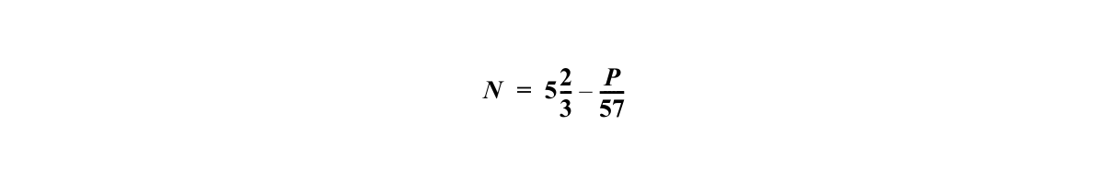
Tabelle 27: Formel zur Berechnung der Durchschnittsnote
in eine Durchschnittsnote [N] umgerechnet. Diese wird auf eine Stelle hinter dem Komma bestimmt; es wird nicht gerundet. Eine Gesamtpunktzahl über 266 ergibt die Durchschnittsnote 1,0. Die Durchschnittsnote wird in Ziffern und Buchstaben auf dem Abgangszeugnis ausgewiesen.
(5) In das Abgangszeugnis werden die in den einzelnen Halbjahren der Jahrgangsstufen 12 und 13 bewerteten Kurse mit den entsprechenden Kursabschlussnoten eingetragen. Die der jeweiligen Notentendenz entsprechenden Punktzahlen werden in einfacher Gewichtung zweistellig in Klammern hinter der eingetragenen Note vermerkt. Wird der Schülerin oder dem Schüler der schulische Teil der Fachhochschulreife zuerkannt, enthält das Abgangszeugnis den Hinweis, dass die Schulpflicht in der Sekundarstufe II erfüllt ist, sofern kein Ausbildungsverhältnis begonnen wird (§ 38 Absatz 4 SchulG).
(6) Nach bestandener Abiturprüfung kann ehemaligen Schülerinnen und Schülern ergänzend zur allgemeinen Hochschulreife der schulische Teil der Fachhochschulreife für das Land Nordrhein-Westfalen bescheinigt werden, wenn sie die Bedingungen des Absatzes 2 oder 3 erfüllen. Die Bescheinigung trägt das Datum der Ausstellung.
VV zu § 13a
13a.1 zu Absatz 1
13a.1.1 Schülerinnen und Schülern, die in die Jahrgangsstufe 12 versetzt werden oder nach VV 3a.2.4 den Mittleren Schulabschluss (Fachoberschulreife) erworben haben, wird bei Verlassen des Bildungsganges der schulische Teil der Fachhochschulreife auf dem Abgangszeugnis gemäß Anlage D 31 bescheinigt.
13a.1.2 Die Durchschnittsnote ergibt sich aus dem arithmetischen Mittel der Noten, die der Versetzung zugrunde lagen. Dabei bleiben die Noten der Fächer Religionslehre und Sport sowie die Noten der Fächer des Differenzierungsbereichs außer Betracht. Die Durchschnittsnote wird auf eine Stelle nach dem Komma errechnet. Es wird nicht gerundet. Die Durchschnittsnote wird in Ziffern und Buchstaben auf dem Zeugnis unter „Bemerkungen“ ausgewiesen.
13a.1.3 Der durch Versetzung in die Jahrgangsstufe 12 erworbene schulische Teil der Fachhochschulreife bleibt bei Rücktritt aus der Jahrgangsstufe 12, erstes Halbjahr erhalten. Ein entsprechender Hinweis ist in das Abgangszeugnis aufzunehmen.
13a.2.1 und 13a.3.1
Schülerinnen und Schüler, die zur Erfüllung der Pflichtbindung in der fortgeführten Fremdsprache am Ende der Jahrgangsstufe 11 eine Feststellungsprüfung gemäß § 4 Absatz 5 Nummer 3 abgelegt haben, müssen die Pflichtkurse der neu einsetzenden Fremdsprache gemäß Absatz 2 Nummer 3 ab der Jahrgangsstufe12 einbringen.
13a.4 zu Absatz 4
Die Gesamtpunktzahl, die sich aus der Bewertung der vier Leistungs- und elf Grundkurse ergibt, wird gemäß der nachstehenden Tabelle in eine Durchschnittsnote umgerechnet.
Punkte | Durchschnittsnote | Punkte | Durchschnittsnote
285 - 261 | 1,0 | 174 - 170 | 2,6
260 - 255 | 1,1 | 169 - 164 | 2,7
254 - 249 | 1,2 | 163 - 158 | 2,8
248 - 244 | 1,3 | 157 - 153 | 2,9
243 - 238 | 1,4 | 152 - 147 | 3,0
237 - 232 | 1,5 | 146 - 141 | 3,1
231 - 227 | 1,6 | 140 - 135 | 3,2
226 - 221 | 1,7 | 134 - 130 | 3,3
220 - 215 | 1,8 | 129 - 124 | 3,4
214 - 210 | 1,9 | 123 - 118 | 3,5
209 - 204 | 2,0 | 117 - 113 | 3,6
203 - 198 | 2,1 | 112 - 107 | 3,7
197 - 192 | 2,2 | 106 - 101 | 3,8
191 - 187 | 2,3 | 100 - 96 | 3,9
186 - 181 | 2,4 | 95 | 4,0
180 - 175 | 2,5
Tabelle 28: Umrechnungstabelle Durchschnittsnote
13a.5 zu Absatz 5
13a.5.1 Schülerinnen und Schüler, die die Voraussetzungen für die Zuerkennung der Fachhochschulreife erfüllen, erhalten ein Abgangszeugnis gemäß Anlage D 35 mit folgendem Vermerk:
„Dieses Zeugnis gilt in Verbindung mit dem Nachweis über eine abgeschlossene Berufsausbildung oder ein einjähriges gelenktes Praktikum gemäß der Praktikum-Ausbildungsordnung vom 11.12.2006 (BASS 13-31 Nr. 1) als Nachweis der Fachhochschulreife. Das Zeugnis berechtigt zum Studium an einer Fachhochschule des Landes Nordrhein-Westfalen. Dieses Zeugnis gilt auch als Nachweis des schulischen Teils der Fachhochschulreife in den Ländern Baden-Württemberg, Berlin, Brandenburg, Bremen, Hamburg, Hessen, Mecklenburg-Vorpommern, Niedersachsen, Rheinland-Pfalz, Saarland, Sachsen-Anhalt, Schleswig-Holstein und Thüringen. Der Abschluss ist im Deutschen und Europäischen Qualifikationsrahmen dem Niveau 4 zugeordnet. Die Durchschnittsnote beträgt: _______,_______ in Worten _______,_______.“
13a.5.2 Hat eine Schülerin oder ein Schüler im ersten Durchgang die Voraussetzungen zum Erwerb der Fachhochschulreife (schulischer Teil) erfüllt und verlässt sie oder er den Bildungsgang nach einem Wiederholungsjahr mit dem Abgangszeugnis, so können diese Voraussetzungen auch nach einem gegebenenfalls nicht erfolgreichen Wiederholungsjahr auf dem Abschlusszeugnis bescheinigt werden.
13a.6 zu Absatz 6
Ehemaligen Schülerinnen und Schülern kann auf Antrag durch die Schule eine Bescheinigung nach D 35a ausgestellt werden.
4. Unterabschnitt
Ordnung der Abiturprüfung
§ 14
Gliederung der Abiturprüfung
(1) Die Abiturprüfung findet am Ende der Jahrgangsstufe 13 statt. Den jährlichen Terminrahmen für die Abiturprüfung (Block II) bestimmt die oberste Schulaufsichtsbehörde.
(2) Im ersten bis dritten Abiturfach wird schriftlich und gegebenenfalls mündlich, im vierten Abiturfach wird mündlich geprüft.
(3) An die Stelle der schriftlichen Abiturprüfung tritt in den Leistungskursfächern Sport und Sport/Gesundheitsförderung eine Fachprüfung. Die Fachprüfung besteht aus einer zentral gestellten schriftlichen Prüfungsarbeit und aus einer praktischen Prüfung.
(4) Im Prüfungsfach Kunst kann auch eine praktisch-gestalterische Aufgabe Bestandteil der Prüfung sein.
§ 15
Zulassung zur Abiturprüfung
(1) Über die Zulassung zur Abiturprüfung entscheidet der allgemeine Prüfungsausschuss in der ersten Konferenz.
(2) Zugelassen wird, wer am Unterricht der Jahrgangsstufen 12 und 13 gemäß der für den Bildungsgang gültigen Stundentafel teilgenommen hat und im Grund- und Leistungskursbereich der Qualifikationsphase (Block I) folgende Bedingungen erfüllt:
1. Es müssen mindestens 32 und höchstens 40 Kurse, darunter die acht Leistungskurse, eingebracht werden. Werden mehr als 32 Kurse eingebracht, kann ein Kurs durch eine Facharbeit nach Absatz 4 Nummer 3 ersetzt werden.
2. Es müssen mindestens 200 Punkte gemäß § 25 Absatz 3 erreicht werden.
3. Von den gemäß Nummer 1 eingebrachten Kursen dürfen
a) bei Einbringung von genau 32 Kursen nicht mehr als sechs,
b) bei Einbringung von 33 bis 37 Kursen nicht mehr als sieben und
c) bei Einbringung von 38 bis 40 Kursen nicht mehr als acht Kurse
mit weniger als fünf Punkten in einfacher Gewichtung bewertet worden sein.
Darunter dürfen nicht mehr als drei Leistungskurse sein. Kurse, die mit null Punkten bewertet worden sind, können nicht eingebracht werden.
4. Schülerinnen und Schüler, die in der Sekundarstufe I keinen durchgängigen Unterricht in einer zweiten Fremdsprache im Umfang von mindestens vier Jahren erhalten haben, dürfen zum Erwerb der allgemeinen Hochschulreife in keinem der vier in der Qualifikationsphase belegten Kurse der in der Jahrgangsstufe 11 neu einsetzenden Fremdsprache mit null Punkten bewertet worden sein,
5. Inhaltsgleiche Kurse dürfen nur einmal eingebracht werden.
(3) Unter den einzubringenden Kursen im Block I müssen mindestens sein (Pflichtkurse):
1. Jeweils die vier Kurse der vier Abiturprüfungsfächer, die gemäß der für den Bildungsgang gültigen Stundentafel ausgewiesen sind. Die Kurse der beiden Leistungskursfächer (1. und 2. schriftliches Prüfungsfach) werden doppelt gewichtet.
2. Soweit nicht bereits als Abiturprüfungsfächer eingebracht:
a) vier Kurse Deutsch,
b) vier Kurse der aus der Sekundarstufe I fortgeführten oder der in der Jahrgangsstufe 11 neu einsetzende Fremdsprache,
c) vier Kurse Mathematik,
d) vier Kurse der aus der Jahrgangsstufe 11 fortgeführten Naturwissenschaft,
e) vier Kurse aus dem gesellschaftswissenschaftlichen Aufgabenfeld, darunter zwei Kurse des Faches Gesellschaftslehre mit Geschichte und
f) zum Erwerb der allgemeinen Hochschulreife ergänzend zwei Kurse der in der Jahrgangsstufe 11 neu einsetzenden Fremdsprache, wenn Schülerinnen und Schüler in der Sekundarstufe I keinen durchgängigen Unterricht in einer zweiten Fremdsprache im Umfang von mindestens vier Jahren erhalten haben.
3. Soweit die Einbringung der (Pflicht-) Kurse nach Nummer 1 und 2 weniger als 32 Kurse in einfacher Gewichtung ergibt, müssen mindestens so viele weitere Kurse der Qualifikationsphase nach Absatz 4 in den Block I eingebracht werden, dass insgesamt mindestens 32 Kurse in einfacher Gewichtung im Block I berücksichtigt werden können.
(4) In den Block I können darüber hinaus eingebracht werden
1. weitere Kurse der Fächer des berufsbezogenen oder des berufsübergreifenden Lernbereichs gemäß der für den Bildungsgang gültigen Stundentafel (Wahlkurse).
2. Kurse des Differenzierungsbereichs, die die Anforderungen an Grundkurse erfüllen (Wahlkurse) und
3. eine Facharbeit gemäß § 8 Absatz 2; sie wird doppelt gewichtet.
Insgesamt können bis zu acht Wahlkurse oder bis zu sieben Wahlkurse und die Facharbeit eingebracht werden.
VV zu § 15
15.1 zu Absatz 1
15.1.1 Vor der Zulassungsentscheidung berät die Konferenz der Lehrkräfte, die die Schülerinnen und Schüler in der Jahrgangsstufe unterrichtet haben, über den Leistungsstand in den Fächern am Ende der Qualifikationsphase.
15.1.2 Die oder der Vorsitzende beruft eine Woche vor der schriftlichen Prüfung den allgemeinen Prüfungsausschuss zur ersten Konferenz ein, sofern die oberste Schulaufsichtsbehörde keinen abweichenden Termin bestimmt. Die Prüfung der Zulassung erfolgt unter Berücksichtigung der erbrachten Leistungen der Schülerin oder des Schülers in mindestens 32 und höchstens 40 Kursen der Qualifikationsphase mit der Maßgabe der Erreichung einer höchstmöglichen Punktzahl (für den Block I) gemäß § 15 Absätze 2 bis 4.
15.1.3 Die die Schülerinnen und Schüler betreffenden Beschlüsse des allgemeinen Prüfungsausschusses, insbesondere die in der Anlage D 33b dokumentierte Zulassungsentscheidung, werden ihnen spätestens am ersten Schultag nach Abschluss der Konferenz durch die Vorsitzende oder den Vorsitzenden bekannt gegeben. Dabei werden die Schülerinnen und Schüler über das Verfahren bei Rücktritt, Erkrankung und Versäumnis gemäß § 19 Erster Teil APO-BK sowie bei Täuschungshandlungen und anderen Unregelmäßigkeiten gemäß § 20 Erster Teil APO-BK unterrichtet.
15.1.4 Falls die Schülerinnen und Schüler beantragen möchten, dass Änderungen bezüglich der Einbringung gemäß der Absätze 2 bis 4 für die Berechnung der Punktsumme im Block I vorgenommen werden, so erklären sie dies innerhalb von drei Werktagen nach der ersten Konferenz gegenüber der oder dem Vorsitzenden des allgemeinen Prüfungsausschusses schriftlich. Durch diese Änderungen darf die Zulassung nicht gefährdet werden.
15.1.5 Die Zulassung wird gemäß Anlage D 33b dokumentiert.
15.1.6 Zwischen Zulassung zur und Ende der Abiturprüfung findet kein Unterricht statt.
15.2 zu Absatz 2 und Absatz 3
Arbeitsgemeinschaften gelten nicht als Unterricht im Sinne von Absatz 2 Nummer 4 und Absatz 3 Nummer 2 Buchstabe f.
§ 16
Verfahren bei Nichtzulassung
Wer gemäß § 30 oder § 41a zur Berufsabschlussprüfung zugelassen ist, kann auch bei einer Nichtzulassung zur Abiturprüfung an der ersten Teilprüfung zur Berufsabschlussprüfung teilnehmen.
VV zu § 16
16.1 Ist eine Schülerin oder ein Schüler nicht zugelassen, so unterrichtet die oder der Vorsitzende des allgemeinen Prüfungsausschusses sie oder ihn unverzüglich auch schriftlich gemäß Anlage D 37.
16.2 Schülerinnen und Schüler, die nicht zur Abiturprüfung zugelassen werden und die Jahrgangsstufen 13.1 und 13.2 wiederholen, nehmen vom dritten Schultag nach Feststellung der Nichtzulassung am Unterricht der Jahrgangsstufe 12.2 desselben Bildungsganges teil. Die Leistungen aus dem Unterricht der Jahrgangsstufe 12.2 nach der Nichtzulassung werden nicht in die Gesamtqualifikation eingebracht.
16.3 Eine Neuwahl des dritten und vierten Abiturfaches ist im Rahmen der Bedingungen für die Wahl der Abiturfächer möglich.
§ 17
Schriftliche Prüfung
(1) Im ersten bis dritten Abiturfach ist von jeder Schülerin und jedem Schüler je eine schriftliche Arbeit anzufertigen.
(2) Bearbeitungszeiten und Auswahlzeiten für die Fächer der schriftlichen Abiturprüfung werden durch Runderlass der obersten Schulaufsichtsbehörde jährlich festgelegt.
VV zu § 17
17.1 zu Absatz 1
17.1.1 Die Bearbeitungszeit beginnt unmittelbar, nachdem die Aufgaben vorgelegt worden sind. Hat eine Schülerin oder ein Schüler eine Auswahl unter vorgelegten Materialien zu treffen, so stehen ihr oder ihm eine Auswahlzeit von 30 Minuten gemäß VV 17.2.2 zur Verfügung.
17.1.2 Die Arbeitszeit darf nicht durch eine Pause unterbrochen werden.
17.1.3 Für die Arbeiten und Entwürfe darf nur von der Schule eindeutig gekennzeichnetes Papier verwendet werden.
17.1.4 Sollten sich Hilfen, die nicht in den Vorschlägen angegeben sind, als notwendig erweisen, so sind sie nur von der Lehrkraft der Schülerin oder des Schülers zu geben und nachträglich am Rand des Vorschlags und in der Niederschrift zu vermerken.
17.1.5 Die Schülerinnen und Schüler können ihren Arbeiten Erläuterungen beifügen, die über den Arbeitsgang oder die Schwierigkeit, welche eine Lösung verhinderte, Auskunft geben.
17.1.6 Die Schülerinnen und Schüler sind nicht verpflichtet, einen Entwurf anzufertigen.
17.1.7 Die Schülerinnen und Schüler, die ihre Arbeit beendet haben, geben sie der Aufsicht führenden Lehrkraft ab und verlassen das Schulgelände.
17.1.8 Über die schriftliche Prüfung wird eine Niederschrift angefertigt. Sie enthält genaue Angaben darüber, wann die Arbeitszeit begonnen hat und wann die einzelnen Arbeiten abgegeben worden sind, wie lange und von wem Aufsicht geführt wurde und in welchem Zeitraum einzelne Schülerinnen und Schüler den Prüfungsraum verlassen haben. Zusätzliche Arbeitshilfen sind zu verzeichnen. Jede Aufsicht führende Lehrkraft vermerkt ggf., ob sich eine Schülerin oder ein Schüler unerlaubter Hilfen gemäß § 20 Erster Teil APO-BK bedient hat. In diesem Fall enthält die Niederschrift einen Vermerk über die getroffenen Maßnahmen.
VV 17.2 zu Absatz 2
17.2.1 Die Dauer der schriftlichen Prüfung in den Fächern der Abiturprüfung ergibt sich aus folgender Tabelle:
Nr. | Fach/Fächergruppe | als 1. oder 2. Abiturfach | als 3. Abiturfach
1 | Englisch, Französisch, weitere moderne Fremdsprachen1 | 2402 oder 2703 Minuten | 2104 oder 2405 Minuten
2 | Mathematik, weitere Fächer des mathematisch-naturwissenschaftlich-technischen Aufgabenfelds | 270 Minuten | 225 Minuten
3 | Deutsch und alle weiteren Fächer, soweit sie nicht unter Nr. 1 oder 2 aufgeführt sind | 270 Minuten | 210 Minuten
1) Die Dauer der schriftlichen Prüfung für die Fächer/Fächergruppe nach Nummer 1 ergibt sich durch Auswahl der Prüfungsmodule: Fußnoten 2) bis 5).
2) Schreibaufgabe mit Leseverstehen (210 Minuten) und Hör-/Hörsehverstehen (30 Minuten)
3) Schreibaufgabe mit Leseverstehen (210 Minuten) und Sprachmittlung (60 Minuten)
4) Schreibaufgabe mit Leseverstehen (180 Minuten) und Hör-/Hörsehverstehen (30 Minuten)
5) Schreibaufgabe mit Leseverstehen (180 Minuten) und Sprachmittlung (60 Minuten)
Tabelle 29: Dauer schriftliches Abitur
Die Bearbeitungsdauer der schriftlichen Prüfung kann nach Absatz 3 um bis zu 60 Minuten verlängert werden.
17.2.2 Bearbeitungszeiten und Auswahlzeiten für die Fächer der schriftlichen Abiturprüfung werden durch Runderlass der obersten Schulaufsichtsbehörde „Berufskolleg; Vorgaben zu den unterrichtlichen Voraussetzungen für die zentral gestellten schriftlichen Prüfungen im Abitur an Beruflichen Gymnasien (Bildungsgänge D 1 bis D 28 APO-BK Anlage D) im Jahr … (Vorgaben für die Abiturprüfung)“ (BASS 13-33 Nr. 8.1) jährlich festgelegt.“
§ 18
Aufgaben und Verfahren für die schriftliche Prüfung
(1) Die Prüfungsaufgaben für die schriftlichen Prüfungen werden von der obersten Schulaufsichtsbehörde landeseinheitlich gestellt. Die Aufgaben werden auf der Grundlage der Bildungspläne für den Bildungsgang erstellt; sie entstammen der Qualifikationsphase und umfassen unterschiedliche Sachgebiete.
(2) Den Schülerinnen und Schülern werden nach Maßgabe der Bildungspläne im Rahmen der Prüfungsaufgaben Wahlmöglichkeiten eröffnet.
(3) Soweit die Schule aus den zentral gestellten Aufgaben eine Auswahl treffen muss, geschieht dies durch die Fachlehrkraft (§ 19 Absatz 1 Satz 1) zu dem von der obersten Schulaufsichtsbehörde bestimmten Zeitpunkt vor Beginn der Prüfung. Für Schülerinnen und Schüler aus demselben Kurs müssen dieselben Aufgaben ausgewählt werden.
(4) Den Aufgaben werden Lösungserwartungen und Regelungen zur Bewertung der Prüfungsleistungen beigegeben.
VV zu § 18
18.1 zu Absatz 1
18.1.1 Soweit von der obersten Schulaufsichtsbehörde für schriftliche Prüfungen bei Nachschreibeterminen keine landeseinheitlich gestellten Prüfungsaufgaben vorgegeben werden, gilt das Verfahren gemäß VV 18.1.2 bis 18.1.8.
18.1.2 Grundlage für die Einreichung von Prüfungsvorschlägen sind die Bildungspläne für den Unterricht und die Vorgaben für die Abiturprüfung des entsprechenden Jahres. Für Schülerexperimente, praktische Aufgaben oder Gestaltungsaufgaben kann die obere Schulaufsichtsbehörde die Arbeitszeit um höchstens 60 Minuten verlängern. Darüber hinaus kann die obere Schulaufsichtsbehörde, wenn an mehreren Berufskollegs gleiche Prüfungsaufgaben benötigt werden, die Erstellung der Prüfungsvorschläge koordinieren, so dass die beteiligten Berufskollegs einen gemeinsamen Prüfungsvorschlag einreichen. In diesem Fall kann die obere Schulaufsichtsbehörde ergänzende und abweichende Regelungen zu VV 18.1.3 bis 18.1.8 verfügen.
18.1.3 Die Prüfungsvorschläge macht die Fachlehrerin oder der Fachlehrer der Jahrgangsstufe 13.2 gegebenenfalls unter Beteiligung der Lehrkraft, die die Schülerin oder den Schüler in den Jahrgangsstufen 12 und 13 in dem betreffenden Fach unterrichtet hat, und legt sie der Schulleiterin oder dem Schulleiter vor. Die Prüfungsvorschläge müssen aus dem Unterricht der Jahrgangsstufen 12 und 13 erwachsen sein. Sie müssen sich auf die Inhalte mindestens zweier Kurshalbjahre beziehen und unterschiedliche Sachgebiete umfassen. Die Aufgaben müssen eindeutig formuliert, klar umgrenzt und in der vorgesehenen Zeit zu bearbeiten sein. Sie dürfen einer bereits bearbeiteten Aufgabe nicht so nahestehen oder im Unterricht so vorbereitet sein, dass ihre Bearbeitung keine selbstständige Leistung erfordert.
18.1.4 Der Prüfungsvorschlag enthält Aufgaben, ggf. mit Aufgabenarten oder Aufgabentypen, oder - sofern von den Bildungsplänen vorgesehen - eine strukturierte Gesamtaufgabe mit Teilaufgaben, die in der Regel aufeinander bezogen sind, oder voneinander unabhängige Aufgaben. Außerdem sehen einige Bildungspläne Auswahlmöglichkeiten für die Prüflinge vor. Der Prüfungsvorschlag muss eine Aufgabe mehr enthalten, als der Prüfling zur Bearbeitung oder zur Auswahl erhält. Die obere Schulaufsichtsbehörde streicht eine Aufgabe.
18.1.5 Für jeden Prüfungsvorschlag sind anzugeben:
- die Zahl der Schülerinnen und Schüler, für die der Vorschlag gilt, und ein Hinweis, falls der Vorschlag für mehrere Schülergruppen vorgesehen ist,
- die Erklärung der Lehrkraft, dass sie das Notwendige für die Geheimhaltung veranlasst hat,
- eine Darstellung der erwarteten Schülerleistungen und der in den Bildungsplänen geforderten Definition der Anforderungsebenen für die Leistungsbeurteilungen „gut“ und „ausreichend“. Dabei ist wie folgt zu verfahren: Die unterrichtlichen Voraussetzungen und erwarteten Schülerleistungen werden in ihrem wechselseitigen Bezug knapp sowie kriterienorientiert formuliert. Die Darstellung ist unmittelbar auf die konkrete Aufgabenstellung bezogen und beschränkt sich inhaltlich und methodisch auf die tatsächlich zu erbringenden Ergebnisse und nachzuweisenden Kompetenzen. Im Erwartungshorizont wird insgesamt die Anforderungsebene einer „guten“ Leistung dargestellt, wobei die Bewertungskriterien und ggf. die Gewichtung von Teilaufgaben transparent gemacht werden. Darüber hinaus werden Mindestanforderungen für eine „ausreichende“ Leistung entweder durch Fettdruck im Fließtext hervorgehoben oder in knapper Form gesondert ausgewiesen. In Fächern, in denen der Fachlehrplan ein Punktesystem vorsieht, kann hierüber die Leistung definiert werden. Die vorgesehenen Hilfen und Erläuterungen für die Schülerin oder den Schüler sowie die Angabe der Materialien, die der Schülerin oder dem Schüler vorgelegt werden, sind der jeweiligen Aufgabe beizufügen. Die Lehrerinnen und Lehrer sind zur Verschwiegenheit über die Vorschläge verpflichtet.
18.1.6 Die Schulleiterin oder der Schulleiter prüft, ob die Vorschläge vollständig sind und mit den Prüfungsanforderungen übereinstimmen. Die Schulleitung sendet die Vorschläge mit ihrem Prüfvermerk an die obere Schulaufsichtsbehörde. Dabei werden die Vorschläge nach dem von der oberen Schulaufsichtsbehörde bestimmten Verfahren gekennzeichnet.
18.1.7 Die Fachdezernentin oder der Fachdezernent überprüft die Prüfungsvorschläge, entscheidet über die Auswahl und streicht eine Aufgabe gemäß VV 18.1.4. Zur fachlichen Vorprüfung der Vorschläge kann die obere Schulaufsichtsbehörde fachliche Vorprüfungsausschüsse bilden. Die obere Schulaufsichtsbehörde kann in den Prüfungsvorschlägen Aufgaben ändern, sie erweitern oder einschränken oder auch die Vorschläge zurückweisen, geänderte oder neue anfordern oder aus den eingereichten Aufgaben neue Vorschläge zur Wahl für die Schülerin oder den Schüler zusammenstellen. Die obere Schulaufsichtsbehörde informiert die Schule über Änderungen. Die Genehmigungen der Prüfungsvorschläge werden für jeden Kurs in einem verschlossenen und gesiegelten Umschlag an die Schule gesendet.
18.1.8 Die Aufgabensätze für die Prüflinge sind von der Schulleitung in der benötigten Anzahl zu kopieren, die Geheimhaltung ist zu gewährleisten. Die Schulleiterin oder der Schulleiter übergibt unmittelbar vor der Prüfung die entsprechenden Umschläge der jeweils zuständigen Fachlehrkraft und überzeugt sich von der Unversehrtheit der Umschläge. Die Schulleitung nimmt die nicht gewählten Vorschläge in Verwahrung. Sie unterliegen weiterhin der Geheimhaltung. Die Sperrfrist für die erneute Verwendung der eingereichten Prüfungsvorschläge, mit Ausnahme der gestrichenen Aufgabe, beträgt drei Jahre.
18.1.9 Soweit von der obersten Schulaufsichtsbehörde für die praktische Prüfung nach § 14 Absatz 3 oder für die praktisch-gestalterische Aufgabe nach § 14 Absatz 4 keine landeseinheitlich gestellten Prüfungsaufgaben vorgegeben werden, gilt das Verfahren gemäß VV 18.1.2 bis 18.1.8 entsprechend. Die Regelungen der VV 18.1.2 Satz 3 und 4 finden keine Anwendung.
§ 19
Beurteilung der schriftlichen Arbeiten
(1) Die schriftliche Prüfungsarbeit wird von der Fachlehrkraft, die in der Jahrgangsstufe 13.2 unterrichtet hat, korrigiert, begutachtet und abschließend mit einer Note gemäß § 11 bewertet.
(2) Jede Arbeit wird von einer zweiten, von der oder dem Vorsitzenden des allgemeinen Prüfungsausschusses beauftragten Fachlehrkraft korrigiert. Diese zweite Fachlehrkraft schließt sich entweder der Bewertung begründet an oder fügt eine eigene Beurteilung mit Bewertung hinzu.
(3) In den Fällen, in denen die beiden Fachlehrkräfte sich nicht auf eine Bewertungsnote einigen können, ziehen die oder der Vorsitzende des allgemeinen Prüfungsausschusses eine weitere Fachlehrkraft zur Bewertung hinzu. Die Bewertung wird sodann im Rahmen der vorgeschlagenen Noten durch Mehrheitsbeschluss festgesetzt.
(4) Die Fachprüfung in den Fächern Sport, Sport/Gesundheitsförderung und Kunst als Leistungskursfach (§ 14 Absatz 2) wird mit einer Gesamtnote, gegebenenfalls unter Angabe der Tendenz, abgeschlossen. Sie wird vom Fachprüfungsausschuss gleichwertig aus der Note der schriftlichen Arbeit und aus der Note für die Prüfungsleistungen in der praktischen Prüfung gebildet.
VV zu § 19
19.1 zu Absatz 1
19.1.1 Ist die Reinschrift nicht vollständig, so sind Entwürfe nur heranzuziehen, wenn sie zusammenhängend konzipiert sind und die Reinschrift etwa drei Viertel der Arbeit umfasst.
19.1.2 Die Fachlehrerin oder der Fachlehrer kennzeichnet die Vorzüge und Mängel jeder schriftlichen Prüfungsarbeit und beurteilt sie gemäß der im Aufgabensatz angegebenen Bewertungskriterien.
19.2 zu Absatz 2
Die Fachlehrkraft, die die Zweitkorrektur vornimmt, beurteilt sie eigenständig gemäß der im Aufgabensatz angegebenen Bewertungskriterien.
§ 20
Fächer der mündlichen Prüfung
Das von der Schülerin oder dem Schüler gewählte vierte Abiturfach ist verpflichtendes Fach der mündlichen Prüfung. Die drei Fächer der schriftlichen Prüfung können Fächer der mündlichen Prüfung sein.
VV 20 zu § 20
Das Prüfungsergebnis im vierten Abiturfach wird der Schülerin oder dem Schüler auf Wunsch am Ende des Prüfungstages von der oder dem Vorsitzenden des allgemeinen Prüfungsausschusses bekannt gegeben.
§ 21
Mündliche Prüfung im ersten bis dritten Abiturfach
(1) Der allgemeine Prüfungsausschuss legt in einer Konferenz auf Grund der Ergebnisse in den schriftlichen Prüfungsarbeiten im ersten bis dritten Abiturfach und der mündlichen Prüfung im vierten Abiturfach fest, in welchen Fächern der schriftlichen Abiturprüfung der Prüfling mündlich geprüft wird.
(2) Wird eine Schülerin oder ein Schüler in einem Abiturfach sowohl schriftlich als auch mündlich geprüft, wird das Endergebnis im Verhältnis von 2 (schriftlich) zu 1 (mündlich) aus den Ergebnissen der beiden Prüfungsteile gebildet.
(3) Mündliche Prüfungen im ersten bis dritten Abiturfach sind anzusetzen, wenn das Bestehen der Abiturprüfung gefährdet ist, weil die Mindestbedingungen gemäß § 25 Absatz 4 nicht erfüllt sind.
(4) Wer nicht nach Absatz 3 geprüft wird, kann sich freiwillig zur mündlichen Abiturprüfung im ersten bis dritten Abiturfach melden.
(5) Wird ein Prüfling in mehreren Fächern geprüft, bestimmt er die Reihenfolge.
(6) Eine mündliche Prüfung wird nicht angesetzt oder nicht mehr durchgeführt, wenn auf Grund der vorliegenden Ergebnisse im Abiturbereich auch bei Erreichen der Höchstpunktzahlen in der mündlichen Prüfung im ersten bis dritten Abiturfach ein Bestehen des Abiturs nicht mehr möglich ist. Die Abiturprüfung gilt in diesem Fall als nicht bestanden.
VV zu § 21
21.1 zu Absatz 1
21.1.1 Die oder der Vorsitzende des allgemeinen Prüfungsausschusses beruft diesen Ausschuss spätestens fünf Schultage vor Beginn der mündlichen Prüfung zu dieser Konferenz ein. Bis zu diesem Zeitpunkt müssen die schriftlichen Prüfungsarbeiten abschließend beurteilt und die Prüfungen im vierten Fach abgeschlossen sein.
21.1.2 Die oder der Vorsitzende des allgemeinen Prüfungsausschusses gibt jeder Schülerin oder jedem Schüler spätestens vier Schultage vor der mündlichen Prüfung die Fächer für die weitere mündliche Prüfung und auf Wunsch auch die Ergebnisse der schriftlichen Prüfungsarbeiten bekannt.
21.1.3 Die Schulleitung gibt den Prüflingen gleichzeitig den Beginn der weiteren mündlichen Prüfungen bekannt und weist sie darauf hin, dass sie verpflichtet sind, sich über die Termine ihrer mündlichen Prüfungen zu informieren.
21.2 zu Absatz 2
21.2.1 Werden in den Block II vier Prüfungselemente nach § 25 Absatz 4 Nummer 1 eingebracht, so ist zur Bildung des Prüfungsergebnisses die Tabelle gemäß Nummer 21.2.2 zu verwenden. Bei der Einbringung von fünf Prüfungselementen (§ 25 Absatz 4 Nummer 2) ist zur Bildung des Prüfungsergebnisses die Tabelle gemäß Nummer 21.2.3 zu verwenden.
21.2.2 Die Tabelle beinhaltet die Bildung eines fünffach gewichteten Prüfungsergebnisses bei schriftlicher und mündlicher Prüfung: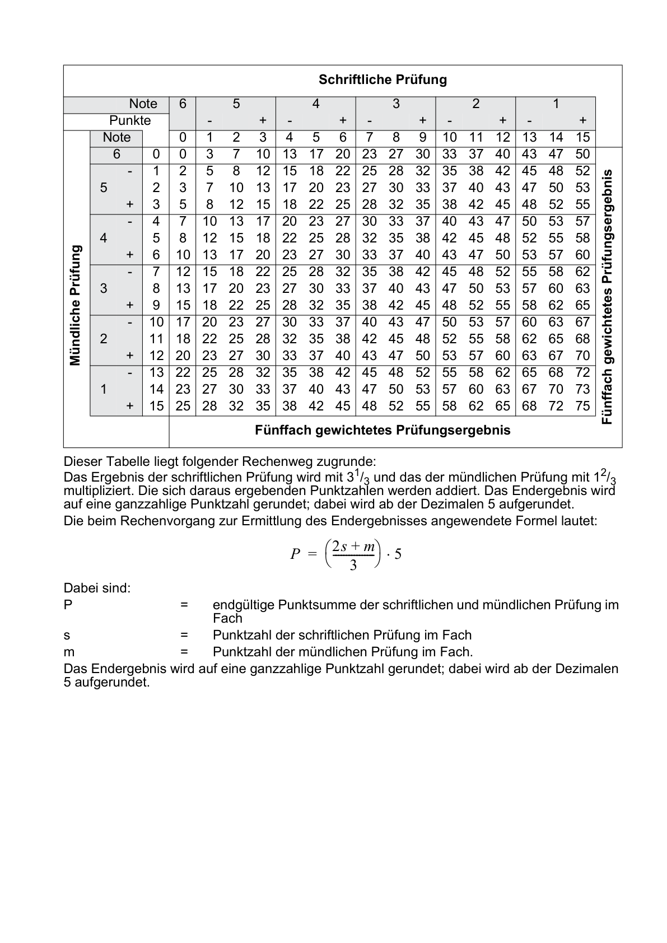
21.2.3 Die Tabelle beinhaltet die Bildung eines vierfach gewichteten Prüfungsergebnisses bei schriftlicher und mündlicher Prüfung: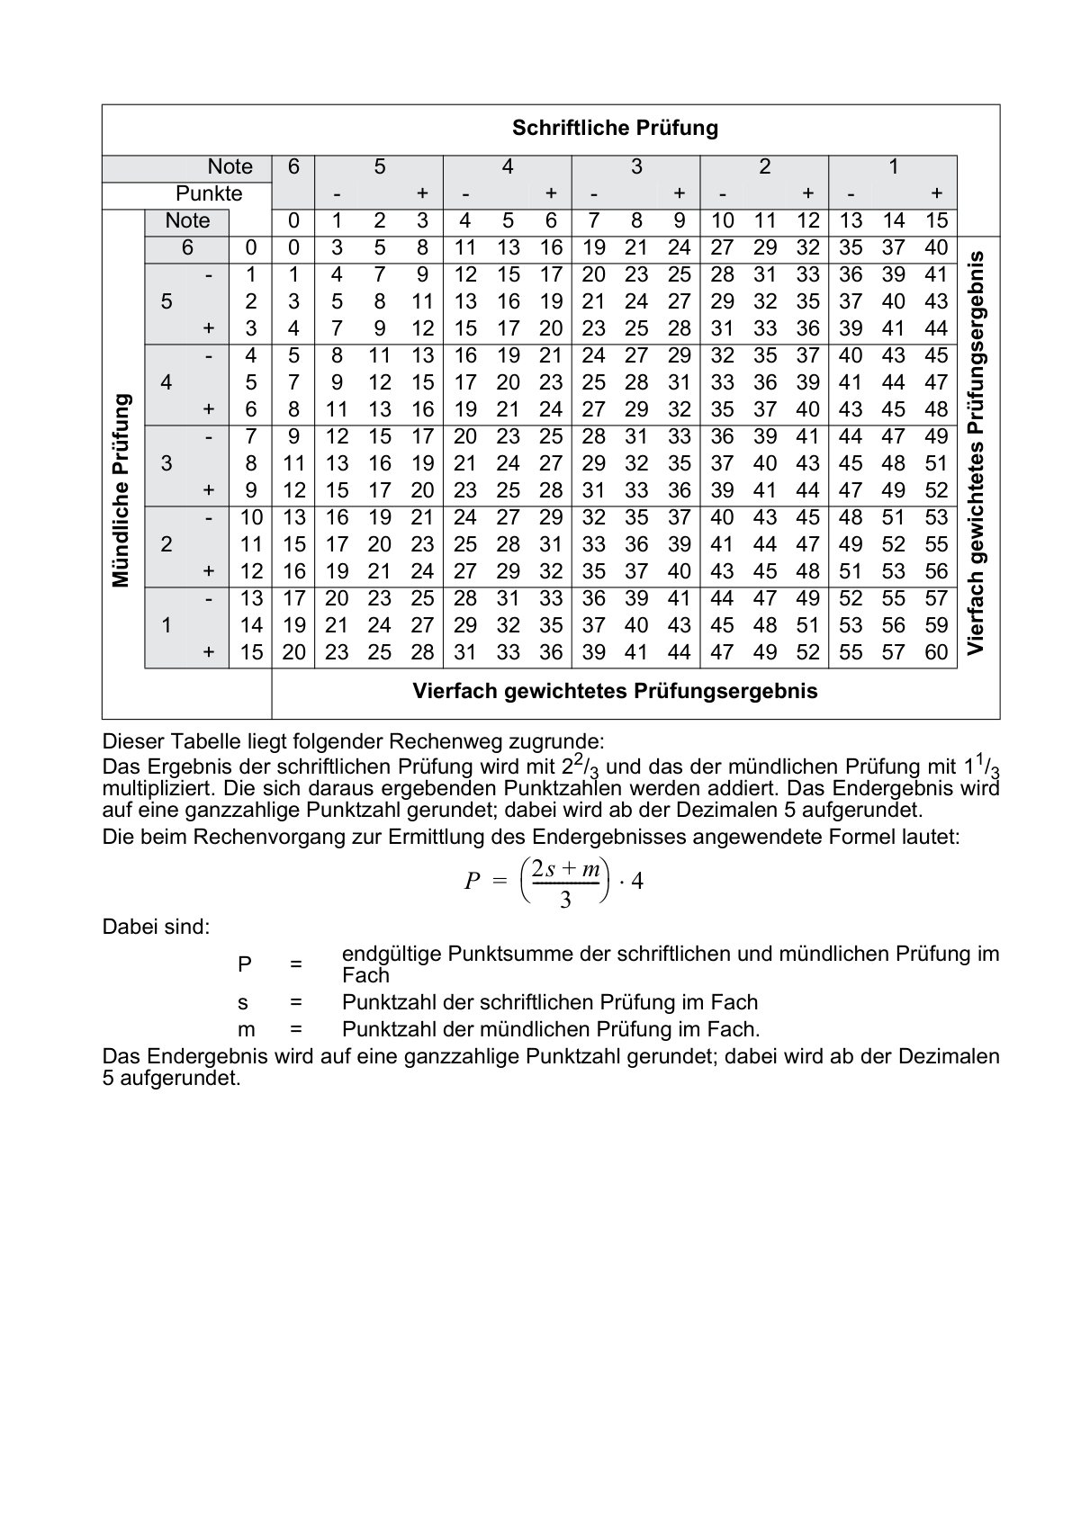
21.3 zu Absatz 3
Für das Leistungskursfach Sport bzw. Sport/Gesundheitsförderung gelten die ergänzenden Bestimmungen des Ministeriums für Schule und Bildung.
21.4 zu Absatz 4
Die Meldung muss schriftlich spätestens bis zwölf Uhr (Eingang in der Schule) am Schultag nach Bekanntgabe der Fächer gemäß VV 21.1.2 an die Vorsitzende oder an den Vorsitzenden des allgemeinen Prüfungsausschusses erfolgen. Ein Rücktritt von der gemeldeten Prüfung oder den gemeldeten Prüfungen ist in begründeten Ausnahmefällen möglich. Hierüber entscheidet die Schulleiterin oder der Schulleiter oder - falls der Antrag auf Rücktritt erst am Prüfungstage gestellt wird - die oder der Vorsitzende des allgemeinen Prüfungsausschusses. Als begründeter Ausnahmefall gilt die Gefährdung bereits erfüllter Mindestbedingungen.
21.5 zu Absatz 5
Werden mehrere schriftliche Abiturfächer auch mündlich geprüft, meldet der Prüfling schriftlich bis spätestens zwölf Uhr (Eingang in der Schule) am Schultag nach Bekanntgabe der Fächer gemäß VV 21.1.2 die Reihenfolge der Prüfungsfächer an die Vorsitzende oder den Vorsitzenden des allgemeinen Prüfungsausschusses. Anderenfalls setzt der allgemeine Prüfungsausschuss die Reihenfolge fest.
§ 22
Verfahren bei der mündlichen Prüfung
(1) Schülerinnen und Schüler, für die gemäß § 21 Absatz 3 mündliche Prüfungen angesetzt worden sind, werden nur in so vielen Fächern geprüft, wie es zur Erfüllung der Mindestbedingungen für das Bestehen der Abiturprüfung erforderlich ist.
(2) Die Schülerinnen und Schüler sind verpflichtet, zum angegebenen Termin zur jeweiligen Prüfung anwesend zu sein; andernfalls gilt § 19 Absatz 2 und 3 Erster Teil dieser Verordnung.
(3) Die Vorbereitungszeit beträgt in der Regel 30 Minuten. Falls die Prüfungsaufgabe in einem naturwissenschaftlichen oder technischen Fach einen experimentellen oder praktischen Anteil, im Fach Kunst eine Gestaltungsaufgabe enthält, kann die Vorbereitungszeit angemessen verlängert werden.
(4) Zur Vorbereitung der mündlichen Prüfung in den Abiturfächern treten die Fachprüfungsausschüsse zu Konferenzen zusammen. Die oder der Vorsitzende des Fachprüfungsausschusses prüft, ob die Aufgabenstellung mit den Prüfungsanforderungen sowie mit § 23 Absatz 1 und 3 übereinstimmt. Sie oder er entscheidet über die erforderlichen Änderungen nach Beratung mit den Mitgliedern des Fachprüfungsausschusses.
(5) Bis zu drei Prüflingen kann - insbesondere im vierten Abiturfach - dieselbe Aufgabe gestellt werden, wenn die gleichen unterrichtlichen Voraussetzungen gegeben sind.
(6) Die mündliche Prüfung wird grundsätzlich von der Fachprüferin oder dem Fachprüfer (§ 18 Absatz 2 Nr. 2 Erster Teil dieser Verordnung) durchgeführt. Die oder der Vorsitzende des Fachprüfungsausschusses hat das Recht, Fragen an den Prüfling zu richten und die Prüfung zeitweise selbst zu übernehmen.
VV zu § 22
22.3 zu Absatz 3
Die Prüflinge bereiten sich unter Aufsicht in einem vom Prüfungsraum getrennten Vorbereitungsraum vor. Sie dürfen sich Aufzeichnungen machen. Alle besonderen Vorkommnisse sind in einer Niederschrift festzuhalten.
22.4 zu Absatz 4
22.4.1 Die Vorsitzenden der Fachprüfungsausschüsse erhalten von der oder dem Vorsitzenden des allgemeinen Prüfungsausschusses spätestens am Schultag vor Beginn der mündlichen Prüfung die folgenden Unterlagen:
1. die Namensliste der Schülerinnen und Schüler und den Zeit- und Raumplan für die Prüfungen des einzelnen Fachprüfungsausschusses,
2. Formblätter für die Niederschriften,
3. Vordrucke für die Mitteilung des Prüfungsergebnisses der einzelnen Schülerin oder des einzelnen Schülers,
4. eine Übersicht über die in der Jahrgangsstufe 13.2 und der Abiturprüfung bisher erbrachten Leistungen der Schülerinnen und Schüler,
5. eine Liste mit den Namen der Schülerinnen und Schüler, die als Zuhörerinnen oder Zuhörer an der mündlichen Prüfung teilnehmen.
22.4.2 Die Sitzungen der Fachprüfungsausschüsse finden innerhalb von zwei Schultagen vor der mündlichen Prüfung statt. Übernimmt eine Dezernentin oder ein Dezernent oder die oder der Beauftragte der obersten Schulaufsicht den Vorsitz, kann die Sitzung des Fachprüfungsausschusses am Prüfungstag vor Beginn der Prüfung stattfinden.
22.4.3 Die oder der Vorsitzende des Fachprüfungsausschusses informiert die Mitglieder über den Leistungsstand der Prüflinge.
Die Information muss folgende Angaben enthalten:
- bei einer Prüfung im vierten Fach die in der Jahrgangsstufe 13.2 erreichte Kursabschlussnote;
- bei einer Prüfung im ersten bis dritten Fach:
1. die Angabe, ob die Schülerin oder der Schüler den Grundkurs oder den Leistungskurs besucht hat,
2. die in der Jahrgangsstufe 13.2 erreichte Kursabschlussnote,
3. die Note der schriftlichen Prüfungsarbeit,
4. die Angabe, ob es sich um eine vom allgemeinen Prüfungsausschuss angesetzte oder um eine vom Prüfling gewünschte Prüfung handelt,
5. die Angabe der bisher in der Jahrgangsstufe 13.2 und der Abiturprüfung erreichten Prüfungsergebnisse, gegebenenfalls unter Angabe der vorhandenen Defizite.
22.4.4 Die Fachprüferin oder der Fachprüfer händigt jedem Mitglied des Fachprüfungsausschusses alle Prüfungsaufgaben aus. Sie oder er erläutert sodann, welche inhaltlichen und methodischen Voraussetzungen die Prüflinge für die Lösung der Aufgaben aus dem Unterricht mitbringen und welche Leistungen erwartet werden. Sie oder er begründet gegebenenfalls die Notwendigkeit einer Verlängerung der Vorbereitungszeit. Diese Begründung ist in die Niederschrift über die betreffende Prüfung aufzunehmen.
22.5 zu Absatz 5
Die Prüfungsaufgabe wird dem Prüfling von der Fachprüferin oder dem Fachprüfer in Anwesenheit mindestens eines weiteren Mitglieds des Fachprüfungsausschusses in der Regel im Prüfungsraum gegeben.
22.6 zu Absatz 6
22.6.1 Die oder der Vorsitzende des Fachprüfungsausschusses ist dafür verantwortlich, dass die Prüfungen gemäß den Bestimmungen der §§ 22 und 23 Anlage D durchgeführt werden.
22.6.2 Die letzte mündliche Prüfung soll spätestens um neunzehn Uhr beendet sein.
§ 23
Durchführung der mündlichen Prüfung
(1) Für jede Prüfung ist dem Prüfling eine neue, begrenzte Aufgabe zu stellen. Die Aufgabe einschließlich der gegebenenfalls notwendigen Texte wird schriftlich vorgelegt. Es ist nicht zulässig, gleichzeitig zwei oder mehrere voneinander abweichende Aufgaben zu stellen oder zwischen mehreren Aufgaben wählen zu lassen. Erklärt der Prüfling bei der Aufgabenstellung oder innerhalb der Vorbereitungszeit, dass er die gestellte Aufgabe nicht bearbeiten kann und sind die Gründe dafür nicht von ihm zu vertreten, so stellt die Fachprüferin oder der Fachprüfer im Einvernehmen mit der oder dem Vorsitzenden des Fachprüfungsausschusses eine neue Aufgabe.
(2) Ist der Prüfling nicht im Stande, die gestellte Aufgabe zu lösen, so kann die Fachprüferin oder der Fachprüfer Hilfen geben.
(3) Die mündliche Prüfung darf sich nicht auf das Sachgebiet eines Kurshalbjahres beschränken. Sie darf keine Wiederholung der Inhalte einer anderen in der Qualifikationsphase und im Abiturbereich bereits erbrachten Leistung sein. Die mündliche Prüfung dauert in der Regel mindestens 20, höchstens 30 Minuten. Sie besteht aus einem ersten und einem zweiten Prüfungsteil, wobei beide Prüfungsteile ungefähr den gleichen zeitlichen Umfang haben.
(4) Im ersten Prüfungsteil soll der Prüfling versuchen, selbständig die vorbereitete Aufgabe in zusammenhängendem Vortrag zu lösen. Im zweiten Prüfungsteil sollen vor allem größere fachliche und fachübergreifende Zusammenhänge in einem Prüfungsgespräch angesprochen werden. Es ist nicht zulässig, zusammenhanglose Einzelfragen aneinander zu reihen.
(5) Der Fachprüfungsausschuss berät über die einzelnen Prüfungsleistungen und setzt die Note, gegebenenfalls mit Tendenz, fest. Die Fachprüferin oder der Fachprüfer schlägt die Note für die Prüfungsleistung vor. Die Mitglieder des Fachprüfungsausschusses stimmen über diesen Vorschlag ab (§ 21 Absatz 4 Erster Teil dieser Verordnung).
VV zu § 23
23.1 zu Absatz 1
Absprachen über Prüfungsgebiete sind unzulässig.
Wird eine neue Aufgabe gestellt, so ist in der Niederschrift über die mündliche Prüfung diese Entscheidung mit Begründung aufzunehmen; die Bewertung der Prüfung darf von der Aufgabenänderung nicht beeinträchtigt werden.
23.2 zu Absatz 2
Die Hilfe wird protokolliert und in der Niederschrift über die mündliche Prüfung vermerkt.
23.4 zu Absatz 4
Die Aufzeichnungen gemäß Nummer 22.3 VV zu Anlage D dienen als Grundlage für die Ausführungen des Prüflings; ein bloßes Ablesen der im Vorbereitungsraum erstellten Aufzeichnungen ist unzulässig. Eine nicht auf das Thema bezogene Wiedergabe gelernten Wissens wird nicht als Prüfungsleistung anerkannt.
23.5 zu Absatz 5
23.5.1 Nach Abschluss jeder mündlichen Prüfung berät und beschließt der Fachprüfungsausschuss über die Bewertung der Prüfungsleistung.
23.5.2 Die endgültige Bewertung der Prüfungsleistung wird durch eine allgemeine Aussprache über die von der Schülerin oder dem Schüler erbrachte Leistung eingeleitet. Sodann geben alle Mitglieder des Fachprüfungsausschusses ihre Beurteilung (Note, ggf. mit Tendenz) der Prüfung ab. Auf der Grundlage dieser Beurteilung schlägt die Prüferin oder der Prüfer eine Note vor. Die endgültige Benotung wird durch Stimmenmehrheit des Fachprüfungsausschusses festgelegt.
23.5.3 Die oder der Vorsitzende des allgemeinen Prüfungsausschusses bestimmt, wann und von wem dem Prüfling die Prüfungsergebnisse mitgeteilt werden.
23.5.4 Am Ende jedes Prüfungstages übergibt die oder der Vorsitzende des Fachprüfungsausschusses sämtliche Prüfungsunterlagen der Prüflinge, die die Prüfung beendet haben, der oder dem Vorsitzenden des allgemeinen Prüfungsausschusses.
23.5.5 Über die einzelne Prüfung ist eine Niederschrift gemäß § 23 Erster Teil APO-BK anzufertigen.
23.5.6 Der Prüfungsverlauf ist in seinen wesentlichen Zügen und Ergebnissen wiederzugeben. Die Niederschrift enthält die erteilte Note, der gegebenenfalls die Tendenz hinzugefügt wird, eine Begründung der erteilten Note und die Angabe des Stimmverhältnisses bei der Abstimmung. Die Niederschrift ist von allen Mitgliedern des Fachprüfungsausschusses zu unterschreiben.
§ 24
Feststellung der Prüfungsergebnisse
Nach Beendigung der mündlichen Prüfung einer Schülerin oder eines Schülers stellt der allgemeine Prüfungsausschuss die Prüfungsergebnisse fest und errechnet die Gesamtpunktzahl für den Abiturbereich gemäß § 25.
VV 24 zu § 24
Die Ergebnisse in den vier Fächern des Abiturbereichs und die Gesamtpunktzahl im Abiturbereich werden mit dem Vermerk über das Bestehen der Abiturprüfung und die Zuerkennung der allgemeinen Hochschulreife für jede Schülerin oder jeden Schüler in den Schullaufbahnbogen eingetragen.
§ 25
Ermittlung der Gesamtqualifikation
(1) Bei der Feststellung der Gesamtqualifikation findet das Punktsystem gemäß § 11 Anwendung.
(2) Die Gesamtqualifikation ergibt sich aus der Addition der Punktsummen aus dem Block I und dem Block II. Insgesamt sind höchstens 900 Punkte erreichbar, und zwar höchstens 600 Punkte im Block I und höchstens 300 Punkte im Block II. Die Punktsumme [P] wird nach der Formel
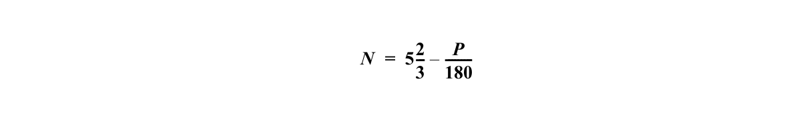
Tabelle 30: Formel zur Umrechnung der Punktsumme in Durchschnittsnote
in eine Durchschnittsnote [N] umgerechnet. Diese wird auf eine Stelle hinter dem Komma bestimmt; es wird nicht gerundet. Eine Gesamtpunktzahl über 840 ergibt die Durchschnittsnote 1,0. Die Durchschnittsnote wird in Ziffern und Buchstaben auf dem Zeugnis ausgewiesen.
(3) In Block I sind die Leistungen der Kurse in der Qualifikationsphase gemäß § 15 einzubringen. Die Gesamtpunktzahl in Block I wird nach folgender Formel berechnet; das Endergebnis (E I) wird auf eine ganzzahlige Punktzahl gerundet, wobei ab der Dezimalen 5 aufgerundet wird:
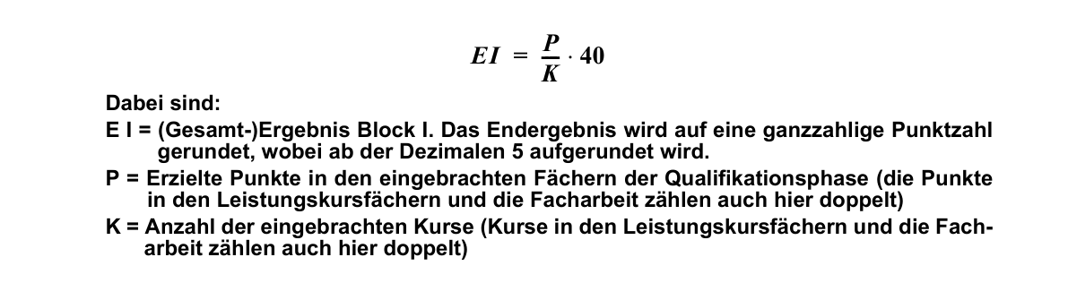
Tabelle 31: Formel zur Berechnung der Gesamtpunktzahl aus Block I
(4) Im Block II werden die Prüfungsleistungen gleich gewichtet:
1. Werden im Block II die Prüfungsleistungen in den vier Abiturfächern (vier Prüfungselemente) eingebracht, so werden die erbrachten Prüfungsleistungen jeweils fünffach gewichtet. Die Abiturprüfung hat bestanden, wer mindestens 100 Punkte erreicht hat. Dabei müssen in mindestens zwei Prüfungsfächern (Prüfungselementen), darunter einem Leistungskursfach, mindestens 25 Punkte erreicht worden sein.
2. Werden im Block II die Prüfungsleistungen in den vier Abiturfächern und einer besonderen Lernleistung (fünf Prüfungselemente) eingebracht, so werden die erbrachten Prüfungsleistungen in den vier Abiturfächern und der besonderen Lernleistung jeweils vierfach gewichtet. Die Abiturprüfung hat bestanden, wer mindestens 100 Punkte erreicht hat. Dabei müssen in mindestens drei Prüfungselementen, darunter einem Leistungskursfach, mindestens 20 Punkte erreicht worden sein.
VV zu § 25
25.2 zu Absatz 2
Tabelle zur Ermittlung der Durchschnittsnoten
für die Abiturzeugnisse
Durch-  schnitts-  note | Punkte | Durch-  schnitts-  note | Punkte | Durch-  schnitts-  note | Punkte | Durch-  schnitts-  note | Punkte
1,0 | 900-823 | 2,0 | 660-643 | 3,0 | 480-463 | 4,0 | 300
1,1 | 822-805 | 2,1 | 642-625 | 3,1 | 462-445
1,2 | 804-787 | 2,2 | 624-607 | 3,2 | 444-427
1,3 | 786-769 | 2,3 | 606-589 | 3,3 | 426-409
1,4 | 768-751 | 2,4 | 588-571 | 3,4 | 408-391
1,5 | 750-733 | 2,5 | 570-553 | 3,5 | 390-373
1,6 | 732-715 | 2,6 | 552-535 | 3,6 | 372-355
1,7 | 714-697 | 2,7 | 534-517 | 3,7 | 354-337
1,8 | 696-679 | 2,8 | 516-499 | 3,8 | 336-319
1,9 | 678-661 | 2,9 | 498-481 | 3,9 | 318-301
Tabelle 32: Abiturdurchschnittsnote
§ 26
Zuerkennung der allgemeinen Hochschulreife
(1) Hat die Schülerin oder der Schüler die Bedingungen gemäß § 25 erfüllt, erklärt der allgemeine Prüfungsausschuss die Abiturprüfung für bestanden.
(2) Die Beschlüsse des allgemeinen Prüfungsausschusses werden den Schülerinnen und Schülern bekannt gegeben.
(3) Schülerinnen und Schülern, denen die allgemeine Hochschulreife zuerkannt worden ist, erhalten ein „Zeugnis der allgemeinen Hochschulreife“.
VV zu § 26
26.1 zu Absatz 1
26.1.1 Für Schülerinnen und Schüler, die nicht nach § 21 Anlage D mündlich geprüft werden, erklärt die oder der Vorsitzende des allgemeinen Prüfungsausschusses am ersten Prüfungstag der mündlichen Prüfung die Abiturprüfung für bestanden.
26.1.2 Über die gesamte Abiturprüfung ist eine Niederschrift anzufertigen. Die Niederschrift umfasst:
a) die Niederschrift über die Konferenz des allgemeinen Prüfungsausschusses gemäß § 15 Anlage D;
b) die Niederschrift über die schriftliche Prüfung;
c) die Niederschrift über die Konferenz des allgemeinen Prüfungsausschusses gemäß § 21 Anlage D;
d) die Niederschriften gemäß Nummer 22.4.4 VV zu Anlage D;
e) die Erklärung über das Bestehen gemäß § 26 Absatz 1 Anlage D;
f) die Niederschrift über die mündliche Prüfung.
26.1.3 Auf dem Abiturzeugnis wird eine Durchschnittsnote ausgewiesen, die sich aus der Punktzahl der Gesamtqualifikation ergibt. Die Punktzahl der Gesamtqualifikation wird nach der Tabelle aus VV 25.2 in eine Durchschnittsnote umgerechnet.
26.1.4 Das Zeugnisformular gemäß Anlage D 41 wird als Entwurf nach den Unterlagen der Schule ausgefüllt. Nach diesem Entwurf wird eine Reinschrift des Zeugnisses angefertigt. Aufzunehmen sind alle Ergebnisse der Kurse der Jahrgangsstufen 12 und 13 in den Fächern des berufsbezogenen und berufsübergreifenden Lernbereichs und zusätzlich die Ergebnisse der Kurse des Differenzierungsbereichs, soweit sie in die Gesamtqualifikation eingehen. Auf Wunsch der Schülerin oder des Schülers werden die Ergebnisse weiterer in den Jahrgangstufen 12 und 13 belegter Kurse aufgenommen. Die Ergebnisse der Kurse, die nicht in die Gesamtqualifikation eingehen, sind in Klammern zu setzen. In den modernen Fremdsprachen wird das Referenzniveau des „Gemeinsamen Europäischen Referenzrahmens für Sprachen: Lernen, Lehren, Beurteilen“ (GER) gemäß VV 13.4.7 ausgewiesen. Als Entwurf kann auch eine von der Schulleiterin oder dem Schulleiter abgezeichnete Durchschrift oder Ablichtung des Zeugnisses gelten. Das Zeugnis trägt das Datum der Aushändigung. Den Termin, bis zu dem das Zeugnis spätestens ausgehändigt sein muss, bestimmt die oberste Schulaufsicht.
26.1.5 Schülerinnen oder Schüler, die die Abiturprüfung bestanden haben, aber die gemäß § 31 Anlage D nicht zur Berufsabschlussprüfung zugelassen waren, können die Jahrgangsstufe 13 zur erneuten Zulassung zur Berufsabschlussprüfung wiederholen, sofern die Höchstverweildauer nicht überschritten wird.
In diesen Fällen endet das Schulverhältnis nicht mit der Aushändigung bzw. der Zustellung des Zeugnisses.
26.1.6 Die Entwürfe und die Reinschriften der Zeugnisse werden von der Dezernentin oder dem Dezernenten als Vorsitzende oder Vorsitzendem des allgemeinen Prüfungsausschusses, von der Schulleiterin oder dem Schulleiter, von der Lehrkraft, die die Beratung und Schullaufbahnkontrolle durchgeführt hat, und von der oder dem Beauftragten des Schulträgers unterschrieben, sofern diese oder dieser an mindestens einer Fachprüfung der betreffenden Schülerin oder des betreffenden Schülers teilgenommen hat. Wird der Vorsitz im allgemeinen Prüfungsausschuss von der Schulleiterin oder dem Schulleiter wahrgenommen, so unterschreibt die Schulleiterin oder der Schulleiter sowohl in der Rubrik Vorsitzende/Vorsitzender als auch in der Rubrik Schulleiterin/Schulleiter. Die Amtsbezeichnung ist der Unterschrift hinzuzufügen. Unterschreibt keine Vertreterin oder kein Vertreter des Schulträgers das Zeugnis, ist dies in der entsprechenden Rubrik durch einen Strich kenntlich zu machen.
26.1.7 Die Entwürfe bzw. die Ablichtungen der Zeugnisse verbleiben bei den Prüfungsakten.
26.1.8 Hat eine Schülerin oder ein Schüler die Abiturprüfung nicht bestanden, so unterrichtet die oder der Vorsitzende des allgemeinen Prüfungsausschusses sie oder ihn unverzüglich auch schriftlich gemäß Anlage D 42.
§ 27
Weitere Berechtigung
Das Latinum wird nach bestandener Abiturprüfung zuerkannt. Die Bedingungen für die Zuerkennung legt die oberste Schulaufsichtsbehörde durch Verwaltungsvorschriften fest.
VV 27 zu § 27
Für den Erwerb des Latinum gilt die Verwaltungsvorschrift Latein (Anlage D 43).
5. Unterabschnitt
Ordnung der staatlichen Berufsabschlussprüfung
§ 28
Zweck der Prüfung, Prüfungsfächer und
Prüfungsanforderungen
(1) Durch die staatliche Berufsabschlussprüfung für Assistentinnen und Assistenten sowie für Erzieherinnen und Erzieher wird festgestellt, ob die Schülerin oder der Schüler die Qualifikation für den angestrebten Beruf erreicht hat.
(2) Die Prüfungsfächer werden durch die für den jeweiligen Bildungsgang geltende Stundentafel bestimmt.
(3) Die Prüfungsanforderungen richten sich nach den Bildungsplänen des jeweiligen Bildungsganges.
§ 29
Gliederung der Prüfung
(1) Die Prüfung besteht aus zwei Teilprüfungen. Die Erste Teilprüfung findet im Rahmen der schriftlichen und mündlichen Abiturprüfung statt. Sie kann für Erzieherinnen und Erzieher um bis zu zwei weitere mündliche Prüfungen ergänzt werden. Wer die Erste Teilprüfung bestanden hat, rückt in die Jahrgangsstufe 14 vor.
(2) Die Zweite Teilprüfung für Assistentinnen und Assistenten findet im vierten Ausbildungsjahr statt. Sie besteht aus einer schriftlichen, einer praktischen und gegebenenfalls einer mündlichen Prüfung.
(3) Die Zweite Teilprüfung für Erzieherinnen und Erzieher findet am Ende der Jahrgangsstufe 14 statt. Sie besteht aus einer Projektarbeit und einer fachpraktischen Prüfung in Form eines Kolloquiums.
6. Unterabschnitt
Berufsabschlussprüfung
für Assistentinnen und Assistenten
§ 30
Zulassungsverfahren
(1) Über die Zulassung der Schülerinnen und Schüler zur Berufsabschlussprüfung entscheidet der allgemeine Prüfungsausschuss in der Zulassungskonferenz.
(2) Die Fachlehrkraft, die die Schülerin oder den Schüler in der Jahrgangsstufe 13.2 unterrichtet hat, entscheidet über die Vornote. Die in der Jahrgangsstufe 13 erbrachten Leistungsnachweise sind dabei entsprechend dem Punkteschlüssel gemäß § 11 in Noten ohne Tendenzen zurückzurechnen und bilden die Vornoten. Die Vornote ist auf Verlangen eines Mitglieds des allgemeinen Prüfungsausschusses zu begründen. Grundlage der Entscheidung über die Zulassung sind die Vornoten in allen Fächern der Jahrgangsstufe 13 mit Ausnahme der zweiten Fremdsprache und der Fächer des Differenzierungsbereichs.
(3) Zur Berufsabschlussprüfung wird zugelassen, wer in nicht mehr als zwei Fächern die Vornote „mangelhaft“ und in allen übrigen Fächern mindestens die Vornote „ausreichend“ erreicht hat. Im Falle einer ungenügenden Leistung ist eine Zulassung ausgeschlossen.
§ 31
Verfahren bei Nichtzulassung zur Berufsabschlussprüfung
(1) Eine Schülerin oder ein Schüler, die oder der nicht zur Berufsabschlussprüfung zugelassen wird, kann die Jahrgangsstufe 13 wiederholen, sofern die Höchstverweildauer nicht überschritten wird. Die Leistungsbewertungen der Jahrgangsstufe 13 werden unwirksam. Am Ende des Wiederholungsjahres wird erneut über die Zulassung entschieden.
(2) Ist eine Schülerin oder ein Schüler zur Abiturprüfung zugelassen, so nimmt sie oder er unbeschadet des Absatzes 1 an dieser teil.
VV zu § 31
31.1 zu Absatz 1
Schülerinnen und Schüler, die nicht zur Berufsabschlussprüfung zugelassen sind, erhalten eine Mitteilung gemäß Anlage C 13 mit einem entsprechenden Verweis auf §§ 30 und 31 Absatz 1 Anlage D.
§ 32
Anrechnung der Abiturprüfung
(1) Der erste Teil der Berufsabschlussprüfung wird im Rahmen der Abiturprüfung in den Fächern abgelegt, die gemäß den Stundentafeln Fächer der Berufsabschlussprüfung und der Abiturprüfung sind.
(2) Die Durchführung des ersten Teils der Berufsabschlussprüfung erfolgt nach den Bestimmungen für die Abiturfächer.
§ 33
Feststellung des Prüfungsergebnisses
(1) Nach Abschluss der Prüfung stellt der allgemeine Prüfungsausschuss fest, ob die erste Teilprüfung der Berufsabschlussprüfung bestanden ist.
(2) Die in der Prüfung erbrachten Leistungen sind entsprechend dem zu Grunde liegenden Punkteschlüssel in Noten zurückzurechnen.
(3) Die Abschlussnoten werden von der Fachlehrkraft oder dem Fachprüfungsausschuss, die oder der die Prüfungsleistung bewertet hat, auf der Grundlage des Ergebnisses der ersten Teilprüfung der Berufsabschlussprüfung und der Vornoten des jeweiligen Faches in jeweils einfacher Gewichtung festgesetzt. Eine Abweichung von der rechnerisch ermittelten Note ist möglich, wenn dies unter Würdigung der Gesamtleistung geboten erscheint. Die Fachlehrkraft oder der Fachprüfungsausschuss begründet die Abschlussnote auf Verlangen eines Mitglieds des allgemeinen Prüfungsausschusses.
VV zu § 33
33.1 zu Absatz 1
Die erste Teilprüfung der Berufsabschlussprüfung ist bestanden, wenn die Schülerin oder der Schüler Leistungen erbracht hat, die das Bestehen der gesamten Berufsabschlussprüfung ermöglichen.
33.2 zu Absatz 2
Erfolgt die Anrechnung der Prüfungsleistung nach § 21 APO-BK Anlage D, so wird das Punkteergebnis der schriftlichen Prüfung und der mündlichen Prüfung in einfacher Gewichtung in eine Notenstufe zurückgerechnet.
33.3 zu Absatz 3
Der allgemeine Prüfungsausschuss stellt die Vornoten als Abschlussnoten in den Fächern fest, die nach der Jahrgangsstufe 13 abgeschlossen sind und nicht Fächer der zweiten Teilprüfung der Berufsabschlussprüfung sind.
§ 34
Verfahren bei Nichtbestehen der Ersten Teilprüfung
Schülerinnen und Schüler, die die Erste Teilprüfung der Berufsabschlussprüfung nicht bestanden haben, können gemäß § 26 Erster Teil dieser Verordnung zur Nachprüfung zugelassen werden.
VV zu § 34
34.1 Schülerinnen und Schüler erhalten eine Mitteilung über das Nichtbestehen und die Zulassung bzw. Nichtzulassung zur Nachprüfung gemäß Anlage C 14 mit Verweis auf § 34 Anlage D.
34.2 Eine Nachprüfung im Rahmen der Berufsabschlussprüfung ist nur einmal möglich. Prüflinge, die zur Nachprüfung zugelassen sind, können in die Jahrgangsstufe 14 eintreten.
34.3 Eine Verbesserung der Note durch eine Nachprüfung ist nur im Rahmen der Berufsabschlussprüfung möglich, sie hat keine Auswirkungen auf den Abiturbereich.
§ 35
Fächer und Vornoten
(1) Gegenstand der schriftlichen Prüfung sind die im ersten Prüfungsteil nicht geprüften Unterrichtsfächer der schriftlichen Berufsabschlussprüfung. Soweit Wahlmöglichkeiten vorgesehen sind, erfolgt die Festlegung des Prüfungsfaches durch die Schülerin oder den Schüler am Ende der Jahrgangsstufe 13.2.
(2) Für die Fächer der schriftlichen Prüfung, die in der Jahrgangsstufe 14 fortgeführt wurden, stellt der allgemeine Prüfungsausschuss eine Woche vor der schriftlichen Prüfung die Vornoten fest. Die Vornoten werden aus den Leistungen der Jahrgangsstufen 13 und 14 gebildet. Für die Fächer der schriftlichen Prüfung, die in der Jahrgangsstufe 14 nicht fortgeführt wurden, gelten die Abschlussnoten aus der Jahrgangsstufe 13 als Vornoten.
§ 36
Schriftliche Prüfung
(1) Den Zeitpunkt der schriftlichen Prüfung im Zweiten Teil der Berufsabschlussprüfung legt die obere Schulaufsichtsbehörde fest.
(2) Die Aufgaben für die schriftliche Prüfung sollen aus dem Unterricht der Jahrgangsstufen 13 und 14 erwachsen. Die Aufgabenvorschläge macht die Lehrkraft, die die Schülerin oder den Schüler in dem Fach zuletzt unterrichtet hat; für jedes Fach der schriftlichen Prüfung ist ein Vorschlag bei der oberen Schulaufsichtsbehörde zur Genehmigung einzureichen.
(3) Die Schulleiterin oder der Schulleiter leitet nach Vorprüfung die Vorschläge für die schriftliche Prüfung der zuständigen Dezernentin oder dem zuständigen Dezernenten zur Genehmigung zu. Die obere Schulaufsichtsbehörde teilt die Entscheidung der Schulleiterin oder dem Schulleiter mit. Die Mitteilung erfolgt in Textform. Sie kann auch durch Einstellung in ein von der obersten Schulaufsichtsbehörde bestimmtes elektronisches Kommunikationssystem erfolgen.
(4) Die Zeit für die Anfertigung der schriftlichen Prüfungsarbeit beträgt 180 Minuten je Prüfungsfach.
(5) Die Lehrkraft, die den Aufgabenvorschlag vorgelegt hat, korrigiert die schriftliche Prüfungsarbeit, bewertet sie abschließend mit einer Note und begründet diese.
(6) Die vorläufigen Abschlussnoten werden von der Fachlehrkraft auf der Grundlage der Noten der schriftlichen Prüfungen und der Vornoten des jeweiligen Faches in jeweils einfacher Gewichtung festgesetzt. Eine Abweichung von der rechnerisch ermittelten Note ist möglich, wenn dies unter Würdigung der Gesamtleistung geboten erscheint. Die Fachlehrkraft begründet die Abschlussnote auf Verlangen eines Mitglieds des allgemeinen Prüfungsausschusses.
(7) Eine Woche vor Beginn der mündlichen Prüfung gibt der allgemeine Prüfungsausschuss den Prüflingen die Vornoten, die Ergebnisse der schriftlichen Prüfungen sowie die vorläufigen Abschlussnoten bekannt.
VV zu § 36
36.2 zu Absatz 2
36.2.1 Grundlage für die Einreichung von Prüfungsvorschlägen sind die Bildungspläne für den Unterricht.
36.2.2 Die Nummern 18.1.3 und 18.1.8 VV zu Anlage D gelten entsprechend.
36.2.3 Zur fachlichen Vorprüfung kann die obere Schulaufsicht fachliche Vorprüfungsausschüsse bilden.
§ 37
Praktische Prüfung
(1) In Bildungsgängen, in denen gemäß der jeweiligen Stundentafel eine praktische Prüfung vorgesehen ist, legt die obere Schulaufsichtsbehörde den Zeitpunkt fest.
(2) In der praktischen Prüfung wird die Kompetenz überprüft, berufsspezifische Arbeitsaufträge zu bewältigen. Gegenstand der Arbeitsaufträge ist ein berufsspezifisches Produkt oder eine berufsspezifische Dienstleistung.
(3) Die praktische Prüfung bezieht sich auf berufspraktische Inhalte der möglichen Fächer der Berufsabschlussprüfung, wobei mindestens zwei Fächer berücksichtigt werden müssen. Die Dauer beträgt 360 bis 380 Minuten. Sie beinhaltet eine mündliche Prüfung.
(4) Die Schulleiterin oder der Schulleiter legt fest, welche Lehrerin oder welcher Lehrer für die Vorbereitung auf die praktische Prüfung sowie die Erstellung der Arbeitsaufträge und die Durchführung der Prüfung zuständig ist. Diese Lehrkraft legt der Schulleiterin oder dem Schulleiter für jede zu prüfende Schülergruppe je einen Vorschlag für die praktische Prüfung vor, den diese oder dieser auf seine praktische Durchführbarkeit hin überprüft und der oberen Schulaufsichtsbehörde spätestens vier Wochen vor Beginn der praktischen Prüfung zur Genehmigung zuleitet.
(5) Der Fachprüfungsausschuss berät über die einzelnen Prüfungsleistungen und entscheidet über die Note auf der Grundlage des Vorschlags der Fachprüferin oder des Fachprüfers.
VV zu § 37
37.4 zu Absatz 4
Die Durchführung der praktischen Prüfung richtet sich nach der Handreichung „Praktische Prüfung in den Assistenten-Bildungsgängen“ (ABl. NRW. 02/11 S. 85).
§ 38
Mündliche Prüfung
(1) Die Prüflinge können der Schulleiterin oder dem Schulleiter spätestens am zweiten Werktag nach Bekanntgabe der vorläufigen Abschlussnoten bis zu zwei Fächer schriftlich benennen, in denen sie mündlich geprüft werden möchten. Die Meldung in einem Fach, das bereits in der Abiturprüfung geprüft wurde, ist nicht möglich. Wird ein Fach gewählt, das im letzten Schuljahr nicht unterrichtet worden ist, wird in diesem Fall in der Regel die damalige Fachlehrerin oder der damalige Fachlehrer Mitglied des Fachprüfungsausschusses. Die Meldung für die mündlichen Prüfungen ist verbindlich.
(2) In Fächern, in denen die Vornote und die Note der schriftlichen Prüfungsarbeit im zweiten Prüfungsteil übereinstimmen, findet keine mündliche Prüfung statt.
(3) Eine mündliche Prüfung wird nicht angesetzt oder nicht mehr durchgeführt, wenn auf Grund der vorliegenden Ergebnisse auch bei Erreichen der Bestnote in der mündlichen Prüfung ein Bestehen der Prüfung nicht mehr möglich ist. Die Prüfung gilt als nicht bestanden. Der Prüfling kann jedoch auf eigenen Wunsch geprüft werden.
(4) Für die Aufgabenstellung und die Durchführung der mündlichen Prüfung gelten die Regelungen für die Abiturprüfung entsprechend.
(5) Der Fachprüfungsausschuss berät über die Prüfungsleistung und entscheidet über die Note auf der Grundlage des Vorschlages der Fachprüferin oder des Fachprüfers.
(6) Der Fachprüfungsausschuss setzt auf der Grundlage der Vornote und gegebenenfalls der Ergebnisse der schriftlichen und der mündlichen Prüfung in jeweils einfacher Gewichtung die Abschlussnote fest. Eine Abweichung von der rechnerisch ermittelten Note ist möglich, wenn dies unter Würdigung der Gesamtleistung geboten erscheint. Der Fachprüfungsausschuss begründet die Abschlussnote auf Verlangen eines Mitglieds des allgemeinen Prüfungsausschusses.
§ 39
Feststellung der Abschlussnoten und
des Prüfungsergebnisses
(1) Der allgemeine Prüfungsausschuss stellt die Abschlussnoten der Ersten Teilprüfung der Berufsabschlussprüfung und der Zweiten Teilprüfung der Berufsabschlussprüfung als Endnoten fest.
(2) Der allgemeine Prüfungsausschuss stellt fest, ob die Schülerin oder der Schüler die Prüfung bestanden hat. Das Gesamtergebnis der Prüfung lautet „bestanden“ oder „nicht bestanden“. Die Prüfung ist bestanden, wenn in nicht mehr als einem Fach die Note „mangelhaft“ und in allen übrigen Fächern sowie in der praktischen Prüfung mindestens die Note „ausreichend“ erreicht wurde.
(3) Der allgemeine Prüfungsausschuss gibt der Schülerin oder dem Schüler das Prüfungsergebnis bekannt.
VV zu § 39
39.1 zu Absatz 1
In Fächern, in denen nicht geprüft wurde, werden die vorläufigen Abschlussnoten gemäß § 36 Absatz 7 als Endnoten festgestellt. Die Endnoten sind die Zeugnisnoten.
39.3 zu Absatz 3
Unmittelbar nach der Abschlusskonferenz sind dem Prüfling das Gesamtergebnis der Prüfung und die Endnoten bekannt zu geben. Gegebenenfalls ist auf die Möglichkeit der Nachprüfung gemäß § 26 Erster Teil APO-BK oder der Wiederholung gemäß § 27 Erster Teil APO-BK hinzuweisen.
§ 40
Zeugnisse
(1) Wer die staatliche Berufsabschlussprüfung für Assistentinnen und Assistenten bestanden hat, erhält ein Abschlusszeugnis.
(2) Die Noten der Fächer, die vor Ende des Bildungsganges abgeschlossen werden, sind im Zeugnis auszuweisen und entsprechend zu kennzeichnen.
(3) Wer die Prüfung nicht bestanden hat, erhält ein Abgangszeugnis, wenn er die Schule verlässt. Ein Vermerk, dass die Abschlussprüfung nicht bestanden wurde, ist in das Abgangszeugnis nicht aufzunehmen.
(4) Die Zeugnisse tragen das Datum der Entscheidung des allgemeinen Prüfungsausschusses und das Datum der Aushändigung.
VV zu § 40
40.1 zu Absatz 1
Wer die staatliche Abschlussprüfung für Assistentinnen und Assistenten bestanden hat, erhält ein Zeugnis gemäß Anlage C 9.
40.3 zu Absatz 3
Soweit die Abiturprüfung bestanden worden ist, gelten die VV zu § 26 Anlage D. Wer die Abschlussprüfung und die Abiturprüfung nicht bestanden hat und die Schule verlässt, erhält ein Abgangszeugnis gemäß Anlage D 35.
§ 41
Berechtigungen
(1) Wer die staatliche Berufsabschlussprüfung für Assistentinnen und Assistenten bestanden hat, ist berechtigt, die Berufsbezeichnung „Staatlich geprüfte Assistentin“/„Staatlich geprüfter Assistent“ in dem jeweiligen Fachbereich, gegebenenfalls dem fachlichen Schwerpunkt zu führen.
(2) Das Bestehen der Berufsabschlussprüfung für Assistentinnen und Assistenten ist als Voraussetzung für die Aufnahme eines Studiums an einer Fachhochschule einer abgeschlossenen Berufsausbildung nach dem BBiG gleichgestellt.
7. Unterabschnitt
Berufsabschlussprüfung für Erzieherinnen und Erzieher
§ 41a
Zulassung zum Ersten Teil der Berufsabschlussprüfung
(1) Eine Schülerin oder ein Schüler wird zur Ersten Teilprüfung der Berufsabschlussprüfung zugelassen, wenn aufgrund der erbrachten Leistungen und unter Berücksichtigung der mündlichen Prüfung gemäß § 41e die Voraussetzungen des § 41f Absatz 2 erfüllt werden können. Im Falle einer ungenügenden Leistung ist eine Zulassung ausgeschlossen. § 30 Absätze 1 und 2 gelten entsprechend.
(2) Der allgemeine Prüfungsausschuss gibt den Prüflingen die Vornoten und die Zulassungsentscheidung zur Ersten Teilprüfung bekannt.
(3) Für das Verfahren bei Nichtzulassung zur Ersten Teilprüfung der Berufsabschlussprüfung gilt § 31 entsprechend.
VV zu § 41a
41a.1 zu Absatz 1
Die schriftlichen Prüfungsfächer der Ersten Teilprüfung entsprechen dem ersten bis dritten Prüfungsfach der Abiturprüfung. Wird die Schülerin oder der Schüler nicht zur Abiturprüfung zugelassen, so nimmt sie oder er dennoch an den schriftlichen Prüfungen des Abiturverfahrens teil. Das vierte Prüfungsfach der Abiturprüfung kann als mündliches Prüfungsfach nach § 41e Absatz 1 eingebracht werden. Bei der Entscheidung über die Zulassung zum Ersten Teil der Berufsabschlussprüfung bleibt die zweite Fremdsprache unberücksichtigt.
41a.2 zu Absatz 2
Die Entscheidung über die Zulassung nach § 41a, die Anrechnung der Abiturprüfung nach § 41b und die Feststellung der bisherigen Prüfungsergebnisse nach § 41c erfolgt in der Regel auf einer Sitzung des allgemeinen Prüfungsausschusses. Schülerinnen oder Schüler, die zum Ersten Teil der Berufsabschlussabschlussprüfung zugelassen werden, werden gemäß § 41d informiert.
41a.3 zu Absatz 3
Schülerinnen oder Schüler, die nicht zum Ersten Teil der Berufsabschlussabschlussprüfung zugelassen werden, erhalten eine Mitteilung gemäß Anlage D 46 mit dem Hinweis auf die Nichtzulassung und die Endnoten in den Fächern.
§ 41b
Anrechnung der Abiturprüfung
(1) Der Erste Teil der Berufsabschlussprüfung wird im Rahmen der Abiturprüfung in den Fächern abgelegt, die gemäß den Stundentafeln Fächer der schriftlichen Berufsabschlussprüfung und erstes bis drittes Fach der Abiturprüfung sind. Das vierte Fach der Abiturprüfung kann nach § 41e Absatz 1 Satz 2 als ein mündliches Prüfungsfach angerechnet werden.
(2) Die Durchführung des Ersten Teils der Berufsabschlussprüfung erfolgt nach den Bestimmungen für die Abiturfächer.
§ 41c
Feststellung der bisherigen Prüfungsergebnisse
(1) Die in der Prüfung erbrachten Leistungen sind entsprechend dem Punkteschlüssel gemäß § 11 in Noten ohne Tendenz zurückzurechnen.
(2) Die Fachlehrkraft oder der Fachprüfungsausschuss, die oder der die Prüfungsleistung bewertet hat, entscheidet über die vorläufige Abschlussnote. Die vorläufige Abschlussnote des jeweiligen Faches wird durch die Vornote und die in der Prüfung erbrachte Note in jeweils einfacher Gewichtung festgesetzt. Erfolgt die Anrechnung der Prüfungsleistung nach § 21, so wird das Punkteergebnis aus der schriftlichen und der mündlichen Prüfung in jeweils einfacher Gewichtung gebildet und anschließend in eine Notenstufe ohne Tendenz zurückgerechnet. Eine Abweichung von der rechnerisch ermittelten Note ist möglich, wenn dies unter Würdigung der Gesamtleistung geboten erscheint. Die vorläufige Abschlussnote ist auf Verlangen eines Mitglieds des allgemeinen Prüfungsausschusses zu begründen.
§ 41d
Bekanntgabe der Vornoten, der bisherigen
Prüfungsergebnisse und der vorläufigen Abschlussnoten
(1) Eine Woche vor Beginn der mündlichen Prüfung gibt der allgemeine Prüfungsausschuss den Prüflingen die Ergebnisse der bisherigen Prüfungen sowie die vorläufigen Abschlussnoten bekannt.
(2) In Fächern, in denen Prüfungsergebnisse nach § 41b Absatz 1 Satz 1 und § 41c festgelegt wurden, ist die vorläufige Abschlussnote die Endnote (Abschlussnote).
(3) Im vierten Fach der Abiturprüfung ist die Vornote die vorläufige Abschlussnote. Der allgemeine Prüfungsausschuss teilt den Prüflingen die Endnote nach § 41c mit, für den Fall, dass das vierte Fach der Abiturprüfung als mündliches Prüfungsfach gemäß § 41e Absatz 1 Satz 2 benannt wird.
(4) In allen anderen Fächern ist die Vornote die vorläufige Abschlussnote.
VV zu § 41d
41d.1 zu Absatz 1
Die Schülerin oder der Schüler erhält eine Mitteilung gemäß Anlage D 46 mit dem Hinweis auf die Zulassung.
§ 41e
Mündliche Prüfung
(1) § 38 Absatz 1 gilt entsprechend. Abweichend davon kann der Prüfling das vierte Fach der Abiturprüfung als mündliches Prüfungsfach benennen. In diesem Fall finden § 41b und § 41c Anwendung und der Prüfling kann höchstens ein weiteres Fach nach § 38 Absatz 1 benennen.
(2) § 38 Absätze 3 bis 6 gelten entsprechend.
§ 41f
Abschluss der Ersten Teilprüfung
(1) Nach Abschluss der Prüfung stellt der allgemeine Prüfungsausschuss fest, ob die Erste Teilprüfung der Berufsabschlussprüfung bestanden ist.
(2) Die Erste Teilprüfung der Berufsabschlussprüfung ist bestanden, wenn in nicht mehr als einem Fach die Abschlussnote „mangelhaft“ und in allen übrigen Fächern mindestens die Abschlussnote „ausreichend“ erreicht wurde.
(3) Wer die Erste Teilprüfung der Berufsabschlussprüfung bestanden hat, ist zur Aufnahme des fachpraktischen Ausbildungsjahres (Berufspraktikum) nach § 42 und zur Erstellung der Projektarbeit nach § 42a berechtigt.
(4) Der allgemeine Prüfungsausschuss gibt der Schülerin oder dem Schüler das Prüfungsergebnis bekannt.
VV zu § 41f
41f.1 zu Absatz 1
Die Schülerin oder der Schüler erhält eine Mitteilung gemäß Anlage D 47 mit dem Hinweis auf das Bestehen, die Endnoten in den Fächern und das Vorrücken in die Jahrgangsstufe 14.
§ 41g
Verfahren bei Nichtbestehen der Ersten Teilprüfung
(1) § 34 gilt entsprechend. Eine Nachprüfung ist nur in Fächern möglich, in denen nach § 41e eine mündliche Prüfung durchgeführt wurde. Eine Nachprüfung im vierten Prüfungsfach der Abiturprüfung ist nicht möglich. Bei einer nicht bestandenen Nachprüfung gilt die Berufsabschlussprüfung als nicht bestanden.
(2) Schülerinnen und Schüler, die die Erste Teilprüfung der Berufsabschlussprüfung nicht bestanden haben, können die Jahrgangsstufe 13 wiederholen, sofern die Höchstverweildauer nicht überschritten wird. Die Leistungsbewertungen der Jahrgangsstufe 13 werden unwirksam. Am Ende des Wiederholungsjahres wird erneut über die Zulassung zur Berufsabschlussprüfung entschieden.
VV zu § 41 g
41g.1 zu Absatz 1
Die Schülerin oder der Schüler erhält eine Mitteilung gemäß Anlage D 47 mit dem Hinweis auf das Nichtbestehen und die Endnoten in den Fächern.
§ 42
Fachpraktisches Ausbildungsjahr (Berufspraktikum)
(1) Das Berufspraktikum schließt sich an die erfolgreich abgeschlossene Erste Teilprüfung der Berufsabschlussprüfung an. Es dauert zwölf Monate. Es kann in besonderen Fällen mit Zustimmung der Schulleiterin oder des Schulleiters auch mit weniger als der wöchentlichen Regelarbeitszeit, mindestens jedoch halbtagsweise abgeleistet werden; in diesen Fällen dauert es entsprechend länger. Das nach der Abiturprüfung abgeleistete Praktikum wird auf das Berufspraktikum angerechnet.
(2) Das Berufspraktikum ist an einer anerkannten sozialpädagogischen Einrichtung unter Anleitung einer sozialpädagogischen Fachkraft mit Berufserfahrung abzuleisten. Die Schülerin oder der Schüler wählt mit Zustimmung der Schulleiterin oder des Schulleiters die Ausbildungsstätte.
(3) Die Berufspraktikantin oder der Berufspraktikant schließt mit dem Träger der Einrichtung einen Praktikantenvertrag. Eine Ausfertigung des Vertrages erhält die Schulleitung.
(4) Die Praktikantinnen und Praktikanten sind nach einem Ausbildungsplan auszubilden, der mit der Schule abzustimmen ist. Das Berufspraktikum wird von der Schule begleitet. Der praxisbegleitende Unterricht wird in der Regel in Blöcken erteilt.
(5) Die Leistungen im Berufspraktikum werden von der anleitenden Lehrkraft beurteilt und abschließend mit einer Note bewertet. Die anleitende Lehrkraft begründet diese auf Verlangen eines Mitglieds des allgemeinen Prüfungsausschusses. Beurteilungsgrundlagen sind der praxisbegleitende Unterricht, Beobachtungs-, Verlaufs- und Ergebnisprotokolle, Situationsanalysen, Planung und Reflexion pädagogischer Prozesse sowie ein Gutachten der Anleiterin oder des Anleiters in der Praxisstelle.
(6) Der allgemeine Prüfungsausschuss stellt auf der ersten Konferenz der Zweiten Teilprüfung der Berufsabschlussprüfung die Vornote fest. Das Berufspraktikum ist erfolgreich abgeschlossen, wenn mindestens die Vornote „ausreichend“ erreicht wurde.
(7) Das Berufspraktikum muss innerhalb von drei Jahren nach der Ersten Teilprüfung der Berufsabschlussprüfung abgeschlossen sein. In besonderen Fällen kann die Frist auf Antrag der Schülerin oder des Schülers durch die obere Schulaufsichtsbehörde verlängert werden.
(8) Ein nicht erfolgreich abgeschlossenes Berufspraktikum kann wiederholt werden. Für die Wiederholung legt der allgemeine Prüfungsausschuss auf der ersten Konferenz der Zulassungskonferenz der Zweiten Teilprüfung der Berufsabschlussprüfung einen Zeitraum von mindestens drei bis höchstens zwölf Monaten fest. Der allgemeine Prüfungsausschuss entscheidet in diesem Fall erst nach der Wiederholung über die Zulassung zum Kolloquium im Zweiten Teil der Berufsabschlussprüfung gemäß § 42b. Eine zweite Wiederholung ist in besonderen Ausnahmefällen mit Genehmigung der oberen Schulaufsichtsbehörde zulässig.
VV zu § 42
42.1 zu Absatz 1
Während des Berufspraktikums werden keine Halbjahreszeugnisse erteilt.
42.5 zu Absatz 5
Die anleitende Lehrkraft wird vom allgemeinen Prüfungsausschuss benannt.
42.8 zu Absatz 8
42.8.1 Besteht eine Wiederholungsmöglichkeit des Berufspraktikums, erhält die Schülerin oder der Schüler eine Mitteilung gemäß Anlage D 48.
42.8.2 Hat der allgemeine Prüfungsausschuss den Wiederholungszeitraum auf sechs Monate oder länger festgelegt, so informiert er die Praktikantin oder den Praktikanten bezüglich der Wiederholungsmöglichkeit des Berufspraktikums sowie des weiteren Verfahrens und weist auf die Wiederholungsmöglichkeiten der Projektarbeit nach § 42a Absatz 5 hin.
42.8.3 Wird nach der letztmaligen Wiederholungsmöglichkeit das Berufspraktikum nicht erfolgreich abgeschlossen, ist keine Zulassung zur Zweiten Teilprüfung gemäß § 42b durch den allgemeinen Prüfungsausschuss möglich.
§ 42a
Projektarbeit
(1) In der Jahrgangsstufe 14 erstellen die Schülerinnen und Schüler eine Projektarbeit als Teil der Zweiten Teilprüfung. Der Zeitraum für die Projektarbeit beträgt in der Regel vier Monate. Die Projektarbeit hat wissenschaftspropädeutischen Ansprüchen zu genügen. Die Schülerinnen und Schüler bestätigen die eigenständige Leistung durch eine schriftliche Erklärung.
(2) Die betreuende Lehrkraft schlägt dem allgemeinen Prüfungsausschuss eine individuelle Themenstellung für die Projektarbeit und die Termine für die Bekanntgabe der Themenstellung und der Abgabe der Projektarbeit vor. Der allgemeine Prüfungsausschuss informiert die Schülerinnen und Schüler schriftlich über das Thema und die Termine der Projektarbeit.
(3) Gegenstand der Projektarbeit ist die schriftliche Planung, Durchführung und Reflexion eines Projektes in der sozialpädagogischen Praxis. Während des Projektes erfolgt ein Praxisbesuch der betreuenden Lehrkraft.
(4) Die Projektarbeit wird von der betreuenden Lehrkraft korrigiert, begutachtet und benotet. Die Lehrkraft begründet die Prüfungsnote der Projektarbeit auf Verlangen eines Mitglieds des allgemeinen Prüfungsausschusses. Der allgemeine Prüfungsausschuss stellt auf der ersten Konferenz der Zweiten Teilprüfung der Berufsabschlussprüfung die Note fest.
(5) Eine Wiederholung der Projektarbeit ist nur möglich, wenn der allgemeine Prüfungsausschuss nach § 42 Absatz 8 für eine Wiederholung des Berufspraktikums einen Zeitraum von mindestens sechs Monaten festlegt. In diesem Fall teilt er der Schülerin oder dem Schüler die Note der Projektarbeit mit und berät bezüglich der Wiederholungsmöglichkeit. Die Schülerin oder der Schüler kann bei der Schulleiterin oder dem Schulleiter spätestens mit dem Beginn der Wiederholung des Berufspraktikums die Wiederholung der Projektarbeit schriftlich beantragen. Mit dem Antrag auf Wiederholung der Projektarbeit wird die Leistungsbewertung der bisherigen Projektarbeit unwirksam.
VV zu § 42a
42a.2 zu Absatz 2
Die betreuende Lehrkraft wird vom allgemeinen Prüfungsausschuss benannt.
42a.5 zu Absatz 5
42a.5.1 Besteht eine Wiederholungsmöglichkeit, erhält die Schülerin oder der Schüler nach VV 42.8.1 und VV 42.8.2 eine Mitteilung gemäß Anlage D 48.
42a.5.2 Über das Beratungsgespräch zur Wiederholungsmöglichkeit ist ein Protokoll zu führen. Insbesondere bei einer mit mindestens ausreichend bewerteten Projektarbeit ist auf die Konsequenzen der Wiederholung hinzuweisen und dies zu protokollieren.
§ 42b
Zulassung zur fachpraktischen Prüfung (Kolloquium) im Zweiten Teil der Berufsabschlussprüfung
(1) Über die Zulassung der Schülerinnen und Schüler zur fachpraktischen Prüfung im Zweiten Teil der Berufsabschlussprüfung entscheidet der allgemeine Prüfungsausschuss in der zweiten Konferenz der Zulassungskonferenz. Mitglieder des allgemeinen Prüfungsausschusses sind die oder der Vorsitzende, die Schulleiterin oder der Schulleiter sowie die Lehrkräfte, die in der Jahrgangsstufe 14 die Praktikantinnen und Praktikanten angeleitet oder betreut haben.
(2) Zum Kolloquium wird zugelassen, wer
1. die Erste Teilprüfung der Berufsabschlussprüfung bestanden und
2. das Berufspraktikum nach § 42 Absatz 5 erfolgreich abgeschlossen hat.
(3) Eine Woche vor dem Kolloquium gibt der allgemeine Prüfungsausschuss den Prüflingen
1. die Abschlussnoten in den Fächern, an denen die Schülerinnen und Schüler gemäß der für den Bildungsgang gültigen Stundentafel in der Jahrgangsstufe 13 teilgenommen haben oder die vorher abgeschlossen wurden,
2. die Prüfungsnote der Projektarbeit,
3. die Note des Berufspraktikums und
4. die Entscheidung über die Zulassung zur fachpraktischen Prüfung im Zweiten Teil der Berufsabschlussprüfung bekannt.
VV zu § 42b
42b.2 zu Absatz 2
Wer zur Zweiten Teilprüfung der Berufsabschlussprüfung zugelassen wird, erhält eine Mitteilung gemäß Anlage D 50. Wer endgültig nicht zur Zweiten Teilprüfung der Berufsabschlussprüfung zugelassen wird, erhält eine Mitteilung gemäß Anlage D 49 und ein Abgangszeugnis nach Anlage D 53.
§ 43
Fachpraktische Prüfung (Kolloquium)
(1) Für jeden Prüfling wird ein Fachprüfungsausschuss gebildet. Fachprüferin oder Fachprüfer ist jeweils die anleitende Lehrkraft des Prüflings im Berufspraktikum gemäß § 42.
(2) Im Kolloquium soll nachgewiesen werden, dass die im Berufspraktikum der fachpraktischen Ausbildung erworbenen Qualifikationen selbstständig in der praktischen Erziehungsarbeit umgesetzt werden können.
(3) Vier Wochen vor dem Kolloquium wird von der Schülerin oder dem Schüler ein Themenbereich, der Gegenstand des Kolloquiums sein soll, vorgeschlagen und mit der das Berufspraktikum anleitenden Lehrkraft im Benehmen mit der Praxisstelle abgestimmt. Die Lehrkraft kann in begründeten Fällen vorgeschlagene Aufgaben oder Themen ablehnen.
(4) Das Kolloquium dauert mindestens 20, höchstens 30 Minuten, und kann auch als Gruppengespräch durchgeführt werden.
(5) Der Fachprüfungsausschuss berät über die Prüfungsleistung und entscheidet über die Note auf der Grundlage des Vorschlages der Fachprüferin oder des Fachprüfers.
(6) Der Fachprüfungsausschuss berät auf der Grundlage der Vornote im Berufspraktikum, der Projektarbeit und des Kolloquiums über die bisherigen Leistungen des Prüflings und entscheidet über die Abschlussnote auf der Grundlage des Vorschlages der Fachprüferin oder des Fachprüfers. Die Note im Berufspraktikum wird dabei doppelt gewichtet. Eine Abweichung von der rechnerisch ermittelten Note ist möglich, wenn dies unter Würdigung der Gesamtleistung geboten erscheint. Der Fachprüfungsausschuss begründet die Abschlussnote auf Verlangen eines Mitglieds des allgemeinen Prüfungsausschusses.
VV zu § 43
43.1 zu Absatz 1
Das Kolloquium findet in den letzten vier Wochen des Berufspraktikums statt, in Ausnahmefällen in den letzten vier Wochen des Schuljahres.
43.4 zu Absatz 4
Die oder der Vorsitzende des allgemeinen Prüfungsausschusses kann Fachkräfte aus den sozialpädagogischen Einrichtungen als Gäste zulassen. Sie können zur Situation der sozialpädagogischen Einrichtungen Stellung nehmen und sich am Kolloquium beteiligen.
§ 43a
Feststellung der Abschlussnoten und
des Prüfungsergebnisses
(1) Der allgemeine Prüfungsausschuss stellt auf der dritten Konferenz der Zweiten Teilprüfung der Berufsabschlussprüfung die Abschlussnoten der Ersten Teilprüfung der Berufsabschlussprüfung und der Zweiten Teilprüfung zur Berufsabschlussprüfung als Endnoten fest.
(2) Der allgemeine Prüfungsausschuss stellt fest, ob die Schülerin oder der Schüler die Prüfung bestanden hat. Das Gesamtergebnis der Prüfung lautet „bestanden“ oder „nicht bestanden“. Die Prüfung ist bestanden, wenn die Abschlussnote nach § 43 Absatz 6 mindestens „ausreichend“ ist.
(3) Der allgemeine Prüfungsausschuss gibt der Schülerin oder dem Schüler das Prüfungsergebnis bekannt.
§ 43b
Verfahren bei Nichtbestehen der Berufsabschlussprüfung
(1) Das Kolloquium im Rahmen der Zweiten Teilprüfung kann einmal wiederholt werden. Der allgemeine Prüfungsausschuss entscheidet über Art und Umfang der Wiederholung und bestimmt das Datum, bis zu dem die schriftliche Meldung zur Wiederholung des Kolloquiums durch die Schülerin oder den Schüler bei der Schulleiterin oder dem Schulleiter eingegangen sein muss. Eine zweite Wiederholung ist in besonderen Ausnahmefällen mit Genehmigung der oberen Schulaufsichtsbehörde zulässig.
(2) Die Projektarbeit kann nicht wiederholt werden.
(3) Bei einer Wiederholung des Kolloquiums bleiben die in der Jahrgangsstufe 14 erzielten Leistungsnoten und die Zulassung zum Kolloquium im Zweiten Teil der Berufsabschlussprüfung mit Ausnahme des Kolloquiums wirksam. Der allgemeine Prüfungsausschuss entscheidet in diesem Fall nach der Wiederholung des Kolloquiums erneut über das Prüfungsergebnis gemäß § 43a.
VV zu § 43b
43b.1 zu Absatz 1
43b.1.1 Auf Vorschlag des Fachprüfungsausschusses entscheidet der allgemeine Prüfungsausschuss gemäß § 43b. Die Schülerin oder der Schüler erhält eine Mitteilung gemäß Anlage D 51.
43b.1.2 Ist keine Wiederholung des Kolloquiums möglich, muss die Schülerin oder der Schüler den Bildungsgang verlassen. Sie oder er erhält eine Mitteilung gemäß Anlage D 51 und ein Abgangszeugnis nach Anlage D 53.
§ 44
Zeugnisse und Berechtigungen
(1) Wer die staatliche Berufsabschlussprüfung für Erzieherinnen und Erzieher bestanden hat, erhält ein Abschlusszeugnis und ist berechtigt, die Berufsbezeichnung „Staatlich anerkannte Erzieherin“ oder „Staatlich anerkannter Erzieher“ zu führen.
(2) § 40 Absätze 2 bis 4 gelten entsprechend.
VV zu § 44
44.1 zu Absatz 1
Wer die staatliche Berufsabschlussprüfung bestanden hat, erhält ein Zeugnis gemäß Anlage D 52. Wer den Bildungsgang in der Jahrgangsstufe 14 ohne bestandene Berufsabschlussprüfung verlässt, erhält ein Abgangszeugnis nach Anlage D 53.
3. Abschnitt
Bestimmungen für die Bildungsgänge
der Fachoberschule, Klasse 13
1. Unterabschnitt
Bestimmungen für den Unterricht
§ 45
Grundlagen des Unterrichts
Für den Unterricht gelten die Bildungspläne für den jeweiligen Bildungsgang. Nach Maßgabe des § 5 Absatz 6 Allgemeiner Teil kann eine Verknüpfung von Präsenz- und Distanzunterricht erfolgen. Mindestens 70 Prozent der in der Stundentafel je Lernbereich und Fach ausgewiesenen Unterrichtsstunden finden als Präsenzunterricht statt.
2. Unterabschnitt
Leistungsbewertung
§ 46
Grundsätze der Leistungsbewertung
Für die Leistungsbewertung und die Anfertigung einer Facharbeit gilt § 8 entsprechend.
VV zu § 46
Die Facharbeit kann in einem Fach des fachlichen Schwerpunktes angefertigt werden. Die Facharbeit wird von der Fachlehrkraft benotet. Eine Zweitkorrektur ist nicht erforderlich. Die Facharbeit wird wie eine Klausur gewertet. Im Übrigen gilt Nr. 8.2 VV zu Anlage D entsprechend.
§ 47
Beurteilungsbereich „Klausuren“
(1) Klausuren werden nur in den Fächern gemäß § 50 Absatz 1 geschrieben, davon im ersten Halbjahr je zwei Klausuren und im zweiten Halbjahr je eine Klausur.
(2) Die Dauer der Klausuren beträgt drei Zeitstunden.
§ 48
Beurteilungsbereich „Sonstige Leistungen“
§ 10 findet entsprechende Anwendung.
§ 49
Zeugnisse
Die Schülerinnen und Schüler erhalten am Ende des ersten Halbjahres ein Zeugnis über die bis dahin erbrachten Leistungen.
VV zu § 49
Für das Halbjahreszeugnis ist die Anlage D 32 mit dem Vermerk zur Gefährdung der Zulassung zur Abiturprüfung zu verwenden.
3. Unterabschnitt
Ordnung der Abiturprüfung
§ 50
Gliederung der Abiturprüfung
(1) Die schriftliche Abiturprüfung erstreckt sich auf die Fächer Deutsch, Englisch, Mathematik und das Fach des fachlichen Schwerpunktes gemäß Anlage D 29 in Verbindung mit der jeweiligen Stundentafel des Bildungsgangs.
(2) Mündliche Prüfungen können in allen Fächern mit Ausnahme von Religionslehre und Sport durchgeführt werden.
§ 51
Zulassung zur Abiturprüfung
(1) Über die Zulassung der Schülerinnen und Schüler zur Abiturprüfung entscheidet der allgemeine Prüfungsausschuss in der Zulassungskonferenz.
(2) Grundlage der Entscheidung über die Zulassung sind die Vornoten in allen Fächern, die aus den Leistungen des gesamten Schuljahres gebildet werden.
(3) Zur Abiturprüfung wird zugelassen, wer in nicht mehr als zwei Fächern die Vornote „mangelhaft“ und in allen übrigen Fächern mindestens die Vornote „ausreichend“ erreicht hat. Im Falle einer ungenügenden Leistung ist eine Zulassung ausgeschlossen.
VV zu § 51
51.1 zu Absatz 1
Die Nummern 15.1.1 bis 15.1.4 VV zu Anlage D gelten entsprechend.
51.2 zu Absatz 2
51.2.1 Die im Differenzierungsbereich erbrachten Leistungen bleiben bei der Entscheidung über die Zulassung unberücksichtigt.
51.2.2 Der allgemeine Prüfungsausschuss stellt die Vornoten für alle Fächer auf Grund der Leistungsnachweise des laufenden Schuljahres unter angemessener Berücksichtigung der Entwicklung der Schülerin oder des Schülers in diesem Zeitraum fest. Die Vornote wird von der Fachlehrkraft vorgeschlagen und ist auf Verlangen eines Mitglieds des allgemeinen Prüfungsausschusses zu begründen. Vornoten werden ohne Tendenzen gebildet.
§ 52
Verfahren bei Nichtzulassung
Eine Schülerin oder ein Schüler, die oder der nicht zur Abiturprüfung zugelassen wurde, kann das Schuljahr einmal wiederholen. Die Abiturprüfung gilt als nicht bestanden. Die bisherigen Leistungsbewertungen werden unwirksam. Am Ende des Wiederholungsjahres wird erneut über die Zulassung entschieden.
VV zu § 52
Ist eine Schülerin oder ein Schüler nicht zugelassen, so unterrichtet die oder der Vorsitzende des allgemeinen Prüfungsausschusses sie oder ihn unverzüglich auch schriftlich gemäß Anlage D 37 mit entsprechendem Verweis auf § 52 Anlage D.
Wiederholt die Schülerin oder der Schüler den Bildungsgang, erhält sie oder er ein Zeugnis gemäß Anlage D 32 mit dem Vermerk der Nichtzulassung zur Abiturprüfung und Wiederholung des Bildungsganges; verlässt sie oder er den Bildungsgang, so erhält sie oder er ein Zeugnis gemäß Anlage D 30.
§ 53
Schriftliche Prüfung
Die schriftliche Prüfung dauert je Fach drei Zeitstunden. Für Schülerexperimente, praktische Aufgaben oder Gestaltungsaufgaben kann die Arbeitszeit durch die obere Schulaufsichtsbehörde um höchstens eine Zeitstunde verlängert werden.
VV zu § 53
Die Nummern 17.1.1 bis 17.1.8 VV zu Anlage D gelten entsprechend.
§ 54
Aufgaben für die schriftliche Prüfung
(1) Die Aufgabenvorschläge müssen aus dem Unterricht der Bildungsgänge der Fachoberschule, Klasse 13 erwachsen sein und unterschiedliche Sachgebiete umfassen.
(2) Die Aufgaben müssen eindeutig formuliert, klar umgrenzt und in der vorgesehenen Zeit zu bearbeiten sein. Sie dürfen einer bereits bearbeiteten Aufgabe nicht so nahestehen oder im Unterricht so vorbereitet sein, dass ihre Bearbeitung keine selbstständige Leistung erfordert.
(3) Für Art und Zahl der bei der zuständigen oberen Schulaufsichtsbehörde einzureichenden Vorschläge für die schriftliche Prüfung gelten die Bildungspläne für den Unterricht.
(4) Die Aufgabenvorschläge macht die Fachlehrerin oder der Fachlehrer der Jahrgangsstufe 13.2, gegebenenfalls unter Beteiligung der Lehrkraft, die die Schülerin oder den Schüler in der Jahrgangsstufe 13.1 in dem betreffenden Fach unterrichtet hat, und legt sie der Schulleiterin oder dem Schulleiter vor. Die Schulleiterin oder der Schulleiter prüft, ob die Vorschläge vollständig sind und mit den Prüfungsanforderungen übereinstimmen.
(5) Die Schulleiterin oder der Schulleiter leitet die Vorschläge für die schriftlichen Prüfungen an die obere Schulaufsichtsbehörde weiter. Die Fachdezernentin oder der Fachdezernent überprüft die Aufgabenvorschläge und entscheidet gegebenenfalls über die Auswahl. Die obere Schulaufsichtsbehörde teilt die Entscheidung der Schulleiterin oder dem Schulleiter mit. Die Mitteilung erfolgt in Textform. Sie kann auch durch Einstellung in ein von der obersten Schulaufsichtsbehörde bestimmtes elektronisches Kommunikationssystem erfolgen.
VV zu § 54
54.4 zu Absatz 4
54.4.1 Lehrerinnen und Lehrer, die Aufgabenvorschläge für Schülergruppen mit unterschiedlichen Kursvoraussetzungen stellen, legen die Vorschläge für jede Schülergruppe gesondert vor.
54.4.2 Für jedes Fach
1. die Zahl der Schülerinnen und Schüler, für die der Vorschlag gilt, und ein Hinweis, falls der Vorschlag für mehrere Schülergruppen vorgesehen ist,
2. die Erklärung der Lehrkraft, dass sie das Notwendige für die Geheimhaltung veranlasst hat,
3. die unterrichtlichen Voraussetzungen der Schülerinnen und Schüler für die Lösung der Aufgabe,
4. eine kurz gefasste konkrete Beschreibung der erwarteten Schülerleistungen,
5. Angaben zur Bewertung der Prüfungsleistungen.
54.4.3 Die vorgesehenen Hilfen und Erläuterungen für die Schülerin oder den Schüler sowie die Angabe der Materialien, die der Schülerin oder dem Schüler vorgelegt werden, sind der jeweiligen Aufgabe beizufügen. Eine beabsichtigte Einschränkung oder Erweiterung der in den Bildungsplänen vorgesehenen Hilfsmittel ist anzugeben.
54.4.4 Die Schulleitung sendet die Vorschläge mit ihrem Prüfvermerk an die obere Schulaufsichtsbehörde. Dabei werden die Vorschläge nach dem von der oberen Schulaufsichtsbehörde bestimmten Verfahren gekennzeichnet.
54.4.5 Die Lehrerinnen und Lehrer sind zur Verschwiegenheit über die Vorschläge verpflichtet.
54.5 zu Absatz 5
54.5.1 Die Fachdezernentin oder der Fachdezernent entscheidet im Einvernehmen mit der für die Schule zuständigen Dezernentin oder dem für die Schule zuständigen Dezernenten. Zur fachlichen Vorprüfung der Vorschläge kann die obere Schulaufsicht fachliche Vorprüfungsausschüsse bilden.
54.5.2 Die obere Schulaufsichtsbehörde kann in den Vorschlägen Aufgaben ändern, sie erweitern oder einschränken oder auch die Vorschläge zurückweisen, geänderte oder neue anfordern oder aus den eingereichten Aufgaben neue Vorschläge zur Wahl für die Schülerin oder den Schüler zusammenstellen. Die obere Schulaufsichtsbehörde informiert die Schule ggf. über die Änderungen.
54.5.3 Die Vorschläge werden für jeden Kurs in einem verschlossenen und gesiegelten Umschlag an die Schule zurückgesandt.
54.5.4 Der Umschlag mit den Vorschlägen darf erst in Gegenwart der Schülerinnen und Schüler unmittelbar vor Beginn der Arbeit geöffnet werden. Die Schulleitung nimmt die nicht gewählten Vorschläge in Verwahrung. Sie unterliegen weiterhin der Geheimhaltung. Bei Aufgabenstellungen gemäß Satz 2, die umfangreiche Vorbereitungen zwingend erfordern, kann die obere Schulaufsichtsbehörde auf Antrag der Lehrerin oder des Lehrers der Schulleitung gestatten, die Umschläge am Kalendertag vor der betreffenden Prüfung in Anwesenheit der Lehrerin oder des Lehrers zu öffnen. Diese Umschläge sind von der oberen Schulaufsichtsbehörde entsprechend zu kennzeichnen.
§ 55
Beurteilung der schriftlichen Arbeiten,
vorläufige Abschlussnoten
(1) Für die Beurteilung gilt § 19 Absatz 1 bis 3 entsprechend.
(2) Die vorläufigen Abschlussnoten werden von der Fachlehrerin oder dem Fachlehrer auf der Grundlage der Noten der schriftlichen Prüfungen und der Vornoten des jeweiligen Faches in jeweils einfacher Gewichtung festgesetzt. Eine Abweichung von der rechnerisch ermittelten Note ist möglich, wenn dies unter Würdigung der Gesamtleistung geboten erscheint.
(3) Die Ergebnisse der schriftlichen Prüfung sowie die vorläufigen Abschlussnoten sind den Prüflingen eine Woche vor Beginn der mündlichen Prüfung bekannt zu geben.
§ 56
Mündliche Prüfung
(1) Die Prüflinge können der Schulleiterin oder dem Schulleiter spätestens am zweiten Werktag nach Bekanntgabe der vorläufigen Abschlussnoten bis zu zwei Fächer schriftlich benennen, in denen sie mündlich geprüft werden möchten. Die Meldung für die mündlichen Prüfungen ist verbindlich.
(2) In Fächern, in denen die Vornote und die Note der schriftlichen Prüfungsarbeit übereinstimmen, findet keine mündliche Prüfung statt.
(3) Für die Aufgabenstellung und die Durchführung der mündlichen Prüfung gelten die Bestimmungen gemäß §§ 22 und 23 Absatz 1 bis 4 entsprechend.
(4) Der Fachprüfungsausschuss berät über die einzelnen Prüfungsleistungen und entscheidet über die Note auf der Grundlage des Vorschlags der Fachprüferin oder des Fachprüfers.
(5) In Fächern, die schriftlich und mündlich geprüft wurden, ermittelt der Fachprüfungsausschuss die Abschlussnote auf der Grundlage der Vornote und der Ergebnisse der schriftlichen Prüfung und mündlichen Prüfung in jeweils einfacher Gewichtung. In Fächern, die nur mündlich geprüft wurden, ermittelt der Fachprüfungsausschuss die Abschlussnote auf der Grundlage der Vornote und des Ergebnisses der mündlichen Prüfung in jeweils einfacher Gewichtung. Eine Abweichung von der rechnerisch ermittelten Note ist möglich, wenn dies unter Würdigung der Gesamtleistung geboten erscheint. Der Fachprüfungsausschuss begründet die Abschlussnote auf Verlangen eines Mitglieds des allgemeinen Prüfungsausschusses.
VV zu § 56
56.1 zu Absatz 1
56.1.1 Die Nummern 21.1.1 bis 21.1.3 VV zu Anlage D gelten entsprechend.
56.1.2 Der Prüfling teilt seine Wahl spätestens bis zwölf Uhr (Eingang in der Schule) am Schultag nach Bekanntgabe der Fächer für die mündliche Prüfung der oder dem Vorsitzenden des allgemeinen Prüfungsausschusses schriftlich mit.
56.1.3 Ein Rücktritt von den selbst gewählten Prüfungen ist in begründeten Ausnahmefällen möglich. Hierüber entscheidet die oder der Vorsitzende des allgemeinen Prüfungsausschusses. Als begründeter Ausnahmefall gilt die Gefährdung des Abschlusses.
§ 57
Feststellung der Prüfungsergebnisse
(1) Der allgemeine Prüfungsausschuss stellt die Abschlussnoten in allen Fächern des Bildungsganges fest.
(2) In Fächern, die nicht Gegenstand einer schriftlichen oder mündlichen Prüfung waren, ist die Vornote die Abschlussnote.
(3) Der allgemeine Prüfungsausschuss stellt fest, ob die Schülerin oder der Schüler die Prüfung gemäß § 13 Absatz 2 Erster Teil dieser Verordnung bestanden hat.
(4) Der allgemeine Prüfungsausschuss gibt der Schülerin oder dem Schüler das Prüfungsergebnis bekannt.
§ 58
Zuerkennung der allgemeinen Hochschulreife
und der fachgebundenen Hochschulreife
(1) Hat die Schülerin oder der Schüler die Bedingungen des § 57 Absatz 3 erfüllt und Kenntnisse in einer zweiten Fremdsprache gemäß Absatz 2 nachgewiesen, wird ihr oder ihm die allgemeine Hochschulreife zuerkannt.
(2) In einer zweiten Fremdsprache werden Kenntnisse nachgewiesen durch
a) durchgängigen Unterricht von mindestens vier Jahren in Sekundarstufe I,
b) Unterricht im Umfang von 320 Stunden und mindestens der Abschlussnote „ausreichend“ oder
c) Erwerb eines Fremdsprachenzertifikates auf dem Niveau B 1 gemäß der Rahmenvereinbarung der Kultusministerkonferenz vom 20. November 1998 über die Zertifizierung von Fremdsprachenkenntnissen in der beruflichen Bildung.
(3) Werden keine Kenntnisse in einer zweiten Fremdsprache gemäß Absatz 2 nachgewiesen, wird der Schülerin oder dem Schüler die fachgebundene Hochschulreife zuerkannt. Die mit der fachgebundenen Hochschulreife verbundenen Berechtigungen legt die oberste Schulaufsichtsbehörde durch Verwaltungsvorschriften fest.
VV zu § 58
58.1 zu Absatz 1
58.1.1 Die Schülerin oder der Schüler erhält ein Zeugnis gemäß Anlage D 44 Seite 1, 2 und 3 a.
58.1.2 Auf dem Zeugnis der allgemeinen Hochschulreife bzw. der fachgebundenen Hochschulreife wird eine Durchschnittsnote ausgewiesen. Die Durchschnittsnote ergibt sich aus dem arithmetischen Mittel der Noten des Abschlusszeugnisses. Dabei bleiben die Noten der Fächer Religionslehre und Sport sowie die Noten der Fächer des Differenzierungsbereichs außer Betracht. Die Durchschnittsnote wird auf eine Stelle nach dem Komma errechnet. Es wird nicht gerundet. Die Durchschnittsnote wird in Ziffern und Buchstaben auf dem Zeugnis unter Bemerkungen ausgewiesen.
58.1.3 Schülerinnen oder Schüler mit der Möglichkeit einer Wiederholung der Abiturprüfung erhalten eine Mitteilung gemäß Anlage D 42. Wer endgültig den Abschluss nicht erreicht hat, erhält ein Abgangszeugnis gemäß Anlage D 45.
58.2 zu Absatz 2
Der Nachweis der Kenntnisse einer zweiten Fremdsprache gemäß Buchstabe b) wird durch Unterricht im Umfang von 320 Stunden in Bildungsgängen des Berufskollegs erbracht. Weist die Schülerin oder der Schüler zu einem späteren Zeitpunkt die Kenntnisse in der zweiten Fremdsprache nach und legt das Zeugnis der fachgebundenen Hochschulreife vor, so erhält sie oder er ein Zeugnis gemäß Anlage D 44 Seite 1, 2 und 3 a.
58.3 zu Absatz 3
58.3.1 Die Schülerin oder der Schüler erhält ein Zeugnis gemäß Anlage D 44 Seite 1, 2 und 3 b. Die fachgebundene Hochschulreife berechtigt zum Studium an Hochschulen der Bundesrepublik Deutschland in den einschlägigen Studiengängen. Die fachgebundene Hochschulreife berechtigt auch zum Studium der in Nummer 1 bis Nummer 6 nicht explizit aufgeführten, aber zu den genannten Studiengängen affinen Studiengänge oder aus den genannten Studiengängen abgeleiteten Studiengänge.
1. Fachbereich Technik
a) Diplom-, Magister-, Bachelor-, Masterstudiengänge
- Ingenieurwissenschaftliche und technische Studiengänge
- Architektur und Innenarchitektur
- Chemie und Lebensmittelchemie
- Geowissenschaften (ohne Geographie)
- Informatik und Wirtschaftsinformatik
- Lebensmitteltechnologie
- Mathematik und Wirtschaftsmathematik
- Physik
- Statistik
- Wirtschaftsingenieurwesen
- Biologie
b) Lehramt an beruflichen Schulen
Technologische Fächer jeweils als berufliche Fachrichtungen
(in NRW: Lehramt der Sekundarstufe II in den Fachrichtungen bzw. Fächern gemäß § 37 Absatz 2 und 3 der LPO - BASS 20-02 Nr. 11 ü)
c) Lehramt der Sekundarstufe II (berufliche Fächer) oder für berufliche Schulen und der allgemein bildenden Schulen der Sekundarstufe I und Sekundarstufe II in den zugelassenen Fächerverbindungen mit:
- Chemie
- Informatik
- Mathematik
- Physik
(in NRW: entsprechendes Lehramt in den Fachrichtungen bzw. Fächern gemäß LPO - BASS 20-02 Nr. 11 ü).
2. Fachbereich Wirtschaft und Verwaltung
a) Diplom-, Magister-, Bachelor-, Masterstudiengänge
- Wirtschafts- und sozialwissenschaftliche Studiengänge einschließlich Wirtschaftsingenieurwesen, -informatik und -mathematik
- Statistik
- Rechts- und verwaltungswissenschaftliche Studiengänge
- Verwaltung und Rechtspflege
- Öffentliche Verwaltung
- Wirtschaftsrecht
- Medienrecht
b) Lehramt an beruflichen Schulen
Wirtschafts- und sozialwissenschaftliche Fächer jeweils als berufliche Fachrichtung (in NRW: Lehramt der Sekundarstufe II in den Fachrichtungen bzw. Fächern gemäß § 37 Absatz 2 und 3 der LPO - BASS 20-02 Nr. 11 ü)
3. Fachbereich Ernährung und Hauswirtschaft
a) Diplom-, Magister-, Bachelor-, Masterstudiengänge
- Biochemie
- Biologie
- Brauwesen und Getränketechnologie
- Chemie und Lebensmittelchemie
- Lebensmitteltechnologie
- Ökotrophologie
b) Lehramt an beruflichen Schulen
Ernährungs- und Hauswirtschaftswissenschaft jeweils als berufliche Fachrichtung (in NRW: Lehramt der Sekundarstufe II in den Fachrichtungen bzw. Fächern gemäß § 37 Absatz 2 und 3 der LPO - BASS 20-02 Nr. 11ü)
c) Lehramt für allgemein bildende Schulen oder einzelner Schularten der Sekundarstufe I: Ernährungs- und Hauswirtschaftswissenschaft jeweils als Fach (in NRW: entsprechendes Lehramt in den Fachrichtungen bzw. Fächern gemäß LPO - BASS 20-02 Nr. 11 ü).
4. Fachbereich Gesundheit und Soziales
a) Diplom-, Magister-, Bachelor-, Masterstudiengänge
- Pädagogik einschließlich Schul-, Sonder- und Sozialpädagogik
- Psychologie
- Biologie
- Biochemie
- Pflegewissenschaften
- Gesundheitswissenschaften
- Sozialwissenschaften
b) Lehramt an beruflichen Schulen
Sozialpädagogik, Pflegewissenschaften, Gesundheitswissenschaften jeweils als berufliche Fachrichtung (in NRW: Lehramt der Sekundarstufe II in den Fachrichtungen bzw. Fächern gemäß § 37 Absatz 2 und 3 der LPO - BASS 20-02 Nr. 11 ü)
c) Sonderpädagogisches Lehramt (in NRW: entsprechendes Lehramt in den Fachrichtungen bzw. Fächern gemäß LPO - BASS 20-02 Nr. 11 ü)
d) Lehramt für allgemein bildende Schulen der Primarstufe und aller einzelner Schularten der Sekundarstufe I. (in NRW: entsprechendes Lehramt in den Fachrichtungen bzw. Fächern gemäß LPO - BASS 20-02 Nr. 11 ü)
5. Fachbereich Gestaltung
a) Diplom-, Magister-, Bachelor-, Masterstudiengänge
- Gestaltung/Design
- Architektur
- Innenarchitektur
- Bildende Kunst
- Theaterwissenschaften
- Medien(-wissenschaften)
b) Lehramt an beruflichen Schulen
Gestalterische Fächer jeweils als berufliche Fachrichtung
(in NRW: Lehramt der Sekundarstufe II in den Fachrichtungen bzw. Fächern gemäß § 37 Absatz 2 und 3 der LPO - BASS 20-02 Nr. 11 ü)
6. Fachbereich Agrarwirtschaft,
Bio- und Umwelttechnologie
a) Diplom-, Magister-, Bachelor-, Masterstudiengänge
- Agrar-, forst- und gartenbauwissenschaftliche Studiengänge einschließlich Landespflege und Umweltschutz
- Biochemie
- Biologie
- Biotechnologie
- Chemie und Lebensmittelchemie
- Lebensmitteltechnologie
- Umweltschutztechnik
b) Lehramt an beruflichen Schulen
Landwirtschaftliche Fächer jeweils als berufliche Fachrichtungen (in NRW: Lehramt der Sekundarstufe II in den Fachrichtungen bzw. Fächern gemäß § 37 Absatz 2 und 3 der LPO - BASS 20-02 Nr. 11 ü)
58.3.2 Im Zeugnis werden die einschlägigen Studiengänge entsprechend den Fachbereichen aufgeführt.
58.3.3 Auf den Abschluss- und Abgangszeugnissen (D 44 und D 45) wird das Referenzniveau des „Gemeinsamen Europäischen Referenzrahmens für Sprachen: Lernen, Lehren, Beurteilen“ (GER) gemäß Nummer 9.2.3 Erster Teil ausgewiesen.
Die Zuordnung der erworbenen Abschlüsse zu Referenzniveaus erfolgt gemäß der nachstehenden Tabelle:
Englisch
APO-BK Anlage | Fachoberschule Klasse 13
 | D 29
Möglicher Schulabschluss | Allgemeine Hochschulreife
Jahrgangsstufe 13 | B 2/C 1
Andere fortgeführte Fremdsprache
APO-BK Anlage | Fachoberschule Klasse 13
 | D 29
Möglicher Schulabschluss | Allgemeine Hochschulreife
Jahrgangsstufe 13 | B 2
Neu einsetzende Fremdsprache
APO-BK Anlage | Fachoberschule Klasse 13
 | D 29
Möglicher Schulabschluss | Allgemeine Hochschulreife
Jahrgangsstufe 13 | B 1/B 2
Tabelle 33: Zuordnung Abschluss zu Referenzniveau Fachoberschule Klasse 13
Darüber hinaus entscheidet bei Erteilung von Unterricht in den modernen Fremdsprachen im Differenzierungsbereich die Fachlehrkraft über die Zuordnung.

Die nachfolgenden Anlagen D 1 bis D 29 sind für das Berufliche Gymnasium gültig.
Inhalt der Anlagen der Anlage D
Sachliche Gliederung
Berufliches Gymnasium
Fachbereich | Fachlicher Schwerpunkt | Bildungsgang | Anlage
Ernährung |  | Allgemeine Hochschulreife  (Ernährung) | D 19
Gestaltung |  | Allgemeine Hochschulreife  (Deutsch, Englisch) | D 25
 |  | Allgemeine Hochschulreife  (Kunst, Englisch) | D 18
 |  | Gestaltungstechnische Assistentin/ AHR  Gestaltungstechnischer Assistent/ AHR | D 4
Gesundheit und  Soziales | Gesundheit | Allgemeine Hochschulreife  (Freizeitsportleiterin/Freizeitsportleiter) (Sport/Gesundheitsförderung, Biologie) | D 17
 | Gesundheit | Allgemeine Hochschulreife  (Gesundheit) | D 17a
 | Pädagogik | Allgemeine Hochschulreife  (Erziehungswissenschaften) | D 16
 |  | Erzieherin/AHR  Erzieher/AHR | D 3
Informatik | Informatik | Allgemeine Hochschulreife  (Mathematik, Informatik) | D 21
 | Technische Informatik | Informationstechnische Assistentin/ AHR  Informationstechnischer Assistent/ AHR | D 3a
Technik | Bautechnik | Allgemeine Hochschulreife  (Bautechnik) | D 14
 |  | Bautechnische Assistentin/AHR Bautechnischer Assistent/AHR | D 1
 | Biologietechnik | Allgemeine Hochschulreife  (Biologie, Chemie) | D 22
 |  | Biologisch-technische Assistentin/AHR Biologisch-technischer Assistent/AHR | D 7
 | Chemietechnik | Allgemeine Hochschulreife  (Chemie, Chemietechnik) | D 23
 |  | Chemisch-technische Assistentin/ AHR Chemisch-technischer Assistent/AHR | D 8
 | Elektrotechnik | Allgemeine Hochschulreife  (Elektrotechnik) | D 15
 |  | Elektrotechnische Assistentin/AHR Elektrotechnischer Assistent/AHR | D 2
 | Ingenieurwissenschaften | Allgemeine Hochschulreife  (Ingenieurwissenschaften) | D 15a
 | Maschinenbautechnik | Allgemeine Hochschulreife  (Maschinenbautechnik) | D 20
 |  | Assistentin für Konstruktions- und Fertigungstechnik/AHR  Assistent für Konstruktions- und Fertigungstechnik/AHR | D 6
 | Physiktechnik | Physikalisch-technische Assistentin/AHR  Physikalisch-technischer Assistent/AHR | D 9
 | Umwelttechnik | Umwelttechnische Assistentin/AHR  Umwelttechnischer Assistent/AHR | D 10
Wirtschaft und  Verwaltung |  | Allgemeine Hochschulreife  (Betriebswirtschaftslehre) | D 27
 |  | Allgemeine Hochschulreife  (International Business Communication, Betriebswirtschaftslehre,  Sprachen) | D 28
 |  | Kaufmännische Assistentin/AHR  Kaufmännischer Assistent/AHR | D 12
 |  | Technische Assistentin für Betriebsinformatik/AHR  Technischer Assistent für Betriebsinformatik/AHR | D 13
zurzeit unbesetzt: Anlage D 5, Anlage D 11, Anlage D 24, Anlage D 26
Fachoberschule, Klasse 13
Allgemeine Hochschulreife  für berufserfahrene Schülerinnen und Schüler |  | Rahmenstundentafel FOS 13 | D 29
Tabelle 34: Übersicht Fachbereiche Berufliches Gymnasium (sachlich)

Inhalt der Anlagen der Anlage D
Numerische Gliederung
Berufliches Gymnasium
Anlage | Fachbereich | Fachlicher  Schwerpunkt | Bildungsgang
D 1: | Technik | Bautechnik | Bautechnische Assistentin/AHR Bautechnischer Assistent/AHR
D 2: | Technik | Elektrotechnik | Elektrotechnische Assistentin/AHR Elektrotechnischer Assistent/AHR
D 3: | Gesundheit und Soziales | Pädagogik | Erzieherin/AHR  Erzieher/AHR
D 3a: | Informatik | Technische Informatik | Informationstechnische Assistentin/AHR  Informationstechnischer Assistent/AHR
D 4: | Gestaltung |  | Gestaltungstechnische Assistentin/AHR  Gestaltungstechnischer Assistent/AHR
D 5: | zurzeit unbesetzt
D 6: | Technik | Maschinenbautechnik | Assistentin für Konstruktions- und Fertigungstechnik/AHR  Assistent für Konstruktions- und Fertigungstechnik/AHR
D 7: | Technik | Biologietechnik | Biologisch-technische Assistentin/AHR Biologisch-technischer Assistent/AHR
D 8: | Technik | Chemietechnik | Chemisch-technische Assistentin/AHR Chemisch-technischer Assistent/AHR
D 9: | Technik | Physiktechnik | Physikalisch-technische Assistentin/AHR  Physikalisch-technischer Assistent/AHR
D 10: | Technik | Umwelttechnik | Umwelttechnische Assistentin/AHR  Umwelttechnischer Assistent/AHR
D 11: | zurzeit unbesetzt
D 12: | Wirtschaft und Verwaltung |  | Kaufmännische Assistentin/AHR  Kaufmännischer Assistent/AHR
D 13: | Wirtschaft und  Verwaltung |  | Technische Assistentin für Betriebsinformatik/AHR  Technischer Assistent für Betriebsinformatik/AHR
D 14: | Technik | Bautechnik | Allgemeine Hochschulreife  (Bautechnik)
D 15: | Technik | Elektrotechnik | Allgemeine Hochschulreife  (Elektrotechnik)
D 15a | Technik | Ingenieurwissenschaften | Allgemeine Hochschulreife  (Ingenieurwissenschaften)
D 16: | Gesundheit und Soziales | Pädagogik | Allgemeine Hochschulreife  (Erziehungswissenschaften)
D 17: | Gesundheit und Soziales | Gesundheit | Allgemeine Hochschulreife  (Freizeitsportleiterin/Freizeitsportleiter)  (Sport/Gesundheitsförderung, Biologie)
D 17a: | Gesundheit und Soziales | Gesundheit | Allgemeine Hochschulreife  (Gesundheit)
D 18: | Gestaltung |  | Allgemeine Hochschulreife  (Kunst, Englisch)
D 19: | Ernährung |  | Allgemeine Hochschulreife  (Ernährung)
D 20: | Technik | Maschinenbautechnik | Allgemeine Hochschulreife  (Maschinenbautechnik)
D 21: | Informatik | Informatik | Allgemeine Hochschulreife  (Mathematik, Informatik)
D 22: | Technik | Biologietechnik | Allgemeine Hochschulreife  (Biologie, Chemie)
D 23: | Technik | Chemietechnik | Allgemeine Hochschulreife  (Chemie, Chemietechnik)
D 24: | zurzeit unbesetzt
D 25: | Gestaltung |  | Allgemeine Hochschulreife  (Deutsch, Englisch)
D 26: | zurzeit unbesetzt
D 27: | Wirtschaft und  Verwaltung |  | Allgemeine Hochschulreife  (Betriebswirtschaftslehre)
D 28: | Wirtschaft und  Verwaltung |  | Allgemeine Hochschulreife (International Business Communication, Betriebswirtschaftslehre, Sprachen)
Fachoberschule, Klasse 13
D 29: | Rahmenstundentafel FOS 13 |  | Allgemeine Hochschulreife für berufserfahrene  Schülerinnen und Schüler
Tabelle 35: Übersicht Fachbereiche Berufliches Gymnasium (numerisch)

Anlage D 1
Berufliches Gymnasium für Technik
Fachbereich: | Technik
Fachlicher Schwerpunkt: | Bautechnik
Bildungsgang: | Bautechnische Assistentin/AHR  Bautechnischer Assistent/AHR
Fachbereich/Fächer | 11.1 | 11.2 | 12.1 | 12.2 | 13.1 | 13.2 | 141
Berufsbezogener Lernbereich
Bautechnik | 3 | 3 | 5 | 5 | 5 | 5 | -
Physik | 3 | 3 | 3 | 3 | 3 | 3 | -
Bauplanungstechnik oder  Holztechnik | - | - | 2 | 2 | 3 | 3 | (4) 1,2
Chemie | 2 | 2 | 2 | 2 | - | - | -
Mathematik | 3 | 3 | 5 | 5 | 5 | 5 | -
Informatik | 3 | 3 | - | - | - | - | -
Wirtschaftslehre | - | - | 2 | 2 | 3 | 3 | (4) 1,2
Englisch | 3 | 3 | 3 | 3 | 3 | 3 | -
Zweite Fremdsprache2 | 3 | 3 | 3 | 3 | 3 | 3 | -
Fachpraxis | 5 | 5 | - | - | - | - | -
Betriebspraktika | - | - | -3 | -3 | - | - | (30) 9
Berufsübergreifender Lernbereich
Deutsch | 3 | 3 | 3 | 3 | 3 | 3 | -
Gesellschaftslehre mit  Geschichte | 2 | 2 | 2 | 2 | 2 | 2 | -
Religionslehre4 | 2 | 2 | 2 | 2 | 2 | 2 | -
Sport | 2 | 2 | 2 | 2 | 2 | 2 | -
Differenzierungsbereich
Wahlfach | 2 | 2 | 2 | 2 | 2 | 2 | -
Wochenstunden | 36 | 36 | 36 | 36 | 36 | 36 | (38) 11,4
Jahreswochenstundenzahl gesamt: 119,4
Anmerkungen:
I. Zweite Fremdsprache
Für Schülerinnen und Schüler, die ihre Verpflichtungen zur Belegung einer zweiten Fremdsprache erfüllt haben, werden die für die zweite Fremdsprache vorgesehenen Wochenstunden dem Differenzierungsbereich zugewiesen.
II. Übersicht
über die Prüfungsfächer zum Erwerb der allgemeinen Hochschulreife und die Prüfungsfächer der berufsbezogenen Prüfung:
Abiturprüfung
1. Prüfungsfach (weiteres Leistungskursfach): Mathematik
2. Prüfungsfach (Profil bildendes Leistungskursfach): Bautechnik
3. Prüfungsfach (Grundkursfach): ein Fach der Fächergruppe Deutsch, Englisch
4. Prüfungsfach (Grundkursfach): ein Fach der Fächergruppe Gesellschaftslehre mit Geschichte, Religionslehre
Berufsabschlussprüfung
Erste Teilprüfung5
Prüfungsfächer:
1. (schriftlich) Bautechnik
2. (schriftlich) Mathematik
3. (schriftlich) Deutsch oder Englisch
4. (mündlich) Gesellschaftslehre mit Geschichte oder Religionslehre
Zweite Teilprüfung
Prüfungsfächer:
5. (schriftlich) Bauplanungstechnik oder Holztechnik
6. (schriftlich) Wirtschaftslehre
Praktische Prüfung
1) Nach der Abiturprüfung beginnt ein schulisch begleitetes Betriebspraktikum von zwölf Wochen (es verbleiben dann noch ca. vier Wochen Ferien) mit 30 Stunden Betriebsanteil und acht Stunden Unterricht an der Schule, wobei der Schulanteil auch am Ende geblockt werden kann. Dieses entspricht einem Jahreswochenstundenvolumen (12 x 38 h = 456 Stunden, umgerechnet auf ein Schuljahr) von etwas mehr als elf Stunden.
Damit ergibt sich eine Gesamtwochenstundenzahl von 119 Stunden (3 x 36 h + 11 h = 119 h).
2) Handelt es sich bei der zweiten Fremdsprache um eine neu einsetzende Fremdsprache, ist diese mit insgesamt mindestens zwölf Jahreswochenstunden in den Jahrgangsstufen 11 bis 13 zu unterrichten.
3) In der Jahrgangsstufe 12 ein Betriebspraktikum von mindestens vier Wochen
4) Nehmen Schülerinnen oder Schüler nicht am Unterricht im Fach Religionslehre teil, so erhalten sie gemäß dem Angebot der Schule Unterricht in einem Fach, das dem gesellschaftswissenschaftlichen Aufgabenfeld zugeordnet ist und eine dem berufsübergreifenden Lernbereich entsprechende Aufgabenstellung abdeckt.
5) gemäß § 32 APO-BK Anlage D aus der Abiturprüfung angerechnet
Tabelle 36: Anlage D 1

Anlage D 2
Berufliches Gymnasium für Technik
Fachbereich: | Technik
Fachlicher Schwerpunkt: | Elektrotechnik
Bildungsgang: | Elektrotechnische Assistentin/AHR  Elektrotechnischer Assistent/AHR
Fachbereich/Fächer | 11.1 |  | 11.2 |  | 12.1 |  | 12.2 |  | 13.1 |  | 13.2 |  | 141
Berufsbezogener Lernbereich
Elektrotechnik | 3 |  | 3 |  | 5 |  | 5 |  | 5 |  | 5 |  | -
Mathematik | 3 |  | 3 |  | 5 |  | 5 |  | 5 |  | 5 |  | -
Physik | 2 |  | 2 |  | 2 |  | 2 |  | 2 |  | 2 |  | -
Energie- oder Nachrichten- oder Datentechnik | - |  | - |  | 3 |  | 3 |  | 4 |  | 4 |  | (4) 1,2
Informatik | 3 |  | 3 |  | 2 |  | 2 |  | - |  | - |  | -
Wirtschaftslehre | 2 |  | 2 |  | 2 |  | 2 |  | 3 |  | 3 |  | (4) 1,2
Englisch | 3 |  | 3 |  | 3 |  | 3 |  | 3 |  | 3 |  | -
Zweite Fremdsprache2 | 3 |  | 3 |  | 3 |  | 3 |  | 3 |  | 3 |  | -
Fachpraxis | 6 |  | 6 |  | - |  | - |  | - |  | - |  | -
Betriebspraktika | - |  | - |  | -3 |  | -3 |  | - |  | - |  | (30) 9
Berufsübergreifender Lernbereich
Deutsch | 3 |  | 3 |  | 3 |  | 3 |  | 3 |  | 3 |  | -
Gesellschaftslehre mit Geschichte | 2 |  | 2 |  | 2 |  | 2 |  | 2 |  | 2 |  | -
Religionslehre4 | 2 |  | 2 |  | 2 |  | 2 |  | 2 |  | 2 |  | -
Sport | 2 |  | 2 |  | 2 |  | 2 |  | 2 |  | 2 |  | -
Differenzierungsbereich
Wahlfach | 2 |  | 2 |  | 2 |  | 2 |  | 2 |  | 2 |  | -
Wochenstunden | 36 |  | 36 |  | 36 |  | 36 |  | 36 |  | 36 |  | (38) 11,4
Jahreswochenstundenzahl gesamt: 119,4
Anmerkungen:
I. Zweite Fremdsprache
Für Schülerinnen und Schüler, die ihre Verpflichtungen zur Belegung einer zweiten Fremdsprache erfüllt haben, werden die für die zweite Fremdsprache vorgesehenen Wochenstunden dem Differenzierungsbereich zugewiesen.
II. Übersicht
über die Prüfungsfächer zum Erwerb der allgemeinen Hochschulreife und die Prüfungsfächer der berufsbezogenen Prüfung:
Abiturprüfung
1.Prüfungsfach (weiteres Leistungskursfach): Mathematik
2. Prüfungsfach (Profil bildendes Leistungskursfach): Elektrotechnik
3. Prüfungsfach (Grundkursfach): ein Fach der Fächergruppe Deutsch, Englisch
4. Prüfungsfach (Grundkursfach): ein Fach der Fächergruppe Gesellschaftslehre mit Geschichte, Religionslehre
Berufsabschlussprüfung
Erste Teilprüfung5
Prüfungsfächer:
1. (schriftlich) Elektrotechnik
2. (schriftlich) Mathematik
3. (mündlich) Gesellschaftslehre mit Geschichte oder Religionslehre
4. (schriftlich) Deutsch oder Englisch
Zweite Teilprüfung
Prüfungsfächer:
5. (schriftlich) Energie- oder Nachrichten- oder Datentechnik
6. (schriftlich) Wirtschaftslehre
Praktische Prüfung
1) Nach der Abiturprüfung beginnt ein schulisch begleitetes Betriebspraktikum von zwölf Wochen (es verbleiben dann noch ca. vier Wochen Ferien) mit 30 Stunden Betriebsanteil und acht Stunden Unterricht an der Schule, wobei der Schulanteil auch am Ende geblockt werden kann. Dieses entspricht einem Jahreswochenstundenvolumen (12 x 38 h = 456 Stunden, umgerechnet auf ein Schuljahr) von etwas mehr als elf Stunden.
Damit ergibt sich eine Gesamtwochenstundenzahl von 119 Stunden (3 x 36 h + 11 h = 119 h).
2) Handelt es sich bei der zweiten Fremdsprache um eine neu einsetzende Fremdsprache, ist diese mit insgesamt mindestens zwölf Jahreswochenstunden in den Jahrgangsstufen 11 bis 13 zu unterrichten.
3) In der Jahrgangsstufe 12 ein Betriebspraktikum von mindestens vier Wochen
4) Nehmen Schülerinnen oder Schüler nicht am Unterricht im Fach Religionslehre teil, so erhalten sie gemäß dem Angebot der Schule Unterricht in einem Fach, das dem gesellschaftswissenschaftlichen Aufgabenfeld zugeordnet ist und eine dem berufsübergreifenden Lernbereich entsprechende Aufgabenstellung abdeckt.
5) gemäß § 32 APO-BK Anlage D aus der Abiturprüfung angerechnet
Tabelle 37: Anlage D 2
Anlage D 3
Berufliches Gymnasium für Gesundheit und Soziales
Fachbereich: |  | Gesundheit und Soziales
Fachbereich: |  | Pädagogik
Bildungsgang: |  | Erzieherin/AHR  Erzieher/AHR
Fachbereich/Fächer |  | 11.1 |  | 11.2 |  | 12.1 |  | 12.2 |  | 13.1 |  | 13.2 |  | 141
Berufsbezogener Lernbereich
Biologie2 |  | 3 |  | 3 |  | 3 (5) |  | 3 (5) |  | 3 (5) |  | 3 (5) |  | -
Erziehungswissenschaften |  | 6 |  | 6 |  | 6 |  | 6 |  | 6 |  | 6 |  | -
Englisch |  | 3 |  | 3 |  | 3 |  | 3 |  | 3 |  | 3 |  | -
Mathematik |  | 3 |  | 3 |  | 3 |  | 3 |  | 3 |  | 3 |  | -
Kunst, Musik |  | 3 |  | 3 |  | 2 |  | 2 |  | 2 |  | 2 |  | -
Sozialpädagogik |  | 3 |  | 3 |  | 3 |  | 3 |  | 3 |  | 3 |  | -
Zweite Fremdsprache3 |  | 3 |  | 3 |  | 3 |  | 3 |  | 3 |  | 3 |  | -
Praktika |  | 6 Wochen |  |  |  | 8 Wochen |  |  |  |  |  |  |  | 384
Berufsübergreifender Lernbereich
Deutsch2 |  | 4 |  | 4 |  | 3 (5) |  | 3 (5) |  | 3 (5) |  | 3 (5) |  | -
Gesellschaftslehre mit  Geschichte |  | 2 |  | 2 |  | 2 |  | 2 |  | 2 |  | 2 |  | -
Religionslehre5 |  | 2 |  | 2 |  | 2 |  | 2 |  | 2 |  | 2 |  | -
Sport |  | 2 |  | 2 |  | 2 |  | 2 |  | 2 |  | 2 |  | -
Differenzierungsbereich
Wahlfach |  | 2 |  | 2 |  | 2 |  | 2 |  | 2 |  | 2 |  | -
Wochenstunden |  | 36 |  | 36 |  | 36 |  | 36 |  | 36 |  | 36 |  | 38
Jahreswochenstundenzahl gesamt: 146
Anmerkungen:
I. Zweite Fremdsprache
Für Schülerinnen und Schüler, die ihre Verpflichtungen zur Belegung einer zweiten Fremdsprache erfüllt haben, werden die für die zweite Fremdsprache vorgesehenen Wochenstunden dem Differenzierungsbereich zugewiesen.
II. Praktika:
Die Praktika in den Jahrgangsstufen 11 bis 13 können als Halbtags-, Tages- oder Blockpraktika abgeleistet werden.
III. Übersicht
über die Prüfungsfächer zum Erwerb der allgemeinen Hochschulreife und der staatlichen Prüfung für Erzieherinnen und Erzieher:
Abiturprüfung
Variante 1:
1. Prüfungsfach (weiteres Leistungskursfach): Biologie6
2. Prüfungsfach (Profil bildendes Leistungskursfach): Erziehungswissenschaften
3. Prüfungsfach (Grundkursfach): ein Fach der Fächergruppe Deutsch, Englisch, Religionslehre
4. Prüfungsfach (Grundkursfach):
- Wenn das Fach Deutsch oder Englisch als 3. Prüfungsfach gewählt wurde: ein Fach der Fächergruppe Deutsch7, Englisch7, zweite Fremdsprache8, Kunst, Musik, Gesellschaftslehre mit Geschichte, Religionslehre, Mathematik
- Wenn das Fach Religionslehre als 3. Prüfungsfach gewählt wurde: ein Fach der Fächergruppe Deutsch, Englisch, zweite Fremdsprache8
Variante 2:
1. Prüfungsfach (weiteres Leistungskursfach): Deutsch
2. Prüfungsfach (Profil bildendes Leistungskursfach): Erziehungswissenschaften
3. Prüfungsfach (Grundkursfach): in Fach der Fächergruppe Englisch, Religionslehre
4. Prüfungsfach (Grundkursfach): ein Fach der Fächergruppe Biologie6, Mathematik
Berufsabschlussprüfung für Erzieherinnen und Erzieher
Erste Teilprüfung9
Prüfungsfächer:
1. (schriftlich) Erziehungswissenschaften
2. (schriftlich) Biologie oder Deutsch
3. (schriftlich) Deutsch10 oder Englisch oder Religionslehre
Zweite Teilprüfung
1. Projektarbeit
2. Fachpraktische Prüfung (Kolloquium)
1) In der Jahrgangsstufe 14 erfolgt das zwölfmonatige Berufspraktikum.
2) Die in Klammern stehenden Stundenzahlen gelten, falls das Fach Leistungskursfach ist.
3) Handelt es sich bei der zweiten Fremdsprache um eine neu einsetzende Fremdsprache, ist diese mit insgesamt mindestens zwölf Jahreswochenstunden in den Jahrgangsstufen 11 bis 13 zu unterrichten.
4) Das Berufspraktikum wird von dem Berufskolleg begleitet. Der praxisbegleitende Unterricht im Umfang von vier Wochenstunden wird in der Regel als Blockunterricht erteilt.
5) Nehmen Schülerinnen oder Schüler nicht am Unterricht im Fach Religionslehre teil, so erhalten sie gemäß dem Angebot der Schule Unterricht in einem Fach, das dem gesellschaftswissenschaftlichen Aufgabenfeld zugeordnet ist und eine dem berufsübergreifenden Lernbereich entsprechende Aufgabenstellung abdeckt.
6) Auf dem Zeugnis der allgemeinen Hochschulreife (Anlage D 41 - Seite 1 -) ist folgender Spiegelstrich aufzunehmen: „Schulversuch des Landes Nordrhein-Westfalen gemäß der Vereinbarung zur Durchführung von Schulversuchen und der gegenseitigen Anerkennung der entsprechenden Abschlüsse (Beschluss der Kultusministerkonferenz vom 16. Februar 1990 in der jeweils gültigen Fassung)“
7) soweit nicht bereits als 3. Prüfungsfach gewählt
8) Die zweite Fremdsprache kann nur Prüfungsfach sein, wenn es sich um eine fortgeführte Fremdsprache handelt oder wenn sie in den Jahrgangsstufen 11 bis 13 mit insgesamt mindestens 12 Jahreswochenstunden unterrichtet wurde.
9) gemäß § 32 APO-BK Anlage D aus der Abiturprüfung angerechnet
10)soweit nicht bereits als 2. Prüfungsfach in der Berufsabschlussprüfung gewählt
Tabelle 38: Anlage D 3

Anlage D 3a
Berufliches Gymnasium für Informatik
Fachbereich: | Informatik
Fachlicher Schwerpunkt: | Technische Informatik
Bildungsgang: | Informationstechnische  Assistentin/AHR  Informationstechnischer  Assistent/AHR
Fachbereich/Fächer | 11.1 | 11.2 | 12.1 | 12.2 | 13.1 | 13.2 | 141
Berufsbezogener Lernbereich
Mathematik | 3 | 3 | 5 | 5 | 5 | 5 | -
Technische Informatik | 3 | 3 | 5 | 5 | 5 | 5 | -
Informatik | 3 | 3 | 3 | 3 | 3 | 3 | (4) 1,2
Elektrotechnik | 2 | 2 | 2 | 2 | 2 | 2 | -
Physik | 2 | 2 | 2 | 2 | 2 | 2 | -
Wirtschaftslehre | 2 | 2 | 2 | 2 | 2 | 2 | (4) 1,2
Englisch | 3 | 3 | 3 | 3 | 3 | 3 | -
Zweite Fremdsprache2 | 3 | 3 | 3 | 3 | 3 | 3 | -
Fachpraxis | 4 | 4 | - | - | - | - | -
Betriebspraktika | - | - | -3 | -3 | - | - | (30) 9
Berufsübergreifender Lernbereich
Deutsch | 3 | 3 | 3 | 3 | 3 | 3 | -
Gesellschaftslehre mit  Geschichte | 2 | 2 | 2 | 2 | 2 | 2 | -
Religionslehre4 | 2 | 2 | 2 | 2 | 2 | 2 | -
Sport | 2 | 2 | 2 | 2 | 2 | 2 | -
Differenzierungsbereich
Wahlfach | 2 | 2 | 2 | 2 | 2 | 2 | -
Wochenstunden | 36 | 36 | 36 | 36 | 36 | 36 | (38) 11,4
Jahreswochenstundenzahl gesamt: 119,4
Anmerkungen:
I. Zweite Fremdsprache
Für Schülerinnen und Schüler, die ihre Verpflichtungen zur Belegung einer zweiten Fremdsprache erfüllt haben, werden die für die zweite Fremdsprache vorgesehenen Wochenstunden dem Differenzierungsbereich zugewiesen.
II. Übersicht
über die Prüfungsfächer zum Erwerb der allgemeinen Hochschulreife und die Prüfungsfächer der berufsbezogenen Prüfung:
Abiturprüfung
1. Prüfungsfach (weiteres Leistungskursfach): Mathematik
2. Prüfungsfach (Profil bildendes Leistungskursfach): Technische Informatik
3. Prüfungsfach (Grundkursfach): ein Fach der Fächergruppe Deutsch, Englisch
4. Prüfungsfach (Grundkursfach): ein Fach der Fächergruppe Gesellschaftslehre mit Geschichte, Religionslehre
Berufsabschlussprüfung
Erste Teilprüfung5
Prüfungsfächer:
1. (schriftlich) Technische Informatik
2. (schriftlich) Mathematik
3. (schriftlich) Deutsch oder Englisch
4. (mündlich) Gesellschaftslehre mit Geschichte oder Religionslehre
Zweite Teilprüfung
Prüfungsfächer:
5. (schriftlich) Informatik
6. (schriftlich) Wirtschaftslehre
Praktische Prüfung
1) Nach der Abiturprüfung beginnt ein schulisch begleitetes Betriebspraktikum von zwölf Wochen (es verbleiben dann noch ca. vier Wochen Ferien) mit 30 Stunden Betriebsanteil und acht Stunden Unterricht an der Schule, wobei der Schulanteil auch am Ende geblockt werden kann. Dieses entspricht einem Jahreswochenstundenvolumen (12 x 38 h = 456 Stunden, umgerechnet auf ein Schuljahr) von etwas mehr als elf Stunden.
Damit ergibt sich eine Gesamtwochenstundenzahl von 119 Stunden (3 x 36 h + 11 h = 119 h).
2) Handelt es sich bei der zweiten Fremdsprache um eine neu einsetzende Fremdsprache, ist diese mit insgesamt mindestens zwölf Jahreswochenstunden in den Jahrgangsstufen 11 bis 13 zu unterrichten.
3) In der Jahrgangsstufe 12 ein Betriebspraktikum von mindestens vier Wochen
4) Nehmen Schülerinnen oder Schüler nicht am Unterricht im Fach Religionslehre teil, so erhalten sie gemäß dem Angebot der Schule Unterricht in einem Fach, das dem gesellschaftswissenschaftlichen Aufgabenfeld zugeordnet ist und eine dem berufsübergreifenden Lernbereich entsprechende Aufgabenstellung abdeckt.
5) gemäß § 32 APO-BK Anlage D aus der Abiturprüfung angerechnet
Tabelle 39: Anlage D 3a

Anlage D 4
Berufliches Gymnasium für Gestaltung
Fachbereich: | Gestaltung
Bildungsgang: | Gestaltungstechnische Assistentin/AHR  Gestaltungstechnischer Assistent/AHR
Fachbereich/Fächer | 11.1 | 11.2 | 12.1 | 12.2 | 13.1 | 13.2 | 141
Berufsbezogener Lernbereich
Gestaltungstechnik | 3 | 3 | 5 | 5 | 5 | 5 | -
Englisch | 3 | 3 | 5 | 5 | 5 | 5 | -
Grafik-Design | 3 | 3 | 3 | 3 | 3 | 3 | (4) 1,2
Kunst | 2 | 2 | 2 | 2 | 2 | 2 | -
Physik oder Chemie | 3 | 3 | 2 | 2 | 2 | 2 | -
Mathematik | 3 | 3 | 3 | 3 | 3 | 3 | -
Informatik | 3 | 3 | - | - | - | - | -
Wirtschaftslehre | 2 | 2 | 2 | 2 | 2 | 2 | (4) 1,2
Zweite Fremdsprache2 | 3 | 3 | 3 | 3 | 3 | 3 | -
Betriebspraktika | - | - | -3 | -3 | - | - | (30) 9
Berufsübergreifender Lernbereich
Deutsch | 3 | 3 | 3 | 3 | 3 | 3 | -
Gesellschaftslehre mit  Geschichte | 2 | 2 | 2 | 2 | 2 | 2 | -
Religionslehre4 | 2 | 2 | 2 | 2 | 2 | 2 | -
Sport | 2 | 2 | 2 | 2 | 2 | 2 | -
Differenzierungsbereich
Wahlfach | 2 | 2 | 2 | 2 | 2 | 2 | -
Wochenstunden | 36 | 36 | 36 | 36 | 36 | 36 | (38) 11,4
Jahreswochenstundenzahl gesamt: 119,4
Anmerkungen:
I. Zweite Fremdsprache
Für Schülerinnen und Schüler, die ihre Verpflichtungen zur Belegung einer zweiten Fremdsprache erfüllt haben, werden die für die zweite Fremdsprache vorgesehenen Wochenstunden dem Differenzierungsbereich zugewiesen.
II. Übersicht
über die Prüfungsfächer zum Erwerb der allgemeinen Hochschulreife und die Prüfungsfächer der berufsbezogenen Prüfung:
Abiturprüfung
1. Prüfungsfach (weiteres Leistungskursfach): Englisch
2. Prüfungsfach (Profil bildendes Leistungskursfach):
Gestaltungstechnik5
3. Prüfungsfach (Grundkursfach): ein Fach der Fächergruppe Deutsch, Kunst, Mathematik
4. Prüfungsfach (Grundkursfach): ein Fach der Fächergruppe Gesellschaftslehre mit Geschichte, Religionslehre
Berufsabschlussprüfung
Erste Teilprüfung6
Prüfungsfächer:
1. (schriftlich) Gestaltungstechnik
2. (schriftlich) Englisch
3. (schriftlich) Deutsch oder Kunst oder Mathematik
4. (mündlich) Gesellschaftslehre mit Geschichte oder Religionslehre
Zweite Teilprüfung
Prüfungsfächer:
5. (schriftlich) Grafik-Design
6. (schriftlich) Wirtschaftslehre
Praktische Prüfung
1) Nach der Abiturprüfung beginnt ein schulisch begleitetes Betriebspraktikum von zwölf Wochen (es verbleiben dann noch ca. vier Wochen Ferien) mit 30 Stunden Betriebsanteil und acht Stunden Unterricht an der Schule, wobei der Schulanteil auch am Ende geblockt werden kann. Dieses entspricht einem Jahreswochenstundenvolumen (12 x 38 h = 456 Stunden, umgerechnet auf ein Schuljahr) von etwas mehr als elf Stunden.
Damit ergibt sich eine Gesamtwochenstundenzahl von 119 Stunden (3 x 36 h + 11 h = 119 h).
2) Handelt es sich bei der zweiten Fremdsprache um eine neu einsetzende Fremdsprache, ist diese mit insgesamt mindestens zwölf Jahreswochenstunden in den Jahrgangsstufen 11 bis 13 zu unterrichten.
3) In der Jahrgangsstufe 12 ein Betriebspraktikum von mindestens vier Wochen
4) Nehmen Schülerinnen oder Schüler nicht am Unterricht im Fach Religionslehre teil, so erhalten sie gemäß dem Angebot der Schule Unterricht in einem Fach, das dem gesellschaftswissenschaftlichen Aufgabenfeld zugeordnet ist und eine dem berufsübergreifenden Lernbereich entsprechende Aufgabenstellung abdeckt.
5) Auf dem Zeugnis der allgemeinen Hochschulreife (Anlage D 41 - Seite 1 -) ist folgender Spiegelstrich aufzunehmen: „Schulversuch des Landes Nordrhein-Westfalen gemäß der Vereinbarung zur Durchführung von Schulversuchen und der gegenseitigen Anerkennung der entsprechenden Abschlüsse (Beschluss der Kultusministerkonferenz vom 16. Februar 1990 in der jeweils gültigen Fassung)“
6) gemäß § 32 APO-BK Anlage D aus der Abiturprüfung angerechnet
Tabelle 40: Anlage D 4

Anlage D 5
zurzeit unbesetzt
Tabelle 41: Anlage D 5

Anlage D 6
Berufliches Gymnasium für Technik
Fachbereich: | Technik
Fachlicher Schwerpunkt: | Maschinenbautechnik
Bildungsgang: | Assistentin für Konstruktions- und Fertigungstechnik/AHR  Assistent für Konstruktions- und Fertigungstechnik/AHR
Fachbereich/Fächer | 11.1 | 11.2 | 12.1 | 12.2 | 13.1 | 13.2 | 141
Berufsbezogener Lernbereich
Maschinenbautechnik | 3 | 3 | 5 | 5 | 5 | 5 | -
Mathematik | 3 | 3 | 5 | 5 | 5 | 5 | -
Physik | 3 | 3 | 2 | 2 | 2 | 2 | -
Konstruktions- und  Fertigungstechnik | - | - | 3 | 3 | 4 | 4 | (4) 1,2
Informatik | 3 | 3 | 2 | 2 | - | - | -
Wirtschaftslehre | 2 | 2 | 2 | 2 | 3 | 3 | (4) 1,2
Englisch | 3 | 3 | 3 | 3 | 3 | 3 | -
Zweite Fremdsprache2 | 3 | 3 | 3 | 3 | 3 | 3 | -
Fachpraxis | 5 | 5 | - | - | - | - | -
Betriebspraktika | - | - | -3 | -3 | - | - | (30) 9
Berufsübergreifender Lernbereich
Deutsch | 3 | 3 | 3 | 3 | 3 | 3 | -
Gesellschaftslehre mit Geschichte | 2 | 2 | 2 | 2 | 2 | 2 | -
Religionslehre4 | 2 | 2 | 2 | 2 | 2 | 2 | -
Sport | 2 | 2 | 2 | 2 | 2 | 2 | -
Differenzierungsbereich
Wahlfach | 2 | 2 | 2 | 2 | 2 | 2 | -
Wochenstunden | 36 | 36 | 36 | 36 | 36 | 36 | (38) 11,4
Jahreswochenstundenzahl gesamt: 119,4
Anmerkungen:
I. Zweite Fremdsprache
Für Schülerinnen und Schüler, die ihre Verpflichtungen zur Belegung einer zweiten Fremdsprache erfüllt haben, werden die für die zweite Fremdsprache vorgesehenen Wochenstunden dem Differenzierungsbereich zugewiesen.
II. Übersicht
über die Prüfungsfächer zum Erwerb der allgemeinen Hochschulreife und die Prüfungsfächer der berufsbezogenen Prüfung:
Abiturprüfung
1. Prüfungsfach (weiteres Leistungskursfach): Mathematik
2. Prüfungsfach (Profil bildendes Leistungskursfach): Maschinenbautechnik
3. Prüfungsfach (Grundkursfach): ein Fach der Fächergruppe Deutsch, Englisch
4. Prüfungsfach (Grundkursfach): ein Fach der Fächergruppe Gesellschaftslehre mit Geschichte, Religionslehre
Berufsabschlussprüfung
Erste Teilprüfung5
Prüfungsfächer:
1. (schriftlich) Maschinenbautechnik
2. (schriftlich) Mathematik
3. (schriftlich) Deutsch oder Englisch
4. (mündlich) Gesellschaftslehre mit Geschichte oder Religionslehre
Zweite Teilprüfung
Prüfungsfächer:
5. (schriftlich) Konstruktions- und Fertigungstechnik
6. (schriftlich) Wirtschaftslehre
Praktische Prüfung
1) Nach der Abiturprüfung beginnt ein schulisch begleitetes Betriebspraktikum von zwölf Wochen (es verbleiben dann noch ca. vier Wochen Ferien) mit 30 Stunden Betriebsanteil und acht Stunden Unterricht an der Schule, wobei der Schulanteil auch am Ende geblockt werden kann. Dieses entspricht einem Jahreswochenstundenvolumen (12 x 38 h = 456 Stunden, umgerechnet auf ein Schuljahr) von etwas mehr als elf Stunden.
Damit ergibt sich eine Gesamtwochenstundenzahl von 119 Stunden (3 x 36 h + 11 h = 119 h).
2) Handelt es sich bei der zweiten Fremdsprache um eine neu einsetzende Fremdsprache, ist diese mit insgesamt mindestens zwölf Jahreswochenstunden in den Jahrgangsstufen 11 bis 13 zu unterrichten.
3) In der Jahrgangsstufe 12 ein Betriebspraktikum von mindestens vier Wochen
4) Nehmen Schülerinnen oder Schüler nicht am Unterricht im Fach Religionslehre teil, so erhalten sie gemäß dem Angebot der Schule Unterricht in einem Fach, das dem gesellschaftswissenschaftlichen Aufgabenfeld zugeordnet ist und eine dem berufsübergreifenden Lernbereich entsprechende Aufgabenstellung abdeckt.
5) gemäß § 32 APO-BK Anlage D aus der Abiturprüfung angerechnet
Tabelle 42: Anlage D 6

Anlage D 7
Berufliches Gymnasium für Technik
Fachbereich: | Technik
Fachlicher Schwerpunkt: | Biologietechnik
Bildungsgang: | Biologisch-technische Assistentin/AHR  Biologisch-technischer Assistent/AHR
Fachbereich/Fächer | 11.1 | 11.2 | 12.1 | 12.2 | 13.1 | 13.2 | 141
Berufsbezogener Lernbereich
Biologie | 3 | 3 | 5 | 5 | 5 | 5 | -
Chemie | 3 | 3 | 5 | 5 | 5 | 5 | -
Biologietechnik | - | - | 2 | 2 | 2 | 2 | (4) 1,2
Mathematik | 3 | 3 | 3 | 3 | 3 | 3 | (4) 1,2
Physik | 2 | 2 | 2 | 2 | 2 | 2 | -
Informatik | 3 | 3 | - | - | - | - | -
Wirtschaftslehre | - | - | 2 | 2 | 2 | 2 | -
Englisch | 3 | 3 | 3 | 3 | 3 | 3 | -
Zweite Fremdsprache2 | 3 | 3 | 3 | 3 | 3 | 3 | -
Fachpraxis | 5 | 5 | - | - | - | - | -
Betriebspraktika | - | - | -3 | -3 | - | - | (30) 9
Berufsübergreifender Lernbereich
Deutsch | 3 | 3 | 3 | 3 | 3 | 3 | -
Gesellschaftslehre mit  Geschichte | 2 | 2 | 2 | 2 | 2 | 2 | -
Religionslehre4 | 2 | 2 | 2 | 2 | 2 | 2 | -
Sport | 2 | 2 | 2 | 2 | 2 | 2 | -
Differenzierungsbereich
Wahlfach | 2 | 2 | 2 | 2 | 2 | 2 | -
Wochenstunden | 36 | 36 | 36 | 36 | 36 | 36 | (38) 11,4
Jahreswochenstundenzahl gesamt: 119,4.
Anmerkungen:
I. Zweite Fremdsprache
Für Schülerinnen und Schüler, die ihre Verpflichtungen zur Belegung einer zweiten Fremdsprache erfüllt haben, werden die für die zweite Fremdsprache vorgesehenen Wochenstunden dem Differenzierungsbereich zugewiesen.
II. Übersicht
über die Prüfungsfächer zum Erwerb der allgemeinen Hochschulreife und die Prüfungsfächer der berufsbezogenen Prüfung:
Abiturprüfung
1. Prüfungsfach (weiteres Leistungskursfach): Chemie
2. Prüfungsfach (Profil bildendes Leistungskursfach): Biologie5
3. Prüfungsfach (Grundkursfach): ein Fach der Fächergruppe Deutsch, Englisch
4. Prüfungsfach (Grundkursfach): ein Fach der Fächergruppe Gesellschaftslehre mit Geschichte, Religionslehre, Wirtschaftslehre
Berufsabschlussprüfung
Erste Teilprüfung6
Prüfungsfächer:
1. (schriftlich) Biologie
2. (schriftlich) Chemie
3. (schriftlich) Deutsch oder Englisch
4. (mündlich) Gesellschaftslehre mit Geschichte oder Religionslehre oder Wirtschaftslehre
Zweite Teilprüfung
Prüfungsfächer:
5. (schriftlich) Biologietechnik
6. (schriftlich) Mathematik
Praktische Prüfung
1) Nach der Abiturprüfung beginnt ein schulisch begleitetes Betriebspraktikum von zwölf Wochen (es verbleiben dann noch ca. vier Wochen Ferien) mit 30 Stunden Betriebsanteil und acht Stunden Unterricht an der Schule, wobei der Schulanteil auch am Ende geblockt werden kann. Dieses entspricht einem Jahreswochenstundenvolumen (12 x 38 h = 456 Stunden, umgerechnet auf ein Schuljahr) von etwas mehr als elf Stunden.
Damit ergibt sich eine Gesamtwochenstundenzahl von 119 Stunden (3 x 36 h + 11 h = 119 h).
2) Handelt es sich bei der zweiten Fremdsprache um eine neu einsetzende Fremdsprache, ist diese mit insgesamt mindestens zwölf Jahreswochenstunden in den Jahrgangsstufen 11 bis 13 zu unterrichten.
3) In der Jahrgangsstufe 12 ein Betriebspraktikum von mindestens vier Wochen
4) Nehmen Schülerinnen oder Schüler nicht am Unterricht im Fach Religionslehre teil, so erhalten sie gemäß dem Angebot der Schule Unterricht in einem Fach, das dem gesellschaftswissenschaftlichen Aufgabenfeld zugeordnet ist und eine dem berufsübergreifenden Lernbereich entsprechende Aufgabenstellung abdeckt.
5) Auf dem Zeugnis der allgemeinen Hochschulreife (Anlage D 41 - Seite 1 -) ist folgender Spiegelstrich aufzunehmen: „Schulversuch des Landes Nordrhein-Westfalen gemäß der Vereinbarung zur Durchführung von Schulversuchen und der gegenseitigen Anerkennung der entsprechenden Abschlüsse (Beschluss der Kultusministerkonferenz vom 16. Februar 1990 in der jeweils gültigen Fassung)“
6) gemäß § 32 APO-BK Anlage D aus der Abiturprüfung angerechnet
Tabelle 43: Anlage D 7

Anlage D 8
Berufliches Gymnasium für Technik
Fachbereich: | Technik
Fachlicher Schwerpunkt: | Chemietechnik
Bildungsgang: | Chemisch-technische Assistentin/AHR  Chemisch-technischer Assistent/AHR
Fachbereich/Fächer | 11.1 | 11.2 | 12.1 | 12.2 | 13.1 | 13.2 | 141
Berufsbezogener Lernbereich
Chemie | 3 | 3 | 5 | 5 | 5 | 5 | -
Chemietechnik | 3 | 3 | 5 | 5 | 5 | 5 | -
Physik oder Biologie | - | - | 2 | 2 | 4 | 4 | (4) 1,2
Mathematik | 3 | 3 | 3 | 3 | 3 | 3 | (4) 1,2
Informatik | 3 | 3 | 2 | 2 | - | - | -
Wirtschaftslehre | 2 | 2 | 2 | 2 | 2 | 2 | -
Englisch | 3 | 3 | 3 | 3 | 3 | 3 | -
Zweite Fremdsprache2 | 3 | 3 | 3 | 3 | 3 | 3 | -
Fachpraxis | 5 | 5 | - | - | - | - | -
Betriebspraktika | - | - | -3 | -3 | - | - | (30) 9
Berufsübergreifender Lernbereich
Deutsch | 3 | 3 | 3 | 3 | 3 | 3 | -
Gesellschaftslehre mit Geschichte | 2 | 2 | 2 | 2 | 2 | 2 | -
Religionslehre4 | 2 | 2 | 2 | 2 | 2 | 2 | -
Sport | 2 | 2 | 2 | 2 | 2 | 2 | -
Differenzierungsbereich
Wahlfach | 2 | 2 | 2 | 2 | 2 | 2 | -
Wochenstunden | 36 | 36 | 36 | 36 | 36 | 36 | (38) 11,4
Jahreswochenstundenzahl gesamt: 119,4
Anmerkungen:
I. Zweite Fremdsprache
Für Schülerinnen und Schüler, die ihre Verpflichtungen zur Belegung einer zweiten Fremdsprache erfüllt haben, werden die für die zweite Fremdsprache vorgesehenen Wochenstunden dem Differenzierungsbereich zugewiesen.
II. Übersicht
über die Prüfungsfächer zum Erwerb der allgemeinen Hochschulreife und die Prüfungsfächer der berufsbezogenen Prüfung:
Abiturprüfung
1. Prüfungsfach (weiteres Leistungskursfach): Chemie
2. Prüfungsfach (Profil bildendes Leistungskursfach): Chemietechnik5
3. Prüfungsfach (Grundkursfach): ein Fach der Fächergruppe Deutsch, Englisch
4. Prüfungsfach (Grundkursfach): ein Fach der Fächergruppe Gesellschaftslehre mit Geschichte, Religionslehre, Wirtschaftslehre
Berufsabschlussprüfung
Erste Teilprüfung6
Prüfungsfächer:
1. (schriftlich) Chemietechnik
2. (schriftlich) Chemie
3. (schriftlich) Deutsch oder Englisch
4. (mündlich) Gesellschaftslehre mit Geschichte oder Religionslehre oder Wirtschaftslehre
Zweite Teilprüfung
Prüfungsfächer:
5. (schriftlich) Physik oder Biologie
6. (schriftlich) Mathematik
Praktische Prüfung
1) Nach der Abiturprüfung beginnt ein schulisch begleitetes Betriebspraktikum von zwölf Wochen (es verbleiben dann noch ca. vier Wochen Ferien) mit 30 Stunden Betriebsanteil und acht Stunden Unterricht an der Schule, wobei der Schulanteil auch am Ende geblockt werden kann. Dieses entspricht einem Jahreswochenstundenvolumen (12 x 38 h = 456 Stunden, umgerechnet auf ein Schuljahr) von etwas mehr als elf Stunden.
Damit ergibt sich eine Gesamtwochenstundenzahl von 119 Stunden (3 x 36 h + 11 h = 119 h).
2) Handelt es sich bei der zweiten Fremdsprache um eine neu einsetzende Fremdsprache, ist diese mit insgesamt mindestens zwölf Jahreswochenstunden in den Jahrgangsstufen 11 bis 13 zu unterrichten.
3) In der Jahrgangsstufe 12 ein Betriebspraktikum von mindestens vier Wochen
4) Nehmen Schülerinnen oder Schüler nicht am Unterricht im Fach Religionslehre teil, so erhalten sie gemäß dem Angebot der Schule Unterricht in einem Fach, das dem gesellschaftswissenschaftlichen Aufgabenfeld zugeordnet ist und eine dem berufsübergreifenden Lernbereich entsprechende Aufgabenstellung abdeckt.
5) Auf dem Zeugnis der allgemeinen Hochschulreife (Anlage D 41 - Seite 1 -) ist folgender Spiegelstrich aufzunehmen: „Schulversuch des Landes Nordrhein-Westfalen gemäß der Vereinbarung zur Durchführung von Schulversuchen und der gegenseitigen Anerkennung der entsprechenden Abschlüsse (Beschluss der Kultusministerkonferenz vom 16. Februar 1990 in der jeweils gültigen Fassung)“
6) gemäß § 32 APO-BK Anlage D aus der Abiturprüfung angerechnet
Tabelle 44: Anlage D 8

Anlage D 9
Berufliches Gymnasium für Technik
Fachbereich: | Technik
Fachlicher Schwerpunkt: | Physiktechnik
Bildungsgang: | Physikalisch-technische  Assistentin/AHR  Physikalisch-technischer  Assistent/AHR
Fachbereich/Fächer | 11.1 | 11.2 | 12.1 | 12.2 | 13.1 | 13.2 | 141
Berufsbezogener Lernbereich
Physik | 3 | 3 | 5 | 5 | 5 | 5 | -
Physiktechnik | 3 | 3 | 5 | 5 | 5 | 5 | -
Physikalische Chemie | - | - | 2 | 2 | 4 | 4 | (4) 1,2
Mathematik | 3 | 3 | 3 | 3 | 3 | 3 | (4) 1,2
Informatik | 3 | 3 | 2 | 2 | - | - | -
Wirtschaftslehre | 2 | 2 | 2 | 2 | 2 | 2 | -
Englisch | 3 | 3 | 3 | 3 | 3 | 3 | -
Zweite Fremdsprache2 | 3 | 3 | 3 | 3 | 3 | 3 | -
Fachpraxis | 5 | 5 | - | - | - | - | -
Betriebspraktika | - | - | -3 | -3 | - | - | (30) 9
Berufsübergreifender Lernbereich
Deutsch | 3 | 3 | 3 | 3 | 3 | 3 | -
Gesellschaftslehre mit Geschichte | 2 | 2 | 2 | 2 | 2 | 2 | -
Religionslehre4 | 2 | 2 | 2 | 2 | 2 | 2 | -
Sport | 2 | 2 | 2 | 2 | 2 | 2 | -
Differenzierungsbereich
Wahlfach | 2 | 2 | 2 | 2 | 2 | 2 | -
Wochenstunden | 36 | 36 | 36 | 36 | 36 | 36 | (38) 11,4
Jahreswochenstundenzahl gesamt: 119,4
Anmerkungen:
I. Zweite Fremdsprache
Für Schülerinnen und Schüler, die ihre Verpflichtungen zur Belegung einer zweiten Fremdsprache erfüllt haben, werden die für die zweite Fremdsprache vorgesehenen Wochenstunden dem Differenzierungsbereich zugewiesen.
II. Übersicht
über die Prüfungsfächer zum Erwerb der allgemeinen Hochschulreife und die Prüfungsfächer der berufsbezogenen Prüfung:
Abiturprüfung
1. Prüfungsfach (weiteres Leistungskursfach): Physik
2. Prüfungsfach (Profil bildendes Leistungskursfach): Physiktechnik5
3. Prüfungsfach (Grundkursfach): ein Fach der Fächergruppe Deutsch, Englisch
4. Prüfungsfach (Grundkursfach): ein Fach der Fächergruppe Gesellschaftslehre mit Geschichte, Religionslehre, Wirtschaftslehre
Berufsabschlussprüfung
Erste Teilprüfung6
Prüfungsfächer:
1. (schriftlich) Physiktechnik
2. (schriftlich) Physik
3. (schriftlich) Deutsch oder Englisch
4. (mündlich) Gesellschaftslehre mit Geschichte oder Religionslehre oder Wirtschaftslehre
Zweite Teilprüfung
Prüfungsfächer:
5. (schriftlich) Physikalische Chemie
6. (schriftlich) Mathematik
Praktische Prüfung
1) Nach der Abiturprüfung beginnt ein schulisch begleitetes Betriebspraktikum von zwölf Wochen (es verbleiben dann noch ca. vier Wochen Ferien) mit 30 Stunden Betriebsanteil und acht Stunden Unterricht an der Schule, wobei der Schulanteil auch am Ende geblockt werden kann. Dieses entspricht einem Jahreswochenstundenvolumen (12 x 38 h = 456 Stunden, umgerechnet auf ein Schuljahr) von etwas mehr als elf Stunden.
Damit ergibt sich eine Gesamtwochenstundenzahl von 119 Stunden (3 x 36 h + 11 h = 119 h).
2) Handelt es sich bei der zweiten Fremdsprache um eine neu einsetzende Fremdsprache, ist diese mit insgesamt mindestens zwölf Jahreswochenstunden in den Jahrgangsstufen 11 bis 13 zu unterrichten.
3) In der Jahrgangsstufe 12 ein Betriebspraktikum von mindestens vier Wochen
4) Nehmen Schülerinnen oder Schüler nicht am Unterricht im Fach Religionslehre teil, so erhalten sie gemäß dem Angebot der Schule Unterricht in einem Fach, das dem gesellschaftswissenschaftlichen Aufgabenfeld zugeordnet ist und eine dem berufsübergreifenden Lernbereich entsprechende Aufgabenstellung abdeckt.
5) Auf dem Zeugnis der allgemeinen Hochschulreife (Anlage D 41 - Seite 1 -) ist folgender Spiegelstrich aufzunehmen: „Schulversuch des Landes Nordrhein-Westfalen gemäß der Vereinbarung zur Durchführung von Schulversuchen und der gegenseitigen Anerkennung der entsprechenden Abschlüsse (Beschluss der Kultusministerkonferenz vom 16. Februar 1990 in der jeweils gültigen Fassung)“
6) gemäß § 32 APO-BK Anlage D aus der Abiturprüfung angerechnet
Tabelle 45: Anlage D 9

Anlage D 10
Berufliches Gymnasium für Technik
Fachbereich: | Technik
Fachlicher Schwerpunkt: | Umwelttechnik
Bildungsgang: | Umwelttechnische Assistentin/AHR  Umwelttechnischer Assistent/AHR
Fachbereich/Fächer | 11.1 | 11.2 | 12.1 | 12.2 | 13.1 | 13.2 | 141
Berufsbezogener Lernbereich
Chemie | 3 | 3 | 5 | 5 | 5 | 5 | -
Biologie | 3 | 3 | 5 | 5 | 5 | 5 | -
Umweltschutztechnik2 | 2 (3) | 2 (3) | 3 (4) | 3 (4) | 3 (4) | 3 (4) | (4) 1,2
Mathematik | 3 | 3 | 3 | 3 | 3 | 3 | -
Informatik | 2 | 2 | 2 | 2 | 2 | 2 | -
Wirtschaftslehre | 2 | 2 | 2 | 2 | 2 | 2 | (4) 1,2
Englisch | 3 | 3 | 3 | 3 | 3 | 3 | -
Zweite Fremdsprache3 | 3 | 3 | 3 | 3 | 3 | 3 | -
Fachpraxis | 5 | 5 | - | - | - | - | -
Betriebspraktika | - | - | -4 | -4 | - | - | (30) 9
Berufsübergreifender Lernbereich
Deutsch | 3 | 3 | 3 | 3 | 3 | 3 | -
Gesellschaftslehre mit Geschichte | 2 | 2 | 2 | 2 | 2 | 2 | -
Religionslehre5 | 2 | 2 | 2 | 2 | 2 | 2 | -
Sport | 2 | 2 | 2 | 2 | 2 | 2 | -
Differenzierungsbereich
Wahlfach2 | 1 (0) | 1 (0) | 1 (0) | 1 (0) | 1 (0) | 1 (0) | -
Wochenstunden | 36 | 36 | 36 | 36 | 36 | 36 | (38) 11,4
Jahreswochenstundenzahl gesamt: 119,4
Anmerkungen:
I. Zweite Fremdsprache
Für Schülerinnen und Schüler, die ihre Verpflichtungen zur Belegung einer zweiten Fremdsprache erfüllt haben, werden die für die zweite Fremdsprache vorgesehenen Wochenstunden dem Differenzierungsbereich zugewiesen.
II. Übersicht
über die Prüfungsfächer zum Erwerb der allgemeinen Hochschulreife und die Prüfungsfächer der berufsbezogenen Prüfung:
Abiturprüfung
1. Prüfungsfach (weiteres Leistungskursfach): Chemie
2. Prüfungsfach (Profil bildendes Leistungskursfach): Biologie6
3. Prüfungsfach (Grundkursfach): ein Fach der Fächergruppe Deutsch, Englisch
4 Prüfungsfach (Grundkursfach): ein Fach der Fächergruppe Gesellschaftslehre mit Geschichte, Religionslehre
Berufsabschlussprüfung
Erste Teilprüfung7
Prüfungsfächer:
1. (schriftlich) Biologie
2. (schriftlich) Chemie
3. (schriftlich) Deutsch oder Englisch
4. (mündlich) Gesellschaftslehre mit Geschichte oder Religionslehre
Zweite Teilprüfung
Prüfungsfächer:
5. (schriftlich) Umweltschutztechnik
6. (schriftlich) Wirtschaftslehre
Praktische Prüfung
1) Nach der Abiturprüfung beginnt ein schulisch begleitetes Betriebspraktikum von zwölf Wochen (es verbleiben dann noch ca. vier Wochen Ferien) mit 30 Stunden Betriebsanteil und acht Stunden Unterricht an der Schule, wobei der Schulanteil auch am Ende geblockt werden kann. Dieses entspricht einem Jahreswochenstundenvolumen (12 x 38 h = 456 Stunden, umgerechnet auf ein Schuljahr) von etwas mehr als elf Stunden.
Damit ergibt sich eine Gesamtwochenstundenzahl von 119 Stunden (3 x 36 h + 11 h = 119 h).
2) Die in Klammern angegebenen Stundenzahlen gelten, wenn im Differenzierungsbereich kein Unterricht erteilt wird.
3) Handelt es sich bei der zweiten Fremdsprache um eine neu einsetzende Fremdsprache, ist diese mit insgesamt mindestens zwölf Jahreswochenstunden in den Jahrgangsstufen 11 bis 13 zu unterrichten.
4) In der Jahrgangsstufe 12 ein Betriebspraktikum von mindestens vier Wochen
5) Nehmen Schülerinnen oder Schüler nicht am Unterricht im Fach Religionslehre teil, so erhalten sie gemäß dem Angebot der Schule Unterricht in einem Fach, das dem gesellschaftswissenschaftlichen Aufgabenfeld zugeordnet ist und eine dem berufsübergreifenden Lernbereich entsprechende Aufgabenstellung abdeckt.
6) Auf dem Zeugnis der allgemeinen Hochschulreife (Anlage D 41 - Seite 1 -) ist folgender Spiegelstrich aufzunehmen: „Schulversuch des Landes Nordrhein-Westfalen gemäß der Vereinbarung zur Durchführung von Schulversuchen und der gegenseitigen Anerkennung der entsprechenden Abschlüsse (Beschluss der Kultusministerkonferenz vom 16. Februar 1990 in der jeweils gültigen Fassung)“
7) gemäß § 32 APO-BK Anlage D aus der Abiturprüfung angerechnet
Tabelle 46: Anlage D 10

Anlage D 11
zurzeit unbesetzt
Tabelle 47: Anlage D 11

Anlage D 12
Berufliches Gymnasium für Wirtschaft und Verwaltung
Fachbereich: | Wirtschaft und Verwaltung
Bildungsgang: | Kaufmännische Assistentin/AHR  Kaufmännischer Assistentin/AHR
Fachbereich/Fächer | 11.1 | 11.2 | 12.1 | 12.2 | 13.1 | 13.2 | 141
Berufsbezogener Lernbereich
Betriebswirtschaftslehre | 3 | 3 | 5 | 5 | 5 | 5 | -
Mathematik2 | 3 | 3 | 3 (5) | 3 (5) | 3 (5) | 3 (5) | -
Englisch2 | 3 | 3 | 3 (5) | 3 (5) | 3 (5) | 3 (5) | -
Betriebsorganisation3 | 2 (0) | 2 (0) | 3 (0) | 3 (0) | 2 (0) | 2 (0) | (4)/0 1,2
Global Studies3 | 2 | 2 | 0 (3) | 0 (3) | 0 (2) | 0 (2) | 0/(4) 1,2
Volkswirtschaftslehre | 3 | 3 | 2 | 2 | 2 | 2 | -
Wirtschaftsinformatik3 | 4 | 4 | 2 (0) | 2 (0) | 2 (0) | 2 (0) | (4)/0 1,2
Biologie oder Chemie oder Physik | 2 | 2 | 2 | 2 | 3 | 3 | -
Zweite Fremdsprache4 | 3 | 3 | 3 | 3 | 3 | 3 | -
Business Communication3 | 0 (2) | 0 (2) | 0 (2) | 0 (2) | 0 (2) | 0 (2) | 0/(4) 1,2
Betriebspraktika | - | - | -5 | -5 | - | - | (30) 9
Berufsübergreifender Lernbereich
Deutsch | 3 | 3 | 3 | 3 | 3 | 3 | -
Gesellschaftslehre mit  Geschichte | 2 | 2 | 2 | 2 | 2 | 2 | -
Religionslehre6 | 2 | 2 | 2 | 2 | 2 | 2 | -
Sport | 2 | 2 | 2 | 2 | 2 | 2 | -
Differenzierungsbereich
Wahlfach | 2 | 2 | 2 | 2 | 2 | 2 | -
Wochenstunden | 36 | 36 | 36 | 36 | 36 | 36 | (38) 11,4
Jahreswochenstundenzahl gesamt: 119,4
Anmerkungen:
I. Zweite Fremdsprache
Für Schülerinnen und Schüler, die ihre Verpflichtungen zur Belegung einer zweiten Fremdsprache erfüllt haben, werden die für die zweite Fremdsprache vorgesehenen Wochenstunden dem Differenzierungsbereich zugewiesen.
II. Übersicht
über die Prüfungsfächer zum Erwerb der allgemeinen Hochschulreife und die Prüfungsfächer der berufsbezogenen Prüfung:
Akzentuierung Betriebsorganisation
Variante 1:
Abiturprüfung
1. Prüfungsfach (weiteres Leistungskursfach): Mathematik
2. Prüfungsfach (Profil bildendes Leistungskursfach):
Betriebswirtschaftslehre
3. Prüfungsfach (Grundkursfach): ein Fach der Fächergruppe Deutsch, Englisch
4. Prüfungsfach (Grundkursfach): ein Fach der Fächergruppe Deutsch7, Englisch7, zweite Fremdsprache8, Gesellschaftslehre mit Geschichte, Religionslehre, Volkswirtschaftslehre, Biologie oder Chemie oder Physik
Berufsabschlussprüfung
Erste Teilprüfung9
Prüfungsfächer:
1. (schriftlich) Betriebswirtschaftslehre
2. (schriftlich) Mathematik
3. (schriftlich) Deutsch oder Englisch
4. (mündlich) Deutsch10 oder Englisch10 der zweite Fremdsprache8 oder Gesellschaftslehre mit Geschichte oder Religionslehre oder Volkswirtschaftslehre oder Biologie oder Chemie oder Physik
Zweite Teilprüfung
Prüfungsfächer:
5. (schriftlich) Betriebsorganisation
6. (schriftlich) Wirtschaftsinformatik
Praktische Prüfung
Variante 2:
Abiturprüfung
1. Prüfungsfach (weiteres Leistungskursfach): Englisch
2. Prüfungsfach (Profil bildendes Leistungskursfach):
Betriebswirtschaftslehre
3. Prüfungsfach (Grundkursfach): ein Fach der Fächergruppe Deutsch, Mathematik
4. Prüfungsfach (Grundkursfach):
- Wenn das Fach Deutsch als 3. Prüfungsfach gewählt wurde: ein Fach der Fächergruppe Biologie oder Chemie oder Physik, Mathematik
- Wenn das Fach Mathematik als 3. Prüfungsfach gewählt wurde: ein Fach der Fächergruppe Deutsch, zweite Fremdsprache8, Gesellschaftslehre mit Geschichte, Religionslehre, Volkswirtschaftslehre, Biologie oder Chemie oder Physik
Berufsabschlussprüfung
Erste Teilprüfung9
Prüfungsfächer:
1. (schriftlich) Betriebswirtschaftslehre
2. (schriftlich) Englisch
3. (schriftlich) Deutsch oder Mathematik
4. (mündlich) Deutsch10 oder zweite Fremdsprache8 oder Gesellschaftslehre mit Geschichte oder Religionslehre oder Volkswirtschaftslehre oder Biologie oder Chemie oder Physik oder Mathematik10
Zweite Teilprüfung
Prüfungsfächer:
5. (schriftlich) Betriebsorganisation
6. (schriftlich) Wirtschaftsinformatik
Praktische Prüfung
Akzentuierung Europäischer Binnenhandel
Abiturprüfung
1. Prüfungsfach (weiteres Leistungskursfach): Englisch
2. Prüfungsfach (Profil bildendes Leistungskursfach):
Betriebswirtschaftslehre
3. Prüfungsfach (Grundkursfach): ein Fach der Fächergruppe Deutsch, Mathematik
4. Prüfungsfach (Grundkursfach):
- Wenn das Fach Deutsch als 3. Prüfungsfach gewählt wurde: ein Fach der Fächergruppe Biologie oder Chemie oder Physik, Mathematik
- Wenn das Fach Mathematik als 3. Prüfungsfach gewählt wurde: ein Fach der Fächergruppe Deutsch, zweite Fremdsprache8, Gesellschaftslehre mit Geschichte, Religionslehre, Volkswirtschaftslehre, Biologie oder Chemie oder Physik
Berufsabschlussprüfung
Erste Teilprüfung9
Prüfungsfächer:
1. (schriftlich) Betriebswirtschaftslehre
2. (schriftlich) Englisch
3. (schriftlich) Deutsch oder Mathematik
4. (mündlich) Deutsch10 oder zweite Fremdsprache8 oder Gesellschaftslehre mit Geschichte oder Religionslehre oder Volkswirtschaftslehre oder Biologie oder Chemie oder Physik oder Mathematik10
Zweite Teilprüfung
Prüfungsfächer:
5. (schriftlich) Global Studies
6. (schriftlich) Business Communication
Praktische Prüfung
1) Nach der Abiturprüfung beginnt ein schulisch begleitetes Betriebspraktikum von zwölf Wochen (es verbleiben dann noch ca. vier Wochen Ferien) mit 30 Stunden Betriebsanteil und acht Stunden Unterricht an der Schule, wobei der Schulanteil auch am Ende geblockt werden kann. Dieses entspricht einem Jahreswochenstundenvolumen (12 x 38 h = 456 Stunden, umgerechnet auf ein Schuljahr) von etwas mehr als elf Stunden.
Damit ergibt sich eine Gesamtwochenstundenzahl von 119 Stunden (3 x 36 h + 11 h = 119 h).
2) Die in Klammern angegebenen Stundenzahlen gelten, falls das Fach Leistungskursfach ist.
3) Für die Akzentuierung „Betriebsorganisation“ müssen die Fächer Betriebsorganisation und Wirtschaftsinformatik durchgehend belegt werden. Das Fach Wirtschaftsinformatik wird in der Jahrgangsstufe 14 fortgesetzt (Fach der beruflichen Abschlussprüfung). Das erste Leistungskursfach kann Mathematik oder Englisch sein. Für die Akzentuierung „Europäischer Binnenhandel“ ist Englisch erstes Leistungskursfach. Darüber hinaus sind durchgängig die Fächer Global Studies und Business Communication zu belegen. Das Fach Business Communication wird in der Jahrgangsstufe 14 fortgesetzt (Fach der beruflichen Abschlussprüfung). Wirtschaftsinformatik wird in der Jahrgangsstufe 11 belegt. Insgesamt gelten für diese Akzentuierung die in Klammern gesetzten Stundenanteile.
4) Handelt es sich bei der zweiten Fremdsprache um eine neu einsetzende Fremdsprache, ist diese mit insgesamt mindestens zwölf Jahreswochenstunden in den Jahrgangsstufen 11 bis 13 zu unterrichten.
5) In der Jahrgangsstufe 12 ein Betriebspraktikum von mindestens vier Wochen
6) Nehmen Schülerinnen oder Schüler nicht am Unterricht im Fach Religionslehre teil, so erhalten sie gemäß dem Angebot der Schule Unterricht in einem Fach, das dem gesellschaftswissenschaftlichen Aufgabenfeld zugeordnet ist und eine dem berufsübergreifenden Lernbereich entsprechende Aufgabenstellung abdeckt.
7) soweit nicht bereits als 3. Prüfungsfach gewählt
8) Die zweite Fremdsprache kann nur Prüfungsfach sein, wenn es sich um eine fortgeführte Fremdsprache handelt oder wenn sie in den Jahrgangsstufen 11 bis 13 mit insgesamt mindestens 12 Jahreswochenstunden unterrichtet wurde.
9) gemäß § 32 APO-BK Anlage D aus der Abiturprüfung angerechnet
10) soweit nicht bereits als schriftliches Fach der Berufsabschlussprüfung gewählt
Tabelle 48: Anlage D 12

Anlage D 13
Berufliches Gymnasium für Wirtschaft und Verwaltung
Fachbereich: | Wirtschaft und Verwaltung
Bildungsgang: | Technische Assistentin  für Betriebsinformatik/AHR  Technischer Assistent  für Betriebsinformatik/AHR
Fachbereich/Fächer | 11.1 | 11.2 | 12.1 | 12.2 | 13.1 | 13.2 | 141
Berufsbezogener Lernbereich
Betriebswirtschaftslehre | 3 | 3 | 5 | 5 | 5 | 5 | -
Mathematik2 | 3 | 3 | 3 (5) | 3 (5) | 3 (5) | 3 (5) | -
Englisch2 | 3 | 3 | 3 (5) | 3 (5) | 3 (5) | 3 (5) | -
Betriebsinformatik | 2 | 2 | 3 | 3 | 3 | 3 | (4) 1,2
Maschinenbautechnik | 2 | 2 | 2 | 2 | 2 | 2 | (4) 1,2
Volkswirtschaftslehre | 2 | 2 | 2 | 2 | 2 | 2 | -
Physik | 2 | 2 | 2 | 2 | 2 | 2 | -
Zweite Fremdsprache3 | 3 | 3 | 3 | 3 | 3 | 3 | -
Fachpraxis | 5 | 5 | - | - | - | - | -
Betriebspraktika | - | - | -4 | -4 | - | - | (30) 9
Berufsübergreifender Lernbereich
Deutsch | 3 | 3 | 3 | 3 | 3 | 3 | -
Gesellschaftslehre mit  Geschichte | 2 | 2 | 2 | 2 | 2 | 2 | -
Religionslehre5 | 2 | 2 | 2 | 2 | 2 | 2 | -
Sport | 2 | 2 | 2 | 2 | 2 | 2 | -
Differenzierungsbereich
Wahlfach | 2 | 2 | 2 | 2 | 2 | 2 | -
Wochenstunden | 36 | 36 | 36 | 36 | 36 | 36 | (38) 11,4
Jahreswochenstundenzahl gesamt: 119,4
Anmerkungen:
I. Zweite Fremdsprache
Für Schülerinnen und Schüler, die ihre Verpflichtungen zur Belegung einer zweiten Fremdsprache erfüllt haben, werden die für die zweite Fremdsprache vorgesehenen Wochenstunden dem Differenzierungsbereich zugewiesen.
II. Übersicht
über die Prüfungsfächer zum Erwerb der allgemeinen Hochschulreife und die Prüfungsfächer der berufsbezogenen Prüfung:
Variante 1:
Abiturprüfung
1. Prüfungsfach (weiteres Leistungskursfach): Mathematik
2. Prüfungsfach (Profil bildendes Leistungskursfach):
Betriebswirtschaftslehre
3. Prüfungsfach (Grundkursfach): ein Fach der Fächergruppe Deutsch, Englisch
4. Prüfungsfach (Grundkursfach): ein Fach der Fächergruppe Deutsch6, Englisch6, zweite Fremdsprache7, Gesellschaftslehre mit Geschichte, Religionslehre, Volkswirtschaftslehre, Physik
Berufsabschlussprüfung
Erste Teilprüfung8
Prüfungsfächer:
1. (schriftlich) Betriebswirtschaftslehre
2. (schriftlich) Mathematik
3. (schriftlich) Deutsch oder Englisch
4. (mündlich) Deutsch9 oder Englisch9 oder zweite Fremdsprache7 oder Gesellschaftslehre mit Geschichte oder Religionslehre oder Volkswirtschaftslehre oder Physik
Zweite Teilprüfung
Prüfungsfächer:
5. (schriftlich) Maschinenbautechnik
6. (schriftlich) Betriebsinformatik
Praktische Prüfung
Variante 2:
Abiturprüfung
1. Prüfungsfach (weiteres Leistungskursfach): Englisch
2. Prüfungsfach (Profil bildendes Leistungskursfach):
Betriebswirtschaftslehre
3. Prüfungsfach (Grundkursfach): ein Fach der Fächergruppe Deutsch, Mathematik
4. Prüfungsfach (Grundkursfach):
- Wenn das Fach Deutsch als 3. Prüfungsfach gewählt wurde: ein Fach der Fächergruppe Mathematik, Physik
- Wenn das Fach Mathematik als 3. Prüfungsfach gewählt wurde: ein Fach der Fächergruppe Deutsch, zweite Fremdsprache7, Gesellschaftslehre mit Geschichte, Religionslehre, Volkswirtschaftslehre, Physik
Berufsabschlussprüfung
Erste Teilprüfung8
Prüfungsfächer:
1. (schriftlich) Betriebswirtschaftslehre
2. (schriftlich) Englisch
3. (schriftlich) oder Mathematik
4. (mündlich) Deutsch9 oder zweite Fremdsprache7 oder Gesellschaftslehre mit Geschichte oder Religionslehre oder Volkswirtschaftslehre oder Mathematik9 oder Physik
Zweite Teilprüfung
Prüfungsfächer:
5. (schriftlich) Maschinenbautechnik
6. (schriftlich) Betriebsinformatik
Praktische Prüfung
1) Nach der Abiturprüfung beginnt ein schulisch begleitetes Betriebspraktikum von zwölf Wochen (es verbleiben dann noch ca. vier Wochen Ferien) mit 30 Stunden Betriebsanteil und acht Stunden Unterricht an der Schule, wobei der Schulanteil auch am Ende geblockt werden kann. Dieses entspricht einem Jahreswochenstundenvolumen (12 x 38 h = 456 Stunden, umgerechnet auf ein Schuljahr) von etwas mehr als elf Stunden.
Damit ergibt sich eine Gesamtwochenstundenzahl von 119 Stunden (3 x 36 h + 11 h = 119 h).
2) Die in Klammern angegebenen Stundenzahlen gelten, falls das Fach Leistungskursfach ist.
3) Handelt es sich bei der zweiten Fremdsprache um eine neu einsetzende Fremdsprache, ist diese mit insgesamt mindestens zwölf Jahreswochenstunden in den Jahrgangsstufen 11 bis 13 zu unterrichten.
4) In der Jahrgangsstufe 12 ein Betriebspraktikum von mindestens vier Wochen
5) Nehmen Schülerinnen oder Schüler nicht am Unterricht im Fach Religionslehre teil, so erhalten sie gemäß dem Angebot der Schule Unterricht in einem Fach, das dem gesellschaftswissenschaftlichen Aufgabenfeld zugeordnet ist und eine dem berufsübergreifenden Lernbereich entsprechende Aufgabenstellung abdeckt.
6) soweit nicht bereits als 3. Prüfungsfach gewählt
7) Die zweite Fremdsprache kann nur Prüfungsfach sein, wenn es sich um eine fortgeführte Fremdsprache handelt oder wenn sie in den Jahrgangsstufen 11 bis 13 mit insgesamt mindestens 12 Jahreswochenstunden unterrichtet wurde.
8) gemäß § 32 APO-BK Anlage D aus der Abiturprüfung angerechnet
9) soweit nicht bereits als schriftliches Fach der Berufsabschlussprüfung gewählt
Tabelle 49: Anlage D 13

Anlage D 14
Berufliches Gymnasium für Technik
Fachbereich: | Technik
Fachlicher Schwerpunkt: | Bautechnik
Bildungsgang: | Allgemeine Hochschulreife  (Bautechnik)
Fachbereich/Fächer | 11.1 | 11.2 | 12.1 | 12.2 | 13.1 | 13.2
Berufsbezogener Lernbereich
Bautechnik | 3 | 3 | 5 | 5 | 5 | 5
Physik | 3 | 3 | 3 | 3 | 3 | 3
Chemie | 2 | 2 | - | - | - | -
Mathematik | 3 | 3 | 5 | 5 | 5 | 5
Informatik | 2 | 2 | - | - | - | -
Wirtschaftslehre | 2 | 2 | 2 | 2 | 2 | 2
Englisch | 3 | 3 | 3 | 3 | 3 | 3
Zweite Fremdsprache1 | 3 | 3 | 3 | 3 | 3 | 3
Berufsübergreifender Lernbereich
Deutsch | 3 | 3 | 3 | 3 | 3 | 3
Gesellschaftslehre mit Geschichte | 2 | 2 | 2 | 2 | 2 | 2
Religionslehre2 | 2 | 2 | 2 | 2 | 2 | 2
Sport | 2 | 2 | 2 | 2 | 2 | 2
Differenzierungsbereich
Wahlfach | 2 | 2 | 2 | 2 | 2 | 2
Wochenstunden3 | 32 | 32 | 32 | 32 | 32 | 32
Anmerkungen:
I. Zweite Fremdsprache
Für Schülerinnen und Schüler, die ihre Verpflichtungen zur Belegung einer zweiten Fremdsprache erfüllt haben, werden die für die zweite Fremdsprache vorgesehenen Wochenstunden dem Differenzierungsbereich zugewiesen.
II. Übersicht
über die Prüfungsfächer zum Erwerb der allgemeinen Hochschulreife mit beruflichen Qualifikationen:
Abiturprüfung
1. Prüfungsfach (weiteres Leistungskursfach): Mathematik
2. Prüfungsfach (Profil bildendes Leistungskursfach): Bautechnik
3. Prüfungsfach (Grundkursfach): ein Fach der Fächergruppe Deutsch, Englisch
4. Prüfungsfach (Grundkursfach): ein Fach der Fächergruppe Gesellschaftslehre mit Geschichte, Religionslehre, Wirtschaftslehre
1) Handelt es sich bei der zweiten Fremdsprache um eine neu einsetzende Fremdsprache, ist diese mit insgesamt mindestens zwölf Jahreswochenstunden in den Jahrgangsstufen 11 bis 13 zu unterrichten.
2) Nehmen Schülerinnen oder Schüler nicht am Unterricht im Fach Religionslehre teil, so erhalten sie gemäß dem Angebot der Schule Unterricht in einem Fach, das dem gesellschaftswissenschaftlichen Aufgabenfeld zugeordnet ist und eine dem berufsübergreifenden Lernbereich entsprechende Aufgabenstellung abdeckt.
3) Die in § 4 Absatz 6 genannten Schülerinnen und Schüler haben im Beruflichen Gymnasium mindestens 102 Gesamtwochenstunden Pflichtunterricht.
Tabelle 50: Anlage D 14

Anlage D 15
Berufliches Gymnasium für Technik
Fachbereich: | Technik
Fachlicher Schwerpunkt: | Elektrotechnik
Bildungsgang: | Allgemeine Hochschulreife  (Elektrotechnik)
Fachbereich/Fächer | 11.1 | 11.2 | 12.1 | 12.2 | 13.1 | 13.2
Berufsbezogener Lernbereich
Elektrotechnik | 5 | 5 | 5 | 5 | 5 | 5
Mathematik | 3 | 3 | 5 | 5 | 5 | 5
Physik | 3 | 3 | 3 | 3 | 3 | 3
Informatik | 2 | 2 | - | - | - | -
Wirtschaftslehre | 2 | 2 | 2 | 2 | 2 | 2
Englisch | 3 | 3 | 3 | 3 | 3 | 3
Zweite Fremdsprache1 | 3 | 3 | 3 | 3 | 3 | 3
Berufsübergreifender Lernbereich
Deutsch | 3 | 3 | 3 | 3 | 3 | 3
Gesellschaftslehre mit Geschichte | 2 | 2 | 2 | 2 | 2 | 2
Religionslehre2 | 2 | 2 | 2 | 2 | 2 | 2
Sport | 2 | 2 | 2 | 2 | 2 | 2
Differenzierungsbereich
Wahlfach | 2 | 2 | 2 | 2 | 2 | 2
Wochenstunden3 | 32 | 32 | 32 | 32 | 32 | 32
Anmerkungen:
I. Zweite Fremdsprache
Für Schülerinnen und Schüler, die ihre Verpflichtungen zur Belegung einer zweiten Fremdsprache erfüllt haben, werden die für die zweite Fremdsprache vorgesehenen Wochenstunden dem Differenzierungsbereich zugewiesen.
II. Übersicht
über die Prüfungsfächer zum Erwerb der allgemeinen Hochschulreife mit beruflichen Qualifikationen:
Abiturprüfung
1. Prüfungsfach (weiteres Leistungskursfach): Mathematik
2. Prüfungsfach (Profil bildendes Leistungskursfach): Elektrotechnik
3. Prüfungsfach (Grundkursfach): ein Fach der Fächergruppe Deutsch, Englisch
4. Prüfungsfach (Grundkursfach): ein Fach der Fächergruppe Gesellschaftslehre mit Geschichte, Religionslehre, Wirtschaftslehre
1) Handelt es sich bei der zweiten Fremdsprache um eine neu einsetzende Fremdsprache, ist diese mit insgesamt mindestens zwölf Jahreswochenstunden in den Jahrgangsstufen 11 bis 13 zu unterrichten.
2) Nehmen Schülerinnen oder Schüler nicht am Unterricht im Fach Religionslehre teil, so erhalten sie gemäß dem Angebot der Schule Unterricht in einem Fach, das dem gesellschaftswissenschaftlichen Aufgabenfeld zugeordnet ist und eine dem berufsübergreifenden Lernbereich entsprechende Aufgabenstellung abdeckt.
3) Die in § 4 Absatz 6 genannten Schülerinnen und Schüler haben im Beruflichen Gymnasium mindestens 102 Gesamtwochenstunden Pflichtunterricht.
Tabelle 51: Anlage D 15

Anlage D 15a
Berufliches Gymnasium für Technik
Fachbereich: | Technik
Fachlicher Schwerpunkt: | Ingenieurwissenschaften
Bildungsgang: | Allgemeine Hochschulreife  (Ingenieurwissenschaften)
Fachbereich/Fächer | 11.1 | 11.2 | 12.1 | 12.2 | 13.1 | 13.2
Berufsbezogener Lernbereich
Ingenieurwissenschaften | 5 | 5 | 5 | 5 | 5 | 5
Mathematik | 3 | 3 | 5 | 5 | 5 | 5
Physik | 3 | 3 | 3 | 3 | 3 | 3
Technische Informatik | 2 | 2 | - | - | - | -
Wirtschaftslehre | 2 | 2 | 2 | 2 | 2 | 2
Englisch | 3 | 3 | 3 | 3 | 3 | 3
Zweite Fremdsprache1 | 3 | 3 | 3 | 3 | 3 | 3
Berufsübergreifender Lernbereich
Deutsch | 3 | 3 | 3 | 3 | 3 | 3
Gesellschaftslehre mit Geschichte | 2 | 2 | 2 | 2 | 2 | 2
Religionslehre2 | 2 | 2 | 2 | 2 | 2 | 2
Sport | 2 | 2 | 2 | 2 | 2 | 2
Differenzierungsbereich
Wahlfach | 2 | 2 | 2 | 2 | 2 | 2
Wochenstunden3 | 32 | 32 | 32 | 32 | 32 | 32
Anmerkungen:
I. Zweite Fremdsprache
Für Schülerinnen und Schüler, die ihre Verpflichtungen zur Belegung einer zweiten Fremdsprache erfüllt haben, werden die für die zweite Fremdsprache vorgesehenen Wochenstunden dem Differenzierungsbereich zugewiesen.
II. Übersicht
über die Prüfungsfächer zum Erwerb der allgemeinen Hochschulreife mit beruflichen Qualifikationen:
Abiturprüfung
Prüfungsfach (weiteres Leistungskursfach): Mathematik
Prüfungsfach (Profil bildendes Leistungskursfach): Ingenieurwissenschaften
Prüfungsfach (Grundkursfach): ein Fach der Fächergruppe Deutsch, Englisch
Prüfungsfach (Grundkursfach): ein Fach der Fächergruppe Gesellschaftslehre mit Geschichte, Religionslehre, Wirtschaftslehre
1) Handelt es sich bei der zweiten Fremdsprache um eine neu einsetzende Fremdsprache, ist diese mit insgesamt mindestens zwölf Jahreswochenstunden in den Jahrgangsstufen 11 bis 13 zu unterrichten.
2) Nehmen Schülerinnen oder Schüler nicht am Unterricht im Fach Religionslehre teil, so erhalten sie gemäß dem Angebot der Schule Unterricht in einem Fach, das dem gesellschaftswissenschaftlichen Aufgabenfeld zugeordnet ist und eine dem berufsübergreifenden Lernbereich entsprechende Aufgabenstellung abdeckt.
3) Die in § 4 Absatz 6 genannten Schülerinnen und Schüler haben im Beruflichen Gymnasium mindestens 102 Gesamtwochenstunden Pflichtunterricht.
Tabelle 52: Anlage D 15a

Anlage D 16
Berufliches Gymnasium für Gesundheit und Soziales
Fachbereich: | Gesundheit und Soziales
Fachlicher Schwerpunkt: | Pädagogik
Bildungsgang: | Allgemeine Hochschulreife  (Erziehungswissenschaften)
Fachbereich/Fächer | 11.1 | 11.2 | 12.1 | 12.2 | 13.1 | 13.2
Berufsbezogener Lernbereich
Erziehungswissenschaften | 3 | 3 | 5 | 5 | 5 | 5
Biologie1 | 3 | 3 | 3 (5) | 3 (5) | 3 (5) | 3 (5)
Rechtskunde oder Soziologie | 2 | 2 | - | - | - | -
Kunst2 | 2 | 2 | 2 (0) | 2 (0) | 2 (0) | 2 (0)
Musik2 | 2 | 2 | 0 (2) | 0 (2) | 0 (2) | 0 (2)
Mathematik | 3 | 3 | 3 | 3 | 3 | 3
Englisch | 3 | 3 | 3 | 3 | 3 | 3
Zweite Fremdsprache3 | 3 | 3 | 3 | 3 | 3 | 3
Berufsübergreifender Lernbereich
Deutsch1 | 3 | 3 | 3 (5) | 3 (5) | 3 (5) | 3 (5)
Gesellschaftslehre mit Geschichte | 2 | 2 | 2 | 2 | 2 | 2
Religionslehre4 | 2 | 2 | 2 | 2 | 2 | 2
Sport | 2 | 2 | 2 | 2 | 2 | 2
Differenzierungsbereich
Wahlfach | 2 | 2 | 2 | 2 | 2 | 2
Wochenstunden5 | 32 | 32 | 32 | 32 | 32 | 32
Anmerkungen:
I. Zweite Fremdsprache
Für Schülerinnen und Schüler, die ihre Verpflichtungen zur Belegung einer zweiten Fremdsprache erfüllt haben, werden die für die zweite Fremdsprache vorgesehenen Wochenstunden dem Differenzierungsbereich zugewiesen.
II. Übersicht
über die Prüfungsfächer zum Erwerb der allgemeinen Hochschulreife mit beruflichen Qualifikationen:
Abiturprüfung
Variante 1:
1. Prüfungsfach (weiteres Leistungskursfach): Biologie6
2. Prüfungsfach (Profil bildendes Leistungskursfach):
Erziehungswissenschaften
3. Prüfungsfach (Grundkursfach): ein Fach der Fächergruppe Deutsch, Englisch, Religionslehre
4. Prüfungsfach (Grundkursfach):
- Wenn das Fach Deutsch oder Englisch als 3. Prüfungsfach gewählt wurde: ein Fach der Fächergruppe Deutsch7, Englisch7, zweite Fremdsprache8, Kunst oder Musik, Gesellschaftslehre mit Geschichte, Religionslehre, Mathematik
- Wenn das Fach Religionslehre als 3. Prüfungsfach gewählt wurde: ein Fach der Fächergruppe Deutsch, Englisch, zweite Fremdsprache8
Variante 2:
1. Prüfungsfach (weiteres Leistungskursfach): Deutsch
2. Prüfungsfach (Profil bildendes Leistungskursfach):
Erziehungswissenschaften
3. Prüfungsfach (Grundkursfach): ein Fach der Fächergruppe Englisch, Religionslehre
4. Prüfungsfach (Grundkursfach): ein Fach der Fächergruppe Biologie6, Mathematik
1) Die in Klammern stehenden Stundenzahlen gelten, falls das Fach Leistungskursfach ist.
2) Die in Klammern stehenden Stundenzahlen gelten, wenn das Fach Musik gewählt wird.
3) Handelt es sich bei der zweiten Fremdsprache um eine neu einsetzende Fremdsprache, ist diese mit insgesamt mindestens zwölf Jahreswochenstunden in den Jahrgangsstufen 11 bis 13 zu unterrichten.
4) Nehmen Schülerinnen oder Schüler nicht am Unterricht im Fach Religionslehre teil, so erhalten sie gemäß dem Angebot der Schule Unterricht in einem Fach, das dem gesellschaftswissenschaftlichen Aufgabenfeld zugeordnet ist und eine dem berufsübergreifenden Lernbereich entsprechende Aufgabenstellung abdeckt.
5) Die in § 4 Absatz 6 genannten Schülerinnen und Schüler haben im Beruflichen Gymnasium mindestens 102 Gesamtwochenstunden Pflichtunterricht.
6) Auf dem Zeugnis der allgemeinen Hochschulreife (Anlage D 41 - Seite 1 -) ist folgender Spiegelstrich aufzunehmen: „Schulversuch des Landes Nordrhein-Westfalen gemäß der Vereinbarung zur Durchführung von Schulversuchen und der gegenseitigen Anerkennung der entsprechenden Abschlüsse (Beschluss der Kultusministerkonferenz vom 16. Februar 1990 in der jeweils gültigen Fassung)“
7) soweit nicht bereits als 3. Prüfungsfach gewählt
8) Die zweite Fremdsprache kann nur Prüfungsfach sein, wenn es sich um eine fortgeführte Fremdsprache handelt oder wenn sie in den Jahrgangsstufen 11 bis 13 mit insgesamt mindestens 12 Jahreswochenstunden unterrichtet wurde.
Tabelle 53: Anlage D 16

Anlage D 17
Berufliches Gymnasium für Gesundheit und Soziales
Fachbereich: | Gesundheit und Soziales
Fachlicher Schwerpunkt: | Gesundheit
Bildungsgang: | Allgemeine Hochschulreife  (Freizeitsportleiterin/  Freizeitsportleiter)  (Sport/Gesundheitsförderung, Biologie)
Fachbereich/Fächer | 11.1 | 11.2 | 12.1 | 12.2 | 13.1 | 13.2
Berufsbezogener Lernbereich
Sport/Gesundheitsförderung | 5 | 5 | 5 | 5 | 5 | 5
Biologie | 3 | 3 | 5 | 5 | 5 | 5
Erziehungswissenschaften | 3 | 3 | 3 | 3 | 3 | 3
Didaktik und Methodik | 3 | 3 | 3 | 3 | 3 | 3
Mathematik | 3 | 3 | 3 | 3 | 3 | 3
Englisch | 3 | 3 | 3 | 3 | 3 | 3
Zweite Fremdsprache1 | 3 | 3 | 3 | 3 | 3 | 3
Praktika2 | - | - | - | - | - | -
Berufsübergreifender Lernbereich
Deutsch | 3 | 3 | 3 | 3 | 3 | 3
Gesellschaftslehre mit Geschichte | 2 | 2 | 2 | 2 | 2 | 2
Religionslehre3 | 2 | 2 | 2 | 2 | 2 | 2
Differenzierungsbereich
Wahlfach | 2 | 2 | 2 | 2 | 2 | 2
Wochenstunden4 | 32 | 32 | 34 | 34 | 34 | 34
Anmerkungen:
I. Zweite Fremdsprache
Für Schülerinnen und Schüler, die ihre Verpflichtungen zur Belegung einer zweiten Fremdsprache erfüllt haben, werden die für die zweite Fremdsprache vorgesehenen Wochenstunden dem Differenzierungsbereich zugewiesen.
II. Praktikum
Das Praktikum kann als Block oder an einzelnen Tagen in vergleichbarem Umfang abgeleistet werden.
III. Übersicht
über die Prüfungsfächer zum Erwerb der allgemeinen Hochschulreife und die Prüfungsfächer der berufsbezogenen Prüfung:
Abiturprüfung
1. Prüfungsfach (weiteres Leistungskursfach): Biologie5
2. Prüfungsfach (Profil bildendes Leistungskursfach): Sport/Gesundheitsförderung (Fachprüfung)
3. Prüfungsfach (Grundkursfach): ein Fach der Fächergruppe Deutsch, Englisch, Religionslehre
4. Prüfungsfach (Grundkursfach):
- Wenn das Fach Deutsch oder Englisch als 3. Prüfungsfach gewählt wurde: ein Fach der Fächergruppe Erziehungswissenschaften, Gesellschaftslehre mit Geschichte, Religionslehre
- Wenn das Fach Religionslehre als 3. Prüfungsfach gewählt wurde: ein Fach der Fächergruppe Deutsch, Englisch, zweite Fremdsprache6
Prüfung zur Freizeitsportleiterin/zum Freizeitsportleiter:
Erster Prüfungsteil7:
Prüfungsfächer:
1. (Fachprüfung) Sport/Gesundheitsförderung
2. (schriftlich) Biologie
3. (schriftlich oder mündlich) Deutsch oder Englisch oder zweite Fremdsprache oder Gesellschaftslehre mit Geschichte oder Religionslehre
Zweiter Prüfungsteil8:
Prüfungsfächer:
4. (schriftlich oder mündlich) Didaktik und Methodik
5. (schriftlich oder mündlich) Erziehungswissenschaften9
Die Dauer der Abschlusslehrprobe beträgt 45 Minuten, die Dauer des Kolloquiums 15 Minuten.
1) Handelt es sich bei der zweiten Fremdsprache um eine neu einsetzende Fremdsprache, ist diese mit insgesamt mindestens zwölf Jahreswochenstunden in den Jahrgangsstufen 11 bis 13 zu unterrichten.
2) Praktika von mindestens vier Wochen.
3) Nehmen Schülerinnen oder Schüler nicht am Unterricht im Fach Religionslehre teil, so erhalten sie gemäß dem Angebot der Schule Unterricht in einem Fach, das dem gesellschaftswissenschaftlichen Aufgabenfeld zugeordnet ist und eine dem berufsübergreifenden Lernbereich entsprechende Aufgabenstellung abdeckt.
4) Die in § 4 Absatz 6 genannten Schülerinnen und Schüler haben im Beruflichen Gymnasium mindestens 102 Gesamtwochenstunden Pflichtunterricht.
5) Auf dem Zeugnis der allgemeinen Hochschulreife (Anlage D 41 - Seite 1 -) ist folgender Spiegelstrich aufzunehmen: „Schulversuch des Landes Nordrhein-Westfalen gemäß der Vereinbarung zur Durchführung von Schulversuchen und der gegenseitigen Anerkennung der entsprechenden Abschlüsse (Beschluss der Kultusministerkonferenz vom 16. Februar 1990 in der jeweils gültigen Fassung)“
6) Die zweite Fremdsprache kann nur Prüfungsfach sein, wenn es sich um eine fortgeführte Fremdsprache handelt oder wenn sie in den Jahrgangsstufen 11 bis 13 mit insgesamt mindestens 12 Jahreswochenstunden unterrichtet wurde.
7) Die Prüfungsleistungen für diese Fächer werden in der Abiturprüfung erbracht.
8) Für die Durchführung der Prüfung gelten ergänzende Bestimmungen.
9) Die Prüfung entfällt, wenn das Fach im Rahmen der Abiturprüfung geprüft wurde.
Tabelle 54: Anlage D 17

Anlage D 17a
Berufliches Gymnasium für Gesundheit und Soziales
Fachbereich: | Gesundheit und Soziales
Fachlicher Schwerpunkt: | Gesundheit
Bildungsgang: | Allgemeine Hochschulreife  (Gesundheit)
Fachbereich/Fächer | 11.1 | 11.2 | 12.1 | 12.2 | 13.1 | 13.2
Berufsbezogener Lernbereich
Gesundheit | 5 | 5 | 5 | 5 | 5 | 5
Biologie | 3 | 3 | 5 | 5 | 5 | 5
Biochemie | 2 | 2 | - | - | - | -
Psychologie | 2 | 2 | 2 | 2 | 2 | 2
Mathematik | 3 | 3 | 3 | 3 | 3 | 3
Englisch | 3 | 3 | 3 | 3 | 3 | 3
Zweite Fremdsprache1 | 3 | 3 | 3 | 3 | 3 | 3
Berufsübergreifender Lernbereich
Deutsch | 3 | 3 | 3 | 3 | 3 | 3
Gesellschaftslehre mit Geschichte | 2 | 2 | 2 | 2 | 2 | 2
Religionslehre2 | 2 | 2 | 2 | 2 | 2 | 2
Sport | 2 | 2 | 2 | 2 | 2 | 2
Differenzierungsbereich
Wahlfach | 2 | 2 | 2 | 2 | 2 | 2
Wochenstunden3 | 32 | 32 | 32 | 32 | 32 | 32
Anmerkungen:
I. Zweite Fremdsprache
Für Schülerinnen und Schüler, die ihre Verpflichtungen zur Belegung einer zweiten Fremdsprache erfüllt haben, werden die für die zweite Fremdsprache vorgesehenen Wochenstunden dem Differenzierungsbereich zugewiesen.
II. Übersicht
über die Prüfungsfächer zum Erwerb der allgemeinen Hochschulreife mit beruflichen Qualifikationen:
Abiturprüfung
1. Prüfungsfach (weiteres Leistungskursfach): Biologie4
2. Prüfungsfach (Profil bildendes Leistungskursfach): Gesundheit
3. Prüfungsfach (Grundkursfach): ein Fach der Fächergruppe Deutsch, Englisch, Religionslehre
4. Prüfungsfach (Grundkursfach):
- Wenn das Fach Deutsch oder Englisch als 3. Prüfungsfach gewählt wurde: ein Fach der Fächergruppe Gesellschaftslehre mit Geschichte, Psychologie, Religionslehre.
- Wenn das Fach Religionslehre als 3. Prüfungsfach gewählt wurde: ein Fach der Fächergruppe Deutsch, Englisch, zweite Fremdsprache
1) Handelt es sich bei der zweiten Fremdsprache um eine neu einsetzende Fremdsprache, ist diese mit insgesamt mindestens zwölf Jahreswochenstunden in den Jahrgangsstufen 11 bis 13 zu unterrichten.
2) Nehmen Schülerinnen oder Schüler nicht am Unterricht im Fach Religionslehre teil, so erhalten sie gemäß dem Angebot der Schule Unterricht in einem Fach, das dem gesellschaftswissenschaftlichen Aufgabenfeld zugeordnet ist und eine dem berufsübergreifenden Lernbereich entsprechende Aufgabenstellung abdeckt.
3) Die in § 4 Absatz 6 genannten Schülerinnen und Schüler haben im Beruflichen Gymnasium mindestens 102 Gesamtwochenstunden Pflichtunterricht.
4) Auf dem Zeugnis der allgemeinen Hochschulreife (Anlage D 41 - Seite 1 -) ist folgender Spiegelstrich aufzunehmen: „Schulversuch des Landes Nordrhein-Westfalen gemäß der Vereinbarung zur Durchführung von Schulversuchen und der gegenseitigen Anerkennung der entsprechenden Abschlüsse (Beschluss der Kultusministerkonferenz vom 16. Februar 1990 in der jeweils gültigen Fassung)“
Tabelle 55: Anlage D 17a

Anlage D 18
Berufliches Gymnasium für Gestaltung
Fachbereich: | Gestaltung
Bildungsgang: | Allgemeine Hochschulreife  (Kunst, Englisch)
Fachbereich/Fächer | 11.1 | 11.2 | 12.1 | 12.2 | 13.1 | 13.2
Berufsbezogener Lernbereich
Kunst | 5 | 5 | 5 | 5 | 5 | 5
Englisch | 3 | 3 | 5 | 5 | 5 | 5
Soziologie oder Wirtschaftslehre | 2 | 2 | 2 | 2 | 2 | 2
Mathematik | 3 | 3 | 3 | 3 | 3 | 3
Biologie oder Chemie | 3 | 3 | 2 | 2 | 2 | 2
Gestaltungstechnik | 2 | 2 | 2 | 2 | 2 | 2
Zweite Fremdsprache1 | 3 | 3 | 3 | 3 | 3 | 3
Berufsübergreifender Lernbereich
Deutsch | 3 | 3 | 3 | 3 | 3 | 3
Gesellschaftslehre mit Geschichte | 2 | 2 | 2 | 2 | 2 | 2
Religionslehre2 | 2 | 2 | 2 | 2 | 2 | 2
Sport | 2 | 2 | 2 | 2 | 2 | 2
Differenzierungsbereich
Wahlfach | 2 | 2 | 2 | 2 | 2 | 2
Wochenstunden3 | 32 | 32 | 33 | 33 | 33 | 33
Anmerkungen:
I. Zweite Fremdsprache
Für Schülerinnen und Schüler, die ihre Verpflichtungen zur Belegung einer zweiten Fremdsprache erfüllt haben, werden die für die zweite Fremdsprache vorgesehenen Wochenstunden dem Differenzierungsbereich zugewiesen.
II. Übersicht
über die Prüfungsfächer zum Erwerb der allgemeinen Hochschulreife mit beruflichen Qualifikationen:
Abiturprüfung
1. Prüfungsfach (weiteres Leistungskursfach): Englisch
2. Prüfungsfach (Profil bildendes Leistungskursfach): Kunst
3. Prüfungsfach (Grundkursfach): ein Fach der Fächergruppe Gestaltungstechnik4, Mathematik
4. Prüfungsfach (Grundkursfach): ein Fach der Fächergruppe Gesellschaftslehre mit Geschichte, Religionslehre, Soziologie oder Wirtschaftslehre
1) Handelt es sich bei der zweiten Fremdsprache um eine neu einsetzende Fremdsprache, ist diese mit insgesamt mindestens zwölf Jahreswochenstunden in den Jahrgangsstufen 11 bis 13 zu unterrichten.
2) Nehmen Schülerinnen oder Schüler nicht am Unterricht im Fach Religionslehre teil, so erhalten sie gemäß dem Angebot der Schule Unterricht in einem Fach, das dem gesellschaftswissenschaftlichen Aufgabenfeld zugeordnet ist und eine dem berufsübergreifenden Lernbereich entsprechende Aufgabenstellung abdeckt.
3) Die in § 4 Absatz 6 genannten Schülerinnen und Schüler haben im Beruflichen Gymnasium mindestens 102 Gesamtwochenstunden Pflichtunterricht.
4) Auf dem Zeugnis der allgemeinen Hochschulreife (Anlage D 41 - Seite 1 -) ist folgender Spiegelstrich aufzunehmen: „Schulversuch des Landes Nordrhein-Westfalen gemäß der Vereinbarung zur Durchführung von Schulversuchen und der gegenseitigen Anerkennung der entsprechenden Abschlüsse (Beschluss der Kultusministerkonferenz vom 16. Februar 1990 in der jeweils gültigen Fassung)“
Tabelle 56: Anlage D 18

Anlage D 19
Berufliches Gymnasium für Ernährung
Fachbereich: | Ernährung
Bildungsgang: | Allgemeine Hochschulreife  (Ernährung)
Fachbereich/Fächer | 11.1 | 11.2 | 12.1 | 12.2 | 13.1 | 13.2
Berufsbezogener Lernbereich
Ernährung | 3 | 3 | 5 | 5 | 5 | 5
Wirtschaftslehre | 3 | 3 | 2 | 2 | 2 | 2
Haushaltstechnik | 4 | 4 | - | - | - | -
Biologie | 2 | 2 | 5 | 5 | 5 | 5
Mathematik | 3 | 3 | 3 | 3 | 3 | 3
Englisch | 3 | 3 | 3 | 3 | 3 | 3
Zweite Fremdsprache1 | 3 | 3 | 3 | 3 | 3 | 3
Berufsübergreifender Lernbereich
Deutsch | 3 | 3 | 3 | 3 | 3 | 3
Gesellschaftslehre mit Geschichte | 2 | 2 | 2 | 2 | 2 | 2
Religionslehre2 | 2 | 2 | 2 | 2 | 2 | 2
Sport | 2 | 2 | 2 | 2 | 2 | 2
Differenzierungsbereich
Wahlfach | 2 | 2 | 2 | 2 | 2 | 2
Wochenstunden3 | 32 | 32 | 32 | 32 | 32 | 32
Anmerkungen:
I. Zweite Fremdsprache
Für Schülerinnen und Schüler, die ihre Verpflichtungen zur Belegung einer zweiten Fremdsprache erfüllt haben, werden die für die zweite Fremdsprache vorgesehenen Wochenstunden dem Differenzierungsbereich zugewiesen.
II. Übersicht
über die Prüfungsfächer zum Erwerb der allgemeinen Hochschulreife mit beruflichen Qualifikationen:
Abiturprüfung
1. Prüfungsfach (weiteres Leistungskursfach): Biologie
2. Prüfungsfach (Profil bildendes Leistungskursfach): Ernährung4
3. Prüfungsfach (Grundkursfach): ein Fach der Fächergruppe Deutsch, Englisch
4. Prüfungsfach (Grundkursfach): ein Fach der Fächergruppe Gesellschaftslehre mit Geschichte, Religionslehre, Wirtschaftslehre
1) Handelt es sich bei der zweiten Fremdsprache um eine neu einsetzende Fremdsprache, ist diese mit insgesamt mindestens zwölf Jahreswochenstunden in den Jahrgangsstufen 11 bis 13 zu unterrichten.
2) Nehmen Schülerinnen oder Schüler nicht am Unterricht im Fach Religionslehre teil, so erhalten sie gemäß dem Angebot der Schule Unterricht in einem Fach, das dem gesellschaftswissenschaftlichen Aufgabenfeld zugeordnet ist und eine dem berufsübergreifenden Lernbereich entsprechende Aufgabenstellung abdeckt.
3) Die in § 4 Absatz 6 genannten Schülerinnen und Schüler haben im Beruflichen Gymnasium mindestens 102 Gesamtwochenstunden Pflichtunterricht.
4) Auf dem Zeugnis der allgemeinen Hochschulreife (Anlage D 41 - Seite 1 -) ist folgender Spiegelstrich aufzunehmen: „Schulversuch des Landes Nordrhein-Westfalen gemäß der Vereinbarung zur Durchführung von Schulversuchen und der gegenseitigen Anerkennung der entsprechenden Abschlüsse (Beschluss der Kultusministerkonferenz vom 16. Februar 1990 in der jeweils gültigen Fassung)“
Tabelle 57: Anlage D 19

Anlage D 20
Berufliches Gymnasium für Technik
Fachbereich: | Technik
Fachlicher Schwerpunkt: | Maschinenbautechnik
Bildungsgang: | Allgemeine Hochschulreife  (Maschinenbautechnik)
Fachbereich/Fächer | 11.1 | 11.2 | 12.1 | 12.2 | 13.1 | 13.2
Berufsbezogener Lernbereich
Maschinenbautechnik | 5 | 5 | 5 | 5 | 5 | 5
Mathematik | 3 | 3 | 5 | 5 | 5 | 5
Physik | 3 | 3 | 3 | 3 | 3 | 3
Informatik | 2 | 2 | - | - | - | -
Wirtschaftslehre | 2 | 2 | 2 | 2 | 2 | 2
Englisch | 3 | 3 | 3 | 3 | 3 | 3
Zweite Fremdsprache1 | 3 | 3 | 3 | 3 | 3 | 3
Berufsübergreifender Lernbereich
Deutsch | 3 | 3 | 3 | 3 | 3 | 3
Gesellschaftslehre mit Geschichte | 2 | 2 | 2 | 2 | 2 | 2
Religionslehre2 | 2 | 2 | 2 | 2 | 2 | 2
Sport | 2 | 2 | 2 | 2 | 2 | 2
Differenzierungsbereich
Wahlfach | 2 | 2 | 2 | 2 | 2 | 2
Wochenstunden3 | 32 | 32 | 32 | 32 | 32 | 32
Anmerkungen:
I. Zweite Fremdsprache
Für Schülerinnen und Schüler, die ihre Verpflichtungen zur Belegung einer zweiten Fremdsprache erfüllt haben, werden die für die zweite Fremdsprache vorgesehenen Wochenstunden dem Differenzierungsbereich zugewiesen.
II. Übersicht
über die Prüfungsfächer zum Erwerb der allgemeinen Hochschulreife mit beruflichen Qualifikationen:
Abiturprüfung
1. Prüfungsfach (weiteres Leistungskursfach): Mathematik
2. Prüfungsfach (Profil bildendes Leistungskursfach): Maschinenbautechnik
3. Prüfungsfach (Grundkursfach): ein Fach der Fächergruppe Deutsch, Englisch
4. Prüfungsfach (Grundkursfach): ein Fach der Fächergruppe Gesellschaftslehre mit Geschichte, Religionslehre, Wirtschaftslehre
1) Handelt es sich bei der zweiten Fremdsprache um eine neu einsetzende Fremdsprache, ist diese mit insgesamt mindestens zwölf Jahreswochenstunden in den Jahrgangsstufen 11 bis 13 zu unterrichten.
2) Nehmen Schülerinnen oder Schüler nicht am Unterricht im Fach Religionslehre teil, so erhalten sie gemäß dem Angebot der Schule Unterricht in einem Fach, das dem gesellschaftswissenschaftlichen Aufgabenfeld zugeordnet ist und eine dem berufsübergreifenden Lernbereich entsprechende Aufgabenstellung abdeckt.
3) Die in § 4 Absatz 6 genannten Schülerinnen und Schüler haben im Beruflichen Gymnasium mindestens 102 Gesamtwochenstunden Pflichtunterricht.
Tabelle 58: Anlage D 20

Anlage D 21
Berufliches Gymnasium für Informatik
Fachbereich: | Informatik
Fachlicher Schwerpunkt: | Informatik
Bildungsgang: | Allgemeine Hochschulreife  (Mathematik, Informatik)
Fachbereich/Fächer | 11.1 | 11.2 | 12.1 | 12.2 | 13.1 | 13.2
Berufsbezogener Lernbereich
Mathematik | 5 | 5 | 5 | 5 | 5 | 5
Informatik | 5 | 5 | 5 | 5 | 5 | 5
Philosophie1 | 3 (0) | 3 (0) | 3 (0) | 3 (0) | 3 (0) | 3 (0)
Betriebswirtschaftslehre oder  Wirtschaftslehre | 0 (3) | 0 (3) | 0 (3) | 0 (3) | 0 (3) | 0 (3)
Englisch | 3 | 3 | 3 | 3 | 3 | 3
Biologie oder Chemie oder Physik | 2 | 2 | 2 | 2 | 2 | 2
Zweite Fremdsprache2 | 3 | 3 | 3 | 3 | 3 | 3
Berufsübergreifender Lernbereich
Deutsch | 3 | 3 | 3 | 3 | 3 | 3
Gesellschaftslehre mit Geschichte | 2 | 2 | 2 | 2 | 2 | 2
Religionslehre3 | 2 | 2 | 2 | 2 | 2 | 2
Sport | 2 | 2 | 2 | 2 | 2 | 2
Differenzierungsbereich
Wahlfach | 2 | 2 | 2 | 2 | 2 | 2
Wochenstunden4 | 32 | 32 | 32 | 32 | 32 | 32
Anmerkungen:
I. Zweite Fremdsprache
Für Schülerinnen und Schüler, die ihre Verpflichtungen zur Belegung einer zweiten Fremdsprache erfüllt haben, werden die für die zweite Fremdsprache vorgesehenen Wochenstunden dem Differenzierungsbereich zugewiesen.
II. Übersicht
über die Prüfungsfächer zum Erwerb der allgemeinen Hochschulreife mit beruflichen Qualifikationen:
Abiturprüfung
1. Prüfungsfach (weiteres Leistungskursfach): Mathematik
2. Prüfungsfach (Profil bildendes Leistungskursfach): Informatik
3. Prüfungsfach (Grundkursfach): ein Fach der Fächergruppe Deutsch, Englisch
4. Prüfungsfach (Grundkursfach): ein Fach der Fächergruppe Philosophie oder Betriebswirtschaftslehre oder Wirtschaftslehre, Gesellschaftslehre mit Geschichte, Religionslehre
1) Die in Klammern angegebenen Stundenzahlen gelten, wenn nicht Philosophie sondern Wirtschaftslehre oder Betriebswirtschaftslehre durchgängig von der Jahrgangsstufe 11.1 bis 13.2 unterrichtet wird.
2) Handelt es sich bei der zweiten Fremdsprache um eine neu einsetzende Fremdsprache, ist diese mit insgesamt mindestens zwölf Jahreswochenstunden in den Jahrgangsstufen 11 bis 13 zu unterrichten.
3) Nehmen Schülerinnen oder Schüler nicht am Unterricht im Fach Religionslehre teil, so erhalten sie gemäß dem Angebot der Schule Unterricht in einem Fach, das dem gesellschaftswissenschaftlichen Aufgabenfeld zugeordnet ist und eine dem berufsübergreifenden Lernbereich entsprechende Aufgabenstellung abdeckt.
4) Die in § 4 Absatz 6 genannten Schülerinnen und Schüler haben im Beruflichen Gymnasium mindestens 102 Gesamtwochenstunden Pflichtunterricht.
Tabelle 59: Anlage D 21

Anlage D 22
Berufliches Gymnasium für Technik
Fachbereich: | Technik
Fachlicher Schwerpunkt: | Biologietechnik
Bildungsgang: | Allgemeine Hochschulreife  (Biologie, Chemie)
Fachbereich/Fächer | 11.1 | 11.2 | 12.1 | 12.2 | 13.1 | 13.2
Berufsbezogener Lernbereich
Biologie | 5 | 5 | 5 | 5 | 5 | 5
Chemie | 5 | 5 | 5 | 5 | 5 | 5
Mathematik | 3 | 3 | 3 | 3 | 3 | 3
Informatik | 2 | 2 | - | - | - | -
Wirtschaftslehre | - | - | 2 | 2 | 2 | 2
Englisch | 3 | 3 | 3 | 3 | 3 | 3
Zweite Fremdsprache1 | 3 | 3 | 3 | 3 | 3 | 3
Berufsübergreifender Lernbereich
Deutsch | 3 | 3 | 3 | 3 | 3 | 3
Gesellschaftslehre mit Geschichte | 2 | 2 | 2 | 2 | 2 | 2
Religionslehre2 | 2 | 2 | 2 | 2 | 2 | 2
Sport | 2 | 2 | 2 | 2 | 2 | 2
Differenzierungsbereich
Wahlfach | 2 | 2 | 2 | 2 | 2 | 2
Wochenstunden3 | 32 | 32 | 32 | 32 | 32 | 32
Anmerkungen:
I. Zweite Fremdsprache
Für Schülerinnen und Schüler, die ihre Verpflichtung zur Belegung einer zweiten Fremdsprache erfüllt haben, werden die für die zweite Fremdsprache vorgesehenen Wochenstunden dem Differenzierungsbereich zugewiesen.
II. Übersicht
über die Prüfungsfächer zum Erwerb der allgemeinen Hochschulreife mit beruflichen Qualifikationen:
Abiturprüfung
1. Prüfungsfach (weiteres Leistungskursfach): Chemie
2. Prüfungsfach (Profil bildendes Leistungskursfach): Biologie4
3. Prüfungsfach (Grundkursfach): ein Fach der Fächergruppe Deutsch, Englisch
4. Prüfungsfach (Grundkursfach): ein Fach der Fächergruppe Gesellschaftslehre mit Geschichte, Religionslehre, Wirtschaftslehre
1) Handelt es sich bei der zweiten Fremdsprache um eine neu einsetzende Fremdsprache, ist diese mit insgesamt mindestens zwölf Jahreswochenstunden in den Jahrgangsstufen 11 bis 13 zu unterrichten.
2) Nehmen Schülerinnen oder Schüler nicht am Unterricht im Fach Religionslehre teil, so erhalten sie gemäß dem Angebot der Schule Unterricht in einem Fach, das dem gesellschaftswissenschaftlichen Aufgabenfeld zugeordnet ist und eine dem berufsübergreifenden Lernbereich entsprechende Aufgabenstellung abdeckt.
3) Die in § 4 Absatz 6 genannten Schülerinnen und Schüler haben im Beruflichen Gymnasium mindestens 102 Gesamtwochenstunden Pflichtunterricht.
4) Auf dem Zeugnis der allgemeinen Hochschulreife (Anlage D 41 - Seite 1 -) ist folgender Spiegelstrich aufzunehmen: „Schulversuch des Landes Nordrhein-Westfalen gemäß der Vereinbarung zur Durchführung von Schulversuchen und der gegenseitigen Anerkennung der entsprechenden Abschlüsse (Beschluss der Kultusministerkonferenz vom 16. Februar 1990 in der jeweils gültigen Fassung)“
Tabelle 60: Anlage D 22

Anlage D 23
Berufliches Gymnasium für Technik
Fachbereich: | Technik
Fachlicher Schwerpunkt: | Chemietechnik
Bildungsgang: | Allgemeine Hochschulreife  (Chemie, Chemietechnik)
Fachbereich/Fächer | 11.1 | 11.2 | 12.1 | 12.2 | 13.1 | 13.2
Berufsbezogener Lernbereich
Chemietechnik | 5 | 5 | 5 | 5 | 5 | 5
Chemie | 5 | 5 | 5 | 5 | 5 | 5
Mathematik | 3 | 3 | 3 | 3 | 3 | 3
Informatik | 2 | 2 | - | - | - | -
Wirtschaftslehre | - | - | 2 | 2 | 2 | 2
Englisch | 3 | 3 | 3 | 3 | 3 | 3
Zweite Fremdsprache1 | 3 | 3 | 3 | 3 | 3 | 3
Berufsübergreifender Lernbereich
Deutsch | 3 | 3 | 3 | 3 | 3 | 3
Gesellschaftslehre mit Geschichte | 2 | 2 | 2 | 2 | 2 | 2
Religionslehre2 | 2 | 2 | 2 | 2 | 2 | 2
Sport | 2 | 2 | 2 | 2 | 2 | 2
Differenzierungsbereich
Wahlfach | 2 | 2 | 2 | 2 | 2 | 2
Wochenstunden3 | 32 | 32 | 32 | 32 | 32 | 32
Anmerkungen:
I. Zweite Fremdsprache
Für Schülerinnen und Schüler, die ihre Verpflichtung zur Belegung einer zweiten Fremdsprache erfüllt haben, werden die für die zweite Fremdsprache vorgesehenen Wochenstunden dem Differenzierungsbereich zugewiesen.
II. Übersicht
über die Prüfungsfächer zum Erwerb der allgemeinen Hochschulreife mit beruflichen Qualifikationen:
Abiturprüfung
1. Prüfungsfach (weiteres Leistungskursfach): Chemie
2. Prüfungsfach (Profil bildendes Leistungskursfach): Chemietechnik4
3. Prüfungsfach (Grundkursfach): ein Fach der Fächergruppe Deutsch, Englisch
4. Prüfungsfach (Grundkursfach): ein Fach der Fächergruppe Gesellschaftslehre mit Geschichte, Religionslehre, Wirtschaftslehre
1) Handelt es sich bei der zweiten Fremdsprache um eine neu einsetzende Fremdsprache, ist diese mit insgesamt mindestens zwölf Jahreswochenstunden in den Jahrgangsstufen 11 bis 13 zu unterrichten.
2) Nehmen Schülerinnen oder Schüler nicht am Unterricht im Fach Religionslehre teil, so erhalten sie gemäß dem Angebot der Schule Unterricht in einem Fach, das dem gesellschaftswissenschaftlichen Aufgabenfeld zugeordnet ist und eine dem berufsübergreifenden Lernbereich entsprechende Aufgabenstellung abdeckt.
3) Die in § 4 Absatz 6 genannten Schülerinnen und Schüler haben im Beruflichen Gymnasium mindestens 102 Gesamtwochenstunden Pflichtunterricht.
4) Auf dem Zeugnis der allgemeinen Hochschulreife (Anlage D 41 - Seite 1 -) ist folgender Spiegelstrich aufzunehmen: „Schulversuch des Landes Nordrhein-Westfalen gemäß der Vereinbarung zur Durchführung von Schulversuchen und der gegenseitigen Anerkennung der entsprechenden Abschlüsse (Beschluss der Kultusministerkonferenz vom 16. Februar 1990 in der jeweils gültigen Fassung)“
Tabelle 61: Anlage D 23

Anlage D 24
zurzeit unbesetzt
Tabelle 62: Anlage D 24

Anlage D 25
Berufliches Gymnasium für Gestaltung
Fachbereich: | Gestaltung
Bildungsgang: | Allgemeine Hochschulreife  (Deutsch, Englisch)
Fachbereich/Fächer | 11.1 | 11.2 | 12.1 | 12.2 | 13.1 | 13.2
Berufsbezogener Lernbereich
Deutsch | 5 | 5 | 5 | 5 | 5 | 5
Englisch | 5 | 5 | 5 | 5 | 5 | 5
Philosophie | 2 | 2 | 2 | 2 | 2 | 2
Kunst | 2 | 2 | 2 | 2 | 2 | 2
Mathematik | 3 | 3 | 3 | 3 | 3 | 3
Biologie | 3 | 3 | 3 | 3 | 3 | 3
Zweite Fremdsprache1 | 3 | 3 | 3 | 3 | 3 | 3
Berufsübergreifender Lernbereich
Gesellschaftslehre mit Geschichte | 3 | 3 | 3 | 3 | 3 | 3
Religionslehre2 | 2 | 2 | 2 | 2 | 2 | 2
Sport | 2 | 2 | 2 | 2 | 2 | 2
Differenzierungsbereich
Wahlfach | 2 | 2 | 2 | 2 | 2 | 2
Wochenstunden3 | 32 | 32 | 32 | 32 | 32 | 32
Anmerkungen:
I. Zweite Fremdsprache
Für Schülerinnen und Schüler, die ihre Verpflichtung zur Belegung einer zweiten Fremdsprache erfüllt haben, werden die für die zweite Fremdsprache vorgesehenen Wochenstunden dem Differenzierungsbereich zugewiesen.
II. Übersicht
über die Prüfungsfächer zum Erwerb der allgemeinen Hochschulreife mit beruflichen Qualifikationen:
Abiturprüfung
1. Prüfungsfach (weiteres Leistungskursfach): Deutsch
2. Prüfungsfach (Profil bildendes Leistungskursfach): Englisch
3. Prüfungsfach (Grundkursfach): ein Fach der Fächergruppe Biologie, Mathematik
4. Prüfungsfach (Grundkursfach): ein Fach der Fächergruppe Gesellschaftslehre mit Geschichte, Philosophie, Religionslehre
1) Handelt es sich bei der zweiten Fremdsprache um eine neu einsetzende Fremdsprache, ist diese mit insgesamt mindestens zwölf Jahreswochenstunden in den Jahrgangsstufen 11 bis 13 zu unterrichten.
2) Nehmen Schülerinnen oder Schüler nicht am Unterricht im Fach Religionslehre teil, so erhalten sie gemäß dem Angebot der Schule Unterricht in einem Fach, das dem gesellschaftswissenschaftlichen Aufgabenfeld zugeordnet ist und eine dem berufsübergreifenden Lernbereich entsprechende Aufgabenstellung abdeckt.
3) Die in § 4 Absatz 6 genannten Schülerinnen und Schüler haben im Beruflichen Gymnasium mindestens 102 Gesamtwochenstunden Pflichtunterricht.
Tabelle 63: Anlage D 25

Anlage D 26
zurzeit unbesetzt
Tabelle 64: Anlage D 26

Anlage D 27
Berufliches Gymnasium für Wirtschaft und Verwaltung
Fachbereich: | Wirtschaft und Verwaltung
Bildungsgang: | Allgemeine Hochschulreife  (Betriebswirtschaftslehre)
Fachbereich/Fächer | 11.1 | 11.2 | 12.1 | 12.2 | 13.1 | 13.2
Berufsbezogener Lernbereich
Betriebswirtschaftslehre | 5 | 5 | 5 | 5 | 5 | 5
Mathematik1 | 3 | 3 | 3 (5) | 3 (5) | 3 (5) | 3 (5)
Englisch1 | 3 | 3 | 3 (5) | 3 (5) | 3 (5) | 3 (5)
Zweite Fremdsprache2 | 3 | 3 | 3 | 3 | 3 | 3
Wirtschaftsinformatik | 3 | 3 | 2 | 2 | 2 | 2
Biologie oder Chemie oder Physik | 2 | 2 | 2 | 2 | 2 | 2
Volkswirtschaftslehre | 2 | 2 | 2 | 2 | 2 | 2
Berufsübergreifender Lernbereich
Deutsch1 | 3 | 3 | 3 (5) | 3 (5) | 3 (5) | 3 (5)
Gesellschaftslehre mit Geschichte | 2 | 2 | 2 | 2 | 2 | 2
Religionslehre3 | 2 | 2 | 2 | 2 | 2 | 2
Sport | 2 | 2 | 2 | 2 | 2 | 2
Differenzierungsbereich
Wahlfach | 2 | 2 | 2 | 2 | 2 | 2
Wochenstunden4 | 32 | 32 | 33 | 33 | 33 | 33
Anmerkungen:
I. Zweite Fremdsprache
Für Schülerinnen und Schüler, die ihre Verpflichtungen zur Belegung einer zweiten Fremdsprache erfüllt haben, werden die für die zweite Fremdsprache vorgesehenen Wochenstunden dem Differenzierungsbereich zugewiesen.
II. Übersicht
über die Prüfungsfächer zum Erwerb der allgemeinen Hochschulreife mit beruflichen Qualifikationen:
Abiturprüfung
Variante 1:
1. Prüfungsfach (weiteres Leistungskursfach): Englisch
2. Prüfungsfach (Profil bildendes Leistungskursfach):
Betriebswirtschaftslehre
3. Prüfungsfach (Grundkursfach): ein Fach der Fächergruppe Deutsch, Mathematik
4.Prüfungsfach (Grundkursfach):
- Wenn das Fach Deutsch als 3. Prüfungsfach gewählt wurde: ein Fach der Fächergruppe Biologie oder Chemie oder Physik, Mathematik, Wirtschaftsinformatik
- Wenn das Fach Mathematik als 3. Prüfungsfach gewählt wurde: ein Fach der Fächergruppe Deutsch, zweite Fremdsprache5, Gesellschaftslehre mit Geschichte, Religionslehre, Volkswirtschaftslehre, Biologie oder Chemie oder Physik, Wirtschaftsinformatik
Variante 2:
1. Prüfungsfach (weiteres Leistungskursfach): Mathematik
2. Prüfungsfach (Profil bildendes Leistungskursfach):
Betriebswirtschaftslehre
3. Prüfungsfach (Grundkursfach): ein Fach der Fächergruppe Deutsch, Englisch
4. Prüfungsfach (Grundkursfach): ein Fach der Fächergruppe Deutsch6, Englisch6, zweite Fremdsprache5, Gesellschaftslehre mit Geschichte, Religionslehre, Volkswirtschaftslehre, Biologie oder Chemie oder Physik, Wirtschaftsinformatik
Variante 3:
1. Prüfungsfach (weiteres Leistungskursfach): Deutsch
2. Prüfungsfach (Profil bildendes Leistungskursfach):
Betriebswirtschaftslehre
3. Prüfungsfach (Grundkursfach): ein Fach der Fächergruppe Englisch, Mathematik
4. Prüfungsfach (Grundkursfach):
- Wenn das Fach Englisch als 3. Prüfungsfach gewählt wurde: ein Fach der Fächergruppe Biologie oder Chemie oder Physik, Mathematik, Wirtschaftsinformatik
- Wenn das Fach Mathematik als 3. Prüfungsfach gewählt wurde: ein Fach der Fächergruppe Englisch, zweite Fremdsprache5, Gesellschaftslehre mit Geschichte, Religionslehre, Volkswirtschaftslehre, Biologie oder Chemie oder Physik, Wirtschaftsinformatik
1) Die in Klammern stehenden Stundenzahlen gelten, falls das Fach Leistungskursfach ist.
2) Handelt es sich bei der zweiten Fremdsprache um eine neu einsetzende Fremdsprache, ist diese mit insgesamt mindestens zwölf Jahreswochenstunden in den Jahrgangsstufen 11 bis 13 zu unterrichten.
3) Nehmen Schülerinnen oder Schüler nicht am Unterricht im Fach Religionslehre teil, so erhalten sie gemäß dem Angebot der Schule Unterricht in einem Fach, das dem gesellschaftswissenschaftlichen Aufgabenfeld zugeordnet ist und eine dem berufsübergreifenden Lernbereich entsprechende Aufgabenstellung abdeckt.
4) Die in § 4 Absatz 6 genannten Schülerinnen und Schüler haben im Beruflichen Gymnasium mindestens 102 Gesamtwochenstunden Pflichtunterricht.
5) Die zweite Fremdsprache kann nur Prüfungsfach sein, wenn es sich um eine fortgeführte Fremdsprache handelt oder wenn sie in den Jahrgangsstufen 11 bis 13 mit insgesamt mindestens 12 Jahreswochenstunden unterrichtet wurde.
6) soweit nicht bereits als 3. Prüfungsfach gewählt
Tabelle 65: Anlage D 27

Anlage D 28
Berufliches Gymnasium für Wirtschaft und Verwaltung
Fachbereich: | Wirtschaft und Verwaltung
Bildungsgang: | Allgemeine Hochschulreife  (International Business Communication)  (Betriebswirtschaftslehre, Sprachen)
Fachbereich/Fächer | 11.1 | 11.2 | 12.1 | 12.2 | 13.1 | 13.2
Berufsbezogener Lernbereich
Betriebswirtschaftslehre | 3 | 3 | 5 | 5 | 5 | 5
Mathematik | 3 | 3 | 3 | 3 | 3 | 3
Englisch | 5 | 5 | 5 | 5 | 5 | 5
Zweite Fremdsprache1 | 3 | 3 | 3 | 3 | 3 | 3
Wirtschaftsinformatik | 3 | 3 | 2 | 2 | 2 | 2
Biologie oder Chemie oder Physik | 2 | 2 | 2 | 2 | 2 | 2
Global Studies | - | - | 2 | 2 | 2 | 2
Business Communication | - | - | 2 | 2 | 2 | 2
Berufsübergreifender Lernbereich
Deutsch | 3 | 3 | 3 | 3 | 3 | 3
Gesellschaftslehre mit Geschichte | 2 | 2 | 2 | 2 | 2 | 2
Religionslehre2 | 2 | 2 | 2 | 2 | 2 | 2
Sport | 2 | 2 | 2 | 2 | 2 | 2
Differenzierungsbereich
Wahlfach | 4 | 4 | 2 | 2 | 2 | 2
Wochenstunden3 | 32 | 32 | 35 | 35 | 35 | 35
Anmerkungen:
I. Zweite Fremdsprache
Für Schülerinnen und Schüler, die ihre Verpflichtungen zur Belegung einer zweiten Fremdsprache erfüllt haben, werden die für die zweite Fremdsprache vorgesehenen Wochenstunden dem Differenzierungsbereich zugewiesen.
II. Übersicht
über die Prüfungsfächer zum Erwerb der allgemeinen Hochschulreife mit beruflichen Qualifikationen:
Abiturprüfung
1. Prüfungsfach (weiteres Leistungskursfach): Englisch
2. Prüfungsfach (Profil bildendes Leistungskursfach):
Betriebswirtschaftslehre
3. Prüfungsfach (Grundkursfach): ein Fach der Fächergruppe Deutsch, Mathematik
4. Prüfungsfach (Grundkursfach):
- Wenn das Fach Deutsch als 3. Prüfungsfach gewählt wurde: ein Fach der Fächergruppe Biologie oder Chemie oder Physik, Mathematik, Wirtschaftsinformatik
- Wenn das Fach Mathematik als 3. Prüfungsfach gewählt wurde: ein Fach der Fächergruppe Deutsch, zweite Fremdsprache4, Gesellschaftslehre mit Geschichte, Religionslehre, Biologie oder Chemie oder Physik, Wirtschaftsinformatik
1) Handelt es sich bei der zweiten Fremdsprache um eine neu einsetzende Fremdsprache, ist diese mit insgesamt mindestens zwölf Jahreswochenstunden in den Jahrgangsstufen 11 bis 13 zu unterrichten.
2) Nehmen Schülerinnen oder Schüler nicht am Unterricht im Fach Religionslehre teil, so erhalten sie gemäß dem Angebot der Schule Unterricht in einem Fach, das dem gesellschaftswissenschaftlichen Aufgabenfeld zugeordnet ist und eine dem berufsübergreifenden Lernbereich entsprechende Aufgabenstellung abdeckt.
3) Die in § 4 Absatz 6 genannten Schülerinnen und Schüler haben im Beruflichen Gymnasium mindestens 102 Gesamtwochenstunden Pflichtunterricht.
4) Die zweite Fremdsprache kann nur Prüfungsfach sein, wenn es sich um eine fortgeführte Fremdsprache handelt oder wenn sie in den Jahrgangsstufen 11 bis 13 mit insgesamt mindestens 12 Jahreswochenstunden unterrichtet wurde.
Tabelle 66: Anlage D 28

Anlage D 29
Fachoberschule, Klasse 13
Rahmenstundentafel FOS 13
Allgemeine Hochschulreife
für berufserfahrene Schülerinnen und Schüler
Fachbereich/Fächer | Jahresstunden
Berufsbezogener Lernbereich
Fächer des fachlichen Schwerpunktes1 | 240
Mathematik | 200
Biologie oder Chemie oder Physik | 80
Wirtschaftslehre2 | 80
Englisch | 200
Berufsübergreifender Lernbereich
Deutsch | 240
Gesellschaftslehre mit Geschichte | 80
Religionslehre3 | 40
Sport | 40
Differenzierungsbereich4 | 240
Gesamtstundenzahl | 1440
Anmerkungen:
Abiturprüfung
1. Fach des fachlichen Schwerpunktes
2. Deutsch
3. Mathematik
4. Englisch
1) Im Rahmen der erlassenen Vorgaben/Bildungspläne, entscheidet die Bildungsgangkonferenz über die Auslegung des fachlichen Schwerpunktes.
2) Im Fachbereich Wirtschaft und Verwaltung wird der Stundenanteil der Wirtschaftslehre den Fächern des fachlichen Schwerpunktes zugerechnet.
3) Nehmen Schülerinnen oder Schüler nicht am Unterricht im Fach Religionslehre teil, so erhalten sie gemäß dem Angebot der Schule Unterricht in einem Fach, das dem gesellschaftswissenschaftlichen Aufgabenfeld zugeordnet ist und eine dem berufsübergreifenden Lernbereich entsprechende Aufgabenstellung abdeckt.
4) Für Schülerinnen und Schüler, die zum Erwerb der allgemeinen Hochschulreife die zweite Fremdsprache fortsetzen wollen, ist ein entsprechendes Angebot von 160 Stunden vorzusehen.
Tabelle 67: Anlage D 29

Nachfolgend finden Sie die Anlagen zur VVzAPO-BK Anlage D:
Anlage D 30 - Seite 1 -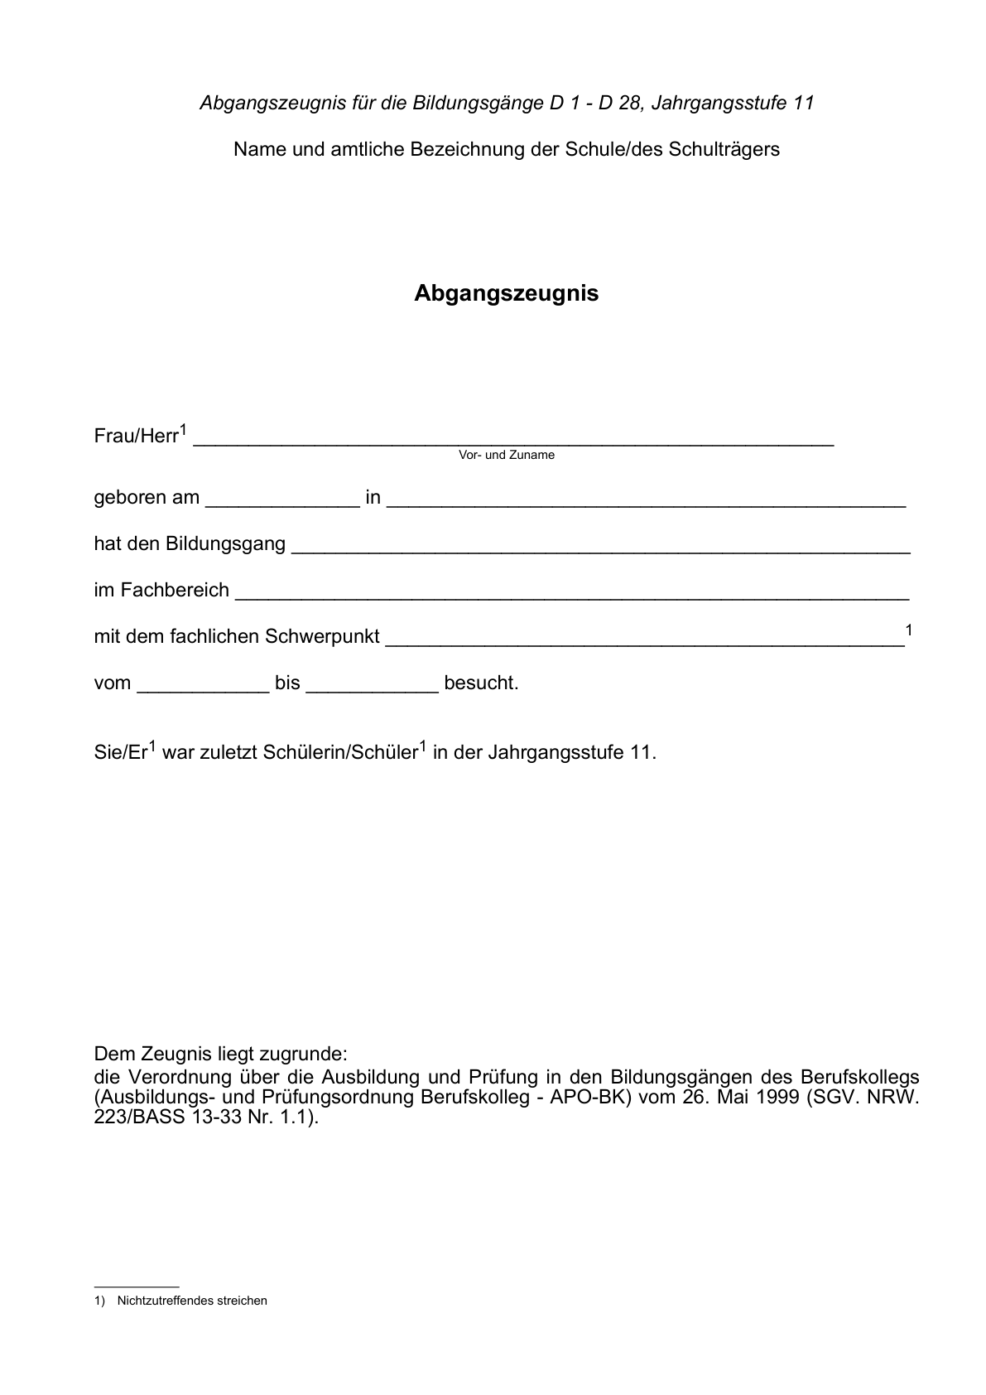

Anlage D 30 - Seite 2 -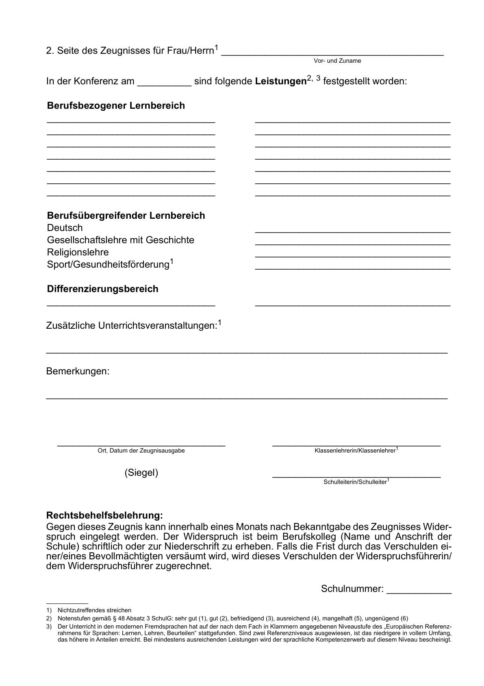

Anlage D 30a - Seite 1 -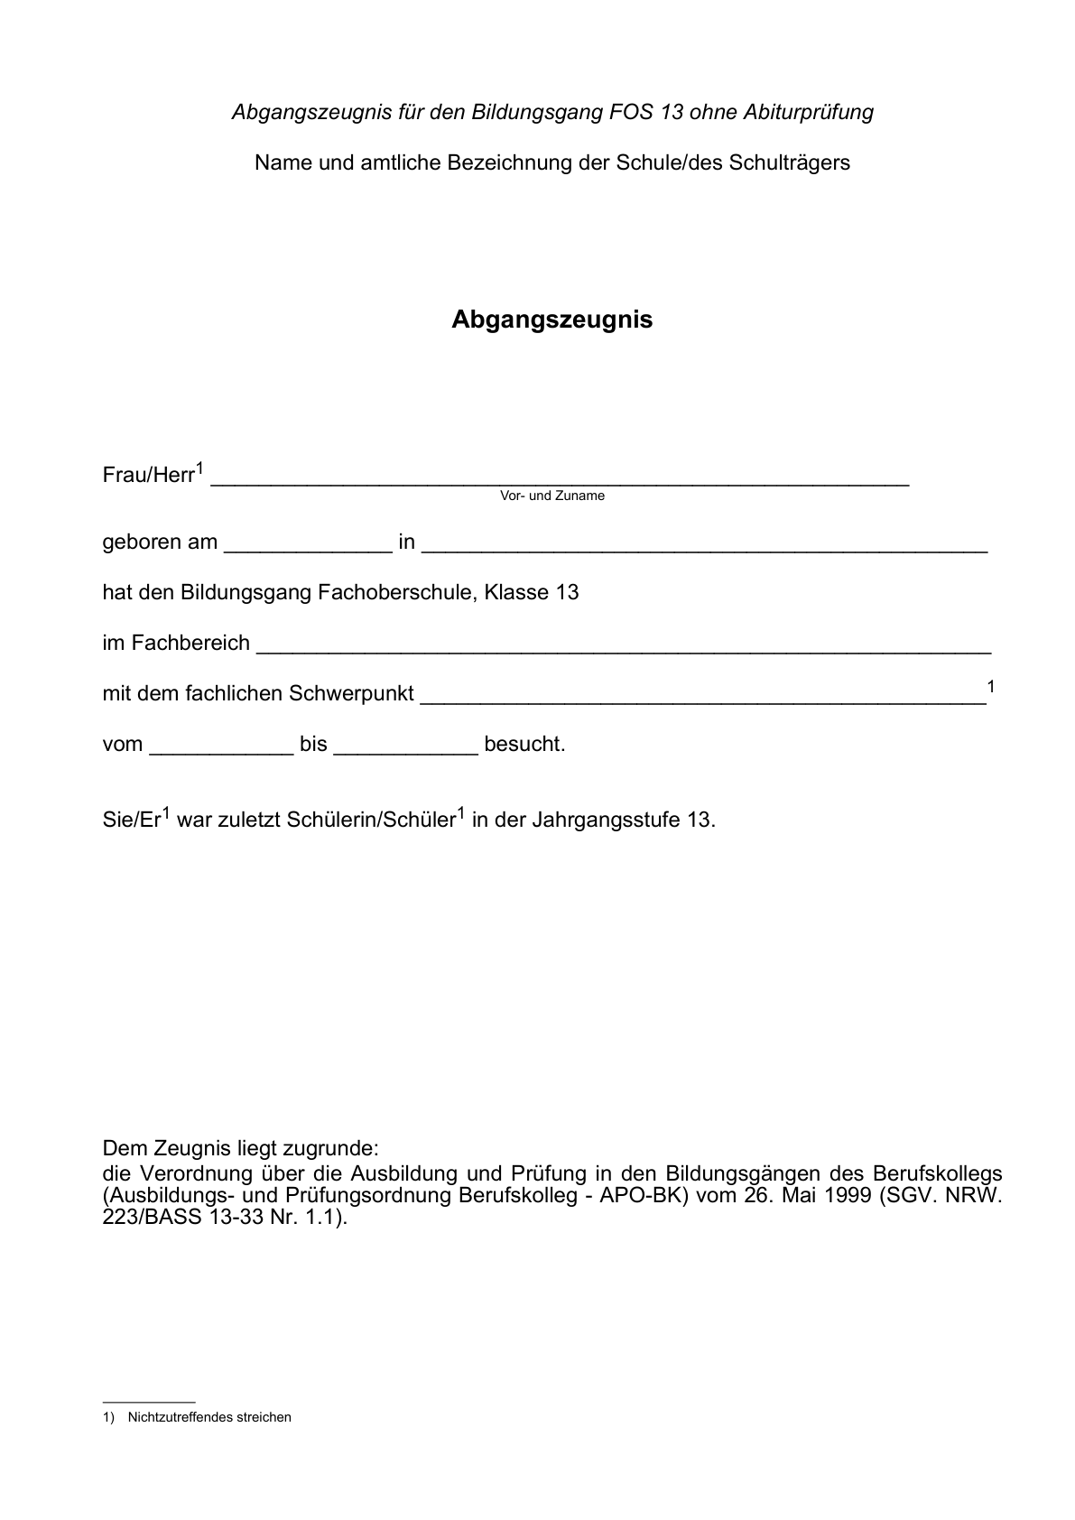

Anlage D 30a - Seite 2 -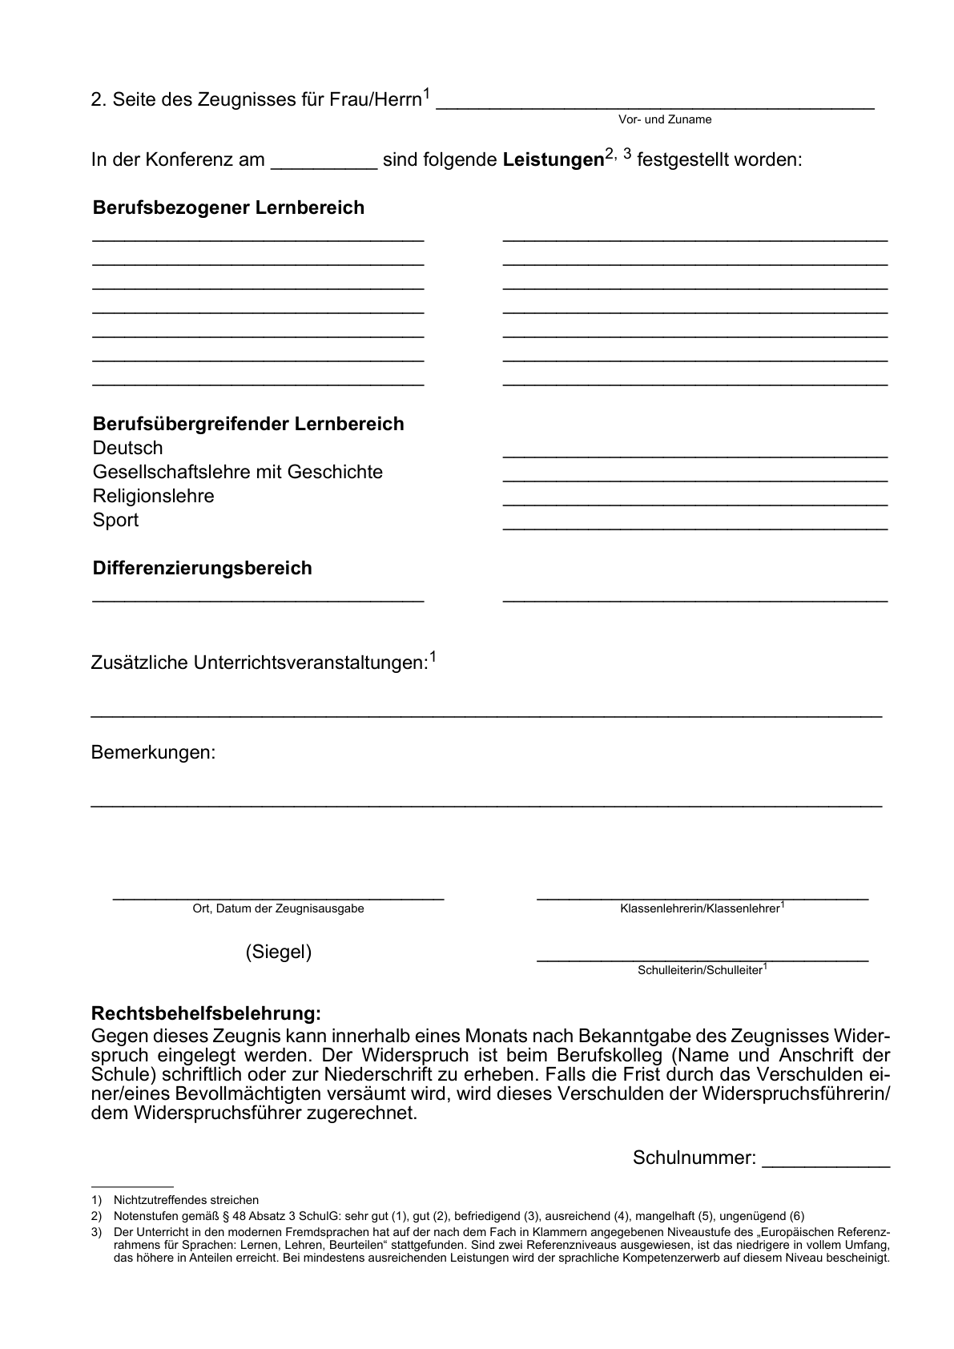

Anlage D 31 - Seite 1 -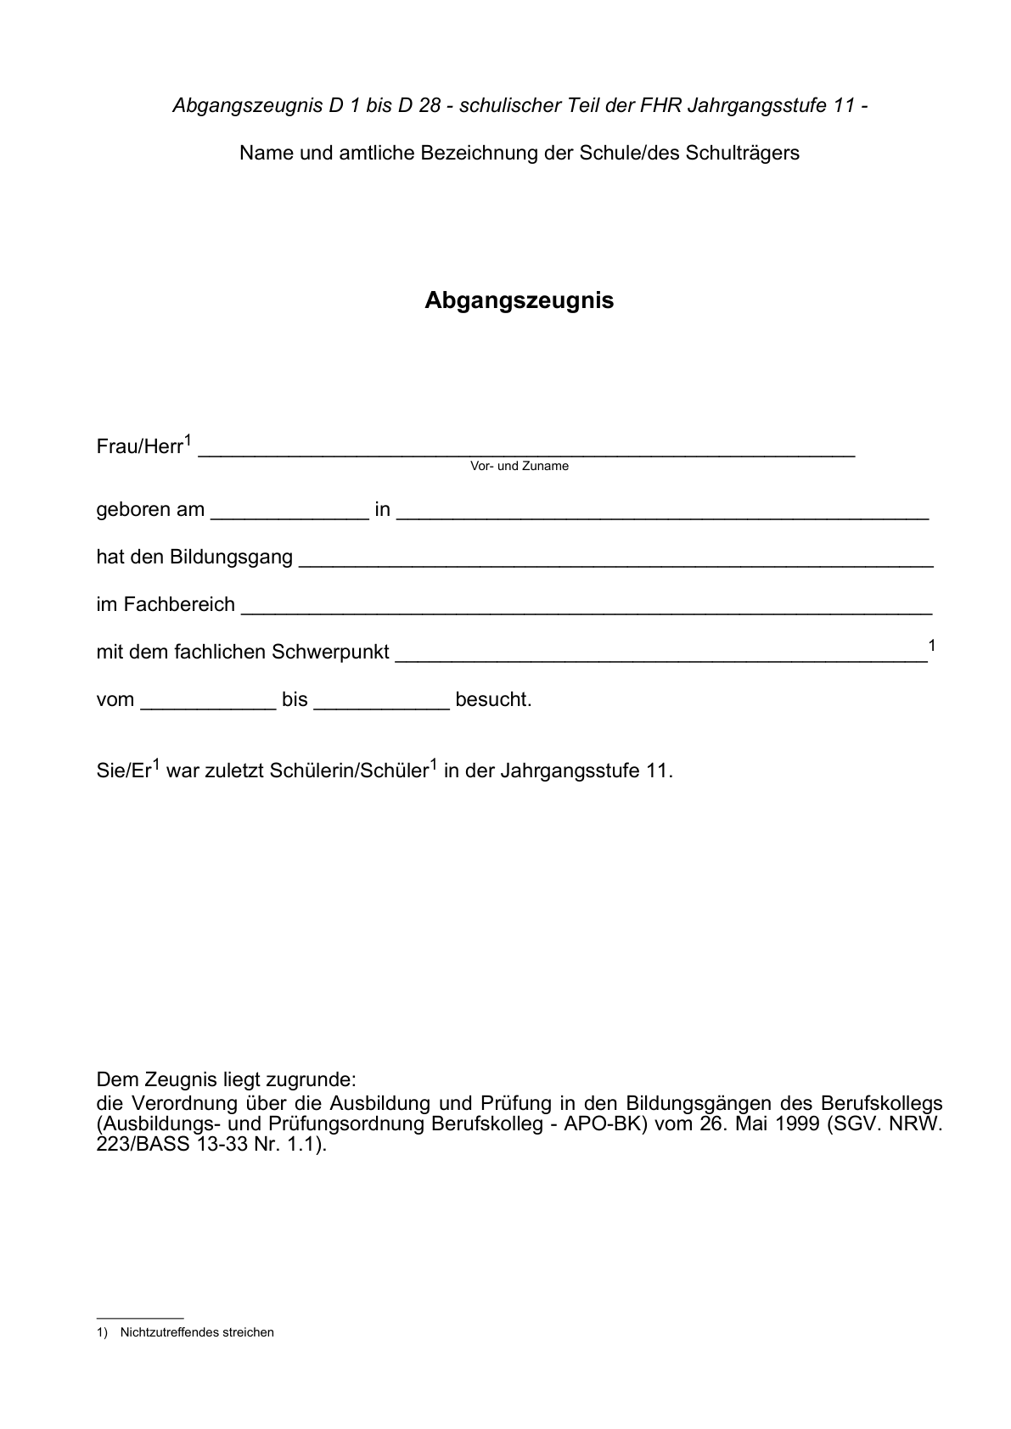

Anlage D 31 - Seite 2 -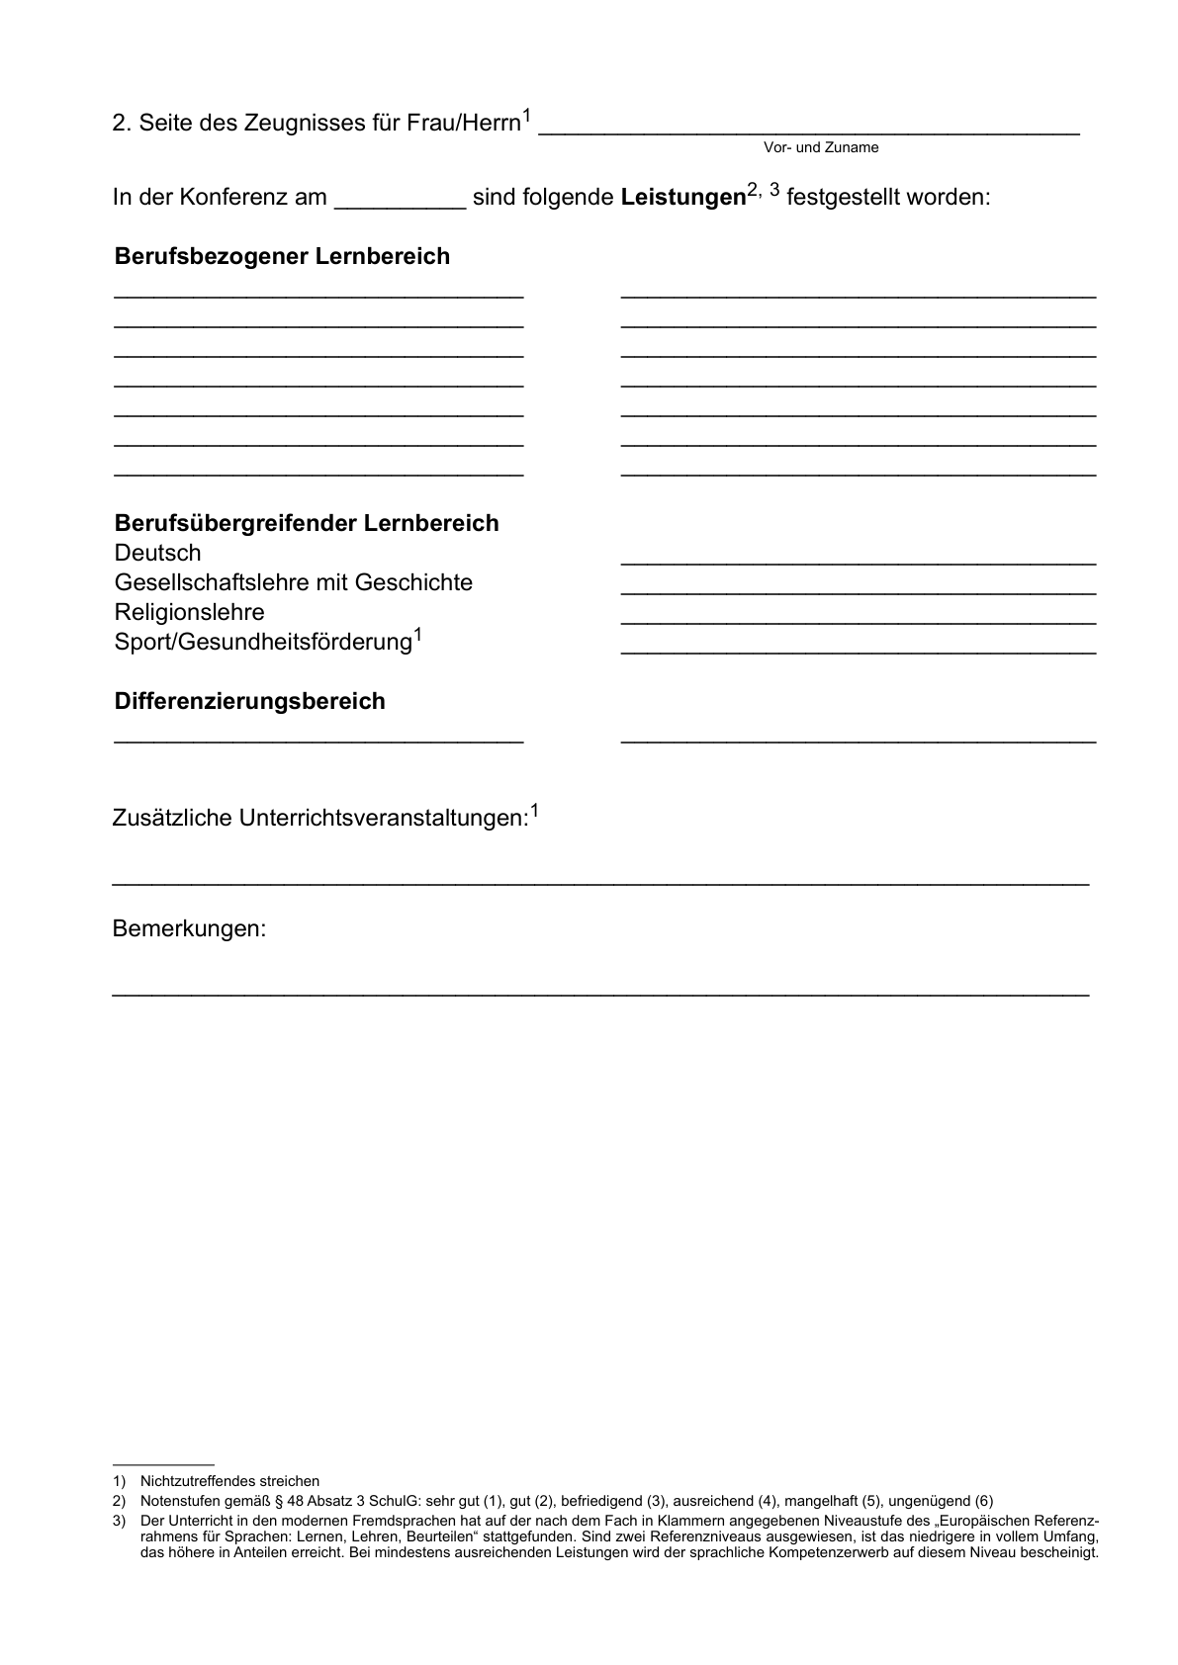

Anlage D 31 - Seite 3 -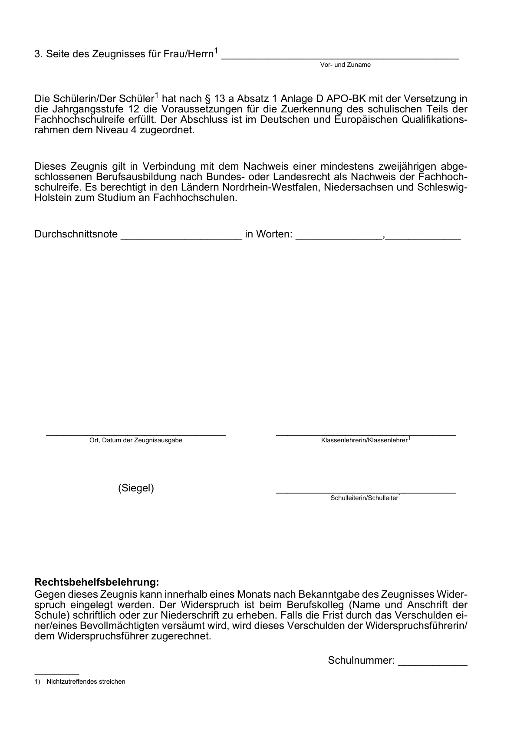

Anlage D 32 - Seite 1 -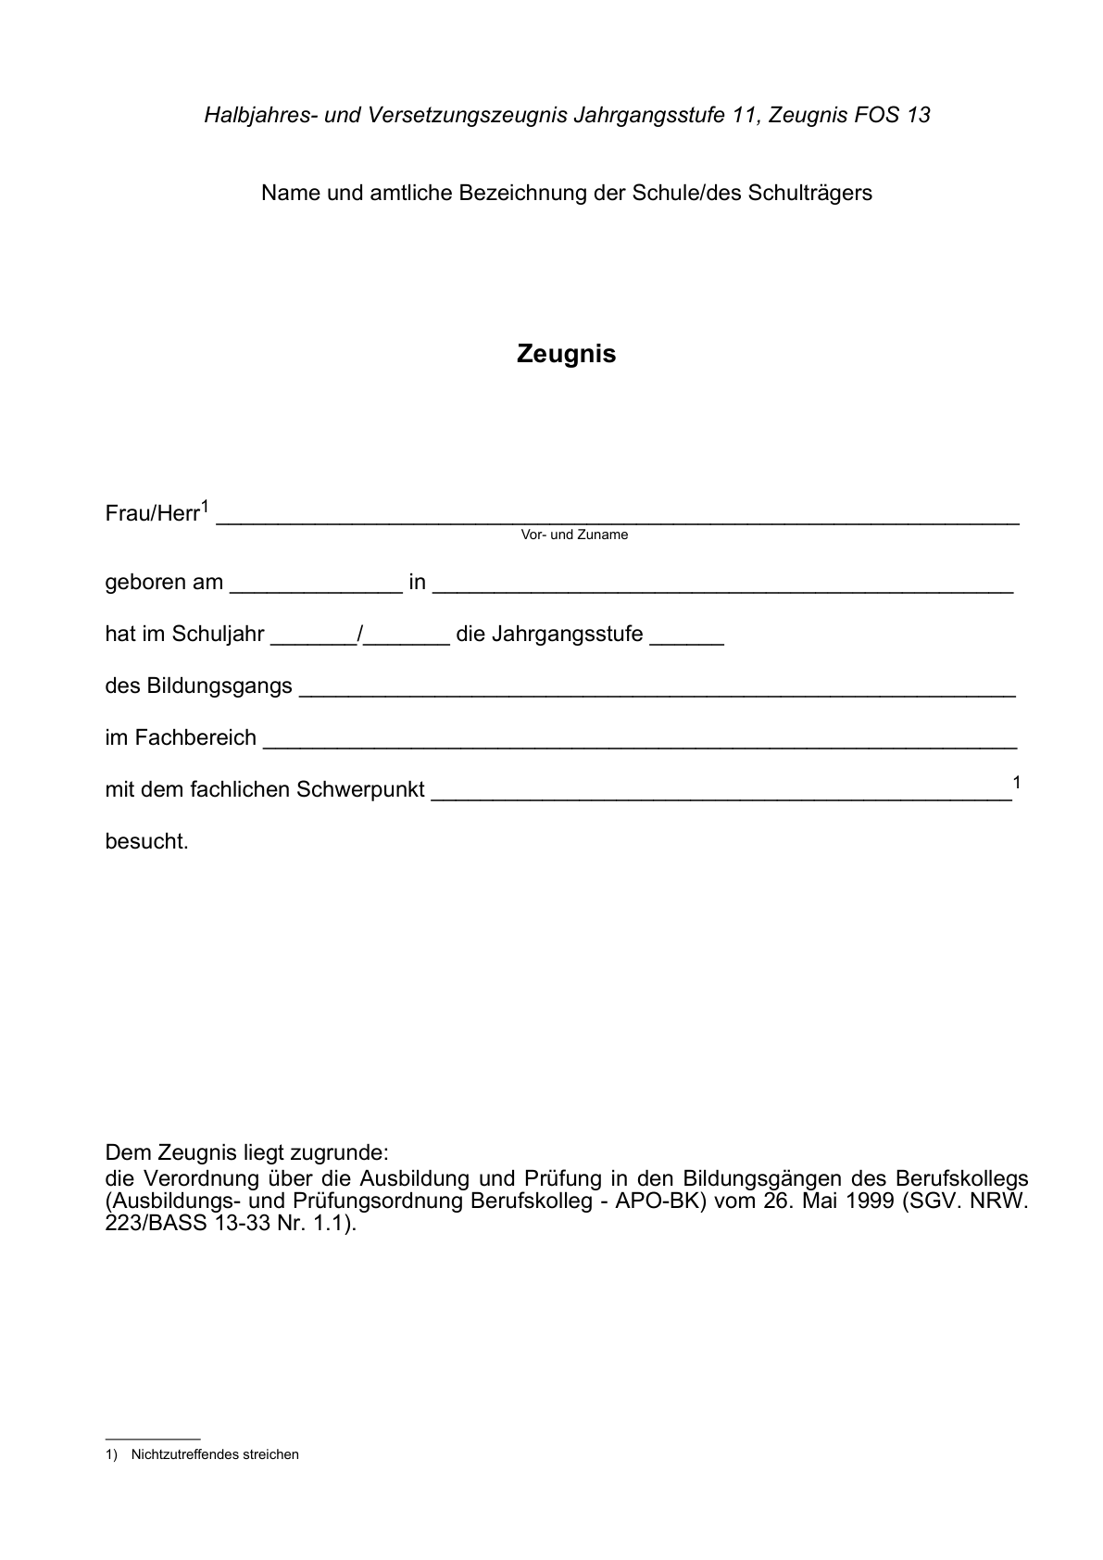

Anlage D 32 - Seite 2 -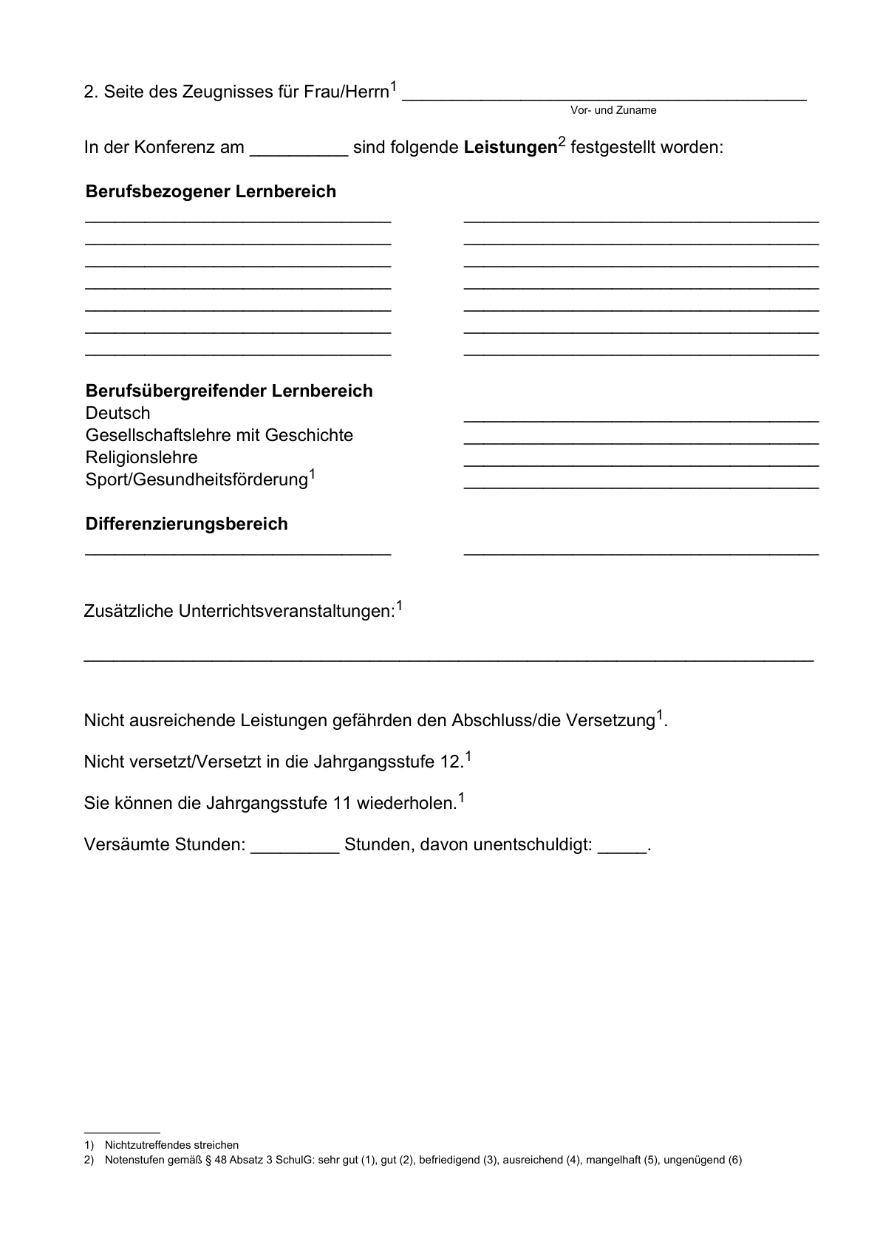

Anlage D 32 - Seite 3 -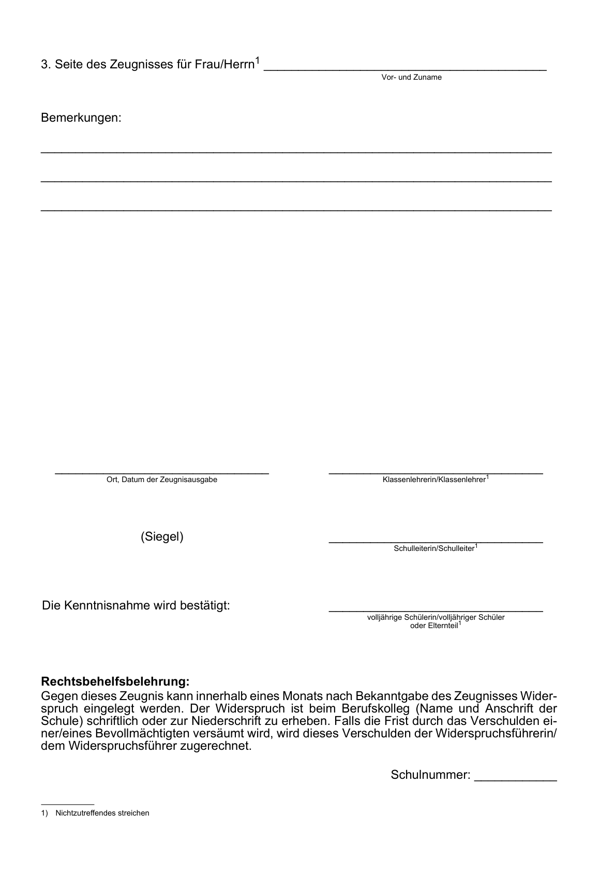

Anlage D 33a - Seite 1 -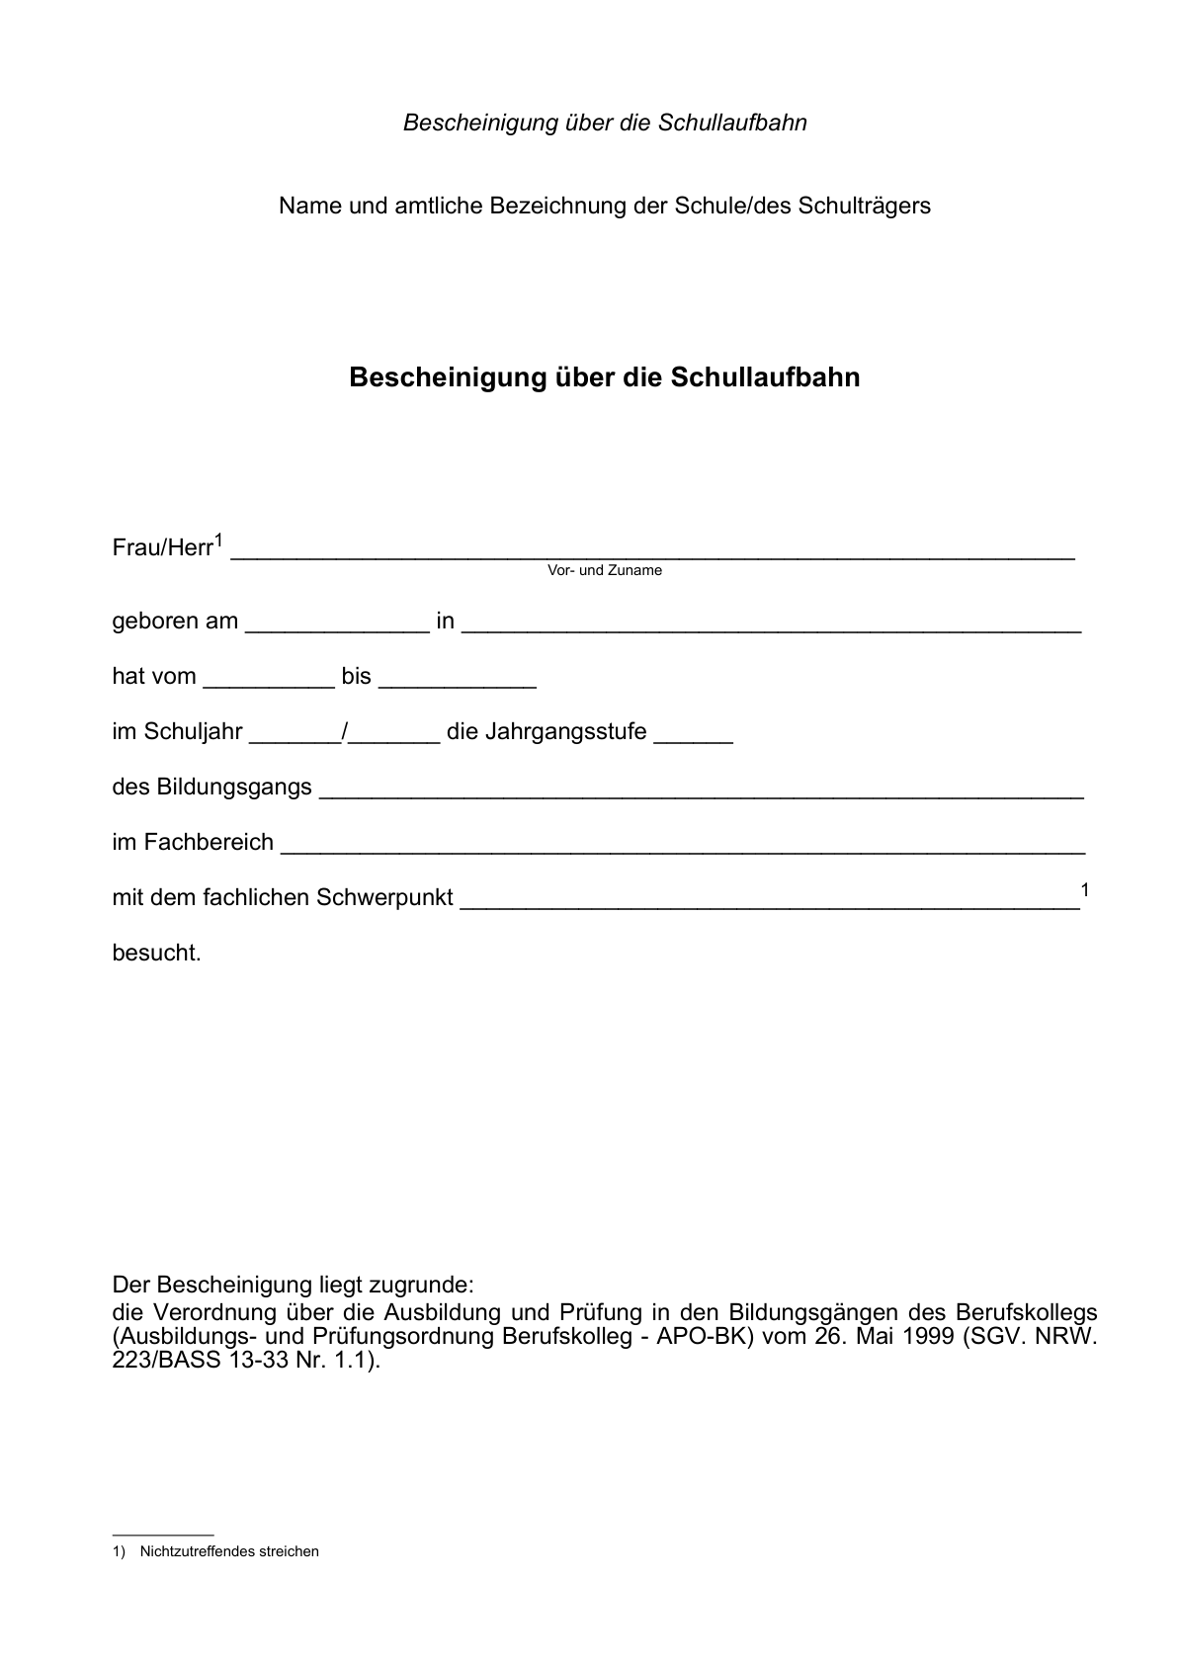

Anlage D 33a - Seite 2 -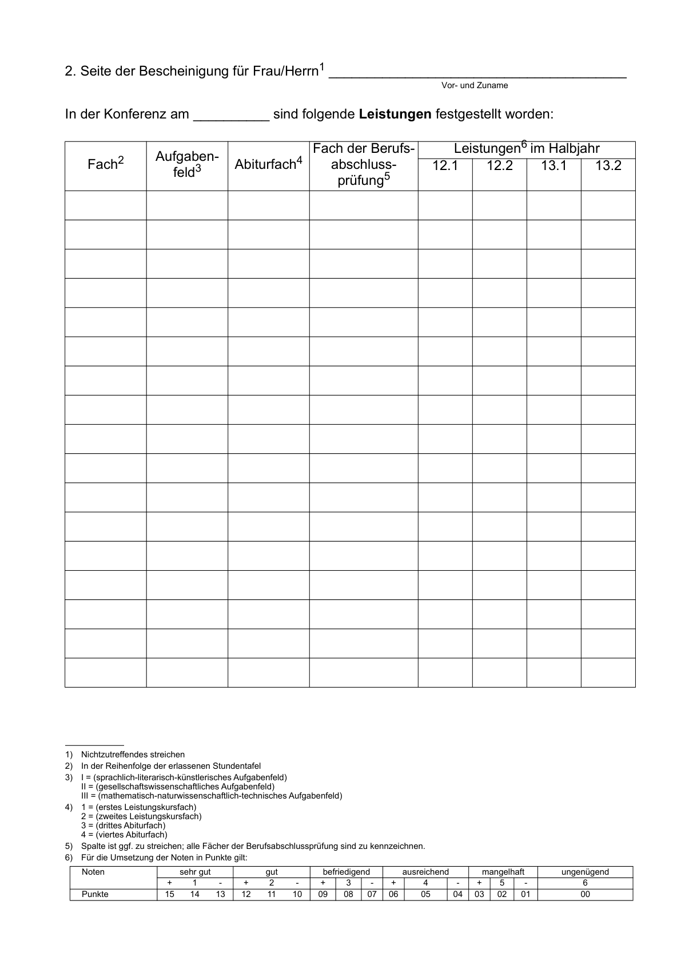

Anlage D 33a - Seite 3 -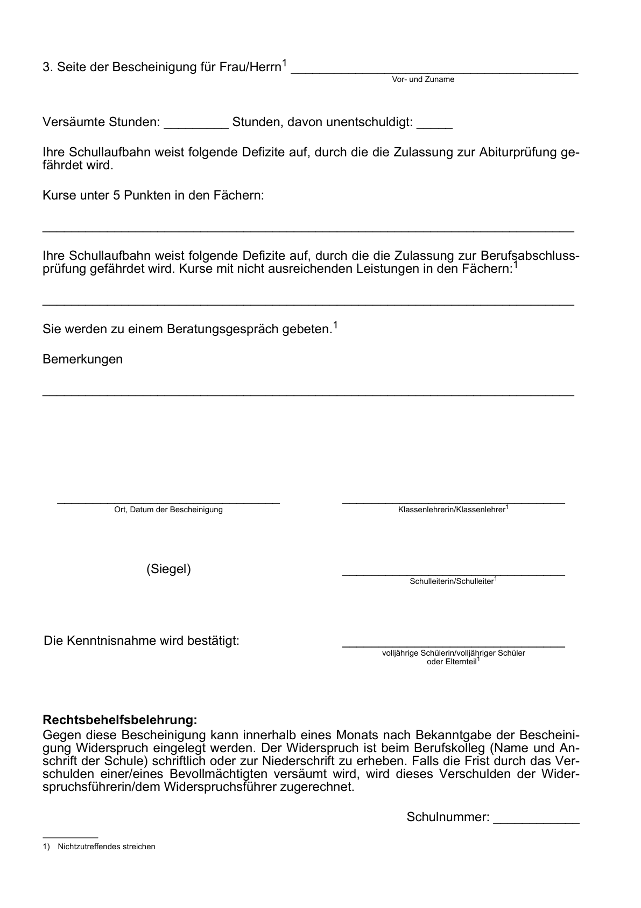

Anlage D 33b - Seite 1 -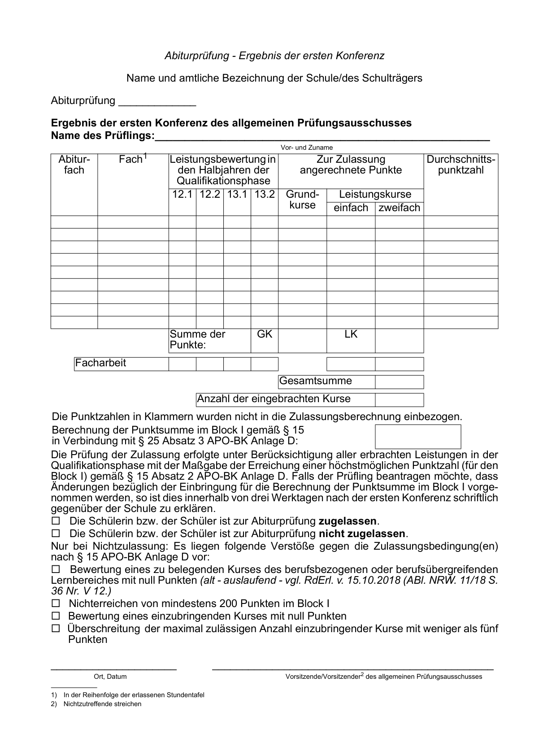

Anlage D 33b - Seite 2 -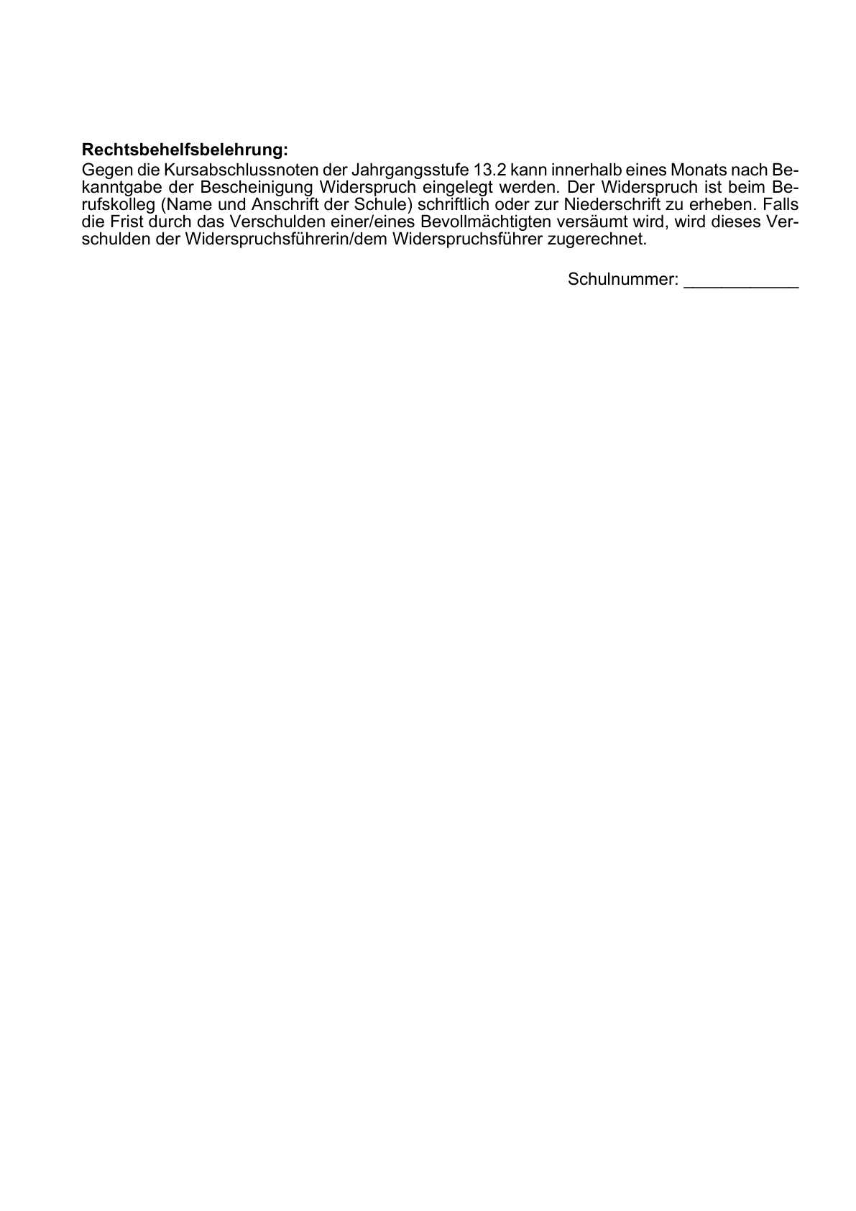

Anlage D 34 - Seite 1 -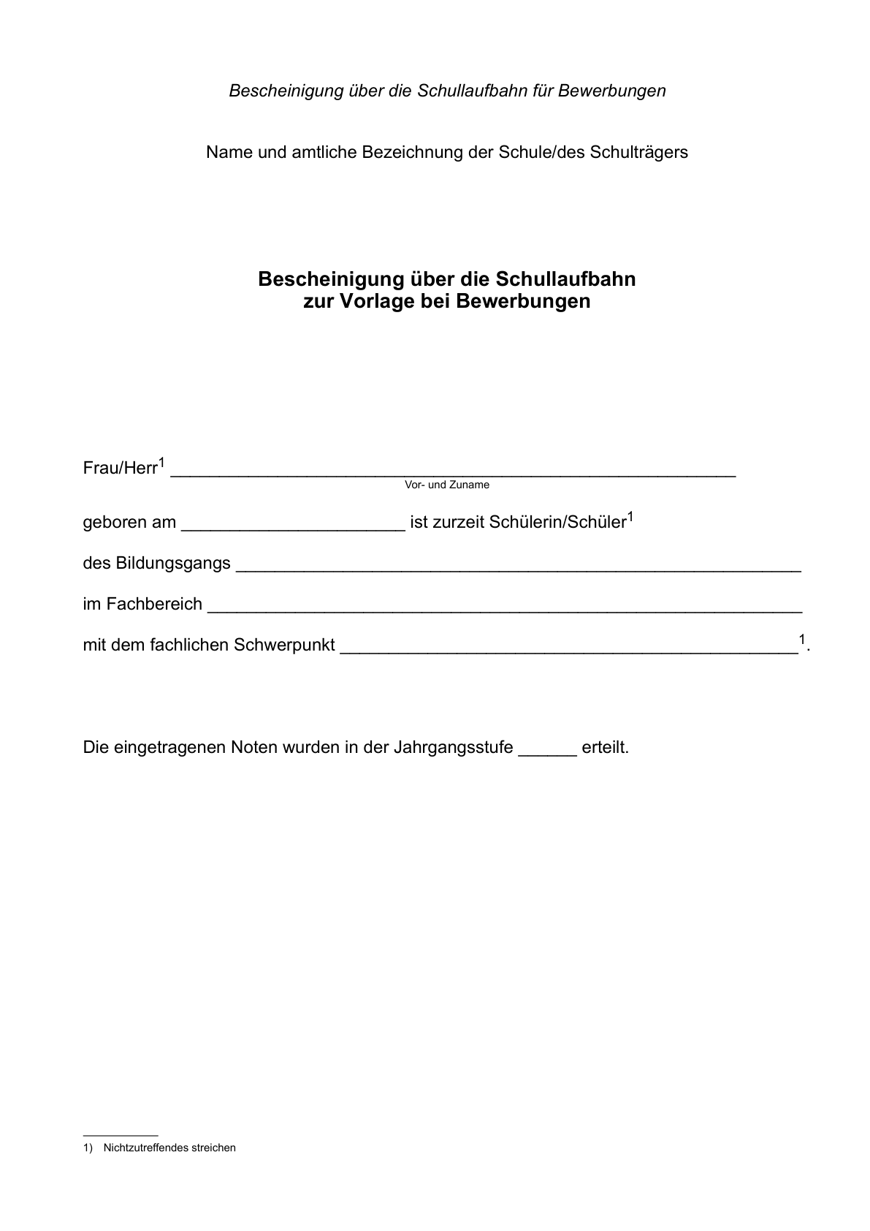

Anlage D 34 - Seite 2 -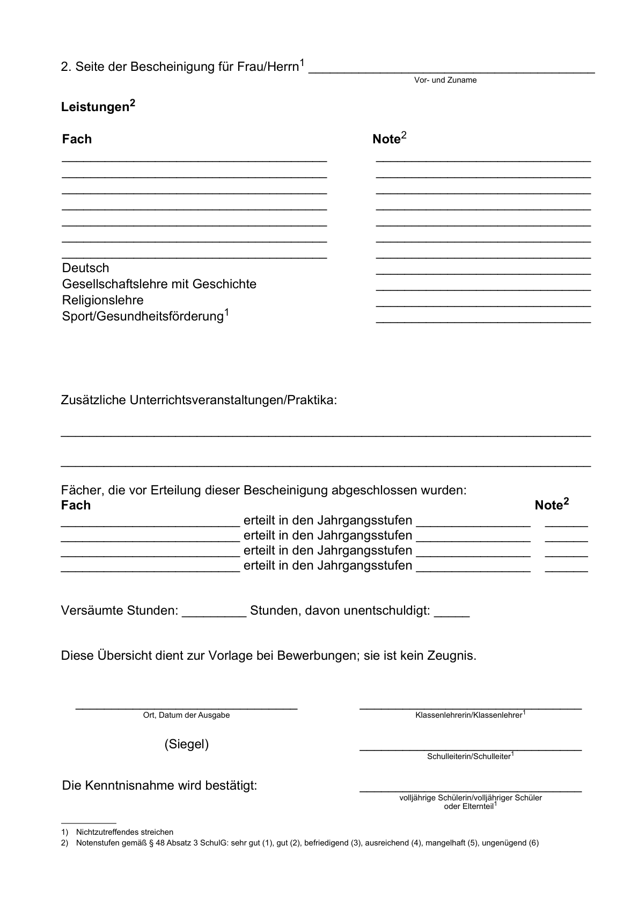

Anlage D 35 - Seite 1 -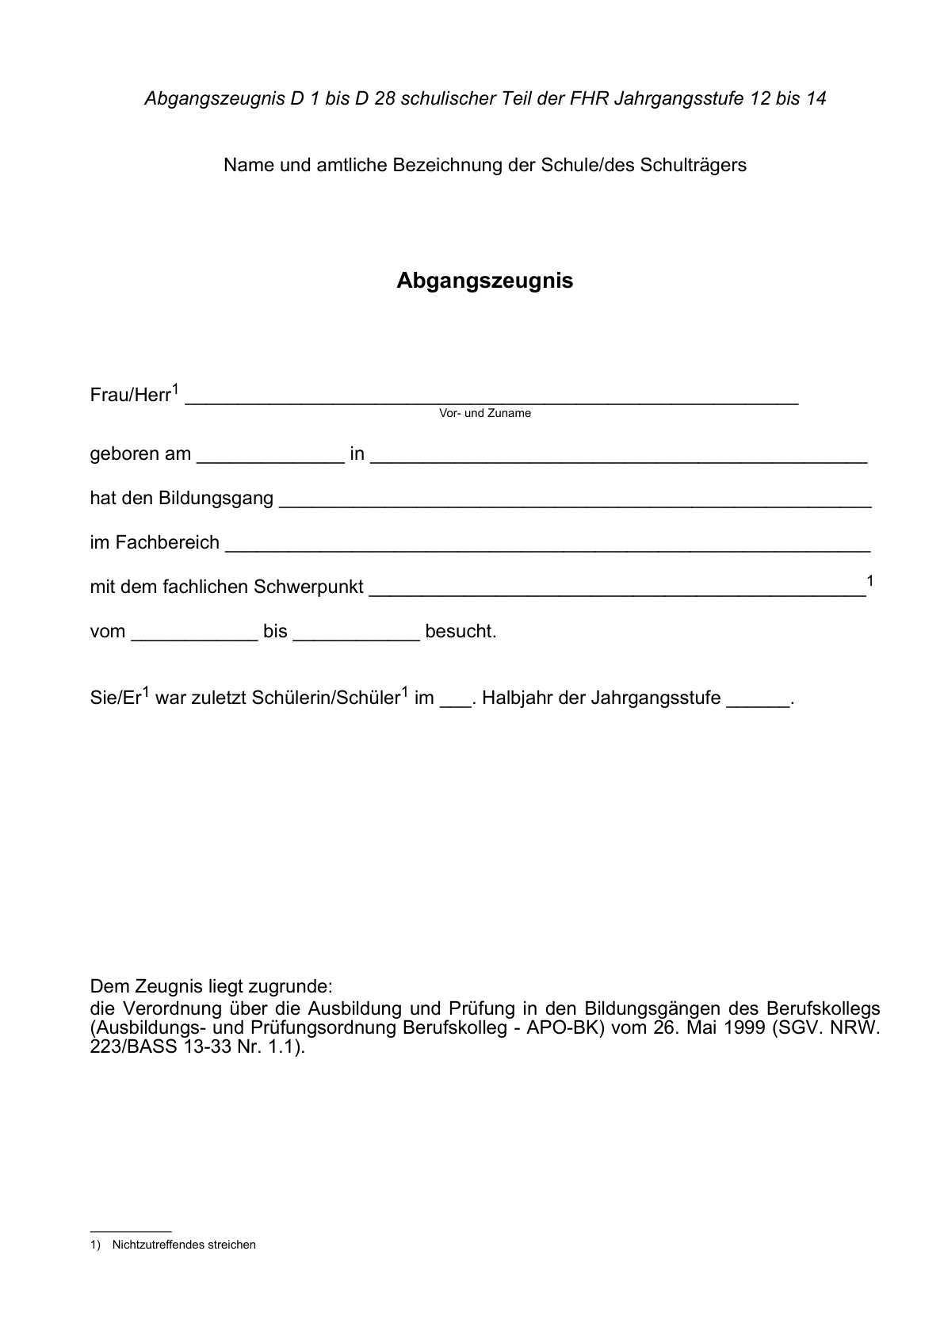

Anlage D 35 - Seite 2 -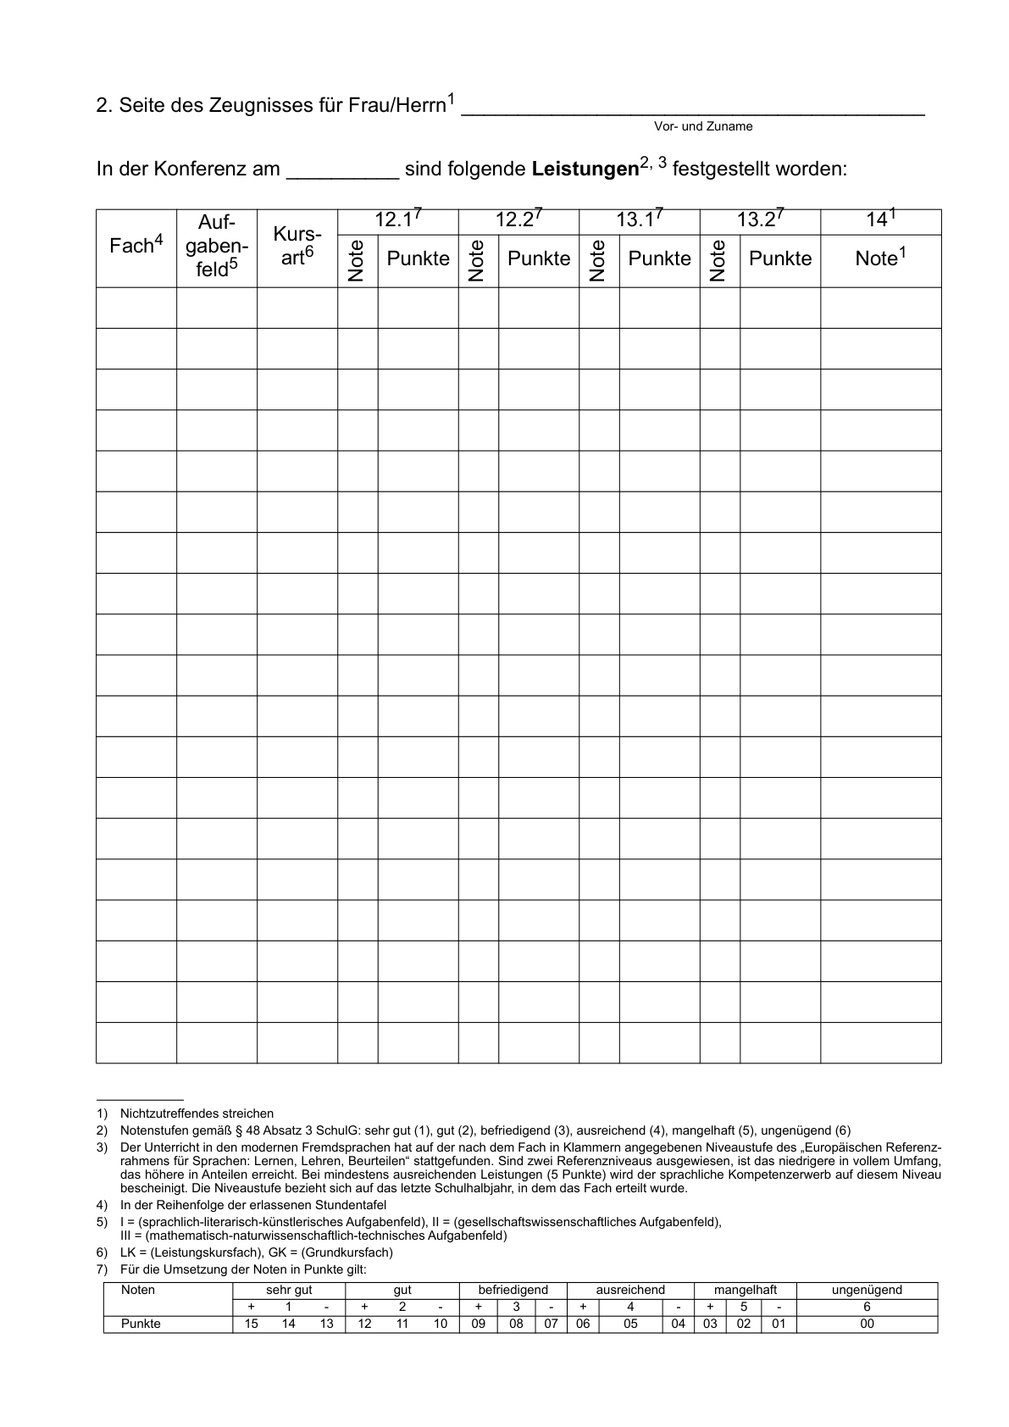

Anlage D 35 - Seite 3 -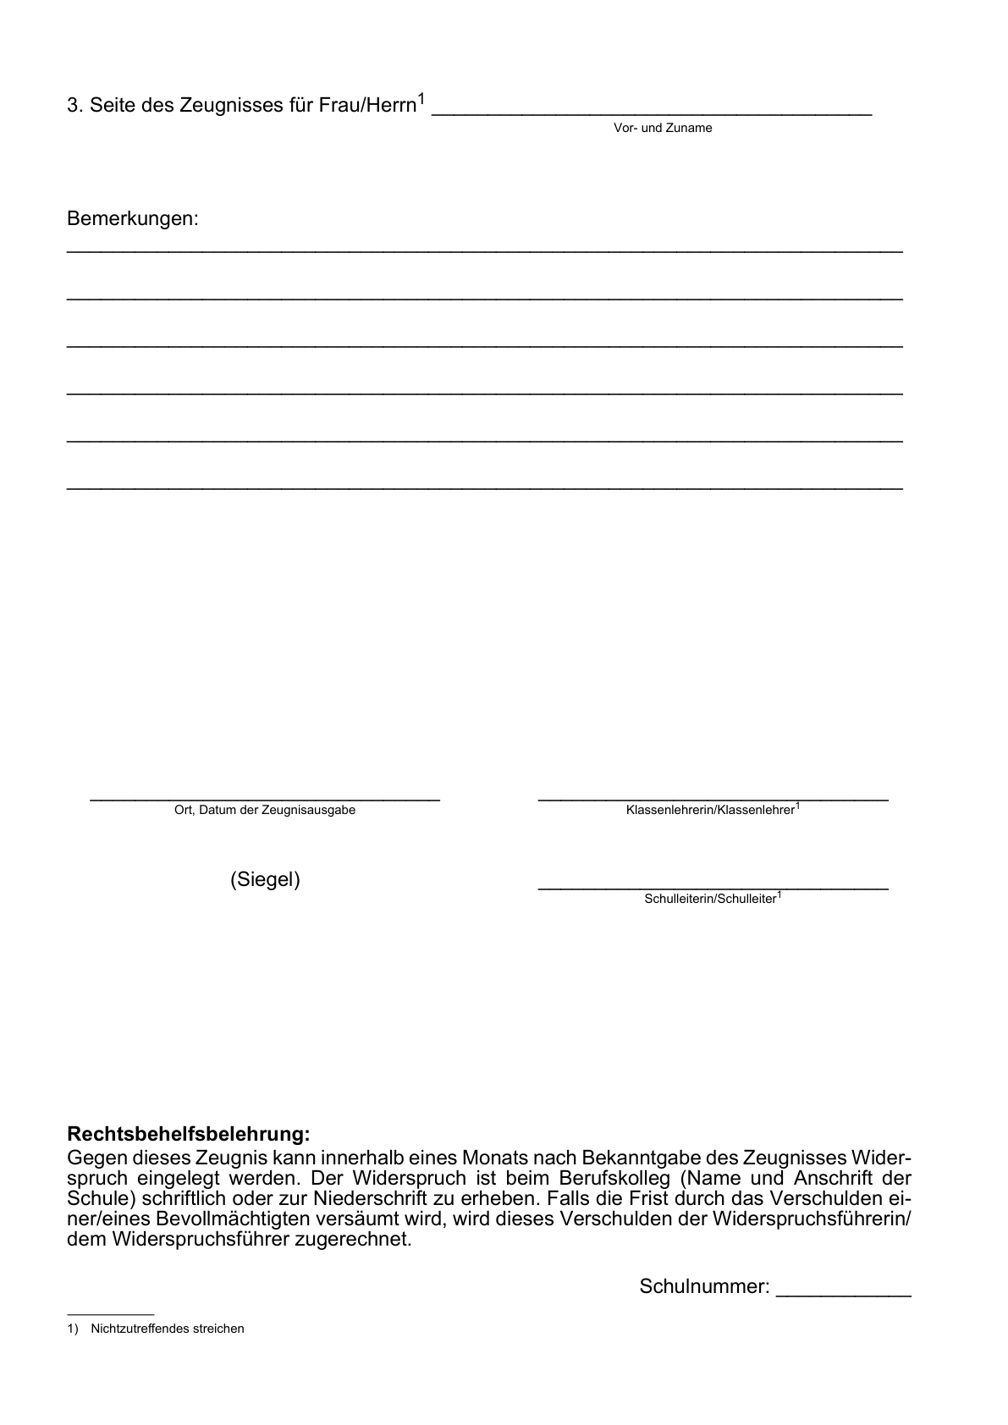

Anlage D 35a - Seite 1 -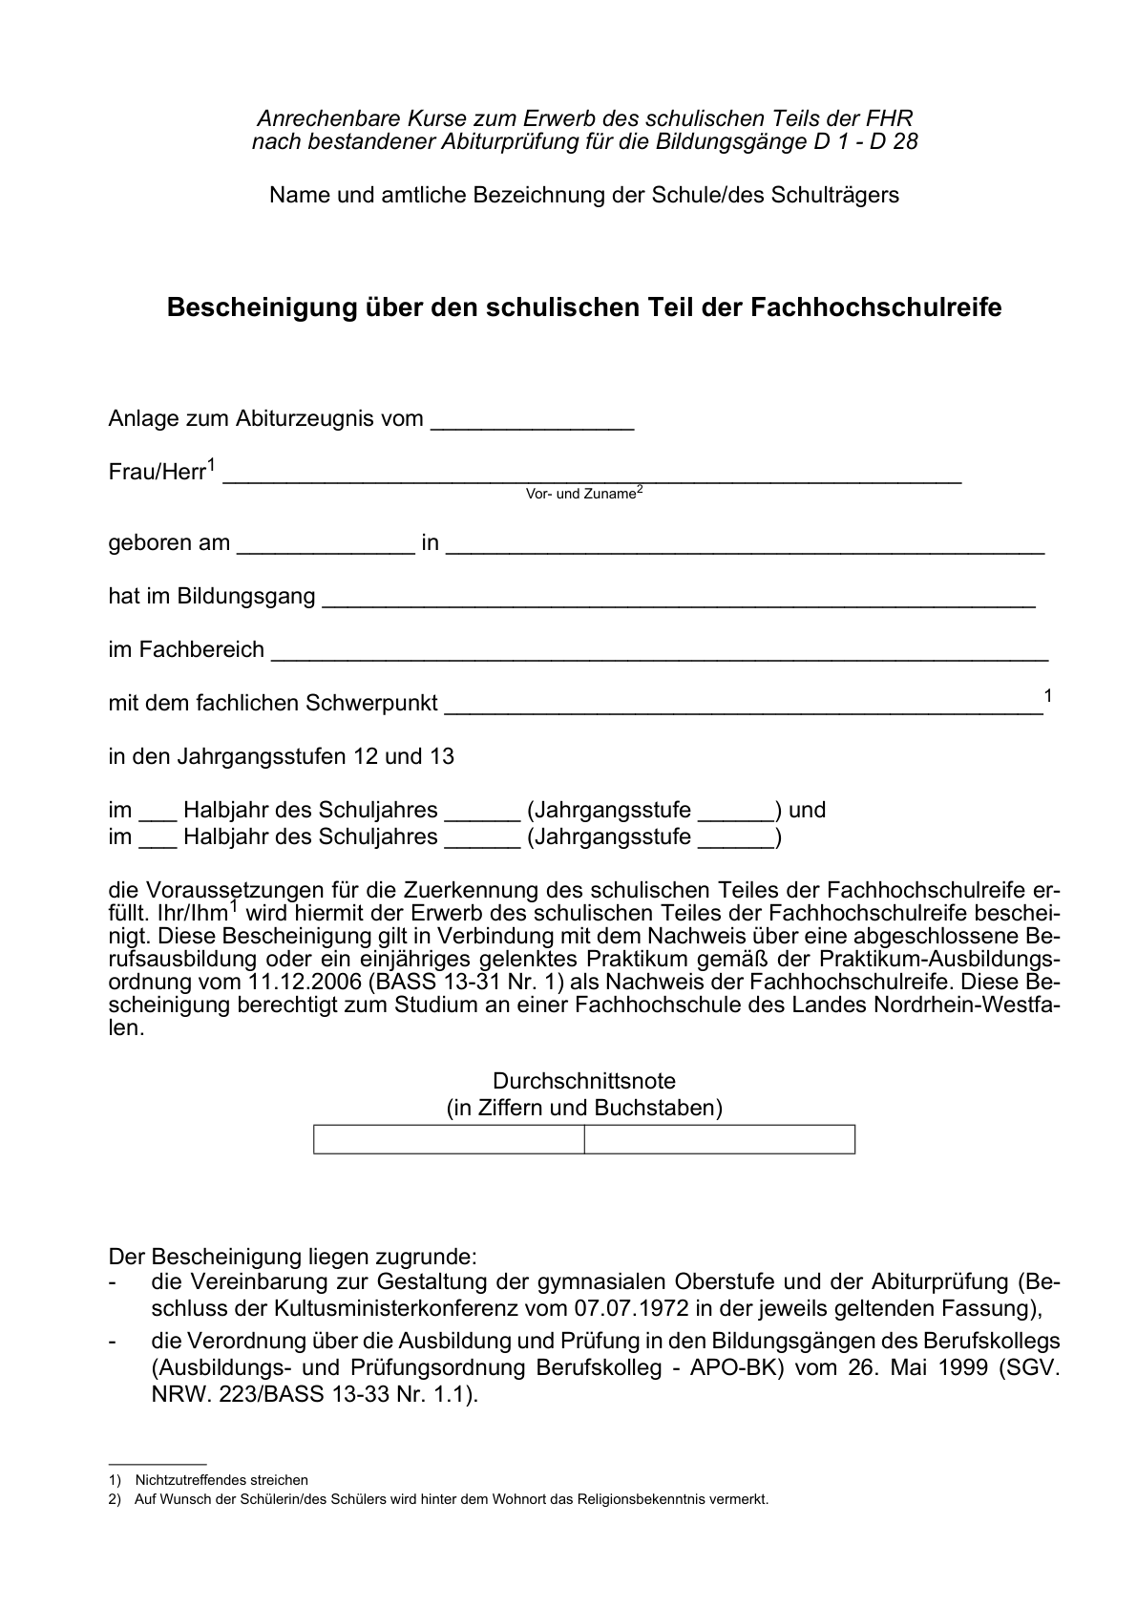

Anlage D 35a - Seite 2 -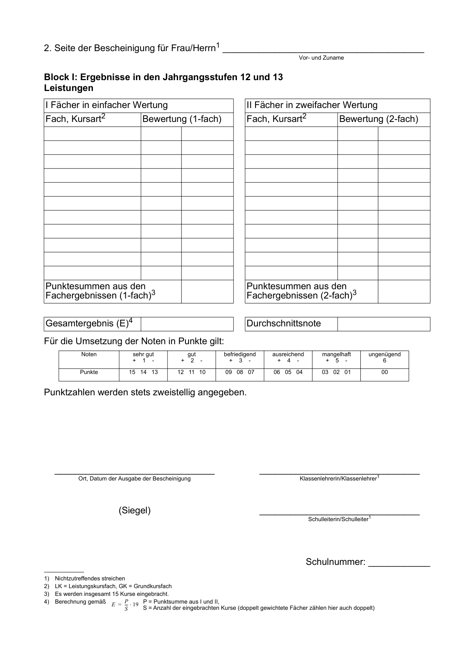

Anlage D 36 zurzeit unbesetzt

Anlage D 37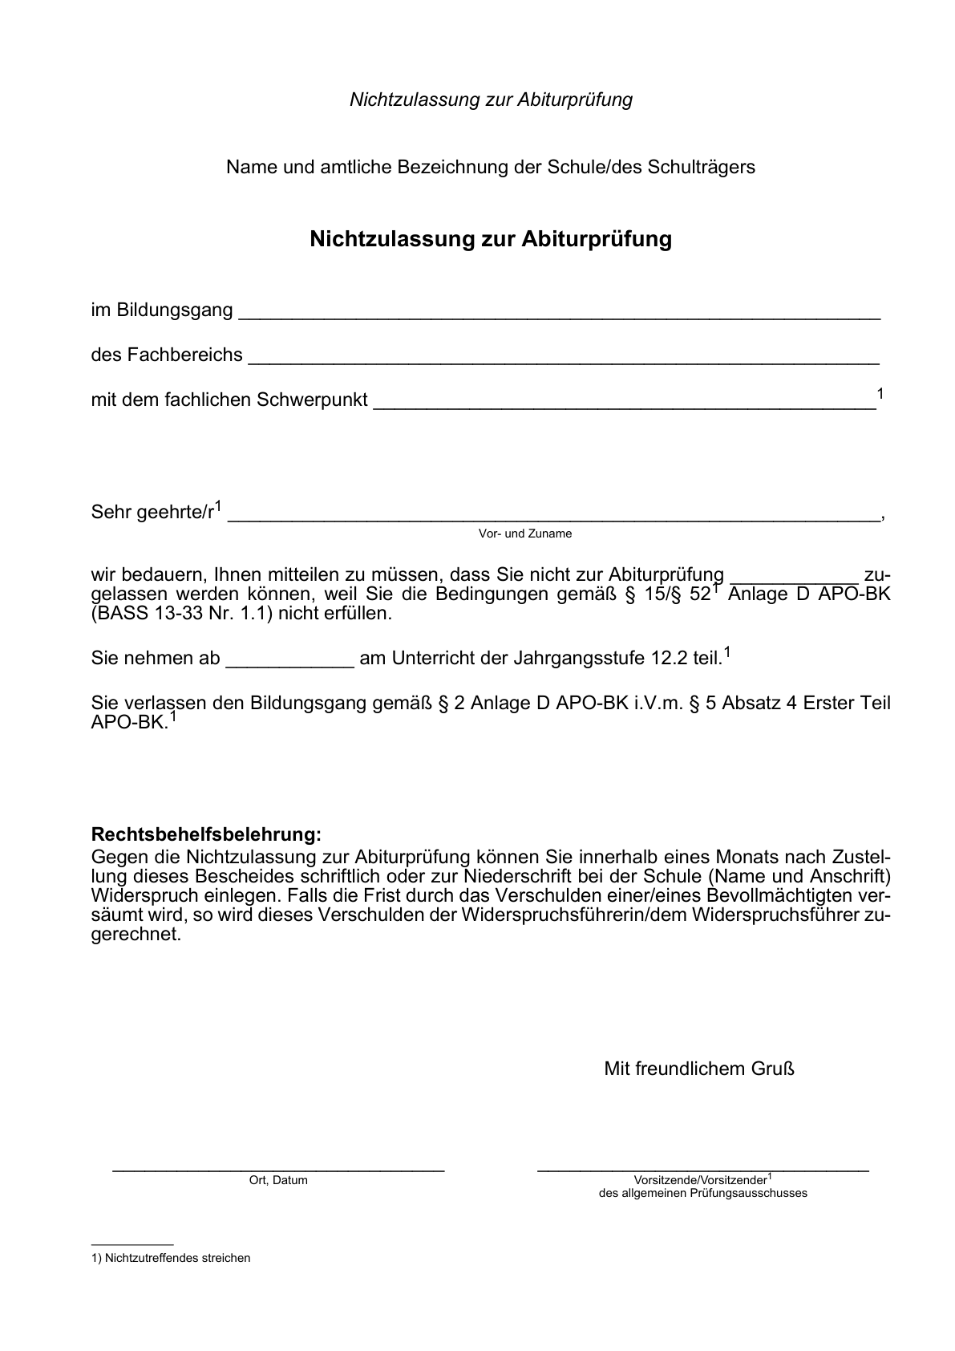

Anlagen D 38 bis D 40 sind in den VVzAPO-BK Anlage D eingearbeitet.

Anlage D 41 - Seite 1 -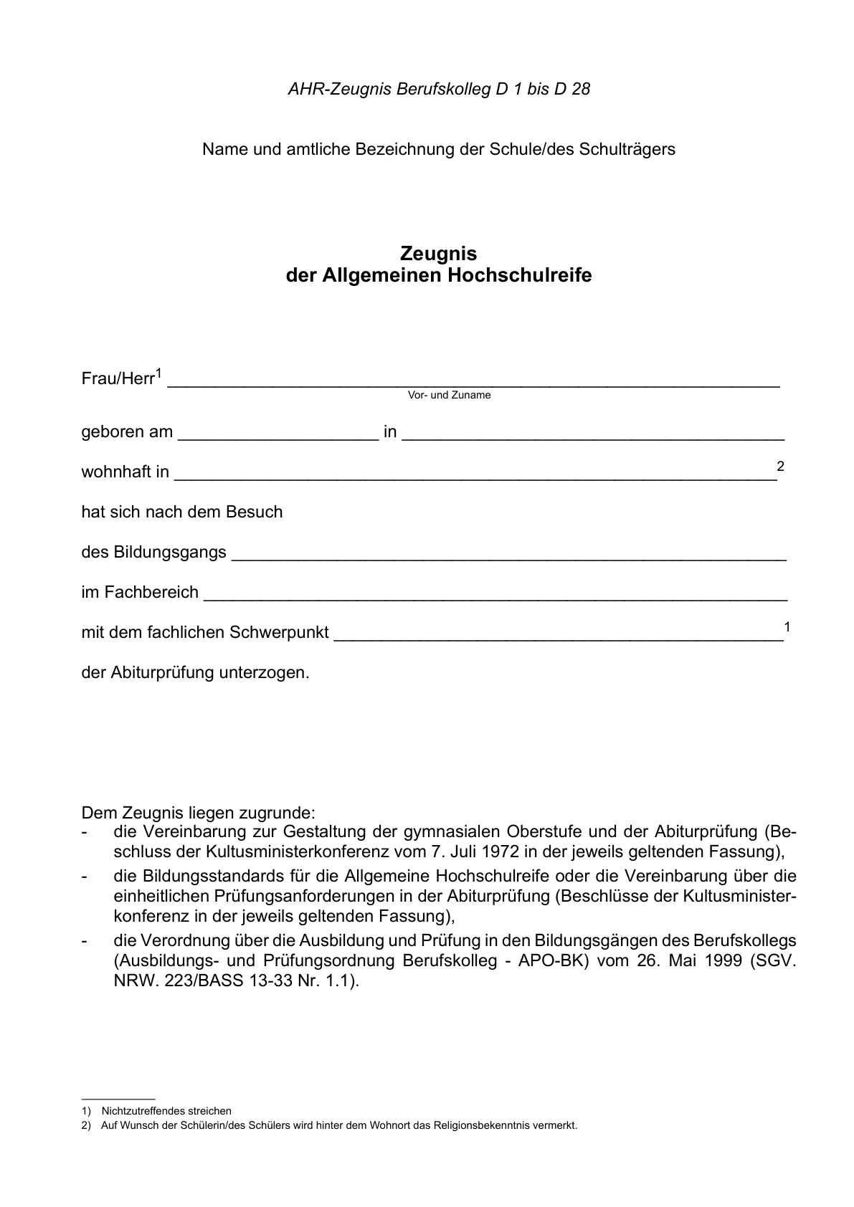

Anlage D 41 - Seite 2 -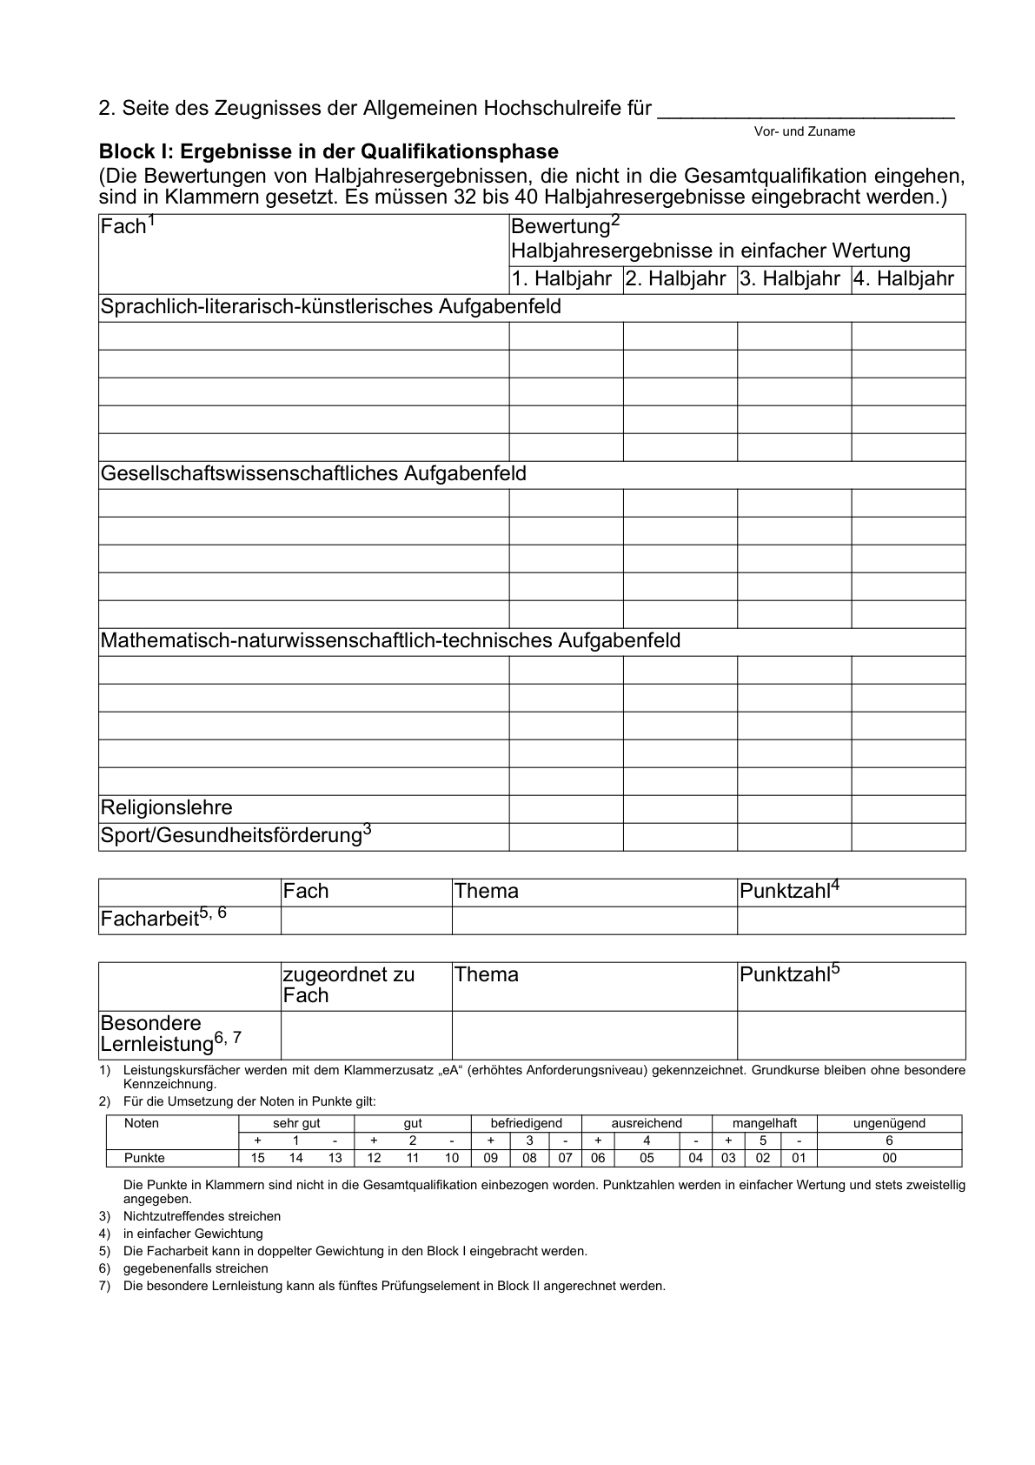

Anlage D 41 - Seite 3 -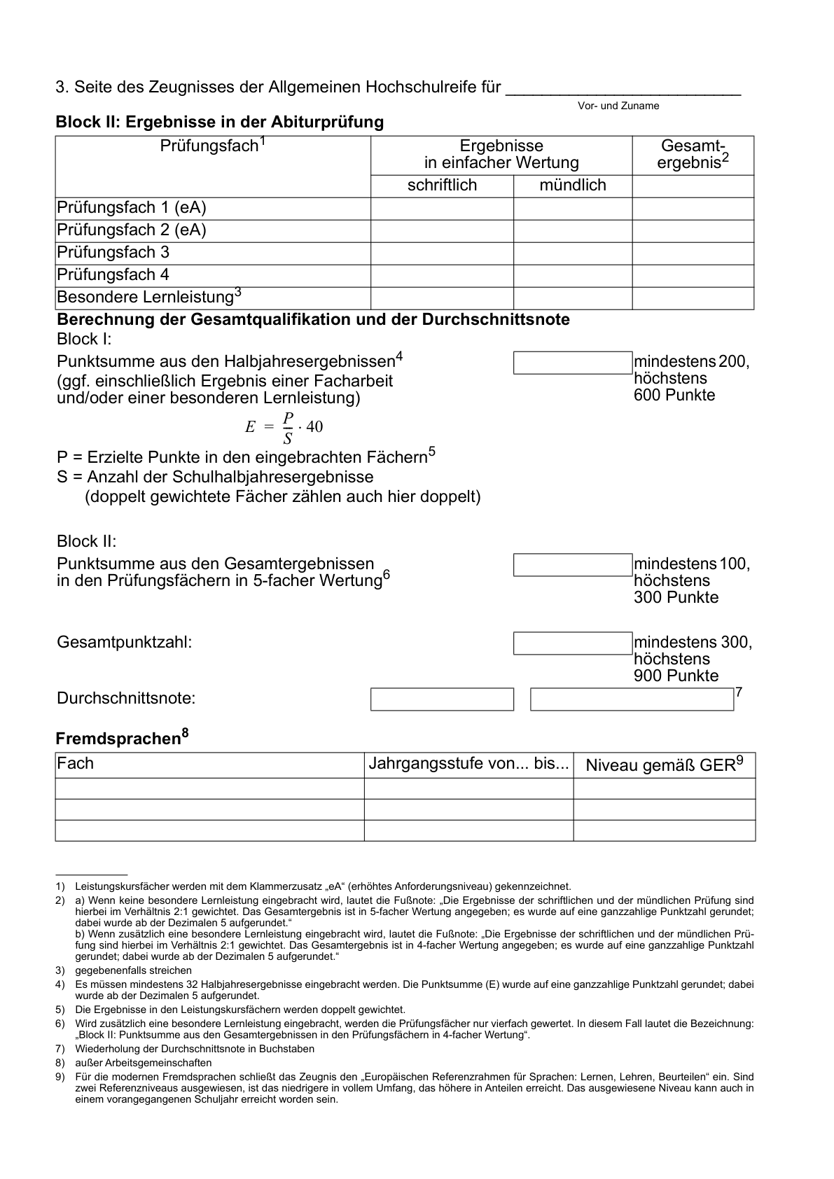

Anlage D 41 - Seite 4 -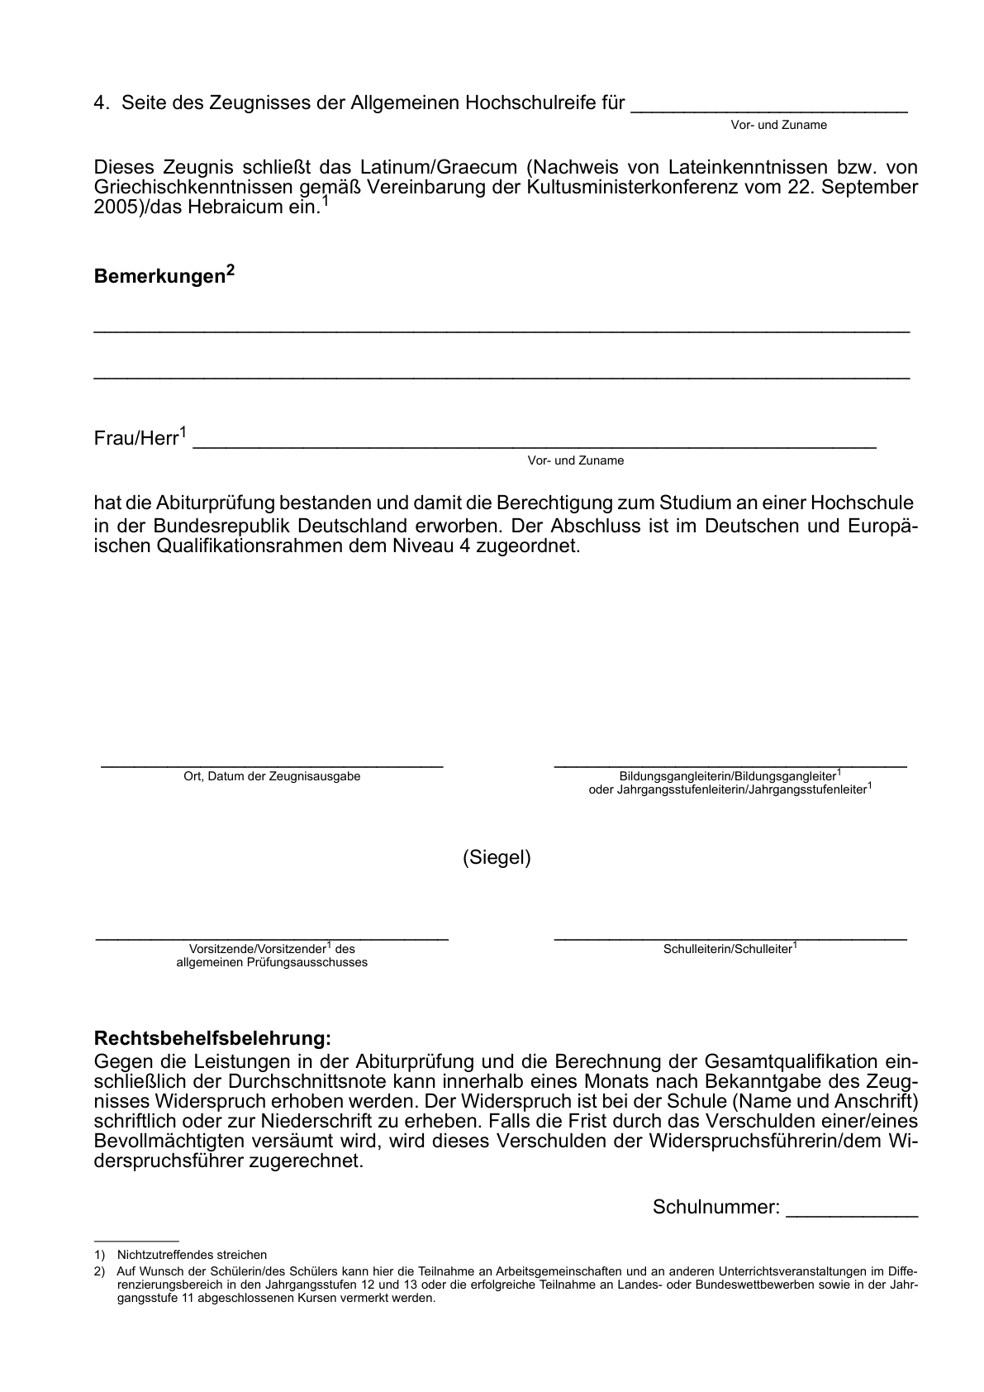

Anlage D 42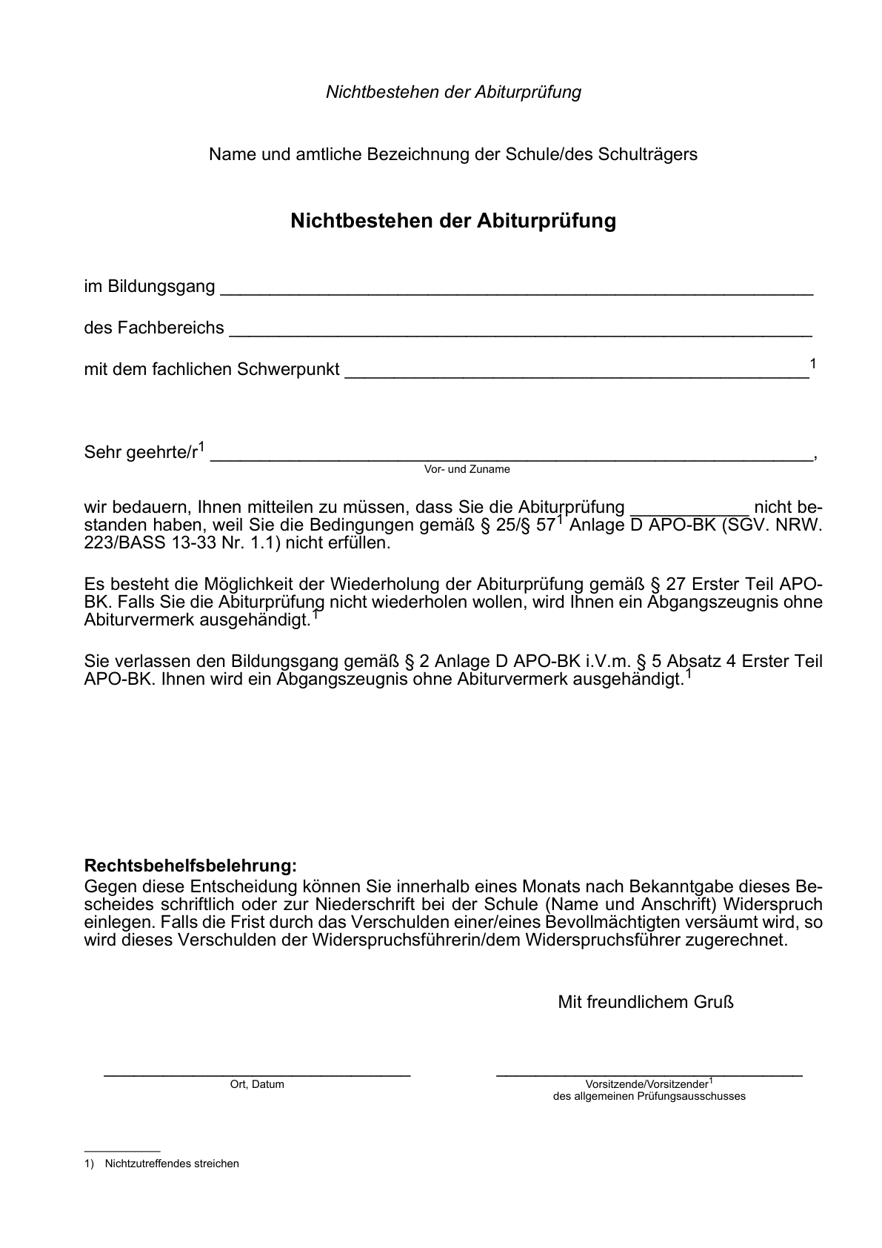

Anlage D 43
Verwaltungsvorschrift Latinum
1. Latinum
Lateinkenntnisse gemäß Beschluss der Kultusministerkonferenz vom 2. September 2005 können als Latinum nachgewiesen werden, wenn die Voraussetzungen gemäß Nr. 1 gegeben sind. Eine Bescheinigung des Latinums durch das Berufskolleg erfolgt, falls die Schülerin bzw. der Schüler die Berechtigung erwirbt, während sie bzw. er das Berufliche Gymnasium besucht. Falls das Latinum bereits vor Eintritt in das Berufliche Gymnasium erworben wurde und auf dem Abgangs- bzw. Abschlusszeugnis der vorausgehenden Schule nachgewiesen ist, ist eine erneute Bescheinigung nicht erforderlich.
Das Latinum wird erworben nach aufsteigendem Pflicht- bzw. Wahlpflichtunterricht entsprechend dem Lehrplan für das Fach Latein von:
 | Jahrgangsstufe | Klasse/Voraussetzungen
1.1  5 bis Ende der Einführungsphase (Jgst. 11) des Beruflichen Gymnasiums |  | Endnote im Abschlusshalbjahr:  mind. ausreichend
1.2  6 bis Ende der Einführungsphase (Jgst. 11) des Beruflichen Gymnasiums |  | Endnote im Abschlusshalbjahr:  mind. ausreichend
1.3  8 bis Ende der Qualifikationsphase (Jgst. 13) des Beruflichen Gymnasiums |  | Endnote im Abschlusshalbjahr: mind. ausreichend (5 Punkte)
1.4  8 bis Ende des ersten Jahres der Qualifikationsphase (Jgst. 12) des Beruflichen Gymnasiums |  | Unterrichtsumfang von insgesamt 14 Wochenstunden sowie Endnote im Abschlusshalbjahr:  mind. ausreichend (5 Punkte)
1.5 Soweit an Beruflichen Gymnasien das Fach Latein als neu einsetzende Fremdsprache angeboten wird, haben die teilnehmenden Schülerinnen und Schüler im Fall der durchgängigen Belegung vom Beginn der Einführungsphase (Jgst. 11) bis Ende der Qualifikationsphase (Jgst. 13) die Möglichkeit, eine Prüfung zum Erwerb des Latinums auf der Anforderungsebene der Erweiterungsprüfung gemäß der im RdErl. vom 02.04.1985 (BASS 19-33 Nr. 3) beschriebenen Prüfungsanforderungen abzulegen. Falls diese Prüfung mindestens mit der Note „ausreichend“ abgelegt wird, ist das Latinum erworben. Die Prüflinge werden von der Schulleitung spätestens bis zum 1. Februar des Schuljahres, in dem die Prüfung stattfindet, bei der oberen Schulaufsichtsbehörde angemeldet. Die Prüfung umfasst eine drei-stündige Klausur und eine mündliche Prüfung im Umfang von 15 bis 20 Minuten. Die Aufgaben der schriftlichen Prüfung werden von der obersten Schulaufsichtsbehörde landeseinheitlich zentral gestellt und von einer Fachlehrkraft der Schule korrigiert und bewertet. Die Zweitkorrektur wird von einer weiteren Fachlehrkraft der Schule übernommen. Die mündliche Prüfung wird von der Schule durchgeführt. Die obere Schulaufsicht kann den Vorsitz übernehmen. Zur Vorbereitung auf die Prüfung werden jährlich ergänzend zu den inhaltlichen Vorgaben für die schriftlichen Abiturprüfungen Themen und Autoren genannt. Die Vorbereitung auf die Prüfung liegt in der Verantwortung der Prüflinge und ggf. der Eltern. Die Schule berät die Schülerinnen und Schüler dabei. Ein Anspruch der Schülerinnen und Schüler auf ein zusätzliches Unterrichtsangebot besteht nicht. Außerhalb dieser Regelung gelten Lateinkenntnisse im Umfang eines Kleinen Latinums als nachgewiesen, wenn die Voraussetzungen gemäß Nr. 2 gegeben sind.
2. Kleines Latinum
Ein Kleines Latinum wird erworben nach aufsteigendem Pflicht- bzw. Wahlpflichtunterricht entsprechend dem Lehrplan für das Fach Latein:
2.1 ab Klasse 5, 6 oder 8, wenn die für die Vergabe des Latinums (Lateinkenntnisse gemäß Beschluss der KMK vom 22. September 2005) erforderlichen Bedingungen gemäß Nummern 1.1 bis 1.4 nicht erreicht wurden. In diesen Fällen müssen am Ende des der Vergabe des Latinums vorausgehenden Schuljahres oder Schulhalbjahres mindestens ausreichende Leistungen nachgewiesen sein.
2.2 bei Belegung von Latein als neu einsetzende Fremdsprache im gesamten Zeitraum des Beruflichen Gymnasiums bei mindestens ausreichenden Leistungen (5 Punkte) im Abschlusshalbjahr.
Ein Kleines Latinum wird auf dem Abgangs- oder Abschlusszeugnis von der Schule gemäß folgendem Muster bescheinigt:
Tabelle 68: Anlage D 43 Latinum

Anlage D 43 - Bescheinigung -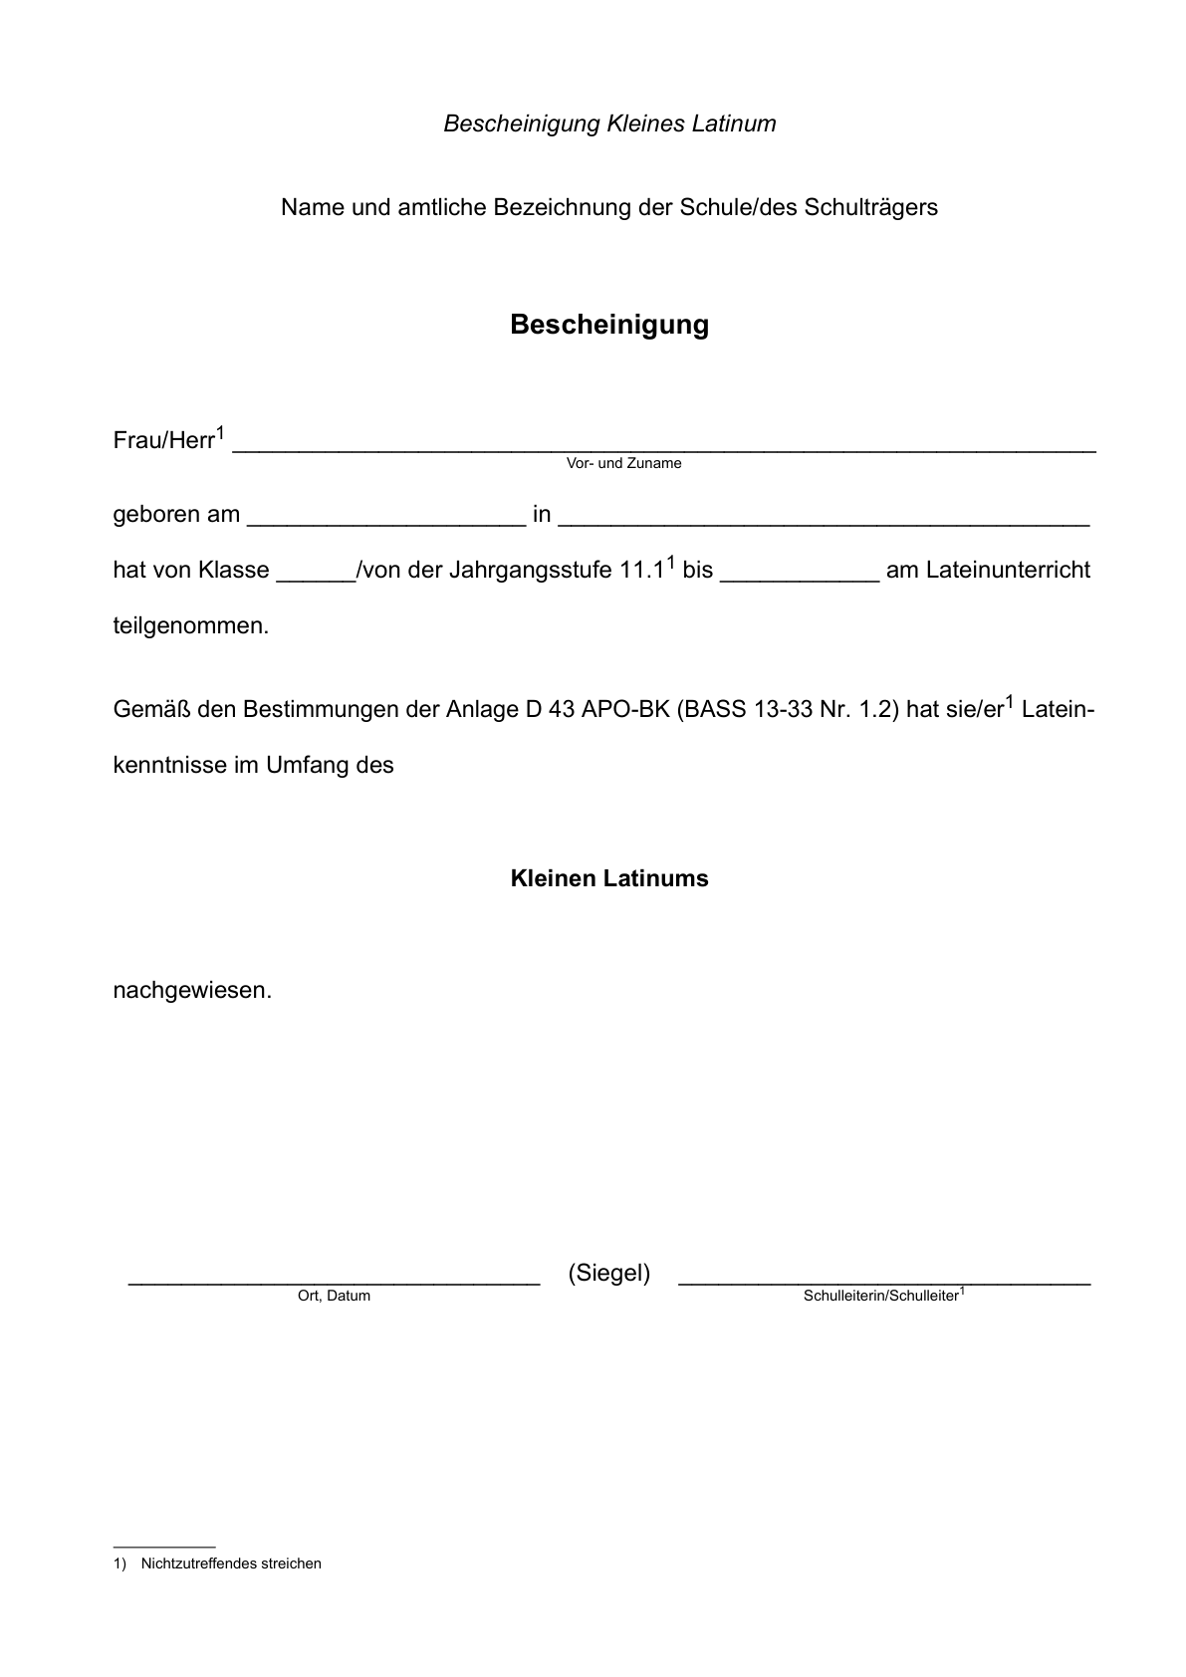

Anlage D 44 - Seite 1 -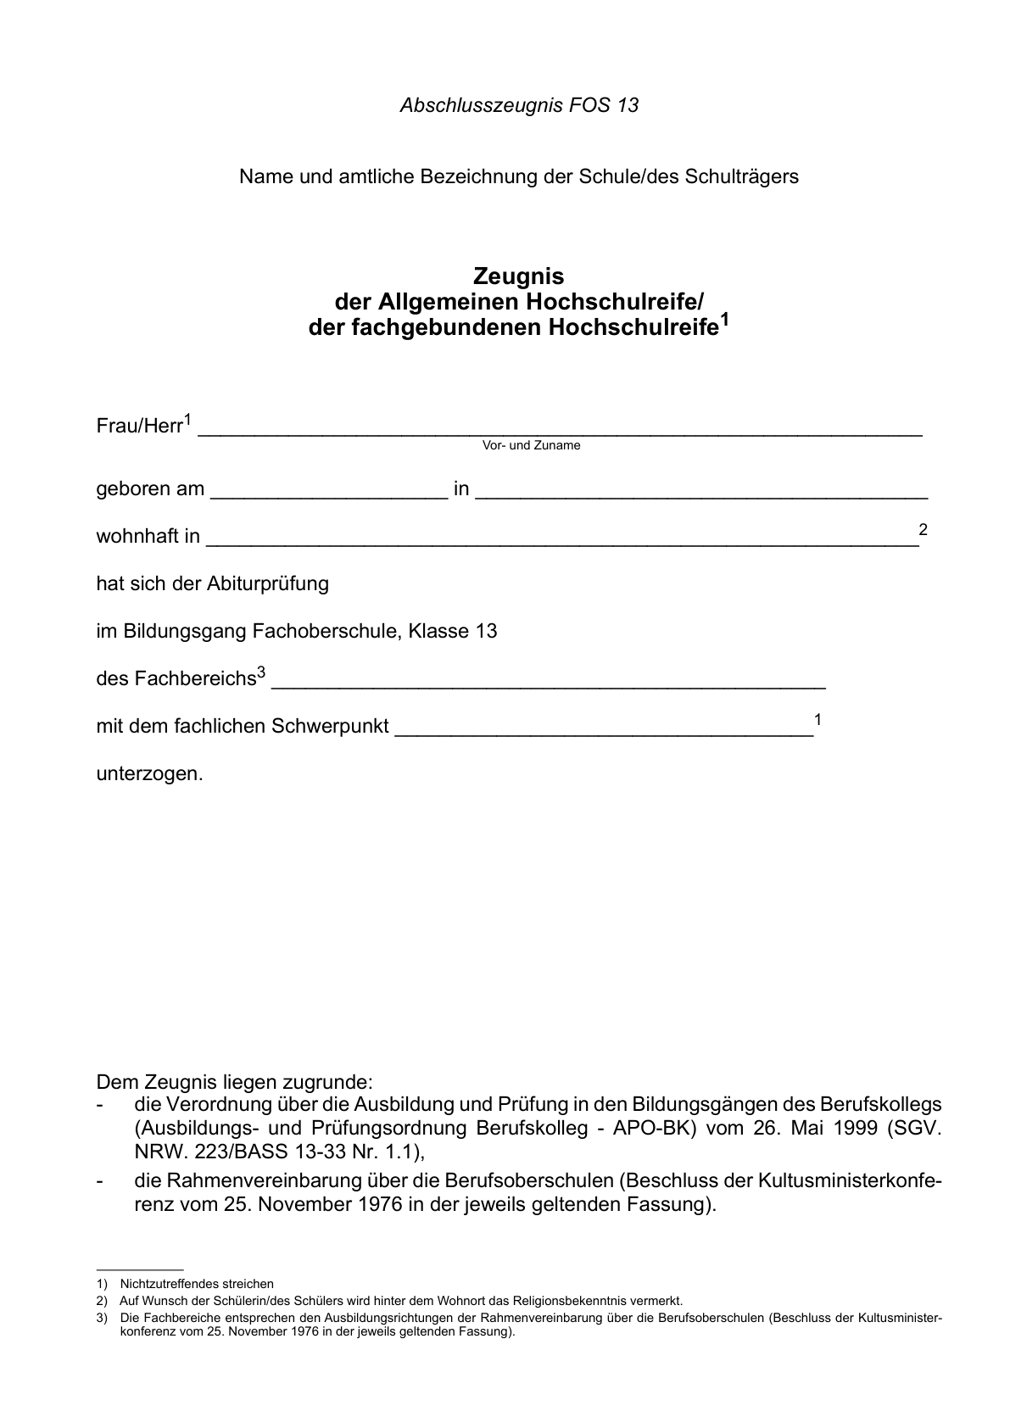

Anlage D 44 - Seite 2 -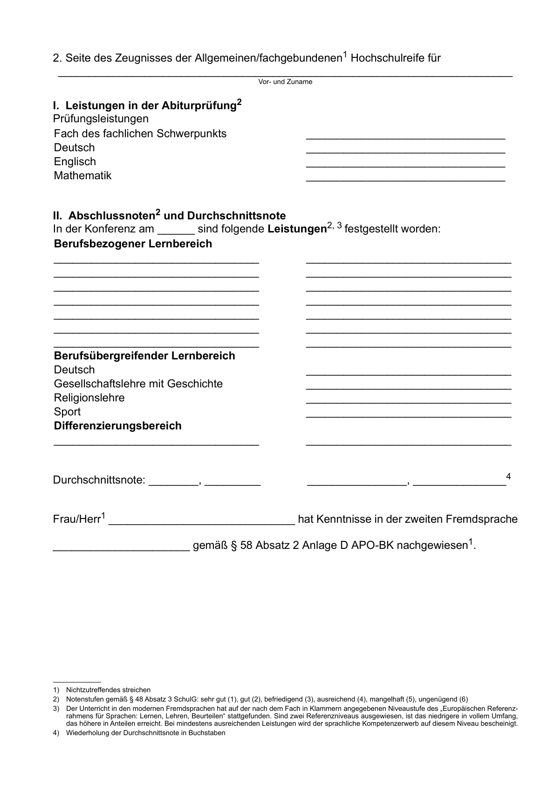

Anlage D 44 - Seite 3a -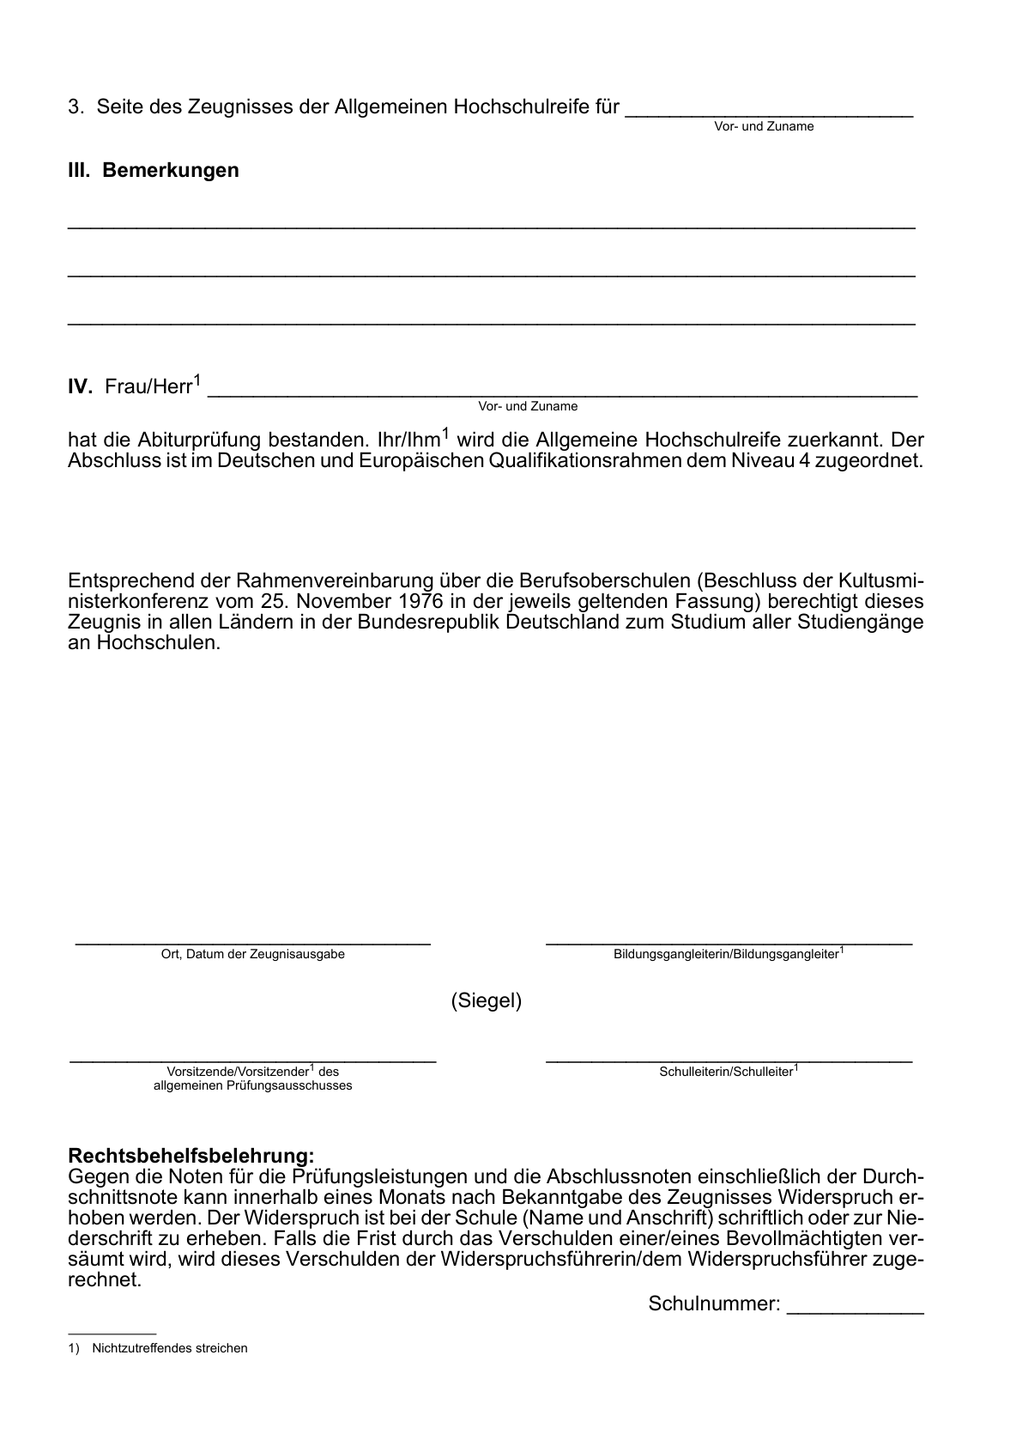

Anlage D 44 - Seite 3b -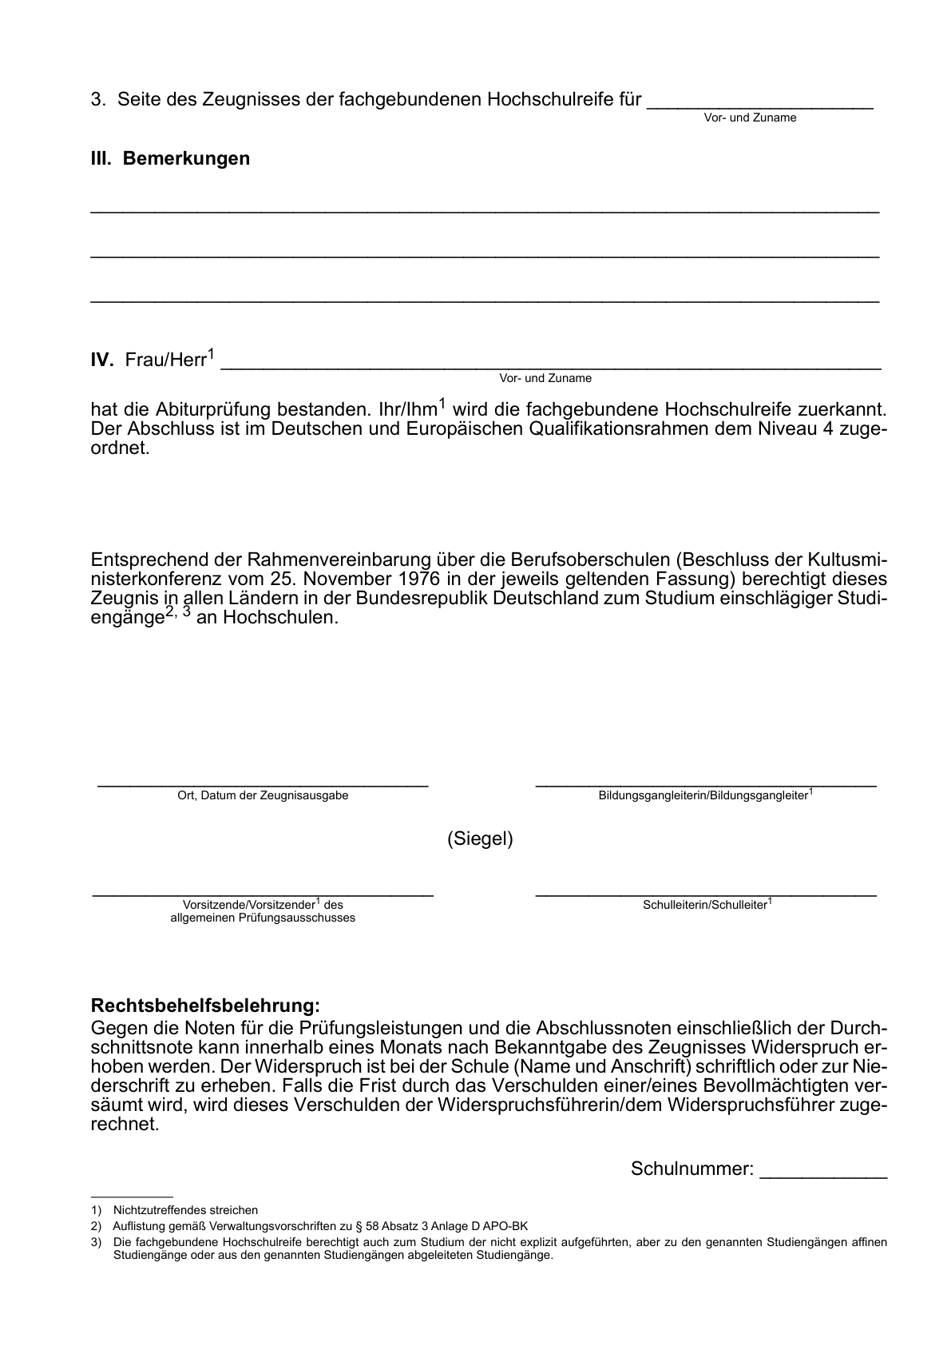

Anlage D 45 - Seite 1 -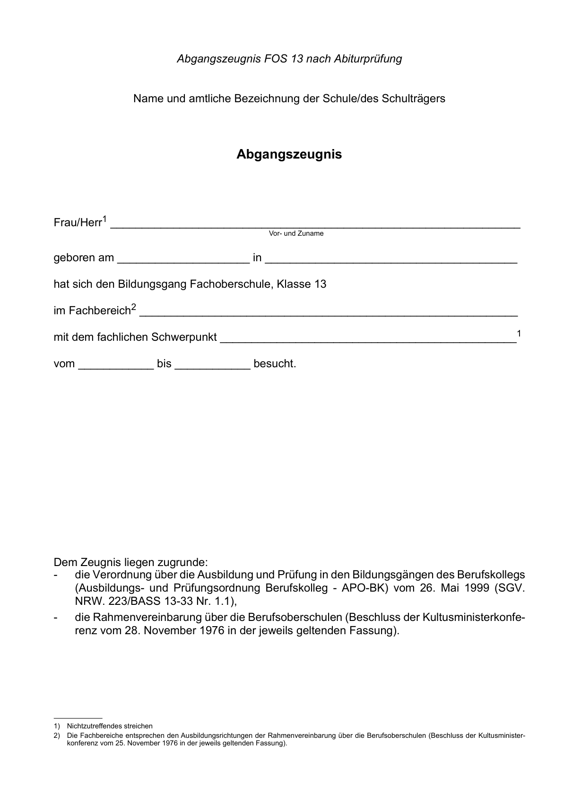

Anlage D 45 - Seite 2 -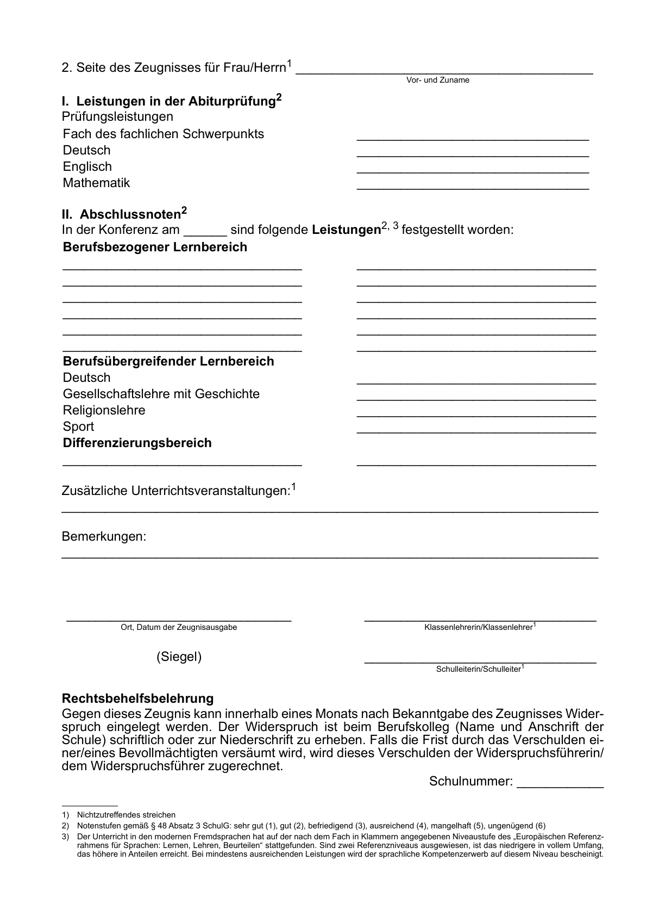

Anlage 46 - Seite 1 - 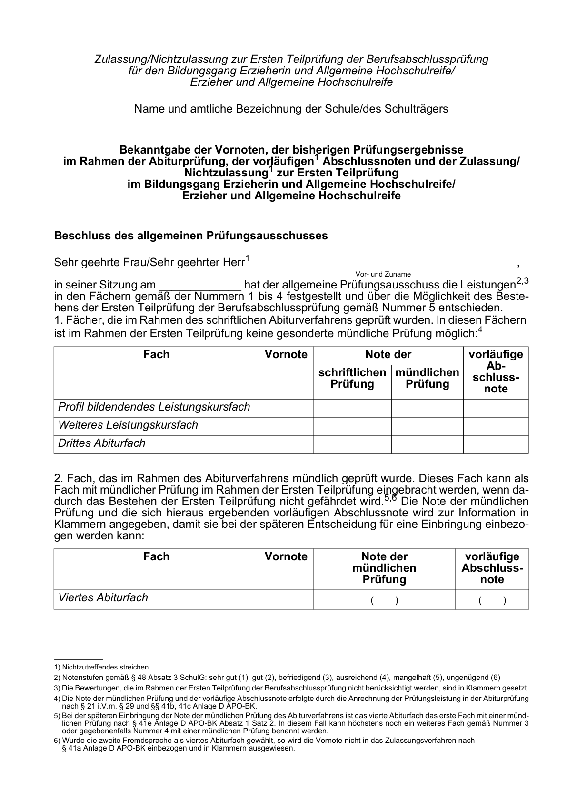

Anlage 46 - Seite 2 -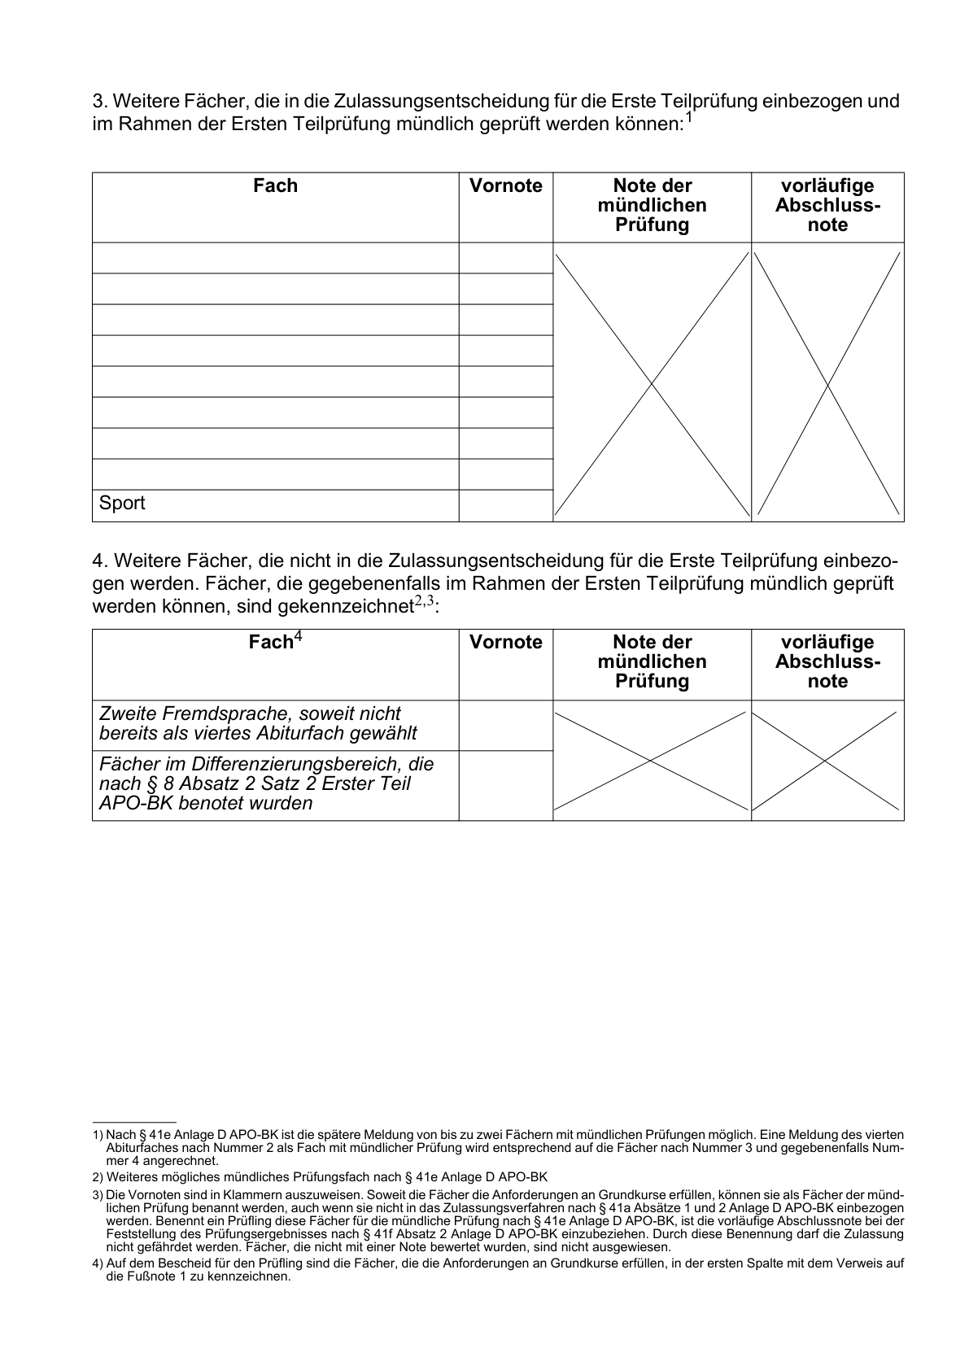

Anlage 46 - Seite 3 - 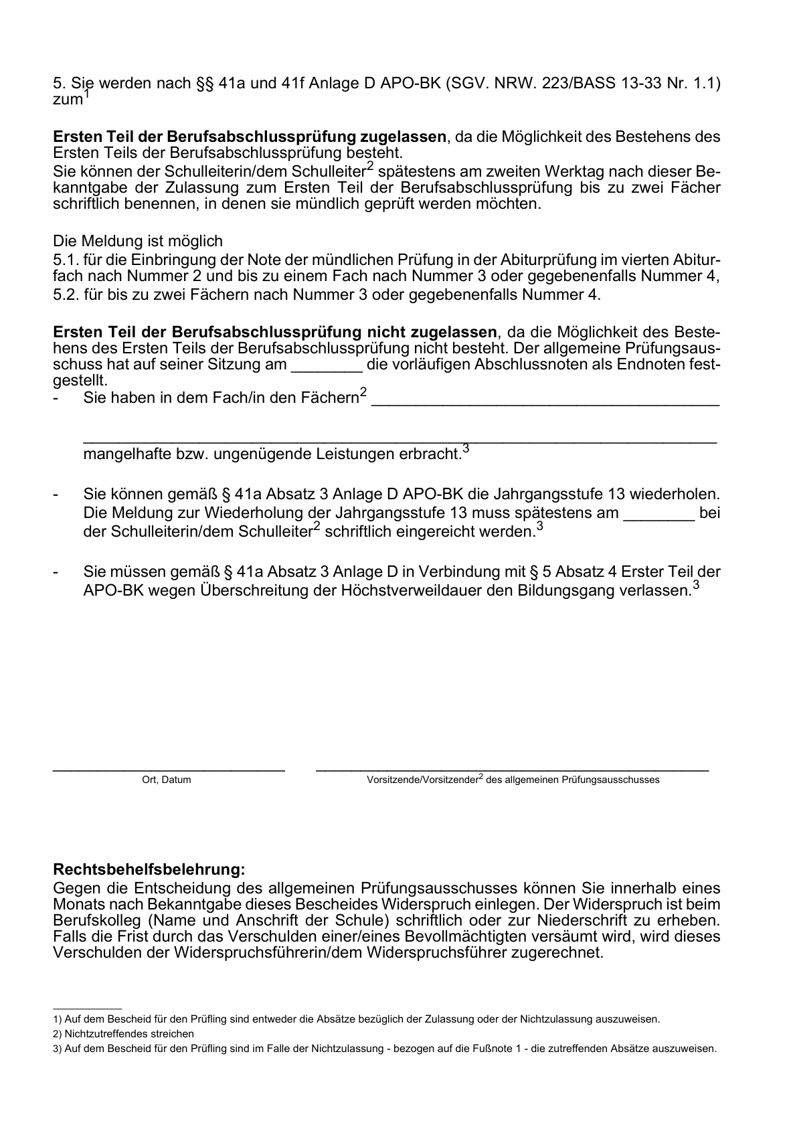

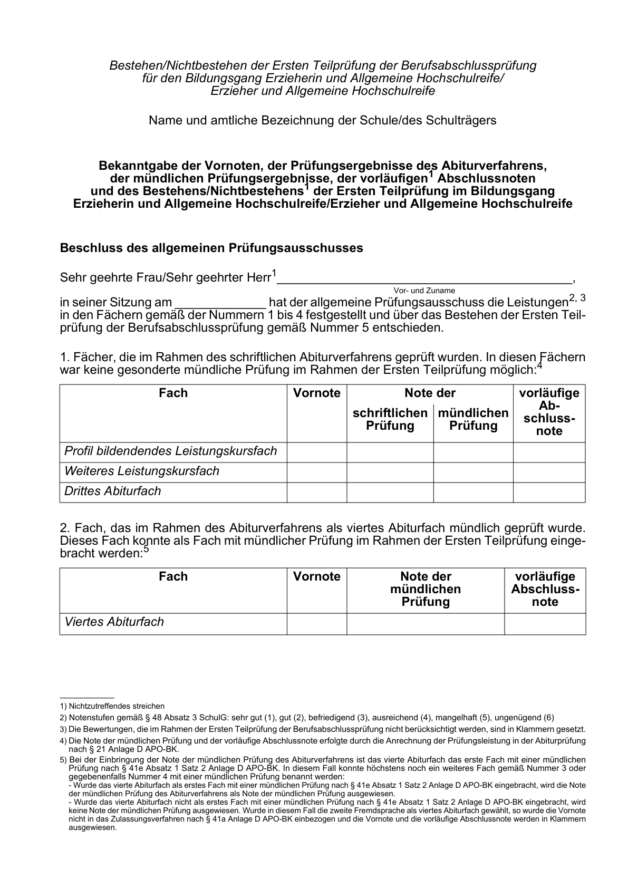
Anlage 47 - Seite 1 -

Anlage 47 - Seite 2 - 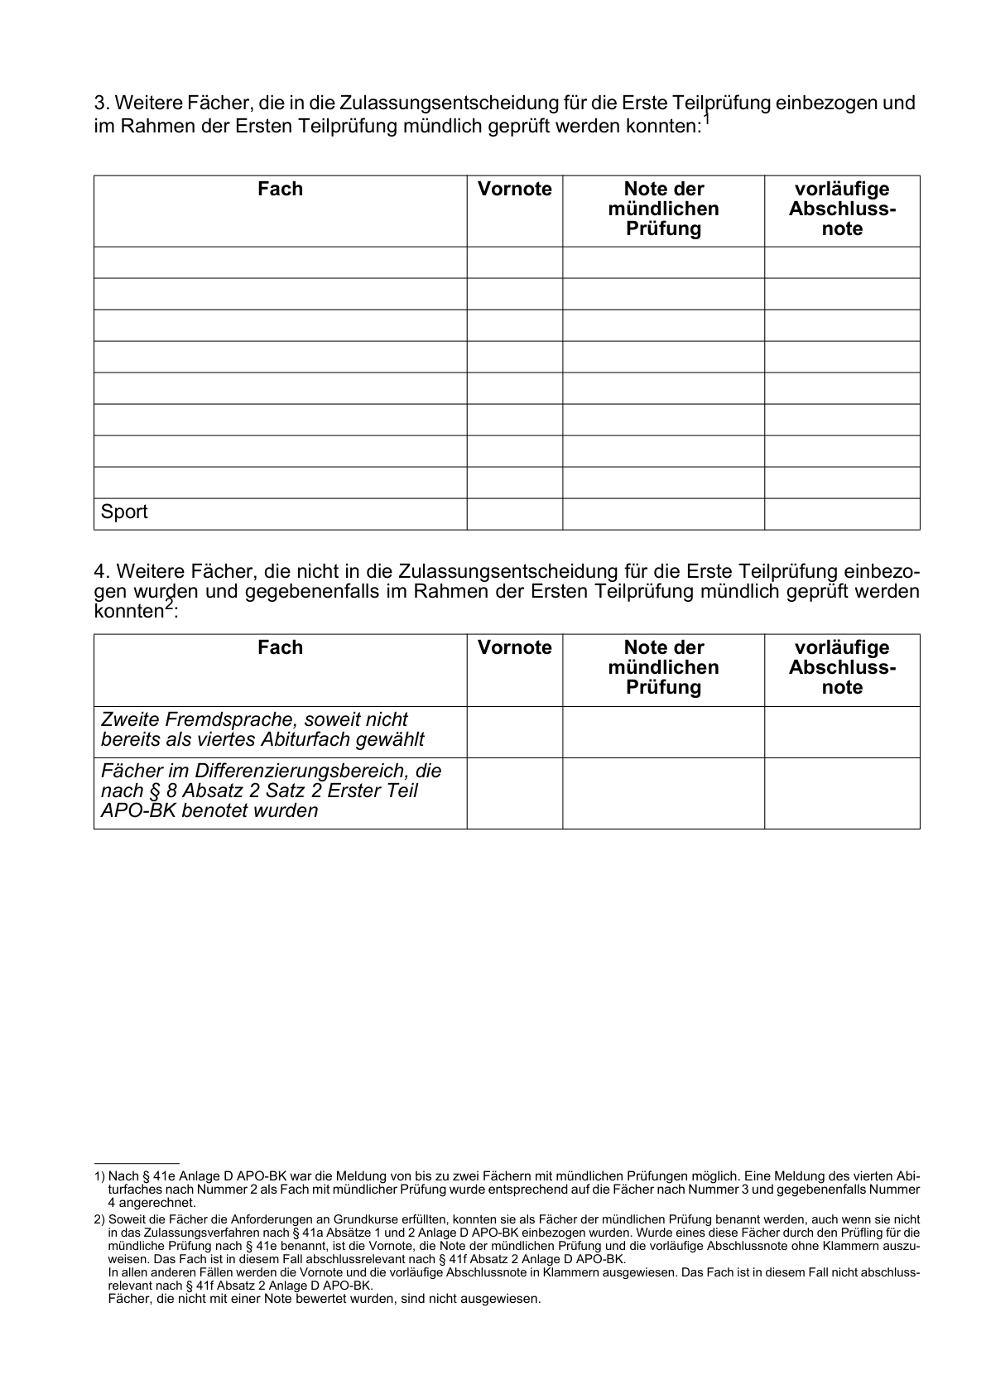

Anlage 47 - Seite 3 - 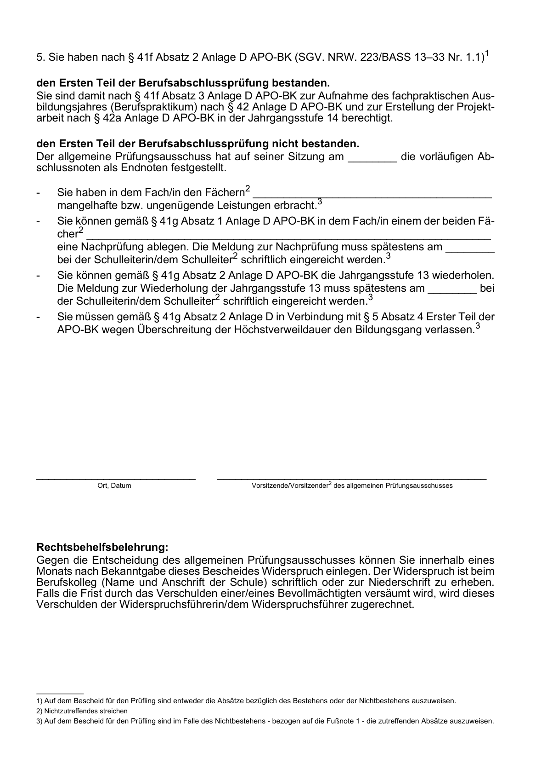
Anlage 48 - 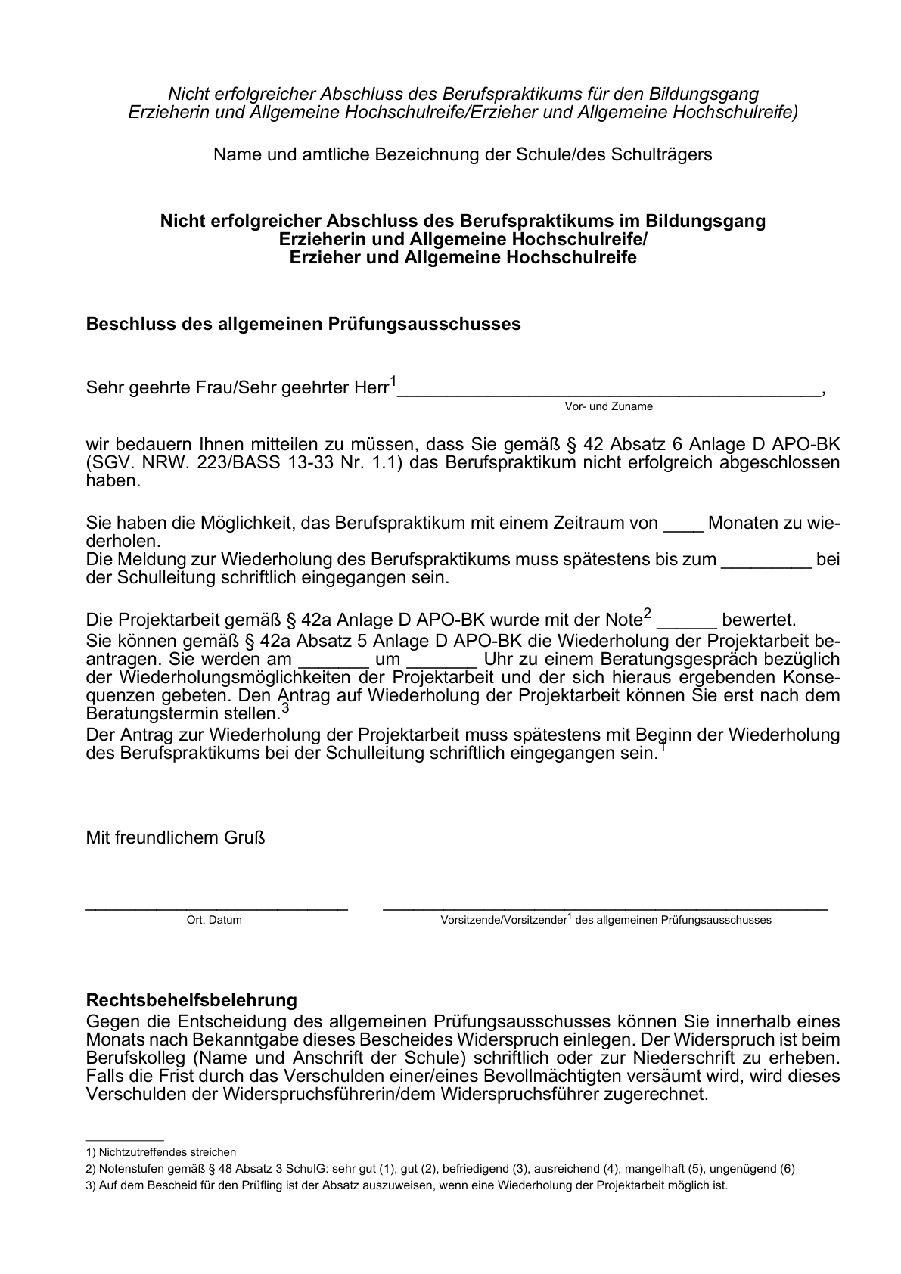
Anlage 49 - 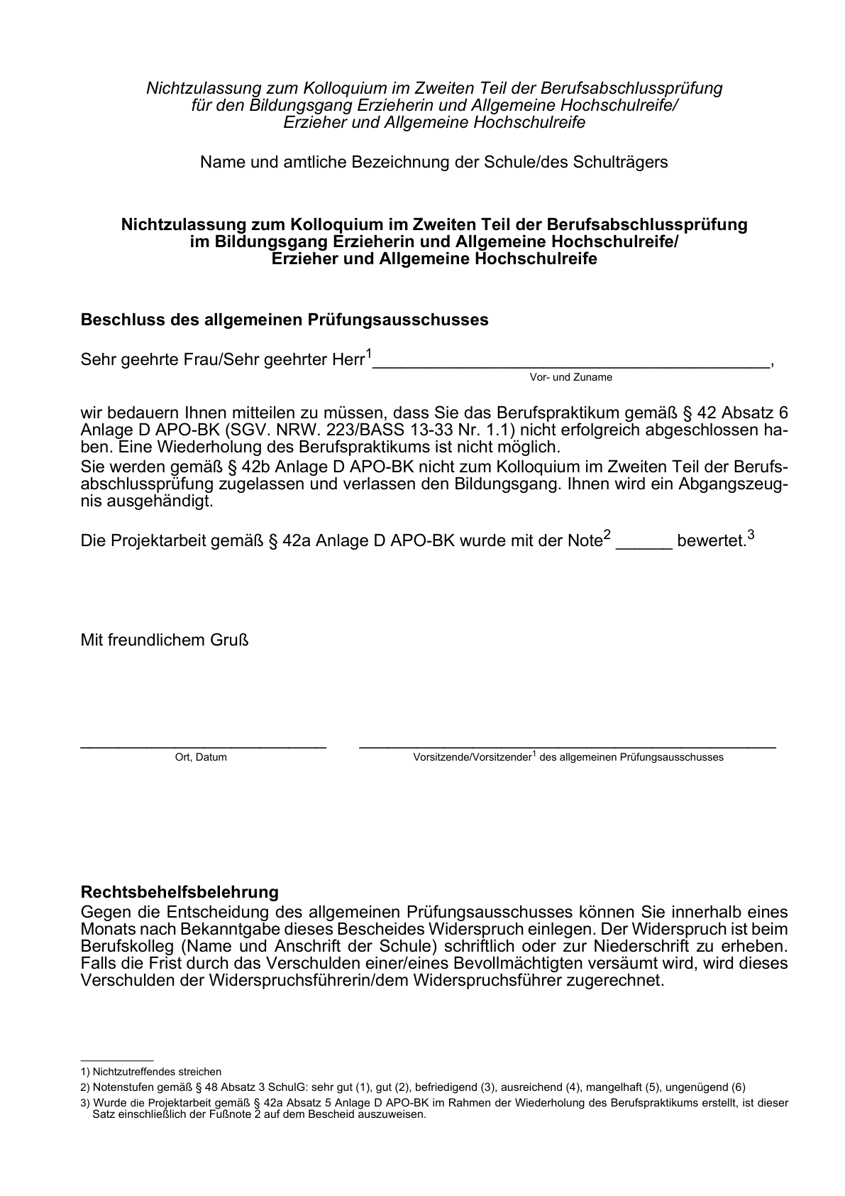

Anlage 50 - 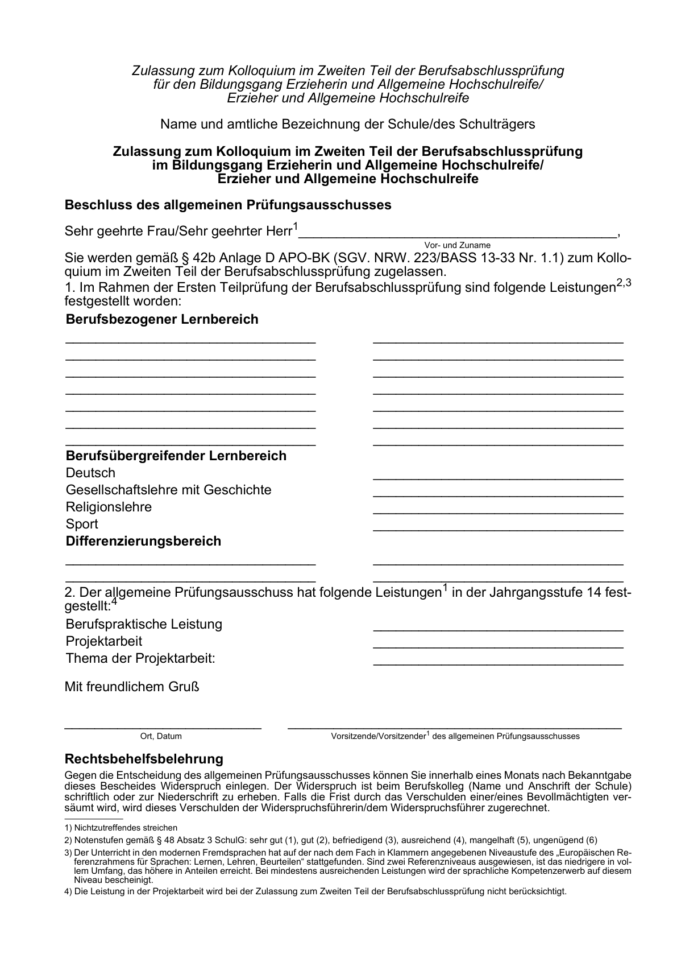

Anlage 51 -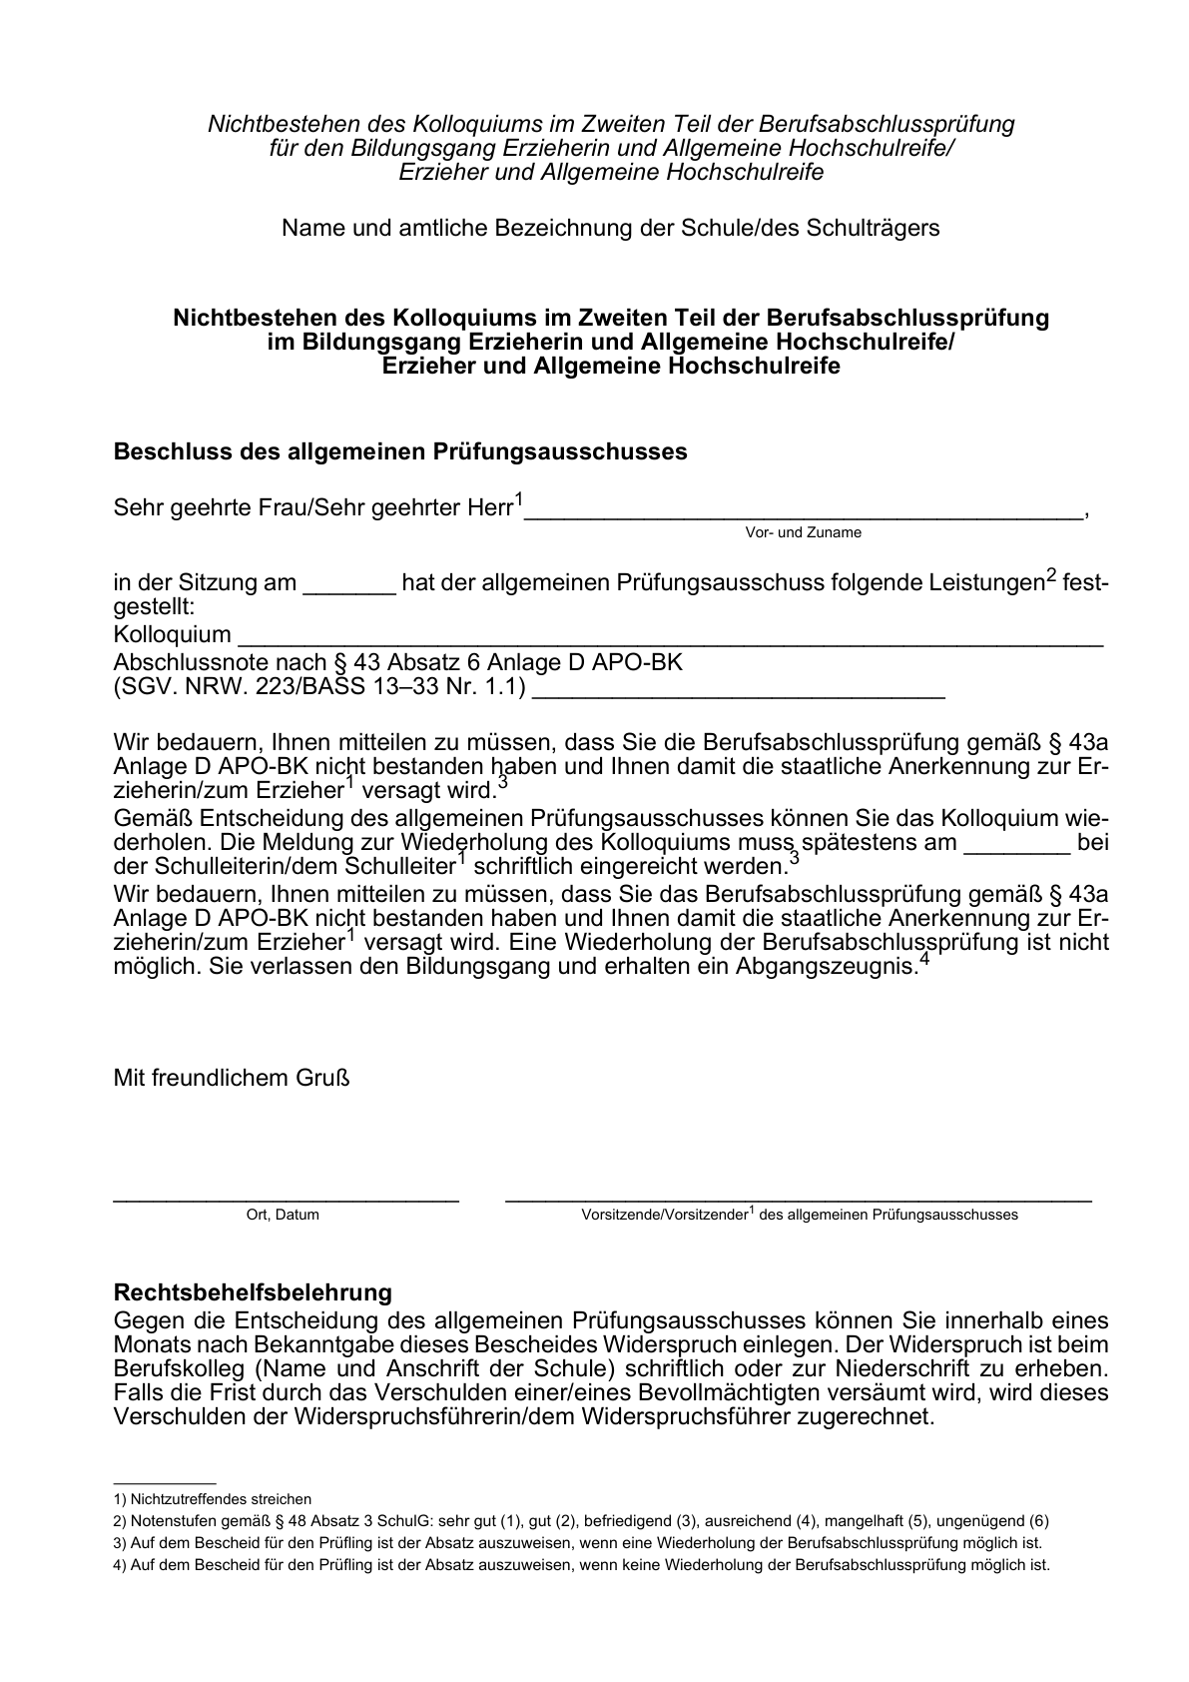
Anlage 52 - Seite 1 - 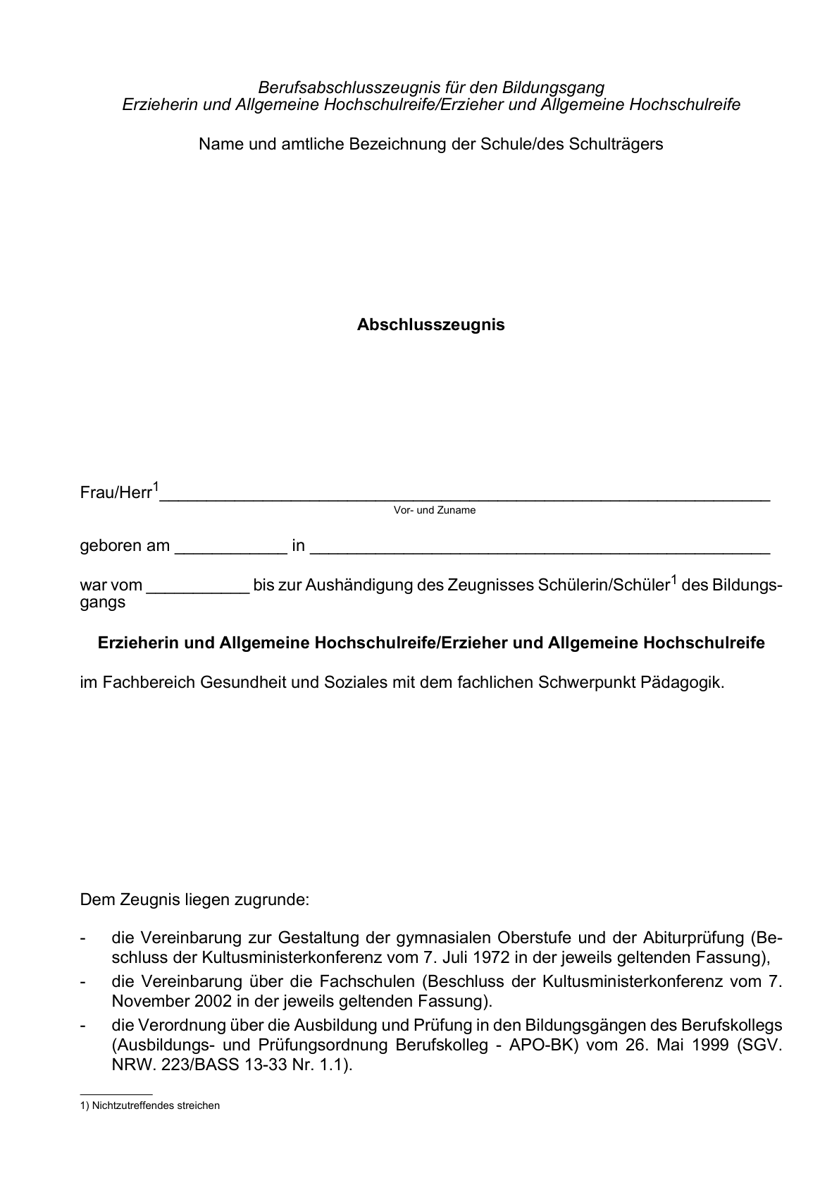
Anlage 52 - Seite 2 -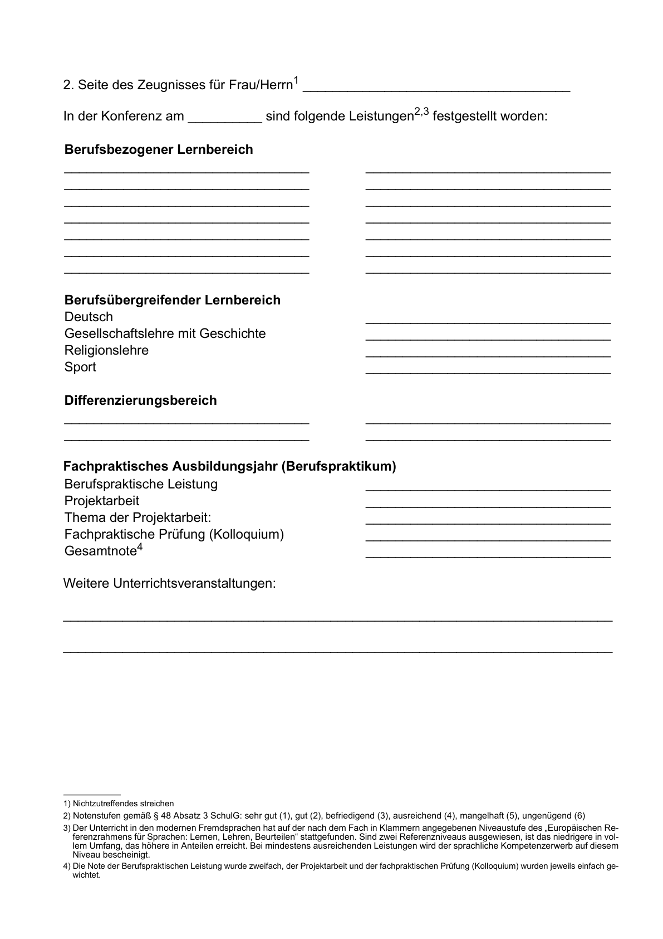

Anlage 52 - Seite 3 - 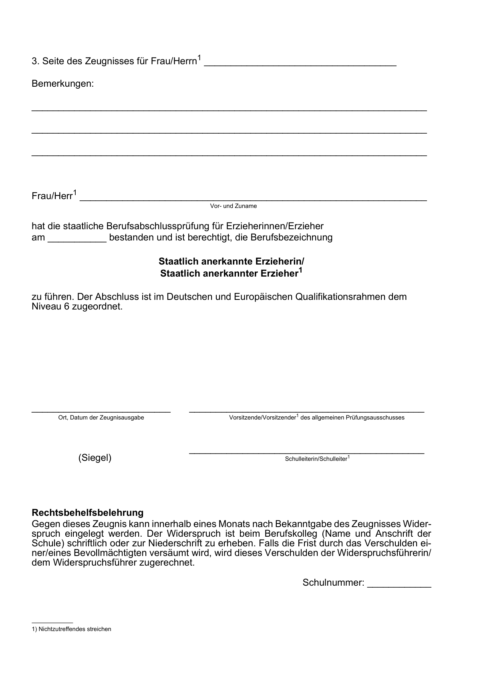

Anlage 53 - Seite 1 -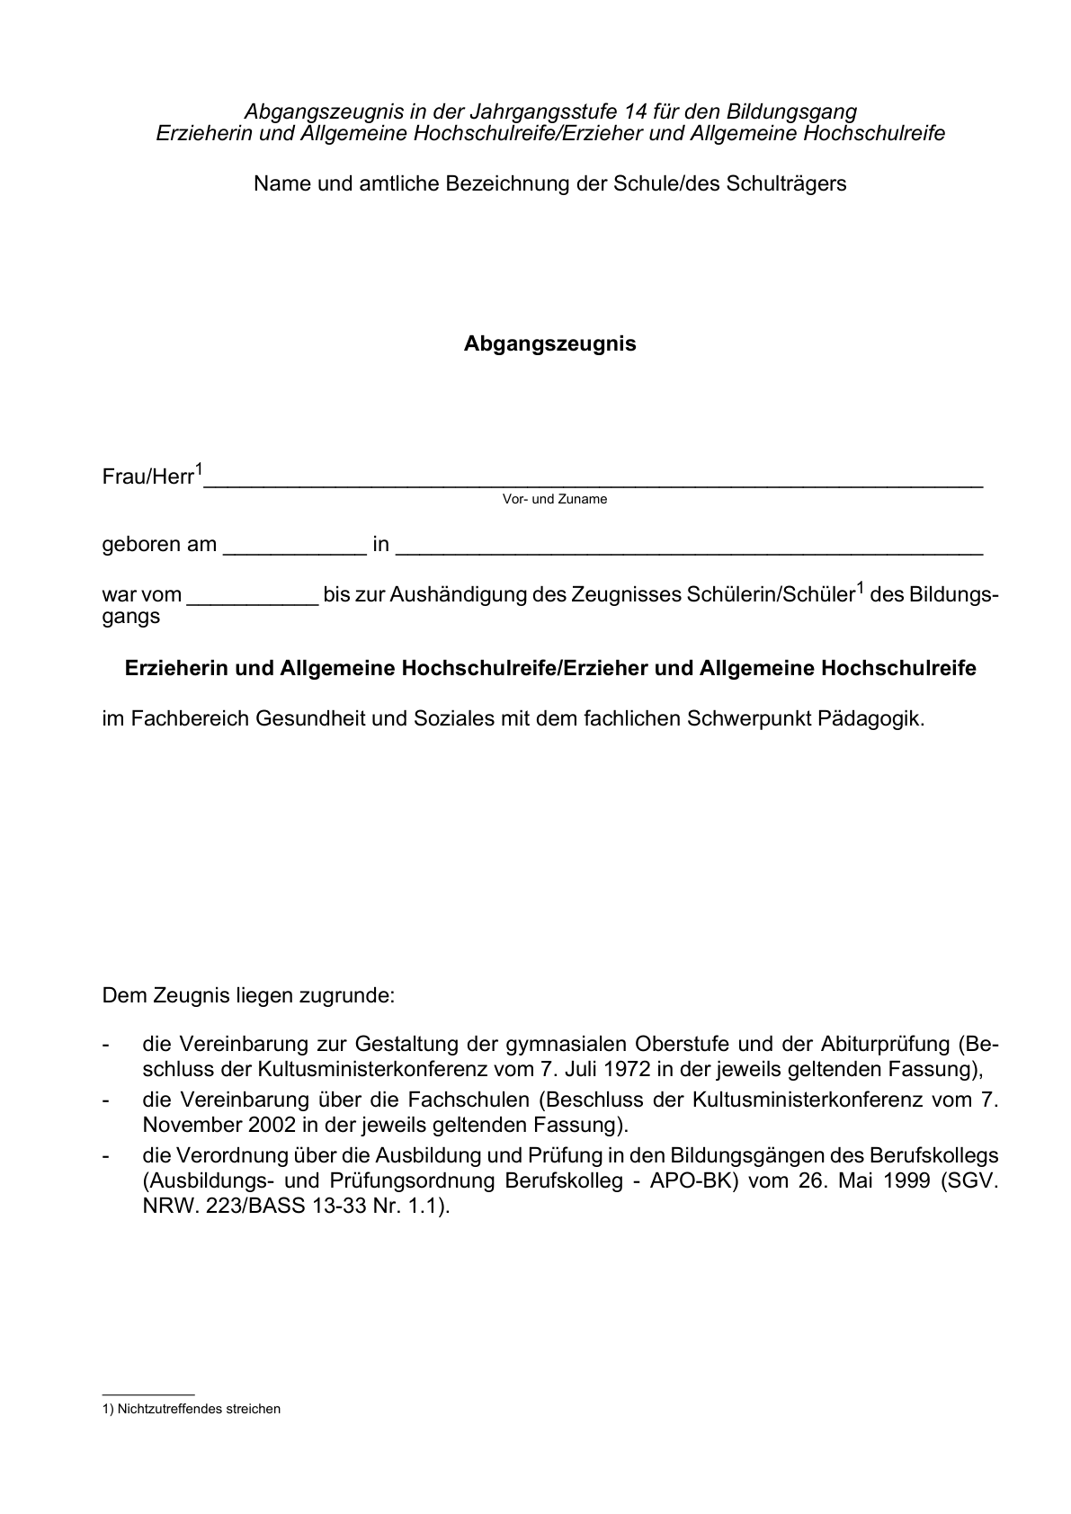

Anlage 53 - Seite 2 -
Anlage 53 - Seite 3 -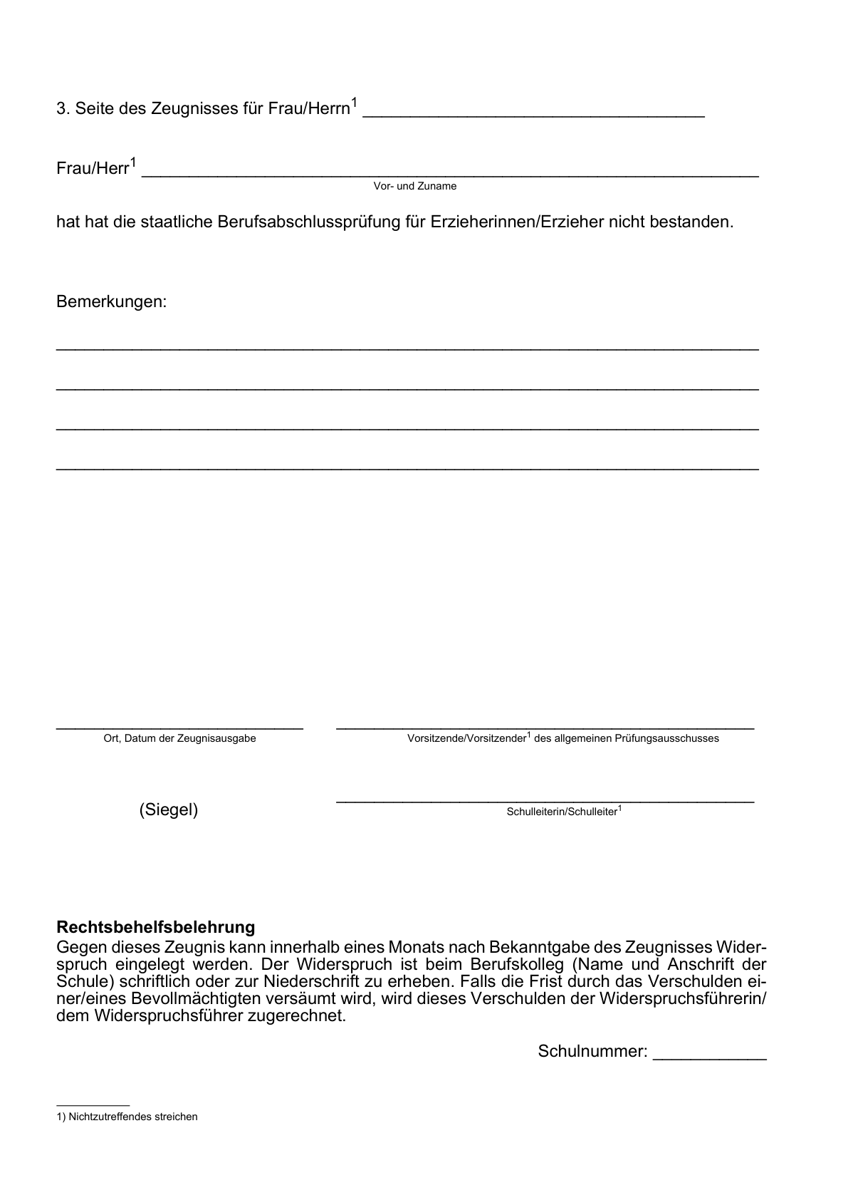

Anlage E
Bildungsgänge der Fachschule
(§ 22 Absatz 7 SchulG)
mit
VV zu Anlage E
Inhaltsübersicht
1. Abschnitt
Allgemeine Bestimmungen
§ 1 Qualifikationen und Abschlüsse
§ 2 Aufbau
§ 3 Gliederung
§ 4 Organisation
§ 5 Allgemeine Aufnahmevoraussetzungen
§ 6 Allgemein bildende Abschlüsse
§ 7 Berufsbezeichnung
2. Abschnitt
Ordnung des Fachschulexamens
und der Fachhochschulreifeprüfung
§ 8 Fachschulexamen, Fachhochschulreifeprüfung
§ 9 Zulassung zum Fachschulexamen und zur Fachhochschulreifeprüfung
§ 10 Schriftliche Prüfung
§ 11 Durchführung und Bewertung der schriftlichen Prüfung
§ 12 Praktische Prüfung
§ 13 Mündliche Prüfung
§ 14 Durchführung und Bewertung der mündlichen Prüfung
§ 15 Feststellung des Fachschulexamens
§ 16 Feststellung der Fachhochschulreife
§ 17 Mitteilung des Prüfungsergebnisses
§ 18 Externenprüfung
3. Abschnitt
Fachbereiche
1. Unterabschnitt
Agrarwirtschaft
§ 19 Fachrichtungen
§ 20 Besondere Bestimmungen für das Fachschulexamen (Stufe I)
§ 21 Berufsbezeichnung
2. Unterabschnitt
Ernährungs- und Versorgungsmanagement
§ 22 Fachrichtungen
§ 23 Besondere Bestimmungen für das Fachschulexamen (Stufe I)
§ 24 Berufsbezeichnung
3. Unterabschnitt
Gestaltung
§ 25 Fachrichtungen
§ 26 Berufsbezeichnung
3a. Unterabschnitt
Informatik
§ 26a Fachrichtungen
§ 26b Aufnahmevoraussetzungen
§ 26c Berufsbezeichnung
4. Unterabschnitt
Sozialwesen
§ 27 Fachrichtungen
§ 28 Aufnahmevoraussetzungen
§ 29 Besondere Bestimmungen zur Versetzung und zur Zulassung zum Fachschulexamen
§ 30 Besondere Bestimmungen für das Fachschulexamen
§ 31 Fachpraktischer Ausbildungsabschnitt und Berufspraktikum in den Fachrichtungen Sozialpädagogik und Heilerziehungspflege
§ 32 Zulassung zur fachpraktischen Prüfung in den Fachrichtungen Sozialpädagogik und Heilerziehungspflege
§ 33 Fachpraktische Prüfung in den Fachrichtungen Sozialpädagogik und Heilerziehungspflege
§ 34 Ergänzende Bestimmungen zur Externenprüfung in den Fachrichtungen Sozialpädagogik und Heilerziehungspflege
§ 35 (aufgehoben)
§ 36 Berufsbezeichnung
§ 36a Europaklausel
5. Unterabschnitt
Technik
§ 37 Fachrichtungen
§ 38 Berufsbezeichnung
6. Unterabschnitt
Wirtschaft
§ 39 Fachrichtungen
§ 40 Aufnahmevoraussetzungen
§ 41 Besondere Vorschriften für das Fachschulexamen
§ 42 Berufsbezeichnung
1. Abschnitt
Allgemeine Bestimmungen
§ 1
Qualifikationen und Abschlüsse
(1) Die Bildungsgänge der Fachschule dienen der beruflichen Weiterbildung und bauen auf der beruflichen Erstausbildung und Berufserfahrungen auf (postsekundare Ausbildung).
(2) Fachschulen führen zu staatlichen Abschlüssen und zu Teilabschlüssen der beruflichen Weiterbildung. Die Ausbildung soll Absolventinnen und Absolventen befähigen, Führungsaufgaben in Betrieben, Unternehmen, Verwaltungen und anderen Einrichtungen zu übernehmen.
(3) Fachschulen leisten einen Beitrag zur Vorbereitung auf die unternehmerische Selbstständigkeit.
(4) Die Fachrichtungen des Fachbereiches Sozialwesen befähigen insbesondere zu selbstständiger und eigenverantwortlicher Erziehungs-, Bildungs-, Betreuungs- und Förderarbeit. Sie vermitteln die Kenntnisse und Fähigkeiten, Menschen in ihrer individuellen und sozialen Entwicklung zu fördern, auf schulisches Lernen vorzubereiten sowie selbstständiges und verantwortliches Handeln anzuregen und zu unterstützen.
(5) Die oberste Schulaufsichtsbehörde kann zulassen, dass durch ergänzende Lernangebote die Möglichkeit eröffnet wird, weitere Qualifikationen und Abschlüsse zu erwerben.
(6) Der Abschluss der Fachschule kann von der zuständigen Stelle ganz oder in Teilen auf die Meisterprüfung angerechnet werden.
(7) Fachschulen ermöglichen den Erwerb der Fachhochschulreife, wenn der Bildungsgang mindestens 2.400 Unterrichtsstunden umfasst.
VV zu § 1
1.5 zu Absatz 5
1.5.1 Für Absolventinnen und Absolventen der Fachschulen können folgende Aufbaubildungsgänge an Berufskollegs, die Fachschulbildungsgänge führen, eingerichtet werden.
Fachschule des Sozialwesens:
Bewegung und Gesundheit
Bildung und Schulvorbereitung in Tageseinrichtungen für Kinder
Inklusive Bildungs- und Erziehungsarbeit
Medienkompetenz in der Kinder- und Jugendhilfe
Musikalische Förderung im sozialpädagogischen Arbeitsfeld
Naturwissenschaftlich-technische Früherziehung
Offene Ganztagsschule
Praxisanleitung
Sozialmanagement
Sprachförderung
Bildung, Erziehung und Betreuung von Kindern unter drei Jahren.
Fachkraft für heilpädagogische Förderung mit dem Pferd
(Abschlussbezeichnung: Fachkraft für die heilpädagogische Förderung mit dem Pferd)
Fachkraft für Beratung und Anleitung in der Pflege
(Abschlussbezeichnung: Fachkraft für die Pflegeberatung und -anleitung).
Fachschule für Technik:
Augenoptik
Existenzgründung.
Fachschule für Wirtschaft:
Controlling
Unternehmensmanagement
Betriebswirtschaft (für staatlich geprüfte Techniker).
Die Einrichtung der Aufbaubildungsgänge bedarf der Genehmigung gemäß § 81 SchulG (BASS 1-1). Der Runderlass des Ministeriums für Schule und Weiterbildung vom 06.05.1997 (BASS 10-02 Nr. 9) gilt entsprechend. Der Aufbaubildungsgang umfasst 600 Unterrichtsstunden. Er endet mit einer schriftlichen Abschlussprüfung nach den Bestimmungen des § 10. Die Dauer der Abschlussprüfung beträgt 300 Minuten. Die Abschlussprüfung kann auch als Projektarbeit durchgeführt werden. Sie umfasst 60 Unterrichtsstunden und ist im Rahmen eines Kolloquiums zu präsentieren. Wer die Abschlussprüfung bestanden hat, erhält ein Zeugnis über die erworbene Zusatzqualifikation. Eine Berufsbezeichnung ist nur in den oben ausgewiesenen Fällen vorgesehen. Das Zeugnis gilt nur in Verbindung mit dem Zeugnis über den Abschluss der Fachschule.
1.5.2 Mit der Überführung der ehemaligen Ingenieurschulen als Fachschulen im Jahr 1970 wurden nicht übernommene Bildungsgänge als Fachschulbildungsgänge fortgeführt. Seit 1978 werden an den Bergschulen geführte Betriebsführerlehrgänge als Anschlussqualifikation an einen Fachschulbildungsgang angeboten. Der Betriebsführerlehrgang entspricht mit der Zielsetzung und Struktur einem Aufbaubildungsgang.
§ 2
Aufbau
(1) Die Fachschule umfasst
1. Bildungsgänge mit mindestens 1.200 Unterrichtsstunden in den Fachbereichen Agrarwirtschaft, Ernährungs- und Versorgungsmanagement, Wirtschaft und in der Fachrichtung Motopädie des Fachbereiches Sozialwesen,
2. Bildungsgänge mit mindestens 1.800 Unterrichtsstunden in der Fachrichtung Heilpädagogik des Fachbereiches Sozialwesen,
3. Bildungsgänge mit mindestens 2.400 Unterrichtsstunden in den Fachbereichen Agrarwirtschaft, Gestaltung, Ernährungs- und Versorgungsmanagement, Informatik, Technik und Wirtschaft,
4. Bildungsgänge mit mindestens 2.400 Unterrichtsstunden Fachtheorie und mindestens 1.200 Stunden Praxis in den Fachrichtungen Heilerziehungspflege und Sozialpädagogik des Fachbereichs Sozialwesen.
(2) Den Bildungsgängen nach Absatz 1 sind die Rahmenstundentafeln Anlage E 1 bis Anlage E 3 zu Grunde zu legen.
VV zu § 2
2.1 zu Absatz 1 Nummer 4
Die Praxis wird in Form außerschulischer Praktika nach § 7 Erster Teil durchgeführt.
§ 3
Gliederung
(1) Die Fachschule gliedert sich in folgende Fachbereiche:
Agrarwirtschaft
Gestaltung
Ernährungs- und Versorgungsmanagement
Informatik
Sozialwesen
Technik
Wirtschaft
Die Fachbereiche gliedern sich in die Fachrichtungen entsprechend dem 3. Abschnitt. Die oberste Schulaufsichtsbehörde kann Schwerpunkte als arbeitsmarktrelevante Untergliederungen einer Fachrichtung vorsehen, die sich durch eigenständige Handlungsfelder von den anderen Schwerpunkten derselben Fachrichtung unterscheiden.
(2) Die oberste Schulaufsichtsbehörde kann auf Antrag des Schulträgers die Einrichtung weiterer Fachrichtungen gemäß der Anlage zur Rahmenvereinbarung über Fachschulen (Beschluss der Kultusministerkonferenz vom 7. November 2002 in der jeweilig geltenden Fassung) zulassen, wenn die personellen Voraussetzungen vorliegen. Für die Genehmigung bedarf es der Vorlage eines Konzeptes, das mindestens Aussagen zu
1. Berufsbild und Ausbildungsziel,
2. Stundentafel und
3. eine Übersicht sowie Beschreibung der Lernfelder mit Kompetenzbeschreibungen enthält.
VV zu § 3
In der Rahmenvereinbarung über Fachschulen (Beschluss der Kultusministerkonferenz vom 07.11.2002) wird der Fachbereich „Ernährungs- und Versorgungsmanagement“ als „Hauswirtschaft“ geführt.
§ 4
Organisation
(1) Die Bildungsgänge der Fachschule können in zeitlich unterschiedlichen Unterrichtsorganisationsformen angeboten werden.
(2) Der Unterricht in den Bildungsgängen der Fachschule ist in den berufsübergreifenden Lernbereich, den berufsbezogenen Lernbereich und den Differenzierungsbereich gegliedert.
(3) Von den Unterrichtsstunden des berufsübergreifenden und des berufsbezogenen Lernbereichs können unter Einbeziehung der in den Rahmenstundentafeln E 1 bis E 3 ausgewiesenen Projektarbeit bis zu 20 v.H., jedoch nicht mehr als 480 Unterrichtsstunden, als betreute und durch Lehrkräfte vor- und nachbereitete andere Lernformen (Selbstlernphasen) organisiert werden.

(4) In den Bildungsgängen kann nach Maßgabe des § 5 Absatz 6 Allgemeiner Teil eine Verknüpfung von Präsenz- und Distanzunterricht erfolgen. Mindestens 60 Prozent der in der Stundentafel je Lernbereich und Fach ausgewiesenen Unterrichtsstunden finden als Präsenzunterricht statt. Die gemäß der Rahmenstundentafeln in den Anlagen E1 bis E3 festgelegte Unterrichtszeit für die Projektarbeit bleibt dabei unberücksichtigt.“
(5) Bereits in anderen Bildungsgängen erworbene berufliche Qualifikationen können auf die im Bildungsgang angestrebte Gesamtqualifikation angerechnet werden. Die Anerkennung erfolgt durch die Schulleitung. In affinen und bedingt affinen Studiengängen erworbene Kompetenzen werden auf die Ausbildungsdauer angerechnet. Das Verfahren und der Umfang der pauschalen Anrechnung von hochschulischen Qualifikationen auf den Besuch eines Fachschulbildungsgangs der Fachrichtungen Sozialwesen, Heilerziehungspflege, Betriebswirtschaft, Maschinenbautechnik oder Elektrotechnik werden durch die oberste Schulaufsichtsbehörde geregelt.
(6) Der Abschluss einer Fachschule mit mindestens 2.400 Unterrichtsstunden kann auf die Ausbildung in einer zweiten 2.400 Unterrichtsstunden umfassenden Fachrichtung des Fachbereichs mit bis zu 1.200 Unterrichtsstunden angerechnet werden.
VV zu § 4
4.1 zu Absatz 1
Die in den Stundentafeln vorgesehene Projektarbeit wird in der zweiten Hälfte des Bildungsgangs in der Regel zeitlich zusammenhängend (geblockt) durchgeführt. In der Vollzeitform findet während der Projektarbeit kein weiterer Unterricht statt. In der Teilzeitform entscheidet die Bildungsgangkonferenz über die geeignete Organisationsform.
4.2 zu Absatz 2
Der berufsübergreifende und der berufsbezogene Lernbereich entsprechen dem fachrichtungsübergreifenden und dem fachrichtungsbezogenen Lernbereich in der Rahmenvereinbarung über Fachschulen (Beschluss der KMK vom 07.11.2002 in der jeweils gültigen Fassung).
4.3 zu Absatz 3
Die Bildungsgangkonferenz trifft die ergänzenden Festlegungen (z.B. Zuordnung zum Lernbereich, Zuordnung zu den Lernfeldern, Art und Umfang der Leistungsnachweise sowie Kriterien der Leistungsbewertung).
4.4 zu Absatz 4
In affinen und bedingt affinen Studiengängen erworbene Kompetenzen werden auf die Ausbildungsdauer angerechnet. Das Verfahren und der Umfang der pauschalen Anrechnung von hochschulischen Qualifikationen auf den Besuch eines Fachschulbildungsgangs der Fachrichtung Sozialwesen, Heilerziehungspflege, Betriebswirtschaft, Maschinenbautechnik oder Elektrotechnik werden geregelt durch den Runderlass des Ministeriums für Schule und Bildung v. 09.11.2021 (BASS 13-73 Nr. 32).
4.5 zu Absatz 5
Ein Abschluss der Fachschule des Sozialwesens der Fachrichtung Sozialpädagogik oder Heilerziehungspflege kann auf die Ausbildung in der Fachschule des Sozialwesens, Fachrichtung Heilpädagogik mit bis zu 600 Unterrichtsstunden angerechnet werden.
§ 5
Allgemeine Aufnahmevoraussetzungen
(1) In die Fachschule wird aufgenommen, wer mindestens
1. den Abschluss der Ausbildung in einem für die Zielsetzung der jeweiligen Fachrichtung einschlägigen Ausbildungsberuf nach dem Berufsbildungsgesetz, der Handwerksordnung, dem Landes- oder Bundesrecht und
2. den Berufsschulabschluss, soweit während der Berufsausbildung die Pflicht zum Berufsschulbesuch bestand und
3. eine Berufstätigkeit im Ausbildungsberuf von mindestens einem Jahr, die auch während der Fachschulausbildung abgeleistet werden kann, nachweist. Die einjährige Berufstätigkeit wird in Fachschulen mit 2.400 Unterrichtsstunden und 1.200 Stunden Praxis in Form eines gelenkten Praktikums während des Fachschulbildungsganges abgeleistet.
(2) In die Fachschule kann abweichend von Absatz 1 auch aufgenommen werden, wer eine einschlägige Berufstätigkeit von mindestens fünf Jahren nachweist. Auf die Berufstätigkeit kann der Besuch einer einschlägigen Berufsfachschule angerechnet werden.
(3) Den Bildungsgang können auch Studierende besuchen, die sich in einem Berufsausbildungsverhältnis befinden, wenn der Unterricht in den beteiligten Bildungsgängen inhaltlich verknüpft wird. Die erforderliche Berufstätigkeit muss bei der Zulassung zum Fachschulexamen nachgewiesen werden (§ 9 Absatz 8).
(4) Ergänzende Aufnahmevoraussetzungen im 3. Abschnitt bleiben unberührt.
§ 6
Allgemein bildende Abschlüsse
(1) In Bildungsgängen mit mindestens 2.400 Unterrichtsstunden erwirbt die oder der Studierende den Mittleren Schulabschluss (Fachoberschulreife) mit dem ersten Zeugnis nach 1.200 Unterrichtsstunden, sofern die Voraussetzungen für die Versetzung vorliegen.
(2) Die Studierenden erwerben die Fachhochschulreife, wenn sie am Ende eines Fachschulbildungsganges mit mindestens 2.400 Unterrichtsstunden die Fachhochschulreife mit einer Prüfung nachweisen und den Fachschulbildungsgang erfolgreich abschließen.
(3) Die oder der Studierende teilt dem Berufskolleg nach einer Beratung durch die Schulleitung zu Beginn des Bildungsganges mit, ob sie oder er die Fachhochschulreife anstrebt. Das Berufskolleg richtet für diese Studierenden nach den Möglichkeiten des Berufskollegs gegebenenfalls ein erweitertes Unterrichtsangebot nach den Vorgaben der KMK-Rahmenvereinbarung über den Erwerb der Fachhochschulreife in beruflichen Bildungsgängen in der jeweils gültigen Fassung ein.
VV zu § 6
6.1 zu Absatz 1
Der oder die Studierende erhält ein Zeugnis gemäß Anlage E 4. Die Versetzung findet für alle Bildungsgänge, unabhängig von der Organisationsform, jährlich statt.
§ 7
Berufsbezeichnung
Mit dem erfolgreichen Abschluss der Fachschule ist die Berechtigung verbunden, die Berufsbezeichnung mit Angabe des Fachbereichs, der Fachrichtung, gegebenenfalls des Schwerpunktes und dem Zusatz „Staatlich geprüfte/Staatlich geprüfter“ oder „Staatlich anerkannte/Staatlich anerkannter“ zu führen. Die Berufsbezeichnung wird nach Maßgabe der Vorschriften des 3. Abschnitts durch den Klammerzusatz „(Bachelor Professional…)“ mit Bezeichnung des Fachbereichs ergänzt.
2. Abschnitt
Ordnung des Fachschulexamens
und der Fachhochschulreifeprüfung
§ 8
Fachschulexamen, Fachhochschulreifeprüfung
(1) Am Ende des Bildungsganges wird ein Fachschulexamen durchgeführt, mit dem die in dem Bildungsgang erworbene Gesamtqualifikation festgestellt wird. Das Ergebnis wird als Fachschulexamen ausgewiesen. Das Fachschulexamen besteht aus einer schriftlichen Prüfung. Die schriftliche Prüfung kann durch mündliche Prüfungen ergänzt werden.
(2) Die Bildungsgangkonferenz legt für die Studierenden, die die Fachhochschulreife anstreben, zu Beginn des Bildungsganges fest, in welchem der drei Bereiche
a) Deutsch/Kommunikation,
b) Fremdsprache oder
c) mathematisch-naturwissenschaftlich-technischer Bereich
die für das Studium an einer Fachhochschule erforderlichen Kenntnisse und Fähigkeiten durch eine zusätzliche schriftliche Arbeit nachgewiesen werden sollen. Die schriftliche Prüfung kann durch eine mündliche Prüfung ergänzt werden. Die Festlegung des Bereiches wird den Studierenden in der ersten Unterrichtswoche mitgeteilt.
§ 9
Zulassung zum Fachschulexamen
und zur Fachhochschulreifeprüfung
(1) Der allgemeine Prüfungsausschuss entscheidet in der Zulassungskonferenz über die Zulassung zum Fachschulexamen und gegebenenfalls die Zulassung zur Fachhochschulreifeprüfung.
(2) Der allgemeine Prüfungsausschuss stellt die Noten für alle Fächer auf Grund der Leistungsnachweise fest. Die Note für das einzelne Fach wird von der Fachlehrerin oder dem Fachlehrer unter Berücksichtigung der Gesamtentwicklung der oder des Studierenden vorgeschlagen und ist auf Verlangen eines Mitglieds des allgemeinen Prüfungsausschusses zu begründen.
(3) Zum Fachschulexamen wird zugelassen, wer in allen Fächern des Bildungsganges mit Ausnahme des Differenzierungsbereiches mindestens die Note „ausreichend“ oder in nur einem Fach die Note „mangelhaft“ erreicht hat. Der Notendurchschnitt muss mindestens 4,0 betragen. Im Falle einer ungenügenden Leistung ist eine Zulassung ausgeschlossen.
(4) Voraussetzungen für die Zulassung zur Fachhochschulreifeprüfung sind:
1. Die Zulassung zur Abschlussprüfung nach Absatz 3 und
2. mindestens ausreichende Leistungen in den in den Lehrplänen ausgewiesenen Fächern, die zum Erwerb der Fachhochschulreife nachzuweisen sind.
(5) Die in der Zulassungskonferenz festgestellten Noten werden den Prüflingen am ersten Schultag nach der Zulassungskonferenz bekannt gegeben. Die Prüflinge sind über die Prüfungsbestimmungen zu informieren.
(6) Für Studierende, die nicht zugelassen werden, setzt der allgemeine Prüfungsausschuss die Zeugnisnoten für alle Fächer fest. Das Fachschulexamen gilt als nicht bestanden. Der Beschluss ist der oder dem Studierenden unverzüglich schriftlich mitzuteilen.
(7) In den Bildungsgängen mit mindestens 1.800 Unterrichtsstunden sind die Studierenden nach Bekanntgabe der Noten vom Unterricht befreit.
(8) Die erforderliche Berufstätigkeit in Bildungsgängen nach § 2 Absatz 1 Nr. 3 muss in vollem Umfang nachgewiesen werden.
VV zu § 9
9.2 zu Absatz 2
Die Noten in den Fächern werden aus den Leistungen im gesamten Bildungsgang festgelegt.
§ 10
Schriftliche Prüfung
(1) Die schriftliche Prüfung besteht aus drei Arbeiten unter Aufsicht. Eine der drei Arbeiten kann durch eine Hausarbeit mit anschließender Präsentation der Ergebnisse vor dem Fachprüfungsausschuss, dem die an der Erarbeitung der Aufgabenstellung beteiligten Lehrkräfte angehören, ersetzt werden. Über die Durchführung einer Hausarbeit entscheidet die Bildungsgangkonferenz. Das Thema der Hausarbeit wird den Studierenden am Tage nach der letzten schriftlichen Prüfung mitgeteilt. Für die Bearbeitung steht ihr oder ihm eine Woche zur Verfügung. Für die Präsentation der Ergebnisse gelten die Bestimmungen für die mündliche Prüfung (§ 13).
(2) Die Aufgabe für jede der Arbeiten muss sich aus den beruflichen Handlungsfeldern ergeben und die Anforderungsbereiche Reproduktion, Anwendung und Problemlösung beinhalten. Für jede Arbeit ist eine Note auszuweisen.
(3) Die Dauer der schriftlichen Prüfung wird von der Bildungsgangkonferenz festgelegt und beträgt für jede Prüfungsarbeit mindestens 120, höchstens 270 Minuten. Die Gesamtdauer der drei schriftlichen Prüfungsarbeiten darf 540 Minuten nicht unterschreiten und soll 600 Minuten nicht übersteigen.
(4) Die Dauer der schriftlichen Prüfung für den Nachweis der Fachhochschulreife beträgt 180 Minuten.
(5) Die Schulleitung legt der oberen Schulaufsichtsbehörde spätestens sechs Unterrichtswochen vor Beginn der schriftlichen Prüfung für jede Arbeit einen von Lehrkräften der Klasse ausgearbeiteten Aufgabenvorschlag zugleich mit Terminvorschlägen für die einzelnen Prüfungsteile zur Genehmigung vor. Der Aufgabenvorschlag ist von der Schulleitung auf seine Übereinstimmung mit den Prüfungsanforderungen vorzuprüfen. Die obere Schulaufsichtsbehörde kann den Aufgabenvorschlag durch einen neuen ersetzen lassen oder auch nach Beratung mit der Schulleitung abändern; Entsprechendes gilt für die Terminvorschläge. Die obere Schulaufsichtsbehörde teilt der Schulleitung die Entscheidung mit. Die Mitteilung erfolgt in Textform. Sie kann auch durch Einstellung in ein von der obersten Schulaufsichtsbehörde bestimmtes elektronisches Kommunikationssystem erfolgen.
VV zu § 10
10.2 zu Absatz 2
Die Aufgabenstellungen beinhalten jeweils eine oder auch eine gemeinsame komplexe Situationsbeschreibung und verknüpfen berufliche, gesellschaftliche und individuelle Problemstellungen miteinander.
§ 11
Durchführung und Bewertung der schriftlichen Prüfung
(1) Die Prüflinge sind zu Beginn der Prüfung auf die Vorschriften der §§ 19 und 20 des Ersten Teils dieser Verordnung für die Abschlussprüfungen hinzuweisen. Die Bekanntgabe ist in die Niederschrift aufzunehmen.
(2) Für die Arbeiten einschließlich der Entwürfe und Notizen darf nur von dem Berufskolleg gekennzeichnetes Papier benutzt werden. Bei Abgabe der Arbeit sind alle ausgegebenen Bögen zurückzugeben.
(3) Bei den Arbeiten dürfen nur die Hilfsmittel benutzt werden, die in den Aufgabenvorschlägen angegeben sind.
(4) Lehrkräfte der Klasse korrigieren und begutachten die Arbeiten und bewerten sie mit einer Note.
(5) Ist eine Arbeit nur von einer Lehrkraft korrigiert und begutachtet und mit einer nicht ausreichenden Note bewertet worden, bestellt die oder der Vorsitzende des allgemeinen Prüfungsausschusses eine zweite Lehrkraft. Bei abweichender Bewertung entscheidet der allgemeine Prüfungsausschuss über die Note.
VV zu § 11
11.4 zu Absatz 4
Die Lehrkräfte, die die Aufgabe gestellt haben, bewerten die schriftliche Arbeit.
§ 12
Praktische Prüfung
(1) Die Hausarbeit (§ 10 Absatz 1) kann durch eine praktische Prüfung ersetzt werden. Die Dauer der praktischen Prüfung darf acht Zeitstunden nicht überschreiten.
(2) Für das Verfahren gelten § 10 Absatz 2 und 5 sowie § 11 sinngemäß.
§ 13
Mündliche Prüfung
(1) Die mündliche Prüfung zum Erwerb des Fachschulexamens kann nur zu den schriftlichen Arbeiten nach § 10 Absatz 1 stattfinden. Die mündliche Prüfung findet auf Antrag der oder des Studierenden statt.
(2) Der Prüfling kann der Schulleiterin oder dem Schulleiter spätestens am zweiten Werktag nach Bekanntgabe der Noten für die schriftlichen Arbeiten bis zu zwei schriftliche Arbeiten benennen, zu denen sie oder er mündlich geprüft werden möchte. Die Meldung für die mündliche Prüfung muss schriftlich erfolgen und ist verbindlich.
(3) Eine mündliche Prüfung wird nicht angesetzt oder nicht mehr durchgeführt, wenn auf Grund der vorliegenden Ergebnisse ein Bestehen nicht mehr möglich ist. Das Fachschulexamen gilt als nicht bestanden. Das Ergebnis ist dem Prüfling unter Angabe der Gründe von der Schulleiterin oder dem Schulleiter schriftlich mitzuteilen.
(4) Die mündliche Prüfung zum Erwerb der Fachhochschulreife kann nur in dem schriftlichen Prüfungsbereich durchgeführt werden.
VV zu § 13
13.1 zu Absatz 1
Die mündliche Prüfung findet frühestens eine Woche nach Ablauf der Meldefrist der oder des Studierenden statt.
§ 14
Durchführung und Bewertung der mündlichen Prüfung
(1) Die Dauer der mündlichen Prüfung beträgt in der Regel 20 Minuten. Es ist eine Vorbereitungszeit unter Aufsicht zu gewähren.
(2) Die mündliche Prüfung wird grundsätzlich von der Fachprüferin oder dem Fachprüfer (§ 10 Absatz 1) durchgeführt.
(3) Die Fachprüferin oder der Fachprüfer (§ 10 Absatz 1) schlägt für die Leistung in der mündlichen Prüfung eine Note vor; der Fachprüfungsausschuss setzt die Note fest.
VV zu § 14
14.2. zu Absatz 2
Als Fachprüferin oder Fachprüfer ist vom Vorsitzenden des Fachprüfungsausschusses eine Lehrkraft zu benennen, die auch an der schriftlichen Benotung beteiligt ist.
§ 15
Feststellung des Fachschulexamens
(1) Nach Abschluss der mündlichen Prüfungen setzt der allgemeine Prüfungsausschuss in der Abschlusskonferenz für jeden Prüfling die Abschlussnoten fest.
(2) In den schriftlichen Prüfungsarbeiten, die durch eine mündliche Prüfung ergänzt wurden, wird die Note der schriftlichen Leistung zweifach gewichtet. Die Abschlussnote ist entsprechend dem ermittelten rechnerischen Wert durch Auf- oder Abrunden zu bilden.
(3) Das Gesamtergebnis des Fachschulexamens lautet „bestanden“ oder „nicht bestanden“.
(4) Das Fachschulexamen ist bestanden, wenn die Leistungen des Prüflings in den Abschlussarbeiten in höchstens einer der drei Abschlussnoten „mangelhaft“ sind und der erzielte Notendurchschnitt mindestens 4,0 beträgt.
VV zu § 15
15.2 zu Absatz 2
15.2.1 Wer die Staatliche Abschlussprüfung bestanden hat, erhält ein Zeugnis gemäß Anlage E 5. Wer die Fachschule ohne Staatlichen Abschluss verlässt, erhält ein Zeugnis gemäß Anlage E 6. Verlässt die oder der Studierende die Fachschule nach nicht bestandenem Fachschulexamen, sind auch die Leistungen des Fachschulexamens in das Zeugnis gemäß Anlage E 6 aufzunehmen.
15.2.2 Auf den Abschluss- und Abgangszeugnissen (E 5, E 6 und E 7) wird das Referenzniveau des „Gemeinsamen europäischen Referenzrahmens für Sprachen: Lernen, Lehren, Beurteilen“ (GeR) gemäß Nummer 9.2.3 Allgemeiner Teil ausgewiesen.
15.2.3 Der Unterricht in der fortgeführten Fremdsprache für Schülerinnen und Schüler, die beabsichtigen, die Fachhochschulreifeprüfung abzulegen, findet auf der Niveaustufe „B 2“ statt. Ansonsten beschließt die Bildungsgangkonferenz, auf welcher Niveaustufe der Unterricht in der fortgeführten oder der neu einsetzenden Fremdsprache erfolgt.
§ 16
Feststellung der Fachhochschulreife
(1) Nach Abschluss der mündlichen Prüfungen setzt der allgemeine Prüfungsausschuss in der Abschlusskonferenz für jeden Prüfling die Abschlussnoten in dem für die Fachhochschulreife maßgeblichen Prüfungsbereich fest.
(2) Die Abschlussnote wird aus der Note der schriftlichen Arbeit und gegebenenfalls der Note der mündlichen Prüfung ermittelt. Die Note der schriftlichen Arbeit wird dabei zweifach gewichtet.
(3) In den übrigen Fächern werden die in der Zulassungskonferenz festgestellten Noten als Abschlussnoten übernommen.
(4) Die Prüfung ist bestanden, wenn die Abschlussnote nach Absatz 2 mindestens „ausreichend“ ist und das Fachschulexamen bestanden wurde.
(5) Auf dem Abschlusszeugnis (Fachhochschulreifezeugnis) wird eine Durchschnittsnote ausgewiesen, die sich aus dem arithmetischen Mittel der Abschlussnoten der Fächer, die zur Vermittlung der Fachhochschulreife beitragen, und der Abschlussnote nach Absatz 2 ergibt. Die Durchschnittsnote wird auf eine Stelle hinter dem Komma errechnet; es wird nicht gerundet.
VV zu § 16
16.4 zu Absatz 4
Wer die Fachhochschulreifeprüfung bestanden hat, erhält ein Zeugnis gemäß Anlage E 7. Wer die Fachhochschulreifeprüfung nicht bestanden hat, ist hierüber schriftlich in Kenntnis zu setzen.
16.5 zu Absatz 5
Alle Fächer, deren Abschlussnoten bei der Berechnung der Durchschnittsnote für die Fachhochschulreife berücksichtigt werden, sind mit * zu kennzeichnen.
§ 17
Mitteilung des Prüfungsergebnisses
(1) Nach der Abschlusskonferenz sind dem Prüfling das Prüfungsergebnis und die Abschlussnoten bekannt zu geben. Gegebenenfalls ist auf die Möglichkeit der Nachprüfung oder der Wiederholung hinzuweisen.
(2) In den Fachrichtungen Sozialpädagogik und Heilerziehungspflege wird das Abschlusszeugnis erst ausgehändigt, wenn die Studierenden die erforderliche Berufspraxis in vollem Umfang nachweisen.
§ 18
Externenprüfung
(1) Durch eine Externenprüfung kann das Fachschulexamen mit oder ohne Fachhochschulreife erworben werden. Der Abschluss der Fachschule des Sozialwesens, Fachrichtung Motopädie kann nicht durch eine Externenprüfung erworben werden.
(2) Zum Fachschulexamen wird zugelassen, wer die Aufnahmevoraussetzungen gemäß § 5 erfüllt und in den letzten zwei Jahren keine Fachschule besucht hat. Darüber hinaus müssen Vorbildung und Berufsweg erwarten lassen, dass Kenntnisse und Fähigkeiten erlangt wurden, wie sie an einer entsprechenden Fachschule vermittelt werden.
(3) Mit dem Fachschulexamen soll die Gesamtqualifikation im Sinne des § 8 festgestellt werden. Die Inhalte aller Fächer müssen in drei Arbeiten berücksichtigt werden. Umfang und Anforderungen der Prüfungen müssen denen der Fachschule entsprechen. Jede der vorgeschriebenen Arbeiten besteht aus einem schriftlichen und einem mündlichen Teil.
(4) Das Fachschulexamen ist bestanden, wenn in jeder der drei Arbeiten mindestens ausreichende Leistungen erreicht wurden. Die Berechnung der Note erfolgt gemäß § 14 Absatz 1 PO-Externe-BK.
(5) Wer das Fachschulexamen bestanden hat, wird zur Fachhochschulreifeprüfung zugelassen. Die Fachhochschulreifeprüfung besteht aus je einer schriftlichen Arbeit in den Bereichen Deutsch/Kommunikation, Fremdsprache, Mathematik-Naturwissenschaft-Technik. Die Dauer der schriftlichen Prüfungen für den Nachweis der Fachhochschulreife beträgt jeweils 180 Minuten.
(6) Im Übrigen richtet sich die Externenprüfung nach der Allgemeinen Externen-Prüfungsordnung für Bildungsgänge des Berufskollegs.
VV zu § 18
18.1 zu Absatz 1
Wer die Externenprüfung bestanden hat, erhält ein Zeugnis gemäß Anlage E 8.
18.2 zu Absatz 2
Im Fachschulbereich „Sozialwesen“ müssen für die Zulassung zur Prüfung Praktikumszeiten im Umfang der Regelausbildung (16 Wochen) nachgewiesen werden.
18.3 zu Absatz 3
In der Fachrichtung Heilpädagogik besteht die Prüfung aus zwei Arbeiten und einer Projektarbeit mit Kolloquium. Nichtschülerinnen oder Nichtschülern stehen für die Projektarbeit zehn Wochen zur Verfügung.
3. Abschnitt
Fachbereiche
1. Unterabschnitt
Agrarwirtschaft
§ 19
Fachrichtungen
(1) Die Bildungsgänge der Fachschule für Agrarwirtschaft mit mindestens 1.200 Unterrichtsstunden werden in folgenden Fachrichtungen angeboten:
Gartenbau, Stufe I
Gartenbau, Stufe II
Landwirtschaft, Stufe I (Landwirtschaftsschule)
Landwirtschaft, Stufe II (Höhere Landbauschule)
(2) Die Bildungsgänge der Fachschule für Agrarwirtschaft mit mindestens 2.400 Unterrichtsstunden werden in folgenden Fachrichtungen angeboten:
Gartenbau
Landwirtschaft
(3) Für die Aufnahme in eine Fachschule für Agrarwirtschaft der Stufe II ist der Abschluss der Stufe I in der entsprechenden Fachrichtung nachzuweisen. Der Abschluss der Stufe I wird auch auf den Besuch einer Fachschule für Agrarwirtschaft mit mindestens 2.400 Unterrichtsstunden in derselben Fachrichtung angerechnet.
VV zu § 19
19. Fachrichtungen mit Schwerpunkten
Für die folgenden Fachrichtungen der Fachschule für Agrarwirtschaft werden Schwerpunkte angeboten:
Fachrichtung | Schwerpunkt
Gartenbau | Dienstleistungsgartenbau
 | Produktion und Vermarktung
Landwirtschaft | Ökologischer Landbau
 | Agrarservice
Tabelle 69: Schwerpunkte der Fachschule für Agrarwirtschaft
In den Fachrichtungen Gartenbau und Landwirtschaft wird mit der Versetzung nach 1200 Unterrichtsstunden die Prüfung zur Wirtschafterin/zum Wirtschafter angeboten.
§ 20
Besondere Bestimmungen für das Fachschulexamen
(Stufe I)
Das Fachschulexamen für die Fachschulen mit mindestens 1.200 Unterrichtsstunden der Stufe I umfasst zwei schriftliche Arbeiten; die Gesamtdauer der schriftlichen Arbeiten darf 360 Minuten nicht unterschreiten.
§ 21
Berufsbezeichnung
(1) Der erfolgreiche Abschluss der Fachschule für Agrarwirtschaft der Stufe I berechtigt zur Führung der Berufsbezeichnung „Staatlich geprüfte Wirtschafterin/Staatlich geprüfter Wirtschafter“ mit Angabe der Fachrichtung und gegebenenfalls des Schwerpunktes. Der erfolgreiche Abschluss der Fachschule für Agrarwirtschaft der Fachrichtungen Gartenbau und Landwirtschaft der Stufe II berechtigt zur Führung der Berufsbezeichnung „Staatlich geprüfte Agrarbetriebswirtin/Staatlich geprüfter Agrarbetriebswirt“.
(2) Der erfolgreiche Abschluss der Fachschule für Agrarwirtschaft mit mindestens 2.400 Unterrichtsstunden berechtigt zur Führung der Berufsbezeichnung „Staatlich geprüfte Agrarbetriebswirtin/Staatlich geprüfter Agrarbetriebswirt“ mit Angabe der Fachrichtung und gegebenenfalls des Schwerpunktes. Nach der Berufsbezeichnung wird auf dem Abschlusszeugnis „(Bachelor Professional in Agrarwirtschaft)“ ausgewiesen.
2. Unterabschnitt
Ernährungs- und Versorgungsmanagement
§ 22
Fachrichtungen
(1) In der Fachschule für Ernährungs- und Versorgungsmanagement wird der Bildungsgang mit 1.200 Unterrichtsstunden in der Fachrichtung Großhaushalt angeboten (Stufe I).
(2) Die Bildungsgänge der Fachschule für Ernährungs- und Versorgungsmanagement mit 2.400 Unterrichtsstunden werden in folgenden Fachrichtungen angeboten:
Großhaushalt
Hotel und Gaststätten
(3) Wer die Ausbildung in der Fachschule für Ernährungs- und Versorgungsmanagement mit 1.200 Unterrichtsstunden erfolgreich abgeschlossen hat, kann in die zweite Jahrgangsstufe der Fachschule für Ernährungs- und Versorgungsmanagement mit 2.400 Unterrichtsstunden, Fachrichtung Großhaushalt, aufgenommen werden.
§ 23
Besondere Bestimmungen für das Fachschulexamen
(Stufe I)
Das Fachschulexamen der Fachschule für Ernährungs- und Versorgungsmanagement mit 1.200 Unterrichtsstunden umfasst zwei schriftliche Arbeiten. Die Gesamtdauer der schriftlichen Arbeiten darf 360 Minuten nicht unterschreiten.
§ 24
Berufsbezeichnung
(1) Der erfolgreiche Abschluss der Fachschule für Ernährungs- und Versorgungsmanagement mit 1.200 Unterrichtsstunden berechtigt zur Führung der Berufsbezeichnung „Staatlich geprüfte Wirtschafterin/Staatlich geprüfter Wirtschafter“ mit Angabe der Fachrichtung.
(2) Der erfolgreiche Abschluss der Fachschule für Ernährungs- und Versorgungsmanagement mit 2.400 Unterrichtsstunden berechtigt zur Führung der Berufsbezeichnung „Staatlich geprüfte Betriebsleiterin/Staatlich geprüfter Betriebsleiter“ mit Angabe der Fachrichtung. Nach der Berufsbezeichnung wird auf dem Abschlusszeugnis „(Bachelor Professional in Hauswirtschaft)“ ausgewiesen.
VV zu § 24 Absatz 1
24.1 zu Absatz 1
Der Bildungsgang mit 1.200 Unterrichtsstunden in der Fachrichtung Großhaushalt schließt die Vorbereitung auf die Prüfung zur Hauswirtschaftsmeisterin und zum Hauswirtschaftsmeister ein.
3. Unterabschnitt
Gestaltung
§ 25
Fachrichtungen
Die Bildungsgänge der Fachschule für Gestaltung werden in folgenden Fachrichtungen angeboten:
Edelmetallgestaltung
Farbe, Gestaltung, Werbung
Werbe- und Mediendesign
Mode
§ 26
Berufsbezeichnung
Der erfolgreiche Abschluss der Fachschule für Gestaltung berechtigt zur Führung der Berufsbezeichnung „Staatlich geprüfte Gestalterin/Staatlich geprüfter Gestalter“ mit Angabe der Fachrichtung und gegebenenfalls des Schwerpunktes. Abweichend davon lautet die Berufsbezeichnung in der Fachrichtung Mode „Staatlich geprüfte Modedesignerin/Staatlich geprüfter Modedesigner“. Nach der Berufsbezeichnung wird auf dem Abschlusszeugnis „(Bachelor Professional in Gestaltung)“ ausgewiesen.
3a. Unterabschnitt
Informatik
§ 26a
Fachrichtungen
Die Bildungsgänge der Fachschule für Informatik werden in folgenden Fachrichtungen angeboten:
Technische Informatik
Wirtschaftsinformatik.
VV zu § 26a
26a.1 In der Rahmenvereinbarung über Fachschulen (Beschluss der Kultusministerkonferenz vom 07.11.2002) wird die Fachrichtung Technische Informatik im Fachbereich Technik und die Fachrichtung Wirtschaftsinformatik im Fachbereich Wirtschaft geführt.
26a.2 Fachrichtungen mit Schwerpunkten
Für die folgenden Fachrichtungen der Fachschule Fachakademie für Informatik werden Schwerpunkte angeboten:
Fachrichtung | Schwerpunkt
Technische Informatik | CNC-Systemtechnik
 | Computer- und Kommunikationstechnik
Tabelle 70: Schwerpunkte der Fachakademie für Informatik
§ 26b
Aufnahmevoraussetzungen
Die Aufnahme in die Fachschule für Informatik erfordert neben den allgemeinen Aufnahmevoraussetzungen (§ 5) den Mittleren Schulabschluss (Fachoberschulreife).
§ 26c
Berufsbezeichnung
Der erfolgreiche Abschluss der Fachschule für Informatik berechtigt zur Führung der Berufsbezeichnung „Staatlich geprüfte Informatikerin/Staatlich geprüfter Informatiker“ mit Angabe der Fachrichtung und gegebenenfalls des Schwerpunktes. Nach der Berufsbezeichnung wird auf dem Abschlusszeugnis für Absolventinnen und Absolventen der Fachrichtung Technische Informatik „(Bachelor Professional in Technik)“ und für Absolventinnen und Absolventen der Fachrichtung Wirtschaftsinformatik“ (Bachelor Professional in Wirtschaft)“ ausgewiesen.
4. Unterabschnitt
Sozialwesen
§ 27
Fachrichtungen
(1) In dem Fachbereich Sozialwesen werden folgende Fachrichtungen angeboten:
Heilerziehungspflege
Heilpädagogik
Motopädie
Sozialpädagogik
(2) Die Fachrichtungen Heilerziehungspflege und Sozialpädagogik werden in unterschiedlichen Organisationsformen angeboten. In der konsekutiven Organisationsform findet in den ersten beiden Schuljahren die überwiegend fachtheoretische Ausbildung statt, während im dritten Schuljahr die überwiegend fachpraktische Ausbildung in Form eines einjährigen Berufspraktikums stattfindet. In der praxisintegrierten Organisationsform sind die fachtheoretischen und fachpraktischen Ausbildungsanteile über die gesamte Ausbildungszeit verteilt.
VV 27 zu § 27
27.1 zu Absatz 1
Im Rahmen der Ausbildung werden Praktika nach Maßgabe des Lehrplans abgeleistet. Lehrerstunden für die Praxisanleitung stehen im Rahmen der für die Gesamtausbildung von drei Jahren zugewiesenen Stellen zur Verfügung.
27.2 zu Absatz 2
Die unterschiedlichen Modelle der praxisintegrierten Organisationsform sind in der Handreichung „Organisationsmodelle der Praxisintegrierten Fachschule des Sozialwesens“ dargestellt. Von Berufskollegs realisierte Organisationsmodelle, die von den in der Handreichung dargestellten abweichen, sind der Oberen Schulaufsicht anzuzeigen.
§ 28
Aufnahmevoraussetzungen
(1) Die Aufnahme in den Fachbereich Sozialwesen erfordert neben den allgemeinen Aufnahmevoraussetzungen (§ 5) den Mittleren Schulabschluss (Fachoberschulreife) und den Nachweis der persönlichen Eignung, der durch die Vorlage eines erweiterten Führungszeugnisses gemäß § 30a Bundeszentralregistergesetz zu erbringen ist. Als einschlägiger Ausbildungsberuf gilt jede Berufsausbildung, die der Weiterbildung in einer der Fachrichtungen dienlich ist. In den Fachrichtungen Sozialpädagogik und Heilerziehungspflege wird als gleichwertige Qualifizierung das Bestehen der Prüfung in Bildungsgängen gemäß § 2 Absatz 2 der Anlage C im Berufsfeld Sozialwesen anerkannt. Bewerberinnen und Bewerber in den Fachrichtungen Sozialpädagogik und Heilerziehungspflege, die anstelle der geforderten praktischen Qualifikation die Hochschulzugangsberechtigung oder eine nicht einschlägige Berufsausbildung nachweisen, können aufgenommen werden, wenn sie einschlägige berufliche Tätigkeiten von mindestens sechs Wochen im Umfang der regelmäßigen wöchentlichen Arbeitszeit (Vollzeitbeschäftigung) in einer für den Bildungsgang geeigneten Einrichtung nachweisen, die den erfolgreichen Besuch eines Fachschulbildungsgangs erwarten lassen. Werden einschlägige berufliche Tätigkeiten nach Satz 4 im Wege einer Teilzeitbeschäftigung nachgewiesen, verlängert sich die Gesamtzeit in entsprechendem Umfang. Geeignet sind auch die Ableistung eines freiwilligen sozialen Jahres und eines einschlägigen Bundesfrei-willigendienstes, sofern die Tätigkeit in einer für den Bildungsgang geeigneten Einrichtung erfolgte.
(2) Die Aufnahme in die praxisintegrierte Organisationsform in den Fachrichtungen Heilerziehungspflege und Sozialpädagogik setzt ferner den Nachweis eines Ausbildungsvertrages über die Dauer des Bildungsgangs voraus.
(3) In die Fachrichtung Heilpädagogik wird nur aufgenommen, wer
1. eine Fachschulausbildung im Fachbereich Sozialwesen bereits abgeschlossen hat oder eine als gleichwertig anerkannte Qualifikation besitzt und
2. eine mindestens einjährige einschlägige hauptberufliche Tätigkeit in sozial- oder heilpädagogischen Einrichtungen nachweist.
VV zu § 28
28.1 zu Absatz 1
Als nicht einschlägige Berufsausbildung gilt der Berufsabschluss nach dem Berufsbildungsgesetz, der Handwerksordnung, dem Landes- oder Bundesrecht, der nicht den Fachbereichen Sozialwesen oder Gesundheitswesen zugeordnet wird. Als einschlägige berufliche Tätigkeit im Sinne von § 28 Absatz 1 Satz 4 gilt eine berufliche Tätigkeit, die die Anforderungen der Praktikum-Ausbildungsordnung zum Erwerb der Fachhochschulreife (BASS 13-31 Nr. 1) erfüllt.
28.3 zu Absatz 3
Befristet bis zur Aufnahme zum Schuljahr 2024/25 gelten als gleichwertig anerkannte Qualifikation auch:
- Abschluss eines pädagogischen Hochschulstudiums (mindestens Bachelor-Abschluss).
- Berufsabschluss als Ergotherapeutin/Ergotherapeut, Physiotherapeutin/Physiotherapeut, Logopäde/Logopädin, Gesundheits- und Krankenpflegerin/Gesundheits- und Krankenpfleger, Gesundheits- und Kinderkrankenpflegerin/Gesundheits- und Kinderkrankenpfleger, Altenpflegerin/Altenpfleger, Familienpflegerin/Familienpfleger, geprüfte Fachkraft zur Arbeits- und Berufsförderung (gFAB) in Verbindung mit mindestens einer einjährigen Berufstätigkeit in einer heil-, sonder-/rehabilitations- oder sozialpädagogischen Einrichtung oder in einem psychiatrischen/gerontopsychiatrischen Arbeitsfeld, nach Erlangen des vorgenannten Berufsabschlusses. Die Berufstätigkeit in Einrichtungen des Gesundheitsbereichs gilt für Gesundheits- und Krankenpflegerin/Gesundheits- und Krankenpfleger sowie für Gesundheits- und Kinderkrankenpflegerin/Gesundheits- und Kinderkrankenpfleger als einschlägige hauptberufliche Tätigkeit.
- Abschluss einer Meisterausbildung in einem gewerblich-technischen Beruf in Verbindung mit einschlägiger beruflicher Vorerfahrung in der Arbeit mit Menschen mit Beeinträchtigung von mindestens einem Jahr.
§ 29
Besondere Bestimmungen zur Versetzung und
zur Zulassung zum Fachschulexamen
(1) In den Fachrichtungen Heilerziehungspflege, Sozialpädagogik und Heilpädagogik sind die Versetzung und die Zulassung zum Fachschulexamen nur möglich, wenn die Leistungen in der Praxis mindestens ausreichend sind. In der Fachrichtung Sozialpädagogik müssen darüber hinaus die Leistungen in dem Lernfeld „Sozialpädagogische Bildungsarbeit in den Bildungsbereichen professionell gestalten“ in der Fachrichtung Heilerziehungspflege in dem Lernfeld „Bildungs- und Assistenzprozesse zur individuellen Entwicklung und gesellschaftlichen Teilhabe partizipatorisch planen, gestalten und steuern“ mindestens ausreichend sein.
(2) In der praxisintegrierten Organisationsform gemäß § 27 Absatz 2 wird die Zulassung zum Fachschulexamen nur erteilt, wenn die Leistungen in den fachpraktischen Ausbildungsanteilen mit mindestens „ausreichend“ bewertet wurden.
(3) In den Fachrichtungen Heilerziehungspflege und Sozialpädagogik ist eine Wiederholung nur in derselben Organisationsform möglich.
§ 30
Besondere Bestimmungen für das Fachschulexamen
(1) In der konsekutiven Organisationsform besteht in den Fachrichtungen Heilerziehungspflege und Sozialpädagogik das Fachschulexamen aus einem theoretischen Prüfungsteil am Ende des vorwiegend theoretischen Ausbildungsabschnittes und einem praktischen Prüfungsteil am Ende des Berufspraktikums. Der praktische Prüfungsteil wird in Form eines Kolloquiums durchgeführt. In der praxisintegrierten Organisationsform finden beide Prüfungsteile am Ende des Bildungsganges statt.
(2) In den Fachrichtungen Heilpädagogik und Motopädie umfasst das Fachschulexamen zwei schriftliche Arbeiten, deren Gesamtdauer 360 Minuten nicht unterschreiten darf.
(3) In der Fachrichtung Heilpädagogik findet zusätzlich ein Kolloquium statt, in dem didaktisch-methodische Ansätze heilpädagogischen Handelns geprüft werden.
VV zu § 30
30.1 zu Absatz 1
In der konsekutiven Organisationsform erhält die oder der Studierende mit Bestehen des theoretischen Prüfungsteils ein Versetzungszeugnis analog der Anlage E 4. In das Zeugnis ist auf der Seite 2 anstelle der Sätze „Die/Der Studierende wird laut Konferenzbeschluss vom … versetzt/nicht versetzt. Der/Dem Studierenden wird laut Konferenzbeschluss vom … die Fachoberschulreife zuerkannt“ der Satz „Die/Der Studierende wird zur Aufnahme des Berufspraktikums versetzt.“ aufzunehmen.
In beiden Organisationsformen erhält die/der Studierende nach Bestehen des praktischen Prüfungsteils ein Abschlusszeugnis gemäß Anlage E 5 oder Anlage E 7. In das Zeugnis sind zusätzlich die Leistungen des Berufspraktikums und des Kolloquiums aufzunehmen.
30.2 zu Absatz 2
In dem Abschlusszeugnis der Fachrichtung Motopädie gemäß Anlage E 5 ist der Hinweis auf die Rahmenvereinbarung über Fachschulen zu streichen.
30.3 zu Absatz 3
Das Kolloquium kann auch zu der Projektarbeit durchgeführt werden. Die Note des Kolloquiums wird in das Gesamtergebnis gemäß § 15 einbezogen.
§ 31
Fachpraktischer Ausbildungsabschnitt
und Berufspraktikum in den
Fachrichtungen Sozialpädagogik und Heilerziehungspflege
(1) In der konsekutiven Organisationsform schließt sich die fachpraktische Ausbildung in Form des Berufspraktikums an den erfolgreich abgeschlossenen theoretischen Prüfungsteil an und dauert in der Regel zwölf Monate. Es kann auf Antrag auf bis zu sechs Monate verkürzt werden, wenn die Antragstellerin oder der Antragsteller bereits mindestens drei Jahre in sozialpädagogischen Einrichtungen oder in Einrichtungen der Behindertenhilfe beruflich tätig war und während des fachtheoretischen Ausbildungsabschnittes und im Fachschulexamen mindestens befriedigende Leistungen erbracht hat. Das Berufspraktikum endet mit einer Prüfung in Form eines Kolloquiums.
(2) Unabhängig von der Organisationsform ist die fachpraktische Ausbildung an einer anerkannten sozialpädagogischen Einrichtung für die Fachrichtung Sozialpädagogik oder Einrichtung der Behindertenhilfe für die Fachrichtung Heilerziehungspflege unter Anleitung einer Fachkraft mit Berufserfahrung abzuleisten. Die oder der Studierende wählt mit Zustimmung der Schulleitung die Ausbildungsstätte.
(3) Die Studierenden sind, unabhängig von der Organisationsform, nach einem individuellen Ausbildungsplan auszubilden, der mit dem Berufskolleg abzustimmen ist. Im Rahmen des Ausbildungsplans wird auch festgelegt, welche besonderen Aufgaben im Rahmen der fachpraktischen Ausbildung durchgeführt werden sollen.
(4) Die fachpraktische Ausbildung wird von den Lehrkräften des Berufskollegs begleitet. Der praxisbegleitende Unterricht wird in der konsekutiven Organisationsform in der Regel als Blockunterricht erteilt.
VV zu § 31
31.0.1 In der konsekutiven Organisationsform kann das Berufspraktikum in besonderen Fällen mit Zustimmung der Schulleiterin oder des Schulleiters auch mit weniger als der wöchentlichen Regelarbeitszeit, mindestens jedoch halbtagsweise abgeleistet werden; in diesen Fällen dauert es entsprechend länger. Das Berufspraktikum muss innerhalb von drei Jahren nach der theoretischen Prüfung abgeschlossen sein. In besonderen Fällen kann die Frist auf Antrag der Studierenden durch die obere Schulaufsichtsbehörden verlängert werden.
31.0.2 Nach Bestehen der praktischen Prüfung im Rahmen der Externenprüfung kann das Berufspraktikum auf Antrag auf sechs Monate verkürzt werden, wenn im Fachschulexamen mindestens befriedigende Leistungen erbracht wurden. Mit dem Antrag ist in einem Portfolio zu dokumentieren und von der Praxisstelle zu bescheinigen, dass mindestens vier der folgenden Nachweise beruflicher Erfahrung erbracht wurden:
- Dokumentation einer praktischen Elternarbeit, z.B. eines thematischen Elternabends oder einer Aktion mit Eltern oder Dokumentation der Durchführung einer Elterninformationsveranstaltung
- Planung und Protokoll eines Beratungsgesprächs mit Eltern, z.B. eines Entwicklungsgesprächs
- Bildungsdokumentation über ein Kind
- Vorbereitung und Übernahme/Moderation eines Teils einer Teamsitzung
- Dokumentation einer Maßnahme der Öffentlichkeitsarbeit, z.B. eines Tages der offenen Tür oder Veröffentlichung über eine öffentliche Veranstaltung der Einrichtung
- Dokumentation vernetzter Arbeit im Sozialraum, z.B. Kooperation mit der Grundschule, Kooperation mit Partnern des Familienzentrums.
Die Eigenleistungen müssen daraus erkennbar und bewertbar sein.
§ 32
Zulassung zur fachpraktischen Prüfung
in den Fachrichtungen
Sozialpädagogik und Heilerziehungspflege
(1) Über die Zulassung zur fachpraktischen Prüfung entscheidet der allgemeine Prüfungsausschuss in der Zulassungskonferenz. Die Zulassung wird erteilt, wenn die Leistungen während des Berufspraktikums mindestens mit „ausreichend“ bewertet wurden.
(2) Ein nicht mindestens mit „ausreichend“ abgeschlossenes Berufspraktikum kann wiederholt werden. Für die Wiederholung legt der allgemeine Prüfungsausschuss einen Zeitraum von mindestens drei und höchstens zwölf Monaten fest. Eine zweite Wiederholung ist in besonderen Ausnahmefällen mit Genehmigung der oberen Schulaufsichtsbehörde zulässig.
VV zu § 32
32.1 zu Absatz 1
Die Note für das Berufspraktikum ergibt sich aus den Noten der (mindestens) vier Praxisbesuche sowie einer Note für praxisbegleitenden Unterricht nach § 31 Absatz 4. Die Noten für die Praxisbesuche sowie für die Note im praxisbegleitenden Unterricht werden gemäß § 8 Erster Teil ermittelt. Die Leistungen im Berufspraktikum werden von der anleitenden Lehrkraft beurteilt. Beurteilungsbereich für die Bewertung eines Praxisbesuches sind die Teilleistungen schriftliche Planung, praktische Durchführung und Reflexion, die im Verhältnis 1:3:1 gewichtet werden. Die Festlegung der Note für das Berufspraktikum erfolgt auf der Grundlage der Praxisbesuche, der unterrichtlichen Leistungen und unter Berücksichtigung des Gutachtens der Praxisanleitung. Die Leistungsentwicklung während des gesamten Berufspraktikums ist zu berücksichtigen. Außerdem muss eine grundsätzliche Aussage zur Eignung getroffen werden.
§ 33
Fachpraktische Prüfung in den Fachrichtungen
Sozialpädagogik und Heilerziehungspflege
(1) In der fachpraktischen Prüfung in Form des Kolloquiums soll der Nachweis erbracht werden, dass die in der Ausbildung vermittelten Qualifikationen in der Berufspraxis umgesetzt werden können.
(2) Vier Wochen vor dem Kolloquium wird von der oder dem Studierenden ein Themenbereich, der Gegenstand des Kolloquiums sein soll, vorgeschlagen und mit der das Berufspraktikum anleitenden Lehrkraft im Benehmen mit der Praxisstelle abgestimmt. Die Lehrkraft kann in begründeten Fällen vorgeschlagene Aufgaben oder Themen ablehnen. Das Kolloquium wird vom Fachprüfungsausschuss abgenommen, der ein Mitglied mit der Gesprächsführung beauftragt. Das Kolloquium kann auch als Gruppengespräch durchgeführt werden.
(3) Fachkräfte aus den sozialpädagogischen Einrichtungen oder Einrichtungen der Behindertenhilfe sind mit beratender Stimme zugelassen.
(4) Das Ergebnis der fachpraktischen Prüfung wird durch eine Gesamtnote festgestellt. In der konsekutiven Organisationsform ergibt sich die Gesamtnote aus der Note für die berufspraktischen Leistungen während des Berufspraktikums und der Note des Kolloquiums. Die Note für die berufspraktischen Leistungen wird zweifach gewichtet. In der praxisintegrierten Organisationsform ergibt sich die Gesamtnote aus der Note des Faches „Praxis“ und der Note des Kolloquiums. Die Note für das Fach Praxis wird zweifach gewichtet.
(5) Die fachpraktische Prüfung ist bestanden, wenn die Gesamtleistung mit mindestens „ausreichend“ bewertet wird. Bei nicht bestandener fachpraktischer Prüfung entscheidet der allgemeine Prüfungsausschuss über Art und Umfang der Wiederholung.
VV zu § 33
33.1 zu Absatz 1
In der konsekutiven Organisationsform findet die fachpraktische Prüfung in den letzten vier Wochen des Berufspraktikums statt, in Ausnahmefällen in den letzten vier Wochen des Schuljahres. Unbeschadet der Organisationsform soll die Dauer des Kolloquiums 20 Minuten je Prüfungsteilnehmerin oder Prüfungsteilnehmer betragen. Die Fachkräfte aus Einrichtungen der Sozialpädagogik, der Behindertenhilfe und der Familienpflege können zur Situation der Einrichtungen Stellung nehmen und sich am Kolloquium beteiligen.
33.2 zu Absatz 2
Der Themenbereich für die fachpraktische Prüfung erstreckt sich auf methodische Fragen der Umsetzung von sozialpädagogischen/heilerziehungspflegerischen Konzepten.
33.4 zu Absatz 4
Nach den Richtlinien und Lehrplänen für die Fachschulen des Sozialwesens, Fachrichtung Sozialpädagogik trägt das Fach Praxis die Bezeichnung „Sozialpädagogische Praxis in Einrichtungen für Kinder, Jugendliche und junge Erwachsene“. In der Fachschule für Heilerziehungspflege trägt das Fach Praxis die Bezeichnung „Heilerziehungspflegerische Praxis in Einrichtungen der Behindertenhilfe“.
§ 34
Ergänzende Bestimmungen
zur Externenprüfung in den
Fachrichtungen Sozialpädagogik und Heilerziehungspflege
(1) Die Externenprüfung kann nur für den fachtheoretischen Ausbildungsabschnitt abgelegt werden. Ergänzend zu § 18 Absatz 2 ist Voraussetzung für die Zulassung der Nachweis der persönlichen Eignung durch die Vorlage eines erweiterten Führungszeugnisses gemäß § 30a des Bundeszentralregistergesetzes.
(2) Die Externenprüfung besteht zusätzlich zu der fachtheoretischen aus einer praktischen Prüfung, mit der die Inhalte der fachpraktischen Ausbildung geprüft werden, die während der fachtheoretischen Ausbildungsabschnitte vermittelt werden.
(3) Voraussetzung für die Teilnahme an der schriftlichen und mündlichen Prüfung ist eine mindestens ausreichende Leistung in der praktischen Prüfung. In der praktischen Prüfung ist eine umfassende Aufgabe aus der sozialpädagogischen oder heilerziehungspflegerischen Praxis zu planen, unter Aufsicht durchzuführen und schriftlich zu reflektieren. Dabei soll der Prüfling nachweisen, dass er selbstständig in der Erzieherarbeit oder Heilerziehungspflegerarbeit tätig sein kann. Für die Durchführung der Aufgabe stehen sechs Werktage zur Verfügung. Die Aufgabenstellung und die Beurteilung der praktischen Prüfung erfolgen durch den Fachprüfungsausschuss. Die praktische Prüfung ist bestanden, wenn die Gesamtnote mindestens „ausreichend“ ist. Dabei werden die Teilleistungen schriftliche Planung, praktische Durchführung und schriftliche Reflexion im Verhältnis 1:3:1 gewichtet.
VV zu § 34
Die Durchführung der Aufgabe in der praktischen Prüfung der Externenprüfung dauert in der Regel 45 Minuten. Sie sollte 40 Minuten nicht unterschreiten und 60 Minuten nicht überschreiten.
§ 35
(aufgehoben)
§ 36
Berufsbezeichnung
(1) Der erfolgreiche Abschluss der Fachrichtung Motopädie berechtigt zur Führung der Berufsbezeichnung „Staatlich anerkannte Motopädin/Staatlich anerkannter Motopäde“.
(2) Der erfolgreiche Abschluss der Fachrichtung Heilpädagogik berechtigt zur Führung der Berufsbezeichnung „Staatlich anerkannte Heilpädagogin/Staatlich anerkannter Heilpädagoge“.
(3) Der erfolgreiche Abschluss der Fachrichtung Sozialpädagogik berechtigt zur Führung der Berufsbezeichnung „Staatlich anerkannte Erzieherin/Staatlich anerkannter Erzieher“.
(4) Der erfolgreiche Abschluss der Fachrichtung Heilerziehungspflege berechtigt zur Führung der Berufsbezeichnung „Staatlich anerkannte Heilerziehungspflegerin/Staatlich anerkannter Heilerziehungspfleger“.
(5) Nach der Berufsbezeichnung wird auf dem Abschlusszeugnis der Absolventinnen und Absolventen nach Absätzen 2 bis 4 „(Bachelor Professional im Sozialwesen)“ ausgewiesen.
§ 36a
Europaklausel
Den Abschlüssen als „Staatlich anerkannte Erzieherin/Staatlich anerkannter Erzieher“, „Staatlich anerkannte Heilpädagogin/Staatlich anerkannter Heilpädagoge“ und „Staatliche anerkannte Heilerziehungspflegerin/Staatlich anerkannter Heilerziehungspfleger“ stehen die ihnen entsprechenden Abschlüsse gleich, die von Angehörigen eines Mitgliedstaates der Europäischen Gemeinschaft oder eines Vertragsstaates des Abkommens über den Europäischen Wirtschaftsraum in einem Mitgliedsstaat oder Vertragsstaat mit einem Ausbildungsnachweis im Sinne der Richtlinie 2005/36/EG des Europäischen Parlaments und des Rates vom 7. September 2005 über die Anerkennung von Berufsqualifikationen (ABl. EG Nr. L 255 S. 22) erworben wurden.
5. Unterabschnitt
Technik
§ 37
Fachrichtungen
Die Bildungsgänge der Fachschule für Technik werden in folgenden Fachrichtungen angeboten:
Augenoptik
Baudenkmalpflege und Altbauerneuerung
Bautechnik
Bekleidungstechnik
Bergbautechnik
Biogentechnik
Chemietechnik
Druck- und Medientechnik
Elektrotechnik
Fahrzeugtechnik
Farb- und Lacktechnik
Galvanotechnik
Gebäudesystemtechnik
Gießereitechnik
Glastechnik
Heizungs-, Lüftungs- und Klimatechnik
Holztechnik
Kältetechnik
Karosserie- und Fahrzeugbautechnik
Korrosionsschutztechnik
Kunststoff- und Kautschuktechnik
Lebensmitteltechnik
Luftfahrttechnik
Maschinenbautechnik
Mechatronik
Medien
Medizintechnik
Metallbautechnik
Spreng- und Sicherheitstechnik
Textiltechnik
Umweltschutztechnik
Vermessungstechnik
Werkstofftechnik
VV zu § 37
Fachrichtung mit Schwerpunkten
Für die folgenden Fachrichtungen der Fachschule für Technik werden Schwerpunkte angeboten:
Fachrichtung | Schwerpunkt
Baudenkmalpflege und  Altbauerneuerung | Angewandte Baudenkmalpflege
 | Energieeffiziente ökologische Altbauerneuerung
Bautechnik | Ausbau
 | Hochbau
 | Tiefbau
Bergbautechnik | Kokerei/Aufbereitungstechnik
 | Tagebautechnik
 | Tiefbautechnik
Chemietechnik | Betriebstechnik
 | Labortechnik
Fahrzeugtechnik | Elektromobilität
Luftfahrttechnik | Avionik
 | Flugwerk/Triebwerk
Tabelle 71: Schwerpunkte der Fachschule für Technik
§ 38
Berufsbezeichnung
Der erfolgreiche Abschluss der Fachschule für Technik berechtigt zur Führung der Berufsbezeichnung „Staatlich geprüfte Technikerin/Staatlich geprüfter Techniker“ mit Angabe der Fachrichtung und gegebenenfalls des Schwerpunktes. Abweichend davon lautet die Berufsbezeichnung in der Fachrichtung Augenoptik „Staatlich geprüfte Augenoptikerin/Staatlich geprüfter Augenoptiker“. Nach der Berufsbezeichnung wird auf dem Abschlusszeugnis „(Bachelor Professional in Technik)“ ausgewiesen.
6. Unterabschnitt
Wirtschaft
§ 39
Fachrichtungen
(1) Der Bildungsgang der Fachschule für Wirtschaft mit mindestens 1.200 Unterrichtsstunden wird in der Fachrichtung Möbelhandel angeboten.
(2) Die Bildungsgänge der Fachschule für Wirtschaft mit mindestens 2.400 Unterrichtsstunden werden in folgenden Fachrichtungen angeboten:
Außenhandel
Betriebswirtschaft
Hotel- und Gaststättengewerbe
Marketing
Möbelhandel
Tourismus
Wohnungswirtschaft und Realkredit
VV zu § 39
Fachrichtungen mit Schwerpunkten
Für die folgenden Fachrichtungen der Fachschule für Wirtschaft werden Schwerpunkte angeboten:
Fachrichtung | Schwerpunkt
Betriebswirtschaft | Absatzwirtschaft
 | Finanzdienstleistungen
 | Finanzwirtschaft
 | Fremdsprachen
Gesundheitsökonomie und
-management
 | Handelsmanagement
 | Internationale Wirtschaft
 | Logistik
 | Marketing - Kommunikation
 | Medizinische Verwaltung
 | Personalwirtschaft
 | Produktionswirtschaft
 | Rechnungswesen
 | Recht
 | Reiseverkehr/Touristik
 | Sport und Freizeit
 | Steuern
 | Wirtschaftsinformatik
Möbelhandel | Kücheneinrichtung
Tabelle 72: Schwerpunkte der Fachschule für Wirtschaft
§ 40
Aufnahmevoraussetzungen
Die Aufnahme in den Fachbereich Wirtschaft erfordert neben den allgemeinen Aufnahmevoraussetzungen (§ 5) den Mittleren Schulabschluss (Fachoberschulreife).
§ 41
Besondere Vorschriften für das Fachschulexamen
Das Fachschulexamen für die Fachrichtung Möbelhandel mit mindestens 1.200 Unterrichtsstunden umfasst zwei schriftliche Arbeiten; die Gesamtdauer der schriftlichen Arbeiten darf 360 Minuten nicht unterschreiten.
§ 42
Berufsbezeichnung
(1) Der erfolgreiche Abschluss der Fachschule für Wirtschaft der Fachrichtung Möbelhandel berechtigt zur Führung der Berufsbezeichnung „Staatlich geprüfte Einrichtungsfachberaterin/Staatlich geprüfter Einrichtungsfachberater“.
(2) Der erfolgreiche Abschluss der Fachschule für Wirtschaft mit mindestens 2.400 Unterrichtsstunden berechtigt zur Führung der Berufsbezeichnung „Staatlich geprüfte Betriebswirtin/Staatlich geprüfter Betriebswirt“ mit Angabe der Fachrichtung und gegebenenfalls des Schwerpunktes. In der Fachrichtung Betriebswirtschaft entfällt die Angabe der Fachrichtung. Nach der Berufsbezeichnung wird auf dem Abschlusszeugnis „(Bachelor Professional in Wirtschaft)“ ausgewiesen.
VV zu § 42
42.1 zu Absatz 1
In dem Abschlusszeugnis der Fachrichtung Möbelhandel gemäß Anlage E 5 ist der Hinweis auf die Rahmenvereinbarung über Fachschulen zu streichen.

Nachfolgend finden Sie die Anlagen zur APO-BK Anlage E:
Anlage E 1
Rahmenstundentafel
für die Fachschulen mit mindestens 1.200 Unterrichtsstunden
Lernbereiche | Zeitrichtwerte  in Unterrichtsstunden
Berufsübergreifender Lernbereich | 200 - 300
Deutsch/Kommunikation | mindestens 40
Fremdsprache | mindestens 40
Politik/Gesellschaftslehre | mindestens 40
weitere Fächer des berufsübergreifenden Lernbereichs | 0 - 140
Berufsbezogener Lernbereich | 900 - 1.000
davon Projektarbeit | 80 - 160
Differenzierungsbereich | 0 - 100
Insgesamt | mindestens 1.200
Tabelle 73: Anlage E 1 Rahmenstundentafel Fachschule (1.200 Unterrichtsstunden)
Anlage E 2
Rahmenstundentafel
für die Fachschulen mit mindestens 1.800 Unterrichtsstunden
Lernbereiche |  | Zeitrichtwerte  in Unterrichtsstunden
Berufsübergreifender Lernbereich |  | 300 - 450
Deutsch/Kommunikation |  | mindestens 60
Fremdsprache |  | mindestens 60
Politik/Gesellschaftslehre |  | mindestens 60
Berufsbezogener Lernbereich |  | 1350 - 1.500
davon Projektarbeit |  | 120 - 240
Differenzierungsbereich |  | 0 - 150
Insgesamt |  | mindestens 1.800
Tabelle 74: Anlage E 2 Rahmenstundentafel Fachschule (1.800 Unterrichtsstunden)
Anlage E 3
Rahmenstundentafel
für die Fachschulen mit mindestens 2.400 Unterrichtsstunden
Lernbereiche |  | Zeitrichtwerte  in Unterrichtsstunden
Berufsübergreifender Lernbereich |  | 400 - 600
Deutsch/Kommunikation1, 2 |  | mindestens 80
Fremdsprache1, 2 |  | mindestens 80
Politik/Gesellschaftslehre |  | mindestens 80
weitere Fächer des berufsübergreifenden Lernbereichs |  | 0 - 280
Berufsbezogener Lernbereich1 |  | 1.800 - 2.000
davon Projektarbeit |  | 160 - 320
Differenzierungsbereich1 |  | 0 - 200
Insgesamt |  | mindestens 2.400
1) Fächer zum Erwerb der Fachhochschulreife
2) Deutsch/Kommunikation und Fremdsprache müssen bei Erwerb der Fachhochschulreife im Umfang von zusammen mindestens 240 Unterrichtsstunden erteilt werden.
Tabelle 75: Anlage E 3 Rahmenstundentafel Fachschule (2.400 Unterrichtsstunden)

Nachfolgend finden Sie die Anlagen zur VVzAPO-BK Anlage E:

Anlage E 4 - Seite 1 -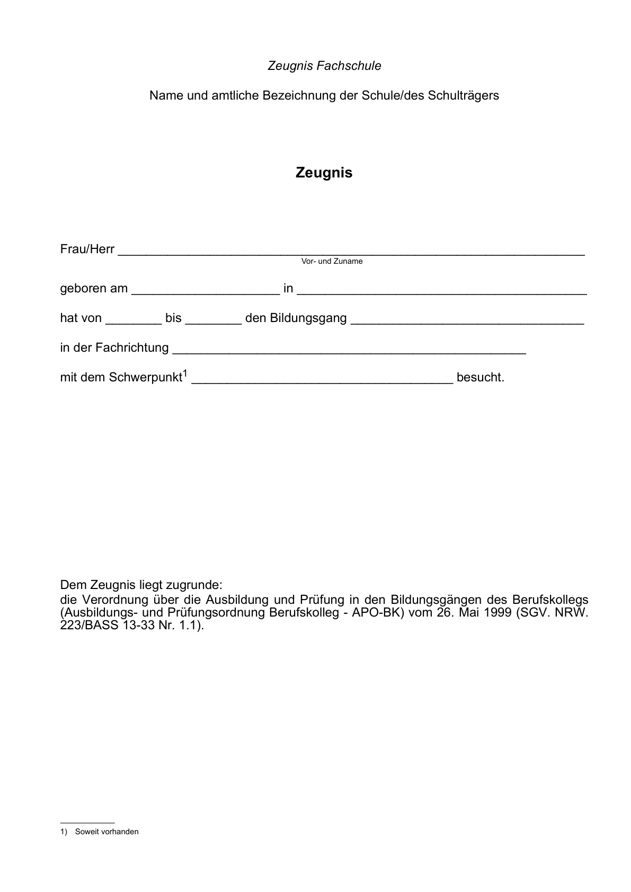

Anlage E 4 - Seite 2 -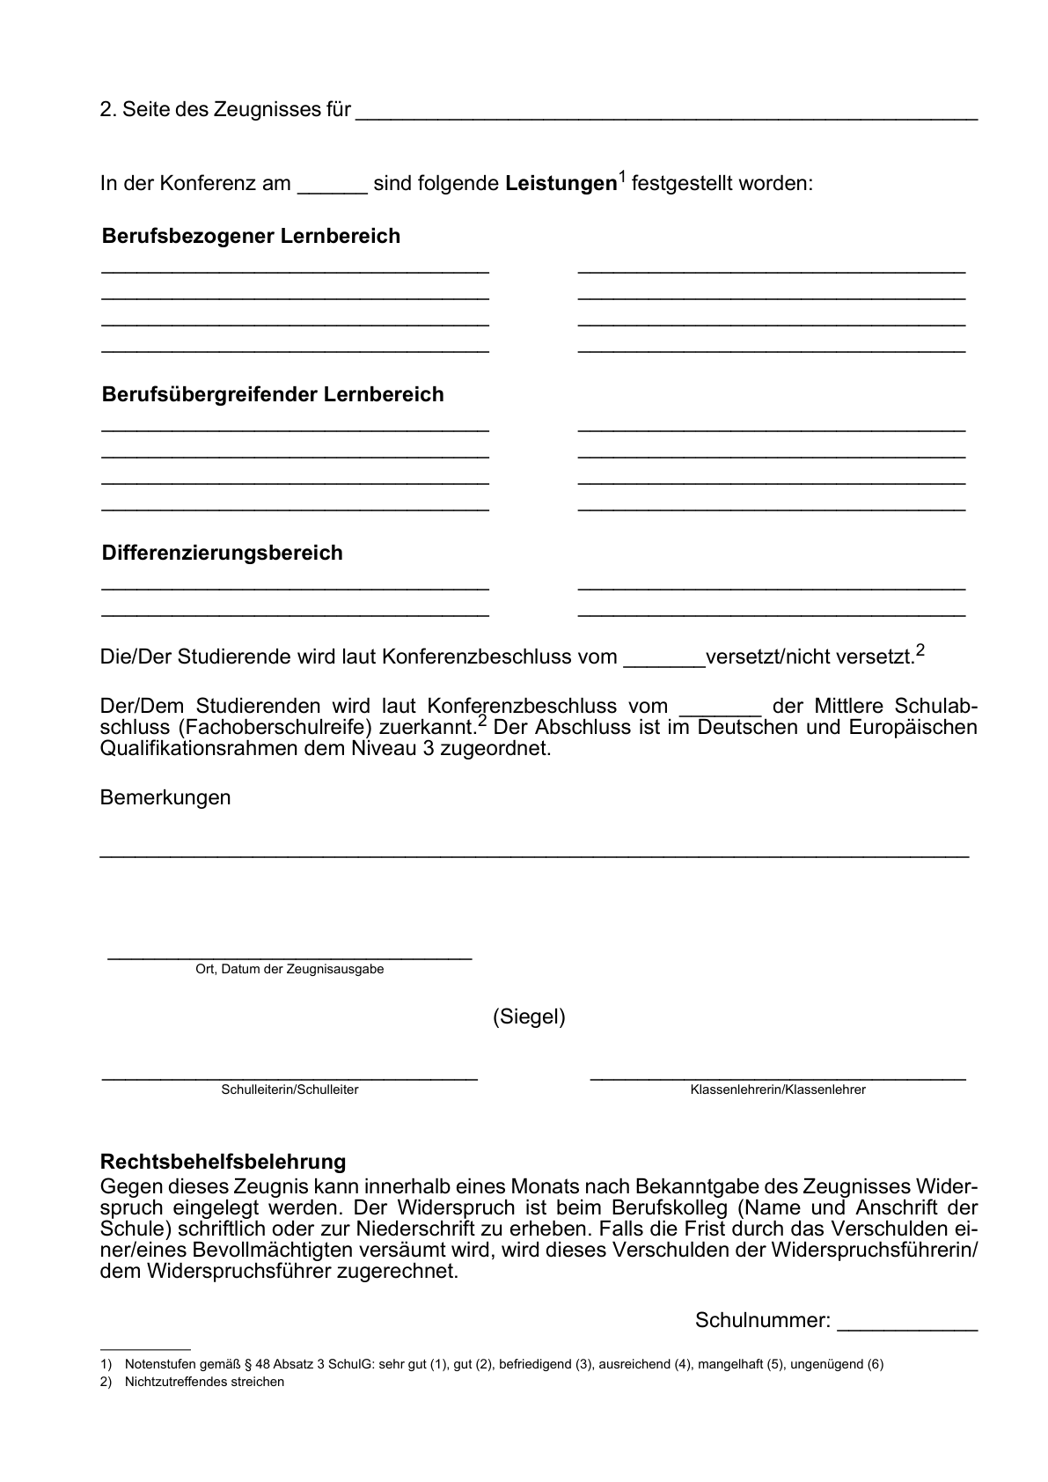

Anlage E 5 - Seite 1 -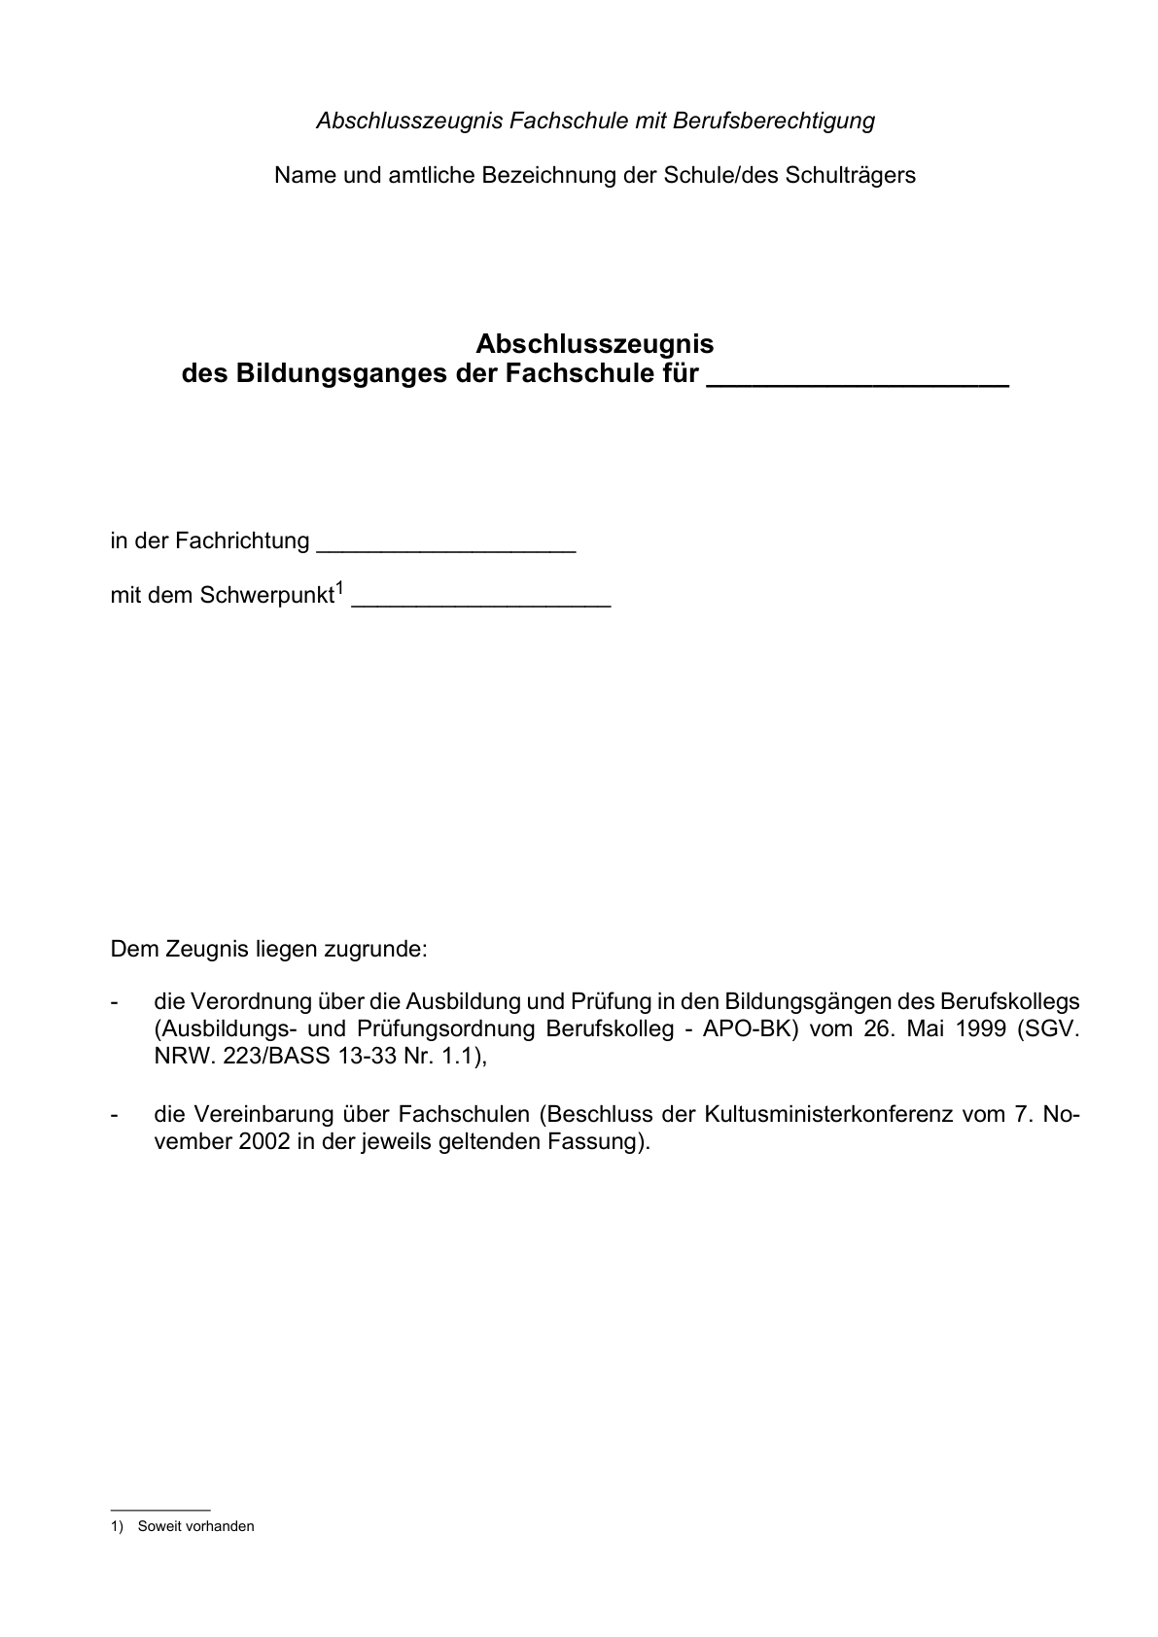

Anlage E 5 - Seite 2 -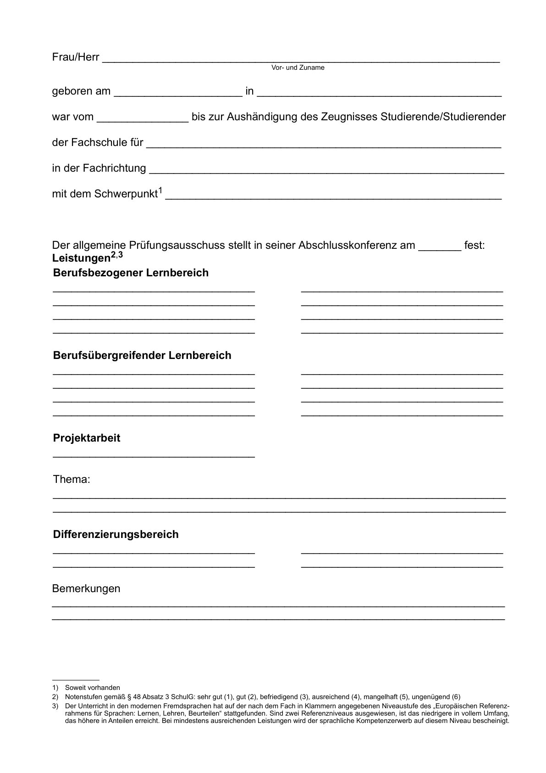

Anlage E 5 - Seite 3 -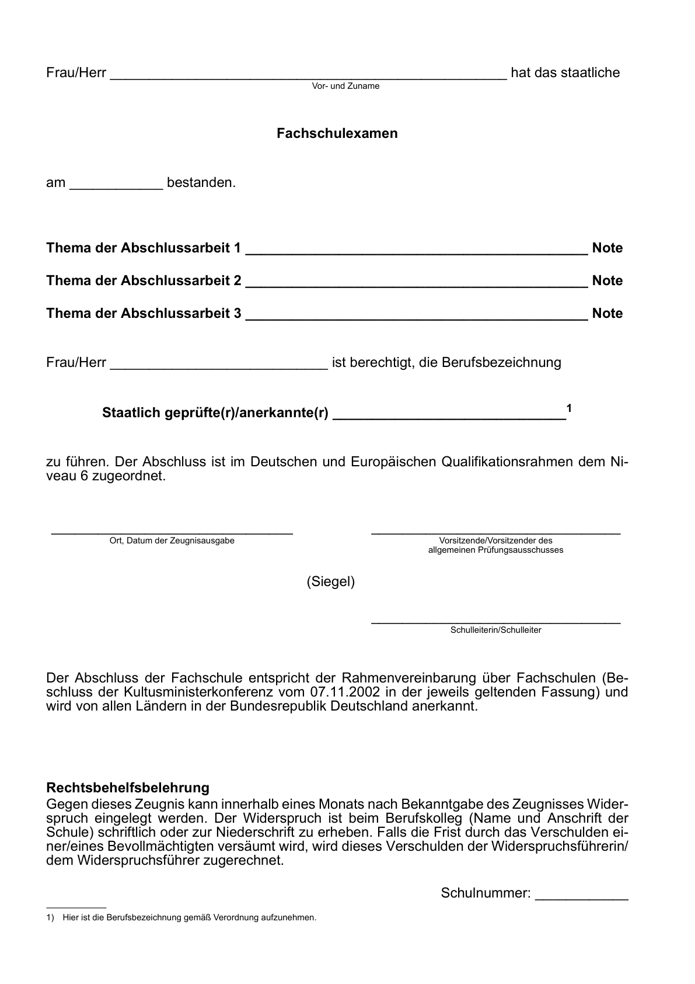

Anlage E 6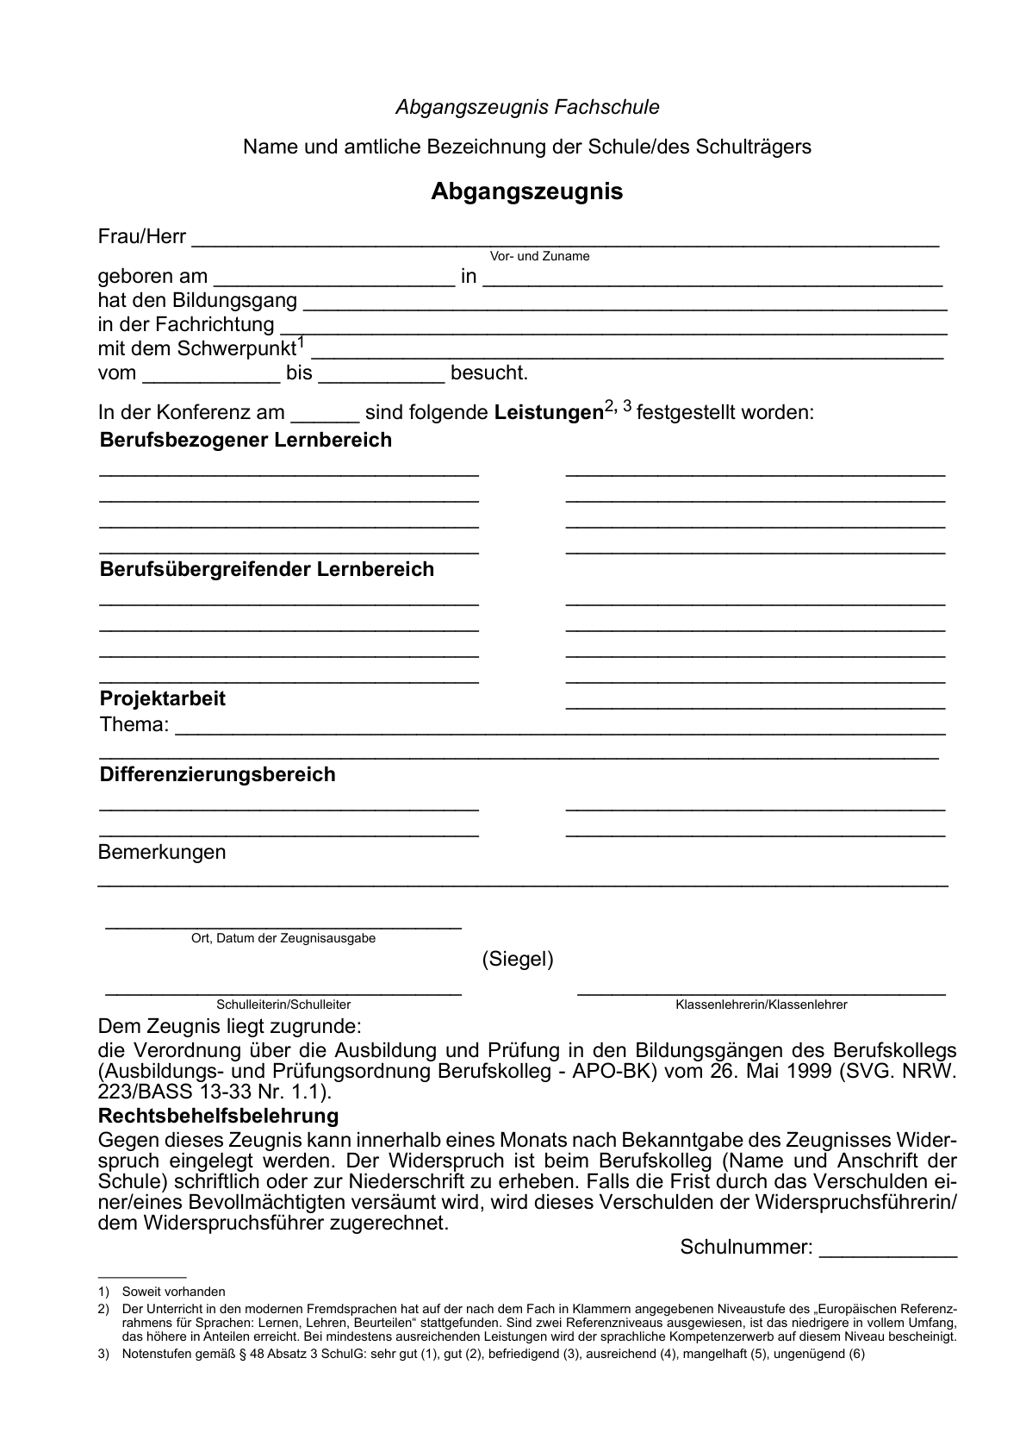

Anlage E 7 - Seite 1 -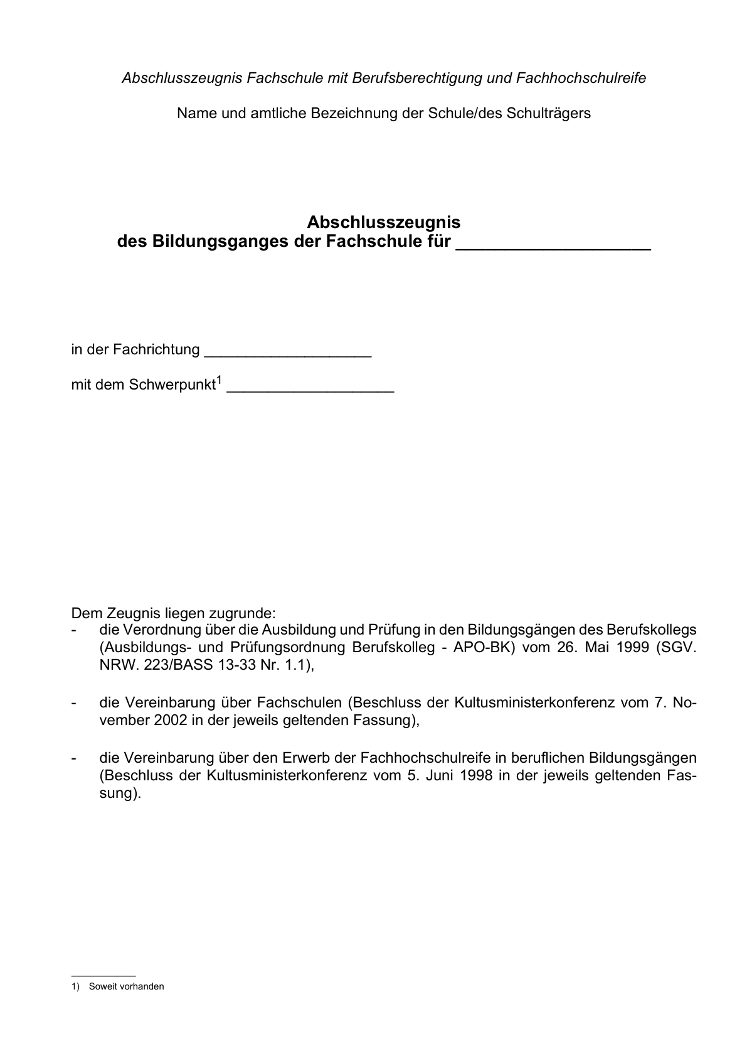

Anlage E 7 - Seite 2 -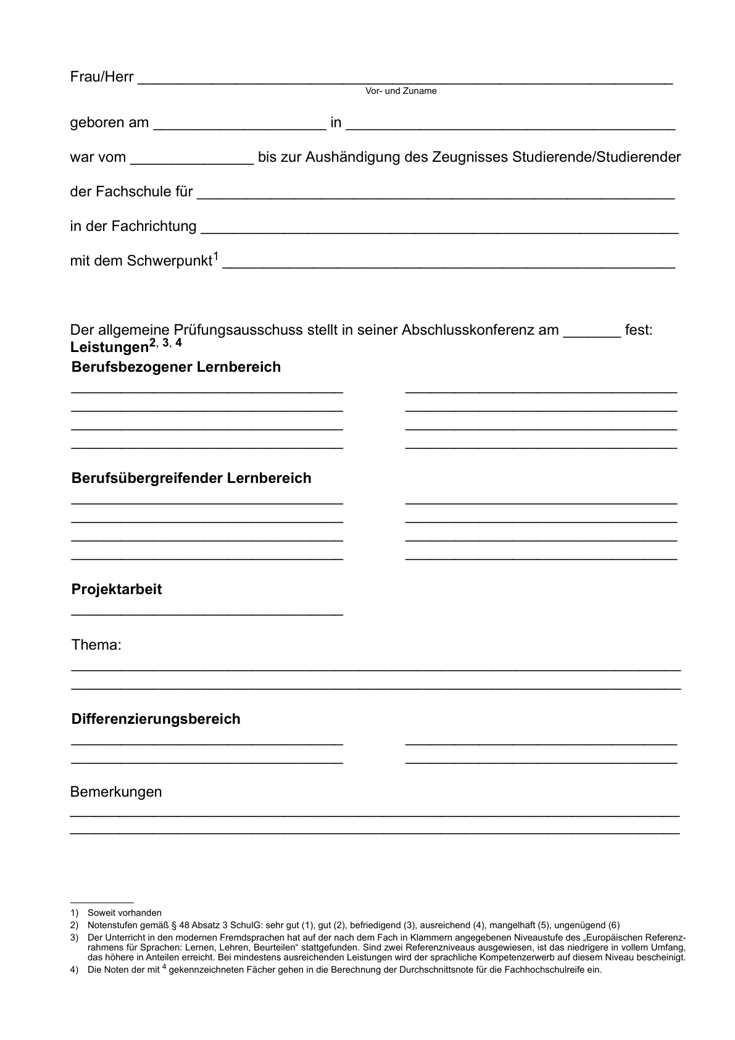

Anlage E 7 - Seite 3 -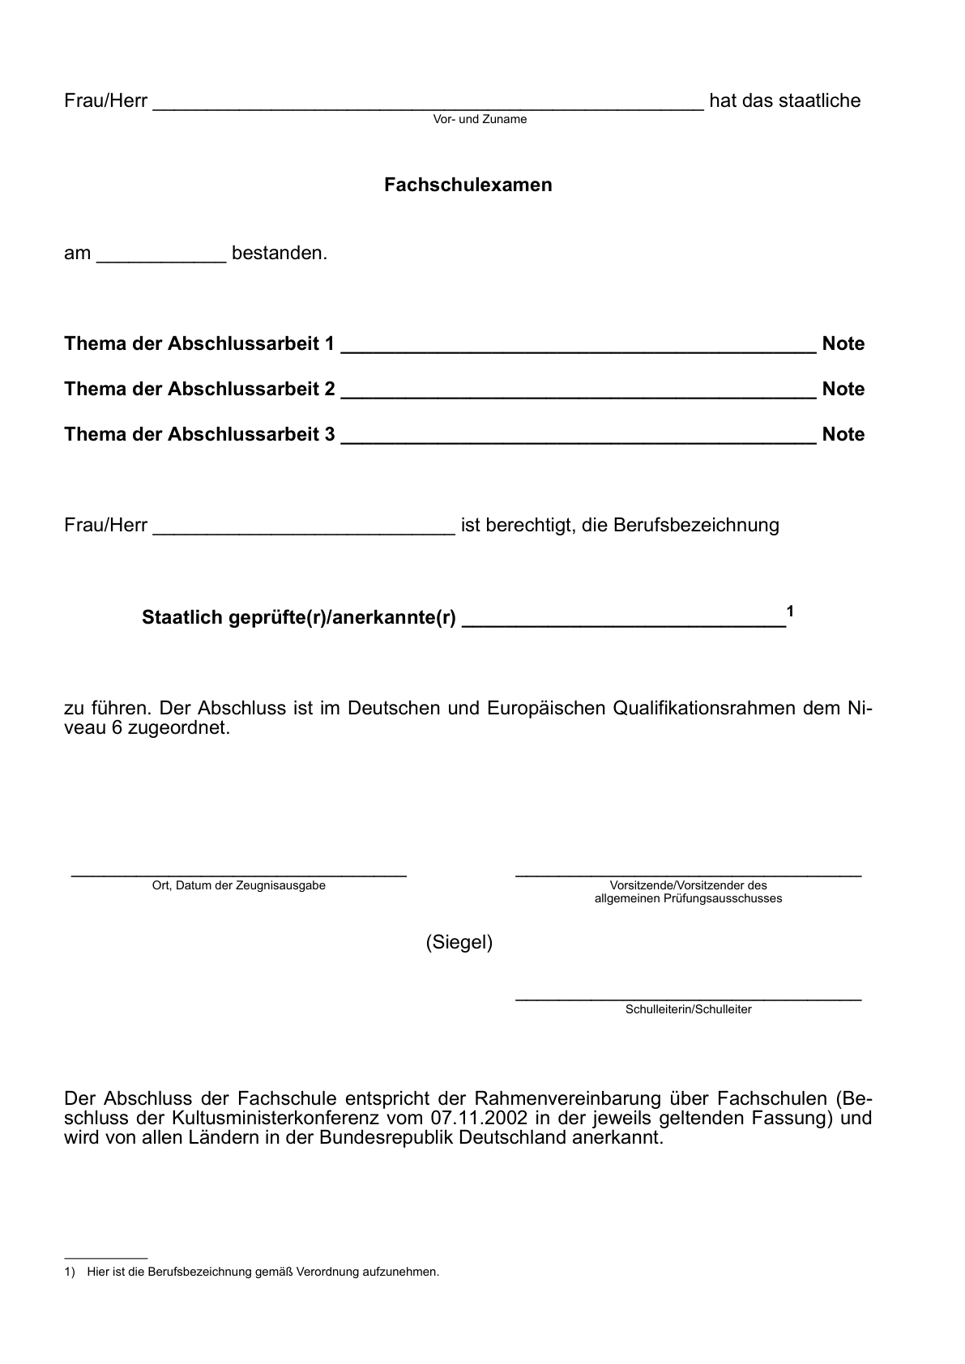

Anlage E 7 - Seite 4 -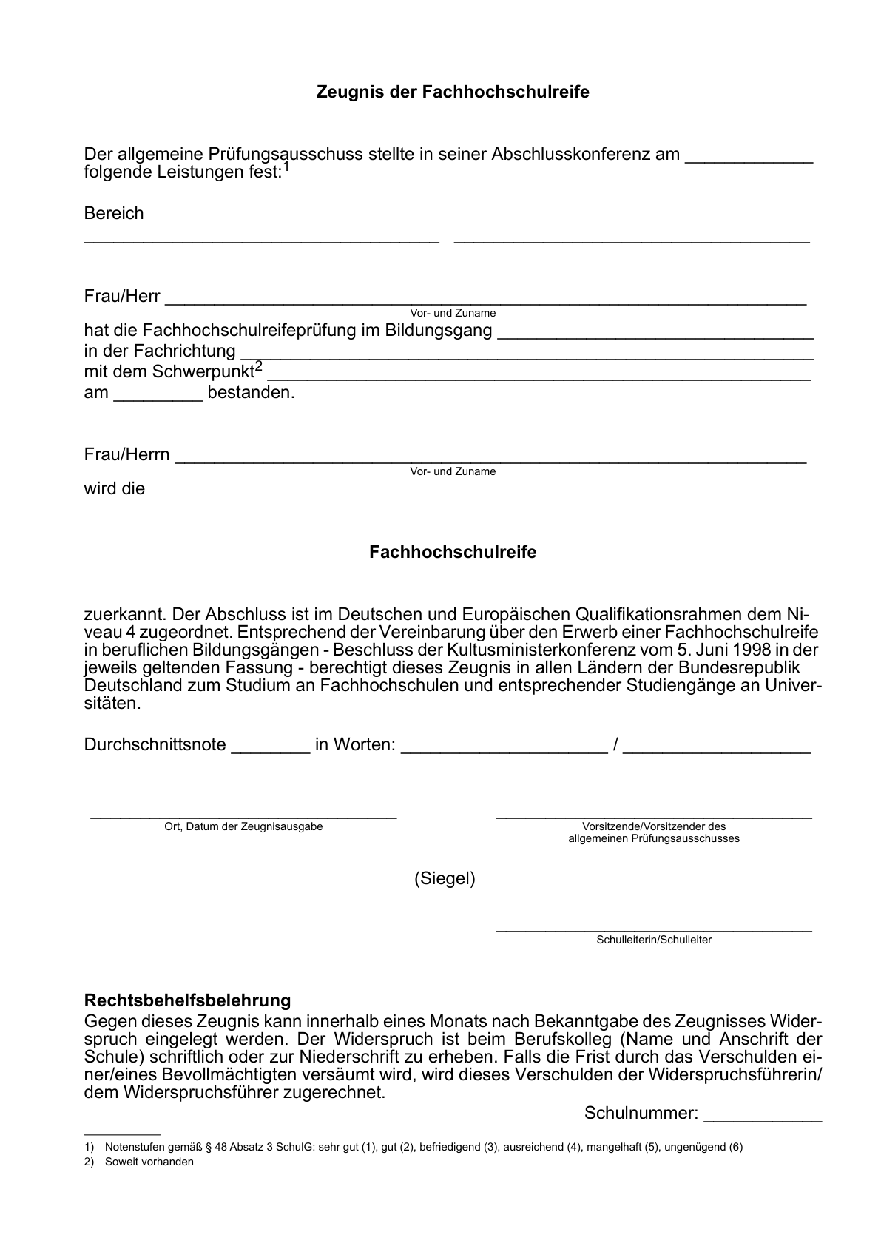

Anlage E 8 - Seite 1 -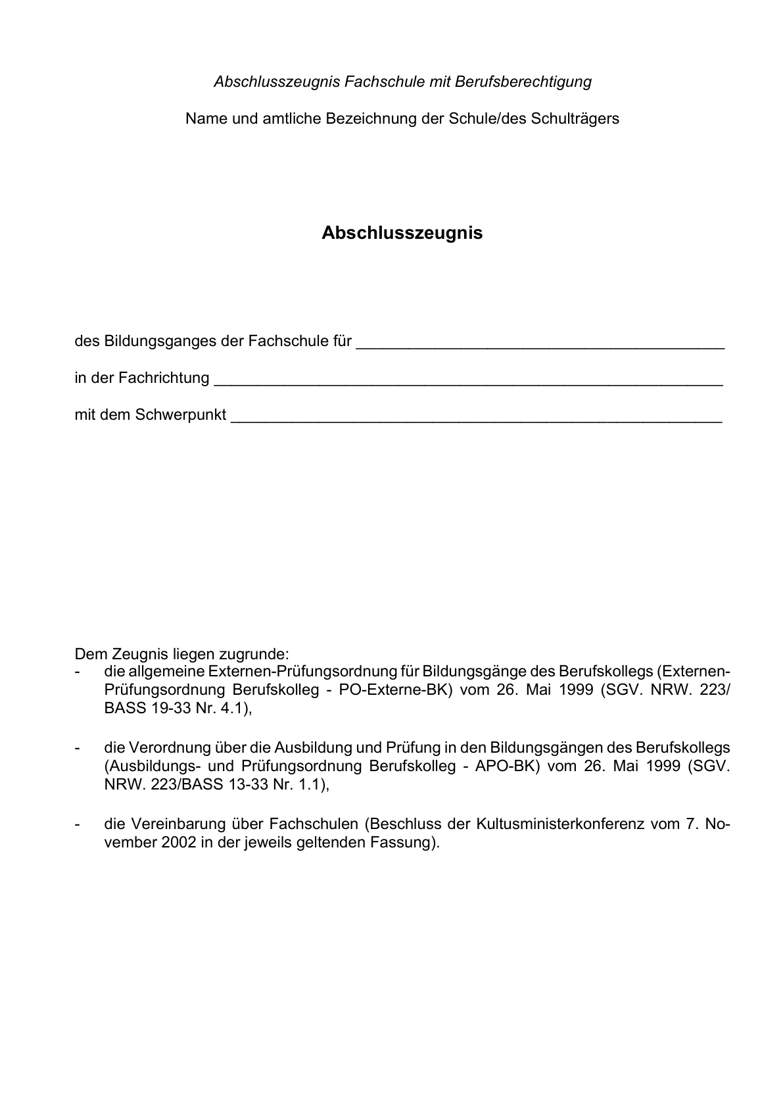

Anlage E 8 - Seite 2 -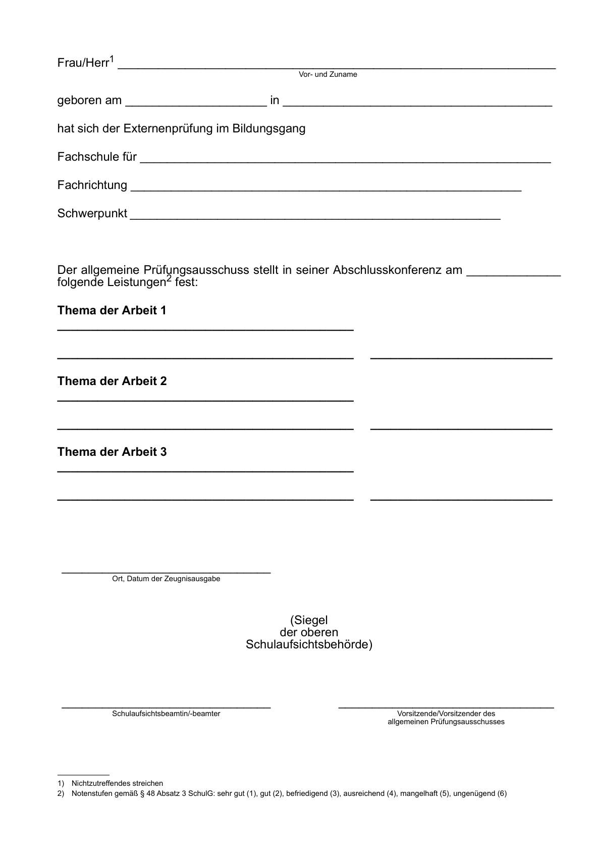

Anlage E 8 - Seite 3 -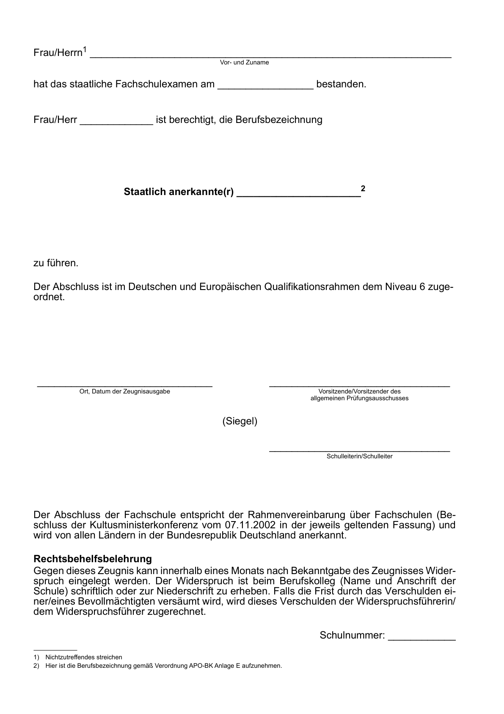

Die Änderungen durch diese Verordnung treten zum 01.08.2023 in Kraft.
Der Text der Rechtsverordnung - Erster Teil APO-BK - ist halbfett gedruckt. Hinter den Paragraphen der RechtsVO sind jeweils unmittelbar die entsprechenden Verwaltungsvorschriften - VV zu Erster Teil APO-BK - (in Normalschrift) abgedruckt. Die Verwaltungsvorschriften beziehen sich entweder auf den gesamten Paragraphen oder auf einzelne Absätze. Die Absätze sind in der RechtsVO durch Einklammern einer Zahl, z.B. (1), gekennzeichnet.
Bereinigt. Eingearbeitet: RdErl. v. 11.03.2024 (ABI. NRW. 04/24); RdErl. v. 22.12.2023 (ABI. NRW. 01/24); RdErl. v. 10.09.2023 (ABl. NRW. 09/23); RdErl. v. 10.07.2023 (ABl. NRW. 07/23); RdErl. v. 24.03.2023 (ABl. NRW. 04/23); RdErl. v. 18.08.2022 (ABl. NRW. 09/22); RdErl. v. 07.06.2022 (ABl. NRW. 07/22); RdErl. v. 22.02.2022 (ABl. NRW. 03/22); RdErl. v. 15.12.2021 (ABl. NRW. 02/22); RdErl. v. 10.01.2021 (ABl. NRW. 01/22); RdErl. v. 09.11.2021 (ABl. NRW. 11/21); RdErl. v. 06.07.2021 (ABl. NRW. 07/21); RdErl. v. 23.03.2021 (ABl. NRW. 04/21); RdErl. v. 19.03.2021 (ABl. NRW. 04/21); RdErl. v. 10.12.2020 (ABl. NRW. 01/21); RdErl. v. 24.09.2020 (ABl. NRW. 10/20); RdErl. v. 13.05.2020 (ABl. NRW. 06/20); RdErl. v. 13.07.2019 (ABl. NRW. 08/19); RdErl. v. 13.03.2019 (ABl. NRW. 03/19); RdErl. v. 24.01.2019 (ABl. NRW. 02/19); RdErl. v. 15.10.2018 (ABl. NRW. 11/18 S. 36); RdErl. v. 26.07.2017 (ABl. NRW. 07-08/17 S. 43); RdErl. v. 07.07.2017 (ABl. NRW. 07-08/17 S. 43); RdErl. v. 29.05.2017 (ABl. NRW. 06/17 S. 45); RdErl. v. 24.03.2017 (ABl. NRW. 04/17 S. 43); RdErl. v. 23.02.2017 (ABl. NRW. 04/17 S. 42); RdErl. v. 09.02.2017 (ABl. NRW. 03/17 S. 42); RdErl. v. 25.05.2016 (ABl. NRW. 06/16 S. 44); RdErl. v. 15.03.2016 (ABl. NRW. 04/16 S. 39); RdErl. v. 26.05.2015 (ABl. NRW. S. 275); RdErl. v. 16.09.2014 (ABl. NRW. S. 540); RdErl. v. 02.06.2014 (ABl. NRW. S. 340); RdErl. v. 30.10.2013 (ABl. NRW. S. 617); RdErl. v. 27.08.2013 (ABl. NRW. S. 462); RdErl. v. 14.05.2013 (ABl. NRW. S. 356); RdErl. v. 21.09.2012 (ABl. NRW. S. 540); RdErl. v. 14.08.2011 (ABl. NRW. S. 495); RdErl. v. 08.04.2011 (ABl. NRW. S. 252); RdErl. v. 25.03.2011 (ABl. NRW. S. 252) RdErl. v. 21.02.2011 (ABl. NRW. S. 141); RdErl. v. 12.08.2010 (ABl. NRW. S. 521) RdErl. v. 27.05.2010 (ABl. NRW. S. 353); RdErl. v. 27.05.2010 (ABl. NRW. S. 353) RdErl. v. 18.11.2009 (ABl. NRW. S. 38); RdErl. v. 15.11.2008 (ABl. NRW. S. 573) RdErl. v. 26.05.2008 (ABl. NRW. S. 294); RdErl. v. 26.09.2007 (ABl. NRW.S. 578) RdErl. v. 10.08.2005 (ABl. NRW. S. 339); RdErl. v. 21.01.2005 (ABl. NRW. S. 35) RdErl. v. 11.08.2004 (ABl. NRW. S. 298); RdErl. v. 12.05.2004 (ABl. NRW. S. 207) RdErl. v. 15.03.2004 (ABl. NRW. S. 130); RdErl. v. 15.01.2004 (ABl. NRW. S. 45) RdErl. v. 16.05.2002 (ABl. NRW. 1 S. 231); RdErl. v. 20.11.2001 (ABl. NRW. 1 S. 353) RdErl. v. 19.06.2001 (ABl. NRW. 1 S. 176)
Das Datum bezieht sich auf das Inkrafttreten des Verordnung in der ursprünglichen Fassung. Die vorliegende Fassung tritt am 01.08.2022 (GV. NRW. S. 405) in Kraft.
Der Text der Rechtsverordnung - Anlage A APO-BK - ist halbfett gedruckt. Hinter den Paragraphen der RechtsVO sind jeweils unmittelbar die entsprechenden Verwaltungsvorschriften - VV zu Anlage A APO-BK - (in Normalschrift) abgedruckt. Die Verwaltungsvorschriften beziehen sich entweder auf den gesamten Paragraphen oder auf einzelne Absätze. Die Absätze sind in der RechtsVO durch Einklammern einer Zahl, z.B. (1), gekennzeichnet. Die Anlagen teilen sich auf in die für die Fachklassen A 1.1 bis A 1.4 (RechtsVO) und A 1.5 bis A 1.11 (VV); für die Ausbildungsvorbereitung A 2.1 bis A 2.2 (RechtsVO) und A 2.3 bis A 2.4 (VV).
Der Text der Rechtsverordnung - Anlage B APO-BK - ist halbfett gedruckt. Hinter den Paragraphen der RechtsVO sind jeweils unmittelbar die entsprechenden Verwaltungsvorschriften - VV zu Anlage B APO-BK - (in Normalschrift) abgedruckt. Die Verwaltungsvorschriften beziehen sich entweder auf den gesamten Paragraphen oder auf einzelne Absätze. Die Absätze sind in der RechtsVO durch Einklammern einer Zahl, z.B. (1), gekennzeichnet. Die Anlagen B 1 bis B 3 sind Teil der Rechtsverordnung; die Anlagen B 4 bis B 11 sind Teil der Verwaltungsvorschriften.
Der Text der Rechtsverordnung - Anlage C APO-BK - ist halbfett gedruckt. Hinter den Paragraphen der RechtsVO sind jeweils unmittelbar die entsprechenden Verwaltungsvorschriften - VV zu Anlage C APO-BK - (in Normalschrift) abgedruckt. Die Verwaltungsvorschriften beziehen sich entweder auf den gesamten Paragraphen oder auf einzelne Absätze. Die Absätze sind in der RechtsVO durch Einklammern einer Zahl, z.B. (1), gekennzeichnet. Die Anlagen C 1 bis C 4 sind Teil der Rechtsverordnung, die Anlagen C 5 bis C 14 Teil der Verwaltungsvorschriften.
Der Text der Rechtsverordnung - Anlage D APO-BK - ist halbfett gedruckt. Hinter den Paragraphen der RechtsVO sind jeweils unmittelbar die entsprechenden Verwaltungsvorschriften - VV zu Anlage D APO-BK - (in Normalschrift) abgedruckt. Die Verwaltungsvorschriften beziehen sich entweder auf den gesamten Paragraphen oder auf einzelne Absätze. Die Absätze sind in der RechtsVO durch Einklammern einer Zahl, z.B. (1), gekennzeichnet. Die Anlagen D 1 bis D 29 sind Teil der Rechtsverordnung, die Anlagen D 30 bis D 48 Teil der Verwaltungsvorschriften.
Einige Länder setzen für die Aufnahme eines Studiums für das Lehramt an beruflichen Schulen die allgemeine Hochschulreife voraus.
Der Abschluss der auslaufenden Ausbildungsrichtung Hauswirtschaft und Sozialpflege (Bayern) bleibt gemäß KMK-Vereinbarung vom 25. November 1976 in allen Ländern anerkannt.
Der Text der Rechtsverordnung - Anlage E APO-BK - ist halbfett gedruckt. Hinter den Paragraphen der RechtsVO sind jeweils unmittelbar die entsprechenden Verwaltungsvorschriften - VV zu Anlage E APO-BK - (in Normalschrift) abgedruckt. Die Verwaltungsvorschriften beziehen sich entweder auf den gesamten Paragraphen oder auf einzelne Absätze. Die Absätze sind in der RechtsVO durch Einklammern einer Zahl, z.B. (1), gekennzeichnet. Die Anlagen E 1 bis E 3 sind Teil der Rechtsverordnung, die Anlagen E 4 bis E 8 Teil der Verwaltungsvorschriften.
jetzt: § 2 Nummer 3 und § 8 Nummer 1 Anlage C APO-BK
Unabhängig von der Verordnung zur Änderung der Ausbildungs- und Prüfungsordnung Berufskolleg vom 21. September 2012 (GV. NRW. 23/2012 S. 429/ABl. NRW. 10/2012 S. 538) gilt die bestandene Prüfung zum Erwerb beruflicher Kenntnisse im Berufsfeld Sozialwesen gemäß den auslaufend gültigen Prüfungsbestimmungen der APO-BK Anlage C in der bis zum 31. Juli 2012 geltenden Fassung (BASS 2012/2013) weiterhin als gleichwertige Qualifizierung.

